**BỘ KHOA HỌC**

**VIỆN HÀN LÂM KHOA HỌC  
VÀ CÔNG NGHỆ VIỆT NAM**

VIETNAM ACADEMY OF

SCIENCE AND TECHNOLOGY

**VÀ CÔNG NGHỆ**

MINISTRY OF SCIENCE  
AND TECHNOLOGY

**THỰC VẬT CHÍ**

**VIỆT NAM**

FLORA OF VIETNAM

**12**

**HỌ BỒ HÒN - SAPINDACEAE Juss.**

HÀ MINH TÂM



NHÀ XUẤT BẢN KHOA HỌC TỰ NHIÊN VÀ CÔNG NGHỆ  
PUBLISHING HOUSE FOR SCIENCE AND TECHNOLOGY

HÀ NỘI, 2017

**STATE PROJECT  
MANAGEMENT BOARD**

**BAN CHỦ NHIỆM  
ĐỀ TÀI NHÀ NƯỚC**

1. PGS.TS. Lê Xuân Cảnh (Chủ nhiệm) 1. Assoc. Prof. Dr. Le Xuan Canh (Chairman)
2. Assoc. Prof. Dr. Ta Huy Thinh
3. PGS.TS. Tạ Huy Thịnh
4. GS.TSKH. Vũ Quang Côn
5. PGS.TS. Vũ Xuân Phương
6. PGS.TS. Lê Đình Thuỷ
7. Prof. Dr. Sc. Vu Quang Con
8. Assoc. Prof. Dr. Vu Xuan Phuong
9. Assoc. Prof. Dr. Le Dinh Thuy

**Thư ký:** 1. PGS.TS. Lê Đình Thuỷ, 2. PGS.TS. Nguyễn Khắc Khôi

1. ThS. Đặng Huy Phương, 4. TS. Đỗ Văn Hài

**Secretariat:** 1. Assoc. Prof. Dr. Le Đinh Thuy, 2. Assoc. Prof. Dr. Nguyen Khac Khoi

1. MSc. Dang Huy Phuong, 4. Dr. Do Van Hai

**HỘI ĐỒNG BIÊN TẬP**

**EDITORIAL BOARD**

1. PGS.TS. Vũ Xuân Phương (Chủ tịch) 1. Assoc. Prof. Dr. Vu Xuan Phuong (Chairman)
2. Prof. Dr. La Dinh Moi
3. GS.TS. Lã Đình Mỡi
4. PGS.TS. Nguyễn Văn Tập
5. TS. Dương Đức Huyến
6. Assoc. Prof. Dr. Nguyen Van Tap
7. Dr. Duong Duc Huyen
8. PGS.TS. Nguyễn Khắc Khôi (Thư ký) 5. Assoc. Prof. Dr. Nguyen Khac Khoi (Secretary)

**TÁC GIẢ (AUTHOR)**

TẬP 12. HỌ BỒ HÒN – SAPINDACEAE Juss.

**TS. (Dr.) Hà Minh Tâm**

Trường Đại học Sư phạm Hà Nội 2

Hanoi Pedagogical University No 2

**LỜI GIỚI THIỆU**

*Việt Nam là nước nhiệt đới gió mùa nằm ở Đông Nam Châu Á, được thiên nhiên ưu đãi cho một hệ sinh thái giàu tài nguyên sinh vật với tiến trình tiến hóa lâu dài, trong môi trường địa lý đặc thù. Nguồn tài nguyên thiên nhiên đó là tiềm năng to lớn cho sự phát triển đất nước, đồng thời nhiệm vụ bảo vệ và sử dụng hợp lý nguồn tài nguyên cũng đặt ra nhiều thách thức đối với chúng ta. Nước ta có mật độ dân số cao, một bộ phận lớn dân cư sống bằng nghề nông-lâm nghiệp, với phương thức sản xuất canh tác chưa tiến bộ, nặng về khai thác thiên nhiên làm cho hệ sinh thái đa dạng của Việt Nam có nguy cơ suy thoái.*

*Nhận thức được tầm quan trọng của nguồn tài nguyên sinh vật đối với đời sống của con người, Nhà nước Việt Nam đã có nhiều chủ trương, chính sách, biện pháp cụ thể nhằm bảo vệ, sử dụng bền vững và phục hồi chúng. Để tạo cơ sở khoa học cho việc quản lý hữu hiệu nguồn tài nguyên sinh vật, từ nhiều năm nay nhiều cuộc điều tra, đánh giá nguồn tài nguyên sinh vật ở nước ta đã được triển khai. Từ đó một khối lượng lớn các dữ liệu cơ sở về tài nguyên sinh vật Việt Nam đã được hình thành và đã đến lúc cần phải được tổng hợp và hệ thống lại. Xuất phát từ thực tiễn này Nhà nước đã cho tiến hành một đề tài độc lập cấp Nhà nước là biên soạn các tập sách Động vật chí và Thực vật chí Việt Nam.*

*Bộ Động vật chí và Thực vật chí Việt Nam là những tài liệu cơ bản về khu hệ động vật, thực vật Việt Nam và được coi như tài liệu chính thống, để sử dụng vào nghiên cứu, giảng dạy, phục vụ cho việc khai thác hợp lý và bảo vệ nguồn lợi sinh vật, tính đa dạng sinh học của Việt Nam.*

*Nhận trách nhiệm này, Viện Sinh thái và Tài nguyên sinh vật thuộc Viện Hàn lâm Khoa học và Công nghệ Việt Nam kết hợp với các cơ quan hữu quan đã và đang xuất bản nhiều tập Động vật chí, Thực vật chí Việt Nam. Đây là những tập tài liệu được tập hợp, biên soạn trên cơ sở những nghiên cứu nhiều năm của nhiều tác giả trong và ngoài nước. Những công trình này có tính định hướng, hỗ trợ cho các cơ quan, tổ chức, các ngành, các cấp, các nhà tài trợ phối hợp hành động nhằm mục tiêu chung là bảo tồn nguồn tài nguyên sinh vật quý giá của Việt Nam khỏi nguy cơ suy thoái.*

*Xin trân trọng giới thiệu tập tài liệu này và rất mong nhận được sự đóng góp ý kiến bổ sung của các bạn đồng nghiệp và bạn đọc.*



**GS.VS. CHÂU VĂN MINH**

**Chủ tịch**

**Viện Hàn lâm Khoa học và Công nghệ Việt Nam**

**LỜI NÓI ĐẦU**

*Động vật chí và Thực vật chí là những tài liệu cơ bản về khu hệ động vật, thực vật, nguồn lợi sinh vật của mỗi nước, được coi như tài liệu chính thống, để sử dụng vào nghiên cứu, giảng dạy, khai thác và bảo vệ nguồn lợi sinh vật, tính đa dạng sinh học của nước đó. Đây cũng là kết quả của cả quá trình hoạt động điều tra khảo sát, nghiên cứu về khu hệ động vật, thực vật, được tổng hợp, thẩm định và công bố.*

*Nhằm đáp ứng yêu cầu phát triển kinh tế xã hội, khoa học công nghệ nước ta trong giai đoạn mới, Trung tâm Khoa học tự nhiên và Công nghệ Quốc gia (nay là Viện Hàn lâm Khoa học và Công nghệ Việt Nam) đã giao cho Viện Sinh thái và Tài nguyên sinh vật chủ trì, tập hợp một lực lượng đông đảo cán bộ khoa học trong cả nước, soạn thảo và công bố lần lượt từ năm 1996 tới năm 2007 được 25 tập Động vật chí và 11 tập Thực vật chí Việt Nam do Nhà xuất bản Khoa học và Kỹ thuật phát hành.*

*Cụm công trình Động vật chí và Thực vật chí Việt Nam cùng với Sách Đỏ và Danh lục Đỏ Việt Nam trong các giai đoạn này đã vinh dự được nhận* ***Giải thưởng Hồ Chí Minh*** *về khoa học và công nghệ năm 2012 và Trung tâm Sách kỷ lục Việt Nam cấp giấy xác lập kỷ lục là bộ sách nhiều tập nhất.*

*Các tài liệu đã xuất bản, tuy chất lượng về nội dung và hình thức còn tiếp tục phải hoàn thiện, song đã đáp ứng được một phần yêu cầu bức thiết của hoạt động nghiên cứu, sản xuất, bảo vệ tài nguyên, đa dạng sinh vật và môi trường ở nước ta hiện nay.*

*Việc biên soạn và xuất bản tiếp tục các tập Động vật chí, Thực vật chí Việt Nam đã được Nhà nước giao cho Viện Hàn lâm Khoa học và Công nghệ Việt Nam, và Viện Sinh thái và Tài nguyên sinh vật vẫn với trách nhiệm là cơ quan chủ trì, dưới hình thức một đề tài độc lập cấp Nhà nước trong giai đoạn 2008-2010 mang mã số ĐTĐL-2008G/3.*

*Ấn phẩm này được xuất bản là nhờ hoạt động của đề tài Nhà nước nói trên, song nó là kết quả của sự tích luỹ tư liệu hàng chục năm và kế thừa các kết quả, kinh nghiệm biên soạn, biên tập của giai đoạn 1996-2005. Trong tập sách này, chúng tôi đã trích dẫn nhiều tài liệu khoa học có liên quan do các tác giả, đồng nghiệp đã công bố. Ban chủ nhiệm đề tài và tác giả tập sách này xin chân thành cảm ơn các nhà khoa học và các tác giả trong và ngoài nước đã giúp đỡ và thông cảm. Hy vọng rằng các tập sách về Động vật chí, Thực vật chí Việt Nam được xuất bản sẽ đáp ứng được mong mỏi của giới khoa học và của toàn xã hội.*

**BAN CHỦ NHIỆM ĐỀ TÀI**

**LỜI CẢM ƠN**

*Trong quá trình nghiên cứu phân loại và hoàn thành công trình Thực vật chí Việt Nam về họ Bồ hòn (Sapindaceae Juss.), tác giả đã nhận được sự quan tâm hỗ trợ từ các cấp lãnh đạo của Bộ Khoa học & Công nghệ, Viện Hàn lâm Khoa học & Công nghệ Việt Nam; Viện Sinh thái và Tài nguyên sinh vật; tập thể cán bộ Phòng Thực vật – Viện Sinh thái và Tài nguyên sinh vật; Ban chủ nhiệm đề tài xây dựng bộ Động vật chí, Thực vật chí Việt Nam. Đặc biệt là sự giúp đỡ của cố GS.TSKH. Nguyễn Tiến Bân; những ý kiến đóng góp sửa chữa để hoàn chỉnh công trình của GS.TSKH. Trần Đình Lý, GS.TSKH. Nguyễn Nghĩa Thìn, PGS.TS. Nguyễn Khắc Khôi, PGS.TS. Vũ Xuân Phương,...*

*Đồng thời, tác giả cũng nhận được sự quan tâm của nhiều tổ chức và cá nhân trong nước cũng như ở nước ngoài, các phòng tiêu bản Viện Sinh thái và Tài nguyên sinh vật, Trường Đại học Khoa học Tự nhiên (Đại học Quốc gia Hà Nội), Trường Đại học Dược Hà Nội, Viện Dược liệu, Viện Điều tra Quy hoạch rừng, Viện Sinh học Nhiệt đới - Tp. Hồ Chí Minh, Dự án Bảo tồn thực vật Việt Nam, Viện Thực vật Kunming (Trung Quốc), các vườn quốc gia và các khu bảo tồn thiên nhiên mà tôi đã đến điều tra nghiên cứu, các chuyên gia thực vật và các bạn đồng nghiệp,...*

*Nhân dịp tập sách hoàn thành, tác giả xin bày tỏ lời cảm ơn đối với tất cả sự quan tâm, hỗ trợ và giúp đỡ quý báu của các cơ quan và các nhà khoa học.*

*Trong quá trình biên soạn tập sách, mặc dù đã có nhiều cố gắng, nhưng tập sách không thể tránh được các thiếu sót. Tác giả rất mong nhận được ý kiến đóng góp của bạn đọc.*

Hà Nội, tháng 3 năm 2017

**TÁC GIẢ**

**SAPINDACEAE** Juss. 1789 **– HỌ BỒ HÒN**

(2 phân họ, 10 tông, 25 chi, 73 loài, 1 phân loài, 6 thứ)

**MỞ ĐẦU**

Họ Bồ hòn (*Sapindaceae* Juss.) có khoảng 140 chi với khoảng 1500 loài, phân bố ở hầu hết các vùng nhiệt đới và cận nhiệt đới, một số có ở vùng ôn đới,... Việt Nam có 25 chi, 73 loài, 1 phân loài và 6 thứ, phân bố rải rác khắp cả nước. Giá trị tài nguyên của họ Bồ hòn khá quan trọng cả về khoa học lẫn giá trị sử dụng.

Các công trình nghiên cứu về hệ thống phân loại họ Bồ hòn được bắt đầu từ thế kỷ XVII, qua các công trình của C. Linnaeus (1753), A. J. Jussieu (1789), A. P. De Candolle (1824), C. L. Blume (1847), Miquel (1859),... Sau đó là hàng loạt tác giả với một số quan điểm khác nhau: G. Bentham & J. D. Hooker (1862), L. Radlkofer (1890, 1932), H. Scholz (1964), J. Muller & P. W. Leenhouts (1976), A. Takhtajan (1987, 1997).

Ở Việt Nam, cũng có những tác giả người nước ngoài nghiên cứu họ Bồ hòn từ rất sớm như J. Loureiro (1790), L. Pierre (1894-1895), H. Lecomte (1912), F. Gagnepain (1950). Bên cạnh đó là công trình của các tác giả người Việt Nam ngày càng nhiều và bổ sung thêm taxon và tư liệu cho hệ thực vật Việt Nam như Lê Khả Kế (1974), Phạm Hoàng Hộ (1970, 1992, 2000), Trần Đình Đại (1984), Trần Kim Liên (1993, 1994, 2003), Phan Kế Lộc và cs. (2001), Hà Minh Tâm và cs. (2003-2007),... Ngoài ra, có một số công trình về giá trị sử dụng của họ Bồ hòn như Võ Văn Chi (1991, 1997, 2003, 2004), Trần Công Khánh (1992), Nguyễn Ngọc Chính và cs. (1996), Đỗ Huy Bích và cs. (2004),...

Các nước lân cận với Việt Nam có các công trình nghiên cứu phân loại họ Bồ hòn, như D. Brandis (Ấn Độ) (1874), C. A. Backer & R. C. Bakhuizen f. (Inđônêxia) (1965), C. Y. Wu (Trung Quốc) (1977), H. S. Lo & T. Chen (Trung Quốc) (1985), F. Adema et al. (Malesiana) (1994), P. C. Welzen (Thái Lan) (1999),...

Thực vật chí Việt Nam, tập 12 – họ Bồ hòn (*Sapindaceae* Juss.) là công trình phân loại đầy đủ và có hệ thống, được biên soạn trên cơ sở hàng chục năm nghiên cứu. Việc điều tra thu thập mẫu tiêu bản và tư liệu được tiến hành khắp lãnh thổ Việt Nam, đặc biệt các vùng có điều kiện cho sự phân bố các loài họ Bồ hòn. Đồng thời, đã nghiên cứu tiêu bản và tư liệu ở các phòng tiêu bản trong nước như Viện Sinh thái và Tài nguyên sinh vật (HN), Trường Đại học Khoa học Tự nhiên – Đại học Quốc gia Hà Nội (HNU), Viện Sinh học Nhiệt đới – Tp. Hồ Chí Minh (VNM), Viện Dược liệu (HNPM), Viện Điều tra quy hoạch rừng (HNF), Trường Đại học Dược Hà Nội (HNIP) và Phòng Tiêu bản thực vật – Viện Thực vật Kunming – Trung Quốc (KUN) cũng như quan hệ hợp tác quốc tế để trao đổi thông tin.

Tập sách dày 358 trang, trình bày những nội dung cho một công trình hệ thống phân loại họ Bồ hòn ở Việt Nam. Giới thiệu đặc điểm hình thái các đại diện ở Việt Nam, kiểm kê các hệ thống phân loại và lựa chọn hệ thống cho nghiên cứu phân loại họ Bồ hòn ở Việt Nam. Phần chủ yếu là các khoá định loại taxon. Mỗi taxon được trình bày danh pháp, synonym, đặc điểm hình thái, mẫu chuẩn, sinh học và sinh thái, phân bố trong và ngoài nước, giá trị sử dụng, các nhận xét (nếu có). Bên cạnh đó là 82 hình vẽ, 40 trang ảnh màu; các bảng tra tên khoa học và Việt Nam, tài liệu tham khảo; tóm tắt tiếng Anh.

Trong công trình có tham khảo và trích dẫn tư liệu, hình vẽ, ảnh màu của các tác giả khác.

1. **ĐẶC ĐIỂM HÌNH THÁI**
   1. **HÌNH THÁI THÂN**

Cây tự dưỡng, sống lâu năm (trừ *Cardiospermum* đôi khi chỉ sống 1 năm), với dạng sống chủ yếu là cây thường xanh hoặc rụng lá một phần, ít khi rụng lá hoàn toàn trong một giai đoạn ngắn (*Boniodendron, Schleichera*). Kích thước cây rất thay đổi nhưng thường là cây gỗ cao tới 20-30 m hoặc cây bụi (chủ yếu ở *Allophylus*), ít khi là gỗ lớn cao tới 40-50 m (*Amesiodendron, Pometia*) và hiếm khi có dạng cây thảo leo (*Cardiospermum*); đường kính gốc hiếm khi vượt quá 1 m. Thân cây mọc thẳng đứng (trừ *Cardiospermum* và một số loài ở *Allophylus*), phân nhiều cành, một số có bạnh gốc (*Pometia pinnata, Schleichera oleosa,...*). Cành nhỏ có lỗ vỏ (bì khổng, bì khẩu). Phần non và các bộ phận của hoa có lông đơn, ít khi có lông hình sao mọc xen kẽ (*Dimocarpus*, *Harpullia,...*) hoặc lông tuyến (*Dodonaea*, *Harpullia, Schleichera*), hiếm khi có lông phân nhánh (*Litchi*) hoặc nhẵn hoàn toàn.

* 1. **LÁ, LÁ KÈM VÀ LÁ KÈM GIẢ** (hình 1)

Lá luôn mọc cách theo kiểu xếp xoắn (trừ *Litchi* và *Glenniea* thỉnh thoảng có lá mọc đối ở gốc cụm hoa).

Dạng lá kép lông chim một lần (chẵn hoặc lẻ) hoặc kép chân vịt một lần (*Allophylus* và *Delavaya*), hiếm khi có lá kép 2 lần (*Cardiospermum* và *Koelreuteria*) hoặc có lá đơn (*Dodonaea*). Cuống lá tròn hoặc gần tròn, ít khi có mép hoặc có cánh (*Guioa*, *Lepisanthes*).

Lá chét mọc đối hoặc mọc cách, hình thái thay đổi từ hình trứng đến hình bầu dục hoặc trứng ngược, ít khi tròn hoặc có những hình dạng khác; chóp lá nhọn đến có đuôi, ít khi tù hoặc lõm; mép nguyên đến có răng cưa, hiếm khi có mép xẻ thùy (*Cardiospermum*); gốc cân đến lệch, nhọn đến tù, ít khi tròn hoặc hình tim; hai mặt không hoặc có lông với mức độ và các dạng lông khác nhau, ở một số chi mặt dưới có lỗ tuyến hoặc chùm lông ở nách gân bên (*Allophylus*, *Dimocarpus*, *Glenniea* và *Koelreuteria*); gân lá chét là gân hình lông chim; gân con hình lưới; cuống lá chét ngắn, hiếm khi không có.

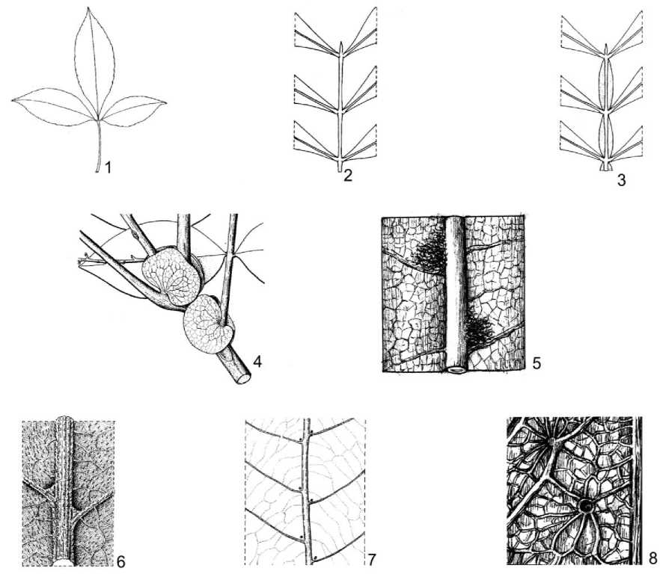

Hình 1. Một số đặc điểm về lá

1. lá kép chân vịt (*Allophylus cobbe* var. velutinus Corner); 2. lá kép lông chim chẵn, trục lá  
   không có cánh (*Guioa diplopetala* (Hassk.) Radlk.); 3. lá kép lông chim chẵn, trục lá có cánh  
   (*Guioa pleuropteris* (Blume) Radlk.); 4. lá kèm giả (*Lepisanthes fruticosa* (Roxb.) Leenh.);
2. chùm lông ở nách gân bên (*Allophylus livescens* Gagnep.); 6. lỗ tuyến ở gốc gân bên  
   (*Mischocarpus pentapetalus* (Roxb.) Radlk.); 7. lỗ tuyến ở nách gân bên (*Dimocarpus  
   longan* Lour.); 8. lỗ tuyến ở rải rác phiến lá (*Xerospermum noronhianum* (Blume) Blume)  
   (1-4, 6, 7: theo Welzen, 1999; 5, 8: hình H. M. Tâm, 2006)

Lỗ tuyến có ở mặt dưới lá chét ở một số chi, gồm 2 loại: Một loại tạo thành lỗ sâu ở gốc gân bên (*Arytera, Guioa*, *Mischocarpus,*...); loại thứ 2 tạo thành lỗ nông ở nách gân bên hoặc ở rải rác phiến lá (*Dimocarpus*, *Nephelium, Xerospermum*, *Pometia,*...). Cho đến nay, các thông tin về lỗ tuyến ở họ Bồ hòn chỉ được biết rất ít qua các công trình của R. W. Ham (1977) và Welzen (1990, 1997) là các “domatia” không tiết dịch, xung

quanh thường không có mô cứng nâng đỡ, còn chức năng của lỗ tuyến vẫn chưa được làm sáng tỏ. Ngoài ra, một số loài thuộc chi *Lepisanthes* có tuyến chìm (nốt màu trắng) ở phiến lá.

Lá kèm chỉ có ở chi *Cardiospermum*, nhưng sớm rụng.

Lá kèm giả có ở chi *Pometia* và *Lepisanthes*. Đó là đôi lá chét dưới cùng của lá kép không có cuống, đính ở gốc cuống lá kép, có hình thái và kích thước khác với những lá chét phía trên, trông giống như lá kèm.

* 1. **CỤM HOA** (hình 2)

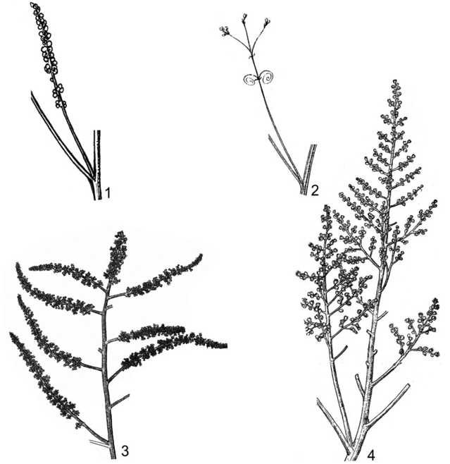

Hình 2. Một số hình thái cụm hoa

1. cụm hoa chùm ở nách lá, không phân nhánh (*Allophylus hayatae* Gagnep.);

2. cụm hoa chùy ở nách lá, có tua cuốn (*Cardiospermum halicacabum* L.);

3. cụm hoa chùy ở đỉnh, phân nhánh một lần (*Glenniea philippinensis* (Radlk.) Leenh.);

4. cụm hoa chùy ở đỉnh, phân nhánh hai lần (*Sapindus saponaria* L.)

(1: hình H. M. Tâm, 2006; 2, 3: theo Welzen, 1999; 4: theo H. S. Lo & T. Chen, 1985)

Hầu hết hình chùy, đôi khi hình chùm (*Allophylus*, *Blighia*). Thường mọc ở nách lá gần đỉnh cành hoặc ở đỉnh cành, ít khi mọc ở phần thân hoặc cành không mang lá, đơn vị cơ sở là các xim 2 ngả, hiếm khi là xim 1 ngả (*Guioa*) hoặc ngù (*Boniodendron*), có lông. Lá bắc và lá bắc nhỏ hình tam giác, hình mũi mác hoặc hình đường,… ở chi *Cardiospermum* hai nhánh đầu tiên của cụm hoa biến thái thành tua cuốn.

* 1. **HOA** (hình 3-6)

Hầu hết có hoa đơn tính (cùng gốc hoặc khác gốc) **[1]**, hiếm khi có hoa lưỡng tính (*Dodonaea*), hoa đều hoặc không đều.

**Hoa lưỡng tính:** Bao phấn mở, có hạt phấn; bộ nhụy phát triển thành quả.

**Hoa đực:** Bộ nhị phát triển (chỉ nhị dài, bao phấn mở và chứa hạt phấn), bộ nhụy không phát triển (bầu tiêu giảm và thui sau khi hoa nở, thường không có vòi nhụy), những hoa này chỉ có chức năng của hoa đực. [hình 3 (1-3)].

**Hoa cái:** Bộ nhụy phát triển và tạo quả (bầu phát triển, có vòi nhụy và núm nhụy), bộ nhị không phát triển (chỉ nhị ngắn hơn so với hoa đực cùng loài, bao phấn không mở và không chứa hạt phấn). Thoạt nhìn, hoa này rất dễ nhầm với hoa lưỡng tính. [hình 3 (4-6)].

**Đài** rời đến hợp, mẫu 4-5(-7), mặt ngoài có lông. Nếu đài rời thì lá đài không đều nhau, xếp lợp (*Allophylus*, *Lepisanthes*, *Sapindus,...*); nếu đài hợp thì các thùy đài thường đều nhau và xếp van (*Koelreuteria, Litchi*, *Mischocarpus,...*).

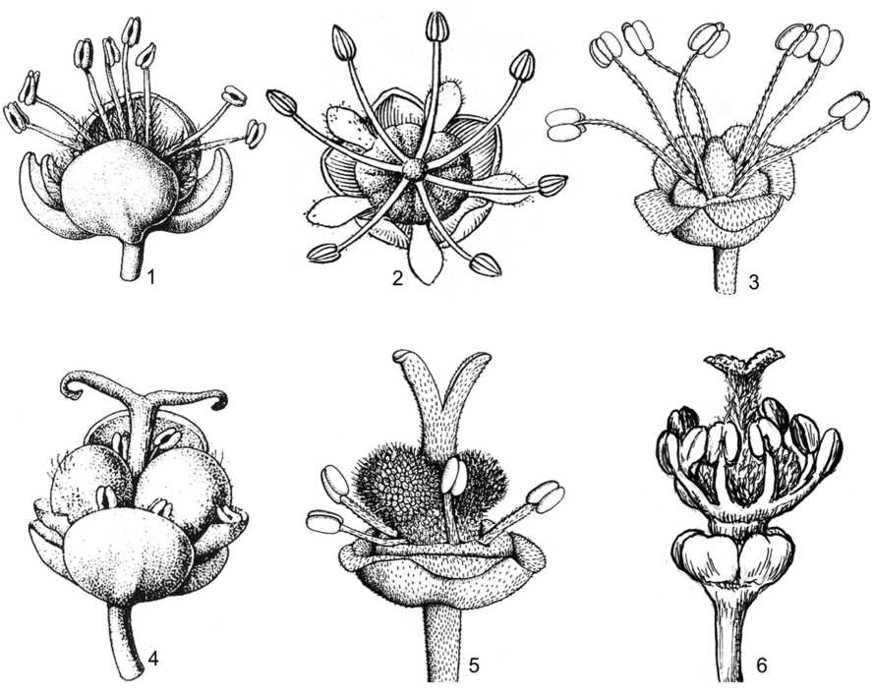

Hình 3. Một số đặc điểm về hoa

1. hoa đực với đài rời (*Allophylus cobbe* var. *velutinus* Corner);
2. hoa đực với đài hơi hợp, có 5 cánh hoa (*Dimocarpus longan* Lour.);
3. hoa đực có đài hợp, không có cánh hoa (*Litchi chinensis* Sonn.);
4. hoa cái không có cột nhụy, không có cột nhị-nhụy (*Allophylus cobbe* var. *velutinus* Corner);
5. hoa cái có cột nhụy (*Litchi chinensis* Sonn);
6. hoa cái có cột nhị-nhụy (*Allophylus viridis* Radlk.)
7. , 3-5: theo Welzen, 1999; 2: theo H. S. Lo & T. Chen, 1985; 6: hình H. M. Tâm, 2006)

**Tràng** có sự giảm dần về số lượng cũng như kích thước cánh hoa, từ các đại diện có 4-5(-7) cánh hoa phát triển, mặt trong có vảy hoặc tai (*Allophylus*, *Cardiospermum*, *Sisyrolepis, Boniodendron*, *Delavaya,..*.) đến các trường hợp có cánh hoa tiêu giảm và

dao động từ 0-6, hầu hết không có vảy và tai (*Dimocarpus*, *Mischocarpus*, *Nephelium*) và cuối cùng là các đại diện hoàn toàn không có tràng (*Dodonaea*, *Glenniea*, *Litchi*, *Schleichera*). Cánh hoa có lông, hiếm khi nhẵn hoàn toàn. (hình 4).

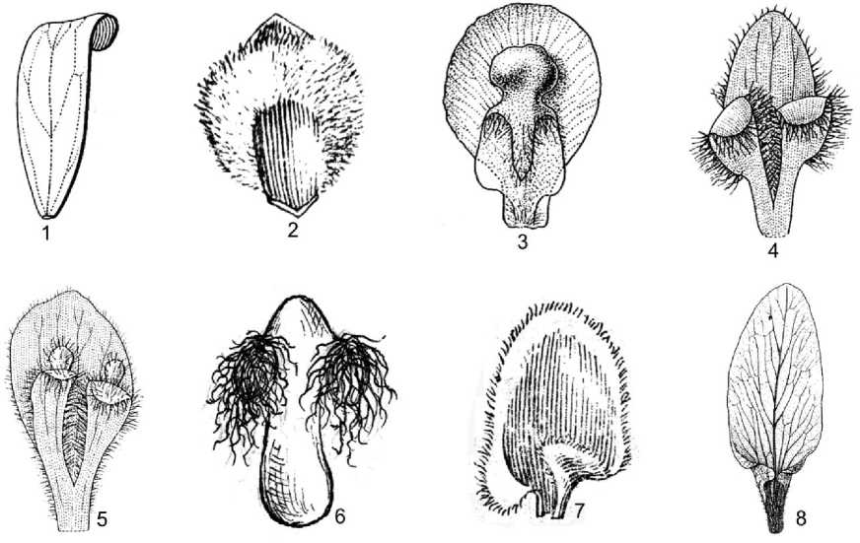

Hình 4. Một số đặc điểm hình thái cánh hoa

1. cánh hoa nhẵn hoàn toàn (*Harpullia cupanioides* Roxb.); 2. cánh hoa có một vảy nguyên, rậm lông (*Pavieasia annamensis* Pierre); 3. cánh hoa có một vảy nguyên, vảy có mào (*Cardiospermum halicacabum* L.); 4. cánh hoa có một vảy xẻ 2 thùy, không có mào (*Guioa diplopetala* (Hassk.) Radlk.); 5. cánh hoa có vảy xẻ 2 thùy, mỗi thùy có 1 mào (*Guioa pleuropteris* (Blume) Radlk.); 6. cánh hoa có vảy xẻ 2 thùy rất rậm lông (*Allophylus livescens* Gagnep.); 7, 8. cánh hoa có 2 tai ở gốc

(7. *Lepisanthes senegalensis* (Poir.) Leenh.; 8. *Harpullia arborea* (Blanko) Radlk.)

(1, 3-5, 8: theo Welzen, 1999; 2, 7: theo H. S. Lo & T. Chen, 1985; 6: hình H. M. Tâm, 2006)

**Triền tuyến mật** ở ngoài nhị, có ở hầu hết các chi (trừ hoa đực ở *Dodonaea* không có triền tuyến mật hoặc nếu có ở trong nhị); hình vành khuyên hoặc hình bán khuyên, một số hình chén nông, lượn sóng ở mặt trên hoặc xẻ sâu thành thùy rời nhau (*Allophylus*), ít khi có các hình thái khác, không hoặc có lông. [hình 5 (1-5)].

**Cột nhị nhụy:** Hình trụ, chỉ có ở một số loài thuộc chi *Allophylus*.

**Cột nhụy:** Hình trụ, có ở các chi *Amesiodendron, Cardiospermum, Delavaya, Harpullia, Litchi, Mischocarpus,...*

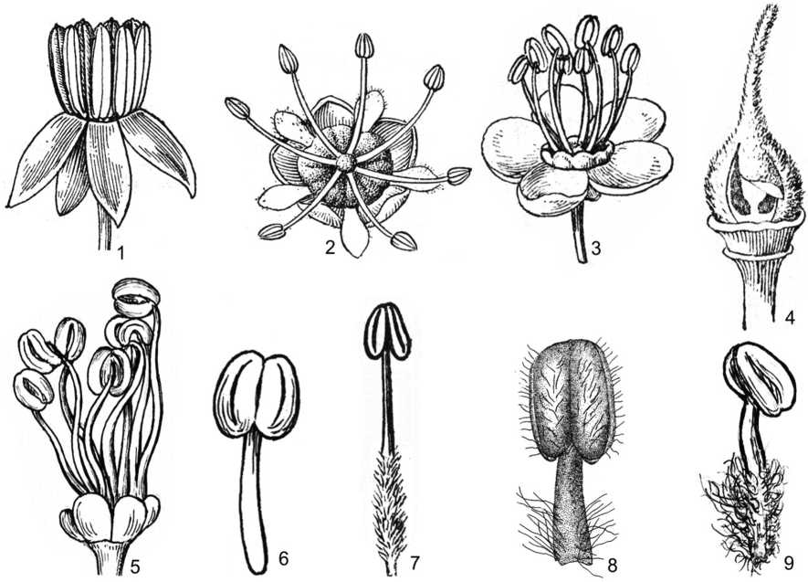

Hình 5. Một số đặc điểm về triền tuyến mật và nhị

1. không có triền tuyến mật, chỉ nhị rất ngắn so với bao phấn (*Dodonaea viscosa* (L.) Jacq.);
2. 3. triền tuyến mật hình vành khuyên, chỉ nhị dài hơn bao phấn (2. *Dimocarpus longan* Lour.;
3. *Delavaya toxocarpa* Franch.); 4. triền tuyến mật hình cốc (*Pavieasia annamensis* Pierre);
4. triền tuyến mật xẻ thành thùy rời nhau (*Allophylus livescens* Gagnep.);
5. nhị không có lông, bao phấn đính gốc (*Mischocarpus sundaicus* Blume); 7. chỉ nhị có lông,  
   bao phấn đính gốc, không lông (*Lepisanthes senegalensis* (Poir.) Leenh.); 8. chỉ nhị

và bao phấn có lông, bao phấn đính gốc (*Koelreuteria paniculata* Laxm.); 9. chỉ nhị có lông,  
bao phấn đính lưng, không lông (*Allophylus hayatae* Gagnep.)

(1-4, 7: theo H. S. Lo & T. Chen, 1985; 5, 6, 9: hình H. M. Tâm, 2006; 8: theo F. G. Mey. 1976)

**Bộ nhị** có mặt ở cả hoa đực và hoa cái, nhưng ở hoa cái chỉ nhị ngắn hơn ở hoa đực, bao phấn không có hạt phấn và không mở; số nhị trong một hoa từ (5-)7-8(-13) nhị; đính ở bên trong triền tuyến mật (trừ *Dodonaea*); ở hoa đực nhị thường thò ra khỏi tràng. Chỉ nhị rời nhau, có lông hoặc không có lông. Bao phấn hình trứng hoặc hình thận; đính ở gốc hoặc thỉnh thoảng đính lưng ở sát gốc; mở bên theo chiều dọc bao phấn, ít khi mở hướng vào trong; trên bề mặt hiếm khi có lông. Hạt phấn có dạng đơn đẳng cực hoặc gần đẳng cực, hiếm khi tồn tại dạng tứ tử khi hạt phấn chín. Kích thước

hạt phấn giữa 20-30 µm, hiếm khi chỉ có 13 µm (*Cubilia*) hoặc lên đến 74 µm (*Cardiospermum*). [hình 5 (6-9)].

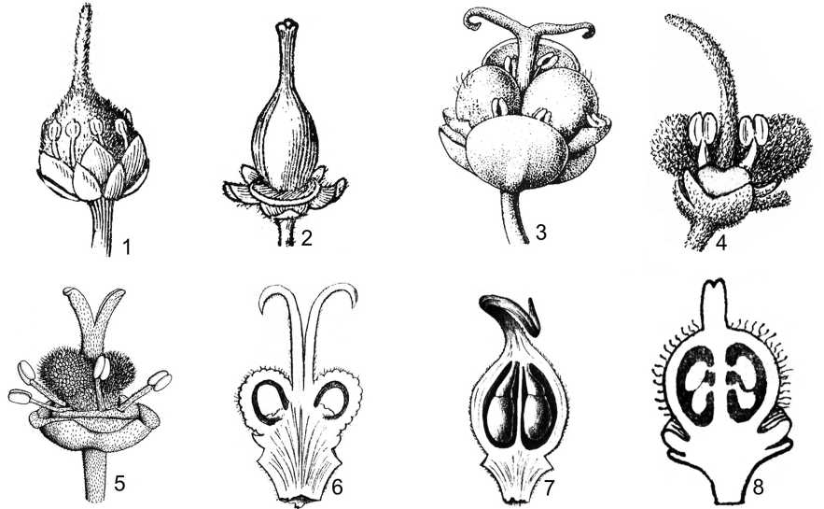

Hình 6. Một số đặc điểm về bộ nhụy

1. bầu không có thùy, rậm lông; vòi nhụy ở đỉnh bầu; núm nhụy nguyên (*Pavieasia annamensis*Pierre); 2. bầu 3 ô, hơi có thùy, nhẵn; vòi nhụy ở đỉnh bầu; núm nhụy hơi chia thùy (*Sapindus  
   saponaria* L.); 3. bầu 2 ô, xẻ 2 thùy, có lông thưa; vòi nhụy ở đáy bầu;

núm nhụy xẻ 2 thùy dài (*Allophylus cobbe* var. velutinus Corner); 4. bầu 2 ô, xẻ 2 thùy, rậm  
lông; vòi nhụy ở đáy bầu; núm nhụy nguyên (*Pometia pinnata* Forst & Forst. f.);

1. bầu 2 ô, xẻ 2 thùy, có nốt sần và lông; vòi nhụy ở đáy bầu; núm nhụy xẻ 2 thùy  
   (*Litchi chinensis* Sonn); 6. mỗi ô bầu chứa 2 noãn rủ xuống (*Boniodendron parviflorum*(Lecomte) Gagnep.); 7. mỗi ô bầu chứa 1 noãn rủ xuống (*Harpullia cupanioides* Roxb.);

8. mỗi ô bầu chứa 1 noãn hướng lên (*Nephelium cuspidatum* var. bassacence (Pierre) Leenh.) (1, 2, 6: theo H. S. Lo & T. Chen, 1985; 3, 5: theo Welzen, 1999; 4: hình H. M. Tâm, 2006;

7, 8: theo Pierre, 1894-1895)

**Bộ nhụy** có ở cả hoa đực và hoa cái, nhưng ở hoa đực bộ nhụy tiêu giảm và không tạo quả. Tất cả các đại diện đều có bầu thượng; gồm các lá noãn hợp hoàn toàn (*Boniodendron*, *Dodonaea*, *Paranephelium*,…) hoặc chỉ hợp một phần ở gốc bầu và vòi nhụy (*Allophylus*, *Dimocarpus*, *Litchi*, *Nephelium,.*); có (1-)2-3(-4) ô; mặt ngoài bầu có lông (*Allophylus*, *Arytera*, *Boniodendron*, *Lepisanthes*, *Pavieasia,...*) hoặc có nốt sần

và lông dày đặc (*Dimocarpus*, *Litchi*, *Nephelium*, *Paranephelium*, *Xerospermum,...)*, hiếm khi nhẵn hoàn toàn; mỗi ô của bầu chứa 2-3 noãn, hiếm khi chỉ chứa 1 noãn (ở phân họ *Dodonaeoideae*) hoặc chỉ chứa 1 noãn (ở phân họ *Sapindoideae*). Noãn không có cuống, đính trực tiếp trên giá noãn (trừ *Koelreuteria*). Vòi nhụy có hình trụ, đính ở đỉnh bầu (khi nguyên hoặc chỉ hơi có thùy) hoặc đính ở phần đế hoa giữa các thùy bầu (khi bầu xẻ thùy sâu); ngắn hơn hoặc dài hơn chiều cao của bầu, hiếm khi không có vòi nhụy (ở một số loài thuộc chi *Lepisanthes*). Núm nhụy nguyên (*Delavaya*, *Koelreuteria*, *Lepisanthes*, *Pavieasia*,...), có khía (*Nephelium*, *Guioa*) hoặc xẻ thùy sâu (*Allophylus*, *Cardiospermum*, *Dimocarpus*, *Litchi*, *Mischocarpus*, *Nephelium*, *Paranephelium*, *Sapindus,...*). (hình 6).

* 1. **QUẢ** (hình 7)

Gồm 2 loại chính là quả mở (quả nang) và quả không mở (quả hạch và một số dạng quả khác), nhưng hình thái rất phức tạp: quả nguyên (*Sisyrolepis, Schleichera,...*), có thùy (*Guioa, Lepisanthes,...*) đến xẻ thùy sâu thành từng phần riêng biệt[2](*Dimocarpus, Litchi, Nephelium,...*), ít khi quả có cánh (*Dodonaea, Boniodendron, Zollingeria*).

Hầu hết quả đạt tới kích thước tối đa ngay từ lúc hạt vẫn chưa phát triển hoàn toàn, nhưng sau một thời gian khá dài thì quả mới chín. Ở những loài có áo hạt, thì áo hạt phát triển đồng thời với hạt. Trong giai đoạn hạt phát triển, quả có màu xanh, vỏ cứng và có hàm lượng tanin cao. Khi chín hầu hết có màu đỏ, màu vàng hoặc màu tím, với độ đậm nhạt thay đổi; vỏ quả rất thay đổi: vỏ mỏng và phồng to (*Cardiospermum, Koelreuteria*), mềm như da (*Dimocarpus*, *Litchi, Xerospermum,...*) hoặc hóa gỗ (*Amesiodendron*, *Arytera*, *Guioa*, *Paranephelium,...)*; mặt ngoài có lông (*Harpullia*, *Lepisanthes*,…), có nốt sần (*Litchi*, *Nephelium*, *Xerospermum*,…) hoặc gai mềm (*Nephelium*, *Paranephelium, Sisyrolepis,.*), ít khi nhẵn hoàn toàn (*Pometia, Sapindus*,...).

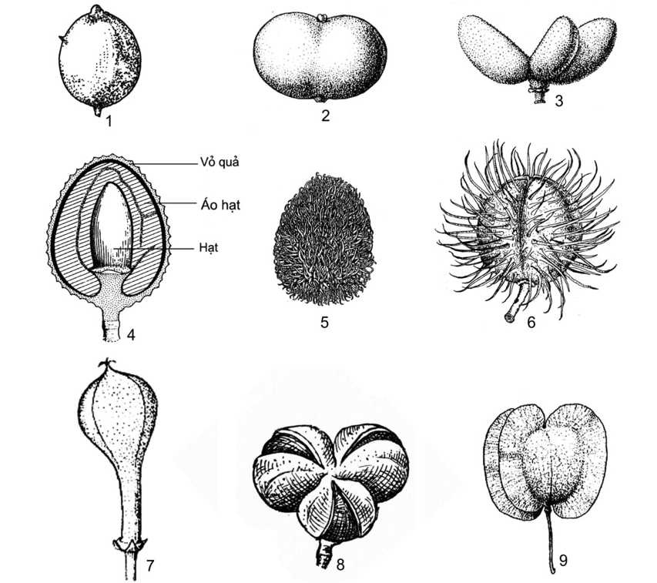

Hình 7. Một số đặc điểm về quả

1. quả hạch, không chia thùy, vỏ có vài gai cứng (*Schleichera oleosa* (Lour.) Oken);
2. quả hạch, hơi có thùy (*Lepisanthes fruticosa* (Roxb.) Leenh.); 3. quả hạch, xẻ sâu thành
3. thùy (*Lepisanthes rubiginosa* (Roxb.) Leenh.); 4. thùy quả bổ dọc (*Litchi chinensis* Sonn);
4. quả hạch, vỏ có gai mềm (*Nephelium lappaceum* L.); 6. quả nang, không chia thùy, vỏ có gai  
   mềm (*Sisyrolepis muricata* (Pierre) Leenh.); 7. quả nang, hơi có thùy, nửa trên gần hình cầu,  
   nửa dưới hình trụ (*Mischocarpus sundaicus* Blume); 8. quả nang, xẻ 3 thùy (*Amesiodendron  
   tienlinense* H. S. Lo); 9. quả có cánh (*Dodonaea angustifolia* L. f.)

(1, 8: hình H. M. Tâm, 2006; 2-7, 9: theo Welzen, 1999)

* 1. **HẠT** (hình 8)

Hạt không có nội nhũ, không có cuống (trừ *Koelreuteria*), thường có hình cầu, hình trứng hoặc hình bầu dục, hiếm khi có hình tháp (*Zollingeria*); màu sắc biến đổi từ xám sẫm đến đen; thường không có lông.

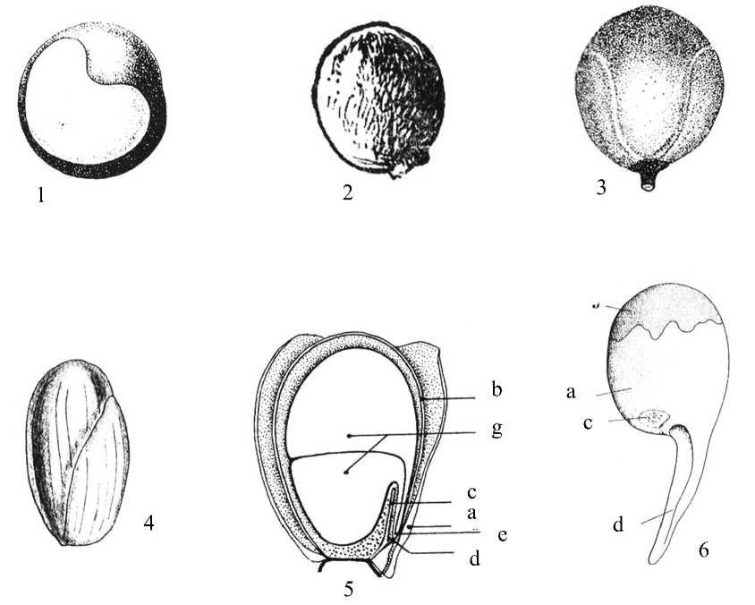

Hình 8. Một số đặc điểm về hình thái hạt

1. hạt nhẵn bóng, rốn hạt hình tim (*Cardiospermum halicacabum* L.); 2. hạt nhẵn bóng, rốn hạt tròn (*Delavaya toxocarpa* Franch.); 3. hạt có cuống (*Koelreuteria paniculata* Laxm.); 4. hạt đã tách vỏ, rốn hạt rất nhỏ (*Nephelium lappaceum* L.); 5. hạt bổ dọc (*Arytera littoralis*

Blume*:* a-áo hạt, b-vỏ hạt, c-nếp gấp trong của vỏ hạt, d-lỗ noãn, e-rễ phôi, g-lá mầm);

6. hạt có cuống noãn giả (*Mischocarpus:* a-áo hạt, b-vỏ hạt, c-rốn hạt, d-cuống noãn giả) (1: theo Welzen, 1999; 2: theo H. S. Lo & T. Chen, 1985; 3: theo F. G. Mey. 1976;

4: theo Pierre, 1894; 5, 6: theo R. W. Ham, 1977)

Áo hạt (áo hạt giả, cơm quả, thịt quả, tử y) có ở một số chi, bao bên ngoài hạt, gồm hai loại: áo hạt được hình thành từ rốn hạt và không dính vào vỏ hạt (*Arytera*, *Blighia*, *Dimocarpus*, *Guioa*, *Harpullia*, *Litchi*, *Mischocarpus*, *Pometia*, *Schleichera*), áo hạt được hình thành từ vỏ hạt và dính chặt vào vỏ hạt (*Harpullia*, *Nephelium*, *Xerospermum*); một số chi có cuống noãn giả (phần phụ của áo hạt kéo dài gắn hạt vào vách quả: *Guioa*, *Mischocarpus*).

Vỏ hạt dai hoặc mềm, ít khi hóa gỗ (*Sapindus*); rốn thường hình trứng đến tròn, ít khi hình tim (*Cardiospermum*) hoặc hình dải (*Sapindus*).

Phôi dày, cong hình cung, đôi khi có nếp gấp hoặc xoắn ốc. Lá mầm dày và thường xếp chồng lên nhau (khi đó phôi uốn cong) hoặc ở bên cạnh nhau (khi đó phôi có gờ) nhưng nhiều khi xen kẽ giữa hai dạng trên.

Hạt được phát tán chủ yếu nhờ con người và động vật (khỉ, dơi, cáo, lười, gấu, vẹt,...), đôi khi nhờ gió và nước (*Dodonaea, Pometia, Sapindus*).

***Typus:*** *Sapindus* L.

1. **PHÂN BỐ VÀ SINH THÁI**

Họ Bồ hòn (*Sapindaceae* Juss.) trên thế giới có khoảng 140 chi với khoảng 1500 loài, phân bố ở hầu hết các vùng nhiệt đới và cận nhiệt đới, một số có ở vùng ôn đới; chủ yếu ở những nơi ẩm ướt và có nhiều ánh sáng trong rừng thứ sinh, như mép rừng, bờ suối, ven lối đi; trong mọi điều kiện thổ nhưỡng; thường ở độ cao dưới 1000(-3600) m. Ở Việt Nam, hiện gặp 25 chi, 74 loài, 1 phân loài và 6 thứ (trong đó có 5 loài hiện biết không đầy đủ). Cho đến nay, ngoài một số cây trồng: Nhãn (*Dimocarpus longan)* được trồng gần như khắp cả nước, Vải (*Litchi chinensis)* được trồng gần khắp miền Bắc và một số tỉnh miền Trung và Chôm chôm (*Nephelium lappaceum)* được trồng gần khắp miền Nam), đã thống kê được 49/63 tỉnh và thành phố có mặt các cây hoang dại thuộc họ Bồ hòn. Trong đó, tỉnh có nhiều loài nhất là Đồng Nai (với 23 loài hoang dại và 4 loài là cây nhập trồng), Lâm Đồng (18 loài hoang dại và 2 loài nhập trồng), Lạng Sơn (16 loài hoang dại và 2 loài nhập trồng), Ninh Bình (15 loài hoang dại và 2 loài nhập trồng),… Các tỉnh có ít loài nhất là: Điện Biên (1 loài hoang dại: Hoạt bi nam (*Harpullia cupanioides)* và 2 loài nhập trồng), Đồng Tháp (1 loài hoang dại: Chôm chôm (*Nephelium lappaceum)* và 2 loài nhập trồng), Cần Thơ (1 thứ hoang dại: Chôm chôm rừng (*Nephelium lappaceum* var. *pallens)* và 2 loài nhập trồng), Hậu Giang (1 thứ hoang dại: Chôm chôm hậu giang (*Nephelium cuspidatum* var. *bassacense)* và 2 loài nhập trồng),… 16/63 tỉnh chưa phát hiện thấy loài hoang dại là Bắc Ninh, Hải Dương, Hưng Yên, Thái Bình, Nam Định, Phú Yên, Bình Phước, Long An, Tiền Giang, Bến Tre, An Giang, Trà Vinh, Vĩnh Long, Sóc Trăng, Bạc Liêu, Cà Mau.

Mùa hoa từ tháng 1-6 hàng năm, quả chín sau khi hoa nở khoảng 4-6 tháng (trừ một số loài mùa quả chín kéo dài tới mùa hoa năm sau: *Schleichera oleosa*). Hầu hết các loài thụ phấn chéo nhờ côn trùng, hiếm khi nhờ gió (*Dodonaea*). Ở những cây cùng gốc phổ biến là sự chín không đồng thời của nhị và nhụy (biệt giao) với các pha khác nhau (đầu tiên là pha của hoa đực nở trước, sau khi hoa đực rụng đi thì xuất hiện pha của hoa cái. Tuy nhiên đôi khi sự tách biệt giữa 2 pha là không rõ ràng).

Sự nảy mầm: Hạt có tuổi thọ ngắn và không có trạng thái ngủ. Trong khoảng 1 tuần đầu tiên, nếu điều kiện thích hợp thì tỷ lệ nảy mầm ở hạt rất cao, càng về sau thì tỷ lệ nảy mầm càng thấp, nhất là ở những loài hạt chứa nhiều dầu béo. Khi nảy mầm, rễ mầm, cuống lá mầm và trụ dưới lá mầm phồng lên thành dạng ống phá vỡ vỏ rốn hạt (nơi có rễ phôi), sau đó vỏ hạt sẽ mở theo một đường dài ở vỏ bên. Rễ con thường mọc xung quanh lớp vỏ. Sau đó cuống lá mầm, trụ dưới lá mầm và rễ kéo dài ra. Dần dần, lá mầm chuyển thành màu xanh.

Cây con lúc mới nảy mầm có đặc điểm hình thái khác nhiều so với cây trưởng thành. Hầu hết có lá kép 3, mọc đối, cuống hơi có cánh, mép lá chét có khía tròn đến có răng cưa (hiếm khi nguyên), không có lỗ tuyến và gai thịt ở mặt dưới lá chét, kích thước lá chét khác nhiều so với cây trưởng thành.

1. **GIÁ TRỊ SỬ DỤNG VÀ BẢO TỒN**

Họ Bồ hòn (*Sapindaceae* Juss.) ở Việt Nam có số loài không lớn, nhưng có nhiều giá trị quan trọng. Cho đến nay, đã xác định được 10 loài thuộc họ Bồ hòn mới chỉ gặp ở Việt Nam là Ngoại mộc cánh ngắn (*Allophylus brachypetalus*), Ngoại mộc chùm ngắn (*A. brachystachys*), Ngoại mộc nam (*A. cochinchinensis*), Ngoại mộc nâu (*A. fuscus*), Ngoại mộc hayata (*A. hayatae*), Ngoại mộc hoa thưa (*A. laxiflorus*), Ngoại mộc tái (*A. livescens*), Lân hùng bà nà (*Lepisanthes banaensis*), Chét (*Sapindus chrysotrichus*) và Nhãn rừng (*Sapindus sonlaensis*), 1 loài được ghi trong Sách Đỏ Việt Nam (2007) là Bông mộc (*Sinoradlkofera minor)*. Các tài liệu về giá trị sử dụng đã ghi nhận 3 loài được trồng rộng rãi làm cây ăn quả (loài Nhãn - *Dimocarpus longan* và Vải - *Litchi chinensis* được đánh giá là những cây ăn quả chủ đạo ở miền Bắc, loài Chôm chôm - *Nephelium lappaceum* được trồng phổ biến ở miền Nam), 37 loài cây cho gỗ, 28 loài được dùng làm thuốc, 14 loài cho dầu béo, 11 loài chứa saponin, 7 loài chứa flavonoid, một số loài được trồng làm cây bóng mát,... với tổng số 49 loài (thuộc 25 chi) đã và đang được khai thác về giá trị kinh tế. Ngoài ra, một số loài còn được trồng làm cây tiên phong trong việc phục hồi rừng trên núi đá vôi như Dầu choòng (*Delavaya toxocarpa*); cây chủ nuôi cánh kiến đỏ như Dấu dầu (*Schleichera oleosa*); cây bóng mát có tính chất trang trí như A kê (*Blighia sapida),* Hoạt bi nam *(Harpullia cupanioides),* Tầm phong gỗ (*Koelreuteria bipinnata),* Lát núi *(Koelreuteria paniculata),* Bồ hòn (*Sapindus saponaria)*,...

1. **HỆ THỐNG PHÂN LOẠI**

Trước khi họ Bồ hòn (*Sapindaceae* Juss.) được công bố, C. Linnaeus (1753) đã công bố một số chi và loài sau này được xếp vào họ Bồ hòn, trong đó chi *Cupania* được

xếp vào nhóm 5 nhị với 1 vòi nhụy (pentandria monogynia); chi *Allophylus* xếp vào nhóm 8 nhị với 1 vòi nhụy (octandria monogynia); *Paullinia*, *Cardiospermum, Sapindus* được xếp vào nhóm 8 nhị với 3 vòi nhụy (octandria trigynia),… Sau này đã cùng một số tác giả khác còn công bố một số chi mới nhưng vẫn sắp xếp giống như trên.

A. J. Jussieu (1789) đã xếp 21 chi vào họ này và đặt tên là *Sapindi* và chia thành 3 nhóm:

1. Cánh hoa kép (ngày nay được xác định là mặt trong cánh hoa có vảy), một số ít có cựa (8 chi): *Cardiospermum*, *Paullinia*, *Sapindus,...*
2. Cánh hoa có lông (9 chi): *Schmidelia, Euphoria, Melicocca, Cossignia,...*
3. Các chi có họ hàng gần gũi với các nhóm trên (4 chi): *Matayba, Enourea, Cupania* và *Pekea*.

Vào năm 1811, tác giả đã chỉnh lý lại tên gọi thành *Sapindaceae*. Về sau, các công trình nghiên cứu về họ này đều lấy tên là *Sapindaceae* Juss. (1789).

Sau khi hệ thống phân loại của A. J. Jussieu được công bố, đã có một số hệ thống phân loại họ Bồ hòn ra đời, như các hệ thống của A. P. De Candolle (1824), C. L. Blume (1847), Miquel (1859),... Tuy các hệ thống này được xây dựng vào thời điểm khoa học về phân loại nói chung và phân loại thực vật nói riêng vẫn chưa thực sự phát triển, các dẫn liệu để xây dựng hệ thống vẫn chưa thật sự đầy đủ, về mặt danh pháp còn nhiều thiếu sót,... Nhưng đây là những căn cứ quan trọng về ý tưởng xây dựng hệ thống và đặc điểm nhận biết một số taxon. Cho đến nay, có nhiều hệ thống phân loại họ Bồ hòn ra đời, nhưng có thể tóm tắt thành 2 quan điểm chính như sau:

*Quan điểm thứ nhất:* Đặt các họ *Aceraceae* Juss. 1789, *Melianthaceae* Link, 1831 và Staphyleaceae Lindl. 1829 nằm trong họ *Sapindaceae* và chia họ này thành 5 tông. Đây là quan điểm của các tác giả G. Bentham & J. D. Hooker (1862) và W. P. Hiern (1875), cụ thể như sau: Trong hệ thống của G. Bentham & J. D. Hooker (1862), họ *Sapindaceae* gồm 73 chi, được chia thành 5 subordo (thực tế hiểu là tông) là: *Sapindeae, Acerineae, Dodonaeae, Meliantheae* và *Staphyleae*. Hệ thống của W. P. Hiern (1875) chỉ có một sự thay đổi đáng kể so với hệ thống của G. Bentham & J. D. Hooker là việc sửa lại thuật ngữ subordo thành tribus.

*Quan điểm thứ hai:* Đặt các họ *Aceraceae* Juss. 1789, *Melianthaceae* Link, 1831 và *Staphyleaceae* Lindl. 1829 là các họ độc lập. Họ *Sapindaceae* được chia thành 2 phân họ và các tông. Theo quan điểm này có các tác giả L. Radlkofer (1890, 1932), H. Scholz (1964), J. Muller & P. W. Leenhouts (1976), A. Takhtajan (1987, 1997), cụ thể như sau:

Trong các hệ thống của L. Radlkofer (1890, 1932), họ *Sapindaceae* được chia thành 2 series (thực tế hiểu là phân họ) với 14 tribus. Trong hệ thống của H. Scholz (1964), tác giả đã chỉnh lý lại tên gọi và thay đổi vị trí 2 phân họ so với các hệ thống của L. Radlkofer. Hệ thống của J. Muller & P. W. Leenhouts (1976) là hệ thống được xây dựng trên cơ sở các hệ thống của L. Radlkofer, nhưng căn cứ vào các dẫn liệu mới, các tác giả đã nhập tông *Aphanieae* vào *Lepisantheae*, thay đổi trật tự của hầu hết các tông trong cả 2 phân họ và đề xuất một cách không chính thức 3 nhóm (A, B và C) trong phân họ *Sapindoideae*. Các hệ thống của A. Takhtajan (1987, 1997) về cơ bản giống với hệ thống của J. Muller & P. W. Leenhouts (1976), tác giả chỉ thay đổi vị trí phân loại của một số tông và loại bỏ 3 nhóm không chính thức (A, B và C) trong hệ thống của J. Muller & P. W. Leenhouts.

Các quan điểm về hệ thống phân loại họ *Sapindaceae* nêu trên được tóm tắt trong bảng 1 dưới đây:

***Bảng 1.* TÓM TẮT MỘT SỐ HỆ THỐNG CHÍNH ĐƯỢC SỬ DỤNG  
ĐỂ PHÂN LOẠI HỌ BỒ HÒN (*SAPINDACEAE* Juss.) TRÊN THẾ GIỚI**

|  |  |  |  |  |
| --- | --- | --- | --- | --- |
| **G. BENTHAM & J. D. HOOKER** (1862) | **L. RADLKOFER**  (1890, 1932) | **H. SCHOLZ**  (1964) | **J. MULLER & P. W. LEENHOUTS** (1976) | **A. TAKHTAJAN**  (1987, 1997) |
| **I. *Sapindeae*** | 1. ***Eusapindaceae*** 2. *Paullinieae* 3. *Thouinieae* 4. *Sapindeae* 5. *Aphanieae* 6. *Lepisantheae* 7. *Melicocceae* 8. *Schleichereae* 9. *Nephelieae* 10. *Cupanieae* | 1. ***Sapindoideae*** 2. *Paullinieae* 3. *Thouinieae* 4. *Sapindeae* 5. *Aphanieae* 6. *Lepisantheae* 7. *Melicocceae* 8. *Schleichereae* 9. *Nephelieae* 10. *Cupanieae* | 1. ***Sapindoideae*** 2. *Paullinieae* 3. *Thouinieae* 4. *Sapindeae* 5. *Lepisantheae* 6. *Melicocceae*   11. *Schleichereae*  10. *Nephelieae*  9. *Cupanieae* | 1. ***Sapindoideae***   13. *Paullinieae*   1. *Thouinieae* 2. *Sapindeae* 3. *Lepisantheae* 4. *Melicocceae* 5. *Schleichereae* 6. *Nephelieae*   9. *Cupanieae* |
| **III. *Dodonaeae*** | 1. ***Dyssapindaceae*** 2. *Koelreuterieae* 3. *Cossignieae* 4. *Dodonaeeae* 5. *Doratoxyleae* 6. *Harpullieae* | 1. ***Dodonaeoideae*** 2. *Koelreuterieae* 3. *Cossignieae* 4. *Dodonaeeae* 5. *Doratoxyleae* 6. *Harpullieae* | 1. ***Dodonaeoideae*** 2. *Koelreuterieae* 3. *Cossignieae* 4. *Dodonaeeae* 5. *Doratoxyleae* 6. *Harpullieae* | 1. ***Dodonaeoideae*** 2. *Koelreuterieae* 3. *Cossignieae* 4. *Dodonaeeae* 5. *Doratoxyleae* 6. *Harpullieae* |
| **II. *Acerineae*** | **ACERACEAE** | **ACERACEAE** | **ACERACEAE** | **ACERACEAE** |
| **IV. *Meliantheae*** | **MELIANTHACEAE** | **MELIANTHACEAE** | **MELIANTHACEAE** | **MELIANTHACEAE** |
| **V. *Staphyleae*** | **STAPHYLEACEAE** | **STAPHYLEACEAE** | **STAPHYLEACEAE** | **STAPHYLEACEAE** |

*Ghi chú:* Số thứ tự của các phân họ và tông thể hiện mức độ tiến hoá theo hướng tăng dần.

Ngoài các hệ thống nêu trên, còn một số công trình đề cập đến hệ thống phân loại họ này nhưng dưới dạng danh lục, đó là các công trình của J. C. Willis (1973) và D. J. Mabberley (1997). Các tác giả đã mô tả tóm tắt họ, giới thiệu đặc điểm nhận biết 2 phân họ và cung cấp một số thông tin về phân loại các chi,...

Các vùng lân cận Việt Nam có một số công trình nghiên cứu họ Bồ hòn theo các hệ thống khác nhau, như công trình nghiên cứu họ Bồ hòn ở vùng Tây Bắc và trung tâm Ấn Độ của D. Brandis (1874). Tác giả đã dựa vào hệ thống của G. Bentham & J. D. Hooker để xây dựng khoá định loại và mô tả 6 chi và 13 loài. C. A. Backer & R. C. Bakhuizen f. (1965) dựa vào hệ thống của L. Radlkofer (1932) để xây dựng khóa định loại và mô tả 26 chi với 37 loài thuộc họ Bồ hòn có ở đảo Java (Inđônêxia). Các tác giả Trung Quốc (1972) dựa vào hệ thống G. Bentham & J. D. Hooker để sắp xếp và giới thiệu đặc điểm nhận biết 24 loài thuộc họ Bồ hòn ở Trung Quốc. C. Y. Wu (1977) xây dựng khoá định loại và mô tả 18 chi, 24 loài, 2 phân loài và 9 thứ thuộc họ Bồ hòn có ở Vân Nam (Trung Quốc). N. P. Balakrisnan (1981) dựa vào hệ thống J. Muller & P. W. Leenhouts để xây dựng khoá định loại và mô tả 5 chi, 7 loài thuộc họ Bồ hòn có ở Jowai (miền Bắc Ấn Độ). K. Haridasan & R. R. Rao (1985) xây dựng khoá định loại và mô tả 8 chi và 10 loài thuộc họ Bồ hòn ở Meghalaya (Ấn Độ). H. S. Lo & T. Chen (1985), khi nghiên cứu hệ thực vật Trung Quốc đã xây dựng khóa định loại và mô tả 25 chi với 55 loài, 2 phân loài và 3 thứ thuộc họ Bồ hòn. Yap (1989) xây dựng khoá định loại và mô tả 17 chi, 49 loài và 11 thứ thuộc họ Bồ hòn ở Malaixia. Islam (1990) dựa vào hệ thống của L. Radlkofer (1932) để xây dựng khoá định loại và mô tả 4 chi và 4 loài thuộc họ Bồ hòn có ở Majuli (Ấn Độ). C. Y. Wu (1991) xây dựng khoá định loại và mô tả 17 chi, 23 loài và 1 phân loài thuộc họ Bồ hòn có ở Vân Nam (Trung Quốc). C. H. Chen (1993) xây dựng khoá định loại và mô tả 7 chi với 7 loài thuộc họ Bồ hòn ở Đài Loan. D. J. D. Puy & J. R. H. Telford (1993) xây dựng khoá định loại cho 6 chi, 3 loài và 1 phân loài thuộc họ Bồ hòn có ở Ôxtrâylia. F. Adema & al. (1994), khi nghiên cứu họ Bồ hòn ở vùng Malesiana đã mô tả 44 chi, 241 loài, 15 phân loài và 14 thứ. P. C. Welzen (1999) mô tả 23 chi, 40 loài, 3 phân loài và 3 thứ thuộc họ Bồ hòn ở Thái Lan. Phần lớn số tác giả này dựa theo hệ thống của J. Muller & P. W. Leenhouts (1976) và L. Radlkofer (1932).

Ở Việt Nam, công trình của J. Loureiro (1790) là công trình đầu tiên nghiên cứu hệ thực vật Việt Nam. Trong công trình này, tác giả đã mô tả 8 chi và 13 loài thuộc họ Bồ hòn, trong đó có 2 chi mới và 10 loài mới (hiện chỉ có 1 chi và 1 loài là tên chính thức, 3 loài biết vẫn chưa đầy đủ, còn lại là tên đồng nghĩa). Tác giả sắp xếp theo hệ thống của C. Linnaeus (1753).

1. Pierre (1894-1895) nghiên cứu hệ thực vật rừng Nam Bộ đã mô tả 20 chi với 44 loài và 5 thứ thuộc họ Bồ hòn, trong đó có 4 chi mới, 36 loài mới và 5 thứ mới (hiện chỉ có 3 loài được công nhận, 2 loài và 1 thứ là tên đồng nghĩa gốc, 7 loài không hợp luật, còn lại là các tên đồng nghĩa). Tác giả đã công nhận họ *Sapindaceae* là một taxon bậc họ riêng biệt, nhưng không đề cập đến hệ thống phân loại.
2. Lecomte (1912) nghiên cứu họ Bồ hòn ở Đông Dương đã mô tả 26 chi và 64 loài. Trong đó có 24 chi với 53 loài ở Việt Nam (hiện nay 7 chi và 36 loài đã trở thành các tên đồng nghĩa hoặc không hợp luật, 1 chi và 1 loài không thuộc họ Bồ hòn). Tác giả sắp xếp theo hệ thống của G. Bentham & J. D. Hooker (1862).
3. Gagnepain (1950) trong phần bổ sung cho Thực vật chí đại cương Đông Dương của Lecomte năm 1912, đã xây dựng khoá định loại cho 28 chi, xây dựng khoá định loại đến loài cho 28 chi, thống kê 103 loài (mô tả 56 loài chưa được mô tả trong công trình của H. Lecomte năm 1912) thuộc họ Bồ hòn ở Đông Dương. Trong số 26 chi và 89 loài ở Việt Nam có 6 chi và 44 loài trong công trình này hiện đã trở thành tên đồng nghĩa hoặc không hợp luật. Về mặt hệ thống, tác giả dựa vào hệ thống của G. Bentham & J. D. Hooker (1862).

Phạm Hoàng Hộ (1970) trong "Cây cỏ miền Nam Việt Nam" đã xây dựng khoá định loại cho 17 chi, tóm tắt đặc điểm nhận biết 47 loài và 1 thứ thuộc họ Bồ hòn ở miền Nam. Trong đó 4 chi, 20 loài là tên đồng nghĩa, 5 loài và 1 thứ là tên không hợp luật. Tác giả không đề cập đến hệ thống phân loại.

Lê Khả Kế và cộng sự (1974) trong “Cây cỏ thường thấy ở Việt Nam” cũng xây dựng khóa định loại cho 18 chi và mô tả 28 loài thuộc họ Bồ hòn. Thực tế đây là công trình được trích dịch từ Thực vật chí đại cương Đông Dương nên cũng lặp lại những thiếu sót giống như công trình này.

Phạm Hoàng Hộ (1992) trong "Cây cỏ Việt Nam" đã bổ sung một số chi và loài, đưa tổng số chi và loài của họ Bồ hòn ở Việt Nam lên 26 chi với 66 loài, 2 phân loài và 3 thứ. Trong đó 1 chi và 1 loài (*Melicoccus bijugatus*) không có ở Việt Nam, 4 chi và 7 loài này là các tên đồng nghĩa. Về hệ thống phân loại, trong khoá tác giả coi *Otophora*, *Erioglossum*, *Aphania*, *Lepisanthes* là 4 chi độc lập (giống hệ thống Radlkofer, 1932) nhưng trong phần mô tả loài tác giả nhập tất cả 3 chi trên vào *Lepisanthes* (giống hệ thống Muller & Leenhouts, 1976). Năm 2000, trong "Cây cỏ Việt Nam" được tái bản, tác giả đã xây dựng khoá định loại cho 27 chi, tóm tắt đặc điểm nhận biết của 67 loài, 2 phân loài và 4 thứ. Trong đó 1 chi và 4 loài không có ở Việt Nam, 1 chi và 3 loài là tên

đồng nghĩa, 1 loài là tên không hợp luật. Các chi *Aphania*, *Erioglossum* và *Otophora* được nhập vào *Lepisanthes* (giống hệ thống Muller & Leenhouts, 1976) nhưng giống như công trình của ông năm 1992, các taxon không sắp xếp theo trật tự của hệ thống này [tông *Lepisantheae* được thay thế bằng tông *Aphanieae*, chi *Pavieasia* được xếp vào phân họ *Dodonaeoideae* (trong tông *Harpullieae*), chi *Crossonephelis* (= *Glenniea*) xếp vào tông *Nephelieae*,...]. Cho đến nay, chúng tôi chưa thấy công trình nào có cách sắp xếp giống như các công trình của Phạm Hoàng Hộ.

Ngoài ra, ở Việt Nam còn có một số công trình nghiên cứu về họ Bồ hòn dưới hình thức là giáo trình (Phạm Hoàng Hộ, 1975; Võ Văn Chi và Dương Đức Tiến, 1978); cẩm nang tra cứu (Nguyễn Tiến Bân, 1997; Nguyễn Nghĩa Thìn, 1997) hoặc danh lục, bài báo phát hiện taxon mới ở Việt Nam (Trần Đình Đại, 1984; Trần Kim Liên, 1993, 1994, 2003; Phan Kế Lộc và cs., 2001; Hà Minh Tâm và cs., 2003-2007);...

Bên cạnh các công trình chuyên nghiên cứu về phân loại nêu trên, còn một số công trình đề cập đến giá trị tài nguyên của họ Bồ hòn ở Việt Nam như các công trình của Cục Điều tra quy hoạch rừng (nay là Viện Điều tra quy hoạch rừng) vào các năm 1971, 1978, 1981, 1982, 1986, 1988; Vũ Văn Chuyên (1976); Đỗ Tất Lợi (1977, 1995, 2003); Võ Văn Chi (1991, 1997, 2003, 2004); Trần Công Khánh & Phạm Hải (1992); Trần Đình Lý (1993); Đỗ Huy Bích và cs. (2004);...

Như vậy, có thể thấy rằng, các công trình nghiên cứu phân loại họ Bồ hòn ở Việt Nam, trong đó các công trình được coi là có hệ thống nhất của H. Lecomte (1912) và F. Gagnepain (1950) đến nay đã không còn phù hợp, các công trình của Phạm Hoàng Hộ chỉ mang tính chất giới thiệu về đặc điểm nhận biết các loài cây họ Bồ hòn ở Việt Nam. (Bảng 2). Vì vậy, việc chọn lọc và xây dựng một hệ thống cho họ Bồ hòn ở Việt Nam phù hợp với hiện tại là rất cần thiết.

Qua tìm hiểu các công trình nghiên cứu họ Bồ hòn (*Sapindaceae* Juss.), chúng tôi thấy mỗi tác giả đều có những quan điểm riêng của mình về việc lựa chọn hệ thống phân loại, nhưng số tác giả dựa vào quan điểm hệ thống G. Bentham & J. D. Hooker (1862) không nhiều và chủ yếu là những công trình nghiên cứu về họ này trong phạm vi hẹp. Bên cạnh đó, các công trình nghiên cứu dựa vào quan điểm hệ thống L. Radlkofer (1890, 1932) ngày càng được ủng hộ. Nếu như hệ thống G. Bentham & J. D. Hooker (1862) được sử dụng nhiều trong giai đoạn đầu khi mới ra đời, thì càng về sau các hệ thống của L. Radlkofer (1890, 1932) lại được sử dụng nhiều hơn. Trong các công trình gần đây, hầu hết các tác giả (nhất là những tác giả nghiên cứu những vùng lớn) đã dựa vào hệ thống L. Radlkofer (1890, 1932) trên cơ sở chấp nhận những bổ sung của

J. Muller & P. W. Leenhouts (1976) để nghiên cứu họ Bồ hòn, nhưng quan điểm chia thêm các nhóm không chính thức (A, B, C) của J. Muller & P. W. Leenhouts lại tỏ ra không phù hợp với thực tế phân loại, điều đó chứng tỏ việc loại bỏ các nhóm này trong các hệ thống của A. Takhtajan là hoàn toàn hợp lý.

***Bảng 2.* CÁCH SẮP XẾP CÁC CHI THUỘC HỌ BỒ HÒN (*SAPINDACEAE* Juss.)  
Ở VIỆT NAM THEO F. GAGNEPAIN (1950) VÀ PHẠM HOÀNG HỘ (2000)**

|  |  |
| --- | --- |
| **F. Gagnepain (1950)** | **Phạm Hoàng Hộ (2000)** |
| 1. Allophylus | 1. Cardiospermum |
| 2. Cardiospermum | 2. Sapindus |
| 3. Erioglossum (= Lepisanthes) | 3. Allophylus |
| 4. Phyllotrichum (ở Lào) | 4. Zollingeria |
| 5. Delpya (= Sisyrolepis) | 5. Sisyrolepis |
| 6. Arfeuillea (ở Lào) | 6. Lepisanthes |
| 7. Zollingeria | 7. Melicoccus (ở Trung Mỹ) |
| 8. Boniodendron | 8. Schleichera |
| 9. Sapindus | 9. Dimocarpus |
| 10. Lepisanthes | 10. Litchi |
| 11. Otophora (= Lepisanthes) | 11. Nephelium |
| 12. Aphania (= Lepisanthes) | 12. Xerospermum |
| 13. Harpullia | 13. Crossonephelis (= Glenniea) |
| 14. Xerospermum | 14. Glenniea |
| 15. Euphoria (= Dimocarpus) | 15. Pometia |
| 16. Litchi | 16. Blighia |
| 17. Nephelium | 17. Guioa |
| 18. Paranephelium | 18. Arytera |
| 19. Cnemidiscus (= Glenniea) | 19. Mischocarpus |
| 20. Pometia | 20. Paranephelium |
| 21. Pavieasia | 21. Amesiodendron |
| 22. Guioa | 22. Koelreuteria |
| 23. Arytera | 23. Dodonaea |
| 24. Blighia | 24. Harpullia |
| 25. Mischocarpus | 25. Boniodendron |
| 26. Schleichera | 26. Delavaya |
| 27. Koelreuteria | 27. Pavieasia |
| 28. Dodonaea |  |

Sau khi phân tích và so sánh các hệ thống phân loại họ Bồ hòn (*Sapindaceae*), chúng tôi đã lựa chọn hệ thống của A. Takhtajan (1997) để sắp xếp các taxon thuộc họ Bồ hòn ở Việt Nam, vì hệ thống này được xây dựng trên cơ sở kế thừa có chọn lọc kết quả của các hệ thống L. Radlkofer (1890, 1932), J. Muller & P. W. Leenhouts (1976) – những hệ thống nghiên cứu về họ *Sapindaceae* trên phạm vi toàn thế giới và được đánh giá là tương đối hoàn chỉnh. Ngoài ra, tác giả đã cập nhật những thông tin về danh pháp, những dẫn liệu mới về phân loại, các dẫn liệu về hoá sinh học,... của các tác giả nghiên cứu về họ Bồ hòn trên thế giới để sắp xếp và giải thích mối quan hệ giữa các taxon. Đồng thời khắc phục được những mặt còn hạn chế trong các công trình kể trên (như việc loại bỏ các nhóm không chính thức A, B và C trong công trình của J. Muller & P. W. Leenhouts, sắp xếp lại vị trí của một số tông,...). Cho đến nay, cách sắp xếp của hệ thống này phù hợp với việc phân loại họ *Sapindaceae* của hầu hết các tác giả nghiên cứu về họ này trên thế giới và phù hợp với quan điểm phân loại họ Bồ hòn ở Việt Nam hiện nay, cho nên chúng tôi lựa chọn hệ thống này. Trên cơ sở hệ thống A. Takhtajan (1997), họ Bồ hòn ở Việt Nam được chia thành 2 phân họ, 10 tông và 25 chi, với 74 loài, 1 phân loài và 6 thứ (Bảng 3).

***Bảng 3.* TÓM TẮT HỆ THỐNG PHÂN LOẠI HỌ BỒ HÒN  
(*SAPINDACEAE* Juss.) Ở VIỆT NAM**

(2 phân họ, 10 tông và 25 chi, với 73 loài, 1 phân loài và 6 thứ)

|  |  |  |
| --- | --- | --- |
| **SUBFAMILY (PHÂN HỌ)** (2 phân họ) | **TRIBE (TÔNG)** (10 tông) | **GENUS (CHI)** (25 chi) |
| 1. DODONAEOIDEAE (3 tông, 5 chi, 8 loài) | 1. Dodonaeeae (1 chi, 2 loài) | 1. Dodonaea (2 loài) |
| 2. Harpullieae (3 chi, 4 loài) | 1. Delavaya (1 loài) 2. Harpullia (2 loài) 3. Boniodendron (1 loài) |
| 3. Koelreuterieae (1 chi, 2 loài) | 5. Koelreuteria (2 loài) |
| 2. SAPINDOIDEAE  (7 tông, 20 chi, 65 loài, 1 phân loài, 6 thứ) | 4. Lepisantheae (3 chi, 10 loài) | 1. Zollingeria (1 loài) 2. Lepisanthes (7 loài) 3. Glenniea (2 loài) |

|  |  |  |
| --- | --- | --- |
|  | 5. Sapindeae  (1 chi, 5 loài) | 9. Sapindus (5 loài, trong đó 1 loài chưa đủ thông tin) |
| 6. Cupanieae (8 chi, 14 loài) | 1. Amesiodendron (2 loài) 2. Paranephelium (2 loài) 3. Sisyrolepis (1 loài) 4. Pavieasia (1 loài) 5. Blighia (1 loài) 6. Arytera (1 loài) 7. Guioa (2 loài) 8. Mischocarpus (4 loài, trong đó 2 loài chưa đủ thông tin) |
| 7. Schleichereae (1 chi, 1 loài) | 18. Schleichera (1 loài) |
| 8. Nephelieae (5 chi, 10 loài, 1 phân loài, 5 thứ) | 1. Pometia (1 loài) 2. Xerospermum (2 loài) 3. Dimocarpus (3 loài, 4. phân loài, 3 thứ, trong đó 5. loài chưa xác định tên khoa học và 1 loài chưa đủ thông tin) 6. Nephelium   (3 loài và 2 thứ)   1. Litchi (1 loài) |
| 9. Thouinieae  (1 chi, 24 loài, 1 thứ) | 24. Allophylus (24 loài, 1 thứ, trong đó 2 loài chưa xác định tên khoa học) |
| 10. Paullinieae  (1 chi, 1 loài) | 25. Cardiospermum (1 loài) |

**KÝ HIỆU VIẾT TẮT CÁC PHÒNG TIÊU BẢN**(Thường gặp trong các mục “Typus” và “Mẫu nghiên cứu”)

A = Arnold Arboretum, Cambridge, USA.

B = Botanisches Museum, Koeningin-Luise-Strasse, Berlin, Germany.

BM = British Museum (Natural History), London, UK.

BO = Herbarium Bogoriense, Bogor, Indonesia.

C = Botanical Museum and Herbarium, Copenhagen, Denmark.

G = Conservatoire et Jardin Botaniques, Geneve, Switzland.

VNM = Herbarium, Institute of Tropical Biology, Ho Chi Minh City, Vietnam. (HM) (Phòng Tiêu bản thực vật, Viện Sinh học nhiệt đới, tp. Hồ Chí Minh).

HN = Herbarium, Institute of Ecology and Biological Resources, Hanoi Vietnam.

(Phòng Tiêu bản thực vật, Viện Sinh thái và Tài nguyên sinh vật).

HNF = Herbarium, Forest Inventory and Planning Institute, Hanoi, Vietnam. (Phòng Tiêu bản thực vật, Viện Điều tra Quy hoạch rừng).

HNIP = Herbarium, Hanoi University of Pharmacy, Vietnam.

(Phòng Tiêu bản thực vật, trường Đại học Dược, Hà Nội).

HNMM = Herbarium, National Institute of Medicinal Materials, Hanoi, Vietnam.

(Phòng Tiêu bản thực vật, Viện Dược liệu, Hà Nội)

HNU = Herbarium, Hanoi National University, Hanoi, Vietnam (Phòng Tiêu bản thực vật, trường Đại học Khoa học Tự nhiên, Đại học Quốc gia Hà Nội).

K = The Herbarium and Library, Royal Botanical Gardens, Kew, Surrey, UK.

KUN = Kunming Botanical Institute, Academia Sinica, Kunming, Yunnan, China.

L = Rijksherbarium, Nonnensteeg, Leiden, The Netherlands.

LE = Botanical Institute Komarov, Leningrad (St. Petersbourg), RFR. (USSR).

LINN = The Linnean Society of London, London, UK.

M = Botanische Staatssamlung, Muenchen, Germany.

MO = Missouri Botanical Garden, Missouri, USA.

NSW = National Herbarium of New South Wales, Botanic Gardens, Sydney Australia.

NY = The New York Botanical Garden, New York, USA.

P = Museum National d' Histoire Naturelle, Paris, France.

PE = Institute of Botany, Academia Sinica, Peiking, China.

TAI = The Herbarium, Department of Botany, National Taiwan University, Taiwan.

U = Botanical Museum and Herbarium, 106 Lange, Neiuwstraat, Utrecht, The

Netherlands.

UC = Herbarium of the University of California, Berleley, California, USA.

W = Naturhistorique Museum, Wien, Austria.

**KHÓA ĐỊNH LOẠI CÁC CHI THUỘC HỌ *SAPINDACEAE* Ở VIỆT NAM**

1A. Mỗi ô của bầu chứa 2-3 noãn, hiếm khi chỉ có 1 noãn (khi đó noãn rủ xuống). Quả nang (**Subfam. 1. DODONAEOIDEAE**).

2A. Lá đơn. Cánh hoa 0. **(Trib. 1. Dodonaeeae) 1. DODONAEA**

2B. Lá kép. Cánh hoa 4-5.

3A. Lá kép hình chân vịt hoặc kép hình lông chim chẵn một lần. Đài xếp lợp. Nhị không có lông. Hạt không có cuống. (**Trib. 2. Harpullieae**).

4A. Lá kép hình chân vịt **2. DELAVAYA**

4B. Lá kép hình lông chim chẵn.

5A. Mép lá chét nguyên. Quả không có cánh **3. HARPULLIA**

5B. Mép lá chét có răng cưa. Quả có cánh **4. BONIODENDRON**

3B. Lá kép hình lông chim lẻ hoặc kép hình lông chim chẵn hai lần. Đài xếp van.

Nhị có lông. Hạt có cuống. **(Trib. 3. Koelreuterieae)** .. **5. KOELREUTERIA**

1B. Mỗi ô của bầu chỉ chứa 1 noãn (noãn thẳng đứng hoặc hướng lên). Quả nang hoặc quả hạch (**Subfam. 2. SAPINDOIDEAE**).

6A. Cây gỗ hoặc cây bụi. Cuống cụm hoa không có tua cuốn.

7A. Lá kép hình lông chim. Cụm hoa hầu hết phân nhánh. Hầu hết là cây gỗ.

8A. Hầu hết có cánh hoa; cánh hoa phát triển, luôn có vảy hoặc tai (trừ *Zollingeria* – khi đó quả có cánh). Bầu nguyên, hiếm khi xẻ thùy (*Lepisanthes*).

9A. Quả không mở.

10A. Quả nguyên, có thùy hoặc có cánh, nếu xẻ thùy sâu thì dính nhau ở gốc.  
Hạt hiếm khi có lông, rốn hạt gần hình tròn (**Trib. 4. Lepisantheae**).

11A. Quả có cánh. Cánh hoa không có vảy và tai **6. ZOLLINGERIA**

1. Quả không có cánh. Nếu có cánh hoa thì có vảy hoặc tai ở gốc.

12A. Cánh hoa 4-5(-7). Chỉ nhị có lông **7. LEPISANTHES**

1. Cánh hoa 0. Chỉ nhị không có lông **8. GLENNIEA**
2. Quả luôn xẻ thùy sâu, khi chín thùy tách rời nhau. Hạt có nhiều lông ở gốc, rốn hạt hình dải (**Trib. 5. Sapindeae**) **9. SAPINDUS**
3. Quả mở (**Trib. 6. Cupanieae**).

13A. Lá chét không có lỗ tuyến.

14A. Quả có thùy rõ. Mép lá chét luôn có răng cưa .. **10. AMESIODENDRON**

1. Quả nguyên hoặc hơi có thùy. Mép lá chét nguyên hoặc có răng cưa.

15A. Vỏ quả có gai hoặc có nốt sần.

16A. Lá kép hình lông chim lẻ. Chỉ nhị không có lông

**11. PARANEPHELIUM**

1. Lá kép hình lông chim chẵn. Chỉ nhị có lông **12. SISYROLEPIS**

15B. Vỏ quả không có gai, không có nốt sần.

17A. Lá chét 5-13 đôi. Không có áo hạt **13. PAVIEASIA**

1. Lá chét 4-7 đôi. Có áo hạt **14. BLIGHIA**
2. Lá chét có lỗ tuyến ở gốc gân bên.

18A. Cánh hoa 4-5, mặt trong có vảy. Quả có thùy rõ.

19A. Cuống quả không có đài tồn tại. Hạt không có cuống noãn giả

**15. ARYTERA**

1. Cuống quả có đài tồn tại. Hạt có cuống noãn giả **16. GUIOA**
2. Cánh hoa 0-5, gốc có 2 tai. Quả hơi có thùy **17. MISCHOCARPUS**
3. Không có cánh hoa hoặc nếu có thì cánh hoa tiêu giảm, không có vảy và tai. Bầu xẻ thùy tương ứng với số ô, hiếm khi nguyên (*Schleichera*).

20A. Bầu và quả nguyên; vòi nhụy ở đỉnh bầu (**Trib. 7. Schleichereae**)

**18. SCHLEICHERA**

1. Bầu và quả xẻ thùy; vòi nhụy ở giữa các thùy bầu (**Trib. 8. Nephelieae**).

21A. Có lá kèm giả. Bầu có lông. Núm nhụy không chia thùy. Vỏ quả nhẵn

**19. POMETIA**

1. Không có lá kèm giả. Bầu có nốt sần và lông. Núm nhụy chia 2-3 thùy. Vỏ quả luôn có nốt sần hoặc có gai.

22A. Đài xếp lợp, tồn tại ở quả. Hoa không có cột nhụy. Hạt hình cầu.

23A. Cánh hoa 4-5. Vỏ hạt thô ráp. Lá chét 1-2(-3) đôi, luôn mọc đối

**20. XEROSPERMUM**

1. Cánh hoa 0-5(-6). Vỏ hạt nhẵn bóng. Lá chét 3-7 đôi, hiếm khi mọc đối **21. DIMOCARPUS**
2. Đài xếp van, không tồn tại ở quả. Hoa có cột nhụy. Hạt hình bầu dục.

24A. Lá chét thường có lỗ tuyến ở mặt dưới. Cánh hoa 0-5. Vỏ hạt thô ráp ..

**22. NEPHELIUM**

1. Lá chét không có lỗ tuyến. Cánh hoa 0. Vỏ hạt nhẵn bóng

**23. LITCHI**

1. Lá kép hình chân vịt (có 1, 3 hoặc 5 lá chét). Cụm hoa hiếm khi phân nhánh.

Hầu hết là cây bụi (**Trib. 9. Thouinieae**) **24. ALLOPHYLUS**

1. Cây thảo. Cuống cụm hoa có tua cuốn (**Trib. 10. Paullinieae**)

**25. CARDIOSPERMUM**

**Subfam. 1. DODONAEOIDEAE Burnett – Phân họ CHÀNH RÀNG**

Burnett, 1835. Outl. Bot. 889; Scholz, 1964. Syllabus Pflanzenf. ed. 12, 2: 282; Takht. 1997. Divers. Class. Flow. Plant. 300.

– *DYSSAPINDACEAE* Radlk. 1890. Sitzungsber. Akad. Wiss. Munchen, 20: 219;

Radlk. 1932. Engl. Pflanzenr. 98: 16.

Cây gỗ hoặc cây bụi. Lá đơn, kép lông chim hoặc kép chân vịt. Hoa đơn tính, cùng gốc hoặc khác gốc, hiếm khi có hoa tạp tính (*Dodonaea*), không có tràng hoặc tràng gồm 4-5 cánh hoa. Chỉ nhị không có lông hoặc nếu có lông thì hạt có cuống (*Koelreuteria*). Bầu thường có 2-3 ô. Rất đặc trưng bởi mỗi ô của bầu thường có 2-3 noãn (1 noãn thẳng đứng hoặc rủ xuống, noãn còn lại nằm ngang), hiếm khi chỉ có 1 noãn (khi đó noãn rủ xuống với lỗ noãn hướng lên trên – xem *Harpullia*). Quả nang, hạt không có áo hạt (trừ *Harpullia*). Vỏ quả không có nốt sần, không có gai.

***Typus:*** *Dodonaea* Mill.

Có 5 tông, Việt Nam có 3 tông.

**Trib. 1. DODONAEEAE – Tông CHÀNH RÀNG**

DC. 1824. Prodr. 1: 615 (“*Dodonaeaceae*”); Radlk. 1890. Sitzungsber. Akad. Wiss. Munchen, 20: 220, 294.

Cây gỗ nhỏ hoặc cây bụi. Lá đơn. Hoa tạp tính hoặc đơn tính khác gốc, đài thường xếp van, không có cánh hoa; chỉ nhị ngắn hơn bao phấn. Quả nang có 2-3 cánh. Hạt không có áo hạt.

***Typus:*** *Dodonaea* Mill.

Có 4 chi, phân bố chủ yếu ở vùng nhiệt đới và cận nhiệt đới châu Đại Dương và các vùng lân cận. Việt Nam có 1 chi.

1. **DODONAEA** Mill. **– CHÀNH RÀNG**

Mill. 1754. Gard. Dict. Abridg. ed. 4: 1; Lecomte, 1912. Fl. Gen. Indoch. 1: 1004; Radlk. 1933. Engl. Pflanzenr. 98: 1350; Gagnep. 1950. Suppl. Fl. Gen. Indoch. 1: 989; C. Y. Wu, 1977. Fl. Yunn. 1: 282; H. S. Lo & T. Chen, 1985. Fl. Reip. Pop. Sin. 47(1): 58; Yap, 1989. Tree Fl. Mal. 4: 440; C. Y. Wu, 1991. Icon. Arb. Yunn. 655; Leenh. 1994. Fl. Males. ser. I, 11(3): 522; Welzen, 1999. Fl. Thailand, 7(1): 195.

Cây gỗ hoặc cây bụi, cành nhỏ có cạnh; phần non có lông tuyến. Lá đơn, gốc lá cân đối, mép nguyên, phiến lá đối xứng qua gân chính, không hoặc có lông, không có lỗ tuyến. Cụm hoa hình chùy, mọc ở nách lá hoặc đỉnh cành. Lá bắc và lá bắc nhỏ hình tam giác. Hoa đơn tính hoặc tạp tính, đều. Đài rời, gồm 4-5(-7) lá đài, đều, xếp van; mặt trong nhẵn hoặc có nhiều lông; mặt ngoài có lông thưa và ở mép có lông tuyến; ở hoa cái đài có phản xạ trương nước và rụng sớm. Cánh hoa 0*.* Triền tuyến mật có hoặc không có ở hoa đực còn ở hoa cái có hình u mờ. Nhị (5-)8(-12), đính bên ngoài triền tuyến mật, ở hoa đực nhị không thò khỏi hoa; chỉ nhị rất ngắn, không có lông; bao phấn hình đường-thuôn, mở bên, nhẵn hoặc có lông rất nhỏ ở đỉnh. Bầu không có cột nhụy, không chia thùy, 2-3 ô, mỗi ô chứa 2 noãn; vòi nhụy ở đỉnh, dài hơn hoặc ngắn hơn bầu, vặn và rụng sớm; núm nhụy chia thành 2-3 thùy nông. Quả nang phồng to, có 2-3 cánh mỏng, xẻ vách dọc; vỏ nhẵn hoặc có lông, có tuyến thưa. Hạt hình cầu hoặc gần hình cầu; vỏ hạt nhẵn, màu đen, ròn hoặc dai; rốn hạt hình trứng, hơi phồng ở xung quanh; không có áo hạt. Phôi cuộn tròn. Lá mầm hình sợi.

***Typus:*** *Dodonaea viscosa* (L.) Jacq.

Có khoảng 65 loài, phân bố chủ yếu ở châu Đại Dương và một số vùng lân cận. Việt Nam có 2 loài.

**KHÓA ĐỊNH LOẠI CÁC LOÀI THUỘC CHI *DODONAEA* Ở VIỆT NAM**

1. . Hoa lưỡng tính. Mặt trong đài không có lông, khi đài rụng tạo thành thùy ở quả

**1. D. viscosa**

1. Hoa đơn tính khác gốc, hiếm khi có hoa lưỡng tính ở cây mang hoa đực. Mặt trong đài có nhiều lông, khi đài rụng tạo thành sẹo hình vành khuyên ở quả

**2. D. angustifolia**

1. **. Dodonaea viscosa** (L.) Jacq. **– Chành ràng**

Jacq. 1760. Enum. Syst. Pl. Carib. 19; Lecomte, 1912. Fl. Gen. Indoch. 1: 1005; Radlk. 1933. Engl. Pflanzenr. 98: 1363; Gagnep. 1950. Suppl. Fl. Gen. Indoch. 1: 989; Phamh. 1970. Illustr. Fl. S. Vietn. 1: 591; Auct. 1972. Icon. Corm. Sin. 2: 721; C. Y. Wu, 1977. Fl. Yunn. 1: 282; T. D. Dai, 1984. Fl. Taynguyen. Enum. 161; H. S. Lo & T. Chen, 1985. Fl. Reip. Pop. Sin. 47(1): 59; Yap, 1989. Tree Fl. Mal. 4: 440; C. Y. Wu, 1991. Icon. Arb. Yunn. 656; Phamh. 1992. Illustr. Fl. Vietn. 2(1): 407; Leenh. 1994. Fl. Males. ser. I, 11(3): 526; Welzen, 1999. Fl. Thailand, 7(1): 196; Phamh. 2003. l.c. Vietn. 2: 327; T. K. Lien & H. M. Tam, 2003. Checkl. Pl. Sp. Vietn. 2: 1019.

*– Ptelea viscosa* L. 1753. Sp. Pl. 118.

*– Dodonaea burmanniana* DC, 1882. Mem. Soc. Phys. Geneve, 1: 447.

*– Dodonaea candolleana* Blume, 1847. Rumphia, 3: 190.

– Chành rành, Rù rì, Chằn vằn.

Cây bụi hoặc gỗ nhỏ, cao tới 8 m; vỏ có nếp mịn; phần non hầu như không có lông; dác gỗ màu vàng nhạt. Lá hình bầu dục hoặc hình trứng ngược, cỡ (5-)9-15 × (1,5-)2,5- 4 cm, chất bìa mỏng hoặc giấy; chóp tròn hẹp và có mũi nhọn, hiếm khi có chóp tròn rộng; gốc có phiến men dần xuống; hai mặt không có lông hoặc có lông mịn; gân chính ở mặt trên tròn, nổi lên; gân bên 17-22 đôi, kết thúc tự do ở gần mép, hiếm khi cong vào; gân mạng hình lưới mảnh, mặt trên tạo thành rãnh, mặt dưới hơi nổi. Cụm hoa dài 3-3,5 cm, có 12-15 hoa, nhánh mảnh và xòe rộng, không có lông. Hoa lưỡng tính. Lá đài 4(-7), hình bầu dục, cỡ 2,75 × 1,5-1,75 mm, mặt ngoài đôi khi có lông cặp thành đôi, phần mép ở đỉnh có lông mịn và thưa, mặt trong không có lông; sau khi đài rụng tạo thành thùy ở quả. Nhị 5-7(-12), tạo thành sẹo rõ ở quả; chỉ nhị dài 0,2 mm; bao phấn đính gốc, dài cỡ 1,8 mm. Bầu thường 2 ô, hình bầu dục dẹt, không có lông; vòi nhụy dài 2-3 mm, có 1-vài tuyến, sớm rụng; núm nhụy hơi có thùy. Quả màu vàng nhạt hoặc hơi nâu; có 2 cánh; gần hình tim; cỡ 8-12 × 11-16 mm; vỏ chất màng, có tuyến rất thưa; cánh quả chất màng, rộng 2,5-4 mm; ít khi có cuống dài 1,2-1,5 cm. Đường kính hạt cỡ 3 mm. (hình 9, ảnh 1).

***Loc. class.:*** Jamaica. ***Lectotypus:*** H. Sloane herb. v. 97 (BM), theo Leenhouts (1983).

***Sinh học và sinh thái:*** Hoa quả rải rác quanh năm, nhưng mùa hoa chủ yếu tháng 1-3, quả chín tháng 6-8. Thường mọc hoang ở các thảm thực vật ven biển, trên núi đá vôi, rừng phi lao,... trong điều kiện thổ nhưỡng thay đổi từ bãi cát đến vùng đất cát, đất đá,... ở độ cao thường dưới 90(-800) m. (Leenh. 1994: 526; Welzen, 1999: 196).

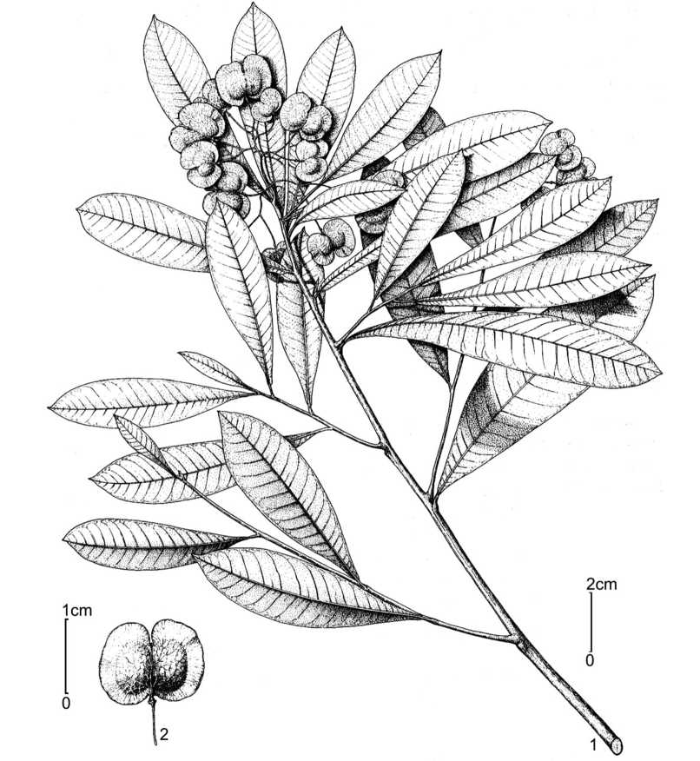

Hình 9. *Dodonaea viscosa* (L.) Jacq.

1. cành mang quả; 2. quả  
   (hình theo Welzen, 1999)

***Phân bố:*** Hà Nội, Nghệ An (Vinh), Hà Tĩnh, Quảng Bình (Đèo Ngang, Đồng Hới), Thừa Thiên-Huế, Đà Nẵng, Bình Định (Tây Sơn), Gia Lai (An Khê, Mang Yang, A Yun Pa), Khánh Hòa (Nha Trang), Ninh Thuận (Phan Rang – Tháp Chàm: Khu Bảo tồn thiên nhiên Núi Chúa), Bình Thuận (Phan Rí), Bà Rịa-Vũng Tàu (Côn Đảo), Kiên Giang. Còn có ở Ấn Độ, Trung Quốc (Vân Nam), Đài Loan, Lào, Malaixia, Philippin, Inđônêxia, Ôxtrâylia, Mêxicô, Jamaica,...

***Mẫu nghiên cứu:*** HÀ NỘI, sine coll. 414 (HM). – NGHỆ AN, Petelot 2259 (HM). – QUẢNG BÌNH, Trần Công Khánh 89 (HNIP); P. V. Lạng 6299 (HNF); Thái & Thuận 237 (HN). – THỪA THIÊN-HUẾ, Poilane 976 (HM); L. V. Thuần 07 (HNF). – ĐÀ NẴNG, Poilane 28949 (HM). – BÌNH ĐỊNH, Khuyến-Liêm 2321 (HNMM). – GIA LAI, L. K. Biên 782 (HN); B. Đ. Bình 439 (HN); P. 2590 (HN, HNU). – KHÁNH HÒA, Poilane 1494, 2649 & 2650 (HM). – BÌNH THUẬN, sine coll. 662 (HN). – BÀ RỊA-VŨNG TÀU, sine coll. 280 (HN); sine coll. 747 (HN).

***Giá trị sử dụng:*** Gỗ cứng, dai và chắc, ít bị thay đổi kích thước dưới tác động của khí hậu, thường dùng làm cán nông cụ và đồ thủ công mỹ nghệ (khắc, chạm trổ). Lá hãm làm thuốc hạ nhiệt, chữa thống phong, thấp khớp, trị các vết thương sưng phồng và chữa bỏng. Vỏ gỗ nấu nước tắm và chườm nóng làm se da. Vỏ thân và hạt chứa nhiều saponin, có thể dùng làm thuốc diệt sâu bọ, duốc cá. Lá, vỏ rễ và hoa chứa một số flavonoid có tác dụng chống oxy hóa và khả năng dọn gốc tự do. Thân và hạt đã phân lập được 2 saponin thuộc nhóm olean (Cẩn Tuyết Nga, 2005: 25). Cây còn được trồng dọc bờ biển để chống cát bay. (Võ Văn Chi, 2003: 1007; Nhiều tác giả, 2004, 1: 409- 410; Wiersema & Léon, 1999: 189).

* 1. **Dodonaea angustifolia** L. f. **– Chành rành lá hẹp**

L. f. 1782. Suppl. Pl. 218; Phamh. 1992. Illustr. Fl. Vietn. 2(1): 407; Leenh. 1994. Fl. Males. ser. I, 11(3): 523; Phamh. 2003. l. c. 2: 327; T. K. Lien & H. M. Tam, 2003. Checkl. Pl. Sp. Vietn. 2: 1018.

Cây bụi hoặc gỗ, cao tới 20 m; vỏ nhẵn hoặc có khía dọc; phần non nhẵn hoặc có lông đơn, hiếm khi lông tạo thành bó; dác gỗ màu trắng. Lá hình trứng hoặc bầu dục, hiếm khi hình trứng ngược, cỡ 7,5-22 × 0,75-5 cm; chóp nhọn đến có đầu nhọn nhỏ hoặc tròn; gốc nhọn; gân chính ở mặt trên hơi nổi; gân bên 15-17 đôi, kết thúc tự do ở gần mép; gân mạng hình lưới rất mảnh, ở mặt trên tạo thành rãnh hoặc mờ, mặt dưới hơi có rãnh hoặc hiếm khi hơi nổi. Cụm hoa dài 4-7 cm, có tới 50 hoa, gồm 1-vài nhánh dài gần bằng nhau và dựng ngược, có lông cứng. Hoa đơn tính khác gốc, hiếm khi có hoa lưỡng tính trên cây có hoa đực. Lá đài 4(-5), hình trứng-bầu dục ở hoa đực hoặc hình bầu dục ở hoa cái, cỡ 2-3,5 × 1-2,25 mm (ở hoa cái nhỏ hơn), mặt ngoài nhẵn hoặc có lông thưa, mép có lông, mặt trong có nhiều lông; sau khi đài rụng tạo thành sẹo hình vành khuyên ở quả. Nhị 5-9, sẹo mờ ở quả; chỉ nhị dài 0,2-0,4 mm; bao phấn đính gốc, dài 2,5-3 mm (nhị lép trông như chỉ nhị). Bầu 2-3 ô, dẹt hoặc tạo thành 3 góc hình bầu

dục, nhẵn hoặc có lông thưa; vòi nhụy dài 3,5-9 mm, có tuyến thưa; núm nhụy xẻ thùy không đều. Quả hình bầu dục rộng, cỡ 5-13 × 7-12 mm; khi chín có màu hồng nhạt hoặc hơi tía, hiếm khi màu nâu nhạt; có 2-3 cánh; vỏ hơi cứng hoặc chất màng, không có lông; cánh quả rộng 2-7,5 mm, chất màng; cuống quả dài tới 2 cm. Đường kính hạt cỡ 2,5 mm (hình 10).

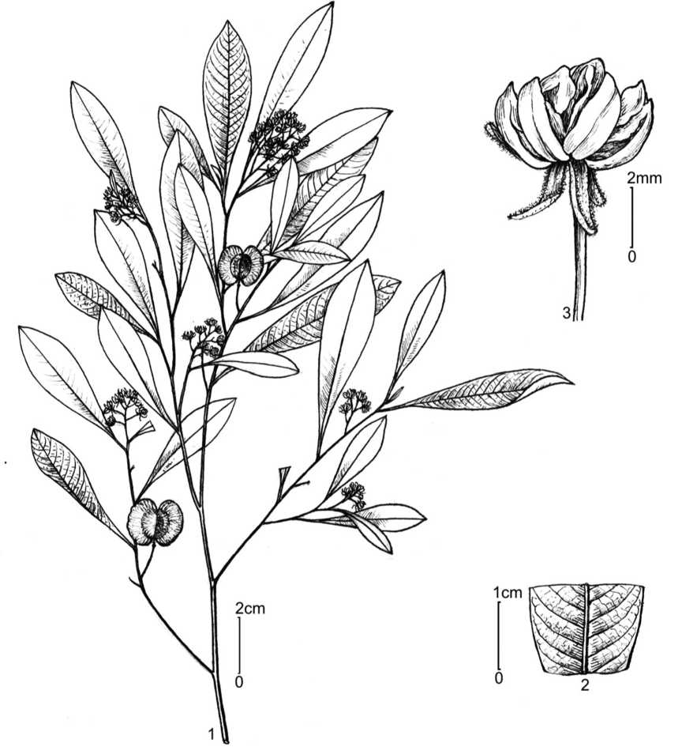

Hình 10. *Dodonaea angustifolia* L. f.

1. cành mang hoa, quả; 2. mặt dưới lá chét (chi tiết); 3. hoa đực  
   (hình H. M. Tâm, 2008; vẽ theo mẫu T. M. Quýnh 50, HN)

***Loc. class.:*** India. ***Lectotypus:*** Herb. Liné 495: 4 &5.

***Sinh học và sinh thái:*** Có hoa, quả rải rác quanh năm, nhưng ở Việt Nam mùa hoa tháng 1-3, mùa quả tháng 6-8. Là một loại cây tiên phong phổ biến của thảm thực vật thứ sinh. Thường mọc chủ yếu ở đất liền, trên các đồng cỏ có Dương xỉ (Polypodiophyta), bãi đất hoang, bãi cây bụi,... trong điều kiện thổ nhưỡng thay đổi như đất mùn, đất được tạo nên từ núi lửa, đất cát, cát trắng,..., ở độ cao tới 1200(-3600) m. (Leenh. 1994: 524).

***Phân bố:*** Lào Cai (Sa Pa: Phan Xi Păng), Thừa Thiên-Huế (Huế: Lăng Khải Định), Quảng Nam (Cù Lao Chàm), Gia Lai (Đắk Đoa), Khánh Hòa. Còn có ở Ấn Độ, Trung Quốc, Nhật Bản, Malaixia,...

***Mẫu nghiên cứu:*** LÀO CAI, Đỗ Tất Lợi 1081 (HNIP). – THỪA THIÊN-HUẾ, T. M. Quýnh 50 (HN). – QUẢNG NAM, sine coll. 433 (HN). – KHÁNH HÒA, D. V. Hên 3450 (HM).

***Giá trị sử dụng:*** Trồng làm hàng rào, bóng mát ở các nông trường. Gỗ được đánh giá là có phẩm chất tốt, được dùng làm nhà và làm củi. (Leenh. 1994: 524).

**Trib. 2. HARPULLIEAE** Radlk. **– Tông HOẠT BI**

Radlk. 1890. Sitzungsber. Akad. Wiss. Munchen, 20: 220, 295; Scholz, 1964. Syllabus Pflanzenf. ed. 12, 2: 283; Takht. 1997. Divers. Class. Flow. Plant. 300.

Cây gỗ. Lá kép chân vịt hoặc kép lông chim chẵn một lần. Đài xếp lợp, luôn có 5 cánh hoa; bộ nhị hoàn toàn không có lông. Quả có thùy hoặc có 3 cánh. Hạt không có cuống, ít khi có áo hạt (*Harpullia*).

***Typus:*** *Harpullia* Roxb.

Có khoảng 10 chi, phân bố chủ yếu ở vùng nhiệt đới và cận nhiệt đới châu Á, châu Phi, Trung Mỹ và châu Đại Dương. Việt Nam có 3 chi.

1. **DELAVAYA** Franch. **– DẦU CHOÒNG**

Franch. 1886. Bull. Soc. Bot. Fr. 462; How & C. N. Ho, 1955. Acta Phytotax. Sin. 3(4): 402; C. Y. Wu, 1977. Fl. Yunn. 1: 283; H. S. Lo & T. Chen, 1985. Fl. Reip. Pop. Sin. 47(1): 67; C. Y. Wu, 1991. Icon. Arb. Yunn. 658.

Cây gỗ nhỏ, phần non có lông đơn. Lá kép chân vịt gồm 3 lá chét, cuống lá kép không có cánh, không có lá kèm giả*.* Lá chét giữa dài hơn hai lá bên, mép lá chét có răng cưa nhọn, không có lỗ tuyến. Cụm hoa chùy, mọc ở đỉnh cành hoặc nách lá. Hoa mọc đơn độc hoặc 2-3 hoa tạo thành chùm. Lá bắc và lá bắc nhỏ hình mũi mác. Hoa đơn tính, cùng gốc (ở Việt Nam), đều, bao hoa mẫu 5. Đài rời, xếp lợp, 2 lá đài phía ngoài nhỏ hơn 3 lá bên trong; tồn tại ở quả. Cánh hoa có cựa, mặt trong có 1 vảy không chia thùy, đầu vảy hình tua*.* Triền tuyến mật hình vành khuyên hoặc hình chén nông, mặt trên có sóng mỏng. Nhị 8, hơi thò khỏi tràng ở hoa đực; chỉ nhị gập đôi lại ở nụ, không có lông; bao phấn hình trứng, đính lưng sát gốc, không có lông. Bầu có cột nhụy, hơi có thùy, 2-3 ô; mỗi ô chứa 2 noãn; vòi nhụy ở đỉnh, thẳng; núm nhụy không chia thùy. Quả nang, có 2-3 thùy, chỉ 1-2 thùy phát triển. Hạt hình trứng ngược hoặc gần hình cầu; vỏ hạt dai hoặc gần như hóa gỗ, màu đen, bóng; rốn hạt hình trứng, nhỏ; không có áo hạt.

***Typus:*** *Delavaya toxocarpa* Franch.

Chi đơn loài, chỉ có ở miền Nam Trung Quốc và miền Bắc Việt Nam.

* 1. **Delavaya toxocarpa** Franch. **– Dầu choòng**

Franch. 1886. Bull. Soc. Bot. Fr. 33: 462; H. S. Lo & T. Chen, 1985. Fl. Reip. Pop. Sin. 47(1): 69; Phamh. 1992. Illustr. Fl. Vietn. 2(1): 409; id. 2003. l. c. 2: 328; H. M. Tam, N. K. Khoi, V. X. Phuong, 2003. Journ. Biol. 25(1): 21; T. K. Lien & H. M. Tam, 2003. Checkl. Pl. Sp. Vietn. 2: 1017.

– *Delavaya yunnanensis* Franch. 1889. Pl. Delav. 142; Auct. 1972. Icon. Corm. Sin. 2: 722; C. Y. Wu, 1977. Fl. Yunn. 1: 283; id. 1991. Icon. Arb. Yunn. 658.

– Mắc rạc, Mạy choòng, Mạy dầu dìu.

Cây gỗ nhỏ, cao 3-8(-12) m, đường kính 15-20(-30) cm; cành mang hoa tròn, màu nâu đỏ. Lá kép chân vịt, gồm 3 lá chét; cuống dài 3-5 cm. Lá chét giữa hình bầu dục hẹp hoặc hình mác, cỡ 7-15 × 2,5-5 cm, lá chét hai bên hơi nhỏ hơn; chóp nhọn dài; mép có răng tù đều; gốc hơi nhọn hoặc hẹp dần; gân bên 10-12 đôi, kết thúc bằng một răng cưa, đôi khi phân nhánh ở gần mép và tạo thêm 1 răng cưa, nổi rõ ở cả 2 mặt; cuống lá chét giữa dài 6-10 mm, cuống lá chét 2 bên dài 1-3 mm. Cụm hoa dài 6-12 cm; lá bắc hình mũi mác, dài 2 mm, hơi có nhiều lông. Cuống hoa dài 4-7 mm, có lông. Hoa đơn tính cùng gốc (ở Việt Nam)**(1)**, cả hoa đực và hoa cái trên cùng một cụm hoa, bao hoa mẫu 5, có mùi thơm. Lá đài hình bầu dục, tròn hoặc trứng ngược, không đều nhau, dài 3-5 mm, có lông, tồn tại ở quả. Cánh hoa hình bầu dục, dài 4-8 mm, màu trắng đến hồng, mặt trong có 1 vảy không chia thùy, đầu vảy như tua, có lông thưa. Triền tuyến mật hình vành khuyên hoặc dạng chén nông. Nhị 8; chỉ nhị dài 3-4,5 mm; bao phấn hình trứng, dài 1-1,2 mm, đính lưng, mở hướng vào trong. Bầu có nhiều lông màu trắng sáng, 2-3 ô, mỗi ô chứa 2 noãn; vòi nhụy hình dùi, thường ngắn hơn bầu; núm nhụy thường không chia thùy. Quả gần tròn, cỡ 2-2,5 × 3-3,5 cm, khi chín màu đỏ tím, cuống có đài tồn tại, đỉnh có vòi nhụy tồn tại. Thùy quả hình trứng ngược hoặc gần hình cầu, cỡ 2 × 1,5 cm; vỏ chất da hoặc hóa gỗ, có vân nhăn theo chiều dọc. Hạt hình cầu hoặc gần hình cầu, đường kính 1-1,5 cm, màu đen, bóng, có vân dọc từ gốc; rốn hạt tròn hoặc hình trứng, màu trắng. (hình 11, ảnh 2).

***Loc. class.:*** China (Yunnan). ***Typus:*** Delavay 903 (P).

***Sinh học và sinh thái:*** Mùa hoa tháng 4-6, quả chín tháng 8-10. Mọc rải rác trong rừng rậm nhiệt đới thường xanh mưa mùa ẩm, có thể mọc trên đất cằn cỗi trên núi đá vôi, ở độ cao 250-2000 m. (Auctors, 1996: 648; Nguyễn Tiến Bân & cs. 1996: 117).

***Phân bố:*** Sơn La (Mộc Châu), Hà Giang, Tuyên Quang, Cao Bằng (Quảng Hòa: Quảng Uyên), Lạng Sơn (Tràng Định). Còn có ở Trung Quốc (Vân Nam).

***Mẫu nghiên cứu*:** SƠN LA, Anh Lộc 7761 & 7762 (HN). – CAO BẰNG, V. X. Phương 4392 & 5523 (HN); H. M. Tâm 20, 21, 22, 23 & 24 (HN). – LẠNG SƠN, N. V. Liên 07 (HNF). – SINE LOC., Mắc Hít sine num. (HN).

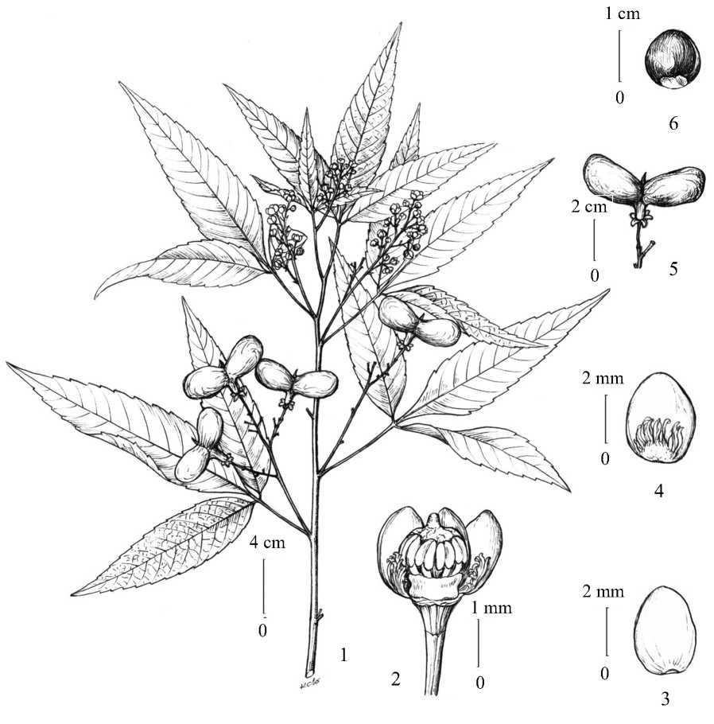

Hình 11. *Delavaya toxocarpa* Franch.

1. cành mang hoa quả; 2. hoa cái (đã tách đài và hai cánh hoa);

3. cánh hoa (mặt ngoài); 4. cánh hoa (mặt trong); 5. quả; 6. hạt (hình H. M. Tâm, 2008; vẽ theo mẫu V. X. Phương 4392, HN)

***Giá trị sử dụng*:** Gỗ cứng, nặng, dùng trong xây dựng tạm thời, làm cán nông cụ, đốt than hầm cho năng lượng rất cao. Dầu béo trong hạt chiếm tới 38,62 % khối lượng hạt cả vỏ, dầu béo chứa nhiều axit béo khác nhau trong đó có nhóm chất cyanolipis phần lớn chỉ được tìm thấy ở họ Bồ hòn và một số họ lân cận (Phạm Quốc Long & Đoàn Lan Phương, 2002: 30), được dùng bôi trơn máy, thắp sáng, trị bệnh nhiễm khuẩn da, chữa ghẻ hoặc chế xà phòng. Lá và hoa có flavonoid, saponin, tanin,… có tác dụng chống viêm, kháng vi rút, đặc biệt là có tác dụng chống oxy hoá và khả năng dọn gốc tự do (đây là tác dụng sinh học quan trọng nhất). Hiện nay, Dầu choòng được coi là một loài cây tiên phong trong việc phục hồi rừng ở vùng núi đá vôi. (Nguyễn Tiến Bân & cs. 2001; Võ Văn Chi, 2003: 902).

***Ghi chú:***

* Loài hiếm, đã được ghi trong Sách Đỏ Việt Nam (1996: 12, 116-117), nhưng đến nay đã được ra khỏi Sách Đỏ Việt Nam năm 2007 vì được gây trồng rộng rãi ở Cao Bằng (Quảng Uyên và Quảng Hoà).
* **(1)** Khi Franchet công bố chi *Delavaya* ông cho rằng loài *Delavaya toxocarpa* có hoa lưỡng tính (hermaphroditi), trong khi H. S. Lo & T. Chen (1985: 67) cho rằng chi này có hoa đơn tính khác gốc. Chúng tôi chỉ thấy các mẫu ở Việt Nam có hoa đơn tính cùng gốc, hoa đực và hoa cái trên cùng 1 cụm hoa, nhưng có hiện tượng chín khác lúc rất rõ rệt, cho nên đôi khi trên 1 tiêu bản có khi chỉ thấy 1 loại hoa.
* Năm 1886, Franchet (Bull. Soc. Bot. Fr. 33: 462) công bố tên chi *Delavaya* kèm theo loài *Delavaya toxocarpa* (là loài typ của chi). Hiện nay, một số tác giả (ví dụ C. Y. Wu, 1977. Flora Yunnanica) coi *Delavaya toxocarpa* Franch. là “nomen improprium ex auct.” (“tên không thuộc về ông ta mà do các tác giả khác”), vì thế đã đề nghị dùng tên *Delavaya yunnanensis* (tên này có sau tên chi những 3 năm) làm tên chính thức cho taxon này.

1. **HARPULLIA** Roxb. **– HOẠT BI**

Roxb. [1814. Hort. Beng. 86, nom. nud.] 1824. Fl. Ind. ed. Carey, 2: 441; Lecomte, 1912. Fl. Gen. Indoch. 1: 1021; Gagnep. 1950. Suppl. Fl. Gen. Indoch. 1: 954; How & C. N. Ho, 1955. Acta Phytotax. Sin. 3(4): 412; C. Y. Wu, 1977. Fl. Yunn. 1: 287; H. S. Lo & T. Chen, 1985. Fl. Reip. Pop. Sin. 47(1): 65; Yap, 1989. Tree Fl. Mal. 4: 443; C. Y. Wu, 1991. Icon. Arb. Yunn. 682; Leenh. & Vente, 1994. Fl. Males. ser. I, 11(3): 598; Welzen, 1999. Fl. Thailand, 7(1): 207.

Cây gỗ, phần non nhẵn hoặc có lông đơn và lông hình sao (hiếm khi có lông tuyến). Lá kép lông chim chẵn, 1-9 đôi lá chét; cuống và trục lá kép không có cánh, không có lá kèm giả (ở Việt Nam)**(1)***.* Lá chét mọc cách, mép nguyên, không có lỗ tuyến. Cụm hoa chùy, phân nhánh mảnh; mọc ở nách lá hoặc ở đỉnh cành, đôi khi ở cành không mang lá, có nhiều lông. Lá bắc và lá bắc nhỏ hình tam giác hoặc hình dùi. Hoa đơn tính, cùng gốc hoặc khác gốc, đều, bao hoa mẫu 5; cuống hoa có đốt. Đài rời, xếp lợp, sớm rụng hoặc tồn tại ở quả. Cánh hoa hình dải hẹp hoặc hình trứng, dài hơn đài; gốc có cựa hoặc không, nếu có cựa thì có 2 tai phía trên cựa, không có vảy. Triền tuyến mật nguyên hoặc chia 5 thùy; nhiều lông tơ. Nhị 5-8, thò dài ra ở hoa đực, không có lông; bao phấn đính gốc, mở bên đến mở trong. Bầu không hoặc có cột nhụy ngắn, chia thùy, 2-3(-4) ô, có lông; mỗi ô chứa 1-2 noãn, nếu chỉ có 1 noãn thì noãn rủ xuống với lỗ noãn hướng lên; vòi nhụy ở đỉnh, mảnh, ngắn hơn hoặc dài hơn bầu, vặn ở phần trên, phần dưới có lông; núm nhụy dài, hơi mảnh, vặn cong xuống. Quả nang, có 2(-3) thùy (ở Việt Nam)**(2)**; xẻ vách dọc; không có cánh; vỏ quả chất da hoặc giấy, phồng lên, nhẵn hoặc có lông ở cả 2 mặt. Hạt hình thuôn hoặc hình trứng; vỏ hạt mỏng và giòn; rốn hạt che ít hơn 1/6 hạt; áo hạt bao xung quanh rốn hạt hoặc bao một nửa hạt, rời hoặc dính vào vỏ hạt. Phôi cong. Lá mầm hình bán cầu, dày, chồng lên nhau. Rễ mầm ngắn, áp lưng.

***Typus:*** *Harpullia cupanioides* Roxb.

Có 26 loài, phân bố chủ yếu ở vùng nhiệt đới châu Á và châu Đại Dương. Việt Nam có 2 loài.

***Ghi chú:*** – **(1)** Loài *Harpullia rhachiptera* Radlk. ở trục lá có cánh, nhưng loài này không có ở Việt Nam.

– **(2)** Một số loài (*Harpullia oococca* và *Harpullia leptococca*) có quả xẻ thùy sâu, nhưng những loài này không có ở Việt Nam.

– Theo Welzen (1998. Prosea, 5(3): 282): x = 14, 15. Hạt nảy mầm nửa trong đất, lá mầm lộ ra khỏi mặt đất, nạc. Trụ dưới lá mầm không kéo dài. Đôi lá đầu tiên là lá đơn, mọc đối hoặc gần đối. Lá gập đôi lại ở *Harpullia cupanioides* và có dãy vảy ở *Harpullia arborea*. Những lá tiếp theo mọc cách, kép lông chim sau vài mắt. Hạt phần lớn được phát tán bởi chim, thú và thằn lằn. Cây tái sinh bằng hạt. Hạt của *Harpullia cupanioides* không tách áo hạt có thể nảy mầm tới 90% nếu gieo trong khoảng 16-52 ngày sau khi thu hoạch.

**KHÓA ĐỊNH LOẠI CÁC LOÀI THUỘC CHI *HARPULLIA* Ở VIỆT NAM**

1A. Đài sớm rụng. Cánh hoa có tai. Áo hạt bao quanh rốn hạt (**Subgen. 1. Otonychium**)  **1. H. arborea**

1B. Đài tồn tại ở quả. Cánh hoa không có tai. Áo hạt bao trọn hạt hoặc bao gần trọn hạt

(**Subgen. 2. Harpullia**) **2. H. cupanioides**

**HARPULLIA subgen. 1. OTONYCHIUM** (Blume) Radlk.

Radlk.1879. Sapind. Holl.-Ind. 52; Leenh. & Vente, 1994. Fl. Males. ser. I, 11(3): 601.

Đài không tồn tại ở quả. Cánh hoa có cựa và có đôi tai nhỏ ở trên cựa, chất màng. Vòi nhụy thẳng. Áo hạt giới hạn bởi 1 vòng hẹp bao xung quanh rốn hạt, dính vào vỏ hạt.

***Typus:*** *Harpullia arborea* (Blanco) Radlk.

* 1. **Harpullia arborea** (Blanco) Radlk. **– Hoạt bi**

Radlk. 1886. Sitzungsber. Akad. Wiss. Munchen, 16: 404; Lecomte, 1912. Fl. Gen. Indoch. 1: 1022; Gagnep. 1950. Suppl. Fl. Gen. Indoch. 1: 954; Backer & Bakh. f. 1965. Fl. Jav. 2: 142; Phamh. 1970. Illustr. Fl. S. Vietn. 1: 599; T. D. Dai, 1984. Fl. Taynguyen. Enum. 161; Yap, 1989. Tree Fl. Mal. 4: 444; Phamh. 1992. Illustr. Fl. Vietn. 2(1): 408; Leenh. & Vente, 1994. Fl. Males. ser. I, 11(3): 601 (“1887”); Welzen, 1999. Fl. Thailand, 7(1): 209 (“1887”); Phamh. 2003. l.c. 2: 327; T. K. Lien & H. M. Tam, 2003. Checkl. Pl. Sp. Vietn. 2: 1020.

*– Ptelea arborea* Blanco, 1837. Fl. Philipp. ed. 1: 63.

*– Harpullia condorensis* Pierre, 1895. Fl. For. Cochinch. 21: tab. 332B.

Cây gỗ, cao tới 33 m, đường kính tới 60 cm; vỏ màu xám, nhẵn hoặc có mụn mủ (pustular); phần non có lông cứng; ở mặt dưới gân chính, cụm hoa, lá đài hiếm khi có lông tuyến dài. Lá kép lông chim chẵn, gồm 2-6 đôi lá chét; cuống lá dài 4,5-15 cm, có lông nhưng sớm rụng; trục lá dài 7-15 cm, có lông hình sao. Lá chét hình trứng hoặc hình bầu dục, cỡ 5,5-30 × 2-10 cm; chóp tròn hoặc nhọn; gốc lệch ở những lá chét phía dưới đến cân đối ở những lá phía trên, hình tim đến nhọn hoặc tròn; hai mặt nhẵn hoặc có lông thay đổi; gân bên kéo dài và kết thúc ở gần mép, gân mạng hình lưới thô; cuống lá chét dài 3-8 mm, có lông nhưng sớm rụng. Cụm hoa mọc ở nách lá hoặc ở cành không mang lá, dài tới 35 cm (ở quả đến 60 cm), có lông. Cuống hoa dài tới 12-30 mm ở quả. Hoa rộng đến hơn 1 cm, màu trắng. Đài không tồn tại. Lá đài đều nhau, hình trứng đến hình trứng ngược, cỡ 5-10,5 × 3-5 mm, màu xanh nhạt, ở mép hiếm khi có vài lông tuyến mọc rải rác. Cánh hoa hình trứng ngược, chất màng, dài 5 mm hoặc dài hơn, màu trắng đến vàng nhạt; cựa dài 3-7 mm, có 2 tai nhỏ ở trên cựa; mặt ngoài không có lông hoặc có lông từ nửa dưới xuống cựa; mép có lông ở gần gốc; mặt trong có lông thưa. Triền tuyến mật chia 5 thùy, có lông mịn. Nhị 5 (-7); chỉ nhị dài 10-17 mm; bao phấn dài 2-2,5 mm. Bầu có cột nhụy, 2(-4) ô, mỗi ô chứa 1-2 noãn; vòi nhụy dài 14-17 mm. Quả cỡ 9-31 × 27-65 mm, khi chín màu đỏ, cuống dài 4,5(-7) mm. Thùy quả hình bầu dục hoặc gần hình cầu, xoè rộng, mỗi thùy có 1-2 hạt; vỏ mỏng, chất giấy hoặc hóa gỗ, phồng to, mặt ngoài có lông, mặt trong không hoặc có lông; vách quả hoàn chỉnh. Hạt màu nâu đến đen bóng; áo hạt màu vàng, tạo thành vòng rộng tới 2,5 mm xung quanh rốn hạt, dính vào vỏ hạt. (hình 12).

***Loc. class.:*** Philippines. ***Neotypus:*** Merrill sp. Blancoanae 339 (A; iso.- BM, BO, K, L, NSW, P, US, W).

***Sinh học và sinh thái:*** Hoa, quả có rải rác quanh năm. Mọc phân tán ở rừng nguyên sinh ẩm ướt, rừng thứ sinh thường xanh hoặc rụng lá, ở ven rừng, chỗ dốc, đồng cỏ, khe núi, đôi khi ở mép hoặc trong vùng đầm lầy,... trong điều kiện thổ nhưỡng thay đổi như đất đá vôi, đất được tạo ra bởi núi lửa,... ở độ cao lên đến 1200 m. (Auctors, 1996: 651; Leenh. & Vente 1994: 603).

***Phân bố:*** Đắk Lắk (Buôn Ma Thuột), Bà Rịa-Vũng Tàu (Côn Đảo). Còn có ở Ấn Độ, Xri Lanka, Mianma, Thái Lan, Campuchia, Malaixia, Inđônêxia, Philippin, Niu Ghinê, Ôxtrâylia.

***Mẫu nghiên cứu:*** ĐẮK LẮK, Hội 667 (HM).

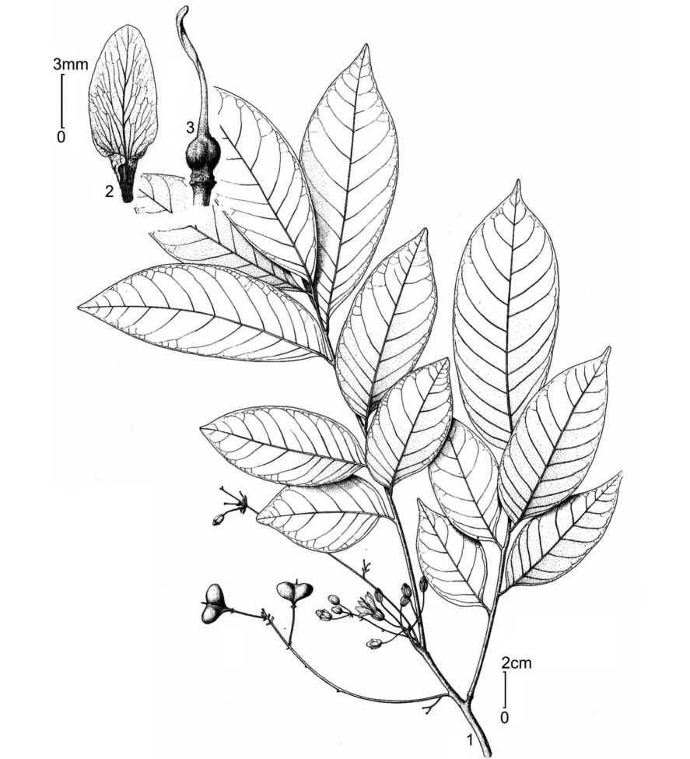

Hình 12. *Harpullia arborea* (Blanco) Radlk.

1. cành mang hoa quả; 2. cánh hoa (mặt trong); 3. bộ nhụy (hình theo Welzen, 1999)

***Giá trị sử dụng:*** Gỗ cứng và nặng, có phẩm chất trung bình, ít bị quắt khi khô, được dùng trong xây dựng nhà cửa, đóng đồ dùng gia đình, đóng hòm đựng hàng hoá,...

Vỏ được dùng nấu nước gội đầu (ở Ấn Độ), độc đối với cá, dùng làm thuốc gây mê, phòng đỉa cắn. Dầu hạt còn được dùng làm thuốc xoa bóp trị tê thấp. Cây được trồng làm cây bóng mát ở một số nơi trên thế giới. (Võ Văn Chi, 1997: 569; 2004: 1335; Wiersema & Léon, 1999: 251).

***Ghi chú:***

– Bản mô tả trong công trình của Auctors (1996: 651) phù hợp với loài *Harpullia arborea* nhưng hình vẽ thì không đúng, vì quả loài này có thùy xòe rộng và đài không tồn tại ở quả (ngược với hình vẽ nêu trên).

– Theo Welzen (1998. Prosea, 5(3): 282): 2n = 28.

**HARPULLIA subgen. 2. HARPULLIA** Leenh. & Vente

Leenh. & Vente, 1982. Blumea, 28: 15; Leenh. & Vente, 1994. Fl. Males. ser. I, 11(3): 603.

Đài gần như luôn tồn tại ở quả. Cánh hoa không có cựa, không có tai, thường nạc, hiếm khi chất màng. Vòi nhụy vặn hoặc tạo thành móc 1-2 lần. Áo hạt bao trọn hoặc bao gần trọn hạt, không dính vào vỏ hạt.

***Typus:*** *Harpullia cupanioides* Roxb.

* 1. **Harpullia cupanioides** Roxb. **– Hoạt bi nam**

Roxb. [1814. Hort. Beng. 86, nom. nud. – “*cuponioides*”] 1824. Fl. Ind. ed. Carey, 2: 442; Lecomte, 1912. Fl. Gen. Indoch. 1: 1022; Gagnep. 1950. Suppl. Fl. Gen. Indoch. 1: 954; Backer & Bakh. f. 1965. Fl. Jav. 2: 142; Phamh. 1970. Illustr. Fl. S. Vietn. 1: 600; C. Y. Wu, 1977. Fl. Yunn. 1: 288; H. S. Lo & T. Chen, 1985. Fl. Reip. Pop. Sin. 47(1): 67; Yap, 1989. Tree Fl. Mal. 4: 444; C. Y. Wu, 1991. Icon. Arb. Yunn. 682; Phamh. 1992. Illustr. Fl. Vietn. 2(1): 408; Leenh. & Vente, 1994. Fl. Males. ser. I, 11(3): 606; Welzen, 1999. Fl. Thailand, 7(1): 211; Phamh. 2003. l.c. 2: 328; T. K. Lien & H. M. Tam, 2003. Checkl. Pl. Sp. Vietn. 2: 1020.

*– Harpullia cochinchinensis* Pierre, 1895. Fl. For. Cochinch. 21: tab. 332A. –Xơ, Trường cụp.

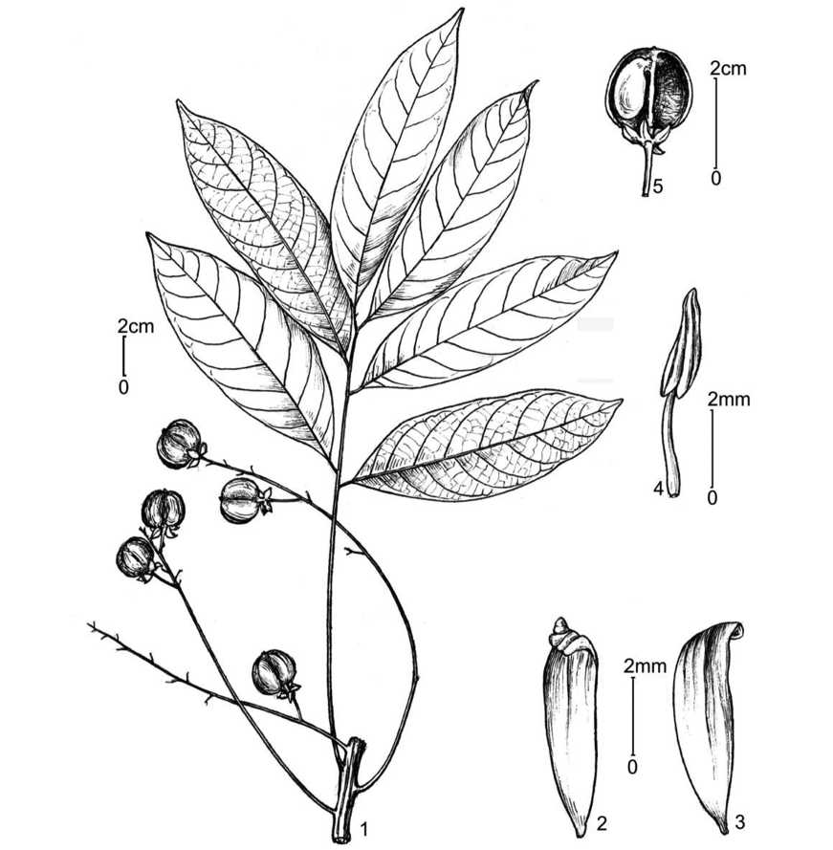

Hình 13. *Harpullia cupanioides* Roxb.

1. cành mang quả; 2. cánh hoa (mặt ngoài);

3. cánh hoa (mặt trong); 4. nhị; 5. quả (bổ dọc) (hình H. M. Tâm, 2008; 1, 5: vẽ theo mẫu VN 1532, HN; 2-4: vẽ theo mẫu KUN 0573435, KUN)

Cây gỗ, cao 9-25(-40) m, đường kính gốc tới 40(-100) cm, hiếm khi có bạnh gốc cao tới 2 m và rộng tới 2 m; vỏ màu xám, nhẵn hoặc có mụn mủ, phần non có nhiều lông. Lá gồm (1-)3-6(-7) đôi lá chét; trục lá dài tới 20-30 cm, không hoặc có lông tơ, hiếm khi xen lẫn lông hình sao và lông cặp đôi, có khía. Lá chét hình trứng ở những đôi phía dưới, hình

bầu dục đến trứng ngược ở những đôi phía trên, cỡ 5-36 × 2-15(-19,5) cm, chiều dài gấp 1,5-4 chiều rộng, chất cỏ đến chất giấy; chóp tròn đến có mũi nhọn; gốc cân đối đến lệch, tròn hoặc nhọn; hai mặt gần như không có lông; cuống lá chét dài 2-12 mm; gân chính ở mặt trên hơi nổi hoặc chìm; gân bên 10 đôi, vấn hợp, hơi chìm ở mặt trên; gân mạng hình lưới. Cụm hoa hình chùy, mọc ở nách lá, hiếm khi ở đỉnh cành, dựng đứng hoặc buông rủ (nhất là cụm quả), dài tới 85 cm. Hoa có đường kính tới hơn 1 cm, màu trắng, thơm. Lá đài hình bầu dục đến gần tròn, cỡ 3-6 × 2,5-4,5 mm, tồn tại ở quả, màu xanh nhạt, có lông mịn ở cả hai mặt. Cánh hoa hình trứng ngược, cỡ 5-10(-24) × 2-3 mm, nạc, màu trắng đến hơi vàng, không có cựa và tai. Triền tuyến mật nguyên, có 5 thùy, có lông ngắn mượt như nhung. Nhị 5(-6); chỉ nhị dài 2,5-3,5 mm, màu xanh nhạt; bao phấn dài 1,5-3,5 mm, màu da cam nhạt. Bầu không có cột nhụy, 2 ô, mỗi ô có 1(-2) noãn, màu xanh nhạt, vàng hoặc đỏ nâu; vòi nhụy dài 1,75-6,5 mm, màu xanh nhạt; núm nhụy màu trắng. Quả hình bầu dục ngang, hình trứng, trứng ngược hoặc hình cầu, cỡ 12-20 × 12-32,5 mm, thường có khía chia quả thành các ô khác nhau, khi chín màu đỏ; cuống dài 3-7,5 mm; gốc tròn đến bị cụt ngang, hiếm khi hơi lõm vào; chóp quả hơi lõm đến có góc tù, có vòi nhụy tồn tại; thùy quả có chiều cao lớn hơn chiều rộng; vỏ mỏng, chất da tới hóa gỗ, mặt ngoài có lông nhưng sớm rụng, mặt trong không hoặc có lông rất mảnh; vách hoàn chỉnh. Hạt màu nâu hoặc màu đen bóng, mỗi ô có 1 hạt phát triển và 1 hạt thui; áo hạt màu (vàng tới) đỏ, bóng, bao trọn hạt hoặc bao gần trọn hạt, không dính vào vỏ hạt. (hình 13, ảnh 3).

***Loc. class.:*** Bangladesh. ***Typus:*** Roxburgh sine num. (A, iso.- BO).

***Sinh học và sinh thái:*** Mùa hoa tháng 4-6; quả chín tháng 6, 7-10. Mọc hoang trong rừng nguyên sinh hoặc thứ sinh, rừng thường xanh hoặc rụng lá, ở ven rừng hoặc ven đường, ven suối, ven sông,... ở độ cao 400-700(-1800) m. (Auctors, 1996: 652; Leenh. & Vente, 1994: 607).

***Phân bố:*** Điện Biên (Tp. Điện Biên Phủ), Quảng Ninh (Hạ Long: Bãi Cháy), Quảng Trị, Gia Lai (An Khê: Kon Hà Nừng), Khánh Hòa (Nha Trang, Ninh Hòa), Đồng Nai (Biên Hòa, Xuân Lộc: Chứa Chan), Bà Rịa-Vũng Tàu (Bà Rịa: Núi Đinh). Còn có ở Ấn Độ, Bănglađet, Mianma, Trung Quốc (Vân Nam, Hải Nam), Thái Lan, Malaixia, Inđônêxia, Philippin, Niu Ghinê, Ôxtrâylia.

***Mẫu nghiên cứu:*** ĐIỆN BIÊN, VN 1532 (HN). – QUẢNG NINH, KUN 573435 (KUN). – GIA LAI, Dũng-Bồi 20 (HNF); V. V. Cần 151 (HNF). – KHÁNH HÒA, Poilane 8321 (HM). – ĐỒNG NAI, Poilane 179 (HM).

***Giá trị sử dụng:*** Gỗ mịn, không bị mối, mọt, được dùng trong xây dựng nhà cửa và làm đồ đạc trong nhà, làm gỗ dán, đốt than hầm và làm củi. Vỏ cây và quả chứa nhiều saponin, độc đối với cá. Quả chứa nhiều saponin có thể dùng thay xà phòng. Hiện đã phân lập được 8 saponin thuộc nhóm olean (Cẩn Tuyết Nga, 2005). Dầu hạt được dùng làm thuốc chữa bệnh thấp khớp. Ngoài ra cây còn được đánh giá là có khả năng trồng làm cây bóng mát có tính chất trang trí vì có quả đẹp. (V. V. Chi, 1997: 1351 & 2004: 1335; Auctors, 1982: 200; Welzen, 1998: 282, 1999: 212; Wiersema & Léon 1999: 251).

1. **BONIODENDRON** Gagnep. **– BÔNG MỘC**

Gagnep. 1946. Not. Syst. (Paris), 12: 246; Gagnep. 1950. Suppl. Fl. Gen. Indoch. 1: 937; H. S. Lo & T. Chen, 1985. Fl. Reip. Pop. Sin. 47(1): 62.

– *SINORADLKOFERA* F. G. Mey. 1977. Journ. Arnold Arbor. 58: 183.

Cây gỗ, phần non có lông. Lá kép lông chim chẵn; cuống và trục lá kép không có cánh, không có lá kèm giả*.* Lá chét mọc đối hoặc mọc cách, gốc lệch, mép có răng cưa, không có lỗ tuyến. Cụm hoa hình chùy, mọc ở đỉnh cành, phân nhánh rộng; cụm xim cơ sở hình ngù. Lá bắc và lá bắc nhỏ hình dùi. Hoa đơn tính, cùng gốc, không đều, bao hoa mẫu 5. Đài hơi hợp, lá đài không đều nhau, xếp lợp. Cánh hoa hình trứng ngược hoặc hình bầu dục, gốc có cựa, mặt trong có vảy nhỏ hình tai ở hai bên mép*.* Triền tuyến mật hình vành khuyên hoặc hình chén nông, chia 5 thùy nông. Nhị 8; chỉ nhị không có lông, ở hoa đực thường thò khỏi tràng; bao phấn hình trứng, đính lưng, không có lông. Bầu không có cột nhụy, không chia thùy, 3 ô, có lông; mỗi ô chứa 2-3 noãn; vòi nhụy ngắn hơn bầu; núm nhụy chia thùy hoặc không. Quả nang, có 3 cánh, xẻ vách dọc thành 3 mảnh vỏ; mặt ngoài có vân; mặt trong nhẵn bóng. Hạt gần hình cầu, rốn hạt hơi phồng, mỗi ô có 1 hạt; vỏ hạt gồm 2 tầng, tầng ngoài màu đen bóng, ròn, tầng trong mỏng hơn; không có áo hạt. Phôi cuộn xoắn ốc, rễ phôi ngắn.

***Typus:*** *Boniodendron parviflorum* (Lecomte) Gagnep.

Có 2 loài, phân bố chủ yếu ở Trung Quốc và Việt Nam. Việt Nam có 1 loài.

* 1. **Boniodendron parviflorum** (Lecomte) Gagnep. **– Bông mộc**

Gagnep. 1946. Not. Syst. (Paris), Humbert, 12: 247; id. 1950. Suppl. Fl. Gen. Indoch. 1: 937; Phamh. 1992. Illustr. Fl. Vietn. 2(1): 408; id. 2003. l.c. 2: 328.

– *Harpullia parviflora* Lecomte, 1912. Fl. Gen. Indoch. 1: 1023.

– *Sinoradlkofera minor* auct. non (Hemsl.) F. G. Mey. 1977 (Journ. Arnold Arbor. 58: 185): T. K. Lien & H. M. Tam, 2003. Checkl. Pl. Sp. Vietn. 2: 1026; N. T. Ban & al. 2007. Red. Book (Plant.): 328.

Cây gỗ rụng lá, cao tới 20 m, đường kính tới 40 cm. Cành mang hoa màu nâu đậm, có lỗ vỏ, phần non có lông mịn. Lá kép lông chim chẵn, gồm 4-9 đôi lá chét; cuống lá

dài 2-4 cm, gốc có gối; trục lá dài 6-10 cm, có nhiều lông mịn. Lá chét mọc cách, hình bầu dục, lệch, cỡ 2,9-4,7 × 1,2-1,4 cm; chóp nhọn; mép có răng cưa, vết lõm ở răng cưa có lông hình sao; gốc nhọn hoặc tù, lệch rõ; hai mặt thường có lông mịn như tơ ở gân chính, mặt trên có tuyến nhỏ màu đỏ ở gân chính; gân bên 12-15 đôi, kết thúc ở kẽ răng; gân mạng hình lưới; cuống lá chét rất ngắn, có nhiều lông mịn. Cụm hoa dài 12-19 cm; nhánh mảnh, có lông mịn; lá bắc nhỏ rụng sớm; cuống hoa dài 2,5-3 mm. Hoa không đều. Lá đài hình thuôn đến hình trứng ngược, không đều nhau, tồn tại ở quả, cỡ 1,5-2,5 × 1 mm, cả hai mặt đều có lông, mép có lông như tua. Cánh hoa hình bầu dục đến hình trứng ngược, dài 2,8-3,5 mm, màu trắng; chóp tù; gốc hẹp đến có cựa ngắn; hai mặt đều có lông; cựa có tai hoặc không có tai. Triền tuyến mật hình vành khuyên hoặc hình chén nông, chia 5 thùy nông, không có lông. Nhị 8; chỉ nhị dài tới 4 mm, ở trong nụ gập lại; bao phấn đính lưng, không có lông. Bầu 3 ô, mỗi ô chứa 2 noãn đính vách; vòi nhụy ở đỉnh, có nhiều lông; núm nhụy 3. Quả có cánh (màu hồng nhạt lúc non), dài 1,7-2 cm, vỏ mỏng như giấy, mặt ngoài có gân hình mạng lưới, có lông ở đường khớp, chóp quả có vòi nhụy dài tới 0,7 mm. Hạt hình cầu, đường kính 4 mm; vỏ hạt cứng, màu đen bóng, thường có lỗ nhỏ; cuống hạt ngắn; phôi xoắn cách. (hình 14, ảnh 4).

***Loc. class.:*** Vietnam (Ninhbinh). ***Typus:*** Bon 2419 (P)?

***Sinh học và sinh thái:*** Mùa hoa tháng 4-5, quả chín tháng 7-10. Cây tái sinh bằng hạt. Mọc rải rác trong rừng nhiệt đới thường xanh mưa mùa ẩm, ở thung lũng và sườn núi đá vôi, ở độ cao tới 300 m. (Nguyễn Tiến Bân & cs. 1996: 253).

***Phân bố:*** Tuyên Quang (Na Hang), Cao Bằng (Hòa An: Thang Hen, Trùng Khánh), Bắc Kạn (Chợ Đồn), Quảng Ninh (Hạ Long), Hà Nam (Phủ Lý: Võ Xá), Ninh Bình (Cúc Phương), Nghệ An (Tương Dương). Còn có ở Trung Quốc.

***Mẫu nghiên cứu:*** TUYÊN QUANG, HLF 042 (HN). – CAO BẰNG, N. N. Thìn 02092935 (HNU), HLF 5694 (HN). – BẮC KẠN, HLF 877 (HN). – HÀ NAM, V. V. Dũng 355B (HN). – NINH BÌNH, NMC 183, 938 & 1424 (HN), D. D. S. 11521 (HN). – NGHỆ AN, V. V. Cần 0301 (HNU).

***Giá trị sử dụng:*** Cây cho gỗ, quả chín màu đỏ rất đẹp nên có khả năng tạo cảnh. (N. Nguyễn Tiến Bân & cs. (1996: 253; 2007: 328).

***Ghi chú:*** Loài được ghi trong Sách Đỏ Việt Nam (Nguyễn Tiến Bân & cs. 1996: 253; 2007: 238) ở phân hạng nguy cấp (EN). Nguồn gen hiếm và độc đáo.

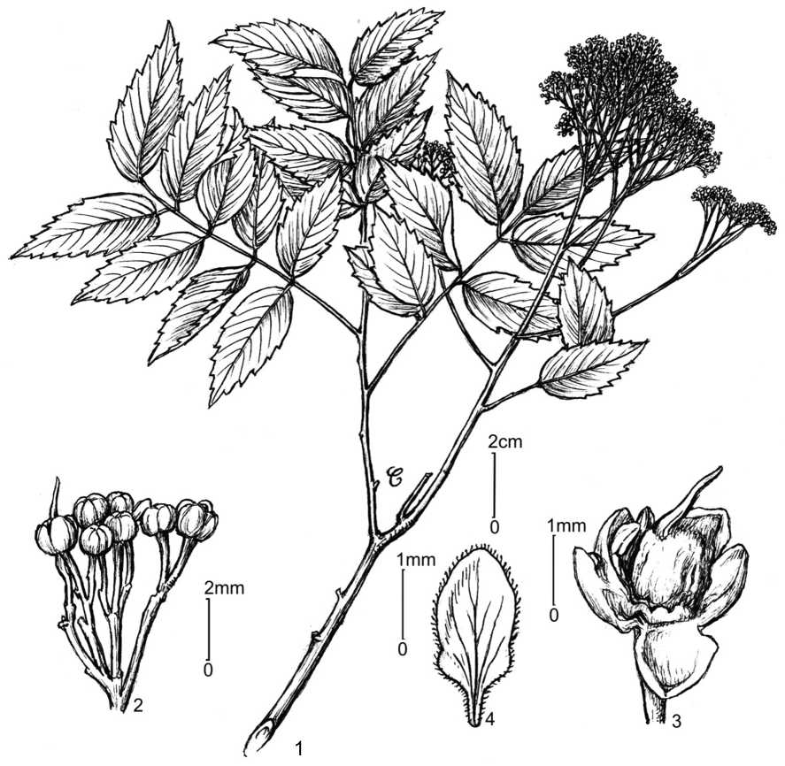

Hình 14. *Boniodendron parviflorum* (Lecomte) Gagnep.

1. cành mang hoa; 2. một phần cụm hoa;
2. hoa cái đã tách cánh hoa và một số nhị; 4. cánh hoa (mặt trong)  
   (hình H. M. Tâm, 2008; vẽ theo mẫu Vũ Dũng 355B, HN)

**Trib. 3. KOELREUTERIEAE** Radlk. **– Tông LÁT NÚI**

Radlk. 1890. Sitzungsber. Akad. Wiss. Munchen, 20: 219, 294; Scholz, 1964. Syllabus Pflanzenf. ed. 12, 2: 282; Takht. 1997. Divers. Class. Flow. Plant. 300.

Cây gỗ. Lá kép lông chim lẻ hoặc kép lông chim chẵn hai lần. Hoa đơn tính, cùng gốc hoặc khác gốc, đài xếp van, cánh hoa 4-5, bộ nhị luôn có lông. Hoa có cột nhụy. Quả nang phồng to. Hạt có cuống, không có áo hạt.

***Typus:*** *Koelreuteria* Laxm.

Có 3 chi, phân bố chủ yếu ở vùng ôn đới. Việt Nam có 1 chi.

1. **KOELREUTERIA** Laxm. **– LÁT NÚI**

Laxm. 1772. Nov. Comm. Akad. Sci. Petrop. 16: 561, tab. 18; Gagnep. 1950. Suppl. Fl. Gen. Indoch. 1: 988; How & C. N. Ho, 1955. Acta Phytotax. Sin. 3(4): 404; F. G. Mey. 1976. Journ. Arnold Arbor. 57(2): 29; C. Y. Wu, 1977. Fl. Yunn. 1: 283; H. S. Lo & T. Chen, 1985. Fl. Reip. Pop. Sin. 47(1): 54; C. Y. Wu, 1991. Icon. Arb. Yunn. 661.

Cây gỗ rụng lá, phần non nhẵn hoặc có lông đơn. Lá kép lông chim lẻ một lần hoặc kép chẵn hai lần, gồm 8-10 đôi lá chét; cuống và trục lá kép không có cánh, không có lá kèm giả*.* Lá chét mọc cách hoặc mọc đối, mép có răng cưa hoặc xẻ thùy, không có lỗ tuyến, mặt dưới có chùm lông ở nách gân bên hoặc nách gân mạng. Cụm hoa hình chùy, nhánh nhiều và xòe rộng; mọc ở đỉnh cành, ít khi ở nách lá, có lông đơn. Lá bắc và lá bắc nhỏ hình dùi. Hoa đơn tính, cùng gốc hoặc khác gốc, không đều. Đài hợp, xẻ (4-)5 thùy đài không đều nhau, xếp van. Cánh hoa 4-5, không đều nhau; gốc cánh hoa thường có cựa, mặt trong có 1 vảy nhỏ xẻ 2 thùy sâu*.* Triền tuyến mật có hình cổ áo hoặc hình răng, ngắt quãng. Nhị 8; chỉ nhị có lông tơ dài; bao phấn đính ở sát gốc, có lông. Bầu có cột nhụy, hơi chia thùy, 3 ô; mỗi ô chứa 2 noãn; vòi nhụy ở đỉnh, ngắn hơn hoặc dài hơn bầu; núm nhụy nguyên hoặc xẻ 3 thùy. Quả nang; hình trứng hoặc gần hình cầu; có 3 cạnh; vỏ quả mỏng và có vân hình mạng lưới, phồng to, xẻ vách dọc thành 3 mảnh vỏ. Hạt màu đen, có cuống hạt; vỏ hạt ròn; không có áo hạt. Phôi cuộn tròn, rễ phôi hơi dài.

***Typus:*** *Koelreuteria paniculata* Laxm.

Có 3 loài, phân bố chủ yếu ở vùng khí hậu ôn đới châu Âu, châu Á và một số vùng lân cận. Việt Nam có 2 loài.

**KHÓA ĐỊNH LOẠI CÁC LOÀI THUỘC CHI *KOELREUTERIA* Ở VIỆT NAM**

1A. Lá kép lông chim chẵn hai lần; mặt dưới lá chét có vài lông mọc thành túm ở nách gân bên. Quả hình trứng rộng hoặc gần hình cầu, đỉnh tù hoặc gần tròn

**1. K. bipinnata**

1B. Lá kép lông chim lẻ một lần; mặt dưới lá chét có chùm lông ở nách gân mạng. Quả

hình trứng hẹp, đỉnh nhọn **2. K. paniculata**

* 1. **Koelreuteria bipinnata** Franch. **– Tầm phong gỗ**

Franch. 1886. Bull. Soc. Bot. Fr. 33: 463; How & C. N. Ho, 1955. Acta Phytotax. Sin. 3(4): 406; Auct. 1972. Icon. Corm. Sin. 2: 723; F. G. Mey. 1976. Journ. Arnold Arbor. 57(2): 149; C. Y. Wu, 1977. Fl. Yunn. 1: 285; H. S. Lo & T. Chen, 1985. Fl. Reip. Pop. Sin. 47(1): 56; C. Y. Wu, 1991. Icon. Arb. Yunn. 661; P. K. Loc & al. 2001. Journ. Genet. Applicat. 4: 27.

*– Koelreuteria integrifoliola* Merr. 1922. Philipp. Journ. Sci. (Bot.) 21: 500.

*– Koelreuteria bipinnata* var. *puberula* Chun, 1955. Acta Phytotax. Sin. 3: 408.

– *Koelreuteria bipinnata* var. *integrifoliola* (Merr.) T. Chen, 1979. Acta Phytotax. Sin. 17: 38.

– Cọ nhôm, Tầm phong gỗ kép lông chim.

Cây gỗ rụng lá, cao 12-17 m, đường kính thân đến 50 cm. Vỏ thân màu xám trắng, ít nứt nẻ. Phần non có lông màu nâu. Lá kép lông chim chẵn hai lần, dài (13-)27-40 (-50) cm, trong đó cuống lá dài 7-13 cm. Lá kép cấp 2 có 4 đôi, mọc đối hoặc gần đối; gồm 3-7 đôi lá chét; cuống lá kép cấp 2 dài 1-3 cm. Lá chét mọc cách hoặc đối, hình bầu dục hoặc hình mũi mác, đôi khi hình trứng; cỡ (3-)6-11 × 2,5-4,5 cm; chất giấy hoặc giả da mỏng; chóp nhọn đến nhọn có đuôi dài tới 1 cm; mép có răng cưa; gốc lệch, nhọn hoặc gần tròn; mặt dưới có lông, nách gân bên có vài lông mọc thành túm; gân bên 10-13 đôi, thường kết thúc ở đỉnh răng, nổi rõ ở cả hai mặt; cuống lá chét dài 2-4 mm. Cụm hoa mọc ở đỉnh cành, dài tới 80 cm (ở quả). Hoa đơn tính, cùng gốc, màu hơi

vàng. Thùy đài 5, hình tam giác hoặc bầu dục, có lông. Cánh hoa 4-5; hình mác hoặc hình thuôn; cỡ 6-9 × 1,5-3 mm; cựa dài 1,5-3 mm. Nhị 7-8; chỉ nhị dài 4-7 mm, có lông tơ. Bầu 3 ô, có lông tơ. Quả hình trứng rộng hoặc gần hình cầu, đỉnh tù hay gần tròn; cỡ 5 × 4,2 cm; khi non màu hồng hoặc đỏ, lúc chín màu nâu. Hạt đính vào vách quả, hình cầu, cỡ 8 mm, màu đen, cuống hạt dài 0,8 mm. (hình 15, ảnh 5).

***Loc. class.:*** China (Yunnan). ***Typus:*** Delavay 1870 (P).

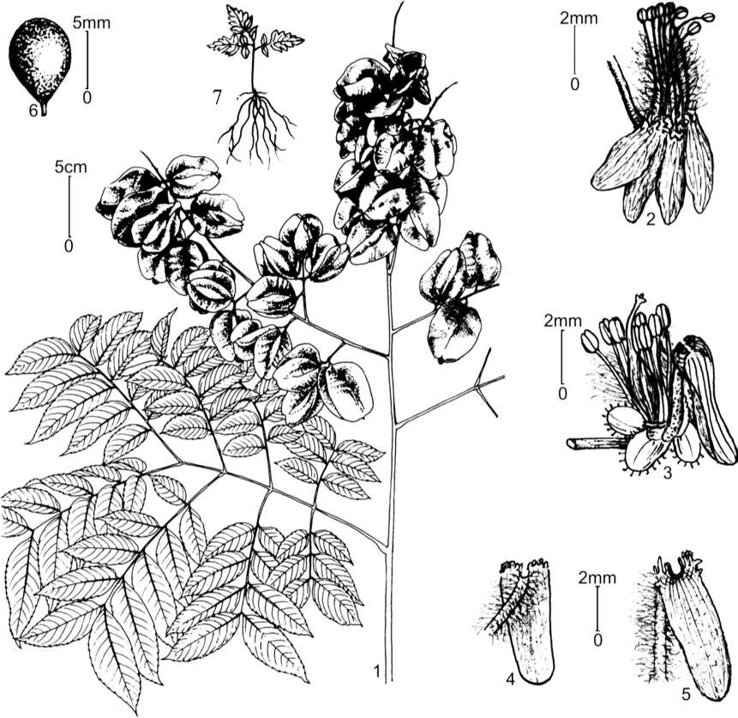

Hình 15. *Koelreuteria bipinnata* Franch.

1. cành mang quả; 2. hoa đực; 3. hoa cái;
2. cánh hoa (mặt ngoài); 5. cánh hoa (mặt trong); 6. hạt; 7. cây mầm  
   (hình 1, 6 theo Phan Kế Lộc & cs. 2001; hình 2-5, 7 theo F. G. Meyer, 1976)

***Sinh học và sinh thái:*** Mùa hoa tháng 2-7, quả chín tháng 9-11. Mọc trên đất do đá vôi và đá phiến sét phong hóa ra, ở độ cao 300-730(-2600) m. (P. K. Lộc & cs. 2001: 29; F. G. Mey. 1976: 151).

***Phân bố:*** Sơn La (Mai Sơn, Yên Châu, Mộc Châu), Cao Bằng (Hòa An: Thang Hen). Có nhiều ở Trung Quốc (Vân Nam, Quảng Đông, Quảng Tây, Tứ Xuyên, Giang Tây, Hồ Bắc), thường được trồng nhiều ở đường phố.

***Mẫu nghiên cứu:*** SƠN LA, DKH 5724, DKH 5668 & DKH 5864 (HN). – CAO BẰNG, N. N. Thìn 02092812 (HNU).

***Giá trị sử dụng:*** Gỗ tốt, dùng trong xây dựng và đóng đồ gỗ gia đình. Cây được trồng làm cảnh và bóng mát. Có triển vọng được trồng rộng rãi làm cây cảnh và bóng mát ở đường phố và công viên. (P. K. Loc & al. 2001: 29; Wiersema & Léon 1999: 282).

***Ghi chú:*** Theo Phan Kế Lộc và cs. (2001: 29), các mẫu thu được đều mọc rải rác ven đường từ Mai Châu đến Mai Sơn (thuộc tỉnh Sơn La), chỉ có 1 mẫu DKH 5668 có thể là cây mọc hoang dại hoặc ít nhất cũng là cây tự nhiên hóa. Vì vậy nguồn gốc của loài này ở Việt Nam vẫn chưa rõ ràng.

* 1. **Koelreuteria paniculata** Laxm. **– Lát núi**

Laxm. 1771. Nov. Comm. Akad. Sci. Petrop. 16: 561; Gagnep. 1950. Suppl. Fl. Gen. Indoch. 1: 988; How & C. N. Ho, 1955. Acta Phytotax. Sin. 3: 405; Phamh. 1970. Illustr. Fl. S. Vietn. 1: 610 (“Lamk.”); Auct. 1972. Icon. Corm. Sin. 2: 723; F. G. Mey. 1976. Journ. Arnold Arbor. 57(2): 140; H. S. Lo & T. Chen, 1985. Fl. Reip. Pop. Sin. 47(1): 55; Phamh. 1992. Illustr. Fl. Vietn. 2(1): 407 (“Lamk.”); Adema & al. 1994. Fl. Males. ser. I, 11(3): 755; Phamh. 2003. l.c. 2: 327 (“Lamk.”); T. K. Lien & H. M. Tam, 2003. Checkl. Pl. Sp. Vietn. 2: 1020.

*– Koelreuteria apiculata* Rehd. & Wils. 1914. Sarg. Pl. Wilson. 2: 191.

*– K. bipinnata* Franch. var. *apiculata* (Rehd. & Wils.) How & C. N. Ho, 1955. Acta Phytotax. Sin. 3: 407, excl. specim. Kweichow. & Kwangsi.

Cây gỗ rụng lá, cao tới 17 m; vỏ dày, màu hơi xám đến đen, nứt khi khô; cành mang hoa sần sùi, có lỗ vỏ nhỏ màu xám hoặc màu nâu, có hoặc không có lông. Lá kép lông chim lẻ 1 lần (tạo thành bó ở cành non), dài tới 50 cm, có (7-)11-18 đôi lá chét.

Lá chét mọc đối hoặc mọc cách, hình trứng rộng hoặc hình trứng-mác, cỡ (3-)5-10 × 3-6 cm; chóp nhọn hoặc có đầu nhọn ngắn; mép có răng cưa nhọn không đều, ở nửa dưới phiến có khi chỉ có khía thưa; gốc tù hoặc gần như bị cắt ngang; mặt trên có lông mịn rải rác ở gân chính; mặt dưới có chùm lông ở nách gân mạng, đôi khi có lông tơ; gân bên 6-8 đôi, kết thúc bằng răng cưa, gân mạng mờ; lá chét không có cuống hoặc có cuống rất ngắn, ở lá chét đỉnh dài tới 1 cm. Cụm hoa hình chùy ở đỉnh, dài 25-30 cm, có nhiều lông tơ; cụm hoa cơ sở mang 3-6 hoa; cuống hoa dài 2-5 mm; lá bắc hình mũi mác hẹp, có lông cứng. Hoa đơn tính, cùng gốc (cả 2 loại hoa trên cùng một cụm hoa) hoặc khác gốc, màu vàng tái, mùi thơm nhẹ. Thùy đài (4-)5, hình trứng, mép có lông tuyến. Cánh hoa 4, uốn ngược khi hoa nở, hình thuôn, dài 5-9 mm, cựa cao 1-2,5 mm, có lông dài; vảy màu vàng, có lông cứng. Nhị 8, dài 7-9 mm ở hoa đực và dài 4-5 mm ở hoa cái; chỉ nhị có nhiều lông màu trắng ở nửa dưới. Triền tuyến mật chia thùy hoặc hình cổ áo. Bầu 3 góc tương ứng 3 ô, có lông ở gờ. Quả hình trứng hẹp hoặc hình chóp, đỉnh nhọn; cỡ 4-6 × 2-3 cm; chín màu phớt hồng-tím; vỏ có gân mạng, không có lông. Hạt gần hình cầu, đường kính cỡ 6-8 mm, màu đen, nhẵn bóng, cuống hạt ngắn. (hình 16).

***Loc. class.:*** China. ***Lectotypus:*** Laxmann sine num. (Linn, 514.5; ICC Micro. ed. hb. Linn, card 268).

***Sinh học và sinh thái:*** Mùa hoa tháng 6-8, quả chín tháng 9-10, hạt đôi khi tồn tại ở quả đến mùa hoa năm sau. Thường mọc hoang trong rừng có núi đá, những chỗ dốc, nhiều ánh sáng, thích hợp với điều kiện ẩm ướt, ở độ cao lên đến 300 m (F. G. Mey. 1976: 142).

***Phân bố:*** Ninh Thuận (Ninh Phước: Cà Ná). Còn có ở Liên bang Nga, Trung Quốc.

***Mẫu nghiên cứu:*** NINH THUẬN, Poilane 8552 (HM).

***Giá trị sử dụng:*** Cây trồng làm cảnh và cho gỗ. Được nhập trồng làm cây cảnh ở Nhật Bản, Mỹ, Nga và một số nước châu Âu khác. Lá chứa một số flavonoid có tác dụng chống oxy hóa và khả năng dọn gốc tự do, kháng khuẩn, kháng nấm. Hạt chứa dầu. (Cẩn Tuyết Nga, 2005: 25; Fenglin & al. 2004; Wiersema & Léon 1999: 282).

***Ghi chú:*** Chi *Koelreuteria* (có 3 loài) phân bố ở miền hệ thực vật Đông Á thuộc vùng ôn đới, trong đó Trung Quốc có 2 loài, Đài Loan có 1 loài, Việt Nam có 2 loài. Chúng tôi nhất trí với Phan Kế Lộc và cộng sự (2001: 29) về sự có mặt của loài *Koelreuteria paniculata* Laxm. ở Ninh Thuận (Cà Ná), một điểm cách rất xa về phía Nam của vùng phân bố tự nhiên cần phải được kiểm tra lại xem nó là cây mọc tự nhiên hay là cây được nhập trồng làm cảnh.

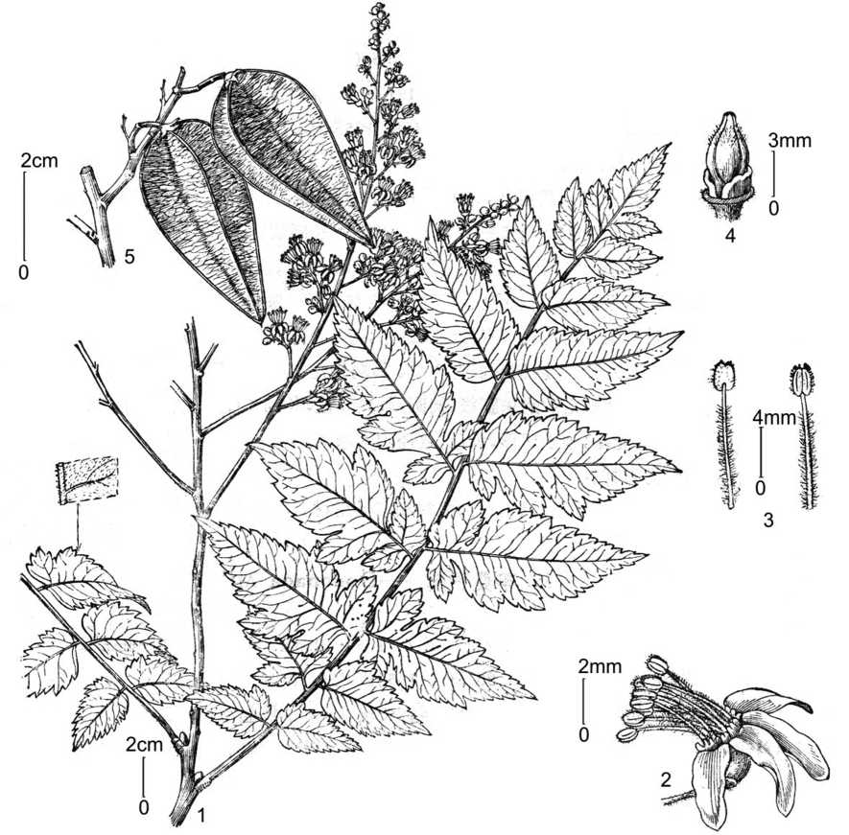

Hình 16. *Koelreuteria paniculata* Laxm.

1. cành mang hoa; 2. hoa đực; 3. nhị; 4. triền tuyến mật và bộ nhụy; 5. quả  
(hình theo H. S. Lo & T. Chen, 1985)

**Subfam. 2. SAPINDOIDEAE – Phân họ BỒ HÒN**

– *EUSAPINDACEAE* Radlk. 1890. Sitzungsber. Akad. Wiss. Munchen, 20: 215; Radlk. 1932. Engl. Pflanzenr. 98: 6.

Cây gỗ hoặc cây bụi, hiếm khi có dạng cây thảo leo. Lá kép lông chim hoặc kép chân vịt. Hoa đơn tính, cùng gốc hoặc khác gốc. Chỉ nhị có lông, ít khi không có lông (*Gleniea, Paranephelium, Pometia,* một số loài ở *Allophylus* và *Mischocarpus*). Bầu (1-)2-3(-4) ô. Rất đặc trưng bởi mỗi ô của bầu chỉ chứa 1 noãn. Noãn thẳng đứng hoặc hướng lên, lỗ noãn hướng xuống dưới. Quả nang hoặc quả hạch; vỏ quả nhẵn, có nốt sần hoặc có gai. Hạt không có cuống, không hoặc có áo hạt.

***Typus:*** *Sapindus* L.

Có 8 tông. Việt Nam có 7 tông.

**Trib. 4. LEPISANTHEAE** Radlk. **– Tông GIÓ KHƠI**

Radlk. 1878. Sitzungsber. Akad. Wiss. Munchen, 8: 269; id. 1890. l.c. 20: 217, 284; Scholz, 1964. Syllabus Pflanzenf. ed. 12, 2: 283; Takht. 1997. Divers. Class. Flow. Plant. 300.

– *APHANIEAE* Radlk. 1890. Sitzungsber. Akad. Wiss. Munchen, 20: 217, 283.

Cây gỗ hoặc cây bụi. Lá kép lông chim chẵn hoặc lẻ, ít khi có lá kèm giả. Hầu hết có 4-5 cánh hoa, cánh hoa luôn có vảy hoặc tai (trừ *Zollingeria*). Bao phấn đính gốc hoặc đôi khi đính lưng sát gốc. Quả hạch; nguyên, hơi có thùy đến xẻ sâu thành 2-3 thùy dính nhau ở gốc, ít khi có cánh. Hạt không có áo hạt; vỏ hạt không cứng như sừng, đôi khi có lông. Rốn hạt thường hình tròn.

***Typus:*** *Lepisanthes* Blume

Có khoảng 10 chi, phân bố chủ yếu ở vùng nhiệt đới và cận nhiệt đới châu Phi, châu Á và một số vùng lân cận. Việt Nam có 3 chi.

1. **ZOLLINGERIA** Kurz **– GIAO LINH**

Kurz, 1872. Journ. As. Soc. Beng. 4(2): 303, nom. cons.; Radlk. 1890. Sitzungber. Akad. Wiss. Munchen, 20: 293; Lecomte, 1912. Fl. Gen. Indoch. 1: 1019; Gagnep. 1950. Suppl. Fl. Gen. Indoch. 1: 936; Adema, 1994. Fl. Males. ser. I, 11(3): 725; Welzen, 1999. Fl. Thailand, 7(1): 248.

Cây gỗ, phần non nhẵn hoặc có lông đơn. Lá kép lông chim chẵn, gồm 1-8 đôi lá chét; cuống và trục lá kép không có cánh, không có lá kèm giả*.* Lá chét mọc đối đến mọc cách, mép nguyên, không có lỗ tuyến. Cụm hoa hình chùy, mọc ở nách lá hoặc ở đỉnh cành. Lá bắc và lá bắc nhỏ hình trứng hoặc hình mác. Hoa đơn tính, cùng gốc, đều. Đài rời, gồm 5 lá đài, xếp lợp hoặc hơi xếp van; mặt ngoài có lông. Cánh hoa (4-)5, ngắn hơn hoặc dài hơn đài, gốc cánh hoa có cựa, mặt trong có lông nhung, không có vảy (ở Việt Nam)**(1)***.* Triền tuyến mật hình vành khuyên, không có lông. Nhị thường 8, hơi thò khỏi tràng ở hoa đực, chỉ nhị có nhiều lông, bao phấn đính lưng sát gốc. Bầu không có cột nhụy, có 3 cạnh tương ứng 3 ô, không có lông; mỗi ô chứa 1 noãn; vòi nhụy ở đỉnh, có 3 vạch dài; núm nhụy không chia thùy. Quả có 3 cánh cứng, không mở, không có lông. Hạt hình tháp có 3 cạnh, không có áo hạt. Lá mầm rộng và có nếp gấp.

***Typus:*** *Zollingeria macrocarpa* Kurz

Có 3 loài, phân bố chủ yếu ở khu vực châu Á. Việt Nam có 1 loài.

***Ghi chú:* (1)** 2 loài khác thuộc chi này có vảy và tai.

* 1. **Zollingeria dongnaiensis** Pierre **– Giao linh**

Pierre, 1895. Fl. For. Cochinch. 21: tab. 325A; Lecomte, 1912. Fl. Gen. Indoch. 1: 1020; Gagnep. 1950. Suppl. Fl. Gen. Indoch. 1: 936; Phamh. 1970. Illustr. Fl. S. Vietn. 1: 595; id. 1992. Illustr. Fl. Vietn. 2(1): 395; Welzen, 1999. Fl. Thailand, 7(1): 248; Phamh. 2003. l.c. 2: 318; T. K. Lien & H. M. Tam, 2003. Checkl. Pl. Sp. Vietn. 2: 1027.

– *Belingia dongnaiensis* (Pierre) Pierre, 1895. l.c. 21: text with tab. 325A.

– (cây) Cứt mọt.

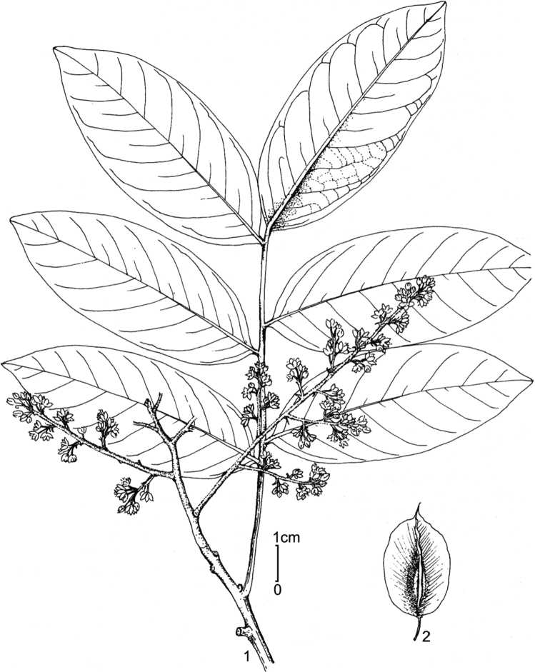

Hình 17. *Zollingeria dongnaiensis* Pierre

1. cành mang hoa; 2. quả

(hình theo Welzen, 1999)

Cây gỗ thường xanh, cao 20-30 m; vỏ màu nâu nhạt, hơi xù xì, có lông mềm đến lông nhung. Cuống và trục lá dài 7-10 cm, có lông nhung. Lá chét 3-6 đôi, hình bầu dục đến trứng ngược, 5-12 × 2,5-6 cm, chất giấy-da, có lông mềm; chóp tròn đến tù, ít khi lõm; gốc lệch, thót dần đến nhọn; mặt trên không có lông, mặt dưới có lông nhung; gân

bên 8 đôi, vấn hợp ở gần mép; lá chét không có cuống, hiếm khi có cuống dài 3-4 mm. Cụm hoa dài tới 21 cm; lá bắc rụng sớm. Hoa có đường kính đến 4 mm, màu trắng, mùi thơm nhẹ. Lá đài không bằng nhau, gần tròn, 1,3-3,2 × 1-2,2 mm, màu trắng, mặt ngoài có lông rung, mặt trong có lông. Cánh hoa hình trứng ngược, cỡ 3-4,1 × 0,8-1,4 mm, màu trắng, mặt ngoài có lông ở gốc và mép, mặt trong có lông ở gốc, cựa dài 0,5-0,8 mm. Chỉ nhị dài 1,7-4 mm, màu trắng, có lông dài mềm gần khắp chiều dài chỉ nhị; bao phấn hình bầu dục, đính lưng ở sát gốc, dài 0,3-0,5 mm, màu vàng nhạt, không có lông. Bầu có 3 góc tương ứng 3 ô; vòi nhụy ở đỉnh, không chia thùy. Quả cỡ 2,9-3,3 × 1,7-2,1(-4,5) cm, cánh rộng 7-11 mm, mỗi quả có 1 hạt. Hạt có 3 cạnh, dài 1,2 cm; vỏ chất da mỏng. Phôi cong; lá mầm không đều nhau; rễ mầm dài và thẳng. (hình 17).

***Loc. class.:*** Vietnam (Bien hoa). ***Typus:*** Pierre 4120 (P).

***Sinh học và sinh thái:*** Mùa hoa tháng 11-1 (năm sau), quả chín tháng 2-5. Mọc rải rác trong rừng rậm nhiệt đới thường xanh mưa mùa ẩm, vùng núi đá vôi ven biển, ở độ cao dưới 300 m. (Nguyễn Tiến Bân & cs. 1996: 300; Welzen, 1999: 250).

***Phân bố:*** Đồng Nai (Biên Hòa), Bà Rịa-Vũng Tàu (Côn Đảo). Còn có ở Thái Lan.

***Mẫu nghiên cứu:*** SINE LOC., Poilane 20223 (HM).

***Giá trị sử dụng:*** Gỗ tốt nên được sử dụng rộng rãi nhất là trong xây dựng. Các bộ phận khác như lá, quả có thể được dùng làm thuốc. Đôi khi được trồng ở Thái Lan. (Welzen, 1999: 250).

***Ghi chú:*** Loài được ghi trong Sách Đỏ Việt Nam (Nguyễn Tiến Bân & cs. 1996: 19, 299-300) ở phân hạng hiếm (R), nhưng đến nay đã được đưa ra khỏi Sách Đỏ Việt Nam năm 2007.

1. **LEPISANTHES** Blume **– GIÓ KHƠI,** LÂN HÙNG

Blume, 1825. Bijdr. 5: 237; Lecomte, 1912. Fl. Gen. Indoch. 1: 1016; Gagnep. 1950. Suppl. Fl. Gen. Indoch. 1: 941; Leenh. 1969. Blumea, 17(1): 33; C. Y. Wu, 1977. Fl. Yunn. 1: 262; H. S. Lo & T. Chen, 1985. Fl. Reip. Pop. Sin. 47(1): 22; C. Y. Wu, 1991. Icon. Arb. Yunn. 663; Leenh. 1994. Fl. Males. ser. I, 11(3): 627; Welzen, 1999. Fl. Thailand, 7(1): 212.

Cây gỗ hoặc cây bụi. Phần non có lông đơn. Lá mọc cách, kép lông chim chẵn hoặc lẻ, gồm 1-12 đôi lá chét; cuống và trục lá kép không hoặc có cánh, không hoặc có lá kèm giả*.* Lá chét mọc đối hoặc mọc cách, mép nguyên, hai mặt lá có lông, một số loài có tuyến (nốt màu trắng) chìm trong phần thịt lá. Cụm hoa hình chùy, mọc ở nách lá gần đỉnh hoặc ở đỉnh cành, đôi khi ở phần cành không mang lá (có khi không phân nhánh), có lông. Hoa đơn tính, cùng gốc**(1)**, đều hoặc không đều. Đài rời, gồm 4-5(-6) lá đài, xếp lợp, 1 hoặc 2 lá phía ngoài (hình tròn) nhỏ hơn những lá bên trong (hình trứng rộng hoặc hình thuôn). Cánh hoa (3-)4-5(-7); hình thìa, gốc có cựa, mặt trong có 1 vảy; vảy có mào hoặc không, đôi khi giống như một vành có nhiều lông hoặc 1 đôi thùy tai nhỏ. Triền tuyến mật hình vành khuyên hoặc bán khuyên, hơi chia thùy. Nhị 5-13; chỉ nhị có lông; bao phấn hình bầu dục hoặc hình thuôn, đính gốc, không hoặc có lông. Bầu không hoặc có cột nhụy, 1-3(-4) ô, có lông, hiếm khi nhẵn; mỗi ô chứa 1 noãn; có vòi nhụy hoặc không; núm nhụy hình đầu hoặc dạng vòm củ hành, nguyên hoặc hơi chia thùy. Quả hạch; nguyên, hơi có thùy hoặc xẻ sâu thành 2-3 thùy dính nhau ở gốc, không có cánh. Hạt hình thuôn, hai bên hơi dẹp, màu xám hoặc màu đen, không có lông (trừ *Lepisanthes tetraphylla* rất ít khi có lông); rốn hạt nhỏ, tròn đến hình trứng; không có áo hạt.

***Typus:*** *Lepisanthes montana* Blume [= *Lepisanthes tetraphylla* (Vahl) Radlk.]

Có 24 loài, phân bố chủ yếu ở vùng nhiệt đới và cận nhiệt đới châu Phi, châu Á và châu Đại Dương. Việt Nam có 7 loài.

***Ghi chú:* (1)** Cho đến nay, vẫn chưa thể xác định được 2 loài (*Lepisanthes banaensis* và *Lepisanthes unilocularis*) là cây cùng gốc hay khác gốc, các loài còn lại đều là cây cùng gốc.

**KHÓA ĐỊNH LOẠI CÁC LOÀI THUỘC CHI *LEPISANTHES* Ở VIỆT NAM**

1A. Tràng ngắn hơn đài. Chỉ nhị ngắn hơn hoặc ít khi dài bằng bao phấn. Luôn có lá kèm giả tồn tại. (**Subgen. 1**. **Otophora**).

2A. Bầu 2-3(-4) ô. Lá kép lông chim chẵn.

3A. Lá chét có tuyến, không có lông. Lá kèm giả có gân chân vịt hoặc mạng lưới.

Bầu 2-3(-4) ô **1. L. fruticosa**

3B. Lá chét không có tuyến, có lông. Lá kèm giả có gân lông chim. Bầu 2 ô

**2. L. amplifolia**

1. Bầu 1 ô. Lá kép lông chim lẻ **3. L. unilocularis**
2. Tràng dài bằng hoặc dài hơn đài. Chỉ nhị dài hơn bao phấn. Lá kèm giả nếu có thì sớm rụng (xem *L. senegalensis*).
3. Tràng và đài dài gần như nhau. Chỉ nhị có lông ở nửa dưới. Đôi khi có lá kèm giả nhưng sớm rụng (**Subgen. 2. Aphania**) **4. L. senegalensis**
4. Tràng dài hơn đài. Toàn bộ chỉ nhị có lông. Không có lá kèm giả.
5. Lá chét có nhiều lông. Bao phấn không có lông. Quả xẻ thùy sâu (**Subgen. 3.**

**Erioglossum**) **5. L. rubiginosa**

1. Lá chét hầu như không có lông. Bao phấn có lông. Quả không hoặc hơi có thùy

(**Subgen. 4. Lepisanthes**).

6A. Nhị 10-13. Gân bên lá chét không vấn hợp **6. L. banaensis**

1. Nhị 7-8. Gân bên lá chét vấn hợp **7. L. tetraphylla**

**LEPISANTHES subgen. 1. OTOPHORA** Leenh.

Leenh. 1969. Blumea, 17(1): 71; id. 1994. Fl. Males. ser. I, 11(3): 635.

*– OTOPHORA* Blume, 1847. Rumphia, 3: 142; Lecomte, 1912. Fl. Gen. Indoch. 1: 1031; Gagnep. 1950. Suppl. Fl. Gen. Indoch. 1: 947; H. S. Lo & T. Chen, 1985. Fl. Reip. Pop. Sin. 47(1): 26.

– *OTOLEPIS* Turcz. 1848, Bull. Soc. Nat. Moscou, 21: 572.

Lá kép lông chim chẵn hoặc lẻ; cuống và trục lá kép có cánh hoặc không có cánh, có lá kèm giả tồn tại. Cụm hoa ở đỉnh, nách lá, nách thân hoặc cành già. Tràng ngắn hơn đài, mặt ngoài hầu như nhẵn; vảy không có mào. Triền tuyến mật nguyên. Nhị 5-8; chỉ nhị ngắn hơn bao phấn, ít khi dài cỡ bao phấn. Bầu 1-2(-4) ô, hiếm khi có lông. Quả hầu hết nguyên hoặc hơi có thùy; không có lông hoặc có lông mảnh; vách quả (nếu có) ít nhiều bị ngắt quãng (không hoàn chỉnh).

***Typus:*** *Otophora amoena* Blume [= *Lepisanthes amoena* (Hassk.) Leenh.]

Có 10 loài. Việt Nam có 3 loài.

* 1. **Lepisanthes fruticosa** (Roxb.) Leenh. **– Bắp muôi**

Leenh. 1969. Blumea, 17(1): 76; Yap, 1989. Tree Fl. Mal. 4: 446; Phamh. 1992. Illustr. Fl. Vietn. 2(1): 397; Leenh. 1994. Fl. Males. ser. I, 11(3): 643; Welzen, 1999. Fl. Thailand, 7(1): 213; Phamh. 2003. l.c. 2: 320; T. K. Lien & H. M. Tam, 2003. Checkl. Pl. Sp. Vietn. 2: 1021.

*– Sapindus fruticosa* Roxb. [1814. Hort. Beng. 29, nom. nud.] 1832. Fl. Ind. ed. 2, 2: 283.

*– Otolepis cambodiana* Pierre, 1895. Fl. For. Cochinch. 21: tab. 330A.

*– Otolepis furcata* Pierre, 1895. l. c. tab. 330B.

*– Otolepis nodosa* Pierre, 1895. l. c. tab. 331A.

*– Otophora cambodiana* Pierre [1895. l. c. tab. 330A, nom. inval.] ex Lecomte, 1912. Fl. Gen. Indoch. 1: 1033; Gagnep. 1950. Suppl. Fl. Gen. Indoch. 1: 950.

*– Otophora furcata* Pierre [1895. l. c. tab. 330B, nom. inval.] ex Lecomte, 1912. l. c. 1033.

*– Otophora nodosa* Pierre [1895. l. c. tab. 331A, nom. inval.] ex Lecomte, 1912. l. c. 1032; Gagnep. 1950. l. c. 950; Phamh. 1970. Illustr. Fl. S. Vietn. 1: 598.

*– Otophora eberhardtii* Gagnep. 1947. Not. Syst. (Paris), 13: 63; id. 1950. l. c. 949; Phamh. 1970. l. c. 599.

–Nhĩ đài nốt, Nhĩ đài chẻ.

Cây gỗ hoặc bụi, cao tới 10(-15) m, đường kính thân tới 15 cm hoặc cây bụi. Cành mang hoa màu đỏ khi non sau đó chuyển sang màu nâu, trưởng thành có màu xám bạc,

không hoặc có lỗ vỏ, nếu có lông thì sớm rụng. Lá kép lông chim chẵn nhưng đôi khi 1 lá chét đỉnh tiêu giảm mạnh nên trông như lẻ, gồm (1-)5-8(-14) đôi lá chét, lá kép dài 0,25-1 m; cuống lá dài 0,5-32 cm, tròn hoặc đôi khi dẹt; trục lá tròn hoặc dẹt ở bên cạnh, phần trên thường có mép hoặc cánh hẹp. Lá kèm giả đính ở gốc cuống lá kép, tồn tại; hình trứng hoặc trứng ngược, bầu dục hoặc tròn; rất lệch; cỡ 2-6 × 2,5-6(-12) cm; chóp nhọn đến tù hoặc tròn, hiếm khi lõm; gốc hình tim đến tù; gân hình mạng chân vịt hoặc dạng lưới, hiếm khi có gân hình mạng lông chim. Lá chét mọc đối đến cách; hình thái biến đổi từ hình trứng, thuôn đến trứng ngược hoặc mác hẹp; cỡ 9-40 × 2-12 cm, chiều dài gấp 2,5-9 lần chiều rộng, có tuyến rải rác; chất giấy mỏng hoặc giả da; chóp tù, hiếm khi nhọn hoặc nhọn sắc; gốc lệch hoặc cân, hình tim đến nhọn hoặc thót dần ở những lá chét phía trên; mặt trên không có lông; mặt dưới thỉnh thoảng có lông ở gân chính; gân chính tạo thành cạnh hoặc tròn ở mặt dưới, gân bên 10-15 đôi, một số hoặc tất cả vấn hợp ở gần mép; cuống lá chét dài 0-3 cm. Cụm hoa mọc ở nách lá, nách thân hoặc nách cành không mang lá, hiếm khi ở đỉnh cành; cụm hoa đơn độc hoặc tạo thành bó (nếu ở cành không mang lá); không phân nhánh hoặc phân nhánh từ gốc; cao tới 75 cm; không có lông. Cụm hoa xim cơ sở có cuống tới 1 cm, mang 1- vài hoa; ở phần trên hoa đơn độc và đôi khi có tuyến dính. Cuống hoa mảnh, dài 0,3-1(-1,5) cm. Hoa không có mùi, màu trắng đến hơi đỏ tía, bao hoa mẫu 4-5. Lá đài màu đỏ sẫm, hiếm khi vàng hoặc trắng; hình tròn hoặc hình trứng ngược, đôi khi hình bầu dục; cỡ 2-4 × 1,5-3 mm; 2 lá bên ngoài nhỏ hơn; những lá bên trong có dạng cánh hoa, mép có khía hoặc tua nhỏ, không hoặc có lông tuyến. Cánh hoa màu giống lá đài, ngắn hơn lá đài, có cựa ngắn; phiến hình trứng rộng, hình bầu dục hoặc hình trứng ngược, cỡ 1,5-3,5 × 1-2 mm; không có lông hoặc đôi khi có lông ở cựa hoặc mặt ngoài cánh hoa; mỗi cánh hoa có 1 vảy nhỏ không chia thùy đến xẻ 2 thùy rõ, vảy có lông rung. Nhị 5-8; chỉ nhị dài 0,2-1 mm, có lông nhỏ và thưa; bao phấn dài 1,2-2,5 mm, không hoặc có lông. Bầu không có cột nhụy, 2-3(-4) ô, không có lông; không có vòi nhụy, núm nhụy hơi có thùy. Quả hình trứng xù xì, hình bầu dục, gần hình cầu hoặc hình bầu dục ngang, hiếm khi có thùy rõ; cỡ 1-3 × 0,6-2 × 0,5-2 cm; khi chín màu đỏ hoặc đen nhạt; vỏ quả mỏng, nạc khi còn tươi; vách quả thường ngắt quãng đến tiêu giảm chỉ còn là 1 gân ở xung quanh, mỗi quả có 2 hạt. Hạt hình cầu hoặc nửa bầu dục dẹt ở mặt trục, cỡ 0,8-2,3 × 6-18 × 0,4 mm. (hình 18, ảnh 6).

***Loc. class.:*** Malaysia (Moluccas)*.* ***Typus:*** Roxburgh sine num. (C).

***Sinh học và sinh thái:*** Mùa hoa tháng 1-2, quả tháng 6-12. Mọc rải rác ở rừng nguyên sinh hoặc thứ sinh, thường ở ven rừng, bờ sông, bãi cỏ, trên khô cũng như nơi ẩm ướt, ở độ cao dưới 600(-1400) m. (Leenh. 1994: 645; Welzen, 1999: 214).

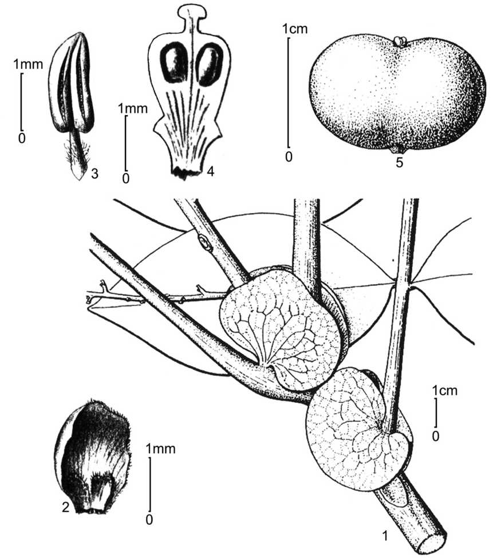

Hình 18. *Lepisanthes fruticosa* (Roxb.) Leenh.

1. một phần cành mang hoa và lá kèm giả; 2. cánh hoa (mặt trong);

3. nhị; 4. bộ nhụy (bổ dọc); 5. quả

(1, 5: theo Welzen, 1999; 2-4: theo Pierre, 1895)

***Phân bố:*** Thừa Thiên-Huế, Đà Nẵng, Lâm Đồng (Đà Lạt), Ninh Thuận (Phan Rang-Tháp Chàm: Núi Chúa), Đồng Nai (Biên Hòa). Còn có ở Ấn Độ, Thái Lan, Lào, Campuchia, Malaixia, Inđônêxia, Philippin.

***Mẫu nghiên cứu:*** THỪA THIÊN-HUẾ, sine coll. & sine num. (HM). – NINH THUẬN, HLF 3503 & 4351 (HN); sine coll. 4777 (Ninh Thuận). – SINE LOC., Godefory 691 (HM).

***Giá trị sử dụng:*** Gỗ cứng, nặng nhưng không bền, được dùng trong xây dựng nhà cửa. Rễ được dùng làm thuốc ở Philippin (Malaya). Quả ăn được. Đôi khi được trồng làm cây bóng mát ở Thái Lan. (Leenh. 1994: 645; Welzen, 1999: 214).

* 1. **Lepisanthes amplifolia** (Pierre) Leenh. **– Gió khơi lá rộng**

Leenh. 1969. Blumea, 17(1): 80; Phamh. 1992. Illustr. Fl. Vietn. 2(1): 397

(“*amphifolia*”); id. 2003. l.c. 2: 319 (“*amphifolia*”); T. K. Lien & H. M. Tam, 2003. Checkl. Pl. Sp. Vietn. 2: 1021.

*– Otolepis amplifolia* Pierre, 1895. Fl. For. Cochinch. 21: tab. 331B.

*– Otophora amplifolia* Pierre [1895. l. c. tab. 331B, nom. inval.] ex Lecomte, 1912. Fl. Gen. Indoch. 1: 1031; Gagnep. 1950. Suppl. Fl. Gen. Indoch. 1: 948; Phamh. 1970. Illustr. Fl. S. Vietn. 1: 598.

*– Otophora capillipes* Gagnep. 1947. Not. Syst. (Paris), 13: 63; id. 1950. l. c. 948; Phamh. 1970. l. c. 597.

*– Otophora poilanei* Gagnep. 1947. l. c. 64; id. 1950. l. c. 948; Phamh. 1970. l. c. 597. –Nhĩ đài cánh.

Cây bụi hoặc gỗ nhỏ, cao khoảng 3 m, phân nhánh dày. Cành mang hoa màu vàng nhạt hoặc nâu xám, nhẵn hoặc có mụn cơm, có lông thưa nhưng sớm rụng. Lá kép lông chim chẵn, đôi khi 1 lá chét đỉnh tiêu giảm mạnh nên trông như lẻ, dài 40-90 cm, gồm 4-6 đôi lá chét; cuống và trục lá có cánh rộng 2-15 mm, thường có nhiều lông cứng, ít nhất cũng ở phần trục; cuống tròn đến dẹt, dài 9-28 cm. Lá kèm giả hình trứng rộng đến thuôn, cỡ 1-14 × 1-5 cm, chóp cùn hoặc nhọn, gốc hình tim, gân hình lông chim. Lá chét mọc đối hoặc hiếm khi gần đối, hình trứng ngược đến hình mác; cỡ 17-32(-40) × 6- 9 cm, chiều dài gấp 2,5-4 lần chiều rộng, phần rộng nhất ở nửa dưới, dạng giấy; chóp có mũi nhọn dài 1-2 cm, ít khi có chóp rộng; gốc lệch, hình tim; 2 mặt đều có lông, không có tuyến; gân chính ở mặt trên tròn; gân bên 10-15 đôi, thẳng hoặc cong, ít nhất vấn hợp ở những gân bên phía trên; cuống lá chét dài 0-5 mm. Cụm hoa có ở cành già không mang lá, dài 6-40 cm, không hoặc phân nhánh dài tới 20 cm ở gốc hoặc gần gốc. Cuống hoa dài 8-14 mm. Bao hoa mẫu 5. Lá đài hình trứng ngược, dài tới 3 mm. Cánh hoa

ngắn hơn lá đài, hình thuôn, có cựa ngắn và 1 vảy nhỏ có 3 góc, vảy có lông mịn. Triền tuyến mật hình vành khuyên, có khía tròn, không ngắt quãng, không có lông. Nhị 8; chỉ nhị ngắn hơn bao phấn, hiếm khi dài tới 2 mm; bao phấn dài 1,5 mm. Bầu không có cột nhụy, 2 ô, không có lông. Quả hình tim ngược, hơi có 2 thùy, cỡ 1,5 × 2 × 1 cm, khi chín có màu đỏ tía, đỉnh quả có vết tích của vòi nhụy; vỏ quả dày 1,5 mm, vỏ quả trong bóng; vách quả hoàn chỉnh chia quả thành 2 ô, mỗi ô có 1 hạt; cuống quả dài 5-15 mm, mảnh. Hạt hình bầu dục, cỡ 1,2-1,5 × 0,7 cm, màu đen, bóng. Rốn hạt tròn, đường kính cỡ 0,3 cm. (hình 19).

***Loc. class.:*** Vietnam (Bienhoa). ***Typus:*** Piere 4128 (P, iso.- K, L, M).

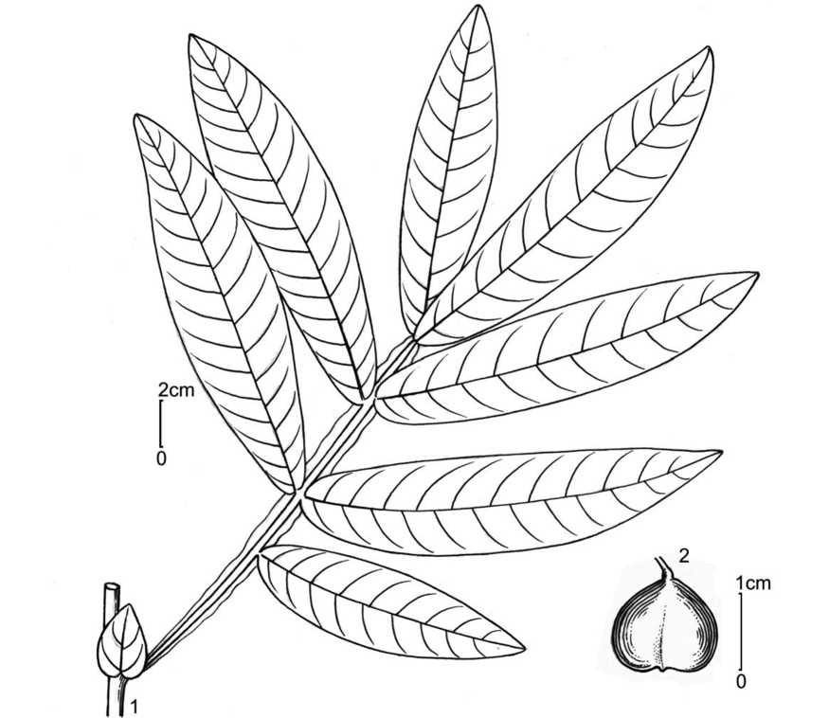

Hình 19. *Lepisanthes amplifolia* (Pierre) Leenh.

1. lá; 2. quả

(hình theo Phamh. 2000)

***Sinh học và sinh thái:*** Mùa hoa tháng 5-6, quả chín tháng 2-3. Mọc hoang trong rừng thứ sinh, ở độ cao 600 m.

***Phân bố:*** Quảng Nam, Khánh Hòa (Nha Trang), Đồng Nai (Biên Hòa). Còn có ở Malaixia.

***Mẫu nghiên cứu:*** KHÁNH HÒA, Athanas M41 (HM).

***Giá trị sử dụng:*** Cây cho gỗ thông thường.

* 1. **Lepisanthes unilocularis** Leenh. **– Quả mỏ**

Leenh. 1969. Blumea, 17(1): 73; H. M. Tam, N. K. Khoi, V. X. Phuong, 2005. Journ. Biol. 27(4): 46.

*– Otophora unilocularis* (Leenh.) H. S. Lo, 1974. Fl. Hain. 3: 575; H. S. Lo & T. Chen, 1985. Fl. Reip. Pop. Sin. 47(1): 26.

– Gió khơi một ô.

Cây bụi, cao 1,5 m. Cành mang hoa có lỗ vỏ thưa và mờ, có nhiều lông màu vàng nhạt. Lá kép lông chim lẻ, gồm 9-12 đôi lá chét; cuống lá dài 0-3 mm, có rãnh, có nhiều lông; trục lá dài 4-17 cm, có rãnh, có nhiều lông. Lá kèm giả không có cuống, đính sát gốc lá, hình tim, chóp nhọn, kích thước cỡ 1,2-3,2 × 0,8-1,5 cm, gân hình lông chim. Lá chét mọc đối hoặc mọc cách, không có cuống (hiếm khi có cuống dài tới 3 mm), hình bầu dục hoặc hình mác, cỡ 2-5 × 0,5-1,8 cm, có tuyến; chóp nhọn hoặc tù; gốc gần hình tim (rõ ở những lá chét phía dưới), lệch; mặt trên không có lông, hiếm khi có lông ở gốc gân chính; mặt dưới không có lông; gân chính nổi lên ở mặt trên; gân bên 6-8 đôi, vấn hợp ở gần mép; gân mạng dạng lưới, rõ ở mặt dưới. Cụm hoa mảnh, mọc ở đỉnh cành, dài tới 30-40 cm, có lông thưa. Lá bắc hình mác, dài cỡ 1,5 mm, có lông ở mép; cuống hoa không có lông. Hoa cái có 5 lá đài, rời, xếp lợp, cả hai mặt đều không có lông; 2 lá bên ngoài hình trứng hoặc bầu dục, cỡ 1 × 0,8 mm; 3 lá bên trong gần tròn, lõm, cỡ 1,5- 2 mm, mép trông như cánh hoa và có tua. Cánh hoa 4, ngắn hơn lá đài, có cựa ngắn, hình bầu dục hoặc gần tròn, cỡ 1-1,4 × 0,7-1,1 mm, cựa cao 0,25 mm; mặt ngoài có vài lông ở cựa và nửa dưới cánh hoa; mặt trong không có lông, gốc có 1 vảy nhỏ; vảy hơi hoặc có 4 thùy, có lông dài. Triền tuyến mật không có lông. Nhị 7-8; chỉ nhị ngắn hơn bao phấn, dài 0,2-0,4 mm, có nhiều lông; bao phấn dài 0,5-0,7 mm, không có lông. Bầu không có cột nhụy, 1 ô chứa 1 noãn, hình trứng hoặc hình bầu dục, cỡ 1-2 × 0,8-1,2 mm,

không có lông; vòi nhụy rất ngắn, không có lông; núm nhụy nguyên, gần hình đầu, không có lông. Quả hình bầu dục, cỡ 1,3 × 0,5 cm, không có lông, mỗi quả chứa 1 hạt; cuống quả dài 2 mm, không có lông. Hạt cỡ 0,8 × 4-5 mm, màu nâu; rốn hạt tròn. (hình 20, ảnh 7).

***Loc. class.:*** China (Hainan)*.* ***Typus:*** S. K. Lau 5773 (A).

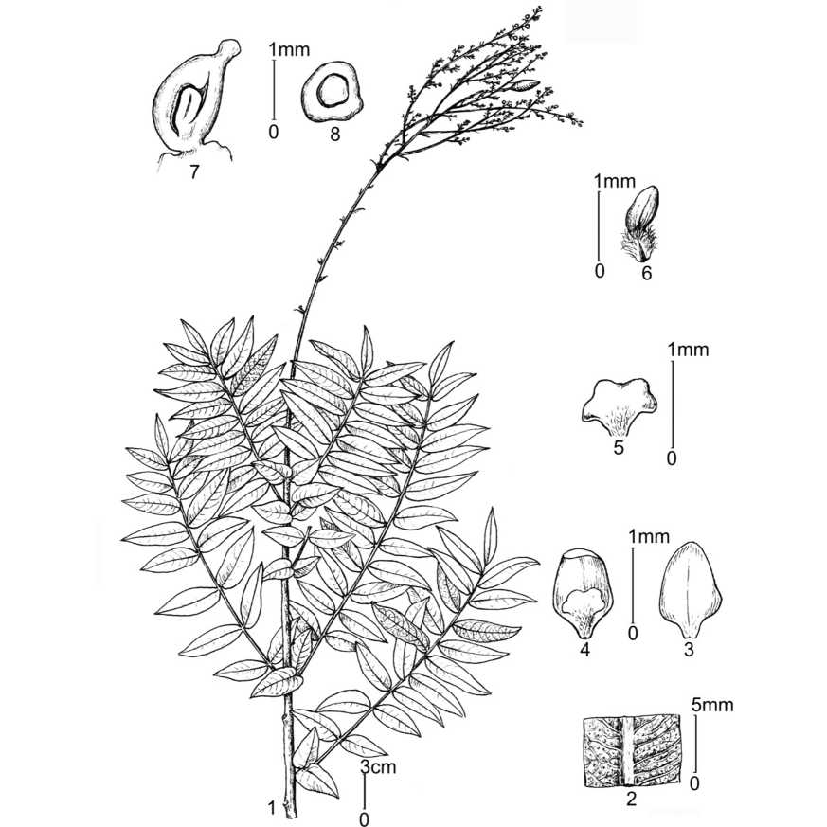

Hình 20. *Lepisanthes unilocularis* Leenh.

1. cành mang hoa, quả; 2. mặt dưới lá chét (chi tiết); 3. cánh hoa (mặt ngoài); 4. cánh hoa  
   (mặt trong); 5. vảy ở mặt trong cánh hoa (mặt trong); 6. nhị; 7. bầu (bổ dọc); 8. bầu (cắt ngang)  
   (hình H. M. Tâm, 2005; vẽ theo mẫu Vũ Dũng 36, HN)

***Sinh học và sinh thái:*** Mùa hoa tháng 6-8; quả tháng 8-11. Mọc hoang trong rừng nguyên sinh, nơi đất khô và nhiều cát, ở độ cao 600-724 m. (Leenh. 1969: 74; Lo & T. Chen, 1985: 26).

***Phân bố:*** Gia Lai (An Khê, A Yun Pa). Còn có ở Trung Quốc (đảo Hải Nam).

***Mẫu nghiên cứu:*** GIA LAI, Vũ Dũng 36 (HN), sine coll. 0394 (HNU).

***Giá trị sử dụng:*** Cây cho gỗ.

**LEPISANTHES subgen. 2. APHANIA** (Blume) Leenh.

Leenh. 1969. Blumea, 17(1): 83; id. 1994. Fl. Males. ser. I, 11(3): 650.

– *APHANIA* Blume, 1825. Bijdr. 236; Lecomte, 1912. Fl. Gen. Indoch. 1: 1035; Gagnep. 1950. Suppl. Fl. Gen. Indoch. 1: 951; H. S. Lo & T. Chen, 1985. Fl. Reip. Pop. Sin. 47(1): 20.

*– DIDYMOCOCCUS* Blume, 1847. Rumphia, 3: 103.

*– MANONGARIVEA* Choux, 1926. Compt. Rend. Acad. Sci. (Paris) 32: 713.

*– SAPINDOPSIS* How & C. N. Ho, 1955. Acta Phytotax. Sin. 3(4): 385.

Lá kép lông chim chẵn, đôi khi chỉ có 1 lá chét; cuống và trục lá kép không có cánh**(1)**, đôi khi có lá kèm giả. Lá chét hầu hết mọc gần đối. Tràng dài bằng đài, mặt ngoài cánh hoa không có lông; vảy không có mào. Triền tuyến mật nguyên, không có lông hoặc có lông mịn. Nhị 5-7(-9); chỉ nhị dài hơn bao phấn, có lông ở nửa dưới. Bầu 2(3) ô; không có lông hoặc có lông tơ thưa ở gốc vòi nhụy. Quả xẻ thùy sâu, không có lông.

***Typus:*** *Aphania montana* Blume [= *Lepisanthes senegalensis* (Poir.) Leenh.]

Có 5 loài. Việt Nam có 1 loài.

***Ghi chú:* (1)** Loài *Lepisanthes mixta* Leenh. là loài duy nhất của phân chi này có cánh rất rõ ở trục lá, nhưng loài này không có ở Việt Nam.

* 1. **Lepisanthes senegalensis** (Poir.) Leenh. **– Lân hùng sênêgal**

Leenh. 1969. Blumea, 17(1): 85; C. Y. Wu, 1977. Fl. Yunn. 1: 262; Yap, 1989. Tree Fl. Mal. 4: 446; C. Y. Wu, 1991. Icon. Arb. Yunn. 565; Phamh. 1992. Illustr. Fl. Vietn.

2(1): 396; Leenh. 1994. Fl. Males. ser. I, 11(3): 651; Welzen, 1999. Fl. Thailand, 7(1): 217; Phamh. 2003. l.c. 2: 318; T. K. Lien & H. M. Tam, 2003. Checkl. Pl. Sp. Vietn. 2: 1021.

*– Sapindus senegalensis* Juss. ex Poir. 1805. Encycl. 6: 666.

*– Scytalia rubra* Roxb. [1814. Hort. Beng. 29, nom. nud.] 1832. Fl. Ind. ed 2, 2: 272.

*– Scytalia danura* Roxb. [1814. l. c. 29, nom. nud.] 1832. l. c. 274.

*– Sapindus microcarpa* Kurz, 1876. As. Soc. Beng. 44 (2): 205, nom. illeg.

– *Aphania danura* Radlk. 1878. Sitzungsber. Akad. Wiss. Munchen, 8: 238 ; Lecomte, 1912. Fl. Gen. Indoch. 1: 1036.

– *Aphania microcarpa* Radlk. 1878. l. c. 8: 238; Lecomte, 1912. l. c. 1: 1037; Gagnep. 1950. Suppl. Fl. Gen. Indoch. 1: 953.

– *Aphania rubra* Radlk. 1878. l. c. 8: 238.

*– Aphania viridis* Pierre, 1895. Fl. For. Cochinch. 21: tab. 329A; Lecomte, 1912. l. c. 1038; Gagnep. 1950. l. c. 953; Phamh. 1970. Illustr. Fl. S. Vietn. 1: 599.

*– Aphania philastreana* Pierre, 1895. l. c. 21: tab. 329B; Lecomte, 1912. l. c. 1038;

Gagnep. 1950. l. c. 953.

– *Aphania spirei* Lecomte, 1912. l. c. 1039; Gagnep. 1950. l. c. 953.

*– Aphania ochnoides* Pierre ex Lecomte, 1912. l. c. 1037.

*– Sapindus oligophylla* Merr. & Chun, 1935. Sunyatsenia, 2: 271.

*– Aphania langsonensis* Gagnep. 1947. Not. Syst. (Paris), 13: 29; id. 1950. l. c. 953.

– *Sapindopsis oligophylla* (Merr. et Chun) How & C. N. Ho, 1955. Acta Phytotax. Sin. 3(4): 386.

– *Aphania oligophylla* (Merr. et Chun) H. S. Lo, 1974. Fl. Hain. 3: 573; H. S. Lo & T. Chen, 1985. Fl. Reip. Pop. Sin. 47(1): 22.

–A phán.

Cây gỗ, cao tới 24 m, đường kính gốc tới 44 cm. Cành mang hoa tròn, đường kính 2-6 mm, màu xám nhạt đến đen, nhẵn hoặc có mụn cơm nhỏ, có lỗ vỏ tròn, phần non có lông ngắn màu vàng hoặc gỉ sắt mọc áp xuống, lông thưa hoặc dày. Lá kép lông chim chẵn, gồm 1-2(-6) đôi lá chét; màu đỏ khi non; cuống dẹt hoặc tròn, dài 0-14 cm, gốc phồng, đôi khi có lỗ vỏ như ở cành; trục tròn đến có gờ ở trên. Lá kèm giả đính ở gần gốc và sớm rụng. Lá chét hầu hết mọc đối, hình bầu dục đến hình mác, cỡ (7-)15-20

(-35) × (2-)5-8(-15) cm (nếu là lá kép 1 lá chét kích thước lên tới 60 × 18 cm), phần rộng nhất ở nửa dưới, có tuyến rải rác, chất giấy đến giả da, thường không có lông; chóp tù đến nhọn hoặc có mũi nhọn dài tới 5 cm; gốc nhọn đến tù hoặc có hình tim nếu chỉ có 1 lá chét; gân chính ở mặt trên chìm đến hơi nổi; gân bên (7)10-16 đôi, vấn hợp ở gần mép, nổi rõ ở cả 2 mặt; gân mạng hình lưới dày, nổi rõ ở cả 2 mặt lá; cuống lá chét hơi tròn, dẹt hoặc có rãnh, dài 0,5-1(-5) cm, có lông. Cụm hoa ở đỉnh cành, hình chùy hẹp, cao tới 40(-60) cm; cụm xim gồm 3 hoa, trong đó 1 hoa cái phát triển đầu tiên. Cuống hoa dài 1-4(-8) mm. Hoa thơm nhẹ. Lá đài 4-5, màu đỏ sẫm, lõm, hình thuôn đến hình trứng hoặc tròn; 2 lá bên ngoài nhỏ hơn, cỡ 1-3 × 0,8-1,2 mm, đôi khi có 1 lá đài như cánh hoa, mép có khía và có lông rung; những lá đài bên trong cỡ 4 × 3 mm, hầu hết có 1 lá đài rộng giống cánh hoa có khía đến có diềm nhỏ và mép có lông rung; mặt ngoài có vài lông cứng; mặt trong không có lông. Cánh hoa (3-)4(-5), có cựa ngắn hoặc không, hình bầu dục hoặc hình trứng, dài gần bằng đài, cỡ 2,5-4,5 × 1-2 mm, màu kem hoặc trắng xanh; mặt ngoài nhẵn hoặc có lông nhỏ; mặt trong có lông và 2 tai mờ ở 2 mép; tai có lông. Triền tuyến mật hình vành khuyên đến hình chén, nguyên hiếm khi bị ngắt quãng bởi cánh hoa, không có lông. Nhị 5-7(-9); chỉ nhị màu trắng, dài tới 3,5 mm (ở hoa cái cỡ 1 mm), có lông như len ở nửa dưới, hiếm khi gần nhẵn; bao phấn hình bầu dục đến hình trứng, dài 0,6(-1,8) mm, trung đới nhọn đột ngột, không hoặc có lông. Bầu có cột nhụy dài tới 1,5 mm, 2(-4) thùy; vòi nhụy hình trụ, dài 0,6(-2) mm, thẳng hoặc hơi cong, hầu hết có 1 chùm lông ở gốc; núm nhụy chia 2(-4) thùy. Quả chín có màu đỏ đậm hoặc đen, xẻ sâu thành 2(-3) thùy, không hoặc có cuống dài 2 mm. Thùy quả hình bầu dục rộng hoặc gần hình cầu, cỡ 0,8-1,5 × 0,5-1,5 cm, không có lông. Hạt hình trứng hoặc hình cầu, nhọn hướng về rốn hạt, cỡ 0,7-0,8 × 0,6-0,7 cm, màu nâu hoặc đen bóng; rốn hạt tròn. (hình 21).

***Loc. class.:*** Senegal*.* ***Typus:*** Adanson & Geoffroi fils in herb. Jussieu 11386 (P).

***Sinh học và sinh thái:*** Mùa hoa chủ yếu tháng 7-11, quả chín tháng 11-4 (năm sau). Mọc trong rừng thấp, nơi khô cũng như những nơi ẩm ướt, trong điều kiện thổ nhưỡng thay đổi như đất sét, cát, đá vôi,..., ở độ cao dưới 200(-1500) m. (Leenh. 1994: 653).

***Phân bố:*** Lạng Sơn (Chi Lăng: Đồng Mỏ, Vạn Linh), Đồng Nai (Biên Hòa), Kiên Giang (Hà Tiên). Còn có ở khắp vùng nhiệt đới châu Phi và Madagatxca đến Xri Lanka, Ấn Độ, Bănglađét, Mianma, Trung Quốc (Vân Nam, Hải Nam), Thái Lan, Lào, Malaixia, Inđônêxia, Philippin, Niu Ghinê, Xenêgan.

***Mẫu nghiên cứu:*** LẠNG SƠN, Petelot 6322 (HN, P); Petelot 6791 (HM).

***Giá trị sử dụng:*** Gỗ cứng, nặng và bền, được dùng trong các cấu trúc trong nhà ở Malaixia. Rễ được dùng làm thuốc ở Philippin (Mindanao). Lá và quả non chứa nhiều saponin nên được dùng thay dầu gội đầu. Quả ăn được. (Leenh. 1994: 653).

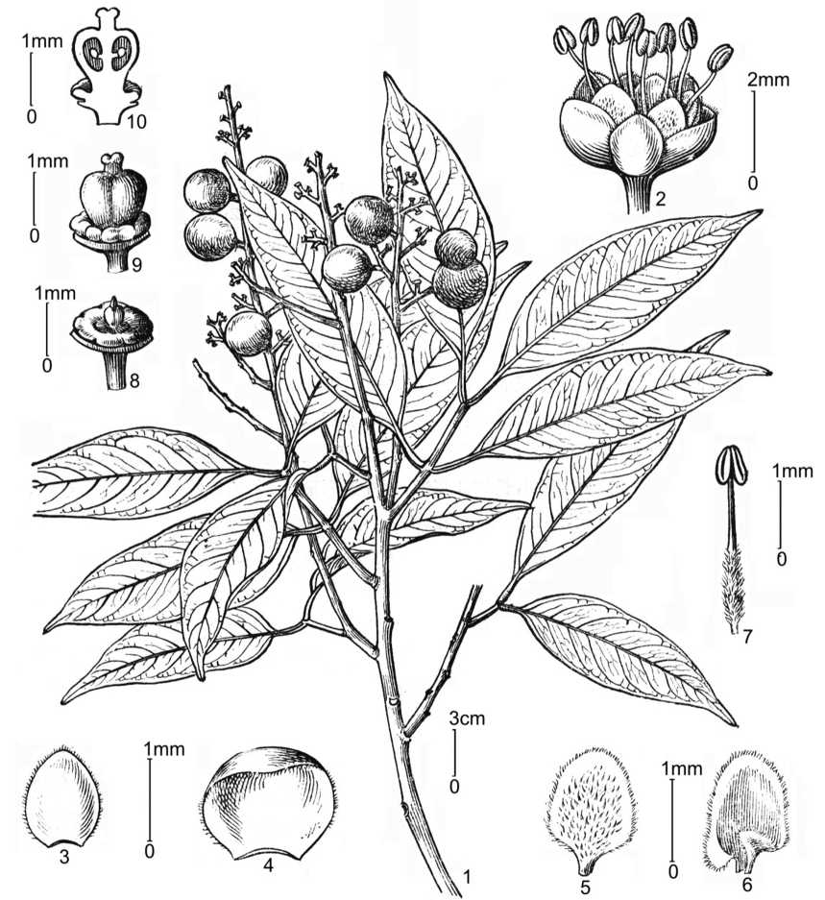

Hình 21. *Lepisanthes senegalensis* (Poir.) Leenh.

1. cành mang quả; 2. hoa đực; 3. lá đài (mặt ngoài); 4. lá đài (mặt trong);

5. cánh hoa (mặt ngoài); 6. cánh hoa (mặt trong); 7. nhị;

8, 9. triền tuyến mật và bộ nhụy; 10. bộ nhụy (bổ dọc) (hình theo H. S. Lo & T. Chen, 1985)

***Ghi chú:*** – Chromosomes – 2n = 28: Mangenot & Mangenot, 1962. Rev. Cyt. Biol. Veg. 25: 411-447; Leenh. 1994. Fl. Males. ser. I, 11(3): 653.

– Chromosomes – 2n = 30: Saerkar & al. in Love, 1982. Taxon, 31: 578; Leenh. 1994. Fl. Males. ser. I, 11(3): 653.

– Theo Boer (1998. Prosea, 5(3): 326): Đôi lá đầu tiên là lá đơn, tiếp theo là lá kép 3, sau đó là lá kép lông chim. Tỷ lệ nảy mầm đạt 80-95% nếu gieo trong 10-32 ngày. Cây thụ phấn nhờ kiến, hạt được phát tán bởi chim.

**LEPISANTHES subgen. 3. ERIOGLOSSUM** (Blume) Leenh.

Leenh. 1969. Blumea, 17(1): 81; id. 1994. Fl. Males. ser. I, 11(3): 648.

*– UITENIA* Norona, 1791. Verh. Bat. Gen. Kunst. Wetensch. 5: 4, nom. nud.

*– ERIOGLOSSUM* Blume, 1825. Bijdr. 229; Lecomte, 1912. Fl. Gen. Indoch. 1: 1018; Gagnep. 1950. Suppl. Fl. Gen. Indoch. 1: 933; H. S. Lo & T. Chen, 1985. Fl. Reip. Pop. Sin. 47(1): 18.

– *MOULINSIA* Cambess. 1829. Mém. Mus. Hist. Nat. (Paris), 18: 27.

Lá kép lông chim chẵn; cuống và trục lá kép không có cánh, không có lá kèm giả. Lá chét mọc đối, hiếm khi gần đối, có nhiều lông; gân bên kết thúc tự do. Tràng dài hơn đài. Triền tuyến mật ngắt quãng, không có lông. Nhị (7-)8; chỉ nhị dài hơn bao phấn, có lông từ gốc lên ngọn; bao phấn không có lông. Bầu 3 thùy tương ứng với 3 ô, có lông rất thưa đến có nhiều lông. Quả xẻ thùy sâu, gần nhẵn.

***Typus:*** *Erioglossum edule* Blume [= *Lepisanthes rubiginosa* (Roxb.) Leenh.]

Có 2 loài. Việt Nam có 1 loài.

* 1. **Lepisanthes rubiginosa** (Roxb.) Leenh. **– Nhãn dê**

Leenh. 1969. Blumea, 17(1): 82; C. Y. Wu, 1977. Fl. Yunn. 1: 265; T. D. Dai, 1984. Fl. Taynguyen. Enum. 161; Yap, 1989. Tree Fl. Mal. 4: 446; C. Y. Wu, 1991. Icon. Arb. Yunn. 667; Phamh. 1992. Illustr. Fl. Vietn. 2(1): 396; Leenh. 1994. Fl. Males. ser. I, 11(3): 648; Welzen, 1999. Fl. Thailand, 7(1): 214; Phamh. 2003. l.c. 2: 318; T. K. Lien & H. M. Tam, 2003. Checkl. Pl. Sp. Vietn. 2: 1021.

*– Sapindus rubiginosus* Roxb. 1796. Pl. Corom. 1: 44, tab. 62.

*– Erioglossum edule* Blume, 1825. Bijdr. 229; Lecomte, 1912. Fl. Gen. Indoch. 1: 1019. *– Lepisanthes balansaeana* Gagnep. 1947. Not. Syst. (Paris), 13: 31; id. 1950. Suppl. Fl.

Gen. Indoch. 1: 944.

*– Erioglossum rubiginosum* (Roxb.) Blume, 1847. Rumphia, 3: 118; Gagnep. 1950. l. c. 933; Phamh. 1970. Illustr. Fl. S. Vietn. 1: 594; H. S. Lo & T. Chen, 1985. Fl. Reip. Pop. Sin. 47(1): 18.

*– Erioglossum rubiginosum* (Roxb.) Blume var. *villosum* Gagnep. 1950. l. c. 934, nom. inval.; Phamh. 1970. l. c. 595; T. D. Dai, 1984. Fl. Taynguyen. Enum. 161.

– Xích tài, Nhãn rừng, Kén kén, Thuối rừng, Vỏ khói lông nâu.

Cây gỗ, cao tới 16 m, đường kính gốc tới 60 cm, ít khi là cây bụi. Cành mang hoa có rãnh, đường kính 0,5-1,5 cm, lúc non có nhiều lông. Lá kép lông chim chẵn nhưng thường có 1 lá chét đỉnh giả, gồm (2-)3-6(-9) đôi lá chét; màu bạc lúc non; cuống tròn, dài 7,5-12(-20) cm, có nhiều lông ngắn sau đó nhẵn. Lá chét hình trứng, bầu dục, trứng ngược hoặc hình mác, cỡ (4,5-)6,5-18(-25) × (2-)3,5-8,5(-11) cm, chất giấy cứng; chóp nhọn đến nhọn dài, ít khi tù; gốc hơi lệch, tròn đến nhọn; hai mặt đều có lông, rậm ở gân; gân chính nổi rõ ở mặt trên, tròn ở mặt dưới; gân bên 8-12(-16) đôi, hướng lên đến xòe rộng ra gần mép, vấn hợp không rõ ở những gân phía trên; gân mạng hình lưới đến hình thang; cuống lá chét dài tới 0,5(-1) cm (đôi khi những lá chét phía dưới không có cuống), có nhiều lông. Cụm hoa hình chùy, dài tới 35(-50) cm, có nhiều lông màu gỉ sắt; các nhánh của cụm hoa dài, hướng lên trên; cụm hoa xim cơ sở không cuống hoặc có cuống ngắn, nhiều hoa. Lá bắc và lá bắc nhỏ hình lá lúa, dài tới 2 mm, có nhiều lông. Cuống hoa dài 1-2(-5) mm. Hoa màu trắng hoặc vàng, mùi thơm. Lá đài 5, tròn đến hình trứng, hơi lõm, màu xanh, mép đôi khi như cánh hoa, có lông rung, mặt trong nhẵn hoặc có ít lông, cỡ 1,2-2,8 × 1,2-3 mm, 2 lá bên ngoài hơi nhỏ hơn. Cánh hoa 4(-5); cựa dài 0,5-1 mm, có lông mảnh; phiến cỡ 2-4 × 1,5-2,2 mm, mặt ngoài có 1 vài lông dài; vảy dài 1,5-3 mm, thắt lại ở gần chóp, phía trên chỗ thắt xẻ 2 thùy và rất có nhiều lông, mặt giáp cánh hoa thỉnh thoảng có mào nạc, vảy gập xuống ở chỗ thắt**'1)**. Triền tuyến mật hình chén hoặc hình cổ áo ở hoa đực, ở hoa cái mờ. Nhị (7-)8; chỉ nhị dài 2,2-5 mm (ở hoa cái dài tới 1,2 mm), có lông dài màu trắng từ gốc lên ngọn; bao phấn hình thuôn đến trứng ngược, dài 0,5-0,8 mm, không có lông. Bầu không có cột nhụy, 3 thùy tương ứng 3 ô, có lông dày mọc áp xuống; vòi nhụy hình trụ, dài 1-2,2 mm, vặn ở đỉnh, có lông thưa ở nửa dưới; núm nhụy hơi có khía. Quả chín màu đỏ đậm đến đen, xẻ sâu thành 3 thùy xoè ra, giữa các thùy có vòi nhụy dài tới 3 mm tồn tại; cuống quả dài tới

4 mm, có lông thưa. Thùy quả hình bầu dục hoặc trứng ngược, cỡ 1,5 × 0,8 cm, vỏ ngoài gần nhẵn, vỏ trong mỏng nhưng cứng và có sợi. Hạt**(2)** hình bầu dục hẹp, cỡ 9-11 × 4 × 4 mm; rốn hạt gần gốc, tròn, đường kính 0,5 mm. (hình 22, ảnh 8).

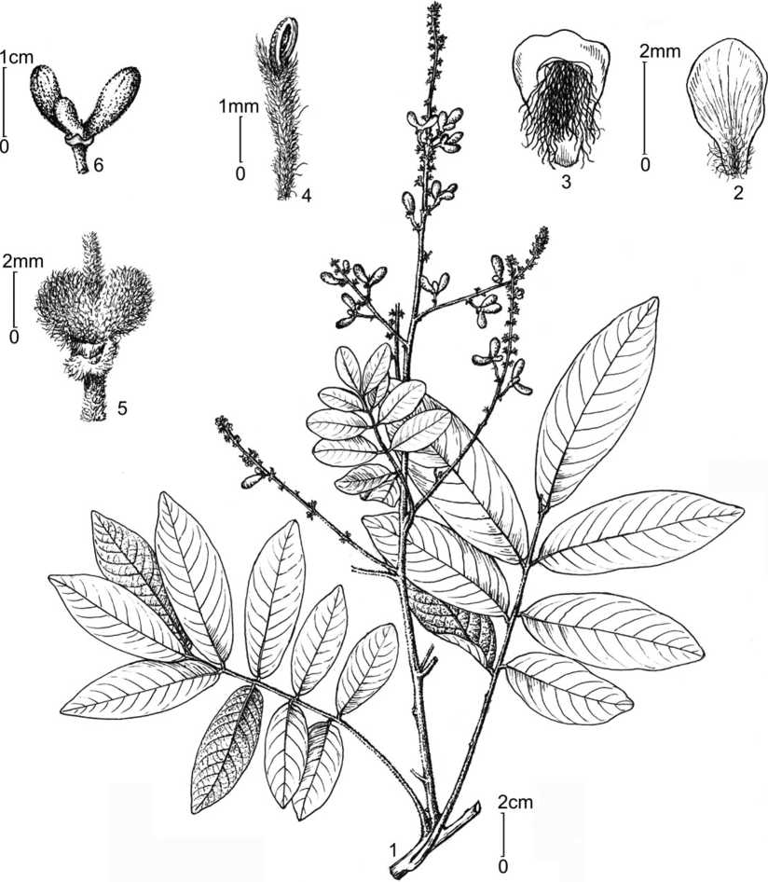

Hình 22. *Lepisanthes rubiginosa* (Roxb.) Leenh.

1. cành mang hoa, quả; 2. cánh hoa (mặt ngoài);
2. cánh hoa (mặt trong); 4. nhị; 5. bộ nhụy; 6. quả non  
   (hình H. M. Tâm, 2008; vẽ theo mẫu V. X. Phương 6551, HN)

***Loc. class.:*** As. trop***. Typus:*** Roxb. 1796. Pl. Corom. 1: tab. 62.

***Sinh học và sinh thái:*** Hoa quả rải rác quanh năm nhưng mùa hoa chính vào tháng 2-4; quả chín sau khi hoa nở khoảng 3-4 tháng. Thích hợp với điều kiện ẩm ướt nhưng có một thời kỳ khô; thường ở chỗ có nhiều ánh sáng như dọc sông, mép rừng hoặc rừng ở ven biển, trên những vùng đầm lầy, đất sét, đất cát, cát, đá vôi,..., ở độ cao 300 -1200 m. (Leenh. 1994: 649; Auctors, 1996: 653).

***Phân bố:*** Sơn La (Mộc Châu, Sông Mã), Lạng Sơn (Chi Lăng, Hữu Lũng), Quảng Ninh (Hạ Long: Bãi Cháy, Bái Tử Long, Vân Đồn: Kế Bào), Phú Thọ, Vĩnh Phúc (Vĩnh Yên), Hà Nội (Ba Vì, Sơn Tây), Hải Phòng (Cát Bà), Ninh Bình (Cúc Phương), Nghệ An (Quỳnh Lưu, Tương Dương), Quảng Bình, Quảng Trị (Lao Tiên), Kon Tum (Đắk Tô, Sa Thầy), Gia Lai (An Khê: Kon Hà Nừng), Đắk Lắk (Buôn Ma Thuột, Yok Đôn), Đắk Nông, Lâm Đồng (Lạc Dương), Khánh Hòa (Nha Trang: Hòn Tre, Ninh Hòa), Ninh Thuận (Phan Rang-Tháp Chàm: Núi Chúa), Tây Ninh. Còn có ở Ấn Độ, Trung Quốc (Vân Nam), Thái Lan, Malaixia, Inđônêxia, Philippin, Ôxtrâylia.

***Mẫu nghiên cứu:*** SƠN LA, H. T. Dụng 263 (HN); N. T. Nhan 75 (HN). – LẠNG SƠN, sine coll. 15 & 40 (HN); Lạn 3426 (HNF); Ninh 3207 (HNF); Quỳnh 6119 (HNF). – VĨNH PHÚC, Nghị-Trại 2207 (HNMM); sine coll. 234 (HNU). – QUẢNG NINH, Đoàn khảo sát thực vật VT 5043 & 5167 (HN, KUN); D276 6 (HN); Thuần 183 (HNF). – HÀ NỘI, Bân-Đào-Khôi 62 (HN); N. Q.Hào 1437 (HNMM); Petelot 2083 (HN). – HẢI PHÒNG, Trại 1492 (HNMM). – NINH BÌNH, N. M. Cường 1313 (HN). – NGHỆ AN, V. V. Cần 1009 (HNU); L. V. Thuần 51 (HNF); Trại & al. 564 (HNMM). – QUẢNG BÌNH, Petelot 2082 & 4939 (HN); Tổ TVCNLN 10105 (HNF). – QUẢNG TRỊ, Đại & Nang 5 (HM); Poilane 11876 (HN). – KON TUM, L. K. Biên 600 (HN); V. V. Cần 16 (HNF); N. H. Hiến 289 & 290 (HN); T. Đ. Lý 431 & 436 (HN). – GIA LAI, T. Đ. Đại 184 (HN). – ĐẮK LẮK, HLF 7352 (HN). – ĐẮK NÔNG, Schmid sine num. (HM). – KHÁNH HÒA, sine coll. 131 (HN); Poilane 6136 (HM). – NINH THUẬN, HLF 3352 & 3538 (HNMM); V. X. Phương 6551 (HN); Poilane 5748 (HM). – TÂY NINH, Muller 879 (HM)– Lý-Vệ-Biên 32 (HN). – SINE LOC., Đoàn khảo sát thực vật VT 5048 (HN, KUN); Petelot 2082 (HN). – SINE LOC. & sine coll. 130 (HN); SINE LOC. & sine coll. 506 (HN); SINE LOC. & sine coll. 3952 (HN); SINE LOC. & sine coll. 5043 (HN); SINE LOC. & sine coll. 5167 (HN); SINE LOC. & sine coll. 6021 (HN); SINE LOC. & sine coll. 8074 (HN); SINE LOC. & sine coll. 8733 (HN); SINE LOC. & sine coll. 18 (HN); SINE LOC., sine coll. & sine num. (HN).

***Giá trị sử dụng:*** Gỗ được đánh giá cao ở Ấn Độ, nhưng ở Malaixia chỉ được dùng làm củi và cán nông cụ. Chồi và lá non ăn để chữa bệnh mất ngủ (ở Java - Inđônêxia), lá và rễ dùng làm thuốc đắp. Rễ có 9 loại saponin loại olean (Cẩn Tuyết Nga, 2005), dùng dưới dạng nước sắc uống làm thuốc hạ sốt (ở Malaixia). Quả chín ăn ngọt,... Hạt sắc uống trị ho gà. (Võ Văn Chi, 1997: 861 & 2004: 1529; Nhiều tác giả, 1988: 202).

***Ghi chú:***

– **(1)** H. S. Lo & T. Chen (1985: 18) và Welzen (1999: 214) cho rằng vảy của loài này có mào; P. C. Leenhouts (1994: 649) cho rằng ở loài này vảy hình chữ nhật đến xẻ 2 thùy, có râu, phần phụ xẻ thùy, mỗi thùy này đôi khi lại xẻ thùy tiếp và có lông. Các mẫu vật ở Việt Nam, chúng tôi thấy gần chóp vảy thắt lại, phía trên chỗ thắt xẻ 2 thùy, trên mỗi thùy có nhiều lông dài, khi vảy gập xuống tại chỗ thắt thì có hình chữ nhật và gần chóp có 2 chùm lông dài chúc xuống, mặt sau mỗi thùy có thể có phần phụ nạc.

– **(2)** Theo Boer & Sosef (1998. Prosea, 5(3): 326): Hạt nảy mầm dưới đất, lá mầm không lộ ra, trụ dưới lá mầm không dài ra. Trụ trên lá mầm có 1 đôi lá kép 3 mọc đối; tiếp theo là lá kép lông chim, mọc cách. Tỷ lệ nảy mầm đạt 90-100% nếu gieo trong thời gian 9-23 ngày sau khi thu hoạch. Cây thụ phấn nhờ kiến, hạt phát tán bởi chim.

– Chromosomes – 2n = 26: Mehra & al. 1972. Silvae Gen. 21: 96-102; Leenh. 1994. Fl. Males. ser. I, 11(3): 650.

**LEPISANTHES subgen. 4. LEPISANTHES**

Leenh. 1969. Blumea, 17(1): 62; id. 1994. Fl. Males. ser. I, 11(3): 630.

*– LEPISANTHES* Blume, 1825. Bijdr. 237; Lecomte, 1912. Fl. Gen. Indoch. 1: 1016; Gagnep. 1950. Suppl. Fl. Gen. Indoch. 1: 941; H. S. Lo & T. Chen, 1985. Fl. Reip. Pop. Sin. 47(1): 22.

*– ANOMOSANTHES* Blume, 1847. Rumphia, 3: 151.

*– SCORODENDRON* Blumea, 1847. l. c. 149.

*– HEBECOCUS* Radlk. 1878. Sitzungsber. Akad. Wiss. Munchen, 8: 246.

*– THRAULOCOCCUS* Radlk. 1878. l. c. 246.

*– APHANOCOCCUS* Radlk. 1888. Th. Dur. Ind. Gen. 74.

– *HEMIGYROSA* sensu Lecomte, 1912. l. c. 1015, non Blume, 1847 (= *Guioa* Cav.).

Lá kép lông chim chẵn, cuống và trục lá kép không có cánh, không có lá kèm giả**(1)**. Lá chét mọc đối đến mọc cách. Cụm hoa có ở đỉnh, nách lá, nách thân hoặc cành già. Lá đài 5; 2 lá bên ngoài nhỏ hơn, mặt ngoài có lông mịn; những lá bên trong hầu hết hình cánh hoa. Cánh hoa 4-5(-7); dài hơn đài; mặt ngoài có lông; vảy có mào hoặc không. Triền tuyến mật nguyên hoặc ngắt quãng, có lông hoặc không. Nhị 7-13; chỉ nhị dài hơn bao phấn, có lông từ gốc lên ngọn; bao phấn có lông. Bầu 2-3 ô, có nhiều lông hoặc gần nhẵn. Quả không hoặc hơi có thùy, thường có nhiều lông; vách quả hoàn chỉnh.

***Typus:*** *Lepisanthes montana* Blume [= *Lepisanthes tetraphylla* (Vahl) Radlk.]

Có 9 loài. Việt Nam có 2 loài.

***Ghi chú:* (1)** Loài *Lepisanthes andamanica* thuộc phân chi này có lá kèm giả sớm rụng và không có ở Việt Nam.

* 1. **Lepisanthes banaensis** Gagnep. **– Lân hùng bà nà**

Gagnep. 1947. Not. Syst. (Paris), 13: 32; id. 1950. Suppl. Fl. Gen. Indoch. 1: 943; Leenh. 1969. Blumea, 17(1): 67; Phamh. 1992. Illustr. Fl. Vietn. 2(1): 397; id. 2000. l.c. 2: 319; T. K. Lien & H. M. Tam, 2003. Checkl. Pl. Sp. Vietn. 2: 1021.

Cây gỗ nhỏ. Cành mang hoa màu xám nhạt đến nâu, không có lông. Lá có ít nhất 3 đôi lá chét; trục lá có góc. Lá chét mọc cách, chiều dài khoảng gấp 2 lần chiều rộng, phần rộng nhất ở nửa trên, cỡ 35-45 × 18-20 cm, chất da; chóp thót dần; gốc hình nêm; cả hai mặt không có lông; gân bên tạo với gân chính góc 50-60o, hơi vòng ở gần mép nhưng không vấn hợp, mặt trên mờ, mặt dưới nổi rõ; gân mạng hình lưới nhỏ, mờ ở cả 2 mặt; cuống lá chét mập và có rãnh hẹp ở trên, dài tới 2 cm. Cụm hoa hình chùy, mọc ở cành không mang lá, dài tới 30 cm, có lông màu gỉ sắt mượt như nhung; gốc cụm hoa có nhánh mọc đối chữ thập; cụm xim có cuống, hầu hết có 3-5 hoa. Cuống hoa mập, dài tới 5 mm. Lá bắc mảnh như chỉ, dài 7,5 mm. Hoa chỉ được biết từ nụ hoa đực. Lá đài 5, mặt ngoài có lông mịn; 2 lá đài bên ngoài hình trứng, cỡ 5,5 × 3,5 mm, mép có lông tuyến nhỏ; 3 lá đài bên trong hình tròn, kích thước lớn hơn 2 lá bên ngoài. Cánh hoa 5, hình trứng, cỡ 4 × 2,5 mm, có cựa, mặt ngoài có lông mịn tới 2/3 phiến, mặt trong không có lông; vảy dài 1,25 mm, xẻ 2 thùy sâu, có lông như len; mỗi thùy có 1 phần phụ có hình dạng và kích thước như thùy vảy. Triền tuyến mật gần nguyên, không có lông. Nhị 10-13; chỉ nhị có lông như len (thưa ở đỉnh, rậm ở gốc); bao phấn hình thuôn,

dài 1,25 mm, có lông ở mặt lưng; trung đới rộng, không có lông. Nhụy lép có nhiều lông tơ, bầu 3 ô, vòi nhụy nhỏ và có 3 rãnh. Quả và hạt chưa biết. (hình 23).

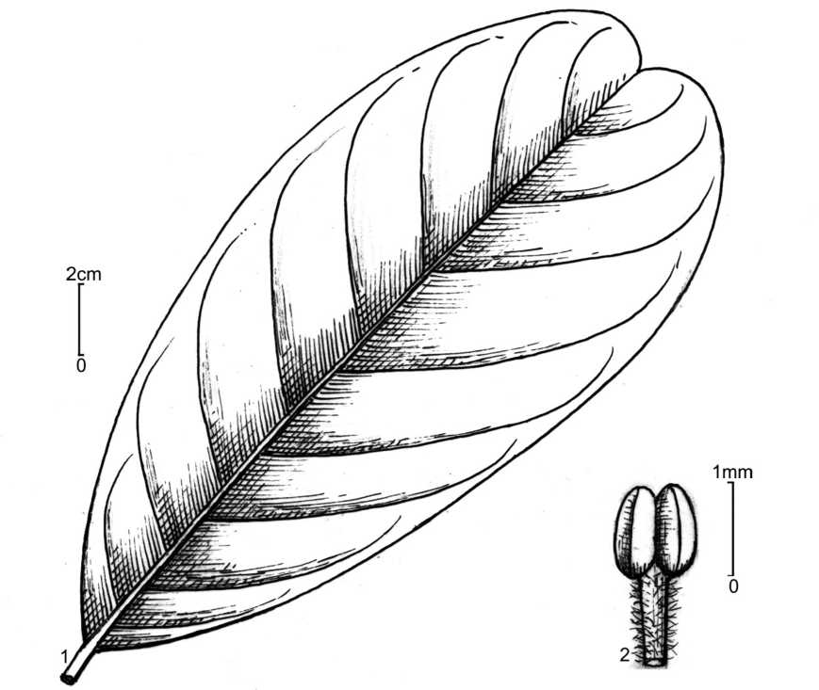

Hình 23. *Lepisanthes banaensis* Gagnep.

1. mặt dưới lá chét; 2. nhị (hình theo Phamh. 2000)

***Loc. class.:*** Vietnam (Bana)*.* ***Typus:*** Clemens 3892 (P, iso.- A, K, NY, UC).

***Sinh học và sinh thái:*** Hoa nở vào tháng 7. Mọc rải rác ở đường mòn trong rừng thứ sinh, ở độ cao dưới 1400 m. [Leenh. 1969: 68].

***Phân bố:*** Mới thấy ở Đà Nẵng (Hoà Vang: Bà Nà).

***Mẫu nghiên cứu:*** ĐÀ NẴNG, Clemens 3892 (NY).

***Giá trị sử dụng:*** Cây cho gỗ thông thường.

***Ghi chú:*** Bản mô tả trên dựa theo F. Gagnepain (1947: 32 & 1950: 943) và P. W. Leenhouts (1969: 67). Cho đến nay, mặc dù đã điều tra tại Khu bảo tồn thiên nhiên Bà Nà (Đà Nẵng) (nơi thu mẫu typ) và nghiên cứu mẫu tại tất cả các phòng tiêu bản ở Việt Nam, nhưng chúng tôi vẫn chưa tìm thấy mẫu vật nào phù hợp với bản mô tả nêu trên.

* 1. **Lepisanthes tetraphylla** (Vahl) Radlk. **– Gió khơi**

Radlk. 1878. Sitzungsber. Akad. Wiss. Munchen, 8: 276; Leenh. 1969. Blumea, 17(1): 39, 63; Phamh. 1970. Illustr. Fl. S. Vietn. 1: 597; C. Y. Wu, 1977. Fl. Yunn. 1: 264; Yap, 1989. Tree Fl. Mal. 4: 447; C. Y. Wu, 1991. Icon. Arb. Yunn. 667; Phamh. 1992. Illustr. Fl. Vietn. 2(1): 396; Leenh. 1994. Fl. Males. ser. I, 11(3): 630; Welzen, 1999. Fl. Thailand, 7(1): 218; Phamh. 2003. l.c. 2: 319; T. K. Lien & H. M. Tam, 2003. Checkl. Pl. Sp. Vietn. 2: 1022.

*– Sapindus tetraphylla* Vahl, 1794. Symb. Bot. 3: 54.

– *Lepisanthes montana* Blume, 1825. Bijdr. 238; Pierre, 1895. Fl. For. Cochinch. 21: tab. 327 B, C.

*– Hemigyrosa canescens* Blume, 1847. Rumphia, 3: 166; Lecomte, 1912. Fl. Gen. Indoch. 1: 1016.

– *Lepisanthes tetraphylla* Radlk. var. *cambodiana* Pierre, 1895. l. c. text with tab. 325.

*– Lepisanthes tetraphylla* Radlk. var. *indica* Pierre, 1895. l. c. text with tab. 325B, nom. illeg.

*– Lepisanthes mekongensis* Pierre, 1895. l. c. 21: tab. 326A; Lecomte, 1912. l. c. 1017; Gagnep. 1950. Suppl. Fl. Gen. Indoch. 1: 947.

– *Lepisanthes cambodiana* Pierre, 1895. l. c. tab. 326B, nom. illeg.

– *Anomosanthes logifolia* Pierre, 1895. l. c. text with tab. 327.

– *Anomosanthes mekongensis* Pierre, 1895. l. c. text with tab. 327.

– *Anomosanthes tetraphylla* Pierre, 1895. l. c. text with tab. 327.

*– Lepisanthes tonkinensis* Radlk. 1910. in Lecomte, Not. Syst. (Paris), 1: 303; Gagnep. 1950. l. c. 943.

*– Lepisanthes langbianensis* Gagnep. 1947. Not. Syst. (Paris), 13: 31; id. 1950. Suppl. l. c. 942.

*– Lepisanthes poilanei* Gagnep. 1947. l. c. 33; id. 1950. l. c. 942.

– Vỏ khói.

Cây gỗ nhỏ, thỉnh thoảng cao tới 20 m với đường kính tới 45 cm. Cành mang hoa có đường kính tới 2,5 cm, có lông nhưng sớm rụng. Lá gồm 1-9 đôi lá chét; cuống dài 2-50 cm. Lá chét mọc đối hoặc mọc cách, hình bầu dục hoặc hình mác, chiều dài gấp 2-7,5 lần chiều rộng, phần rộng nhất ở nửa trên đến nửa dưới, cỡ 4-55 × 2-20 cm; chất bìa hiếm khi chất giấy, không có lông; chóp nhọn, tròn hoặc hơi có khía; gốc cân đến lệch rõ, nhọn đến tròn hoặc đôi khi có hình tim; gân chính chìm đến hơi nổi ở mặt trên, nổi rõ ở mặt dưới; gân bên phía trên vấn hợp; gân mạng hình lưới mảnh; cuống lá chét dài (1-)5-25 mm. Cụm hoa mọc ở nách lá hoặc nách thân và cành không mang lá, hiếm khi ở đỉnh cành, đơn độc hoặc tạo thành bó, dài 5-14(-70) cm, hầu hết có lông ngắn và dày; cụm hoa xim cơ sở xòe rộng, không hoặc có cuống dài tới 0,5 cm, có 1-15 hoa. Lá bắc hình trứng đến hình dùi, dài tới 0,5 cm, hiếm khi hình mác và kích thước tới 0,7 × 0,6 cm. Cuống hoa dài tới 1 cm. Hoa màu kem, trắng xanh hoặc màu hồng; mùi thơm. Lá đài 5; 2 lá bên ngoài hình trứng hoặc bầu dục hoặc tròn, cỡ 1,25-7 × 1,25-6 mm, mép có lông hoặc lông tuyến rung, mặt trong nhẵn hoặc có lông thưa; 3 lá trong hình thuôn đến hình bầu dục ngang hoặc trứng ngược, cỡ 2-6,5 × 1,75-6 mm, mép như cánh hoa, có khía tròn nhỏ đến có diềm hình răng nhỏ, hơi có lông rung. Cánh hoa 4-5(-7), cỡ 2,5-10 × 1,2-4 mm; cựa dài 0,5-2(4) mm; phiến hình bầu dục, thuôn hoặc hình trứng; mặt ngoài có lông phủ tới 2/3; mép nhẵn hoặc có lông; mặt trong ít khi có lông ở cựa hoặc gốc cánh hoa; vảy nguyên hoặc xẻ 2-4 thùy (đều hoặc không đều nhau), hiếm khi chỉ là 1 vành có nhiều lông, vảy không có lông hoặc có lông như len ở mặt trong, không hoặc có 1 mào; mào thay đổi từ 1 nốt nhỏ (có mặt ở 1 trong những cánh hoa của 1 hoa) đến xẻ 2 thùy sâu hoặc 2 túm lông. Triền tuyến mật nguyên hoặc ngắt quãng, nhẵn hoặc có lông ngắn. Nhị 7-8; chỉ nhị dài tới 6,5 mm (ở hoa cái dài tới 2,5 mm), có lông như len nhưng chủ yếu ở nửa trên; bao phấn hình bầu dục rộng hoặc hình trứng, dài 0,6-2,5 mm, có lông ở mặt lưng; trung đới thường rộng, có lông như len hoặc nhẵn. Bầu có cột nhụy, 2-3 ô, có lông; vòi nhụy ở đỉnh, dài 1 mm, có lông ở nửa dưới; núm nhụy phình to, không chia thùy, không có lông. Quả hình bầu dục dẹt, hình trứng ngược ngắn hoặc gần hình cầu, hơi có thùy, thùy hiếm khi có gờ; đường kính quả 1,25-5,5 cm; khi chín màu vàng nhạt, hồng xám đến xám; vỏ quả nhẵn hoặc có nốt, cả hai mặt không hoặc có lông. Hạt màu nâu, hiếm khi có lông; vỏ hạt chất giấy hoặc thỉnh thoảng có vỏ ráp. (hình 24, ảnh 9).

***Loc. class.:*** India. ***Typus:*** Koenig in. herb. Vahl (C, photo).

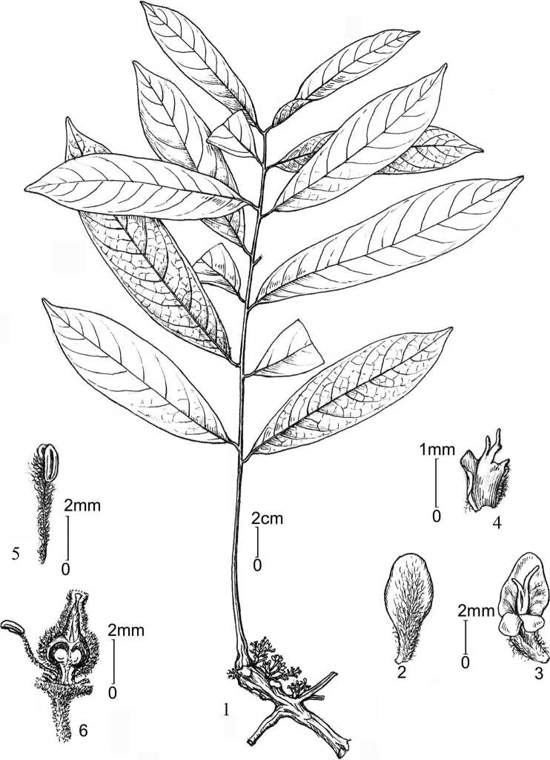

Hình 24. *Lepisanthes tetraphylla* (Vahl) Radlk.

1. cành mang hoa; 2. cánh hoa (mặt ngoài); 3. cánh hoa (mặt trong);
2. vảy và mào (mặt ngoài); 5. nhị ở hoa đực; 6. bộ nhụy (bổ dọc)  
   (hình H. M. Tâm, 2006; 1-5: vẽ theo mẫu LX-VN 1344;

6: vẽ theo mẫu V. X. Phương 4535; HN)

***Sinh học và sinh thái:*** Mùa hoa tháng 3-5 và 8-10; quả chín sau khi hoa nở khoảng 3 tháng. Mọc rải rác trong rừng thứ sinh hoặc nguyên sinh, thường ở mép rừng, bờ sông, bờ suối, ven biển, trên khô cũng như nơi ẩm ướt, thậm chí ở những vùng ngập nước có tính chu kỳ, trong mọi điều kiện thổ nhưỡng, ở độ cao thường dưới 1200 m. (Leenh. 1994: 633; Welzen, 1999: 217).

***Phân bố:*** Lạng Sơn (Hữu Lũng), Vĩnh Phúc (Phúc Yên: Ngọc Thanh, Tam Đảo), Bắc Giang, Hà Nội (Ba Vì), Ninh Bình (Cúc Phương), Quảng Trị, Lâm Đồng (Lạc Dương: Lang Biang), Khánh Hòa (Cam Ranh), Ninh Thuận (Ninh Phước: Cà Ná, Phan Rang-Tháp Chàm: Núi Chúa), Đồng Nai (Xuân Lộc: Giá Ray). Còn có ở Ấn Độ, Xri Lanka, Trung Quốc, Mianma, Thái Lan, Campuchia, Malaixia, Inđônêxia, Philippin.

***Mẫu nghiên cứu:*** LẠNG SƠN, Đoàn khảo sát thực vật VT 3937 (HN, KUN). – VĨNH PHÚC, N. T. Bân 153 (HN), LX-VN 1344 (HN, LE), V. X. Phương 4535 (HN). – BẮC GIANG, VK 1835 & VK3465 (HN). – HÀ NỘI, Bân-Đào-Khôi 87 (HN). – NINH BÌNH, D. D. S. & N. M. Cường 10649 (HN, MO); D. D. S., N. M. Cường & T. Q. B. 12142 (HN, MO); N. T. Hiệp 4264 (HN, MO).– NINH THUẬN, HLF 3314 (HNMM); Poilane 5608 (HM). – SINE LOC., K. Andoeuk 330 (HM); SINE LOC. & sine coll. 0442 & 8074 (HN).

***Giá trị sử dụng:*** Gỗ nặng, cứng và mịn rất thích hợp để đóng các đồ gỗ trong nhà. Vỏ cây và quả chứa nhiều saponin nên có thể dùng thay xà phòng. Lá và quả độc với cá. (Leenh. 1994: 633; Boer, 1998: 326).

***Ghi chú:***

* Chromosomes – 2n = 26: Sarkar & al. 1976. in Love, Taxon, 26: 636, 649; Leenh. 1994. Fl. Males. ser. I, 11(3): 633.
* Theo Boer (1998: 326): Cây có hoa quả rải rác quanh năm, thụ phấn nhờ kiến, hạt phát tán bởi chim.

1. **GLENNIEA** Hook. f. **– CHUA KHÉT**

Hook. f. in Benth. & Hook. f. 1862. Gen. Pl. 1: 404; Leenh. 1975. Blumea, 22: 411; Yap, 1989. Tree Fl. Mal. 4: 440; Leenh. 1994. Fl. Males. ser. I, 11(3): 540; Welzen, 1999. Fl. Thailand, 7(1): 200.

*– CROSSONEPHELIS* Baill. 1874. Adansonia, 11: 245.

*– CNEMIDISCUS* Pierre, 1894. Fl. For. Cochinch. tab. 320A; Gagnep. 1950. Suppl. Fl. Gen. Indoch. 1: 976.

– *NEPHELIUM* sect. *CNEMIDISCUS* Pierre ex Lecomte, 1912. Fl. Gen. Indoch. 1: 1052.

*– HEDYACHRAS* Radlk. 1920. Bot. Jahrb. 56: 258.

Cây gỗ, phần non nhẵn hoặc có lông đơn, đôi khi có lông hình sao. Lá kép lông chim chẵn, gồm 1-6 đôi lá chét; cuống và trục lá kép không có cánh, không có lá kèm giả*.* Lá chét mọc đối hoặc mọc cách, mép nguyên, không có lỗ tuyến, nách gân bên thường có chùm lông. Cụm hoa hình chùy, có vài nhánh xòe rộng, mọc ở nách những lá phía trên hoặc ở đỉnh cành. Lá bắc và lá bắc nhỏ hình mũi mác. Hoa đơn tính, cùng gốc (hoa đực và cái tồn tại trên cùng một cụm hoa) hoặc khác gốc, đều. Đài hợp, xẻ 4-5 thùy hình tam giác đều nhau, xếp van hoặc hơi lợp, tồn tại ở quả, mặt ngoài có nhiều lông tơ, mặt trong lông thay đổi. Cánh hoa 0 (ở Việt Nam)**(1)**. Triền tuyến mật hình vành khuyên, không có lông. Nhị 6-7, thò khỏi tràng ở hoa đực, không có lông, bao phấn đính gốc. Bầu không có cột nhụy, không hoặc có 2-3 thùy, 2-3 ô, có lông tơ; mỗi ô chứa 1 noãn; vòi nhụy ở đỉnh, dạng nón; núm nhụy có rãnh. Quả hạch, nguyên hoặc hơi có thùy, không có cánh; vỏ quả dày và nạc. Hạt gần hình trứng, vỏ hạt dính sát vỏ quả trong; rốn hạt gần hình tròn; không có áo hạt.

***Typus:*** *Glenniea zeylanica* Hook.f. [= *Glenniea unijuga* (Thw.) Radlk.]

Có 8 loài, phân bố chủ yếu ở châu Phi và châu Á. Việt Nam có 2 loài.

***Ghi chú:* (1)** Loài *Glenniea unijuga* (Thw.) Radlk. là loài duy nhất trong chi có tràng nhưng loài này không có ở Việt Nam.

**KHÓA ĐỊNH LOẠI CÁC LOÀI THUỘC CHI *GLENNIEA* Ở VIỆT NAM**

1A. Lá chét (1-)4-6 đôi. Cụm hoa có nhiều lông. Quả không chia thùy, dài 6 cm hoặc dài hơn **1. G. philippinensis**

1B. Lá chét 1 hoặc 1-2 đôi. Cụm hoa có lông thưa. Quả có 2(-3) thùy, ngắn hơn 2 cm

**2. G. thorelii**

* 1. **Glenniea philippinensis** (Radlk.) Leenh. **– Chua khét**

Leenh. 1975. Blumea, 22: 412; Leenh. 1994. Fl. Males. ser. I, 11(3): 542; Welzen, 1999. Fl. Thailand, 7(1): 202; Phamh. 2000. Illustr. Fl. Vietn. 2: 323; T. K. Lien & H. M. Tam, 2003. Checkl. Pl. Sp. Vietn. 2: 1019.

– *Hedyachras philippinensis* Radlk. 1920. Bot. Jahrb. 56: 258.

– *Crossonephelis philippinensis* (Radlk.) Leenh. 1973. Blumea, 21: 100; Phamh. 1992. l. c. 2(1): 402.

Cây gỗ, cao tới 18 m, đường kính tới 33 cm; phần non có lông đơn, đôi khi có lông hình sao nhỏ. Cành mang hoa có đường kính 5 mm, màu đỏ nâu, có nếp nhăn và lông nhung màu vàng nhưng sớm rụng, không có lỗ vỏ. Lá mọc cách theo kiểu xếp xoắn; trục lá dài 3-9 cm, phần gốc dẹt đến có rãnh và có mép, phần trên ít nhiều dẹt. Lá chét (1-)4-6 đôi, mọc đối hoặc mọc cách, cỡ 5-22 × 2,75-9 cm, chiều dài gấp 1,75-3,5 lần chiều rộng, dạng giấy cứng; chóp tù đến rộng và có đầu nhọn; gốc cân hoặc gần cân, tròn ở những lá chét phía dưới, nhọn sắc đến thót dần ở những lá chét phía trên; mặt trên có lông ở gân chính; mặt dưới có lông ở gân chính và đôi khi có ở gân bên, nách gân bên có chùm lông, hiếm khi nhẵn hoàn toàn; gân chính lồi ở mặt trên; gân bên hơi hoặc vấn hợp rõ; cuống lá chét dài 2-10 mm, mặt trên dẹt hoặc có rãnh. Cụm hoa dài 20-25 cm, có 1 vài nhánh xòe rộng, có lông nhung màu vàng hung; cụm hoa xim cơ sở dày đặc, không có cuống, xim đơm, có vài hoa; cuống hoa dài 1,5-2 mm; lá bắc và lá bắc nhỏ hình mũi mác, dài 2-2,5 mm. Hoa đơn tính, cùng gốc. Lá đài 4, xếp van hoặc hơi xếp lợp, cỡ 2-3 × 1,5-2,5 mm, mặt trong có lông măng. Triền tuyến mật không có lông. Nhị 6-7; chỉ nhị dài 5 mm; bao phấn hình bầu dục, dài 1 mm, mở trong. Bầu hình tim ngược, không chia thùy, 2 ô, có lông măng; vòi nhụy rất ngắn; núm nhụy có rãnh. Quả chín

màu vàng, hình quả lê, không có thùy, cỡ 6-7 × 4,5-6 cm; vỏ dày, nạc, không có lông. Hạt gần hình trứng, mỗi quả có 2 hạt, cỡ 3-3,5 × 4,75-2,25 cm, vỏ hạt màu nâu, không có lông. (hình 25).

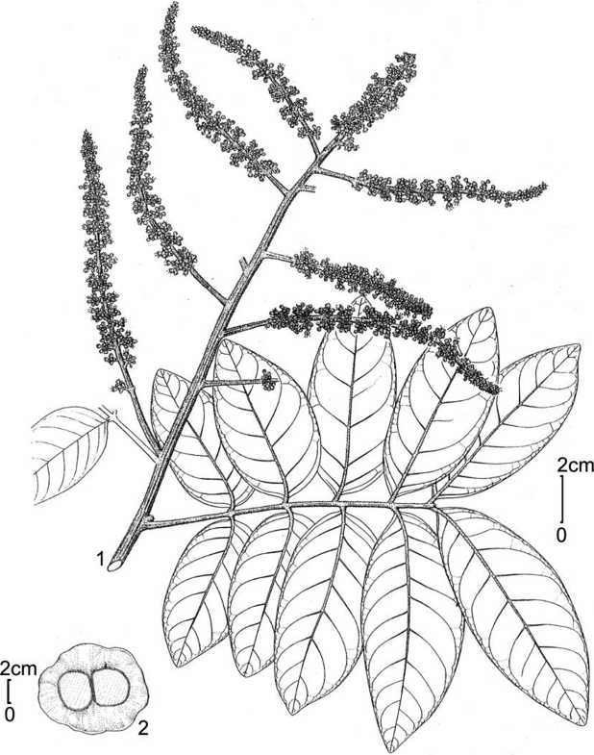

Hình 25. *Glenniea philippinensis* (Radlk.) Leenh.

1. cành mang hoa; 2. quả (cắt ngang) (hình theo Welzen, 1999)

***Loc. class.:*** Philippines*.* ***Typus:*** FB (Villamil) 20635 (M, iso.- K, L).

***Sinh học và sinh thái:*** Mùa hoa tháng 6-9, quả chín tháng 5-12. Mọc rải rác trong rừng nguyên sinh hoặc thứ sinh, thường ở ven suối, những nơi có địa hình thấp. (Leenh. 1994: 542; Welzen, 1999: 202).

***Phân bố:*** Nghệ An (Tam Đình), Thừa Thiên-Huế (Phú Lộc: Lăng Cô). Còn có ở Thái Lan, Philippin.

***Giá trị sử dụng:*** Gỗ được dùng làm đồ dùng gia đình và đồ thủ công mỹ nghệ. Quả ăn được. (Leenh. 1994: 542; Verheij, 1992: 340).

* 1. **Glenniea thorelii** (Pierre) Leenh. **– Tiết đĩa**

Leenh. 1975. Blumea, 22: 412; Leenh. 1994. Fl. Males. ser. I, 11(3): 544; T. K. Lien & H. M. Tam, 2003. Checkl. Pl. Sp. Vietn. 2: 1019.

– *Cnemidiscus thorelii* Pierre, 1894. Fl. For. Cochinch. 20: text with tab. 320A; Gagnep. 1950. Suppl. Fl. Gen. Indoch. 1: 976.

– *Xerospermum thorelii* Pierre, 1894. l. c. tab. 320A, nom. illeg.

– *Nephelium thorelii* Lecomte, 1912. Fl. Gen. Indoch. 1: 1052.

– *Crossonephelis thorelii* (Pierre) Leenh. 1973. Blumea, 21(1): 101.

Cây gỗ, cao tới 30 m, đường kính đến 50 cm, có gốc bạnh. Lớp lông phần chính hình sao nhỏ. Cành mang hoa có đường kính 2-4 mm, có rãnh nhỏ, màu đỏ nâu, có lông nhỏ và thưa màu vàng hung nhưng sớm nhẵn, có nhiều lỗ vỏ nhỏ màu trắng. Lá mọc cách hoặc đôi khi mọc gần đối chữ thập, chỉ có 1 lá chét hoặc 1-2 đôi lá chét; cuống lá dài 2,5-10 cm, có 3 góc hoặc tròn. Lá chét mọc đối hoặc gần đối, cỡ 6-26 × 3-13,5 cm, chiều dài gấp 3 lần chiều rộng, chất giấy; chóp cụt dần hoặc cụt rộng nhưng có đầu nhọn, hiếm khi tù; gốc cân hoặc hơi lệch, hình nêm hoặc tròn; cả hai mặt không có lông trừ nách gân bên đôi khi có chùm lông; gân chính ở mặt trên lồi hoặc lõm ở gốc; gân bên vấn hợp mạnh, lồi đều nhau ở cả 2 mặt; cuống lá chét dài 3-15 mm, mặt trên có rãnh rộng. Cụm hoa dài tới 25 cm, gốc có 1 vài nhánh dựng ngược, có lông mịn đến lông măng; cụm hoa xim cơ sở có 1 vài hoa; cuống hoa dài tới 5 mm; lá bắc và lá bắc nhỏ hình tam giác, dài tới 1 mm. Hoa đơn tính, khả năng khác gốc. Thùy đài 4-5, xếp van, cỡ 2-2,5 × 1,5-2,5 mm, mặt trong phần lớn không lông, ít khi có lông măng. Triền tuyến mật không hoặc có lông nhung. Nhị 6-7; chỉ nhị dài 5 mm; bao phấn hình trứng, dài 1 mm, mở bên hướng vào trong. Bầu hơi có 2(-3) thùy tương ứng số ô; vòi nhụy ngắn; núm nhụy có 2(-3) thùy ngắn, thùy cong xuống. Quả có 2(-3) thùy, cỡ 1,25 × 2 × 1 cm, nếu 1 thùy bị lép khi đó hình trứng ngang và cỡ 1,25 × 1,5 × 1,25 cm; vỏ mỏng, nạc, nhẵn, không có lông. Hạt có vỏ như da mỏng, dính với vỏ quả trong. (hình 26).

***Loc. class.:*** Vietnam (Dongnai)*.* ***Typus:*** Pierre 4089 (P, iso.- L).

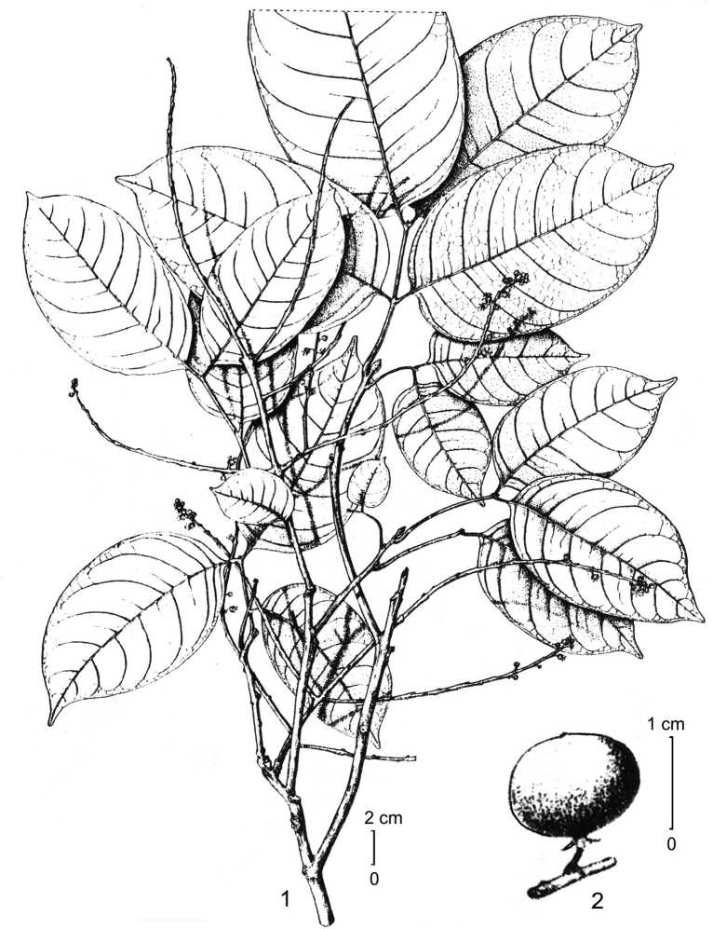

Hình 26. *Glenniea thorelii* (Pierre) Leenh.

1. cành mang hoa; 2. quả (hình theo Leenh. 1994)

***Sinh học và sinh thái:*** Mùa hoa tháng 4, 10, 12, quả chín tháng 3, 9. Mọc hoang ở rừng nguyên sinh, thường ở những vùng đất bồi, chỗ dốc, mép rừng, bờ sông,... ở độ cao dưới 200 m. (Leenh. 1994: 544).

***Phân bố:*** Lâm Đồng (Di Linh), Đồng Nai (Biên Hòa: Sông Lu). Còn có ở Inđônêxia (Sumatra, Borneo), Philippin, Niu Ghinê.

***Giá trị sử dụng:*** Gỗ thông thường, được dùng trong xây dựng nhà cửa. Vỏ dễ bắt lửa nên được dùng làm mồi. (Leenh. 1994: 544).

***Ghi chú:*** Bản mô tả và hình vẽ trong các công trình của Phạm Hoàng Hộ [năm 1970 (tr. 608) dưới tên gọi *Cnemidiscus thorelii*; năm 1992 (tr. 402) và 2000 (tr. 323) dưới tên gọi *Crossonephelis thorelii*] đã bị lẫn lộn. Các đặc điểm về hoa (không có tràng, triền tuyến mật và nhị không có lông) là đặc điểm của *Glenniea thorelii*, còn hình vẽ và các đặc điểm quả (xẻ thùy sâu, có nốt sần) là đặc điểm của *Xerospermum thorelii* var. *elliptica* Pierre (= *X. noronhianum* Blume).

**Trib. 5. SAPINDEAE – Tông BỒ HÒN**

Cây gỗ. Lá kép lông chim chẵn. Hoa đơn tính, cùng gốc hoặc khác gốc. Cánh hoa 4-5, luôn có vảy hoặc tai. Bao phấn đính lưng hoặc ít khi đính gốc. Quả hạch, xẻ sâu thành 2-3 thùy, khi chín các thùy quả tách rời nhau. Hạt có vỏ cứng như sừng, gốc có nhiều lông, rốn hạt hình dải; không có áo hạt.

***Typus:*** *Sapindus* L.

Có 7 chi, phân bố chủ yếu ở vùng nhiệt đới và cận nhiệt đới châu Mỹ. Việt Nam có 1 chi.

1. **SAPINDUS** L. **– BỒ HÒN**

L. 1753. Sp. Pl. 367; Lecomte, 1912. Fl. Gen. Indoch. 1: 1039; Gagnep. 1950. Suppl. Fl. Gen. Indoch. 1: 939; C. Y. Wu, 1977. Fl. Yunn. 1: 258; H. S. Lo & T. Chen, 1985. Fl. Reip. Pop. Sin. 47(1): 14; C. Y. Wu, 1991. Icon. Arb. Yunn. 661; Leenh. 1994. Fl. Males. ser. I, 11(3): 713. 1994; Welzen, 1999. Fl. Thailand, 7(1): 238.

– *DITTELASMA* Hook. f. in Benth. & Hook. f. 1862. Gen. Pl. 1: 395; Lecomte, 1912. l. c. 1017.

Cây gỗ, phần non nhẵn hoặc có lông đơn. Lá kép lông chim chẵn, có tới 13 đôi lá chét; cuống và trục lá kép gần tròn, không có lá kèm giả*.* Lá chét mọc đối hoặc mọc cách, không cân hoặc có dạng liềm, mép nguyên, không có lỗ tuyến. Cụm hoa hình chùy, xòe rộng, mọc ở đỉnh cành hoặc nách lá gần đỉnh cành. Lá bắc và lá bắc nhỏ hình mũi khoan. Hoa đơn tính, cùng gốc hoặc khác gốc, đều hoặc không đều. Đài rời, gồm 5 lá đài, xếp lợp, 2 lá phía ngoài nhỏ hơn những lá bên trong. Cánh hoa 4-5, đều nhau, dài bằng hoặc dài hơn đài, không hoặc có cựa ngắn, có vảy hoặc tai, vảy có mào hoặc không*.* Triền tuyến mật hình vành khuyên hoặc hình bán khuyên, có góc hoặc xẻ thùy nông, không có lông. Nhị 8, rời, không đều nhau, không hoặc hơi thò khỏi tràng ở hoa đực; chỉ nhị có lông; bao phấn hình bầu dục, đính lưng hoặc ít khi đính gốc, không có lông. Bầu không có cột nhụy, hơi có 3 thùy, 3 ô, không hoặc có lông, không có nốt sần; mỗi ô chứa 1 noãn; vòi nhụy ở đỉnh, dài gần bằng bầu; núm nhụy chia 3 thùy. Quả hạch, xẻ sâu thành 2-3 thùy, chỉ có 1 phát triển, khi chín các thùy tách rời nhau. Thùy quả

hình cầu hoặc trứng ngược; vỏ quả ngoài nạc (chứa nhiều saponin); vỏ quả trong dạng giấy, có lông xung quanh giá noãn (phần gốc). Hạt hình cầu hoặc bầu dục; vỏ hạt nhẵn bóng, màu đen, cứng như sừng, có nhiều lông ở gốc hạt; rốn hạt hình dải (như một vạch hơi lõm), không có áo hạt. Phôi cong. Lá mầm dày, xếp chồng lên nhau.

***Typus:*** *Sapindus saponaria* L.

Có 13 loài, phân bố chủ yếu ở vùng nhiệt đới và cận nhiệt đới từ châu Mỹ đến châu Phi và châu Á. Việt Nam có 5 loài (trong đó 1 loài chưa đủ thông tin).

**KHÓA ĐỊNH LOẠI CÁC LOÀI THUỘC CHI *SAPINDUS* Ở VIỆT NAM**

1A. Lá chét (6-)8-13 đôi. Cánh hoa 4, có vảy nguyên. Triền tuyến mật hình bán khuyên.

Vỏ quả có gờ **1. S. rarak**

1B. Lá chét 1-6(-7) đôi. Cánh hoa (4-)5, có vảy xẻ 2 thùy hoặc 2 tai nhỏ, hoặc chỉ có 1 bờ lông. Triền tuyến mật hình vành khuyên. Vỏ quả không có gờ.

2A. Cánh hoa dài 1,5-2,5 mm, vảy không có mào. Chỉ nhị ở hoa đực dài cỡ 2,2 mm

**2. S. saponaria**

2B. Cánh hoa dài 4,5-7 mm, vảy có mào. Chỉ nhị ở hoa đực dài 2,5-5 mm.

3A. Hoa đơn tính, cùng gốc. Cánh hoa 4-5; vảy to, chia 2 thùy. Chỉ nhị có nhiều lông đến gần đỉnh; bao phấn đính gốc **3. S. chrysotrichus**

1. Hoa đơn tính, khác gốc. Cánh hoa 5; vảy nhỏ, không chia thùy. Chỉ nhị có lông thưa ở giữa; bao phấn đính lưng **4. S. sonlaensis**

*Loài chưa đủ thông tin* **5. S. oocarpus**

* 1. **Sapindus rarak** DC. **– Bồ hòn nhỏ**

DC. 1824. Prodr. 1: 608; Gagnep. 1950. Suppl. Fl. Gen. Indoch. 1: 939; How & C. N. Ho, 1955. Acta Phytotax. Sin. 3(4): 383; C. Y. Wu, 1977. Fl. Yunn. 1: 260; H. S. Lo & T. Chen, 1985. Fl. Reip. Pop. Sin. 47(1): 15; C. Y. Wu, 1991. Icon. Arb. Yunn. 662; Phamh. 1992. Illustr. Fl. Vietn. 2(1): 387 (“(Hook. f.) DC”); Leenh. 1994. Fl. Males. ser. I, 11(3): 714; Welzen, 1999. Fl. Thailand, 7(1): 239; Phamh. 2003. l.c. 2: 312 (“(Hook. f.) DC”); T. K. Lien & H. M. Tam, 2003. Checkl. Pl. Sp. Vietn. 2: 1026.

*– Dittelasma rarak* Hook. f. in Benth. & Hook. f. 1862. Gen. Pl. 1: 396; Lecomte, 1912. Fl. Gen. Indoch. 1: 1018.

Cây gỗ, cao tới 42 m, đường kính gốc tới 1 m. Cành mang hoa tròn, đường kính tới 1 cm, có lỗ vỏ mờ, màu hơi nâu đến hơi đen, có lông tơ màu vàng sẫm, sớm rụng. Lá gồm (7-)9-13 đôi lá chét, dài tới 50 cm, không có lông; cuống lá ít nhiều tròn, hơi dẹt và dày ở gốc, dài tới 9 cm; trục lá không có cánh. Lá chét mọc gần đối hoặc mọc cách, hình trứng-mác, hầu hết lệch và hơi có hình liềm, cỡ 7-16 × 2-3,5 cm, chất giấy; chóp tù, thon nhọn đến có gai; gốc rất lệch, những lá chét ở nửa dưới nhọn, những lá chét ở nửa trên tròn-hẹp dần đến dạng nêm; cả hai mặt đều không có lông; gân chính hơi nổi ở mặt trên, nổi rõ ở mặt dưới; gân bên nhiều, không vấn hợp, nổi rõ ở cả 2 mặt; gân mạng hình lưới dày; cuống lá chét dài 2-5 mm. Cụm hoa dài tới 35 cm, có nhiều lông tơ màu vàng sẫm đến màu gỉ sắt. Cuống hoa có đốt. Hoa không đều, màu trắng. Lá đài 5, phẳng, hơi giống cánh hoa, mặt ngoài có nhiều lông màu vàng hung mọc áp sát; 2 lá đài bên ngoài hình trứng rộng tới gần tròn, cỡ 2-3 × 1,5-2 mm; 3 lá đài bên trong hình trứng ngược, cỡ 3-4 × 1,8-2 mm. Cánh hoa 4, hình mác-trứng tới hình bầu dục, cỡ 3-3,8 × 1-2 mm, có cựa ngắn, mặt ngoài có nhiều lông dài màu vàng hung mọc áp sát, dọc mép có lông như len; vảy nguyên, ngắn hơn 1/3 cánh hoa, hình dạng giống phiến cánh hoa mang nó, đỉnh bị cắt ngang và hơi cong vào, dọc mép và nhất là đỉnh có nhiều lông như len. Triền tuyến mật hình bán khuyên, không có lông. Chỉ nhị dài cỡ 2,5 mm (ở hoa cái dài tới 1,5 mm), có nhiều lông dài như len đến gần đỉnh; bao phấn dài 0,3-0,5 mm, ở hoa đực không có lông, ở hoa cái có lông thưa. Bộ nhụy nhẵn hoàn toàn; bầu 3 thùy, 3 ô, gần hình cầu; vòi nhụy ngắn và thẳng; núm nhụy 3 thùy. Quả khi chín màu đỏ, chỗ tiếp giáp của các thùy có lông tơ màu vàng. Thùy quả gần hình cầu, đường kính đến 2,8 cm, có gờ, không có lông. Hạt gần hình cầu, đường kính cỡ 1,2-1,8 cm, màu đen bóng, gốc hạt có nhiều lông tơ dài màu trắng; rốn hạt hình dải, dài 6 mm. (hình 27).

***Loc. class.:*** India (Malacca). ***Typus:*** Lahaye sine num. (Herb. Prodr. Granata).

***Sinh học và sinh thái:*** Mùa hoa tháng 1-2, 6 và 10-11, quả chín tháng 1, 2, 4-10. Mọc rải rác trong rừng nguyên sinh hoặc thứ sinh, thường ở mép rừng, ven đường mòn trong rừng, ở độ cao tới 1500 m. (Leenh. 1994: 714; Lo & T. Chen, 1985: 15).

***Phân bố:*** Trung Bộ. Còn có ở Ấn Độ, Xri Lanka, Trung Quốc, Đài Loan, Thái Lan, Lào, Campuchia, Malaixia, Inđônêxia.

***Mẫu nghiên cứu*:** SINE LOC., Poilane 15720 (VNM).

***Giá trị sử dụng:*** Gỗ cứng nhưng không bền. Quả chứa nhiều saponin thuộc nhóm olean, được dùng thay thế cho xà phòng, chữa ghẻ, diệt đỉa, làm thuốc trừ sâu. Hạt dùng làm thuốc gây mê. Ở Vân Nam (Trung Quốc) vỏ quả, rễ, lá được dùng làm thuốc chữa

đái buốt, đi tiểu nhiều lần hoặc ra máu. (Võ Văn Chi, 2004: 2198; Bose & al. 1998: 406;

Wiersema & Léon 1999: 445).

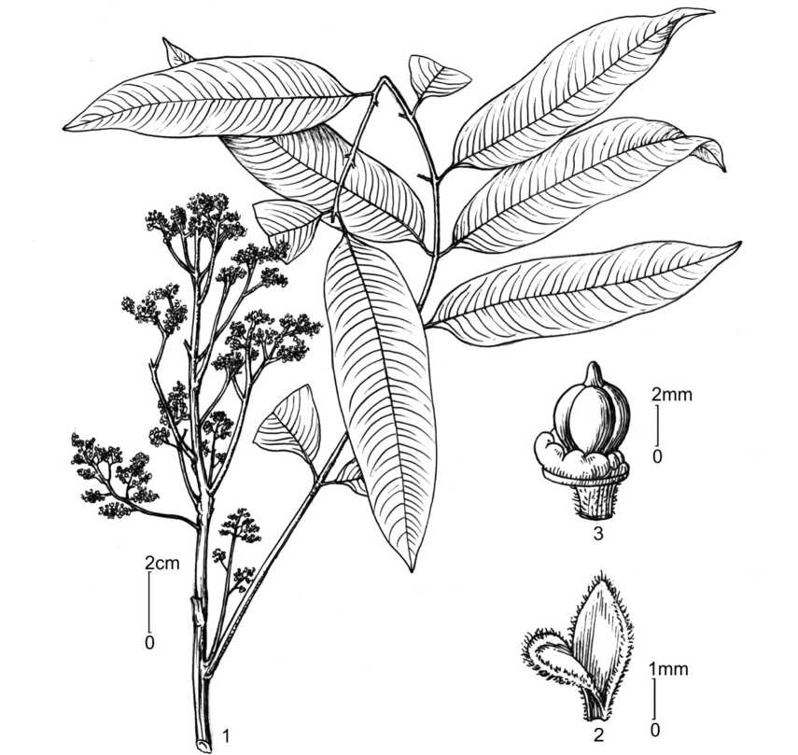

Hình 27. *Sapindus rarak* DC.

1. cành mang hoa; 2. cánh hoa; 3. triền tuyến mật và bộ nhụy  
   (hình theo C. Y. Wu, 1991)
   1. **Sapindus saponaria** L. **– Bồ hòn**

L. 1753. Sp. Pl. 367; Phamh. 1992. Illustr. Fl. Vietn. 2(1): 387; Leenh. 1994. Fl. Males. ser. I, 11(3): 714; Phamh. 2003. l.c. 2: 312; T. K. Lien & H. M. Tam, 2003. Checkl. Pl. Sp. Vietn. 2: 1026.

*– Sapindus mukorossi* Gaertn. 1788. Fruct. 1: 342; Merr. 1935. Trans. Am. Philos. Soc. II: 247; Gagnep. 1950. Suppl. Fl. Gen. Indoch. 1: 940; How & C. N. Ho, 1955. Acta Phytotax. Sin. 3(4): 382; Phamh. 1970. Illustr. Fl. S. Vietn. 1: 596; Auct. 1972. Icon. Corm. Sin. 2: 718; T. D. Dai, 1984. Fl. Taynguyen. Enum. 161; H. S. Lo & T. Chen, 1985. Fl. Reip. Pop. Sin. 47(1): 14; C. Y. Wu, 1991. Icon. Arb. Yunn. 662; Phamh. 1992. l. c. 2(1): 386; id. 2000. l.c. 2: 311.

*– Sapindus abruptus* Lour. 1790. Fl. Cochinch. 238; id. 1793. l. c. ed. 2: 293.

– Vô hoạn tử, Mu hom xu.

Cây gỗ, cao tới 25 m, đường kính tới 56 cm. Cành mang hoa tròn, đường kính tới 7 mm, có lỗ vỏ rõ, màu xám tro tới nâu, không lông tới có lông màu vàng nhưng sớm rụng. Lá gồm 1-6(-7) đôi lá chét, dài tới 40 cm; cuống và trục lá tròn, dài 1,5-5,5 cm, hơi phồng tới phồng rõ ở gốc, có lỗ vỏ, không có lông. Lá chét mọc đối hoặc mọc cách, hình bầu dục tới hình mác, phần rộng nhất ở gữa hoặc dưới, hầu hết hơi lệch và có dạng liềm, cỡ 6-16 × 3-6 cm, chất giấy, không có lông; chóp nhọn đến tròn hoặc có khía; gốc lệch, dạng nêm; gân chính ở mặt trên phẳng đến nổi, nổi rõ ở mặt dưới; gân bên 10-15 đôi, hơi cong đến thẳng, những đôi phía trên vấn hợp ở gần mép, nổi rõ ở cả hai mặt; gân mạng hình lưới dày, nổi rõ cả hai mặt. Cuống lá chét dài cỡ 0,4 cm, có rãnh ở mặt trên. Cụm hoa dài tới 25 cm, có nhiều lông tơ ngắn màu vàng. Hoa đều, màu kem, bao hoa mẫu 5. Lá đài tròn đến hình trứng rộng, lõm, hầu hết có 1 mép dạng cánh hoa rõ, gần gốc có lông rung và lông mọc áp sát, 2 lá bên ngoài cỡ 1-1,2 mm, những lá bên trong cỡ 2 × 1,5-2 mm. Cánh hoa 5, hình thuôn-trứng tới trứng, 1,5-2,5 × 1-1,2 mm, có cựa ngắn, mặt ngoài có lông mịn như len và lông dài, mặt trong ở phía trên cựa có 2 tai trông như 2 chùm lông gập xuống hoặc có 1 bờ lông. Triền tuyến mật hình vành khuyên, không có thùy, không có lông. Chỉ nhị dài 2,2(-3,5) mm, có nhiều lông ở nửa dưới; bao phấn dài 0,5-1 mm, không có lông. Bộ nhụy không có lông; bầu hình trứng, không chia thùy, cỡ 2 × 1,2 mm; vòi nhụy ở đỉnh, dài 1 mm; núm nhụy hơi phình, nguyên. Cụm quả có lỗ vỏ và lông tơ màu vàng. Quả chín màu đỏ. Thùy quả gần hình cầu, đường kính 0,8-2,5 cm; vỏ dày tới 2 mm; mặt ngoài không có gờ, không có lông; mặt trong có nhiều lông màu trắng nhất là ở giá noãn (gốc hạt). Hạt gần hình cầu, đường kính cỡ 0,8-1,7 cm, màu đen bóng; gốc hạt có nhiều lông màu trắng; rốn hạt hình dải dài tới 1,2 cm. (hình 28, ảnh 10).

***Loc. class.:*** Am. bor. et Austr. ***Lectotypus:*** Plukenet, 1692. Phytographia. tab. 217. f. 7, theo Pennington (1992).

***Sinh học và sinh thái:*** Mùa hoa tháng 3-7, quả chín tháng 5-11. Mọc rải rác trong rừng thứ sinh, ven làng, nơi ẩm, trên những vùng có đất tốt và sâu, ở độ cao thường dưới 500 m. (Leenh. 1994: 716; N. N. Chinh & al. 1996: 660; Welzen, 1999: 240; Lo & T. Chen, 1985: 15).

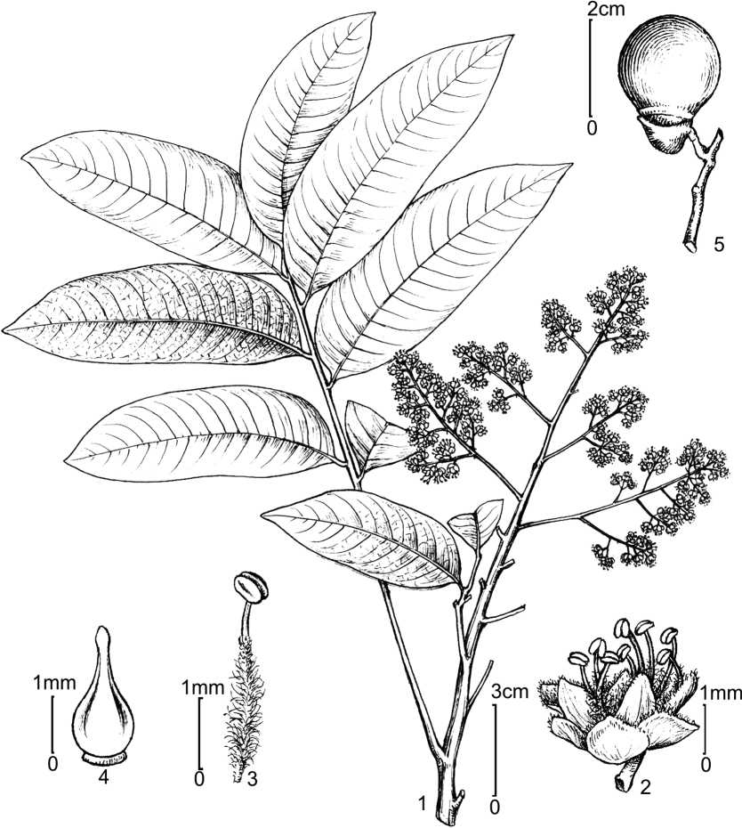

Hình 28. *Sapindus saponaria* L.

1. cành mang hoa; 2. hoa đực; 3. nhị; 4. triền tuyến mật và bộ nhụy; 5. quả  
   (hình H. M. Tâm, 2008; 1-4: vẽ theo mẫu N. Đ. Khôi 24, HN;

5: vẽ theo mẫu V. X. Phương 4674, HN)

***Phân bố:*** Thái Nguyên (Đại Từ), Lạng Sơn (Hữu Lũng: Mẹt), Vĩnh Phúc (Phúc Yên: trạm Đa dạng sinh học Mê Linh), Hà Nội, Ninh Bình (Cúc Phương), Nghệ An (Quỳ Châu), Quảng Bình (Bố Trạch: Phong Nha), Thừa Thiên-Huế (Trần Cao Vân), Kon Tum (Đắk Glei), Gia Lai (KBang, An Khê: Kon Hà Nừng, Chư Păh, Mang Yang), Lâm Đồng (Bảo Lộc), Đồng Nai, Bà Rịa-Vũng Tàu (Côn Đảo). Còn có ở Ấn Độ, Trung Quốc (Vân Nam), Nhật Bản, Hàn Quốc, Thái Lan, Lào (Xiang-Khuang), Malaixia, Inđônêxia, Philippin, Niu Ghinê, Ôxtrâylia.

***Mẫu nghiên cứu:*** THÁI NGUYÊN, Bế Kim Khê sine num. (HN). – LẠNG SƠN, Petelot 6832 (HM). – VĨNH PHÚC, V. X. Phương 4674 & 7561 (HN). – HÀ NỘI, Lải 355 72HN4 (HN, HNF); V. T. T. Nga 2094 (HN); N. Đ. Thi 1111 (HNMM). – NINH BÌNH, P. 10320 & 10351 (HN, MO). – NGHỆ AN, H. Đ. Hồng BS 168 (HNF). – QUẢNG BÌNH, CD 02072923 (HNU). – THỪA THIÊN-HUẾ, T. M. Quýnh 37 (HN). – KON TUM, VH 1513 (HN, MO). – GIA LAI, Chẩm 100 (HNF); VN 1752 (HN). – SINE LOC. & sine coll. 634 (HNIP).

***Giá trị sử dụng:*** Được trồng làm cây bóng mát ở công viên, đình chùa,... Gỗ nặng nhưng không bền, dùng đóng đồ đạc thông thường, xẻ ván, làm lược chải đầu. Quả, vỏ cây, lá rễ chứa nhiều saponin (chiếm 18% khối lượng quả) (Trần Công Khánh & Phạm Hải, 1992: 91), rất tốt để những giặt những quần áo bằng len, lụa không chịu được kiềm. Các saponin phân lập từ quả phần lớn thuộc nhóm olean, ở rễ đã phân lập được 2 saponin thuộc nhóm lupan (Ni & al. 2004). Dịch chiết saponin từ quả đang được thử nghiệm lâm sàng để làm thuốc tránh thai tại chỗ (Ojha & al. 2003), với nồng độ 0,05% saponin làm tinh trùng người bất động trong vòng 20 giây. Rễ và quả làm thuốc chữa cảm cúm, viêm phế quả cấp, ho, bạch hầu, viêm họng, tiêu hóa kém, bạch đới, trẻ em cam tích, chữa hôi miệng, phòng sâu răng, ghẻ lở, bệnh nấm. Vỏ cây giã nát hòa vào nước tưới cây để diệt sâu bọ. Lá chứa một số flavonoid có tác dụng chống oxy hoá và khả năng dọn gốc tự do. Dầu béo trong hạt chiếm tới 31,82 % khối lượng hạt (cả vỏ) (Phạm Quốc Long & Đoàn Lan Phương, 2002: 30), dùng làm thuốc gây mê, sát trùng. Ở Ấn Độ, vỏ quả nghiền bột trộn với mật ong chữa viêm phổi; ở Nepal dùng vỏ quả giã nát đắp hàng ngày chữa bệnh nấm da, ghẻ; vỏ quả đồ, phơi khô, tán nhỏ thổi vào họng chữa họng tắc không nuốt được; hạt tán bột ngậm (nhổ nước) chữa hôi miệng và sâu răng. (Bose & al. 1998: 405; V. V. Chi, 1997: 114; Đ. T. Lợi, 1977: 754; 1995: 937- 938; 2003: 751-752; Nhiều tác giả, 2004 (1): 243-245; Wiersema & Léon, 1999: 445).

***Ghi chú:*** – 2n = 22: Ono, 1977. Mem. Nat. Sci. Mus. Tokyo 10: 63-76. (Leenh. 1994: 716).

–2n = 30: Mehra & al. 1972. Silvae Gen. 21: 96-102.

– 2n = 36: Sarkar & al. in Love, 1976. Taxon 26: 636, 649.

– Theo một số tài liệu, đôi khi cuống và trục lá kép có 3 góc khi cắt ngang, ít khi có mép hoặc có cánh hướng về đôi lá chét dưới cùng, nhưng các mẫu vật ở Việt Nam không có đặc điểm này.

* 1. **Sapindus chrysotrichus** Gagnep. **– Chét**

Gagnep. 1947. Not. Syst. (Paris), 13: 67; id. 1950. Suppl. Fl. Gen. Indoch. 1: 940; Phamh. 1970. Illustr. Fl. S. Vietn. 1: 596; id. 1992. Illustr. Fl. Vietn. 2(1): 386; id. 2000. l.c. 2: 311; T. K. Lien & H. M. Tam, 2003. Checkl. Pl. Sp. Vietn. 2: 1025.

Cây gỗ, cao 10-13 m, đường kính thân 25-30 cm. Cành mang hoa có đường kính 4 mm, hình trụ, có lông nhung ngắn màu nâu. Lá gồm 1-2 đôi lá chét; cuống dài 2-4 cm, đỉnh trục lá có mũi nhọn và lông màu nâu. Lá chét mọc đối, hình thuôn-mác, cỡ 4-10 × 2-4 cm, chất giả da; chóp nhọn hoặc tù; gốc nhọn, gần cân; cả hai mặt lá đều không có lông; gân bên 6 đôi, vấn hợp ở gần mép; gân mạng hình lưới; cuống lá chét dài 1-2 mm, không có lông. Cụm hoa dài 10 cm, dày hoa, cuống và nhánh ngắn, cuống hoa và nụ có lông màu vàng kim. Hoa đơn tính cùng gốc. Lá đài 5, hình trứng hoặc thuôn (ở những lá bên trong), dài 3-4 mm, có lông màu vàng kim. Cánh hoa 4-5, hình trứng ngược, dài 4- 7,5 mm, có cựa, có lông; vảy có nhiều lông, dài 3 mm, chia 2 thùy, mỗi thùy có 1 mào. Triền tuyến mật hình vành khuyên, có góc, không có lông. Nhị 7-8, không đều nhau; chỉ nhị dài cỡ 5 mm, có lông dài và mềm đến đỉnh; bao phấn hình thuôn, dài cỡ 1 mm, đính gốc. Bầu hình trứng, 3 ô, hơi có thùy, có nhiều lông màu vàng kim, vòi nhụy ngắn, có nhiều lông; núm nhụy có khía, không có lông. Thùy quả hình cầu, cỡ 2 cm, bóng, không lông (nếu lép có lông màu vàng kim). Hạt hình trứng, màu đen, cỡ 1,5 × 1,3 cm. Rễ mầm ở gần gốc, dài 4 mm, cong. (hình 29).

***Loc. class.:*** Vietnam (Phanrang). ***Syntypus:*** Poilane 9640 & 10068 (P).

***Sinh học và sinh thái:*** Mọc hoang trong rừng nguyên sinh hoặc thứ sinh.

***Phân bố:*** Mới thấy ở Ninh Thuận (Phan Rang-Tháp Chàm: Bà Râu, Trại Cá).

***Giá trị sử dụng:*** Gỗ cứng, màu đỏ, dùng làm cột nhà. [Gagnep. 1950: 941].

***Ghi chú:*** Bản mô tả trên dựa theo F. Gagnepain (1947: 68 & 1950: 940). Cho đến nay vẫn chưa tìm thấy mẫu vật nào phù hợp với bản mô tả nêu trên.

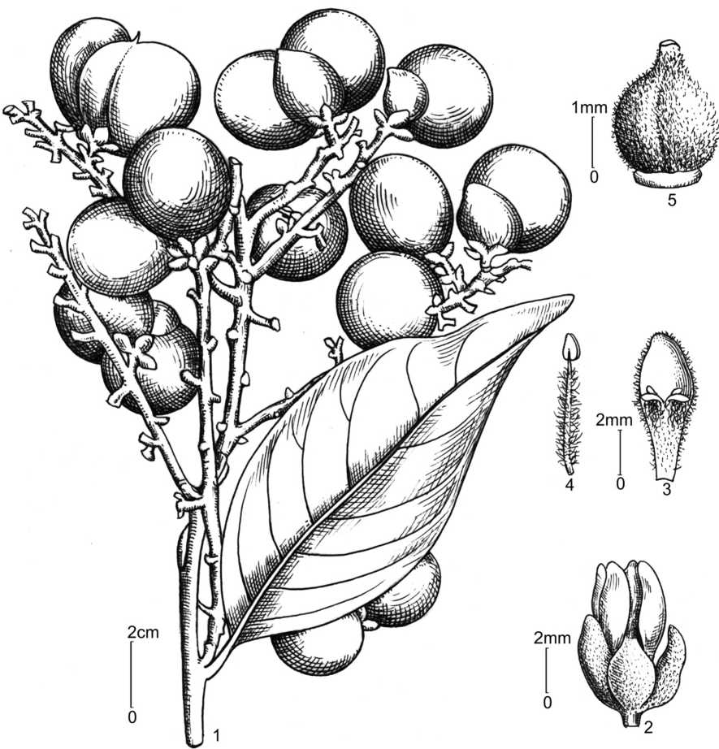

Hình 29. *Sapindus chrysotrichus* Gagnep.

1. cành mang quả; 2. hoa; 3. cánh hoa (mặt trong); 4. nhị; 5. triền tuyến mật và bộ nhụy  
   (hình theo Gagnep. 1950)
   1. **Sapindus sonlaensis** H. M. Tam, N. K. Khoi, N. T. Cuong, Tran T. B. **– Nhãn rừng**

H. M. Tam, N. K. Khoi, N. T. Cuong, Tran T. B., 2014. Brittonia, 66(2): 131.

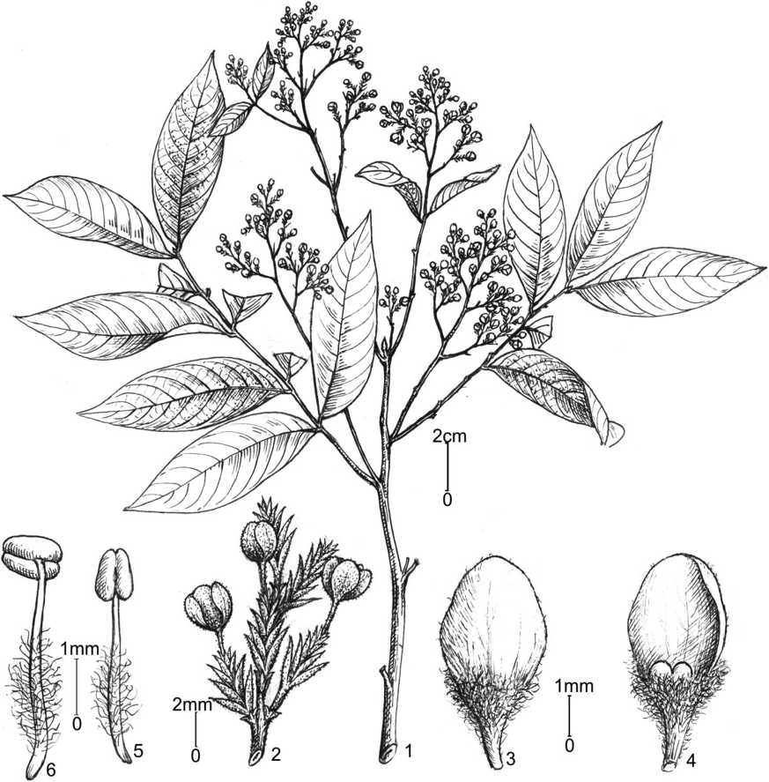

Hình 30. *Sapindus sonlaensis* H. M. Tam, N. K. Khoi, N. T. Cuong, Tran T. B.

1. cành mang hoa; 2. một phần cụm hoa; 3. cánh hoa (mặt ngoài);

4. cánh hoa (mặt trong); 5. nhị nhìn thẳng; 6. nhị nhìn nghiêng  
(hình H. M. Tâm, 2014; vẽ theo mẫu holo.- VN0059, HN)

Cây gỗ. Cành mang hoa có lỗ vỏ, phần non có lông tơ nhỏ và thưa. Lá kép lông chim chẵn gồm 3-5 đôi lá chét; cuống lá dài 2,5-4,2 cm, trục lá dài 2-9,5 cm; trục lá và cuống lá ở những lá trưởng thành có lông nhỏ và thưa, ở những lá non có nhiều lông. Lá chét mọc đối hoặc mọc cách, hình bầu dục, cỡ 6,5-11,2 × 2-3,6 cm; chóp nhọn; gốc lệch, nhọn ở những lá chét phía dưới, gốc men xuống ở những lá chét phía trên; mép nguyên; hai mặt lá chét hoàn toàn không có lông ở những lá trưởng thành, có nhiều lông ở những lá còn non, hai bên phiến lá không cân nhau; gân chính nổi ở mặt trên, tròn ở mặt dưới; gân bên 8-10 đôi, vấn hợp ở gần mép; gân mạng hình lưới, nổi rõ ở mặt dưới; lá chét không có cuống ở những lá chét phía trên (khi đó phiến lá men xuống) hoặc dài 1-2 mm ở những lá chét phía dưới. Cụm hoa hình chùy, mọc ở đỉnh, dài tới 17 cm, có nhiều lông; cụm hoa phân nhánh thưa nhưng dày hoa; cuống hoa dài 3-4 mm, có lông ở gốc. Hoa đơn tính, khả năng khác gốc. Hoa đực: Lá đài 5, hình bầu dục rộng, gần đều nhau, cỡ 2,5 × 2,1 mm, rời, xếp lợp; mặt ngoài có lông ở mép, mặt trong không có lông. Cánh hoa 5; cựa dài 1,5 mm, có lông thưa; phiến hình trứng hoặc bầu dục, cỡ 5 × 2,8 mm, mặt ngoài có nhiều lông ở gốc và đôi khi có lông ở mép, mặt trong không lông và có 1 vảy ở gốc; vảy không chia thùy, mặt trong có nhiều lông, mặt giáp cánh hoa không lông nhưng có 2 mào nhỏ ở gần đỉnh; mào nạc, không có lông. Triền tuyến mật hình vành khuyên, chia thùy, không có lông. Nhị 8, không thò ra khỏi cánh hoa ở hoa đã trưởng thành, gần đều nhau; chỉ nhị dài 2,5-4 mm, có lông như len ở giữa; bao phấn hình trứng, dài 0,8 mm, đính lưng ở sát gốc, không có lông. Bầu lép có nhiều lông. (hình 30, ảnh 11).

***Sinh học và sinh thái*:** Mùa hoa tháng 1-2. Mọc hoang ở rừng thứ sinh, trên núi đá vôi, ở độ cao 700-1000 m.

***Phân bố:*** Mới thấy ở Sơn La (Yên Châu).

***Mẫu nghiên cứu:*** SƠN LA, VN 0059 (HN).

***Giá trị sử dụng*:** Mới thấy ở Việt Nam. Gỗ dùng làm đồ đạc thông thường.

* 1. **Sapindus oocarpus** Radlk. **– Sâng**

Radlk. in Lecomte, 1910. Not. Syst. (Paris), 1: 302; Lecomte, 1912. Fl. Indo-Chine 1: 1047; Gagnep. 1950. Suppl. Fl. Gen. Indoch. 1: 939; Phamh. 1992. Illustr. Fl. Vietn. 2(1): 387; Leenh. 1994. Fl. Males. ser. I, 11(3): 716; Phamh. 2003. l.c. 2: 312; T. K. Lien & H. M. Tam, 2003. Checkl. Pl. Sp. Vietn. 2: 1025 (“ocarpus”).

Cây gỗ, cao 7-8 m. Cành mang hoa hình trụ, không có lông, có lỗ vỏ ổn định. Lá gồm 4-5 đôi lá chét; cuống lá lồi lên ở mặt dưới, dẹt ở mặt trên, dài 10 cm; trục lá gần hình trụ, không có lông. Lá chét mọc gần đối, những lá phía dưới hình trứng, những lá phía trên hình bầu dục, cân hai bên, chất giấy hoặc giả da; chóp nhọn hoặc tròn; mép nguyên; gốc cân; gân bên kéo dài tới gần mép, nổi rõ ở mặt dưới. Cuống lá chét ngắn, hiếm khi dài tới 5 mm. Cụm hoa hình chùy. Quả hạch, cuống ngắn, có 3 thùy quả (1-2 thùy lép). Thùy quả hình bầu dục, cỡ 3-3,5 × 2,2 × 1,8 cm; vỏ ngoài nạc, màu đen, không có lông; vỏ trong hóa gỗ, mỏng, có lông nhung ở phía dưới. Hạt hình trứng ngược; rốn hạt ngắn, hiếm khi dài tới 2 mm; có 2 rãnh hướng lên, chia thành miền chứa rễ mầm; vỏ chất xương, dày hiếm khi 1,5-2 mm với vách không hoàn chỉnh, rễ mầm ở dưới và không đối nhau; lá mầm có cuống, không bằng nhau, cong đến thành vòng tròn, lộn xộn.

***Loc. class.:*** Vietnam (Bavi)*.* ***Typus:*** Balansa 3430 (P).

***Sinh học và sinh thái*:** Mọc hoang trong rừng thứ sinh.

***Phân bố*:** Mới thấy ở Hà Nội (Ba Vì), Nghệ An, Hà Tĩnh.

***Giá trị sử dụng*:** Quả chứa nhiều saponin.

***Ghi chú:*** Cho đến nay, những thông tin về loài *Sapindus oocarpus* Radlk. chỉ được biết qua bản mô tả của L. Radlkofer (1910: 302) và Lecomte (1912: 1041). Theo P. W. Leenhouts (1994: 716) đây có thể là synonym của *Sapindus saponaria.* Qua quá trình nghiên cứu mẫu về chi *Sapindus* chúng tôi thấy bản mô tả về loài này không thể phân biệt được với *Sapindus saponaria*.

**Trib. 6. CUPANIEAE** Blume **– Tông NÂY**

Blume, 1847. Rumphia, 3: 157; Radlk. 1890. Sitzungsber. Akad. Wiss. Munchen, 20: 218, 289; Scholz, 1964. Syllabus Pflanzenf. ed. 12, 2: 284; Takht. 1997. Divers. Class. Flow. Plant. 300.

Cây gỗ hoặc cây bụi. Lá kép lông chim chẵn hoặc lẻ. Hoa đơn tính cùng gốc hoặc khác gốc. Cánh hoa (0-)4-5(-7). Quả nang, nguyên, có cạnh, hơi có thùy hoặc có thùy rõ. Hạt không hoặc có áo hạt.

***Typus:*** *Cupania* L.

Có khoảng 45 chi, phân bố khắp miền nhiệt đới và cận nhiệt đới châu Mỹ, châu Phi, châu Á và châu Đại Dương. Việt Nam có 8 chi.

1. **AMESIODENDRON** Hu **– TRƯỜNG**

Hu, 1936. Bull. Fan. Mem. Inst. Biol. Bot. 7: 207; How & C. N. Ho, 1955. Acta Phytotax. Sin. 3(4): 399; C. Y. Wu, 1977. Fl. Yunn. 1: 278; H. S. Lo & T. Chen, 1985. Fl. Reip. Pop. Sin. 47(1): 48; Yap, 1989. Tree Fl. Mal. 4: 437; C. Y. Wu, 1991. Icon. Arb. Yunn. 683; Leenh. 1994. Fl. Males. ser. I. 11(3): 465; Welzen, 1999. Fl. Thai. 7(1): 183.

Cây gỗ, phần non có lông đơn. Lá kép lông chim chẵn, gồm 3-6 đôi lá chét; cuống và trục lá kép không có cánh, không có lá kèm giả*.* Lá chét mọc đối hoặc mọc cách, mép có khía tròn thô hoặc có răng cưa, không có lỗ tuyến. Cụm hoa hình chùy, mọc ở đỉnh cành hoặc ở những nách lá gần đỉnh, có lông nhung. Lá bắc và lá bắc nhỏ hình mũi khoan. Hoa đơn tính, cùng gốc, đều. Đài hợp, xẻ 5(-6) thùy đài đều nhau, xếp van hoặc xếp lợp, có lông ở cả hai mặt. Cánh hoa 5(-7), ngắn hơn hoặc dài gần bằng đài; có cựa, mặt trong có 1 vảy; vảy nguyên hoặc chia thùy*.* Triền tuyến mật hình vành khuyên hoặc hình chén có mép mỏng, không có lông. Nhị (6-)7-8(-9), thò dài ra ở hoa đực; chỉ nhị không đều nhau, có lông dày như len ở nửa dưới; bao phấn hình trứng, đính gốc, không có lông, mở bên. Bầu không hoặc có cột nhụy ngắn, hơi có thùy, 3 ô, có nhiều lông, không có nốt sần; mỗi ô chứa 1 noãn; vòi nhụy ở đỉnh bầu, dài bằng hoặc dài hơn bầu;

núm nhụy nhỏ, chia thùy hoặc không. Quả nang, có 3 thùy rõ (thường chỉ có 1-2 thùy phát triển), xẻ vách dọc. Thùy quả hình cầu hoặc gần hình cầu; vỏ hơi có gân hoặc gồ ghề, đôi khi tạo thành u lởm chởm, khắp bề mặt có các nốt như vảy mốc, không có lông; mặt trong hơi giáp, không có lông. Hạt hình cầu hoặc hơi dẹp, không có áo hạt; vỏ hạt màu nâu, bóng; rốn hạt to, gần hình bầu dục; tiếp giáp với rốn hạt có một phần phụ nằm ở 1 bên, hơi lồi lên và cùng màu với rốn hạt; không có áo hạt.

***Typus:*** *Amesiodendron chinense* (Merr.) Hu

Có 3 loài, phân bố chủ yếu ở khu vực châu Á. Việt Nam có 2 loài.

**KHÓA ĐỊNH LOẠI CÁC LOÀI THUỘC CHI *AMESIODENDRON* Ở VIỆT NAM**

1A. Cánh hoa có vảy không chia thùy. Vỏ quả gồ ghề hoặc tạo thành u lởm chởm

**1. A. chinense**

1B. Cánh hoa có vảy chia 2 thùy. Vỏ quả có gân **2. A. tienlinense**

* 1. **Amesiodendron chinense** (Merr.) Hu **– Trường mật**

Hu, 1936. Bull. Fan. Mem. Inst. Biol. Bot. 7: 209; How & C. N. Ho, 1955. Acta Phytotax. Sin. 3(4): 399; Auct. 1972. Icon. Corm. Sin. 2: 721; C. Y. Wu, 1977. Fl. Yunn. 1: 280; H. S. Lo & T. Chen, 1985. Fl. Reip. Pop. Sin. 47(1): 50; Yap, 1989. Tree Fl. Mal. 4: 437; C. Y. Wu, 1991. Icon. Arb. Yunn. 685; Phamh. 1992. Illustr. Fl. Vietn. 2(1): 406; Leenh. 1994. Fl. Males. ser. I, 11(3): 467; Welzen, 1999. Fl. Thailand, 7(1): 183; Phamh. 2003. l.c. 2: 326; T. K. Lien & H. M. Tam, 2003. Checkl. Pl. Sp. Vietn. 2: 1016 (“1938”).

– *Paranephelium chinense* Merr. 1935. Lingnan Sci. Journ. 14: 30; Gagnep. 1950. Suppl. Fl. Gen. Indoch. 1: 971; Phamh. 1970. Illustr. Fl. S. Vietn. 1: 606 (“Merr. và Chun”).

– Trường ngân, Trường sâng, Sâng.

Cây gỗ, cao 20(-30) m, đường kính gốc tới 1 m, bạnh gốc cao tới 1 m, tán rậm, xòe rộng, vỏ màu nâu xám. Cành mang hoa tròn, đường kính 3-8 mm; màu xám nhạt hoặc vàng nhạt, ít khi đỏ nhạt hoặc nâu; có lỗ vỏ màu xám, dày; không có lông hoặc có lông măng nhỏ. Lá gồm 3-6 đôi lá chét; cuống lá dài 2-5 cm; trục dài tới 17 cm, dẹt ở trên, có lỗ vỏ, có hoặc không có lông. Lá chét hình trứng và đối xứng ở những lá phía dưới đến

hình liềm ở những lá phía trên, cỡ 4-15 × 1,2-4 cm, chiều dài gấp 3-4 lần chiều rộng, chất giấy đến giả da; chóp thon dài tới có đầu nhọn nhỏ; mép có khía đến có răng; gốc phần chính nhọn; 2 mặt nhẵn hoặc có lông ở gốc gân chính; gân chính ở mặt trên mảnh, hơi lõm ở gốc; gân bên thẳng hoặc cong mạnh ở mép, hơi nổi ở mặt trên, kết thúc ở răng hoặc gần mép gân mạng hơi dạng lưới, mặt trên chỉ nhìn thấy những gân to; cuống lá chét dài 2-8 mm, ở trên có rãnh sâu. Cụm hoa dài tới 36 cm (ở quả), có lỗ vỏ và lông nhưng sớm rụng; cụm hoa xim cơ sở có khoảng 5 hoa, thường mọc đối; lá bắc rụng sớm; lá bắc nhỏ hình tam giác; cuống của hoa bên ngắn hơn 1 mm, cuống hoa giữa dài tới 2,5 mm. Hoa màu trắng tới hồng, bao hoa mẫu 5(-6). Thùy đài hình tam giác, dài 1 mm. Cánh hoa hình bầu dục đến tròn, cỡ 1,5 × 0,6-1,4; vảy nguyên, cả 2 mặt có lông như len, nhất là chóp. Nhị dài 4 mm; chỉ nhị mảnh, có lông dài thưa; bao phấn gần tròn, cỡ 0,3-0,5 mm, màu đỏ, không có lông. Các ô bầu nhẵn ở mặt trong; vòi nhụy dài 4 mm, mảnh. Quả chín màu nâu sẫm, cuống quả dài tới 0,8 cm. Thùy quả hình cầu, đường kính 2-2,5(-3,5) cm; vỏ dày cỡ 2 mm; mặt ngoài có u lởm chởm, u cao 1,5-3 mm, bề mặt có các nốt như mốc, không có lông; mặt trong ráp, không có lông. Hạt hình cầu méo, cỡ 1,5-2,8 cm; vỏ hạt cứng, màu nâu đỏ, nhẵn bóng; rốn hạt ở gốc, hình bầu dục, cỡ 1,1 × 0,6 cm; phần phụ của rốn hạt gần hình bầu dục, cỡ 7 × 5 mm. (hình 31, ảnh 12).

***Loc. class.:*** China (Hainan). ***Typus:*** S. K. Lau 131 (NY, iso.- P).

***Sinh học và sinh thái:*** Mùa hoa tháng 3-7, quả tháng 8-12. Cây ưa sáng trung bình. Mọc rải rác trong rừng nhiệt đới thường xanh, nơi đất ẩm, phổ biến trên các sườn núi, thung lũng núi đất hoặc chân núi đá phía khuất gió, ở độ cao 300-400 m, ít khi cao quá 600 m. (Leenh. 1994: 467; Auctors, 1996: 646).

***Phân bố:*** Lạng Sơn (Tràng Định), Thanh Hóa (Cán Khê), Nghệ An (Quỳ Châu), Quảng Bình (Bố Trạch: Ba Rền, Khe Liệt), Quảng Trị (Đa Krông), Thừa Thiên-Huế (Phú Lộc), Đà Nẵng (Hoà Vang: Bà Nà), Bình Định (Quy Nhơn). Còn có ở Trung Quốc (Vân Nam, Quảng Tây, Quảng Đông, Hải Nam), Thái Lan, Lào.

***Mẫu nghiên cứu:*** LẠNG SƠN, sine coll. ct97. – THANH HÓA, N. H. Thạch 50 (HNF). – NGHỆ AN, Dũng Cần 07 (HNF). – QUẢNG BÌNH, VN1556 (HN); V. X. Phương 3213 & 8868 (HN); N. Ngọc Thìn 1024 (HNF); sine coll. BX780 (HNF). – QUẢNG TRỊ, V. X. Phương 8868 (HN); Poilane 10769 & 13572 (VNM). – THỪA THIÊN-HUẾ, Thái & Thuận 677 (HN).

***Giá trị sử dụng:*** Gỗ cứng mịn, không mối mọt, thường được dùng trong xây dựng, đóng đồ dùng gia đình. Hạt chứa dầu dùng trong công nghiệp. Cây còn được trồng trong

các công viên hoặc vườn gia đình làm cây bóng mát có tính chất trang trí. (Auctors, 1996: 646; Nhiều tác giả, 1978: 186).

***Ghi chú:*** Loài được ghi trong Sách Đỏ Việt Nam (Nguyễn Tiến Bân & cs. 1996: 9, 44-45), ở phân hạng hiếm (R), nhưng đến nay đã được đưa ra khỏi danh sách trong Sách Đỏ Việt Nam (2007).

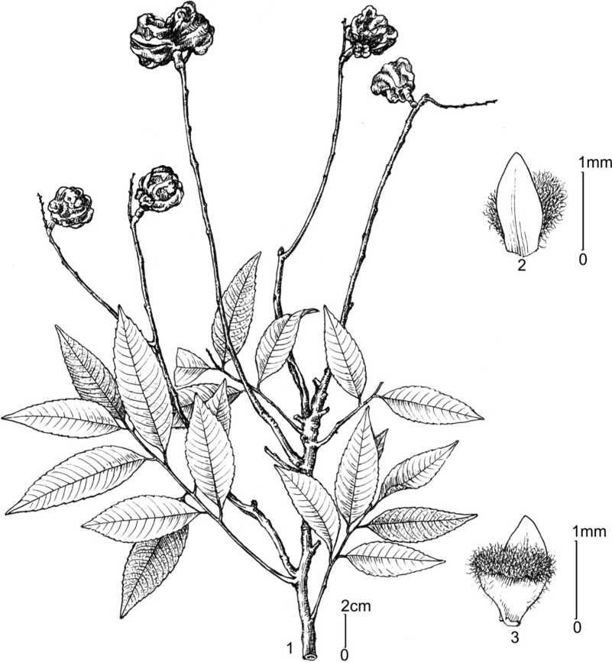

Hình 31. *Amesiodendron chinense* (Merr.) Hu

1. cành mang quả; 2. cánh hoa (mặt ngoài); 3. cánh hoa (mặt trong)  
   (hình H. M. Tâm, 2008; 1, 2: vẽ theo mẫu Thái-Thuận 677, HN;

3: vẽ theo mẫu V. X. Phương 8868, HN)

* 1. **Amesiodendron tienlinense** H. S. Lo **– Trường quảng tây**

H. S. Lo, 1979. Acta Phytotax. Sin. 17(2): 36; H. S. Lo & T. Chen, 1985. Fl. Reip. Pop. Sin. 47(1): 50; H. M. Tam, N. K. Khoi, V. X. Phuong, 2007. Journ. Biol. 29(1): 37.

– Trường.

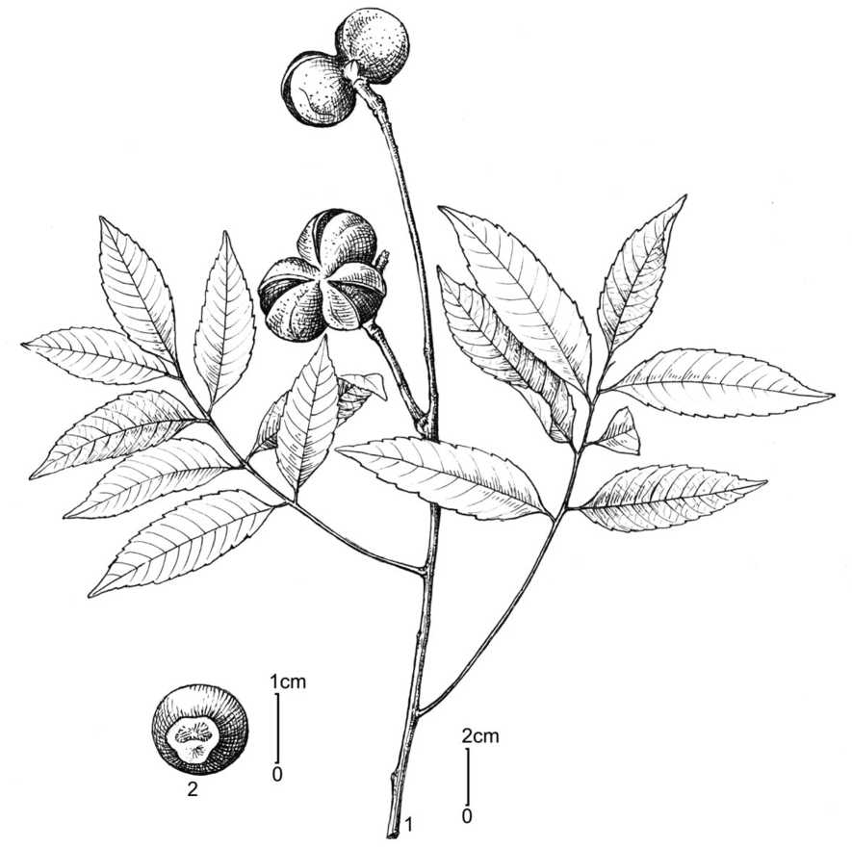

Hình 32. *Amesiodendron tienlinense* H. S. Lo

1. cành mang quả; 2. hạt

(hình H. M. Tâm, 2005; vẽ theo mẫu Hà Tuế 753, HN)

Cây gỗ, cao 25-30 m. Cành mang hoa có lỗ vỏ dày và rõ, không có lông. Cuống lá dài 4-6 cm, tròn, có lỗ vỏ, không hoặc có lông; trục lá dài 9-13 cm, tròn hoặc có rãnh ở mặt trên, có lỗ vỏ, không hoặc có lông. Lá chét 3-6(-7) đôi, hình bầu dục hoặc trứng hẹp, cỡ 5-8(-12,5) × 2-3(-4,3) cm; chóp nhọn, mép có răng cưa từ gần gốc; gốc hơi lệch, nhọn; mặt trên không có lông; mặt dưới không hoặc có lông ở gốc gân chính; gân chính ở mặt trên tạo thành gờ có góc; gân bên 9-12 đôi, kết thúc ở đỉnh răng cưa, ít khi kết thúc ở kẽ răng hoặc tắt dần ở gần mép; gân mạng mờ; cuống lá chét dài 3-4 mm, có lông mịn. Cụm hoa dài tới 32 cm, có lỗ vỏ rõ, không hoặc có lông tơ. Cuống hoa ngắn. Lá đài 5(-6) gần hình tam giác, dài 0,5 mm, có lông tơ. Cánh hoa 5(-7), gần hình bầu dục, dài 1,5 mm, mặt trong có 1 vảy; chóp vảy lớn xẻ 2 thùy uốn ngược, có nhiều lông. Nhị 8; chỉ nhị dài 1,5-2 mm, có lông cứng. Bầu có nhiều lông. Quả chín màu đỏ đến nâu. Thùy quả gần hình cầu, cỡ 2,2 cm; vỏ dày 1 mm; mặt ngoài có 1 gân thấp hơn 1 mm chia thùy thành 2 phần bằng nhau và một số gân mờ, khắp bề mặt có các nốt như mốc, không có lông; mặt trong hơi ráp, không có lông. Hạt hình cầu méo, màu nâu, nhẵn bóng, đường kính đến 2 cm; rốn hạt ở gốc, gần hình bầu dục, cỡ 1,5 × 0,8 cm, phần phụ của rốn hạt gần hình thang, cỡ 1 × 0,6 cm, gần cùng màu với rốn hạt. (hình 32).

***Loc. class.:*** China (Guangxi, Tienlin). ***Typus:*** Zh. T. Li 600983 (PE).

***Sinh học và sinh thái:*** Mùa hoa tháng 5-7, quả chín tháng 8-10. Mọc rải rác trong rừng thứ sinh, ở độ cao 700-1000 m. (Lo & T. Chen, 1985: 50).

***Phân bố*:** Hà Tĩnh (Hương Sơn), Quảng Bình (Bố Trạch: Ba Rền, Phong Nha). Còn có ở Trung Quốc (Quảng Tây, Tiên Lin), Lào (Savannakhet), Inđônêxia (Sumatra).

***Mẫu nghiên cứu:*** HÀ TĨNH, N. A. Tiếp 596 (HN). – QUẢNG BÌNH, H. V. Tuế 753 (HN); N. N. Thìn 02072923 (HNU).

***Giá trị sử dụng:*** Gỗ cứng mịn, không mối mọt, thường được dùng trong xây dựng, đóng đồ dùng gia đình. Hạt chứa dầu. (H. S. Lo & T. Chen, 1985: 50).

1. **PARANEPHELIUM** Miq. **– SONG CHÔM**

Miq. 1861. Fl. Ind. Bat. Suppl. 1: 509; Lecomte, 1912. Fl. Gen. Indoch. 1: 1026; Gagnep. 1950. Suppl. Fl. Gen. Indoch. 1: 971; How & C. N. Ho, 1955. Acta Phytotax. Sin. 3(4): 400; H. S. Lo & T. Chen, 1985. Fl. Reip. Pop. Sin. 47(1): 52; Yap, 1989. Tree Fl. Mal. 4: 456; M. Davids, 1994. Fl. Males. ser. I, 11(3): 693; Welzen, 1999. Fl. Thailand, 7(1): 232.

– *SCYPHOPETALUM* Hiern. in Hook. f. 1875. Fl. Br. Ind. 1: 675.

Cây gỗ, phần non không hoặc có lông đơn. Lá kép lông chim lẻ hoặc chẵn (trên cùng 1 tiêu bản), gồm 1-6 đôi lá chét; cuống và trục lá kép không có cánh, không có lá kèm giả*.* Lá chét mọc đối hoặc gần đối, mép nguyên hoặc có răng cưa, không có lỗ tuyến. Cụm hoa hình chùy, phân nhánh mảnh, mọc ở nách lá gần đỉnh cành hoặc ở đỉnh cành, đôi khi có ở cành không mang lá. Lá bắc và lá bắc nhỏ hình dải. Hoa đơn tính, cùng gốc hoặc khác gốc, đều. Đài rời hoặc hơi hợp, gồm (4-)5(-6) lá đài hình tròn hoặc hình tam giác, đều nhau hoặc không đều nhau, xếp lợp; mặt ngoài có nhiều lông; mép có lông mịn; mặt trong có lông màu trắng. Cánh hoa (4-)5(-7), hơi dài hơn đài; gốc có cựa hoặc có như phiến bị cắt ngang, mặt ngoài nhẵn hoặc có lông phủ như len, mặt trong gốc cánh hoa có 1 vảy to; vảy có khía hoặc xẻ thành 2 thùy, thường rộng hơn cánh hoa mang nó, cả hai mặt vảy đều phủ lông như len*.* Triền tuyến mật hình chén hoặc hình vành khuyên, thường chia thành 5 thùy nông, không hoặc có vài lông mọc thành túm. Nhị 5-8(-9), không có lông, thò dài ra ở hoa đực; bao phấn đính gốc, mở trong. Bầu không có cột nhụy, không chia thùy, 3 ô, có nốt sần và lông dày đặc; mỗi ô chứa 1 noãn; vòi nhụy ở đỉnh, núm nhụy nguyên hoặc chia thành 3 thùy. Quả nang, hình cầu, nguyên, có nốt sần hoặc có gai lởm chởm, mỗi quả chỉ có 1 hạt (do chỉ 1 noãn phát triển), xẻ vách dọc; vỏ quả dày, có sợi gỗ; mặt ngoài nhẵn hoặc có lông tơ, mặt trong nhẵn. Hạt hình cầu hơi dẹp**(1)**, rốn hạt rộng (có khi chiếm tới hơn một nửa bề mặt của hạt); không có áo hạt. Phôi cong. Lá mầm chồng lên nhau.

***Typus:*** *Paranephelium xestophyllum* Miq.

Có 8 loài, phân bố chủ yếu ở vùng nhiệt đới châu Á. Việt Nam có 2 loài.

***Ghi chú:* (1)** Theo M. Davis (1994: 694), ở chi này đôi khi hạt chia thùy, hiếm khi chia thành 2-3 thùy, nhưng ở Việt Nam chúng tôi chỉ thấy dạng hạt có hình cầu hơi dẹp nêu trên.

**KHÓA ĐỊNH LOẠI CÁC LOÀI THUỘC CHI *PARANEPHELIUM* Ở VIỆT NAM**

1A. Mép lá chét nguyên **1. P. xestophyllum**

1B. Mép lá chét có răng cưa **2. P. spirei**

* 1. **Paranephelium xestophyllum** Miq. **– Song chôm lá dài**

Miq. 1861. Fl. Ind. Bat. Suppl. 198, 509; Pierre, 1895. Fl. For. Cochinch. 21: tab. 327A; Yap, 1989. Tree Fl. Mal. 4: 457; Phamh. 1992. Illustr. Fl. Vietn. 2(1): 406; M. Davids, 1994. Fl. Males. ser. I, 11(3): 696; Welzen, 1999. Fl. Thailand, 7(1): 235; Phamh. 2003. l.c. 2: 326; T. K. Lien & H. M. Tam, 2003. Checkl. Pl. Sp. Vietn. 2: 1024.

– *Paranephelium longifoliolatum* Lecomte, 1911. Not. Syst. (Paris), 2: 7; id. 1912. Fl. Gen. Indoch. 1: 1027; Gagnep. 1950. Suppl. Fl. Gen. Indoch. 1: 974.

– *Paranephelium poilanei* Gagnep. 1947. Not. Syst. (Paris), 13: 65; id. 1950. l. c. 973; Phamh. 1970. Illustr. Fl. S. Vietn. 1: 607.

Cây gỗ nhỏ hoặc trung bình, ít khi cao tới 35 m, đường kính đến 45(-75) cm, có gốc bạnh cao tới 70 cm. Cành mang hoa đường kính 3-10 mm, màu nâu hơi xanh, không hoặc có lông mảnh. Trục lá hầu hết có lông mảnh. Lá chét 1-6 đôi, hình bầu dục (đôi dưới cùng hình trứng), 3-42 × 1,1-14 cm, chất giấy dày; chóp tròn đến nhọn; mép nguyên, hiếm khi lượn sóng; gốc cân hoặc lệch rõ ở đôi dưới cùng, hình nêm hẹp đến tù, thót dần hoặc không; cả hai mặt đều có lông nhỏ ở gốc gân chính, hiếm khi có cả ở gân bên ở mặt dưới; gân chính ở mặt trên nhìn rõ; gân bên 8-10 đôi, không vấn hợp; gân mạng hình lưới mảnh hoặc hình thang. Cụm hoa ở cành không mang lá, hiếm khi ở nách lá hoặc ở đỉnh, tạo thành bó mảnh, dài 2-30 cm, có nhiều lông. Hoa màu trắng đến vàng, thơm. Lá đài (4-)5(-6), rời hoặc hơi hợp, đều hoặc rất lệch, hình tam giác hoặc hình trứng, 0,8-2 × 0,5-1,8 mm, mặt ngoài có lông. Cánh hoa (4-)5(-7), hình thái thay đổi, 1- 2,5 × 0,7-2,7 mm; mặt ngoài nhẵn (hiếm khi có lông như len); vảy có khía đến xẻ 2 thùy, 1,1-2,2 × 1,2-3 mm. Triền tuyến mật dài 0,7-1,5 mm, gốc có khi có 1 vài lông túm mọc so le với cánh hoa. Nhị 5-8(-9); chỉ nhị dài tới 4 mm; bao phấn cao 0,5 mm. Bầu (2-)3(-4) ô. Quả có đường kính đến 7 cm, khi chín màu vàng, nâu hoặc xám, có nốt sần đến có gai, mảnh đến dày, không có lông. Hạt gần hình cầu, rốn to. (hình 33, ảnh 13).

***Loc. class.:*** Indonesia (Sumatra). ***Lectotypus:*** Teijsmann HB 4218 (L, iso.- K), theo Davis (1984).

***Sinh học và sinh thái:*** Mùa hoa tháng 2-7, quả chín tháng 5-10. Mọc trong rừng nguyên sinh thường xanh hoặc rụng lá hỗn hợp, hiếm khi ở rừng thứ sinh, nơi đất thấp, đôi khi trên núi đá vôi, thường ở dọc sông, chỗ dốc, đôi khi có ở những nơi ngập nước..., ở độ cao 300(-700) m. (M. Davids, 1994: 698; Welzen, 1999: 235).

***Phân bố:*** Khánh Hòa (Cam Ranh, Nha Trang, Vọng Phu). Còn có ở Mianma, Trung Quốc (Vân Nam), Thái Lan, Malaixia, Inđônêxia (Sumatra, Borneo), Philippin.

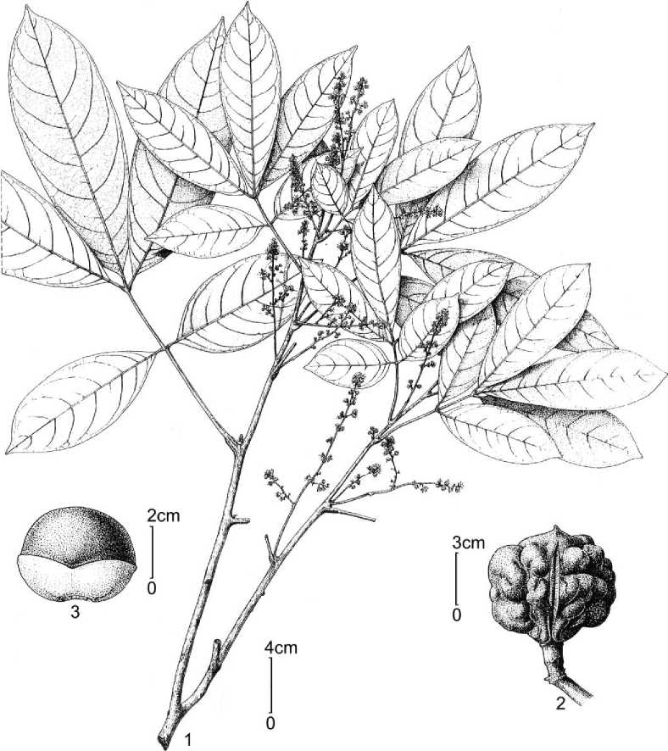

Hình 33. *Paranephelium xestophyllum* Miq.

1. cành mang hoa; 2. quả; 3. hạt (hình theo Welzen, 1999)

***Mẫu nghiên cứu:*** KHÁNH HÒA, Poilane 6771 (HM); N. V. Biện sine num. (HNF); VK2329 (HN).

***Giá trị sử dụng:*** Gỗ dùng đóng đồ dùng thông thường, dùng làm củi rất tốt. Hạt nướng ăn được, vị như hạt dẻ nhưng có thể gây mê; dầu hạt được dùng để đốt đèn. (Vossen, 2002: 159; Welzen, 1999: 235).

* 1. **Paranephelium spirei** Lecomte **– Song chôm**

Lecomte, 1911. Not. Syst. (Paris), 2: 6; id. 1912. Fl. Gen. Indoch. 1: 1026; Gagnep. 1950. Suppl. Fl. Gen. Indoch. 1: 972; How & C. N. Ho, 1955. Acta Phytotax. Sin. 3(4): 400; Phamh. 1970. Illustr. Fl. S. Vietn. 1: 607; Yap, 1989. Tree Fl. Mal. 4: 456; Phamh. 1992. Illustr. Fl. Vietn. 2(1): 406 (“Gagn.”); M. Davids, 1994. Fl. Males. ser. I, 11(3): 696; Welzen, 1999. Fl. Thailand, 7(1): 233; Phamh. 2003. l.c. 2: 326 (“Gagn.”); T. K. Lien & H. M. Tam, 2003. Checkl. Pl. Sp. Vietn. 2: 1024.

– Trường nước, (cây) Bịp bịp, Mạy lan.

Cây gỗ nhỏ hoặc cao tới 25 m, đường kính 20-30 cm. Cành mang hoa màu nâu, có lỗ vỏ, có lông măng mảnh. Cuống lá dài 1,6-11 cm, có lỗ vỏ, có nhiều lông; trục lá có lông măng. Lá chét 2-4 đôi, mọc đối hoặc ít khi gần đối, hình bầu dục, cỡ 5-34 × 2- 14,5 cm, chiều dài gấp 2-3,7 lần chiều rộng, chất giấy dầy; chóp nhọn đến nhọn dài, thường tròn ở lá chét đỉnh; mép có răng cưa; gốc cân hoặc gần cân, nhọn đến tròn-thót dần; cả hai mặt không có lông; gân chính và gân bên ở mặt trên nhìn rõ; gân chính ở mặt trên tạo thành gờ nhỏ nổi lên ở rãnh; gân bên 10-12 đôi, kết thúc ở răng hoặc gần mép, thường cứ 2 gân bên thì có 1 răng cưa; gân mạng hình lưới, hiếm khi hình thang. Cụm hoa ở nách lá hoặc ở đỉnh, dài tới 28 cm, nhánh mập, có lỗ vỏ và lông màu nâu dày đặc; lá bắc của cụm xim hoa hình nêm. Hoa màu trắng đến vàng, thơm, cuống hoa đã nở dài tới 2,2 mm. Lá đài 5(-6) (ở Việt Nam), hơi hợp ở gốc, đều nhau, hình trứng rộng đến tam giác hẹp, cỡ 1,2-2,5 × 0,5-2 mm; mặt ngoài có lông cứng, mặt trong có lông dài thưa, mép có lông như len. Cánh hoa 5, cỡ 1,2-2 × 0,8-1,7 mm; mặt ngoài có lông như len, hiếm khi không có lông, mặt trong có 1 vảy; vảy to hơn cánh hoa mang nó, có khía (ở hoa đực) đến xẻ 2 thùy sâu, cỡ 1,5-2,5 × 1-2 mm, cong gập xuống. Triền tuyến mật hình cốc hoặc hình vành khuyên, cao tới 0,7 mm, không chia thùy, không có lông. Nhị 7-8; chỉ nhị dài 2-4,2 mm (ở hoa cái chỉ nhị ngắn hơn bao phấn); bao phấn dài 0,3-0,5 mm, đính lưng ở sát gốc. Bầu không chia thùy, (1-)2-3 ô; mặt ngoài khi khô có

nhiều lông cứng màu trắng; vòi nhụy dài tới 2,5 mm, có nhiều lông; núm nhụy xẻ thùy cong gập xuống, có lông ngắn. Quả hình cầu, đường kính 2,5-4,3 cm, khi chín màu nâu tối đến nâu đen; mặt ngoài có gai thưa đến dày, gai dài tới 0,6 cm, không có lông hoặc có lông nhỏ; mặt trong có sợi gỗ lởm chởm, không có lông; cuống quả dài 0,7 cm. Hạt hình cầu méo, đường kính đến 2,5 cm, vỏ màu nâu, bóng; rốn hạt che đến gần nửa hạt (chiều rộng rốn hạt đến 2,5 cm). (hình 34, ảnh 14).

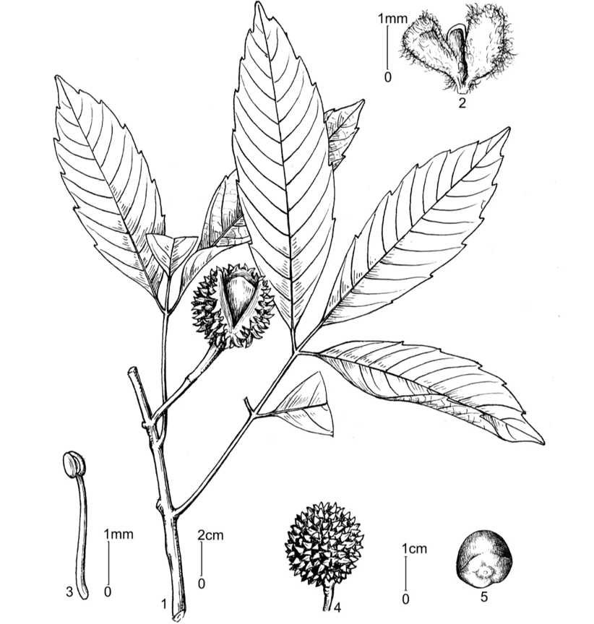

Hình 34. *Paranephelium spirei* Lecomte

1. cành mang quả; 2. cánh hoa (mặt trong); 3. nhị; 4. quả; 5. hạt (hình H. M. Tâm, 2008; 1, 4, 5: vẽ theo mẫu Hà Tuế 581, HN;

2, 3: vẽ theo mẫu Thái-Thuận 532, HN)

***Loc. class.:*** China (Hainan). ***Typus:*** Wang 45007 (n.v.).

***Sinh học và sinh thái:*** Mùa hoa tháng 3-5, quả chín tháng 6-9. Mọc trong rừng thường xanh hoặc đôi khi ở rừng cây gỗ nhỏ, nơi có địa hình thấp, ở dọc sông, chỗ dốc nhẹ, trên những vùng thổ nhưỡng có đất sét, nhiều mùn,..., ở độ cao dưới 500 m. (M. Davids, 1994: 696; Welzen, 1999: 235).

***Phân bố:*** Lai Châu (Sìn Hồ, Phong Thổ: sông Nậm Na), Sơn La (Mường La: Tạ Bú, Chiềng Cọ), Bắc Giang, Hòa Bình, Thừa Thiên-Huế (Nam Đông, Phú Lộc), Đà Nẵng (Hoà Vang: Bà Nà), Quảng Nam (Nam Giang), Gia Lai (KBang). Còn có ở Trung Quốc (đảo Hải Nam), Thái Lan, Lào, Malaixia.

***Mẫu nghiên cứu:*** LAI CHÂU, Tiếp 089 (HNF). – SƠN LA, Hơn 149 (HNF); Xư- Thuấn 2254 (HNMM). – HÒA BÌNH, Poilane 32680 (VNM). – THỪA THIÊN-HUẾ, Thái & Thuận 528, 532 & 604 (HN); H. V. Tuế 581 (HN); L. V. Thuần 5 (HNF). – ĐÀ NẴNG, Poilane 7050 (HN) & Poilane 29325 (VNM). – QUẢNG NAM, LX-VN 2994 (HN). – GIA LAI, VK4447 (HN).

***Giá trị sử dụng*:** Gỗ rất cứng, rất dễ bắt lửa. Dầu từ hạt thường dùng để đốt đèn và làm nóng, làm thuốc và đôi khi dùng như dầu ăn. Hạt nướng ăn được, vị như hạt dẻ, nhưng ăn nhiều gây chóng mặt. Rễ sắc nước uống chữa liệt dương, nấu nước tắm chữa xơ gan cổ trướng. (Võ Văn Chi, 1997: 1055; Vossen, 2002: 159).

1. **SISYROLEPIS** Radlk. **– ĐÀN BI**

Radlk. 1905. Bull. Herb. Boiss. II(5): 222; Lecomte, 1912. Fl. Gen. Indoch. 1: 1052; Leenh. 1977. Blumea, 23: 336; Welzen, 1999. Fl. Thailand, 7(1): 243.

*– DELPYA* Pierre ex Radlk. 1910. Not. Syst. (Paris), 1: 304, nom. illeg.; Lecomte, 1912.

Fl. Gen. Indoch. 1: 1014; Gagnep. 1950. Suppl. Fl. Gen. Indoch. 1: 935.

Cây gỗ, phần non nhẵn hoặc có lông đơn. Lá kép lông chim chẵn, 4-5 đôi lá chét; cuống và trục lá kép không có cánh, không có lá kèm giả*.* Lá chét mọc gần đối hoặc mọc cách, mép nguyên, không hoặc có lỗ tuyến ở gốc gân bên. Cụm hoa không phân nhánh, mọc ở nách lá, có lông nhung. Lá bắc và lá bắc nhỏ hình mác. Hoa đơn tính, cùng gốc, cả hoa đực và hoa cái trên cùng một cụm hoa, không đều. Đài rời, gồm 5 lá đài gần đều nhau, xếp lợp. Cánh hoa 4, hình bầu dục rộng, lớn hơn đài; gốc cánh hoa có cựa ngắn, mặt trong có một vảy uốn ngược*.* Triền tuyến mật hình móng ngựa, có nhiều lông. Nhị 8(-9); chỉ nhị có lông thưa; bao phấn đính gốc, không hoặc có lông. Bầu không có cuống nhụy, không chia thùy, 3 ô, có lông ngắn; mỗi ô chứa 1 noãn; vòi nhụy ở đỉnh, mảnh như chỉ, phình lên ở đỉnh; núm nhụy không chia thùy. Quả nang, gần hình cầu, nguyên; xẻ vách dọc; có gai mảnh dài tới 2 cm; mặt ngoài có lông rậm; mặt trong nhẵn. Hạt có chiều cao lớn hơn chiều rộng; không có áo hạt.

***Typus:*** *Sisyrolepis siamensis* Radlk. [= *S. muricata* (Pierre) Leenh.]

Có 2 loài, phân bố chủ yếu ở khu vực Đông Nam Á. Việt Nam có 1 loài.

* 1. **Sisyrolepis muricata** (Pierre) Leenh. **– Đàn bi**

Leenh. 1977. Blumea, 23: 336; Phamh. 1992. Illustr. Fl. Vietn. 2(1): 395; Welzen, 1999. Fl. Thailand, 7(1): 243; Phamh. 2003. l.c. 2: 318; T. K. Lien & H. M. Tam, 2003. Checkl. Pl. Sp. Vietn. 2: 1027 (“1905”).

– *Paranephelium muricatum* Pierre, 1895. Fl. For. Cochinch. 21: tab. 328A.

– *Delpya muricata* Pierre [1895. l. c. 21: tab. 328A, nom. inval.] ex Radlk. 1910. in Lecomte, Not. Syst. (Paris), 1: 306, nom. illeg.; Lecomte, 1912. Fl. Gen. Indoch. 1: 1015; Gagnep. 1950. Suppl. Fl. Gen. Indoch. 1: 935; Phamh. 1970. Illustr. Fl. S. Vietn. 1: 595.

– *Sisyrolepis siamensis* Radlk. in F. N. Williams, 1905. Bull. Herb. Boiss. II, 5: 222; Lecomte, 1912. l. c. 1: 1053.

– *Paranephelium fallax* Gagnep. 1947. Not. Syst. (Paris), 13: 66; id. 1950. l. c. 1: 974.

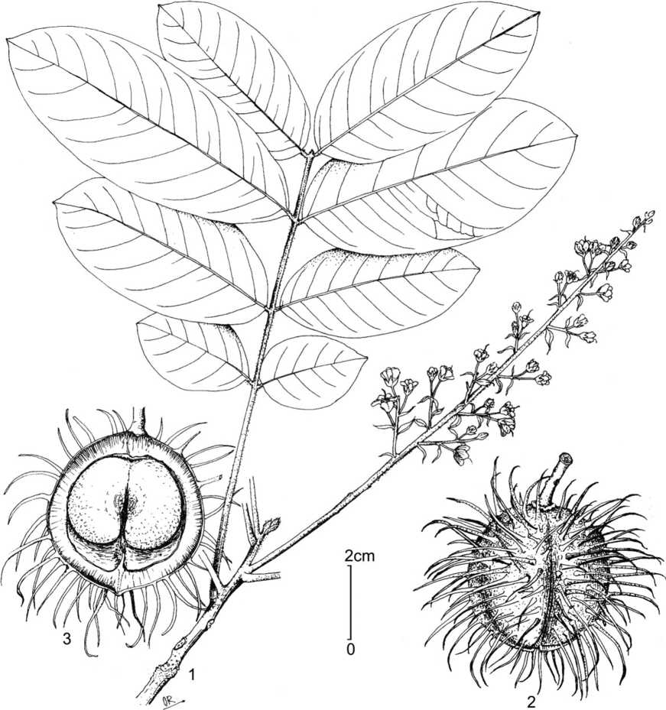

Hình 35. *Sisyrolepis muricata* (Pierre) Leenh.

1. cành mang hoa; 2. quả; 3. quả (bổ dọc)  
   (hình theo Welzen, 1999)

Cây gỗ, cao 10(-15) m. Cuống lá dài 6-21,5 cm, có lông mịn trắng. Lá kép lông chim chẵn; lá chét gồm 4 đôi, mọc gần đối, hình trứng đến bầu dục hoặc hơi thuôn, cỡ 8-20(-25) × 4-7(-8) cm, chất giấy, hiếm khi chất da; chóp tròn đến có đầu nhọn; mép nguyên; gốc lệch rõ, có khía và lệch rõ nhất ở đôi dưới cùng; cả hai mặt có lông cứng, nhất là gân chính ở mặt dưới; gân bên (4-)10-13 đôi, không vấn hợp; hệ gân hơi nổi ở mặt dưới; lá chét gần như không có cuống hoặc dài 1-4 mm. Cụm hoa dài tới 32 cm, có nhiều lông. Hoa màu trắng. Lá đài hình trứng đến bầu dục, cỡ 3-3,8 × 0,8-1,6 mm, màu trắng. Cánh hoa hình bầu dục, cỡ 4-7,2 × 3-4,7 mm, có 2 cánh hoa nhỏ hơn; vảy cỡ 1,6- 2,5 × 1,8-2,5 mm, có lông. Triền tuyến mật màu vàng. Nhị 8; chỉ nhị dài cỡ 1,1-7,3 mm, màu trắng; bao phấn màu đỏ cỡ 0,5-0,9 × 0,5-0,6 mm. Bầu 3 ô, không chia thùy, có nhiều lông cứng. Quả hình cầu, cỡ 3,5-4 × 3,7-4 cm (không kể gai), khi chín màu đỏ nâu; gai dài tới 3 cm, có nhiều lông; vỏ dày tới 5 mm. Hạt cỡ 1,5-2,1 × 1,6-1,7 cm; rốn hạt rộng. (hình 35).

***Loc. class.:*** Laos. ***Typus:*** Pierre 4113 (P, iso.- L).

***Sinh học và sinh thái*:** Mùa hoa tháng 1-4; quả chín tháng 5-10. Thường mọc ở rừng thường xanh, rừng cây bụi và trảng cỏ, ở độ cao tới 325 m. (Welzen, 1999: 245).

***Phân bố:*** Nam Bộ (“Cochinchinae”), Ninh Thuận (Phan Rang-Tháp Chàm: Núi Chúa). Còn có ở Thái Lan Lào, Campuchia.

***Mẫu nghiên cứu:*** NINH THUẬN, N. V. Biền 321 (Vườn quốc gia Núi Chúa).

***Giá trị sử dụng:*** Cây cho gỗ thông thường.

***Ghi chú:***

– Loài được ghi trong Sách Đỏ Việt Nam (Nguyễn Tiến Bân & cs. 1996: 17, 256) ở phân hạng hiếm (R), nhưng đến nay đã được đưa ra khỏi danh sách các loài bị đe doạ trong Sách Đỏ Việt Nam (2007).

– Khi Pierre công bố loài *Paranephelium muricatum* (1895. Fl. For. Cochinch. 21: text with tab. 328A) không nói loài này có áo hạt hay không; Lecomte (1912: 1015) khi mô tả chi *Delpya* cho rằng chi này không có áo hạt; Gagnepain (1950: 976) khi mô tả loài *Paranephelium fallax* không mô tả quả; Welzen (1999: 243) cho rằng chi *Sisyrolepis* và loài *Sisyrolepis muricata* có áo hạt bao trọn hạt; các công trình của Phạm Hoàng Hộ (1992: 395 và 2000: 318) đều cho rằng loài *Sisyrolepis muricata* không có áo hạt. Cho đến nay, trên các mẫu ở Việt Nam cũng không thấy có áo hạt.

1. **PAVIEASIA** Pierre **– TRƯỜNG KẸN**

Pierre, 1894. Fl. For. Cochinch. 20: tab. 317B; Gagnep. 1950. Suppl. Fl. Gen. Indoch. 1: 978; C. Y. Wu, 1977. Fl. Yunn. 1: 280; H. S. Lo & T. Chen, 1985. Fl. Reip. Pop. Sin. 47(1): 45; C. Y. Wu, 1991. Icon. Arb. Yunn. 685.

–*CÒ KÉN.*

Cây gỗ, phần non nhẵn hoặc có lông đơn. Lá kép lông chim chẵn, 5-13 đôi lá chét; cuống và trục lá kép không có cánh, không có lá kèm giả*.* Lá chét mọc đối, mép nguyên hoặc có răng tù, không có lỗ tuyến. Cụm hoa hình chùy, nhánh xòe rộng hoặc mọc tụm lại, ở nách lá gần đỉnh cành hoặc ở đỉnh cành. Lá bắc và lá bắc nhỏ hình mũi khoan. Hoa đơn tính, cùng gốc hoặc khác gốc, đều, bao hoa mẫu 5. Đài hơi hợp, lá đài hình trứng hoặc hình tam giác, xếp lợp hoặc hơi xếp van. Cánh hoa hình trứng, không có cựa, mặt trong gốc cánh hoa có một vảy to, lưng và mép cánh hoa có lông cứng*.* Triền tuyến mật hình chén sâu, mép mỏng và hơi lượn sóng. Nhị 7-8, thò khỏi tràng ở hoa đực; chỉ nhị hình dải, có lông dày; bao phấn hình trứng ngắn hoặc gần tròn, đính gốc, đỉnh có trung đới nhô lên thành tuyến. Bầu không có cột nhụy, không chia thùy, 3 ô; mỗi ô chứa 1 noãn; vòi nhụy ở đỉnh, dài hơn bầu; núm nhụy chia 3 thùy không rõ. Quả nang; có 3 cạnh tương ứng 3 ô (1 hoặc 2 ô không có hạt), vách quả không hoàn chỉnh; vỏ quả không có gai, mở ở lưng ô thành 3 mảnh vỏ. Hạt có màu nâu, bóng, nếu có 2-3 hạt thì các hạt dính nhau; vỏ hạt dai; rốn hạt to, hình thuôn ngang; không có áo hạt.

***Typus:*** *Pavieasia annamensis* Pierre

Có 2 loài, phân bố chủ yếu ở khu vực châu Á. Việt Nam có 1 loài.

* 1. **Pavieasia annamensis** Pierre **– Trường kẹn**

Pierre, 1894. Fl. For. Cochinch. 20: tab. 317B; Gagnep. 1950. Suppl. Fl. Gen. Indoch. 1: 978; C. Y. Wu, 1977. Fl. Yunn. 1: 281; id. 1991. Icon. Arb. Yunn. 685; Phamh. 1992. Illustr. Fl. Vietn. 2(1): 409 (“*Paviesia*”); id. 2003. l.c. 2: 328 (“*Paviesia*”); T. K. Lien & H. M. Tam, 2003. Checkl. Pl. Sp. Vietn. 2: 1024.

– *Sapindus annamensis* Pierre, 1894. l. c. 20: text with tab. 317B, nom. illeg.; Lecomte, 1912. Fl. Gen. Indoch. 1: 1042.

– *Guioa krempfii* Gagnep. 1947. Not. Syst. (Paris), 13: 30; id. 1950. Suppl. Fl. Gen. Indoch. 1: 981.

– *Pavieasia yunnanensis* H. S. Lo, 1979. Acta Phytotax. Sin. 17(2): 34; H. S. Lo & T. Chen, 1985. Fl. Reip. Pop. Sin. 47(1): 46.

– Vải rừng, Trường mật, Cò kén, Cò khẹn, Mắc kẹn.

Cây gỗ, cao tới 10-15 m; đường kính tới 70 cm. Cành mang hoa màu nâu, vết cắt có màu hồng, có lỗ vỏ như mụn, phần non có lông tơ hoặc có lông cứng như gai, ít khi không có lông. Cuống lá dài cỡ 10 cm, gần tròn ở gốc; trục lá dài tới 33 cm, hình 3 cạnh, hiếm khi tròn (mẫu V. X. Phương 479), không có lông hoặc có lông cứng như gai. Lá chét 5-13 đôi, mọc đối hoặc gần đối; hình bầu dục thuôn hoặc trứng hẹp (V. X. Phương 479); chất da; cỡ 8-25 × 3-9,5 cm; chóp nhọn hoặc tù, đôi khi có đuôi dài 1,2 cm; mép nguyên hoặc có răng trên cùng một tiêu bản hoặc ở các tiêu bản khác nhau; gốc hơi lệch, tròn, tù hoặc nhọn, phiến men xuống; hai mặt không có lông, mặt dưới sẫm hơn; gân chính ở mặt trên hơi nổi hoặc chìm, mặt dưới gồ lên như sống; gân bên 8-15 đôi, kết thúc ở răng cưa hoặc vấn hợp ở gần mép hoặc tắt dần; gân mạng hình lưới dày, rõ ở mặt dưới; cuống lá chét dài 2(-7) mm, có rãnh, không lông. Cụm hoa dài 10-40 cm, có lông tơ dài hơn ở lá. Lá bắc hình nêm, dài tới 0,8 mm, có nhiều lông nhỏ màu vàng. Cuống hoa trưởng thành dài 2-3 mm, có nhiều lông. Hoa màu trắng hoặc màu tím. Lá đài 5, lõm, như màng, gần hình tam giác, tròn hoặc tù, cỡ 1,2 mm, có lông nhung ở cả hai mặt. Cánh hoa 5**(1)**, hình trứng, màu hồng, dài hơn lá đài, hình bầu dục rộng hoặc gần tròn, dài cỡ 1,5-2,5 mm, có cựa ngắn, mặt ngoài không có lông hoặc có lông thưa, mặt trong có vảy; vảy nguyên, nạc, dài bằng 1/3-3/4 cánh hoa, hiếm khi cao hơn cánh hoa mang nó**(2)**, chóp gập xuống trông như bị cắt ngang, mép không đều, lượn sóng, mặt trong có nhiều lông ở chóp và mép, mặt ngoài có lông như len khắp bề mặt. Triền tuyến mật hình chén mỏng, hơi lượn sóng hoặc chia thùy, màu hồng, không có lông. Nhị 7-9, màu đỏ tía; chỉ nhị dài 3-6,5 mm (dài tới 1,2 mm ở hoa cái), có lông khắp chiều dài; bao phấn hình bầu dục, đính gốc, dài cỡ 0,5 mm, không có lông, đỉnh có trung đới hình cầu nhô lên. Bầu 3 góc, ngắn hơn vòi nhụy, 3 ô, có nhiều lông màu trắng; vòi nhụy ở đỉnh, thẳng, dài tới 3 mm, có nhiều lông màu trắng; núm nhụy nguyên, có lông màu trắng; noãn thẳng hoặc gần thẳng, ngược, hướng lên. Quả hình thoi ngắn có 3 góc hoặc hình bầu dục có 3 gờ (nếu 3 ô phát triển không đều nhau thì tại chỗ có noãn không phát triển thì vỏ quả bị lõm sâu vào); cỡ 4 × 3, 2 cm; gốc và đỉnh quả nhọn; vỏ quả dày tới 4 mm, hóa gỗ; mặt ngoài nhăn nheo, không có lông; cuống quả dài 1 cm. Hạt gần hình bán cầu

(nếu dính nhau), cỡ 1,2 × 1,5 cm, màu nâu, bóng; rốn hạt gần hình tim, chiếm tới gần 1/2 hạt, không có lông. (hình 36, ảnh 15).

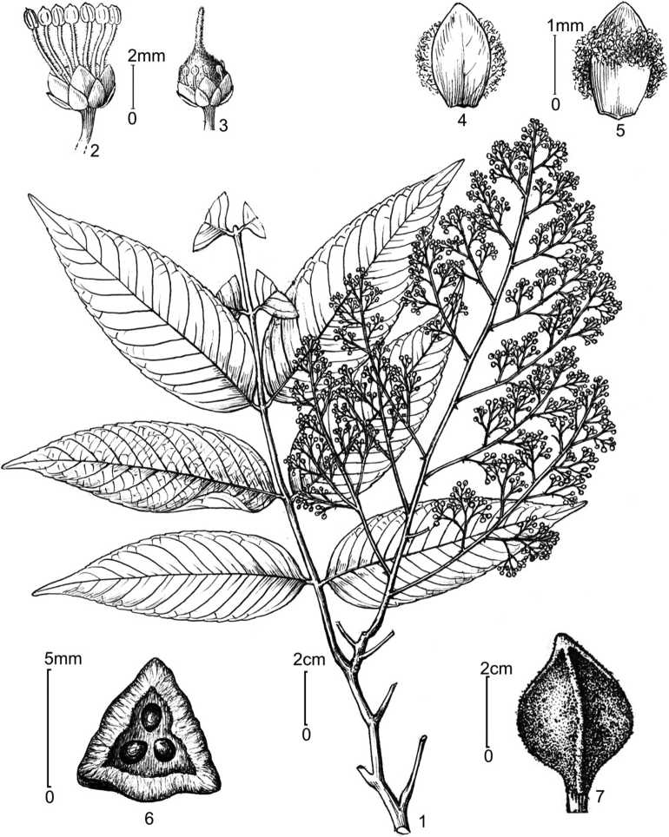

Hình 36. *Pavieasia annamensis* Pierre

1. cành mang hoa; 2. hoa đực; 3. hoa cái; 4. cánh hoa (mặt ngoài);
2. cánh hoa (mặt trong); 6. quả non (cắt ngang); 7. quả  
   (1, 4-6: hình H. M. Tâm, 2008, vẽ theo mẫu T. X. Hồ J7, HN;

hình 2, 3, 7: theo H. S. Lo & T. Chen, 1985)

***Loc. class.:*** Vietnam (Bavi). ***Typus:*** Balansa 3431 (P, iso.- L).

***Sinh học và sinh thái:*** Mùa hoa tháng 3-6, quả chín tháng 6-10. Mọc rải rác trong rừng rậm nhiệt đới, đôi khi ở rừng rậm nhiệt đới thường xanh, trảng cây bụi, thường ở ven rừng, trên núi đá hoặc núi đất, ở độ cao 100-1000 m. (Nguyễn Tiến Bân & cs., 1996: 212; Auctors, 1996: 658).

***Phân bố:*** Lào Cai (Vườn quốc gia Hoàng Liên), Sơn La (Phù Yên), Yên Bái, Hà Giang (Bắc Quang), Tuyên Quang (Na Hang), Lạng Sơn (Chi Lăng, Hữu Lũng), Bắc Giang (Lạng Giang: Phố Vị), Hà Nội (Ba Vì), Hòa Bình (Đà Bắc: Chợ Bờ), Ninh Bình (Cúc Phương), Thanh Hóa (Bái Thượng), Nghệ An (Quỳ Châu, Nghĩa Đàn), Quảng Bình, Kon Tum (Đắk Tô), Khánh Hòa (Nha Trang), Tây Ninh (Tân Biên: Tân Bình). Còn có ở Trung Quốc (Vân Nam).

***Mẫu nghiên cứu:*** LÀO CAI, HLVB 433 (HN). – SƠN LA, K. Đào 1684 (HN). – YÊN BÁI, Anh Lộc 359 (HN). – HÀ GIANG, Liên-Tâm 16DS (HNF). – TUYÊN QUANG, HLF 089, 274 & 303 (HN). – LẠNG SƠN, Chi-Cường-Sơn 2 (HN); L. X. Thiện & T. X. Hổ J4 (HN). – BẮC GIANG, Petelot 5843 (HN). – NINH BÌNH, D.D.S. & N. M. Cường 11536 (HN); P.10477 (HN); N. M. Cường 415 (HN, MO); sine coll. & sine num. (HN). – THANH HÓA, sine coll. & sine num. (HM). – NGHỆ AN, V. V. Cần 09 (HNF); Thuấn 485 (HNF); sine coll. 790 (HNF). – THỪA THIÊN-HUẾ, L. V. Thuần 1 (HNF). – KON TUM, V. X. Phương 479 (HN). – TÂY NINH, P. 10783 (HN). – SINE LOC. & sine coll. 4199.

***Giá trị sử dụng:*** Gỗ nặng, mịn, bền, được dùng trong xây dựng và đóng đồ dùng thông thường. Vỏ để nhuộm. Hạt cho dầu, được dùng trong công nghiệp. (Auctor, 1996: 658; Nhiều tác giả, 1986: 204 “*Pometia pinata*”).

***Ghi chú:***

– Loài được ghi trong Sách Đỏ Việt Nam (Nguyến Tiến Bân & cs. 1996: 16, 211- 213), ở phân hạng hiếm (R), nhưng đến nay đã được đưa ra khỏi danh sách bị đe dọa trong Sách Đỏ Việt Nam (2007).

– Pierre (1894) khi công bố loài này đã mô tả là mép lá nguyên (entieres), nhưng qua ở các mẫu khác nhau mép lá của loài này rất thay đổi: một số mẫu có mép nguyên, một số mép có răng cưa, thậm chí vừa có mép nguyên vừa có răng cưa trên cùng 1 tiêu bản (Lê Xuân Thiện & Tăng Xuân Hổ J4, Petelot 5834,...).

- **(1)** Theo Gagnepain, loài *Guioa krempfii* có 3-4 cánh hoa, nhưng các mẫu ở Việt

Nam luôn có 5 cánh hoa.

- **(2)** Đặc điểm vảy lớn hơn cánh hoa mang nó chỉ có ở hoa đực thuộc mẫu V. X.

Phương 479.

1. **BLIGHIA** Koenig **– A KÊ**

Koenig, 1806. Ann. Bot. Koenig Sims, 2: 571; Gagnep. 1950. Suppl. Fl. Gen. Indoch. 1: 983; R. Dyer, 1975. Gen. South. Afric. Flower. Pl. 1: 342.

Cây gỗ, phần non nhẵn hoặc có lông. Lá kép lông chim chẵn, có 4-7 đôi lá chét; cuống và trục lá kép không có cánh, không có lá kèm giả. Lá chét mọc đối hoặc mọc cách, mép nguyên hoặc lượn sóng, không có lỗ tuyến. Cụm hoa không phân nhánh, ở nách lá gần đỉnh cành, có lông mịn. Lá bắc và lá bắc nhỏ hình mác. Hoa đơn tính, khác gốc, đều. Đài hợp, xẻ 5(-6) thùy đài, xếp van, có lông. Cánh hoa 5, có cựa hoặc không có cựa, mặt trong có 1 vảy to; vảy không chia thùy, mép dính với cánh hoa tạo thành túi. Triền tuyến mật chia thùy. Nhị 8-10, rời nhau, thò dài ra ở hoa đực; bao phấn đính gốc, mở bên, nhẵn. Bầu có 3 góc tương ứng với 3 ô, có lông; mỗi ô chứa 1 noãn. Quả nang, hình trứng, hơi có thùy, xẻ vách dọc. Hạt màu đen, hình bầu dục; áo hạt bao ít nhất một nửa hạt, dày, không dính vào vỏ hạt.

***Typus:*** *Blighia sapida* Koenig

Có 7 loài, phân bố chủ yếu ở vùng nhiệt đới và cận nhiệt đới châu Phi, châu Mỹ,… Việt Nam có 1 loài nhập trồng.

* 1. **Blighia sapida** Koenig **– A kê**

Koenig, 1806. Ann. Bot. Koenig Sims, 2: 571; Gagnep. 1950. Suppl. Fl. Gen. Indoch. 1: 983; Phamh. 1992. Illustr. Fl. Vietn. 2(1): 403; id. 2003. l.c. 2: 324; T. K. Lien & H. M. Tam, 2003. CheckL. Pl. Sp. Vietn. 2: 1016.

– *Cupania sapida* Voigt, 1818 ? Hort. Suburb. Calo. 94.

– *Cupania sapida* (Koenig) Oken, 1841. Allg. Naturgesch. 3: 1337.

Cây gỗ, cao 12-13 m, tán xòe rộng. Lá gồm 4 đôi lá chét. Lá chét mọc đối hoặc gần đối, hình bầu dục hoặc trứng ngược, cỡ 13 × 5 cm; chóp nhọn đến tròn hoặc có khía; mép nguyên; cả hai mặt không có lông; gốc cân, nhọn hoặc gần tròn; gân bên 8-10 đôi, đối hoặc gần đối, vấn hợp ở gần mép, nổi rõ ở mặt dưới. Cụm hoa dài cỡ 20 cm, có lông

mịn. Lá bắc và lá bắc nhỏ hình mũi mác. Thùy đài 5(-6), xếp van, có lông, tồn tại ở quả. Cánh hoa 5, có cựa hoặc không có cựa, mặt trong có 1 vảy to; vảy không chia thùy, mép dính với cánh hoa tạo thành túi. Triền tuyến mật chia thùy. Nhị 8-10, rời nhau, thò dài ra ở hoa đực; bao phấn đính gốc, mở bên, nhẵn. Bầu có 3 góc tương ứng với 3 ô, có lông; vòi nhụy ở đỉnh. Quả khi chín có màu đỏ, dài tới 10 cm, gồm 3 thùy gần đều nhau; gốc thót nhọn, đỉnh có vòi nhụy tồn tại; vách quả hoàn chỉnh chia quả thành 3 ô, mỗi ô chứa 1 hạt, khi chín xẻ vách dọc tạo thành 3 mảnh vỏ. Hạt hình bầu dục, màu đen, bóng; áo hạt màu trắng, dày bao ít nhất một nửa hạt, không dính vào vỏ hạt. (hình 37).

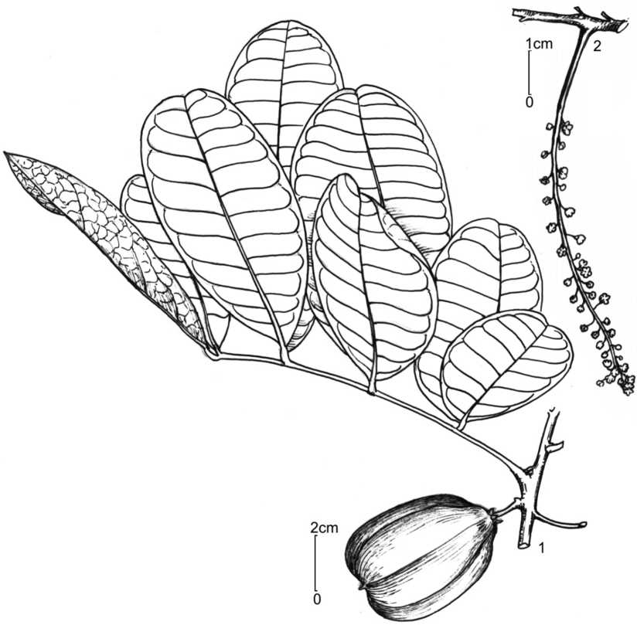

Hình 37. *Blighia sapida* Koenig

1. cành mang quả; 2. cụm hoa  
   (hình theo V. V. Chi, 1997)

***Loc. class.:*** Afr.; Ind. Occ. ***Lectotypus:*** Insert & Thonning 155 (C ?)

***Sinh học và sinh thái:*** Mùa hoa tháng 2-5, quả chín rải rác tháng 7-10. Cây ưa đất sét, ẩm. Thường mọc hoang ở rừng nguyên sinh hoặc thứ sinh, ở bờ sông, mép rừng hoặc trên núi ở độ cao dưới 2000 m. Đây là cây được trồng rất rộng rãi. (Võ Văn Chi, 1997: 34 & 2003: 453).

***Phân bố:*** Được nhập trồng ở Đồng Nai (Xuân Lộc: Giá Ray) làm cây bóng mát. Có nguồn gốc từ Trung Phi.

***Giá trị sử dụng:*** Được trồng ở nhiều nước trên thế giới làm cây bóng mát có tính chất trang trí. Gỗ thông thường. Áo hạt có dầu và mùi vị của hạt dẻ, nấu với bơ hoặc kho cá được coi là thức ăn ngon (ở châu Âu), được dùng làm thuốc chữa kiết lị, hạ sốt, hạ đường huyết. Lá và vỏ sắc nước uống có tác dụng kích thích tiêu hóa, chữa cảm lạnh; nhiều bộ phận khác của cây còn được dùng làm thuốc giảm đau, giải độc, chống nôn, trị viêm kết mạc, phù thũng, đau nửa đầu, đau mắt, viêm tinh hoàn, lở loét, u bướu và sốt vàng da. (Võ Văn Chi, 1997: 34; 2003: 453; Wiersema & Léon, 1999: 78).

***Ghi chú:*** Võ Văn Chi (1997: 34) cho rằng ở loài này có cuống noãn ở giữa áo hạt và hạt. Chúng tôi cho rằng tác giả đã nhầm với phần phụ của áo hạt gọi là cuống noãn giả, vì cho đến nay các chuyên gia nghiên cứu về họ Bồ hòn đều khẳng định họ này không có cuống noãn (trừ *Koelreuteria*).

1. **ARYTERA** Blume **– TRƯỜNG NGUÂN**

Blume, 1847. Rumphia, 3: 169; Radlk. 1890. Sitzungsber. Akad. Wiss. Munchen, 20: 267, 293; Gagnep. 1950. Suppl. Fl. Gen. Indoch. 1: 982; How & C. N. Ho, 1955. Acta Phytotax. Sin. 3(4): 396; Ham, 1977. Blumea, 23(2): 289; C. Y. Wu, 1977. Fl. Yunn. 1: 276; H. S. Lo & T. Chen, 1985. Fl. Reip. Pop. Sin. 47(1): 40; Yap, 1989. Tree Fl. Mal. 4: 438; C. Y. Wu, 1991. Icon. Arb. Yunn. 672; H. Turner, 1994. Fl. Males. ser. I, 11(3): 467 (“1849”); Welzen, 1999. Fl. Thailand, 7(1): 187 (“1849”).

Cây gỗ, phần non không hoặc có lông đơn. Lá kép lông chim chẵn, gồm 1-6 đôi lá chét; cuống và trục lá kép không có cánh, không có lá kèm giả*.* Lá chét mọc đối hoặc gần đối, mép nguyên, mặt dưới có lỗ tuyến ở gốc gân bên. Cụm hoa hình chùy, phân nhánh một lần, mọc ở nách lá hoặc ở đỉnh cành, hiếm khi có hoa ở cành không mang lá, thường có lông. Lá bắc và lá bắc nhỏ hình tam giác. Hoa đơn tính, cùng gốc, đều. Đài hợp, xẻ 5 thùy đài đều nhau, hơi xếp lợp, cả hai mặt có lông. Cánh hoa 4-5, gốc cánh hoa có cựa, mặt trong có 1 vảy xẻ thùy sâu; vảy không có mào, rời hoặc đính bên mép cánh hoa*.* Triền tuyến mật hình vành khuyên, nguyên, không hoặc có lông. Nhị (6-)8(- 10), thò khỏi tràng ở hoa đực; chỉ nhị có lông ở gốc; bao phấn đính gốc, mở bên, nhẵn hoặc có lông. Bầu không có cột nhụy, không chia thùy, 2-3 ô, không có nốt sần, có lông; mỗi ô chứa 1 noãn; vòi nhụy ở đỉnh; núm nhụy chia 2-3 thùy cong xuống, tồn tại ở quả. Quả nang, có 2(-3) thùy rõ (thường chỉ 1 thùy phát triển), giữa các thùy quả có vòi nhụy tồn tại, xẻ vách dọc. Hạt màu đen, hình bầu dục hoặc hình cầu; vỏ hạt hơi mỏng, cứng; rốn hạt tròn; áo hạt bao trọn hạt hoặc bao một nửa, không dính vào vỏ hạt. Phôi cong. Lá mầm chồng lên nhau, lá phía trên dày hơn.

***Lectotypus:*** *Arytera xerocarpa* (Blume) Adelb. (= *Arytera littoralis* Blume), theo S. T. Reynolds (1985).

Có 28 loài, phân bố chủ yếu ở châu Á và châu Đại Dương. Việt Nam có 1 loài.

* 1. **Arytera littoralis** Blume **– Trường nguân**

Blume, 1847. Rumphia, 3: 170; Gagnep. 1950. Suppl. Fl. Gen. Indoch. 1: 982; How & C. N. Ho, 1955. Acta Phytotax. Sin. 3(4): 396; Backer & Bakh. f. 1965. Fl. Jav. 2: 140

(“*litoralis*”); Phamh. 1970. Illustr. Fl. S. Vietn. 1: 609 (“*litoralis*”); C. Y. Wu, 1977. Fl. Yunn. 1: 276 (“*litoralis*”) ; T. D. Dai, 1984. Fl. Taynguyen. Enum. 160; H. S. Lo & T. Chen, 1985. Fl. Reip. Pop. Sin. 47(1): 42; Yap, 1989. Tree Fl. Mal. 4: 438; C. Y. Wu, 1991. Icon. Arb. Yunn. 672 (“*litoralis*”); Phamh. 1992. Illustr. Fl. Vietn. 2(1): 404; H. Turner, 1994. Fl. Males. ser. I, 11(3): 473 (“*litoralis*”, “1849”); Welzen, 1999. Fl. Thailand, 7(1) (“*litoralis*”, “1849”): 187; Phamh. 2003. l.c. 2: 325; T. K. Lien & H. M. Tam, 2003. Checkl. Pl. Sp. Vietn. 2: 1016.

– Quả đôi, Chôm chôm rừng, Trường duyên hải, Lua, Thương, Trường quả đôi.

Cây gỗ, cao 10-20(-40) m, đường kính tới 90 cm; vỏ nhẵn, màu xanh xám tới đỏ nhạt. Cành mang hoa có mụn cơm lấm chấm, phần non có lông ngắn mọc áp sát. Lá gồm (1-)2-3(-4) đôi lá chét; cuống dài 1-9 cm, tròn, không hoặc có lông; trục dài 2-6(- 12) cm, tròn hoặc nửa hình ống, không hoặc có lông. Lá chét mọc đối, hiếm khi gần đối, hình trứng hoặc bầu dục, hiếm khi hình trứng ngược, cỡ 4-20(-30) × 2-7(-12) cm, chiều dài gấp 2-3(-4,5) lần chiều rộng, chất da tới giấy; chóp có mũi nhọn đến nhọn sắc, hiếm khi tù hoặc tròn; mép nguyên; gốc cân, nhọn; mặt trên không có lông; mặt dưới không hoặc có lông ở gân, gốc gân bên có lỗ tuyến; gân chính ở mặt trên chìm đến hơi nổi, cùng màu với phiến hoặc màu đỏ nâu; gân bên 7-12 đôi, không vấn hợp; gân mạng hình lưới mảnh, ít khi hình thang, mặt trên phẳng; cuống lá chét dài 2-14 mm, có rãnh, không có lông. Cụm hoa dài tới 17 cm, có lông, nhánh dài tới 10 cm; cụm xim 2 ngả, ít khi xim 1 ngả, có 1-7 hoa; lá bắc dài 0,3-1,2 mm, lá bắc nhỏ dài 0,1-0,6 mm; cuống hoa dài 1-5 mm, có lông. Hoa màu kem tới vàng nhạt, thơm, đường kính 1-3,5 mm. Thùy đài 5, dài 0,8-2 mm, mặt ngoài có lông, mặt trong nhẵn, răng đều, hiếm khi có đốm, chóp nhọn đến nhọn sắc. Cánh hoa 4-5; hình tam giác, hình thoi đến hình trứng, ít khi hình trứng ngược; cỡ 0,5-2,2 × 0,3-1,9; cựa dài 0,1-0,4 mm, phiến men dần xuống; chóp tù đến nhọn sắc; mép có nhiều lông; mặt ngoài không lông đến có nhiều lông; mặt trong gần nhẵn; vảy dài 0,5-1,5 mm, xẻ 2 thùy sâu, rời đến hợp ở gốc và mép, hiếm khi có tai ở gốc, chóp rộng hoặc hiếm khi không đều, mặt ngoài có lông ở mép, mặt trong có nhiều lông. Triền tuyến mật không lông đến có nhiều lông. Nhị 6-8(-10); chỉ nhị dài 2-4 mm, có nhiều lông; bao phấn dài 0,7-1,2 mm, thẳng, có nhiều lông. Bầu 2(-3) ô, không chia thùy; vòi nhụy và núm nhụy kéo dài tới 3 mm ở quả, không chia thùy đến chia 2(-3) thùy. Quả cỡ 0,7-3,6 × 0,5-2,3 cm, khi chín có màu vàng đến đỏ; cuống dài 3 mm, mảnh. Thùy quả dẹt hoặc không, có lông khi non, chín cỡ 8-23 × 5-21 mm, mặt lưng tròn đến hơi có góc; mặt ngoài vỏ hơi nhăn, không có lông; mặt trong nhẵn bóng, có nhiều lông trên đường khớp (chỗ quả mở). Hạt hình bầu dục đến tròn, mặt bên dẹt

hoặc không, cỡ 6-24 × 5-19 mm; rốn hạt tròn, đường kính 2-3 mm; áo hạt gồm 2 lớp, bao một nửa đến bao trọn hạt, có răng đến chia thùy, có nếp gấp hoặc không, dày về phía gốc, dai, không dính vào vỏ hạt. Lá mầm gần đều nhau. (hình 38, ảnh 16).

***Loc. class.:*** Indonesia (Nusa Kambangan). ***Lectotypus:*** Blume 1314 (L.), theo Tunner (1993).

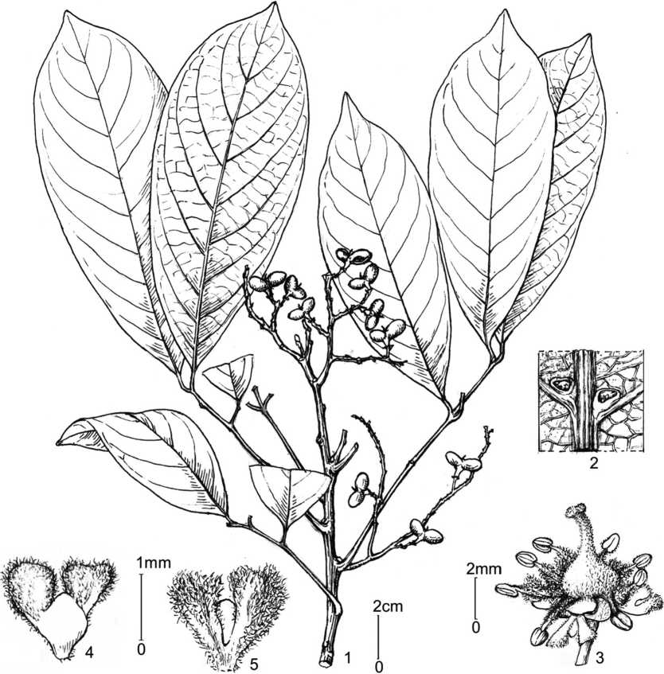

Hình 38. *Arytera littoralis* Blume

1. cành mang quả; 2. mặt dưới lá chét (chi tiết); 3. hoa cái;

4. cánh hoa (mặt ngoài); 5. cánh hoa (mặt trong) (hình H. M. Tâm, 2008; 1, 2: vẽ theo mẫu VN 324, HN;

3-5: vẽ theo mẫu V. X. Phương sine num., HN)

***Sinh học và sinh thái:*** Mùa hoa tháng 3-5, quả chín tháng 8-10. Cây ưa ẩm và sáng. Thường mọc ở chân núi, ven suối ở rừng nguyên sinh hoặc thứ sinh, trong mọi điều kiện thổ nhưỡng, ở độ cao 400-1500 m. (H. Turner, 1994: 474; Auctors, 1996: 647).

***Phân bố:*** Thanh Hóa (Ngọc Lặc), Quảng Trị (Hướng Hóa), Thừa Thiên-Huế (Phú Lộc), Gia Lai (An Khê), Lâm Đồng (Bảo Lộc, Di Linh, Đà Lạt), Khánh Hòa (Nha Trang), Ninh Thuận, Đồng Nai, Kiên Giang (đảo Thổ Chu). Còn có ở Trung Quốc, Thái Lan, Lào, Campuchia, Malaixia, Xingapo, Inđônêxia, Philippin, Niu Ghinê.

***Mẫu nghiên cứu:*** THANH HÓA, VN 324 (HN). – QUẢNG TRỊ, T. K. Liên 348 (HN); Đ. H. Phúc 256 (HN). – THỪA THIÊN-HUẾ, Thái & Thuận 73 & 180 (HN). – GIA LAI, Bồi & Dũng 17 (HN, HNF). – LÂM ĐỒNG, N. T. Bân 374 (HN). – KHÁNH HÒA, Poilane 2732 (HM). – ĐỒNG NAI, Poilane 22411 (HM). – KIÊN GIANG, Averyanov, N. T. Bân & Kudryavtzeva 954 (HN, LE). – SINE LOC., LX-VN 954 (HN); SINE LOC., P.7117 (HN).

***Giá trị sử dụng:*** Gỗ thô, dác màu vàng, lõi màu hồng nhạt, nặng và rất cứng, dùng khá phổ biến để làm nhà và làm đồ dùng trong nhà, nông cụ và đồ trang trí. Quả chín có vị chua, ăn được. Có thể trồng làm cây bóng mát có tính chất trang trí. (Võ Văn Chi, 2003: 375; Nhiều tác giả, 1982: 190; Valkenburg, 1998: 88).

***Ghi chú:***

– Theo Valkenburg (1998. Prosea, 5(3): 88): Chi này có hạt nảy mầm dưới đất, lá mầm không lộ ra, trụ dưới lá mầm không kéo dài, trụ trên lá mầm có một vài vảy nhỏ. Tất cả lá đều mọc cách. Đôi lá đầu tiên có 2 lá chét, lá chét gập đôi. Loài *Arytera littoralis* có thể là cây biệt giao, pha đầu tiên là hoa đực. Hoa và quả gần như quanh năm. Cây tái sinh từ hạt. Hạt gieo ngay cùng áo hạt trong 18-58(-110) ngày có thể nảy mầm tới 95%.

– Theo H. Turne (1994: 473) loài này có số cánh hoa từ 2-6, nhưng các mẫu ở Việt Nam chỉ thấy 5 cánh hoa.

1. **GUIOA** Cav. **– GÙI DA**

Cav. 1798. Icon. 4: 49, tab. 373; Lecomte, 1912. Fl. Gen. Indoch. 1: 1023; Gagnep. 1950. Suppl. Fl. Gen. Indoch. 1: 979; Yap, 1989. Tree Fl. Mal. 4: 441; Welzen, 1990. Leiden Bot. Ser. 12; id. 1994. Fl. Males. ser. I, 11(3): 548; id. 1999. Fl. Thailand, 7(1): 202.

Cây gỗ, nhánh nhỏ tròn hoặc hơi dẹt. Phần non nhẵn hoặc có lông đơn và lông tuyến không rõ. Lá kép lông chim chẵn, gồm 1-9 đôi lá chét, trục lá tròn hoặc có cánh rõ, không có lá kèm giả*.* Lá chét không cuống hoặc có cuống ngắn (nếu có thì cuống có gối), mọc đối, mép nguyên hoặc hiếm khi có 1 vài răng cưa ở mẫu có lá non, mặt dưới có lỗ tuyến ở gốc gân bên. Cụm hoa hình chùy, mọc ở nách lá hoặc đỉnh cành; cụm xim có một vài hoa, xếp theo kiểu xim 1 ngả hoặc 2 ngả. Lá bắc và lá bắc nhỏ hình tam giác hoặc hình mũi mác. Hoa đơn tính, cùng gốc, không đều, bao hoa mẫu 5 (ở Việt Nam)**(1)**. Đài rời, lá đài không đều nhau, xếp lợp, tồn tại ở quả. Cánh hoa hình thìa đến hình tròn; phần mép và phần đỉnh cánh hoa có lông ở cả hai mặt; gốc có cựa, ở mặt trong có vảy xẻ thùy sâu trông như là 2 vảy; vảy không hoặc có mào. Triền tuyến mật nguyên hoặc ngắt quãng, có thùy, không có lông. Nhị (7-)8; chỉ nhị có lông; bao phấn đính gốc, mở bên, không hoặc có lông. Bầu có cột nhụy ngắn, 3 ô, không có nốt sần, có nhiều lông; mỗi ô chứa 1 noãn; không hoặc có vòi nhụy; núm nhụy hình tháp không chia thùy nhưng có rãnh theo chiều dọc, kéo dài ở quả. Quả nang, có 3 thùy rõ (1-2 thùy không phát triển), xẻ vách dọc; cuống quả có đài, đỉnh có núm nhụy tồn tại; vỏ quả nhẵn đến nhăn nheo, không có lông, mặt trong rất nhẵn. Hạt hình cầu hoặc hình trứng ngược, màu đen bóng; áo hạt bao trọn hạt, không dính vào vỏ hạt; cuống noãn giả đính hạt vào gốc quả làm hạt đung đưa khi quả mở; rốn hạt hình trứng.

***Typus:*** *Guioa lentiscifolia* Cav.

Có 65 loài, phân bố chủ yếu ở châu Á và châu Đại Dương. Việt Nam có 2 loài.

***Ghi chú:***

– **(1)** Ở chi này, bao hoa có mẫu 4-5 nhưng cả 2 loài ở Việt Nam đều có bao hoa mẫu 5.

– Theo Welzen (1998. Prosea, 5(3): 272): Cây tái sinh bằng hạt. Hạt nảy mầm dưới đất, lá mầm không lộ khỏi mặt đất, trụ dưới lá mầm không kéo dài. Đôi lá đầu tiên là lá kép lông chim chẵn, mọc đối, lá chét có răng cưa, lá tiếp theo mọc cách, trục lá hơi có

cánh. Loài *Guioa pleuropteris* ở Malaixia phát triển rất chậm (sau 19 năm cây chỉ cao 9,9 m; đường kính 9,6 cm), cây Mùa hoa 1-2 lần một năm. Đầu tiên là pha của hoa đực, sau đó là hoa cái và cuối cùng là pha của hoa lưỡng tính có chức năng của hoa đực. Pha cuối cùng có thể là pha thụ phấn chính. Cây được thụ phấn chủ yếu nhờ ong (*Trigona*). Quả chín sau khi hoa nở khoảng 2 tháng. Hạt được phát tán bởi chim lớn như vẹt, bồ câu hoang. Hạt nảy mầm tới 100% trong khoảng 8-28 ngày, nếu tách áo hạt hạt sẽ nảy mầm nhanh hơn.

**KHÓA ĐỊNH LOẠI CÁC LOÀI THUỘC CHI *GUIOA* Ở VIỆT NAM**

1A. Trục lá không có cánh. Vảy ở cánh hoa không có mào, đôi khi có chùm lông

**1. G. diplopetala**

1B. Trục lá có cánh. Vảy ở cánh hoa luôn có mào **2. G. pleuropteris**

* 1. **Guioa diplopetala** (Hassk.) Radlk. **– Gùi da**

Radlk. 1879. Sapind. Holl.-Ind. 88; Welzen, 1990. Leiden Bot. Ser. 12: 197; Welzen, 1994. Fl. Males. ser. I, 11(3): 570; id. 1999. Fl. Thailand, 7(1): 205; Phamh. 2003. Illustr. Fl. Vietn. 2: 324; T. K. Lien & H. M. Tam, 2003. Checkl. Pl. Sp. Vietn. 2: 1019.

– *Cupania diplopetala* Hassk. 1842. Cat. Hort Bogor. Alt. 224.

– *Cupania fuscidula* Kurz, 1872. Journ. As. Soc. Beng. 41(2): 302.

– *Guioa fuscidula* (Kurz) Radlk. 1879. Sapind. Holl.-Ind. 38; Phamh. 1970. Illustr. Fl. S. Vietn. 1: 608; T. D. Dai, 1984. Fl. Taynguyen. Enum. 161; Phamh. 1992. l. c. 2(1): 403.

– *Guioa squamosa* Radlk. [1878. Sitzungsber. Akad. Wiss. Munchen, 8: 303, nom. nud.] 1879. l. c. 9: 609; Lecomte, 1912. Fl. Gen. Indoch. 1: 1025; Gagnep. 1950. Suppl. Fl. Gen. Indoch. 1: 981; Phamh. 1992. l. c. 2(1): 404.

– *Guioa cambodiana* Pierre, 1894. Fl. For. Cochinch. 20: tab. 317A; Lecomte, 1912. l. c. 1025; Gagnep. 1950. l. c. 981; T. D. Dai, 1984. l. c. 161.

– Trường cùi.

Cây gỗ, cao tới 20 m, đường kính gốc tới 1,3 m. Vỏ nhẵn, màu nâu xám hoặc trắng xám; mặt trong màu hồng nhạt tới nâu tái. Dác gỗ màu trắng đến màu vàng nhạt. Cành mang hoa có lông mịn màu nâu. Lá gồm (1-)5-6(-9) đôi lá chét; cuống lá dài (1,4-)3-5 (-13,5) cm, tròn, không có lông; trục dài (2,2-)4-12(-33,5) cm, tròn đến dẹt ở trên,

không hoặc có lông mịn. Lá chét mọc đối hoặc mọc cách; hình bầu dục, hiếm khi hình trứng; cỡ 2,5-5,7(-24,3) × 1,2-2(-7,8) cm, chiều dài gấp (1,1-)2,5-5,9 lần chiều rộng, những lá chét phía dưới nhỏ hơn; lá chét không cân, nhất là ở gốc và lát cắt ngang chỗ phiến lá rộng nhất; chóp nhọn đến nhọn sắc, hiếm khi tù hoặc có đuôi, không có khía tròn; mép nguyên, hiếm khi lá non có khía hoặc răng, phẳng; gốc lệch, nhọn hoặc phiến men xuống; mặt trên không hoặc có lông mịn ở gân chính; mặt dưới hiếm khi có gai thịt, có lông mịn rải rác hoặc không có lông, gốc gân bên có lỗ tuyến như túi (sac) hiếm khi dạng bao (pocket), mở ở đỉnh; hệ gân ở mặt trên chìm tới nổi, nổi rõ ở mặt dưới; gân bên 8-10 đôi, vấn hợp rõ; gân mạng hình lưới mảnh và mờ; lá chét không có cuống (nếu phiến men xuống) hoặc dài tới 9 mm. Cụm hoa ở nách lá, hiếm khi ở gần đỉnh hoặc ở cành không mang lá; phân nhánh ở phần trên hoặc ở gần nách cụm hoa, dài tới 20 cm, đôi khi có cành sinh dưỡng ở đỉnh cụm hoa, có lông mịn; đơn vị cơ sở là xim một ngả, hiếm khi xim hai ngả, gồm 2-6 hoa. Lá bắc (dài 0,5-2 mm) và lá bắc nhỏ (dài 0,2-0,9 mm) hình tam giác hoặc 3 góc, mặt ngoài có lông mịn, mặt trong không có lông. Cuống hoa dài 1,8-7,3 mm, có lông mịn ở phần trên. Hoa không có mùi. Lá đài 5, tồn tại ở quả, hình trứng, không đều nhau, mặt ngoài đôi khi có lông, mép có tuyến và đôi khi có lông, mặt trong nhẵn; 2 lá đài bên ngoài cỡ 0,9-2,8 × 0,8-2,1 mm; 3 lá đài bên trong cỡ 1,4- 3,4 × 1,2-3,6 mm, mép có hình cánh hoa. Cánh hoa 5, hình bầu dục đến trứng ngược, cỡ 1,5-4 × 1-2,2 mm, cựa cao 0,2-1 mm, mép có lông, mặt ngoài có lông ở mép, chóp tròn hoặc nhọn; vảy dài 0,3-2 mm, rời, chóp rộng và xẻ rất sâu, đôi khi có chùm lông ở phần chóp. Triền tuyến mật nguyên, có 1 kẽ nứt nhỏ. Nhị 8; chỉ nhị dài 5 mm (1,2 mm ở hoa cái), có lông nhất là ở gốc; bao phấn dài 0,3-0,8 mm, có hoặc không có lông (lúc tươi có màu hồng). Bầu dài 0,2-2 mm, gần như luôn có lông cứng; vòi nhụy và núm nhụy dài 0,1-2 mm, ở quả có thể dài tới 3,2 mm. Quả chín màu đỏ; cuống quả dài 2-5 mm, mảnh, có lông. Thùy quả cỡ 5-10 × 4-9,5 mm; vỏ như da mỏng, nhẵn hoặc hơi có gân, cả hai mặt đều không có lông. Hạt hình trứng xù xì, cỡ 5-9 × 4-7,3 mm, màu nâu đen; rốn hạt dài 0,8-2 mm, không rõ; áo hạt màu vàng hoặc đỏ, vị chua, bao trọn hạt, không dính vào vỏ hạt. Phôi 4-7,8 × 3-6 mm. Lá mầm thứ cấp nằm bên cạnh mỗi chiếc, cái phía trên lớn hơn, đỉnh thường kéo dài, phần trên thường thẳng, phía dưới cong lại; rễ mầm dài 1,5- 3,7 mm. (hình 39, ảnh 17).

***Loc. class.:*** Indonesia (Java). ***Typus:*** Herbarium Hasskarl hoặc Herbarium Bogoriense (BO).

***Sinh học và sinh thái:*** Mùa hoa tháng 1-4; mùa quả tháng 5-8, đôi khi có hai mùa hoa. Mọc hoang ở rừng nguyên sinh hoặc thứ sinh, thường ở chân núi, mép rừng, bờ

sông, cánh đồng trồng trọt, savan,... trên nhiều loại thổ nhưỡng khác nhau, ở độ cao lên đến 1700 m. (Welzen, 1994: 571 & 1999: 205).

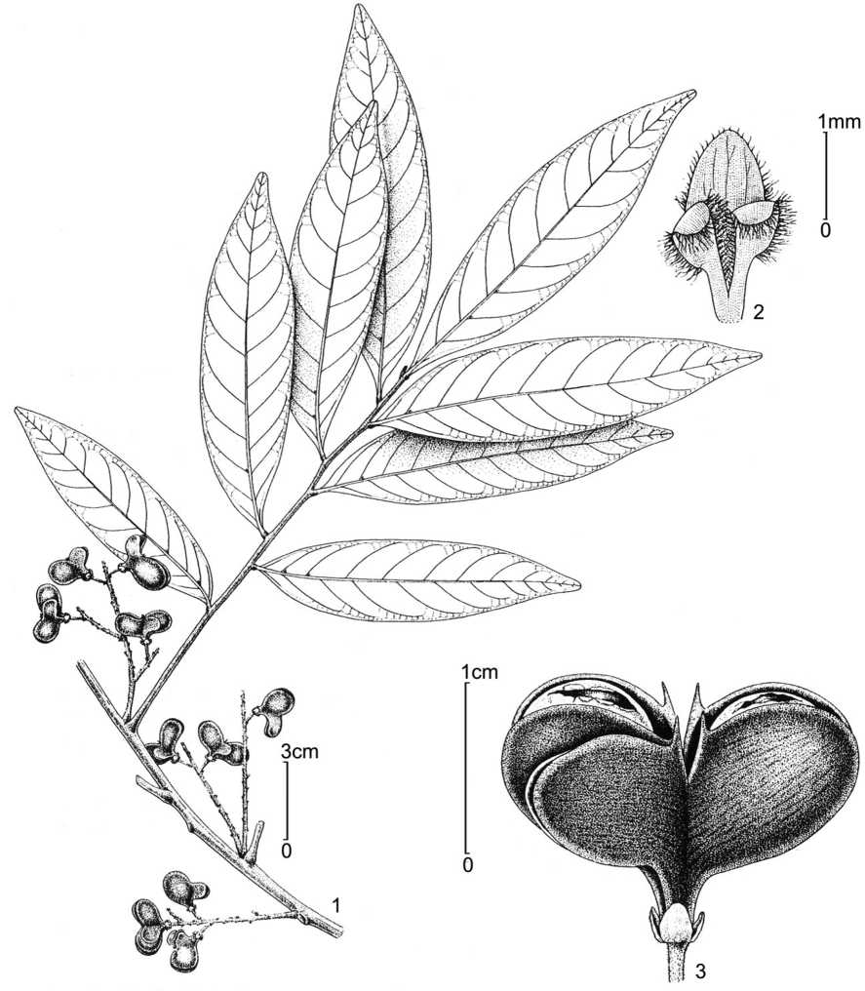

Hình 39. *Guioa diplopetala* (Hass.) Radlk.

1. cành mang quả; 2. cánh hoa (mặt trong); 3. quả  
   (hình theo Welzen, 1999)

***Phân bố:*** Gia Lai (KBang), Lâm Đồng (Bảo Lộc), Đồng Nai. Còn có ở Thái Lan, Campuchia, Malaixia (Malay Peninsula), Inđônêxia (Sumatra, Java, Celebes, Borneo).

***Mẫu nghiên cứu:*** GIA LAI, V. X. Phương 1414 (HN); VN 1725 (HN). – ĐỒNG NAI, Poilane 21892 & 219s2 (HM).

***Giá trị sử dụng:*** Gỗ cứng, chống được mối mọt, thường dùng làm cột nhà. Áo hạt vị chua, ăn được. Nước sắc từ rễ có tác dụng chống viêm, tiêu mủ, được dùng làm thuốc uống chữa bệnh lậu. (Võ Văn Chi, 1997: 532; Welzen, 1998: 272).

* 1. **Guioa pleuropteris** (Blume) Radlk. **– Gùi da cánh**

Radlk. 1879. Sapind. Holl.-Ind. 10; Gagnep. 1950. Suppl. Fl. Gen. Indoch. 1: 981; Phamh. 1970. Illustr. Fl. S. Vietn. 1: 608; Yap, 1989. Tree Fl. Mal. 4: 442; Welzen, 1990. Leiden Bot. Ser. 12: 257; Phamh. 1992. Illustr. Fl. Vietn. 2(1): 404; Welzen, 1994. Fl. Males. ser. I, 11(3): 584; id. 1999. Fl. Thailand, 7(1): 205; Phamh. 2003. l.c. 2: 325; T. K. Lien & H. M. Tam, 2003. Checkl. Pl. Sp. Vietn. 2: 1020.

– *Cupania pleuropteris* Blume, 1847. Rumphia, 3: 158.

– *Cupania griffithiana* Kurz, 1875. Journ. As. Soc. Beng. 44 (2): 188.

Cây gỗ, cao tới 10(-30) m. Cành mang hoa tròn, nhẵn đến hơi có gân hoặc xù xì hoặc có mụn mủ (pustular); phần non có lông cứng, hiếm khi là lông mịn. Lá gồm (1-) 2-5(-7) đôi lá chét; cuống dài 3,5-9 cm; trục dài 7-17(-25) cm, có cánh hẹp hoặc rộng tới 3 mm, có lông mịn đến cứng. Lá chét mọc đối hoặc mọc cách; lá chét phía dưới hình trứng, cỡ 3-6 × 2-4 cm, lá chét giữa hình bầu dục, còn những lá chét phía trên hình trứng ngược, cỡ 12-16 × 2,7-6,5(-8,3) cm, chiều dài gấp 0,5-4,3 lần chiều rộng; lá chét lệch rõ, nhất là ở gốc và chóp; chất giả da; chóp nhọn đột ngột, có đầu nhọn nhỏ; mép nguyên (lá non đôi khi có răng cưa); gốc thót dần, hiếm khi nhọn sắc hoặc dạng nêm; mặt trên có lông cứng và thưa ở gốc lá và gân chính; mặt dưới xám xịt, có gai thịt hoặc không, có nhiều lông cứng ở gân và thưa hơn ở khắp bề mặt lá, gốc gân bên có lỗ tuyến phồng lên như bao (pocket) ít khi như túi (sac); hệ gân phẳng hoặc hơi nổi lên ở mặt trên; gân bên 6-8 đôi, vấn hợp ở gần chóp lá; gân mạng hình lưới rõ; lá chét gần như không có cuống hoặc cuống dài 1-2 mm, có gối và lông. Cụm hoa ở nách lá hoặc hiếm khi ở gần đỉnh, phân nhánh ở nách hoặc ở trục, ít khi không có; nhánh bên dài tới

21,6 cm, có lông cứng màu nâu; đơn vị cơ sở là xim một ngả gồm 2-5 hoa. Lá bắc dài 0,7-3,8 mm, lá bắc nhỏ dài 0,2-1,5 mm; cả hai loại lá bắc đều có hình tam giác, mặt ngoài có lông mịn, mặt trong gần nhẵn. Cuống hoa dài 1,1-7 mm, có lông cứng che phủ hoàn toàn. Hoa có đường kính 3-4,2 mm. Lá đài 5, hình trứng, không đều nhau, mép và mặt ngoài có lông, mép có tuyến, mặt trong gần như không lông; 2 lá đài bên ngoài cỡ 0,7-2,8 × 0,6-2 mm; 3 lá đài bên trong cỡ 1,5-3,5 × 0,9-3,3 mm, mép hình cánh hoa. Cánh hoa 5, hình trứng ngược hiếm khi hình bầu dục, cỡ 1,3-3,5 × 0,7-2,2 mm, phiến men dần xuống cựa; cựa dài 0,2-1 mm; mép và mặt ngoài đôi khi có lông, mặt trong không có lông, chóp tròn hoặc thỉnh thoảng nhọn; vảy dài 0,8-2,2 mm, rời, thùy vảy hẹp hoặc hơi rộng, mỗi thùy có 1 mào rõ; mào có lông. Triền tuyến mật ngắt quãng, hiếm khi chỉ có khe nứt nhỏ hoặc nguyên. Nhị 8; chỉ nhị dài 5 mm (ở hoa cái dài tới 1,3 mm), có lông gần khắp chiều dài; bao phấn dài 0,2-0,7 mm, không có lông. Bầu dài 0,3-2,8 mm, gần như có lông cứng; vòi nhụy và núm nhụy dài 0,1-2,2 mm, kéo dài ở quả tới 4 mm, khi đó núm nhụy dài tới 0,5 mm. Quả chín màu đỏ (khi khô màu hơi đỏ đến hơi đen), cỡ 1-1,9 × 1-2,5 cm; gốc quả có 3 cạnh, dài tới 4 mm; cuống quả dài 2-5 mm. Thùy quả cỡ 7,5-13 × 6,5-13 mm; chóp có vòi nhụy tồn tại; vỏ nhẵn hoặc hơi nhăn nheo, không có lông hoặc có lông ở đường khớp. Hạt hình cầu đến hình trứng xù xì, màu nâu tối hoặc đen bóng, đung đưa khi quả mở, cỡ 5,5-9,7 × 5-8 mm; rốn hạt dài 1-3 mm; áo hạt màu vàng, vị chua, bao gần trọn hạt; cuống noãn giả dài tới 3 mm. Phôi cỡ 3,3-9 × 3,3-7 mm. Lá mầm thứ cấp ở bên cạnh mỗi lá mầm sơ cấp, chóp kéo dài, cái phía trên thẳng, cái phía dưới kéo dài; rễ mầm dài 1,5-5 mm. (hình 40, ảnh 18).

***Loc. class.:*** Borneo. ***Lectotypus:*** Korthals sine num., s.d. (L.- holo, sh. 908.269- 765; iso.- L, W), theo Welzen (1989).

***Sinh học và sinh thái:*** Mùa hoa rải rác từ tháng 9-3 năm sau, quả quanh năm nhưng chín chủ yếu vào tháng 2-6. Thường mọc ở tầng dưới hoặc tầng giữa trong rừng nguyên sinh hoặc rừng thứ sinh, ở ven rừng, ven biển hoặc ven sông,... trong điều kiện thổ nhưỡng thay đổi như đất có đá nâu, sa thạch, đất sét pha cát, cát đen,... ở độ cao lên đến 1800 m. (Welzen, 1994: 586 & 1999: 207).

***Phân bố:*** Đồng Nai, Bà Rịa-Vũng Tàu (Côn Đảo), Kiên Giang (Hà Tiên). Còn có ở Thái Lan, Campuchia, Malaixia, Inđônêxia (Sumatra, Borneo), Philippin.

***Mẫu nghiên cứu:*** ĐỒNG NAI, Petelot 8880 (HM). – BÀ RỊA-VŨNG TÀU, 743 & 769 & 1044 (HN). – KIÊN GIANG, Averyanov, N. T. Bân & Kudryavtzeva 1080 & 1142 (HN, LE). - VK3782 (HN).

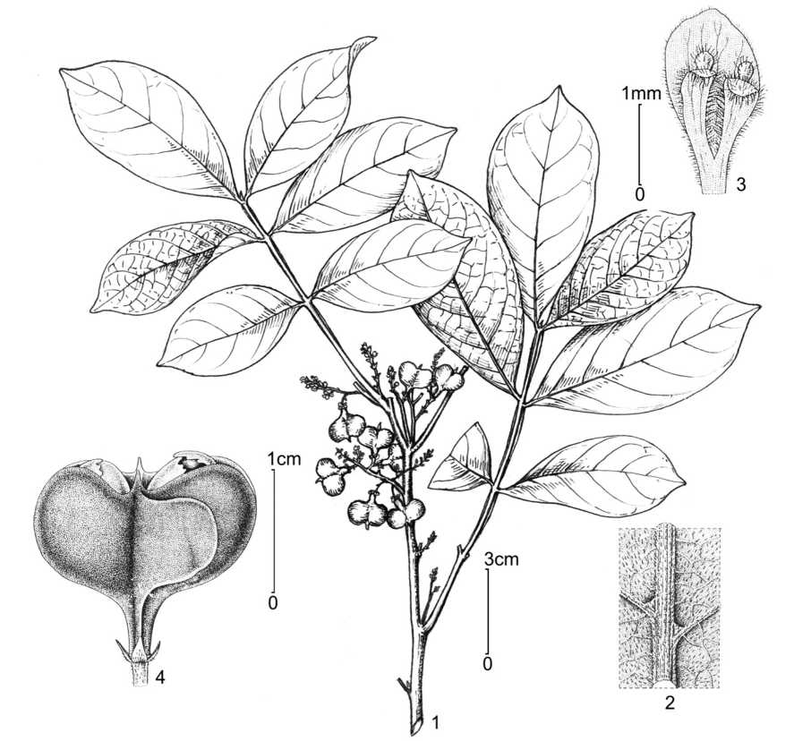

Hình 40. *Guioa pleuropteris* (Blume) Radlk.

1. cành mang quả; 2. mặt dưới lá chét (chi tiết); 3. cánh hoa (mặt trong); 4. quả (1: hình H. M. Tâm, 2008; vẽ theo mẫu LX-VN 743, HN;

2-4: theo Welzen, 1999)

***Giá trị sử dụng:*** Gỗ dùng làm đuốc; gỗ mỏng, co giãn tốt và bền được dùng làm cán đồ dùng cầm tay, trục xe ngựa, cày ở Inđônêxia. Rễ được dùng làm thuốc hạ sốt, chữa đau dạ dày ở Malaixia. Áo hạt ăn được. Hạt gây độc. (Võ Văn Chi, 1997: 532; Welzen, 1998: 272).

***Ghi chú:*** Welzen (1994: 584) cho rằng lá chét có đốm nhưng các mẫu ở Việt Nam chưa thấy có hiện tượng này.

1. **MISCHOCARPUS** Blume **– NÂY,** TRƯỜNG

Blume, 1825. Bijdr. 238, nom. cons.; Lecomte, 1912. Fl. Gen. Indoch. 1: 1027; Gagnep. 1950. Suppl. Fl. Gen. Indoch. 1: 984; How & C. N. Ho, 1955. Acta Phytotax. Sin. 3(4): 397; R. W. Ham, 1977. Blumea, 23: 251; C. Y. Wu, 1977. Fl. Yunn. 1: 276; H. S. Lo & T. Chen, 1985. Fl. Reip. Pop. Sin. 47(1): 42; Yap, 1989. Tree Fl. Mal. 4: 449; C. Y. Wu, 1991. Icon. Arb. Yunn. 678; R. W. Ham, 1994. Fl. Males. ser. I, 11(3): 658; Welzen, 1999. Fl. Thailand, 7(1): 222.

*– PEDICELLIA* Lour. 1790. Fl. Cochinch. 655; id. 1793. l. c. ed. 2: 806.

Cây gỗ nhỏ hoặc trung bình. Phần non không hoặc có lông đơn. Lá kép lông chim chẵn, gồm 1-6 đôi lá chét; cuống và trục lá kép không có cánh, không có lá kèm giả*.* Lá chét mọc cách hoặc gần đối, mép nguyên, mặt dưới có lỗ tuyến ở gốc gân bên. Cụm hoa hình chùy, mọc ở nách lá hoặc ở đỉnh cành, đôi khi có ở cành không mang lá. Lá bắc hình tam giác hoặc hình mũi mác. Hoa đơn tính, cùng gốc, đều. Đài hợp, xẻ 5-6 thùy đài hình tam giác, đều nhau, xếp van, tồn tại ở quả, hai mặt đài nhẵn hoặc có lông (đôi khi chỉ có một hàng lông ở gốc bị triền tuyến mật che khuất). Cánh hoa 0-5, tiêu giảm, ngắn hơn đài, đôi khi có hình vảy phát triển không đầy đủ; gốc cánh hoa không hoặc có cựa; hai mặt nhẵn hoặc có lông, mặt trong không có vảy, có tai mờ ở hai bên mép*.* Triền tuyến mật hình vành khuyên, nguyên hoặc chia thùy (có khi là thùy tròn), nhẵn hoặc có lông. Nhị 7-8, thò dài ra ở hoa đực; chỉ nhị nhẵn hoặc có lông; bao phấn đính gốc, mở bên hoặc mở hơi hướng vào trong, nhẵn hoặc có lông. Bầu không hoặc có cột nhụy ngắn, (2-)3(-4) ô, có lông (ở Việt Nam)**(1)**; mỗi ô chứa 1 noãn; vòi nhụy rất ngắn; núm nhụy chia thành 2-4 thùy cong lại. Quả nang, hơi có thùy hoặc cạnh tương ứng với số ô của bầu, các ô phát triển gần như đều nhau nhưng noãn bị thui trong 1 hoặc 2 ô, vách quả hoàn chỉnh; phần mang hạt (phía trên) gần hình cầu, phần không mang hạt (phần gốc quả) kéo dài thành hình ống; xẻ vách dọc; vỏ quả mỏng hoặc hóa gỗ, quắt lại khi quả mở, nhẵn hoặc có lông. Hạt hình thuôn hoặc hình cầu; vỏ hạt bóng, màu nâu; rốn hạt tròn; áo hạt bao trọn hạt, mỏng, không dính vào vỏ hạt; cuống noãn giả đính hạt vào gốc quả làm hạt đung đưa khi quả mở. Phôi cong. Lá mầm xếp chồng lên nhau.

***Typus:*** *Mischocarpus sundaicus* Blume

Có 15 loài, phân bố ở Ấn Độ, Trung Quốc, khu vực Đông Nam Á, Ôxtrâylia. Việt Nam có 4 loài (trong đó 2 loài chưa đủ thông tin).

***Ghi chú:* (1)** Hai loài *Mischocarpus anodontus* (F. V. M.) Radlk. và *Mischocarpus reticulatus* (Radlk.) R. W. Ham bộ nhụy có khi không có lông. Các loài này không có ở Việt Nam.

**KHÓA ĐỊNH LOẠI CÁC LOÀI THUỘC CHI *MISCHOCARPUS* Ở VIỆT NAM**

1A. Lá chét (1-)2-6 đôi, gân chính ở mặt trên lá chét có gờ nhọn. Đài hơi hợp, hiếm khi đến 1/4, mặt ngoài có lông khắp bề mặt. Cánh hoa 0-5. Chỉ nhị có lông; bao phấn không hoặc có lông **1. M. pentapetalus**

1. Lá chét 1-3(-4) đôi, gân chính ở mặt trên lá chét có gờ tròn. Đài hợp 1/4-1/3, mặt ngoài có lông ở nửa dưới. Cánh hoa 0. Chỉ nhị và bao phấn không có lông  **2. M. sundaicus**

*Loài chưa đủ thông tin:* **3. M. flexuosus**

**4. M. oppositifolius**

* 1. **Mischocarpus pentapetalus** (Roxb.) Radlk. **– Nây**

Radlk. 1879. Sapind. Holl.-Ind. 43; Gagnep. 1950. Suppl. Fl. Gen. Indoch. 1: 984; R. W. Ham, 1977. Blumea, 23: 271; C. Y. Wu, 1977. Fl. Yunn. 1: 278; H. S. Lo & T. Chen, 1985. Fl. Reip. Pop. Sin. 47(1): 43; Yap, 1989. Tree Fl. Mal. 4: 449; C. Y. Wu, 1991. Icon. Arb. Yunn. 680; R. W. Ham, 1994. Fl. Males. ser. I, 11(3): 662; Welzen, 1999. Fl. Thailand, 7(1): 222; T. K. Lien & H. M. Tam, 2003. Checkl. Pl. Sp. Vietn. 2: 1023.

*– Schleichera pentapetala* Roxb. [1814. Hort. Beng. 29, nom. nud.] 1832. Fl. Ind. ed. 2: 275.

*– Mischocarpus sumatranus* Blume, 1847. Rumphia, 3: 168.

*– Mischocarpus fuscescens* Blume, 1847. l. c. 3: 169; Gagnep. 1950. l. c. 984; C. Y. Wu, 1977. Fl. Yunn. 1: 277; C. Y. Wu, 1991. l. c. 680; Phamh. 1992. Illustr. Fl. Vietn. 2(1): 405.

*– Pedicellia tonkinensis* Pierre, 1895. Fl. For. Cochinch. 21: text with tab. 323A.

*– Pedicellia loureiri* Pierre, 1895. l. c. tab. 323A.

*– Pedicellia fuscescens* Pierre, 1895. l. c. text with 323B.

– *Pedicellia sumatrana* Pierre, 1895. l. c. text with tab. 323B.

*– Pedicellia grandis* Pierre, 1895. l. c. tab. 324A.

*– Pedicellia pentapetala* Pierre, 1895. l. c. text with tab. 324A.

*– Mischocarpus tonkinensis* (Pierre) Radlk. in Engl. & Prantl (1907). Nat. Pflanzenf. Nacht. 3: 206; Lecomte, 1912. Fl. Gen. Indoch. 1: 1029 (“Pierre”); Gagnep. 1950. l. c. 984 (“Pierre”).

*– Mischocarpus pentapetalus* (Roxb.) Radlk. var. *cambodianus* Lecomte, 1912. l. c. 1: 1028.

*– Mischocarpus poilanei* Gagnep. 1947. Not. Syst. (Paris), 13: 33; id. 1950. l. c. 984; Phamh. 1970. Illustr. Fl. S. Vietn. 1: 609; T. D. Dai, 1984. Fl. Taynguyen. Enum. 161; Phamh. 1992. l. c. 405; id. 2003. l.c. 325.

– *Mischocarpus paradoxus* sensu Phamh. 2003. l.c. 325, non Radlk. 1890. – (cây) Vải giông, Trường kẹn.

Cây bụi hoặc gỗ nhỏ, đôi khi cao tới 15(-25) m; vỏ màu đỏ nâu đến hơi xám; phần non và cụm hoa có lông mịn màu gỉ sắt, sớm rụng. Cành mang hoa có đường kính 3-9 (-12) mm, màu nâu nhạt đến đỏ nhạt, hiếm khi xám nhạt, có lỗ vỏ và mụn cơm mờ, không có lông. Lá có (1-)2-6 đôi lá chét; cuống dài 3-9 cm, tròn, không có lông; trục dài 4-15(-20) cm, tròn, không có lông. Lá chét hình trứng đến bầu dục, cỡ 7-20 × 2-6(-15) cm, chiều dài gấp 2-5(-8) lần chiều rộng, chất giấy đến giả da; chóp nhọn đến tròn hoặc có khía; gốc tròn hoặc nhọn; mặt trên không có lông; mặt dưới có lỗ tuyến ở hầu hết gốc các gân bên, không có lông; gân chính ở mặt trên tạo thành gờ nhỏ có cạnh nổi lên ở rãnh hoặc chỉ tạo thành rãnh; gân bên 8-15 đôi, tạo với gân chính góc 40o-90o, vấn hợp mờ ở gần mép; gân mạng hình lưới thô, mặt trên hơi nổi hoặc không nổi; cuống lá chét dài 5-8 mm, có rãnh ở mặt trên, không có lông. Cụm hoa mọc đơn độc hoặc thành bó, dài 15-25(-35) cm, có nhiều lông, nhánh dài tới 20 cm; cụm hoa xim dài tới 1,2 cm. Lá bắc hình tam giác, cỡ 6(-8) × 1,5 mm, những lá bắc ở trục cấp 2 sớm rụng; cuống hoa dài cỡ 3,5 mm, có nhiều lông. Hoa màu trắng hoặc vàng nhạt, Lá đài 5(-6), hơi hợp (hiếm khi hợp đến 1/4), tồn tại ở quả; lá đài hình tam giác hoặc hình trứng, cỡ 0,75-2 × 1-2 mm, như chất giả da đến hơi nạc, có 1-3 gân; mặt ngoài có lông mịn; mặt trong có lông mịn ít nhất là ở gốc. Cánh hoa 0-5, không đều nhau, hình trứng đến bầu dục, kích thước thay đổi từ rất nhỏ đến cỡ 2 × 1 mm, nhẵn hoặc có lông mịn ở gốc, không có cựa, có tai, tai có khi có tua ở đầu. Triền tuyến mật nguyên hoặc có thùy không đều nhau, hiếm khi có thùy ở giữa các nhị, có lông. Nhị 7-8; chỉ nhị dài 3-4 mm, có lông rõ hoặc mờ; bao phấn dài 0,4-1,2 mm, đính gốc hoặc thỉnh thoảng đính lưng ở sát gốc, không có lông**'1\***. Bộ nhụy có lông thưa đến có nhiều lông; bầu 3-4 ô, lúc tươi không tạo thành cạnh; vòi nhụy ở đỉnh, mập và ngắn; núm nhụy xẻ thùy sâu tương ứng với số ô bầu. Quả khi chín màu đỏ, không hay hơi có thùy, thường chỉ có 1 hạt phát triển, dài 1-2(-3) cm; gốc quả

kéo dài thành cuống, kích thước cỡ 2-11 × 1-2 mm; phần chứa hạt hình cầu đến bầu dục, lát cắt ngang có cạnh hoặc thùy tương ứng với số ô của bầu, đường kính 0,4-1(-1,4) cm; đỉnh quả có vòi nhụy và núm nhụy ngắn (dài 1,5 mm) tồn tại; vỏ quả mỏng, cả hai mặt không có lông**(2)**, ở quả non mặt ngoài có lông măng khắp bề mặt; vách quả hoàn chỉnh ở những ô có hạt phát triển. Hạt màu nâu đậm, bóng, hình cầu hoặc bầu dục, dài 8-12 mm; rốn hạt ở gốc, tròn, cỡ 2 mm; áo hạt màu xanh nhạt, bao ít nhất một nửa hạt. Lá mầm rất lệch, cả 2 có nếp hoặc chỉ có 1 lá phía dưới (nhỏ hơn) có nếp. (hình 41, ảnh 19).

***Loc. class.:*** India (Silhet). ***Typus:*** M. R. Smith (3041?), 1811 (BM).

***Sinh học và sinh thái:*** Mùa hoa tháng 2-5, ít khi có từ tháng 12, quả chín tháng 6- 9, ít khi chín từ tháng 3-5. Mọc hoang ở rừng nguyên sinh hoặc thứ sinh, nơi núi thấp, dọc mép rừng, trên đá vôi, đá granít..., ở độ cao (300-)800-2000 m. (R. W. Ham, 1994: 664; Auctors, 1996: 654).

***Phân bố:*** Lào Cai (Sa Pa), Hà Giang (Bắc Quang), Tuyên Quang (Sơn Dương: Tân Trào), Cao Bằng (Nguyên Bình), Bắc Kạn (Chợ Đồn), Thái Nguyên (Đại Từ, Đồng Hỷ), Lạng Sơn (Hữu Lũng), Phú Thọ (Thanh Sơn: Xuân Sơn), Vĩnh Phúc (Phúc Yên, Tam Đảo, Trạm Đa dạng sinh học Mê Linh), Hà Nội (Ba Vì, Sơn Tây), Hòa Bình (Chi Nê, Đà Bắc, Vụ Bản), Ninh Bình (Cúc Phương), Nghệ An (Con Cuông, Vinh, Quỳ Hợp), Quảng Trị, Thừa Thiên-Huế (Phú Lộc: Bạch Mã), Đà Nẵng (Đồng Tâm), Kon Tum (Kon Plông), Gia Lai (An Khê, KBang), Đắk Nông (Krông Nô: Quảng Phú), Lâm Đồng (Di Linh, Bảo Lộc), Ninh Thuận (Phan Rang-Tháp Chàm: Núi Chúa), Đồng Nai (Biên Hòa). Còn có ở Ấn Độ, Mianma, Trung Quốc, Nhật Bản, Thái Lan, Lào, Campuchia, Malaixia, Inđônêxia, Philippin.

***Mẫu nghiên cứu:*** HÀ GIANG, T. M. Thân 122 (HN); VN 845 (HN). – TUYÊN QUANG, Petelot 1942 (HN); sine coll. 14159 (HN); Petelot 1944 (HM). – CAO BẰNG, V. X. Phương 1577 (HN). – BẮC KẠN, D. D. S., T. N. Ninh, N. Q. Bình 9760 (HN, MO). – THÁI NGUYÊN, HAL 9116 (HN); Tổ 3-đoàn TT hè 26.6.1970 (HN). – LẠNG SƠN, Mậu 6218 (HNF). – PHÚ THỌ, V. X. Phương 6509 & 8084 (HN); Mậu 6593 (HNF). – VĨNH PHÚC, Đài 2 (HN); Petelot 4815 & 6395 (HN); V. X. Phương 157 (HN); H. M. Tâm 10 & 11 (HN). – HÀ TÂY, Bân-Đào-Khôi 43 (HN); HPP 33 & 80 (HN); Lý-Biên-Vệ 22, 132 & 190 (HN); Petelot 2659 (HN). – HÒA BÌNH, Bân- Khôi-Phương-Bình- Bách 2151 (HN); Toản-Thư sine num. (HN). – NINH BÌNH, D. D. S., N. M. Cường & N. T. Hiệp 10678 (HN, MO); KO-1227A (HNIP). – NGHỆ AN, Hối 1014 (HNF); Thuấn 486 (HNF); Trại-Thuật-Lĩnh 391 (HNMM); VN 524 (HN). – QUẢNG TRỊ, Poilane 1051, 10689 (HM); VN 1648 (HN). – THỪA THIÊN-HUẾ,

HLF 1546 (HN). – ĐÀ NẴNG, T. M. Thân 122. – KON TUM, VH 5058 & 5414 (HN, MO). – GIA LAI, LX-VN 1864 (HN, LE); P. 2758 & 2967 (HN); V. X. Phương 587 & 1461 (HN). – ĐẮK NÔNG, V. X. Phương 921 (HN). – ĐỒNG NAI, Poilane 24250 (HM). – “TONKIN”, Petelot 2306 (HN); sine coll. 157 (HM). – SINE LOC., Vũ Dũng sine num (HN); SINE LOC. & sine coll. 2659 (HN); SINE LOC. & sine coll. 4131(HN); SINE LOC. & sine coll. 4350(HN); SINE LOC. & sine coll. 4924 (HN).

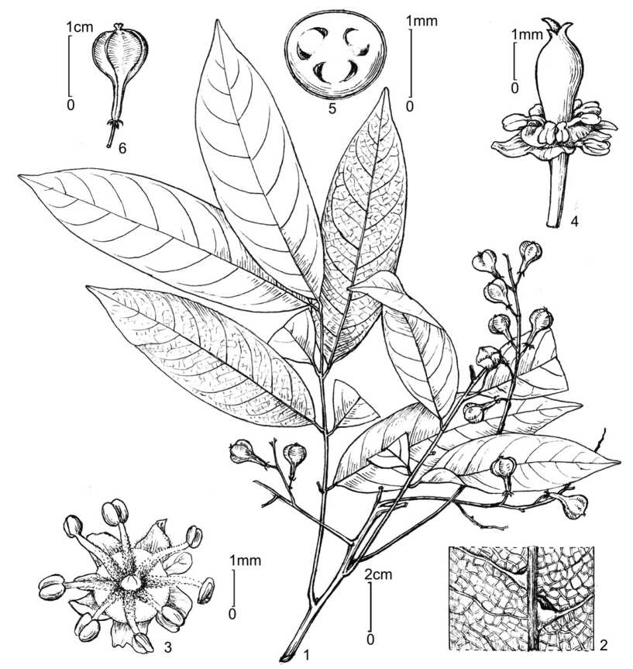

Hình 41. *Mischocarpus pentapetalus* (Roxb.) Radlk.

1. cành mang quả; 2. mặt dưới lá chét (chi tiết); 3. hoa đực; 4. hoa cái; 5. bầu (cắt ngang); 6. quả  
   (hình H. M. Tâm, 2008; 1, 2, 6: vẽ theo mẫu Thái-Thuận 583, HN;

3-5: vẽ theo mẫu H. M. Tâm 11, HN)

***Giá trị sử dụng:*** Gỗ thông thường, được dùng trong xây dựng và đóng đồ dùng gia đình. Áo hạt ở quả ăn được. (Auctors, 1996: 654; Võ Văn Chi, 2004: 1731).

***Ghi chú:***

– **(1)** Theo một số tác giả, ở loài này một số trường hợp chỉ nhị không có lông và bao phấn có lông. Tuy nhiên, các mẫu ở Việt Nam chỉ một số ít trường hợp ở hoa cái có lông ở gốc chỉ nhị, còn lại tất cả đều có lông. Còn ở bao phấn, chưa thấy trường hợp nào có lông.

– **(2)** Theo một số tác giả, mặt trong vỏ quả ở loài này có khi có nhiều lông nhưng các mẫu ở Việt Nam chưa thấy hiện tượng này.

– Tên gọi *Mischocarpus fuscescens,* nay đã trở thành tên đồng nghĩa của *M. pentapetalus* và 2 loài *M. pentapetalus* và *M. paradoxus* có giới hạn hoàn toàn khác nhau, nhưng Phạm Hoàng Hộ (2000: 325) đã coi *M. fuscescens* là tên đồng nghĩa của *M. paradoxus* và vì vậy ở Việt Nam có loài *M. paradoxus*.

* 1. **Mischocarpus sundaicus** Blume **– Trái trường**

Blume, 1825. Bijdr. 238; Lecomte, 1912. Fl. Gen. Indoch. 1: 1092; Gagnep. 1950. Suppl. Fl. Gen. Indoch. 1: 986; Phamh. 1970. Illustr. Fl. S. Vietn. 1: 609; R. W. Ham, 1977. Blumea, 23 (2): 281; T. D. Dai, 1984. Fl. Taynguyen. Enum. 161; H. S. Lo & T. Chen, 1985. Fl. Reip. Pop. Sin. 47(1): 43; Yap, 1989. Tree Fl. Mal. 4: 449; R. W. Ham, 1994. Fl. Males. ser. I, 11(3): 667; Phamh. 1992. Illustr. Fl. Vietn. 2(1): 405; Welzen, 1999. Fl. Thailand, 7(1): 223; Phamh. 2003. l.c. 2: 326; T. K. Lien & H. M. Tam, 2003. Checkl. Pl. Sp. Vietn. 2: 1023.

*– Pedicellia sundaica* Pierre, 1895. Fl. For. Cochinch. 21: tab. 323B.

– Trường nước, Nây sunđa.

Cây gỗ thường xanh, cao tới 10(-30) m; vỏ màu hơi nâu đến nâu xám, phần non có lông mịn. Cành mang hoa có đường kính 1,5-5 mm, màu đỏ nâu, có lỗ vỏ mờ, không lông. Lá gồm 1-3(-4) đôi lá chét, hiếm khi chỉ có 1 lá chét; cuống lá dài cỡ 3-4 cm, tròn, không lông; trục dài tới 12 cm, không lông. Lá chét mọc đối hoặc gần đối, hình trứng đến hình bầu dục, cỡ 4-17(-26) × 1,5-7(-10) cm, chiều dài gấp 2-4,5 lần chiều rộng, chất giấy đến giả da; chóp tròn hoặc nhọn, hiếm khi có khía; gốc cân hoặc lệch, nhọn; mặt

trên thường bóng khi khô, cả hai mặt đều không có lông, mặt dưới có lỗ tuyến mở ở đỉnh hoặc mở về phía trước, lỗ tuyến nhiều và rõ, hiếm khi mờ hoặc chỉ có vết tích (ở Việt Nam)**(1)**; gân chính ở mặt trên tròn, ít khi phần nào đó có cạnh; gân bên 8-13(-15) đôi, cong đều, tạo với gân chính góc 60-90o, vấn hợp ngay từ phần gốc lá; gân mạng hình lưới, phẳng hoặc nổi lên ở mặt trên, nổi rõ đến mép ở mặt dưới; cuống lá chét dài 3-9 mm. Cụm hoa dài 15(-25) cm, phân 1-2 nhánh ở gần gốc, có nhiều lông, cụm xim mang cuống ngắn; lá bắc hình tam giác, dài tới 1,5 (6 × 2) mm, rụng sớm. Cuống hoa dài 1-3 mm. Hoa màu trắng xanh, nhỏ. Thùy đài 5, hợp 1/4-1/3 ở gốc, tồn tại ở quả; thùy đài hình tam giác, cỡ 0,6-2 × 0,5-1 mm, màu xanh, gần như da; mặt ngoài có lông mịn ở nửa dưới, ít khi có lông ở chóp hoặc có vài lông rải rác khắp bề mặt; mặt trong không hoặc có lông ở gốc. Cánh hoa 0 (ở Việt Nam)**(2)**. Triền tuyến mật hình vành khuyên, đường kính 1-2 mm, không có lông hoặc có 1 vài lông mịn. Nhị 7-8; chỉ nhị dài 2,5(-4) mm ở hoa đực và ngắn hơn 1 mm ở hoa cái, màu trắng, không có lông; bao phấn dài 0,5-0,8 mm, đính gốc, màu nâu vàng, không có lông. Bộ nhụy có lông mịn; bầu 3 ô, có cạnh tương ứng số ô; vòi nhụy ở đỉnh; núm nhụy xẻ thùy tương ứng số ô. Quả hơi có thùy hoặc cạnh, dài 7-17(-20) mm, khi chín màu đỏ, có 1 hạt, mặt ngoài không có lông hoặc có lông mịn thưa; gốc quả hình ống, kích thước 2-14 × 1-1,5 mm; phần mang hạt hình cầu hoặc hình bầu dục, lát cắt ngang tròn đến có cạnh mờ, đường kính nhỏ hơn 1 cm, mặt trong nhẵn hoặc có lông mịn ở đường khớp, hiếm khi có lông như len; vỏ quả trong có mô cứng; đỉnh quả có vòi nhụy và núm nhụy dài 1-2 mm. Hạt màu nâu sẫm đến đỏ nâu, bóng, hình cầu đến bầu dục, dài tới 7 mm; áo hạt màu hơi xanh. Lá mầm chồng lên nhau, đều. (hình 42).

***Loc. class.:*** Indonesia (Java, Nusa Kambangan). ***Lectotypus:*** Anonymous sine num. (L. holo. sh. 908.269-749), theo R. W. Ham (1977).

***Sinh học và sinh thái:*** Mùa hoa tháng (1-)3-5(-8), quả chín tháng (4-)6-8(-12). Mọc rải rác trong rừng nguyên sinh và thứ sinh, trong rừng cây bụi, vùng ven biển, trên các vùng thổ nhưỡng có đất bazan, đá dạng sét dễ phân hủy,... ở độ cao dưới 800(-1600) m. (R. W. Ham, 1994: 668; Auctors, 1996: 655).

***Phân bố:*** Quảng Ninh (Vân Đồn: Ba Mùn; Tiên Yên), Vĩnh Phúc (Phúc Yên), Ninh Bình, Thanh Hóa, Quảng Trị, Đà Nẵng, Kon Tum (Kon Plông), Gia Lai (Đăk Đoa, An Khê, Chư Prông), Lâm Đồng (Bảo Lộc, Di Linh, Lạc Dương: Lang Biang), Ninh Thuận (Phan Rang-Tháp Chàm), Bình Dương (Thủ Dầu Một), Tây Ninh, Đồng Nai, Tp. Hồ Chí Minh (Thủ Đức). Còn có ở Ấn Độ, Mianma, Trung Quốc (Hải Nam), Nhật Bản, Thái Lan, Lào, Campuchia, Malaixia, Inđônêxia (Java: Burgu), Philippin, Ôxtrâylia.

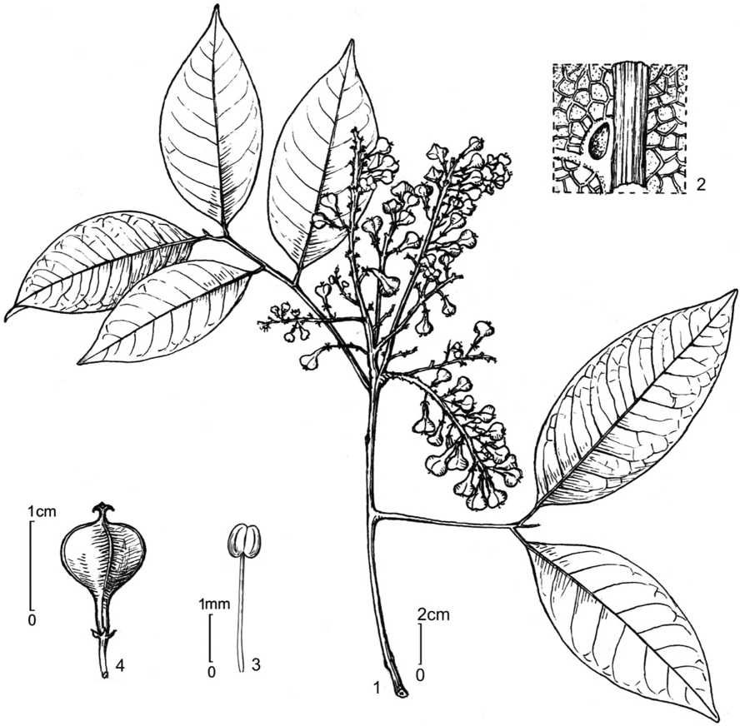

Hình 42. *Mischocarpus sundaicus* Blume

1. cành mang quả; 2. mặt dưới lá chét (chi tiết); 3. nhị; 4. quả  
   (hình H. M. Tâm, 2006; 1, 2, 4: vẽ theo mẫu Willis 14, HN;

3: vẽ theo mẫu Hà Tuế 432, HN)

***Mẫu nghiên cứu:*** QUẢNG NINH, V. X. Phương 10388 & 10453 (HN).– VĨNH PHÚC, Petelot 6637 (HM). – QUẢNG TRỊ, Poilane 11313 & 13446 (HM). – KON TUM, T. Đ. Đại 142 (HN). – GIA LAI, L. K. Biên 735 (HN); LX-VN 727 (HN, LE); N. H. Hiến 391 (HN); Willis 14 (HN). – LÂM ĐỒNG, N. K. Khôi 04 (HN); H. V. Tuế 432

(HN).– ĐỒNG NAI, Poilane 22434, 22552 & 24359 (HM). – SINE LOC. & sine coll. 6637 (HN).

***Giá trị sử dụng:*** Gỗ cứng, chống được mối mọt, dùng trong xây dựng và đóng đồ dùng gia đình. Quả có vị chua, ăn được. Lá nấu nước uống làm dịu các cơn đau đầu. (Auctors, 1996: 655; Võ Văn Chi, 1997: 1281 & 2004: 1732).

***Ghi chú:***

– **(1)** Theo một số tác giả, ở loài này hầu hết có lỗ tuyến, nhưng mẫu T. Đ. Đại 142 (thu tại Komplong- Kon Tum ngày 14.4.1978) chỉ thấy rất ít vết tích của lỗ tuyến, không có lỗ tuyến thực sự nào.

– **(2)** Theo R. W. Ham (1977, 1994): Loài này không có cánh hoa, ngoại lệ một số mẫu vật ở Peninsula (Malaixia) hiếm khi có đến 3 cánh hoa hình bầu dục đến thuôn, dài 1,5 mm, thường chỉ có 1 vài lông ở gần gốc, mặt trong có tai mờ ở mép. Trong những trường hợp này, cánh hoa tiêu giảm giống với cánh hoa ở *Mischocarpus pentapetalus*. Ngoài ra, tác giả cũng cho rằng giới hạn giữa 2 loài là không rõ ràng chính vì vậy mà Gagnepain (1947) đã gợi ý tạo giống lai giữa 2 loài này.

* 1. **Mischocarpus flexuosus** (Lour.) Merr. **– Trường**

Merr. 1935. Trans. Am. Philos. Soc. II: 249; R. W. Ham, 1977. Blumea, 23(2): 286; T. K. Lien & H. M. Tam, 2003. Checkl. Pl. Sp. Vietn. 2: 1022.

– *Vateria flexuosa* Lour. 1790. Fl. Cochinch. 334; id. 1793. l.c. ed. 2: 407.

Cây gỗ trung bình. Cành uốn khúc chữ chi. Lá chét hình mác, mép nguyên, không có lông, mọc cách. Cụm hoa hình chùm ở nách lá và ở đỉnh cành. Hoa nhỏ, màu trắng, lá đài 5, cánh hoa 5. Quả nang màu đỏ, 3 ô, có cuống, hạt 1, có áo hạt.

***Loc. class.:*** Vietnam (“Cochinchinae”). ***Typus:*** Loureiro sine num. (BM)

***Sinh học và sinh thái:*** Chưa biết thông tin.

***Phân bố:*** Mới thấy ở miền Nam Việt Nam (Cochinchinae).

***Giá trị sử dụng:*** Cây cho gỗ.

***Ghi chú:***

– Cho đến nay, những thông tin về loài này chỉ được biết qua bản mô tả của Loureiro (1793: 407).

– Theo R. W. Ham (1977: 287), typus của *Vateria flexuosa* hiện lưu giữ ở phòng tiêu bản BM chỉ là một ít quả rời ra và Brandis đã chú thích những quả này hầu như chắc chắn thuộc về chi *Mischocarpus*. Từ ý kiến của D. Brandis (1874) và Moore kết hợp với sự có mặt của 5 cánh hoa trong bản mô tả của J. Loureiro (1973), E. D. Merrill (1935) đã đề nghị tổ hợp tên mới là *Mischocarpus flexuosus*. Tuy nhiên, R. W. Ham (1977: 287) khẳng định đã xem mẫu chuẩn và cho rằng những quả này thuộc về loài *Mischocarpus sundaicus*. Theo tác giả này, bản mô tả *Vateria flexuosa* khá lộn xộn, các đặc điểm (như dạng của đài và cánh hoa, số nhị, màu hoa) chắc chắn không thể là của *Mischocarpus* và các đặc điểm (bao phấn gần hình cầu, núm nhụy uốn ngược, áo hạt, gỗ) cũng không thể là *Vateria* vì chi *Vateria* không có ở Đông Dương. Vì vậy có thể J. Loureiro mô tả *Dipterocarpaceae* (có thể là *Vatica*- chi có bao phấn gần hình cầu và có gỗ như bản mô tả của J. Loureiro). Từ đó, nhận thấy mẫu vật của J. Loureiro có thể bị lẫn lộn, hoặc đã bị thêm một số chi tiết vào bản mô tả chi của C. Linnaeus (1771) kết hợp với quan sát mẫu vật của chi *Mischocarpus* hoặc 1 vài chi khác để làm bản mô tả cho loài *Vateria flexuosa*,... Cuối cùng R. W. Ham coi tên gọi *Vateria flexuosa* là một tên gọi nghi ngờ.

– T. K. Liên, H. M. Tâm (2003: 1022) đã chấp nhận tên gọi này như một sự kế thừa. Tuy nhiên, cho đến nay vẫn chưa tìm thấy mẫu vật nào phù hợp với bản mô tả nêu trên. Vì thế tên gọi *Vateria flexuosa* (*Mischocarpus flexuosus*) cần được làm sáng tỏ.

* 1. **Mischocarpus oppositifolius** (Lour.) Merr. **– Trường trường**

Merr. 1931. Lingnan Sci. Journ. 7: 313; id. 1935. Trans. Am. Philos. Soc. II: 250; R. W. Ham, 1977. Blumea, 23(2): 286; T. D. Dai, 1984. Fl. Taynguyen. Enum. 161; T. K. Lien & H. M. Tam, 2003. Checkl. Pl. Sp. Vietn. 2: 1022.

*– Pedicellia oppositifolia* Lour. 1790. Fl. Cochinch. 655; id. 1793. l. c. ed. 2: 806.

Cây gỗ nhỏ, cành xòe rộng. Lá chét hình mác, mọc đối, mép nguyên, không có lông, có cuống. Cụm hoa chùm, ở đỉnh cành. Hoa nhạt, lá đài 5, cánh hoa 0, nhị 8, bầu 3 ô. Quả nang 3 ô. Hạt 1, có áo hạt, có cuống.

***Loc. class.:*** Vietnam (“Cochinchinae”). ***Typus:*** Chưa biết thông tin.

***Sinh học và sinh thái:*** Chưa biết thông tin.

***Phân bố:*** Mới thấy ở miền Nam Việt Nam (Cochinchinae).

***Giá trị sử dụng:*** Cây cho gỗ.

***Ghi chú:***

* Cho đến nay, những thông tin về loài này chỉ được biết qua bản mô tả của Loureiro (1793: 806).
* Hiện nay, vẫn chưa biết mẫu chuẩn của loài. Theo J. D. Merrill (1931, 1935), loài *Mischocarpus oppositifolius* có thể là *Mischocarpus sundaicus* (vì không có cánh hoa) nhưng trên thực tế cả 2 loài *Mischocarpus sundaicus* và *Mischocarpus pentapetalus* đều có ở Đông Dương và loài *Mischocarpus pentapetalus* đôi khi cũng không có cánh hoa. Vì vậy, ý kiến của Merrill là chưa thoả đáng. R. W. Ham (1977: 286) khẳng định đã đến phòng tiêu bản BM để tìm mẫu vật được đề cập đến trong bản mô tả của J. Loureiro (1753) nhưng chưa thấy, vì thế cho rằng *Pedicellia oppositifolia* là tên nghi ngờ.
* T. K. Liên & H.M. Tâm (2003: 1022), đã chấp nhận tên gọi này như một sự kế thừa. Tuy nhiên, cho đến nay vẫn chưa tìm thấy mẫu vật nào phù hợp với bản mô tả nêu trên. Vì thế tên gọi *Pedicellia oppositifolia* (*Mischocarpus oppositifolius*) cần được làm sáng tỏ.

**Trib. 7. SCHLEICHEREAE** Radlk. **– Tông DẤU DẦU**

Radlk. 1890. Sitzungsber. Akad. Wiss. Munchen, 20: 218, 287; Scholz, 1964. Syllabus Pflanzenf. ed. 12, 2: 283; Takht. 1997. Divers. Class. Flow. Plant. 300.

Cây gỗ, phần non ít nhiều có lông tuyến xen lẫn lông đơn. Lá kép lông chim chẵn. Cánh hoa 0 (không có tràng). Vòi nhụy ở đỉnh bầu. Quả hạch, nguyên, vỏ quả thường nhẵn, ít khi có 1-vài gai cứng. Hạt có áo hạt.

***Typus:*** *Schleichera* Willd.

Có 8 chi, phân bố chủ yếu ở vùng nhiệt đới và cận nhiệt đới châu Phi. Việt Nam có 1 chi.

1. **SCHLEICHERA** Willd. **– DẤU DẦU**

Willd. 1806. Sp. Pl. 4 (2):1096, nom. cons.; Lecomte, 1912. Fl. Gen. Indoch. 1: 1034; Merr. 1935. Trans. Am. Philos. Soc. II: 247; Gagnep. 1950. Suppl. Fl. Gen. Indoch. 1: 988; Leenh. 1994. Fl. Males. ser. I, 11(3): 727; Welzen, 1999. Fl. Thailand, 7(1): 241.

*– CUSSAMBIUM* Lamk. 1786. Encycl. Diet. 2: 230.

Cây gỗ, phần non có lông tuyến xen lẫn lông đơn. Lá kép lông chim chẵn, gồm 2-4 đôi lá chét; cuống và trục lá kép không có cánh, không có lá kèm giả*.* Lá chét mọc gần đối hoặc mọc cách, mép nguyên hoặc hơi lượn sóng, không có lỗ tuyến. Cụm hoa hình chùy phân nhánh thưa hoặc mọc tụm lại thành bó, buông rủ xuống, mọc ở phần sẹo lá phía trên, đôi khi mọc ở nách lá, có lông. Hoa đơn tính, cùng gốc, cả hoa đực và hoa cái trên cùng 1 cụm hoa, đều. Đài hợp, xẻ 4-5(-6) thùy đài, hơi xếp van. Cánh hoa 0*.* Triền tuyến mật hình vành khuyên, nhẵn hoặc có lông thưa. Nhị (5-)6-8(-9), thò dài ra ở hoa đực, chỉ nhị có nhiều lông, bao phấn đính lưng sát gốc. Bầu không có cột nhụy, hơi chia thùy, (2-)3(-4) ô, có lông tơ và lông tuyến thưa hoặc dày; mỗi ô chứa 1 noãn; vòi nhụy ở đỉnh bầu, gần như nhẵn; núm nhụy có thùy cong lại. Quả hạch, nguyên, mỗi quả có 2-3 hạt phát triển; vỏ quả nhẵn, ít khi có 1-vài gai cứng; vách quả không hoàn chỉnh, chia

quả thành các ô tương ứng số ô bầu. Hạt gần hình cầu; áo hạt bao trọn hạt, không dính vào vỏ hạt, khi khô áo hạt có dạng giấy mỏng, dính vào vỏ quả trong.

***Typus:*** *Schleichera trijuga* Willd. [= *Schleichera oleosa* (Lour.) Oken]

Chi đơn loài, phân bố ở vùng nhiệt đới và cận nhiệt đới châu Á, trong đó có Việt Nam.

* 1. **Schleichera oleosa** (Lour.) Oken **– Dấu dầu**

Oken, 1841. Allg. Naturgesch. Bot. 2: 1341; Merr. 1935. Trans. Am. Philos. Soc. II: 247; Phamh. 1970. Illustr. Fl. S. Vietn. 1: 610; T. D. Dai, 1984. Fl. Taynguyen. Enum. 162; Phamh. 1992. Illustr. Fl. Vietn. 2(1): 398; Leenh. 1994. Fl. Males. ser. I, 11(3): 728; Welzen, 1999. Fl. Thailand, 7(1): 241; Phamh. 2003. l.c. 2: 320; T. K. Lien & H. M. Tam, 2003. Checkl. Pl. Sp. Vietn. 2: 1026.

*– Pistacia oleosa* Lour. 1790. Fl. Cochinch. 615; id. 1793. l. c. ed. 2: 755.

*– Schleichera trijuga* Willd. 1806. Sp. Pl. 4 (2): 1096; Lecomte, 1912. Gen. Indoch. 1: 1034; Gagnep. 1950. Suppl. Fl. Gen. Indoch. 1: 988.

– *Cussambium oleosum* O. Kuntze, 1891. Rev. Gen. Pl. 1: 143; Pierre, 1895. Fl. For. Cochinch. 21: tab. 328B.

– Vạn rào, Cọ phèn, Dầu trường.

Cây gỗ, cao tới 40 m, đường kính gốc tới 2 m, ít khi có gốc bạnh, vỏ thân nứt và bong ra từng mảnh nhỏ như vảy. Cành mang hoa tròn, khi non có lông thưa. Lá (2-)3 (-4) đôi lá chét, lá non màu đỏ tía; cuống lá tròn hoặc dẹt và hơi có rãnh ở mặt trên, dài 2-6(-8) cm, có gối; trục lá tròn hoặc có 3 cạnh, không có lông. Lá chét hình bầu dục hoặc trứng ngược, kích thước 4,5-18,5(-25) × 2,5-9 cm, chất giấy hoặc giả da; chóp tù hoặc có khía, ít khi có chóp nhọn ngắn; mép nguyên hoặc quăn; gốc lệch, gần nhọn đến có gốc nhọn; mặt trên màu nâu sẫm hoặc xanh xám, mặt dưới màu nâu vừa hoặc hơi xanh, hiếm khi có lông; gân bên 12-15 đôi, thẳng hoặc hơi cong, vấn hợp ở gần mép (ít nhất cũng ở phía chóp lá); gân mạng hình lưới, rõ ở cả hai mặt; cuống lá chét dài 1-3 mm, hơi có rãnh ở mặt trên, không có lông. Cụm hoa dài 6-15 cm, có lông thưa. Hoa màu vàng tái hoặc xanh tái. Thùy đài hình trứng hoặc tam giác, dài 1,5 mm, tù hoặc nhọn, có lông mảnh ở cả hai mặt, mép có lông rung và hiếm khi có lông tuyến, không tồn tại ở quả. Nhị 6-8; chỉ nhị dài 3-4 mm, có lông thưa; bao phấn hình bầu dục rộng, dài cỡ 0,7 mm, đính lưng sát gốc, ở đỉnh hơi có khía, mở trong, không có lông. Bầu hình trứng, hơi có

góc, cao 1,25 mm; vòi nhụy ở đỉnh, dài 1,25-1,5 mm; ở hoa đực bộ nhụy tiêu giảm mạnh. Quả hình trứng rộng, gần hình cầu hoặc hình bầu dục ngang, kích thước 1,5-3 × 1,3-2,5 cm, khi chín màu vàng đến nâu xám, đỉnh có đầu nhọn, mỗi quả có 1-3 hạt. Hạt gần hình cầu, đường kính 8-12 mm, nếu quả có nhiều hơn 1 hạt thì các hạt sẽ bị dẹt ở chỗ tiếp giáp nhau; vỏ hạt màu nâu, không lông; rốn hạt tròn; áo hạt màu vàng, vị chua. (hình 43, ảnh 20).

***Loc. class.:*** Vietnam (“Cochinchine”)*.* ***Typus:*** Rumphius, 1741. tab. 57.

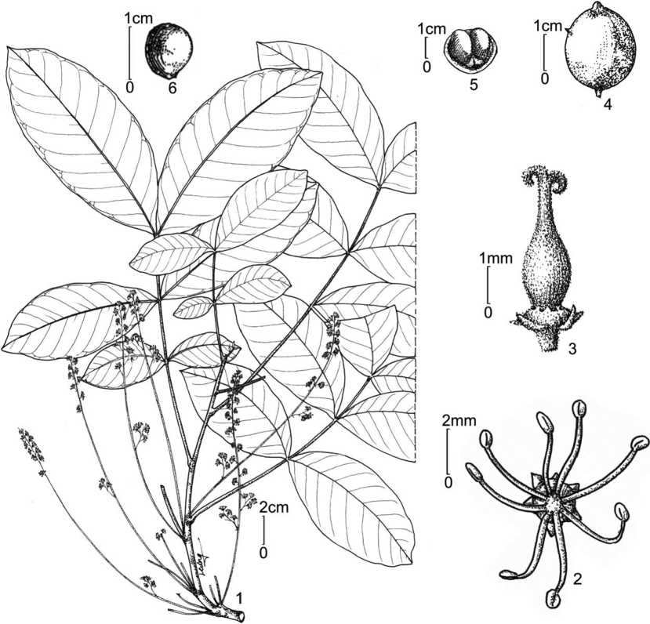

Hình 43. *Schleichera oleosa* (Lour.) Oken

1. cành mang hoa quả; 2. hoa đực; 3. hoa cái (đã tách nhị); 4. quả;

5. quả (đã tách một phần vỏ); 6. hạt

(hình H. M. Tâm, 2008; 1, 2, 4-6: vẽ theo mẫu H. M. Tâm 14, HN;

3: vẽ theo mẫu H. M. Tâm 31, HN)

***Sinh học và sinh thái:*** Mùa hoa tháng 3-5, quả chín vào đầu mùa hoa năm sau. Thích hợp với những vùng có một thời kỳ khô. Thường mọc hoang ở rừng cây rụng lá hỗn hợp, các savan, hoặc được trồng ở các công viên; trên những vùng đất khô hạn đến khá ẩm ướt, trong điều kiện thổ nhưỡng thay đổi, ở độ cao dưới 900(-1200) m. (Leenh. 1994: 728; Auctors, 1996: 661).

***Phân bố:*** Hà Nội (Công viên Bách thảo), Gia Lai (A Yun Pa), Đắk Lắk (Ea Súp). Còn có ở Ấn Độ, Xri Lanka, Trung Quốc, Thái Lan, Lào, Campuchia, Malaixia, Inđônêxia, Philippin.

***Mẫu nghiên cứu:*** HÀ NỘI, PA 116 (HN); H. M. Tâm 13, 14 & 31 (HN). – ĐẮK LẮK, Can-Quỳnh sine num. (HNF). – SINE LOC., P. 2867 (HN).

***Giá trị sử dụng:*** Được đánh giá là một trong những cây có giá trị sử dụng cao. Gỗ cứng và rất bền, dùng trong xây dựng, làm xe ngựa, cán nông cụ,... đốt than hầm chất lượng rất cao; vỏ có tác dụng kháng khuẩn, làm se da, được dùng làm thuốc diệt trùng, kích thích da, làm thuốc nhuộm tự nhiên. Lá non dùng ăn như một loại rau. Sterol chiết từ thân cây có tác dụng chống ung thư (Perttit & al. 2000). Áo hạt ăn ngon. Dầu béo trong hạt chiếm 32-35 % khối lượng nhân hạt (Iwasa, 1997: 229), được coi là thành phần cấu thành dầu macassar dùng để dưỡng tóc, còn được dùng để chữa bệnh nấm, ghẻ, mụn trứng cá,... Vỏ cây nghiền nát hãm nước uống trị sốt rét (ở Campuchia) hoặc giã nát đắp chữa những chỗ viêm, mưng mủ, trị ghẻ (ở Ấn Độ). Hạt tán nhỏ dùng chữa chỗ loét của vết thương. Cây còn được dùng làm cây chủ cánh kiến, cho nhựa tốt. (Võ Văn Chi, 1991: 187 & 1997: 295; Wiersema & Léon, 1999: 449).

***Ghi chú:***

– Ở loài này, có hiện tượng rụng lá hoàn toàn trong thời gian rất ngắn (khoảng 1-3 tuần) vào cuối mùa khô hoặc đầu mùa xuân, sau giai đoạn này lá non xuất hiện đồng thời với hoa. Vì vậy ở những mẫu mang hoa thì lá thường nhỏ, mềm và có lông còn những mẫu mang quả lá thường to, cứng và không có lông.

– Các tác giả như Pierre (1895), Leenh. (1994), Welzen (1999) đều cho rằng loài này là cây có hoa đơn tính khác gốc. Nhưng ở mẫu H. M. Tâm 14 có quả chín và hoa đực trên cùng 1 cụm hoa và mẫu H. M. Tâm 31 có cả hoa đực và hoa cái trên cùng 1 cụm hoa. Điều này chứng tỏ đây là cây có hoa đơn tính cùng gốc.

– Khi theo dõi sự nảy mầm của hạt, thấy 2 lá đầu tiên là lá kép 3, mọc đối; những lá tiếp theo là lá kép lông chim, mọc cách.

– Theo Iwasa (1997. Prosea, 11: 227): Loài này có thể tái sinh bằng hạt hoặc bằng rễ. Hạt có thể được bảo quản trong túi cói tới 1 năm, trong thùng kín tới 2 năm. Ở Ấn Độ, người trồng cây còn nhân giống bằng mầm của cây tái sinh.

**Trib. 8. NEPHELIEAE** Radlk. **– Tông CHÔM CHÔM**

Radlk. 1890. Sitzungsber. Akad. Wiss. Munchen, 20: 218, 288; Scholz, 1964. Syllabus Pflanzenf. ed. 12, 2: 284; Takht. 1997. Divers. Class. Flow. Plant. 300.

Cây gỗ, phần non không có lông tuyến. Lá kép lông chim chẵn. Hoa đơn tính, cùng gốc hoặc khác gốc. Không có tràng hoặc tràng có 0-6 cánh hoa, cánh hoa không có vảy. Bầu không hoặc có cột nhụy, vòi nhụy ở giữa các thùy bầu. Quả không mở hoặc hiếm khi chậm mở, xẻ sâu thành 2-3 thùy, thường chỉ 1-2 thùy phát triển, vỏ thường có nốt hoặc có gai dày đặc, ít khi nhẵn hoàn toàn (khi đó có lá kèm giả – *Pometia*); hạt có áo hạt.

***Typus:*** *Nephelium* L.

Có khoảng 15 chi, chủ yếu ở vùng nhiệt đới và cận nhiệt đới châu Á, châu Phi và châu Đại Dương. Việt Nam có 5 chi.

1. **POMETIA** Forst. & Forst. f. **– SÂNG,** TRƯỜNG

Forst. & Forst. f. 1775. Char. Gen. Pl. 55, tab. 55; Lecomte, 1912. Fl. Gen. Indoch. 1: 1044; Gagnep. 1950. Suppl. Fl. Gen. Indoch. 1: 976; C. Y. Wu, 1977. Fl. Yunn. 1: 271; H. S. Lo & T. Chen, 1985. Fl. Reip. Pop. Sin. 47(1): 34; Yap, 1989. Tree Fl. Mal. 4: 457; C. Y. Wu, 1991. Icon. Arb. Yunn. 668; M. Jacobs, 1994. Fl. Males. ser. I, 11(3): 698; Welzen, 1999. Fl. Thailand, 7(1): 236.

Cây gỗ lớn hoặc trung bình, có gốc bạnh, có dịch màu đỏ khi cắt. Phần non có lông đơn, xen lẫn lông hình sao. Cành tròn hoặc có 5 rãnh, đôi khi có nốt. Lá kép lông chim chẵn, gồm 4-13 đôi lá chét; cuống và trục lá không có cánh, có lá kèm giả sớm rụng; lá non có màu hồng-tím rất rõ*.* Lá chét mọc đối hoặc mọc cách, mép lá có răng cưa (ở Việt Nam)**(1)**, mặt dưới có lỗ tuyến tròn ở nách những gân gần gốc lá hoặc rải rác ở phiến lá. Cụm hoa hình chùy, mọc ở đỉnh cành hoặc ở những nách lá gần đỉnh cành, gốc cụm hoa có lá kèm giả. Lá bắc hình tam giác hẹp hoặc hình sợi. Hoa đơn tính, cùng gốc, cả hoa đực và hoa cái trên cùng 1 cụm hoa, đều. Đài hợp, xẻ 5 thùy đài, xếp van, 2 thùy phía ngoài nhỏ hơn. Cánh hoa (0-)5, hình trứng ngược hoặc hình tam giác, ngắn hơn hoặc dài

hơn đài; gốc cánh hoa không hoặc có cựa; không có vảy*.* Triền tuyến mật hình vành khuyên hoặc hình chén, nguyên hoặc gợn sóng. Nhị 5(-6), thò dài khỏi tràng ở hoa đực, chỉ nhị không có lông, bao phấn nhẵn hoặc có lông. Bầu không có cột nhụy, chia 2(-3) thùy, 2(-3) ô, có lông; mỗi ô chứa 1 noãn; vòi nhụy đính ở đáy bầu, dài bằng hoặc dài hơn bầu; núm nhụy không chia thùy. Quả hạch, xẻ sâu thành 2(-3) thùy. Thùy quả có hình trứng lệch; vỏ quả ngoài cứng, nhẵn; vỏ quả giữa dày và rất mọng nước. Hạt hình trứng lệch, màu đỏ nâu; rốn hạt hình tròn; áo hạt bao trọn hạt, mỏng, không dính với vỏ hạt.

***Typus:*** *Pometia pinnata* Forst. & Forst. f.

Có 2 loài, phân bố chủ yếu ở khu vực châu Á. Việt Nam có 1 loài.

***Ghi chú:* (1)** Loài *Pometia ridleyi* King có mép lá chét nguyên, nhưng loài này không có ở Việt Nam.

* 1. **Pometia pinnata** Forst. & Forst. f. **– Sâng**

Forst. & Forst. f. 1775. Char. Gen. Pl. 55, tab. 55; Phamh. 1970. Illustr. Fl. S. Vietn. 1: 607; H. S. Lo & T. Chen, 1985. Fl. Reip. Pop. Sin. 47(1): 34; Yap, 1989. Tree Fl. Mal. 4: 457; Phamh. 1992. Illustr. Fl. Vietn. 2(1): 403; M. Jacobs, 1994. Fl. Males. ser. I, 11(3): 701; Welzen, 1999. Fl. Thailand, 7(1): 236; Phamh. 2003. l.c. 2: 324; T. K. Lien & H. M. Tam, 2003. Checkl. Pl. Sp. Vietn. 2: 1025.

– *Irina tomentosa* Blume, 1825. Bijdr. 5: 230.

– *Pometia tomentosa* (Blume) Teysm. & Binn. 1886. Cat. Hort. Bogor. 214; C. Y. Wu, 1977. Fl. Yunn. 1: 271; H. S. Lo & T. Chen, 1985. Fl. Reip. Pop. Sin. 47(1): 36; C. Y. Wu, 1991. Icon. Arb. Yunn. 668.

– *Pometia annamica* Gagnep. 1947. Not. Syst. (Paris), 13: 66; id. 1950. Suppl. Fl. Gen. Indoch. 1: 977.

– *Pometia lecomtei* Gagnep. 1950. l. c. 977, nom. inval.

– *Pometia pinnata* Forst. & Forst. f. ssp. *tomentosa* (Blume) M. Jacobs, 1962. Reinwardtia, 6: 130; M. Jacobs, 1994. Fl. Males. ser. I, 11(3): 701; T. K. Lien & H. M. Tam, 2003. l. c. 2: 1025.

– Trường mật, Trường, Bầu mít, Mắc kẹn.

Cây gỗ thường xanh hoặc rụng lá, cao tới 50 m, đường kính gốc đến 1,4 m, phần gốc bạnh cao tới 5 m và rộng đến 3 m; vỏ nhẵn đến nứt nẻ, màu nâu xám đến xám.

Cành con màu hơi nâu, hiếm khi màu hơi đen khi khô. Lá dài tới hơn 1 m; cuống dài cỡ 2 cm, có nhiều lông; trục dài 20-40 cm, có nhiều lông. Lá kèm giả hình bầu dục đến hình trứng hoặc hình liềm rõ, cỡ 0,4-3 × 0,25-5 cm, rụng sớm đến tồn tại. Lá chét 4-13 đôi, hình trứng đến trứng ngược, cong hình liềm, cỡ 6-32 × 2-13 cm, chiều dài gấp 2-4 lần chiều rộng, chất giấy đến da; chóp nhọn dần, hiếm khi nhọn sắc; mép có răng cưa; gốc lệch; cả 2 mặt đều có lông, mặt dưới có tuyến rải rác ở phiến lá; gân bên kết thúc tự do ở răng; cuống lá chét dài 1,5-4 mm. Cụm hoa dài tới 70 cm, dựng đứng hoặc buông rủ; cuống hoa dài 1-4 mm, có đốt ở vị trí 1/5 phía dưới. Hoa màu kem. Đài hợp thay đổi, thùy đài cỡ 0,5-1,5 × 0,3-1,2 mm, mặt ngoài có lông thay đổi, trong có lông hoặc nhẵn. Cánh hoa (0-)5, hình thang ngược, cỡ 0,4-1,3 × 0,3-1,6 mm, cả 2 mặt có thể có 1 vài lông. Nhị không có lông (ở Việt Nam)**(1)**; chỉ nhị dài 4-6,5 mm (ở hoa cái dài tới 2 mm), màu trắng; bao phấn dài 0,5-1 mm. Bầu 2(-3) thùy tương ứng số ô, có nhiều lông; vòi nhụy đính ở đáy bầu, dài tới 5,5 mm, có nhiều lông; núm nhụy không chia thùy, mờ. Quả khi chín màu đỏ hoặc tím; cuống phồng to, không có lông. Thùy quả hình bầu dục, cỡ 1,5-5 × 1-3 cm; vỏ quả ở gốc dày 1 mm, ở phần trên dày tới 7 mm. Hạt tới 2,5 × 1,5 cm; rốn hạt tròn, đường kính đến 5 mm. (hình 44, ảnh 21).

***Loc. class.:*** New Hebrides (Namoka). ***Typus:*** Forster sine num. (BM, iso.- W).

***Sinh học và sinh thái:*** Mùa hoa tháng 2-6, quả chín tháng 6-10. Mọc ở rừng nguyên sinh và thứ sinh thường xanh, trên khô cũng như những nơi ẩm ướt, thậm chí ở những nơi ngập nước có tính chu kỳ, thường ở những chỗ dốc, vùng đất rộng, dọc bờ suối, trong nhiều loại đất khác nhau, ở độ cao dưới 900(-1700) m. (M. Jacobs, 1994: 702; Auctors, 1996: 659).

***Phân bố:*** Lào Cai (Lâm trường Đản Khao), Sơn La (Vân Hồ: Xuân Nha), Thái Nguyên (Minh Tân), Phú Thọ (Thanh Sơn: Xuân Sơn), Hòa Bình (Đà Bắc), Ninh Bình (Cúc Phương), Thanh Hóa, Quảng Bình (Bố Trạch: Phong Nha), Quảng Trị (Đa Krông), Thừa Thiên-Huế (Nam Đông), Đà Nẵng, Kon Tum (Đắk Tô). Còn có ở Xri Lanka, Trung Quốc, Thái Lan, Lào, Campuchia, Malaixia, Inđônêxia, Philippin,...

***Mẫu nghiên cứu:*** LÀO CAI, Đoàn khảo sát thực vật VT 3221 (HN, KUN). – SƠN LA, V. X. Phương 7155 (HN). – THÁI NGUYÊN, Quỳnh-Lộc 6989 (HNF). – PHÚ THỌ, V. X. Phương 4009, 6312 & 7802 (HN). – HÒA BÌNH, V. X. Phương 2082 (HN). – NINH BÌNH, Ngọc Bích sine num. (HN); T. Đ. Đại 38CP (HN); KO- 1037, 1084, 1138, 1272 (HNIP); V. X. Phương 4152 & 5947 (HN); D.H. Thời sine num. (HN). – THANH HÓA, Jean 37021 (HM). – QUẢNG BÌNH, N. N. Thìn 02080249

(HNU). – QUẢNG TRỊ, DK 115 (HN). – THỪA THIÊN-HUẾ, L. V. Thuần 03, 12 & (HNF). – ĐÀ NẴNG, Poilane 7632 (HM). – KON TUM, T. Đ. Đại 132 (HN).

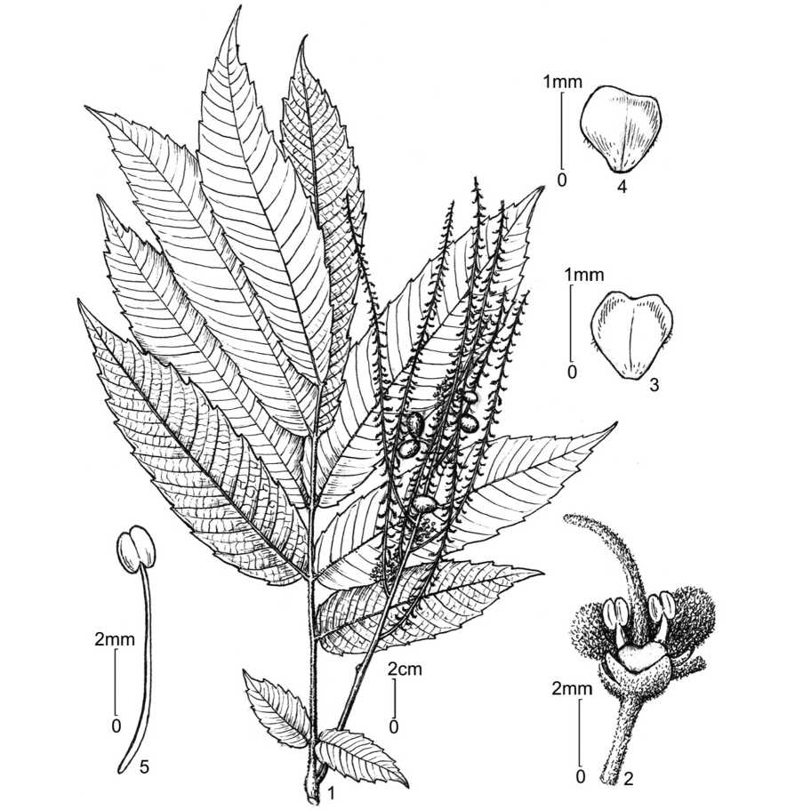

Hình 44. *Pometia pinnata* Forst. & Forst. f.

1. cành mang hoa quả; 2. hoa cái; 3. cánh hoa (mặt ngoài);

4. cánh hoa (mặt trong); 5. nhị

(hình H. M. Tâm, 2008; vẽ theo mẫu V. X. Phương 5947, HN)

***Giá trị sử dụng:*** Gỗ cứng và nặng, bền, bị quắt nhiều khi khô, dễ bị nứt nẻ, thường được dùng trong xây dựng nhà cửa, đóng tàu thủy, đóng đồ dùng gia đình, đồ gỗ mỹ

nghệ. Quả và hạt nướng ăn được; áo hạt có vị ngọt, ăn ngon. Nước sắc của lá và vỏ được dùng làm thuốc chống sốt hoặc giã nát đắp làm giảm đau. Đây là một loài cây gỗ lớn, phong phú và quan trọng ở Niu Ghinê (chiếm 10-35% sản lượng gỗ ở những miền đất thấp của rừng mưa nhiệt đới). Ở Inđônêxia (Borneo, Sarawak, Selaya Iban) vỏ cây được dùng đun nước tắm chữa bệnh thủy đậu. (Võ Văn Chi, 1997: 1281; Funder & al. 1993: 230; Graaf & al. 1994: 357; Wiersema & Léon, 1999: 400).

***Ghi chú*:**

- **(1)** Ở loài này, chỉ nhị và bao phấn không có lông hoặc có lông, nhưng các mẫu thu được ở Việt Nam chỉ nhị hoàn toàn không có lông.

– Trần Kim Liên & Hà Minh Tâm (2003: 1025) đã dựa theo quan điểm của M. Jacobs (1962: 130) tách thành phân loài *Pometia pinnata* Forst. & Forst. f. ssp. *tomentosa* (Blume) M. Jacobs. Tuy nhiên, qua quá trình nghiên cứu loài này nhận thấy sự tách biệt là không rõ ràng, vì thế đồng ý với quan điểm nhập trở lại phân loài này với phân loài chuẩn của M. Jacobs (1994).

– Theo Fundter, Graaff & Hildebrand (1993: 230): Hạt bằng 3/4 kích thước quả, nảy mầm trên mặt đất. Lá mầm hơi hình mũi tên. Đôi lá đầu tiên mọc gần đối với 5 lá chét có răng cưa.

1. **XEROSPERMUM** Blume **– VẢI GUỐC**

Blume, 1847. Rumphia, 3: 99; Lecomte, 1912. Fl. Gen. Indoch. 1: 1042; Gagnep. 1950. Suppl. Fl. Gen. Indoch. 1: 955; H. S. Lo & T. Chen, 1985. Fl. Reip. Pop. Sin. 47(1): 31; Yap, 1989. Tree Fl. Mal. 4: 460; C. Y. Wu, 1991. Icon. Arb. Yunn. 674; Leenh. 1994. Fl. Males. ser. I, 11(3): 746; Welzen, 1999. Fl. Thailand, 7(1): 245.

Cây gỗ, phần non nhẵn hoặc có lông đơn. Lá kép lông chim chẵn, gồm 1-2(-3) đôi lá chét; cuống và trục lá kép không có cánh, không có lá kèm giả*.* Lá chét mọc đối, mép nguyên, mặt dưới có lỗ tuyến ở rải rác phiến lá. Cụm hoa hình chùy, mọc đơn độc ở những nách lá phía dưới hoặc mọc thành bó ở những nách lá phía trên, đôi khi ở đỉnh; trục chính của cụm hoa có thể kết thúc bằng một búp sinh dưỡng và sau này phát triển thành cành sinh dưỡng. Lá bắc và lá bắc nhỏ hình mũi mác, sớm rụng. Hoa đơn tính, khác gốc hoặc cùng gốc (khi đó cả hoa đực và hoa cái trên cùng một cụm hoa), đều, bao hoa mẫu 4-5. Đài rời hoặc hơi hợp, xếp lợp, đều hoặc không đều nhau, tồn tại ở quả. Cánh hoa dài bằng hoặc hơi ngắn hơn lá đài; không có cựa hoặc có cựa ngắn; không có vảy; có lông mịn hoặc có lông dài. Triền tuyến mật hình chén, nguyên hoặc xẻ thùy nông (khi đó thùy và đài đối nhau), không có lông; ở hoa cái mờ. Nhị (7-)8(-9) hơi thò khỏi tràng ở hoa đực; chỉ nhị có lông như len; bao phấn hình trứng, đính lưng ở sát gốc, mở bên, không hoặc có lông mịn. Bầu không có cột nhụy, xẻ sâu thành 2-3 thùy, 2(-3) ô, có nốt sần và lông dày; mỗi ô chứa 1 noãn; vòi nhụy ngắn, ở giữa các thùy bầu, không hoặc có lông; núm nhụy hình bầu dục, có khía đến xẻ 2-3 thùy. Quả không mở, xẻ sâu thành 2-3 thùy. Thùy quả có hình bầu dục hoặc gần hình cầu; vỏ có nốt sần hoặc có gai (gai có chiều rộng lớn hơn chiều cao). Hạt hình bầu dục hoặc hình cầu; vỏ hạt có sợi gỗ; áo hạt bao trọn hạt, dính vào vỏ hạt. Phôi cong. Lá mầm dày, xếp lệch nhau.

***Typus:*** *Xerospermum noronhianum* (Blume) Blume

Có 2 loài, phân bố chủ yếu ở vùng nhiệt đới châu Á trong đó có Việt Nam.

***Ghi chú:*** Theo Boer (1998: 588): x = 16; *X. noronhianum*: n = 16. Chi này hạt nảy mầm dưới đất đến nửa trên mặt đất; lá mầm không lộ; trụ trên lá mầm đôi khi có 1 vài vảy; đôi lá đầu tiên là lá kép lông chim, mọc đối hoặc mọc cách; những lá tiếp theo mọc cách.

**KHÓA ĐỊNH LOẠI CÁC LOÀI THUỘC CHI *XEROSPERMUM* Ở VIỆT NAM**

1A. Bao hoa mẫu 5. Gốc quả có 5 lá đài **1. X. laevigatum**

1B. Bao hoa mẫu 4. Gốc quả có 4 lá đài **2. X. noronhianum**

* 1. **Xerospermum laevigatum** Radlk. **– Vải guốc bà nà**

Radlk. [1878. Sitzungsber. Akad. Wiss. Munchen, 8: 305, nom. nud.] 1879. Sapind. Holl.-Ind. 23: 25; Yap, 1989. Tree Fl. Mal. 4: 461; Leenh. 1994. Fl. Males. ser. I, 11(3): 748; Welzen, 1999. Fl. Thailand, 7(1): 246; H. M. Tam, 2004. Journ. Biol. 26(4, specieal vol.): 51.

*– Xerospermum acuminatum* Radlk. 1879. Sapind. Holl.-Ind. 7: 25.

– *Xerospermum unijugum* Radlk.1907. Rec. Bot. Serv. Ind. 3: 351.

*– Xerospermum muricatum* auct. non Radlk.: J. A. R. Anderson, 1963. Gard. Bull. Singapore, 20: 169.

– Vải guốc nhẵn.

Cây gỗ, cao tới 36 m, đường kính tới 1 m. Cuống lá tròn, dài 2-5,5 cm, không có lông; không có trục lá hoặc dài 2-4,5 cm, không có lông. Lá chét hình bầu dục, cỡ 4,5- 18 × 1,8-10 cm, chất giả da; chóp nhọn, gốc nhọn hoặc tròn, mặt dưới có lỗ tuyến hình bầu dục; gân bên 7-9 đôi, vấn hợp ở gần mép; gân mạng hình lưới mảnh, nổi rõ ở cả 2 mặt; cuống lá chét dài tới 9 mm, không có lông. Cụm hoa dài tới 29 cm nếu mọc đơn độc hoặc ngắn hơn nếu mọc thành bó; lá bắc hình tam giác đến hình mác, dài 1,5 mm, có lông thưa; cuống hoa dài 1,5-5 mm. Bao hoa mẫu 5. Lá đài rời, đều nhau, hình trứng đến trứng ngược, cỡ 1,6-2,8 × 1,4-2,5 mm, cả 2 mặt có lông rung hoặc không. Cánh hoa hình trứng ngược hoặc hình thang, cỡ 1-3 × 0,5-1,2 mm, màu trắng, có lông dài như len. Triền tuyến mật hình bán khuyên. Nhị (7-)8; chỉ nhị dài 2-5 mm, có lông như len; bao phấn dài 0,6-0,9 mm, không có lông. Quả chín màu vàng; cuống quả chỉ hơi phồng, đường kính 1,5-2,5(-3,5) mm, gốc có 5 lá đài tồn tại. Thùy quả hình bầu dục hẹp, cỡ 2,5-3,75 × 1,5-2,5 cm, vỏ chất da dày 0,5 mm. Hạt hình bầu dục, cỡ 2 × 1 cm; rốn hạt tròn, đường kính cỡ 3 mm. (hình 45, ảnh 22).

***Loc. class.*:** Burma. ***Typus*:** Griffith KD 1006/I (K).

***Sinh học và sinh thái:*** Mùa hoa thường tháng 2-4, quả chín tháng 6-8 (đôi khi có 2 mùa hoa). Mọc hoang ở rừng nguyên sinh hoặc thứ sinh, trên những vùng đất khô, trên đỉnh,... trong điều kiện thổ nhưỡng thay đổi như núi đá vôi, sa thạch,… ở độ cao tới 1000 m. (Leenh. 1994: 749; Welzen, 1999: 246).

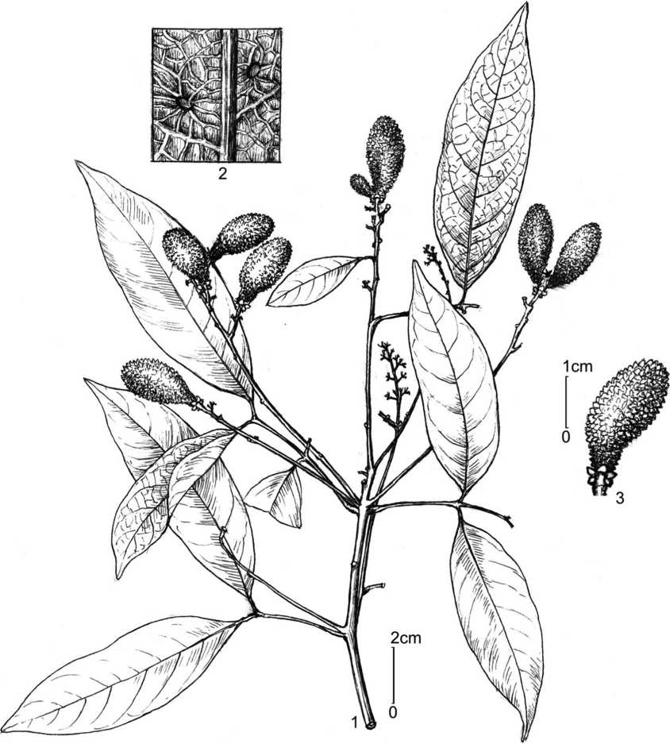

Hình 45. *Xerospermum laevigatum* Radlk.

1. cành mang quả; 2. mặt dưới lá chét (chi tiết); 3. quả  
   (hình H. M. Tâm, 2004; vẽ theo mẫu V. X. Phương 4809, HN)

***Phân bố:*** Đà Nẵng (Hoà Vang: Bà Nà). Còn có ở Mianma, Thái Lan, Malaixia (Malay Peninsula), Inđônêxia (Sumatra, Borneo).

***Mẫu nghiên cứu:*** ĐÀ NẴNG, V. X. Phương 4809 & 8609 (HN).

***Giá trị sử dụng*:** Gỗ dùng trong xây dựng, đóng đồ dùng gia đình, làm xe ngựa, máy xay,... Cho đến nay, các ý kiến về chất lượng gỗ rất khác nhau, một số cho rằng gỗ có phẩm chất bình thường, một số cho rằng gỗ dai và bền. Áo hạt có vị ngọt, ăn được, nên thỉnh thoảng được bán ở các chợ địa phương ở Malaixia. Lõi hạt và lá được dùng làm thuốc giảm đau dạ dày. (Boer, 1998: 588).

* 1. **Xerospermum noronhianum** (Blume) Blume **– Vải guốc**

Blume, 1847. Rumphia, 3: 100; Miq. 1859. Fl. Ind. Bat. 1(2): 552; Hiern, 1875. Fl. Brit. Ind. 1: 686; Yap, 1989. Tree Fl. Mal. 4: 461; Phamh. 1992. Illustr. Fl. Vietn. 2(1): 402; Leenh. 1994. Fl. Males. ser. I, 11(3): 750; Welzen, 1999. Fl. Thailand, 7(1): 246; Phamh. 2003. l.c. 2: 323; T. K. Lien & H. M. Tam, 2003. Checkl. Pl. Sp. Vietn. 2: 1027; H. M. Tam, 2004. Journ. Biol. 26(4, specieal vol.): 51.

– *Euphoria noronhiana* Blume, 1825. Bijdr. 234.

– *Xerospermum glabratum* Radlk. 1878. Sitzungsber. Akad. Wiss. Munchen, 8: 300; Gagnep. 1950. Suppl. Fl. Gen. Indoch. 1: 957.

– *Xerospermum microcarpum* Pierre, 1894. Fl. For. Cochinch. 20: text with tab. 320B; Lecomte, 1912. Fl. Gen. Indoch. 1: 1043; Gagnep. 1950. l. c. 958; Phamh. 1970. Illustr. Fl. S. Vietn. 1: 602.

– *Xerospermum thorelii* var. *elliptica* Pierre, 1894. l. c. tab. 320B; Gagnep. 1950. l. c. 958.

– *Xerospermum macrophyllum* Pierre, 1895. Fl. For. Cochinch. 21: tab. 321B; Lecomte, 1912. l. c. 1043; Gagnep. 1950. l. c. 961.

– *Xerospermum glabrum* Pierre, 1895. l. c. tab. 322A; Lecomte, 1912. l. c. 1044; Gagnep. 1950. l. c. 956; Phamh. 1970. l. c. 1: 601; T. D. Dai, 1984. Fl. Taynguyen. Enum. 162.

– *Xerospermum intermedium* Radlk. 1907. Rec. Bot. Surv. Ind. 3: 349; Gagnep. 1950. l. c. 958.

– *Xerospermum tonkinense* Radlk. in Lecomte, 1910. Not. Syst. (Paris), 1: 303; id. 1912. l. c. 1043.

– *Mischocarpus fuscescens* Blume var. *bonii* Lecomte, 1912. l. c. 1029.

– *Xerospermum bonii* (Lecomte) Radlk. in Fedde, 1922. Repert. 18: 341; Gagnep. 1950. l. c. 957.

– *Xerospermum dongnaiense* Gagnep. 1947. Not. Syst. (Paris), 13: 70; id. 1950. l. c. 955; T. D. Dai, 1984. Fl. Taynguyen. Enum. 162.

– *Xerospermum poilanei* Gagnep. 1947. Not. Syst. (Paris), 13: 71; id. 1950. l. c. 958; Phamh. 1970. l. c. 601.

– Trường, Trường quánh, Kén.

Cây gỗ, cao tới 40 m, đường kính gốc tới 70 cm. Cuống lá dài 1-7 cm; trục lá không có hoặc dài tới 6 cm, có lông nhưng sớm rụng. Lá chét hình bầu dục, kích thước thay đổi, (3-)15(-50) × (1-)5(-30) cm, chất bìa hoặc giả da; chóp nhọn hoặc tròn, gốc tù hoặc nhọn, mặt dưới có lỗ tuyến tròn; gân bên 8-10 đôi, kết thúc tự do; gân mạng hình lưới, nổi lên ở cả 2 mặt hoặc không, ít khi chìm; cuống lá chét dài 1-12 mm. Cụm hoa dài tới 25 cm nếu mọc đơn độc hoặc ngắn hơn nếu mọc thành bó; lá bắc hình tam giác đến hình mác, dài 1,5 mm, có lông thưa; cuống hoa dài cỡ 2 mm. Hoa đơn tính, cùng gốc hoặc khác gốc, bao hoa mẫu 4. Lá đài rời hoặc hơi hợp, không đều nhau, hình trứng hoặc trứng ngược, cỡ 1-2(-3) × 1-2,4 mm, mặt ngoài nhẵn hoặc có lông, mặt trong có lông ở gốc. Cánh hoa hình trứng ngược hoặc hình thang rộng, cỡ 1-2,8 × 0,5-1,7 mm, có cựa ngắn hoặc dài. Triền tuyến mật hình vành khuyên. Nhị 6-8(-9); chỉ nhị dài 1,5- 2,5 mm, có lông như len; bao phấn dài 0,3-0,8 mm, không hoặc có một vài lông rung. Quả chín màu vàng, đỏ hoặc nâu đậm; cuống quả phồng to, đường kính (3,5-)5-7 mm, gốc quả có 4 lá đài tồn tại. Thùy quả hình bầu dục hoặc hình cầu, hiếm khi hình trứng, cỡ 2-5 × 1,5-5 cm; vỏ quả chất giả da, dày 0,65-2,5 mm; mặt ngoài có nốt sần đến có gai ngắn. Hạt hình bầu dục hoặc hình cầu, kích thước 1,6-2 × 1,3-1,7 cm; rốn hạt tròn, đường kính cỡ 5 mm. (hình 46, ảnh 23).

***Loc. class.:*** Indonesia (Java)*.* ***Lectotype*:** Blume sine num. (L. sh. 908. 272-748), theo Leenhouts (1983).

***Sinh học và sinh thái:*** Mùa hoa tháng 2-5, quả chín chủ yếu tháng 5-8. Mọc hoang ở rừng mưa nguyên sinh hoặc thứ sinh, đôi khi ở rừng có than bùn hoặc tre nứa,... trên mọi địa hình từ chỗ bằng phẳng cũng như chỗ nghiêng và trên đỉnh núi, nơi khô hạn cũng như bờ đầm hoặc những chỗ ngập nước có tính chu kỳ,... trong mọi điều kiện thổ nhưỡng như đất cát, đất sét, đá granit, sa thạch, đá vôi,..., ở độ cao 300-1500 m. (Leenh. 1994: 752; Lo & T. Chen, 1985: 37).

***Phân bố:*** Lai Châu, Sơn La (Vân Hồ: Xuân Nha; Yên Châu), Tuyên Quang (Chiêm Hoá), Cao Bằng, Bắc Kạn, Thái Nguyên (Đại Từ), Lạng Sơn (Chi Lăng, Hữu Lũng), Quảng Ninh (Hạ Long), Phú Thọ (Thanh Sơn: Xuân Sơn), Vĩnh Phúc (Tam Đảo), Hà Nội (Ba Vì), Hòa Bình (Vụ Bản: Lạc Sơn; Lương Sơn: Lâm Sơn), Ninh Bình (Cúc Phương), Thanh Hóa, Nghệ An (Nghĩa Đàn, Pù Mát, Quỳ Châu), Quảng Bình (Bố Trạch: Phong Nha), Đà Nẵng, Quảng Nam (Giang Nam: Sông Bung), Bình Định (Quy Nhơn), Kon Tum (Đắk Tô, Sa Thầy), Gia Lai (Chư Păh), Đắk Nông (Đắk Mil), Lâm Đồng (Di Linh), Ninh Thuận (Phan Rang-Tháp Chàm: Núi Chúa), Bình Thuận (Tánh Linh), Đồng Nai (Biên Hòa, Giá Ray, Trảng Bom), Tp. Hồ Chí Minh, Kiên Giang (Phú Quốc, Hà Tiên). Còn có ở Ấn Độ, Bănglađét, Mianma, Trung Quốc, Thái Lan, Lào, Campuchia, Malaixia, Inđônêxia (Java, Borneo).

***Mẫu nghiên cứu:*** SƠN LA, D. K. Harder & al. 7146 (HN); T. N. Ninh & Dumoutet 060 (HN); V. X. Phương 7302 (HN). – TUYÊN QUANG, N. T. Hiệp 14100 (HN). – THÁI NGUYÊN, Chung 191 (HN); N. Q. Đức 32 (HN); B. K. Khê sine num. (HN). – LẠNG SƠN, Hữu & Thoả sine num. (HN); Trần Công Khánh sine num. (HNIP); Liên & Đoài sine num. (HN); T. Q. Luân 26 (HN); B. H. Nghĩa 26 (HN); T. Đ. Nghĩa 741, 787 & 818 (HNU); V. X. Phương 3125 & 3701 (HN); Đào-Cẩm-Tú sine num. (HN); L. Tường sine num. (HN); N. Đ. Việt sine num. (HN); VN 254 (HN); sine coll. 191 (HN). – QUẢNG NINH, Canh-Lý 761 (HNMM); V. X. Phương 5314 (HN). – PHÚ THỌ, V. X. Phương 3122, 6363, 8003, 8067, 8068 (HN); H. M. Tâm 19 (HN). – HÒA BÌNH, B. Đ. Bình 510, 524, 539 & 594 (HNU); Petelot 6357 (HN). – NINH BÌNH, Bá-Hơn-Trọng-Liên 0015 (HN); N. M. Cường 698, 898, 1212, 1648 & 1754 (HN, MO); D. D. S. 12092 (HN, MO); D. D. S. & N. M. Cường 11520, 11637 (HN, MO); T. Đ. Đại 015 (HN); KO-1112B (HNIP); P. 10415 (HN, MO); M. V. Xinh 23, 74, 106 (HN, MO). – NGHỆ AN, C 73 (HNU); V. V. Cần 01 (HNU); Poilane 16568 (HN, P); Thuấn-Thịnh 479 (HNF). – QUẢNG BÌNH, A. Đức 03040837 (HNU). – QUẢNG NAM, sine coll. 6701 (HNF). – KON TUM, DKH 4598. – Đắk Lắk, P 4038 & 4096 (HNU). – LÂM ĐỒNG, J. E. Vidal 4940 (HM). – BÌNH THUẬN, T. Đ. Đại 0015 & 262 (HN); V. X. Phương 4948 (HN). – ĐỒNG NAI, P. V. Diêu 7 (HM); Poilane 2S03 (HM). – KIÊN GIANG, Poilane 901 (HM). – SINE LOC. & sine coll. 14100 (HN).

***Giá trị sử dụng:*** Gỗ dùng trong xây dựng, đóng đồ dùng gia đình, làm báng súng,... Quả ăn được nhưng hiếm khi được trồng làm cây ăn quả (ở Malaixia: Malay Peninsula). Lõi hạt và lá được dùng làm thuốc chữa bệnh đau dạ dày. (Võ Văn Chi, 2004: 2605; Boer, 1998: 588).

***Ghi chú:*** Theo các chuyên gia nghiên cứu về họ Bồ hòn như Lecomte (1912), Leenhouts (1994), Welzen (1999),... chi *Xerospermum* Blume là cây có hoa đơn tính khác gốc, đa số các mẫu có hoa đã phân tích đều có đặc điểm này. Tuy nhiên mẫu số hiệu V. X. Phương 8003 (thu ở Xuân Sơn-Phú Thọ ngày 14/5/2004) có cả hoa đực và hoa cái trên cùng 1 cụm hoa, trong đó chủ yếu là hoa đực (tại cây thu mẫu này, đã thu được cả mẫu quả mang số hiệu H. M. Tâm 19 thu ngày 16/6/2004). Các mẫu này mang đặc điểm của loài *Xerospermum noronhianum* (Blume) Blume. Chính vì vậy, đã bổ sung thêm đặc điểm cây đơn tính cùng gốc cho loài *Xerospermum noronhianum* (Blume) Blume và cho chi *Xerospermum*.

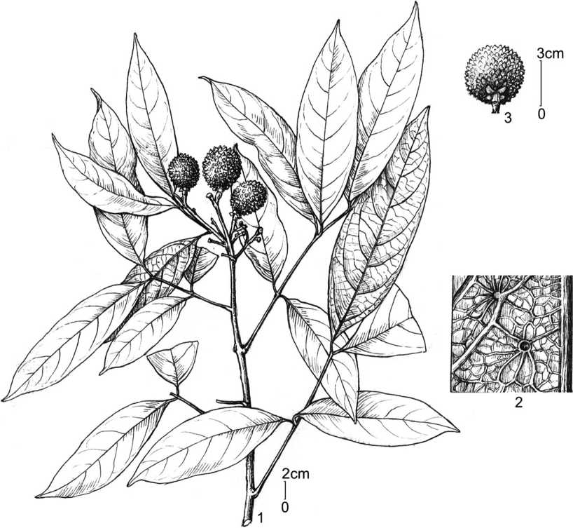

Hình 46. *Xerospermum noronhianum* (Blume) Blume

1. cành mang quả; 2. mặt dưới lá chét (chi tiết); 3. quả  
(hình H. M. Tâm, 2008; vẽ theo mẫu V. X. Phương 6363, HN)

1. **DIMOCARPUS** Lour. **– NHÃN**

Lour. 1790. Fl. Cochinch. 233; id. 1793. l.c. ed. 2: 286; Leenh. 1971. Blumea, 19(1): 113; C. Y. Wu, 1977. Fl. Yunn. 1: 265; H. S. Lo & T. Chen, 1985. Fl. Reip. Pop. Sin. 47(1): 26; Yap, 1989. Tree Fl. Mal. 4: 438; C. Y. Wu, 1991. Icon. Arb. Yunn. 670; Leenh. 1994. Fl. Males. ser. I, 11(3): 511; Welzen, 1999. Fl. Thailand, 7(1): 191.

– *PSEUDONEPHELIUM* Radlk. [1878. Sapin. Holl-Ind. 71, nom. inval.] 1890. Sitzungsber. Akad. Wiss. Munchen, 20: 288.

– *EUPHORIA* Auct. non Comm. ex Juss. (1789. Gen. Pl. 247, nom. illeg.): Lecomte, 1912. Fl. Gen. Indoch. 1: 1045; Merr. 1935. Trans. Am. Philos. Soc. II: 247; Gagnep. 1950. Suppl. Fl. Gen. Indoch. 1: 961; How & C. N. Ho, 1955. Acta Phytotax. Sin. 3(4): 388.

Cây gỗ; phần non nhẵn hoặc có lông đơn, đôi khi có lông hình sao. Lá kép lông chim chẵn, gồm 3-7 đôi lá chét; cuống và trục lá kép không có cánh, không có lá kèm giả*.* Lá chét mọc đối hoặc mọc cách, mép nguyên hoặc lượn sóng (ở Việt Nam)**(1)**, mặt dưới có lỗ tuyến hoặc chùm lông ở nách gân bên hoặc nách gân con gần mép, hiếm khi không có. Cụm hoa hình chùy, nhánh xòe rộng, mọc ở nách lá gần đỉnh hoặc ở đỉnh cành, có nhiều lông. Lá bắc to và chia thùy, lá bắc nhỏ hình mũi mác. Hoa đơn tính, cùng gốc, cả hoa đực và hoa cái trên cùng một cụm hoa, đều. Đài hơi hợp, gồm (4-)5 (-6) lá đài đều nhau, gần hình tam giác, xếp lợp, tồn tại ở quả; cả hai mặt đều có lông nhưng ở mặt ngoài nhiều hơn ở mặt trong. Cánh hoa 0-5(-6), hình mác ngược hoặc hình thìa, mọc so le với lá đài, mặt ngoài nhẵn hoặc có lông, mặt trong có lông dày như len, không có vảy. Triền tuyến mật hình vành khuyên hoặc hình đĩa, chia 5 thùy, có lông. Nhị (6-)8(-10), thò dài ra ở hoa đực; chỉ nhị luôn có lông; bao phấn đính gốc, mở bên, không có lông. Bầu không có cột nhụy, 2(-3) thùy, 2(-3) ô; có nốt sần dày đặc, trên nốt sần có lông hình sao và lông nhung tạo thành bó; mỗi ô chứa 1 noãn; vòi nhụy đính ở giữa các thùy bầu, hơi ngắn hơn hoặc dài hơn bầu, có lông ở nửa dưới; núm nhụy chia thành 2(-3) thùy rộng. Quả không mở, xẻ sâu thành 2(-3) thùy, không có lông. Thùy quả hình cầu hoặc hình bầu dục rộng; cuống quả có đài tồn tại; vỏ gần nhẵn hoặc có nốt sần, ít khi có gai. Hạt hình cầu; vỏ hạt màu đen hoặc có chỗ sáng đục, nhẵn bóng; rốn hạt rộng, gần hình tròn; áo hạt bao trọn hạt, hiếm khi chỉ bao xung quanh rốn hạt**(2)**, không dính vào vỏ hạt. Phôi cong. Lá mầm dày, xếp song song.

***Lectotypus:*** *Dimocarpus longan* Lour., theo Leenhouts (1971)

Có 8 loài, phân bố chủ yếu ở vùng nhiệt đới và cận nhiệt đới. Việt Nam có 3 loài (trong đó 1 loài chưa xác định tên khoa học, 1 loài chưa đủ thông tin), 1 phân loài, 3 thứ.

***Ghi chú:***

– **(1)** Loài *Dimocarpus dentatus* Leenh. và *D. gardneri* (Thw.) Leenh. là 2 loài có răng cưa ở mép lá, nhưng cả 2 loài này đều không có ở Việt Nam.

– **(2)** Hiện tượng áo hạt chỉ bao quanh rốn hạt chỉ có ở loài mới, các loài khác đều có áo hạt bao trọn hạt.

**KHÓA ĐỊNH LOẠI CÁC LOÀI THUỘC CHI *DIMOCARPUS* Ở VIỆT NAM**

1A. Mặt dưới lá chét chỉ có lỗ tuyến ở nách gân bên. Cánh hoa (4-)5(-6).

2A. Cánh hoa ngắn hơn lá đài.

3A. Lá chét có chóp nhọn, không hoặc có lỗ tuyến.

4A. Lá chét có gốc lệch, chiều dài gấp 2,5-4 lần chiều rộng **1. D. longan**

1. Lá chét có gốc cân, chiều dài gấp 2 lần chiều rộng

**1a. D. longan** ssp. **longan** var. **longipetiolulatus**

1. Lá chét có chóp tròn hoặc lõm, luôn có lỗ tuyến

**1b. D. longan** ssp. **longan** var. **obtusus**

1. Cánh hoa dài hơn lá đài **1c. D. longan** ssp. **malesianus** var. **malesianus**
2. Mặt dưới lá chét có lỗ tuyến ở nách gân bên và rải rác ở nách gân con gần mép.

Cánh hoa 0-5 (ngắn hơn 1,5 mm).

5A. Áo hạt bao trọn hạt. Cánh hoa 0-2 **2a. D. fumatus** ssp. **indochinensis**

1. Áo hạt bao xung quanh rốn hạt. Cánh hoa 2-5 **3. Dimocarpus sp.**

*Loài chưa đủ thông tin:* **4. Dimocarpus informis**

* 1. **Dimocarpus longan** Lour. **– Nhãn**

Lour. 1790. Fl. Cochinch. 233; id. 1793. l. c. ed. 2: 288; Leenh. 1971. Blumea, 19(1): 122; H. S. Lo & T. Chen, 1985. Fl. Reip. Pop. Sin. 47(1): 28; Phamh. 1992. Illustr. Fl. Vietn. 2(1): 398; Leenh. 1994. Fl. Males. ser. I, 11(3): 517; Phamh. 2003. l.c. 2: 320; T. K. Lien & H. M. Tam, 2003. Checkl. Pl. Sp. Vietn. 2: 1017.

– *Euphoria longan* (Lour.) Steud. 1821. Nomencl. Bot. 328, nom. illeg.; Merr. 1935. Trans. Am. Philos. Soc. II: 248; Phamh. 1970. Illustr. Fl. S. Vietn. 1: 602.

– *Euphoria sinensis* J. Gmel. 1791. Syst. Nat. Reg. Veg. 2: 611, nom. illeg.

*– Euphoria longana* Lamk, 1792. Encycl. 3: 574, nom. illeg.; Lecomte, 1912. Fl. Gen. Indoch. 1: 1046; Gagnep. 1950. Suppl. Fl. Gen. Indoch. 1: 962.

*– Nephelium longana* Cambess. 1829. Mem. Mus. Hist. Nat. (Paris), 18: 30.

*– Euphoria longana* Lamk var. *acuminata* Pierre, 1894. Fl. For. Cochinch. 20: text with tab. 318, nom. illeg.

– Nhãn hưng yên, Nhãn tiêu, Nhãn lái thiêu, Nhãn lồng, Nhãn trơ, Nhãn nước,...

**Dimocarpus longan** ssp. **longan** var. **longan**

Cây gỗ, cao tới 20-30 m. Cành mang hoa có đường kính 3-7 mm, màu nâu tối, có lỗ vỏ và lông. Lá gồm (2-)4-5(-7) đôi lá chét; cuống lá gần tròn, dài 3-6,5 cm, không hoặc có lông thưa; trục lá dài 3-8 cm, không hoặc có lông thưa. Lá chét mọc đối hoặc cách, hình bầu dục đến thuôn, cỡ 4-19 × 1,5-6,5 cm, chiều dài gấp 2,5-4 lần chiều rộng, chất giấy cứng; chóp nhọn; gốc lệch rõ, nhọn; mặt trên hầu hết không có lông; mặt dưới hiếm khi có 1 vài lông, nách gân bên có hoặc không có lỗ tuyến; gân chính ở mặt trên phẳng hoặc hơi nổi; gân bên 8-12 đôi, tạo với gân chính góc 45o-80o, kết thúc ở gần mép hoặc vấn hợp; gân cấp 3 và gân mạng hơi khác nhau, nổi lên ở cả hai mặt lá; cuống lá chét dài 2-10 mm, có rãnh hoặc không, không có lông. Cụm hoa dài tới 40(-50) cm, có lông. Cụm hoa xim có cuống rõ, mang (1-)3-5 hoa; lá bắc nhỏ hình trứng hoặc hình mác, dài 2-5 mm, có nhiều lông; cuống hoa dài 1-3 mm. Hoa màu trắng hoặc vàng, thơm. Lá đài (4-)5(-6), gần hình tam giác, cỡ 2,5-3,5 × 2-2,5 mm, cả hai mặt có lông mịn phủ khắp bề mặt. Cánh hoa (4-)5(-6), hình thìa, không đều nhau, mọc xen kẽ với lá đài, cỡ 2-3 × 1-1,5 mm, mặt ngoài không hoặc có lông, mặt trong có lông như len. Triền tuyến mật hình vành khuyên, hơi chia 5 thùy, có lông mịn. Nhị 7-9; chỉ nhị dài 3-5 mm, có lông thưa khắp chiều dài; bao phấn đính gốc, dài 0,8-1,2 mm. Bầu 2-3 ô, có nốt sần và lông dày đặc; vòi nhụy dài 2-3,5 mm, có nhiều lông; núm nhụy xẻ 2-3 thùy dài, có lông ở mặt ngoài. Quả chín màu vàng hoặc vàng nâu, cuống ngắn. Thùy quả gần hình cầu, cỡ 1,5-3 cm, vỏ có nốt sần hoặc u nhỏ, không có lông. Hạt hình cầu, màu đen hoặc nâu đậm, đường kính cỡ 1-1,5 cm; áo hạt màu trắng, bao trọn hạt, dày đến 6 mm; rốn hạt hình bầu dục, cỡ 5-10 × 3-7 mm. (hình 47, ảnh 24).

***Loc. class.:*** Taiwan (Tafu, Miaoli)*.* ***Neotypus:*** Liao & Kuo 1598 (L, iso.-TAI), theo Leenhouts (1971).

***Sinh học và sinh thái:*** Mùa hoa chủ yếu tháng 3-5, quả chín tháng 7-8. Cây trồng phổ biến ở khắp miền nhiệt đới, trong mọi điều kiện thổ nhưỡng, thích hợp với vùng đất ẩm và nhiều mùn, ở độ cao lên đến 700 m. (Leenh. 1994: 518; Lo & T. Chen, 1985: 30).

***Phân bố:*** Khắp Việt Nam, nhưng chủ yếu tập trung ở một số tỉnh đồng bằng Sông Hồng (Hà Nội, Hải Dương, Hưng Yên, Thái Bình, Hà Nam, Nam Định), miền Đông Nam Bộ (Bình Phước, Bình Dương, Đồng Nai, Bà Rịa-Vũng Tàu) và vùng đồng bằng sông Cửu Long (Tiền Giang, Bến Tre, Đồng Tháp, Vĩnh Long). Còn được trồng ở Ấn Độ, Mianma, Đài Loan, Trung Quốc, Thái Lan, Campuchia, Malaixia (Malay Pennisula), Inđônêxia (Java, Borneo), Philippin, Niu Ghinê,...

***Mẫu nghiên cứu:*** QUẢNG NINH, V. X. Phương 4141, 5105, 5200 & 5458 (HN); Tiến 285 (HN). – VĨNH PHÚC, V. X. Phương 2931 (HN); H. M. Tâm 04 & 40 (HN). – HÀ BẮC, H. T. Dụng 13 (HN). – HÀ NỘI, Vũ Văn Chuyên 87 (HNPI); M.V. Hách 27 (HN, HNF); Sâm sine num. (HN); Thi-Lập 151 (HNMM); Tập bách thảo 306 (HN); sine coll. 191 (HN); sine coll. 1741 (HN). – HÒA BÌNH, V. X. Phương 1785 (HN). – HƯNG YÊN, H. M. Tâm 06 & 07 (HN). – THANH HÓA, HAL 3125 (HN). – HÀ TĨNH, HS 343 (HN). – ĐÀ NẴNG, H. M. Tâm 12, 35 & 36 (HN).

***Giá trị sử dụng:*** Quả ăn ngon nên được coi là một loại hàng hóa có giá trị thương phẩm cao ở Việt Nam và các nước vùng cân nhiệt đới, là một cây ăn quả chủ đạo ở miền Bắc Việt Nam (Vũ Mạnh Hải, 2005). Áo hạt (cùi quả, “long nhãn”) dùng làm thuốc chữa mất ngủ, trí nhớ suy giảm, thần kinh suy nhược, gan kém, tỳ kém, rong kinh, huyết hư, ốm yếu sau khi trị bệnh (Lê Minh Cẩn, 2005; Võ Văn Chi, 1997: 860 & 2003: 968; Lê Trần Đức, 1997: 892; Đỗ Tất Lợi, 1977: 785-786; 1995: 982-984 & 2003: 790- 791; Nguyễn Minh Ngọc, 2006: 162-163; Nhiều tác giả, 2004(2): 440; Nguyễn Đức Toàn, 2006: 87-88). Gỗ bền, dai, rất cứng và không nứt nẻ, ít hoặc không bị thoái hoá, được đánh giá là có chất lượng cao, dùng làm cột chịu lực, giá của khung dệt, làm ống suốt con thoi của máy dệt, báng súng,... Rễ chữa dưỡng chấp, bạch đới, thống phong. Lá và hoa chứa một số flavonoid có tác dụng chống oxy hóa và khả năng dọn gốc tự do (C. T. Nga, 2005: 25), trong dân gian được dùng để ngừa sởi, trị cảm lạnh, sốt rét, viêm ruột. Hạt chứa 4,9 % khối lượng dầu béo, được dùng trị đau dạ dày, đau thoát vị, mụn nhọt, bỏng, cầm máu. Vỏ cây và vỏ quả chữa bỏng, chữa sâu răng. (Leenh. 1994: 427, 518; Wiersema & Léon 1999: 183; Wong Kai Choo & Saichol Ketsa, 1992: 146).

***Ghi chú:*** Đây là 1 cây ăn quả được trồng rất rộng rãi, rất khó để chỉ ra giới hạn của vùng phân bố tự nhiên. Theo dõi quá trình nảy mầm, chúng tôi thấy đôi lá đầu tiên là lá kép 2 lá chét, mọc đối, những lá tiếp theo mọc cách.

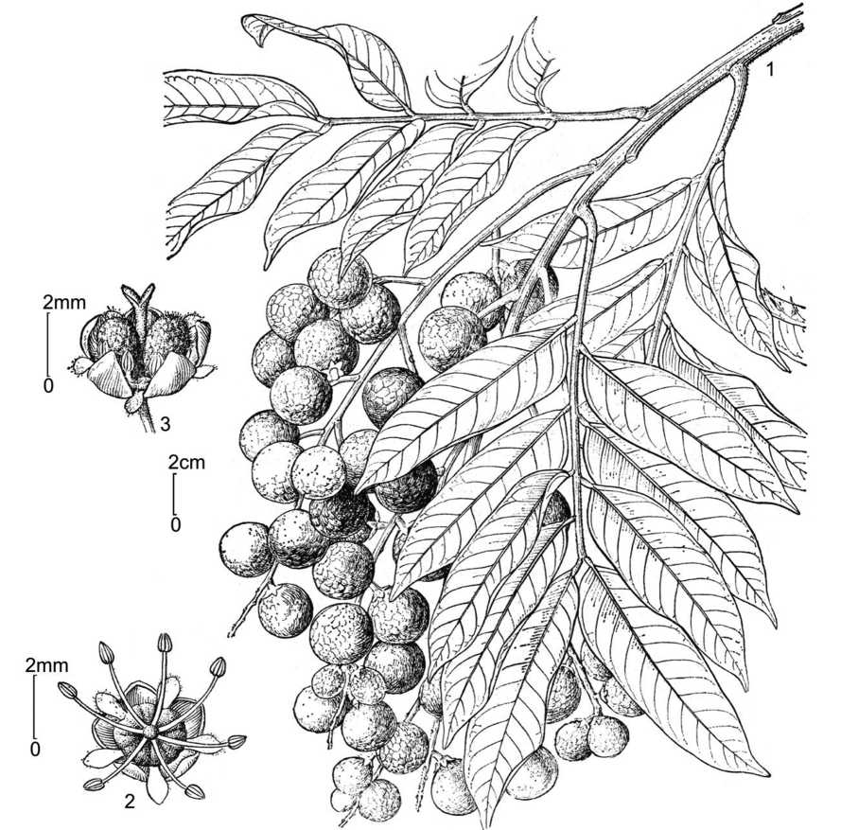

Hình 47. *Dimocarpus longan* Lour.

1. cành mang quả; 2. hoa đực (mở ra); 3. hoa cái (mở ra)  
(hình theo H. S. Lo & T. Chen, 1985)

* 1. **a. Dimocarpus longan** ssp. **longan** var. **longipetiolulatus** Leenh. **– Nhãn dâu**

Leenh. 1971. Blumea, 19(1): 125; Phamh. 1992. Illustr. Fl. Vietn. 2(1): 399; id. 2003.

l.c. 2: 321; T. K. Lien & H. M. Tam, 2003. Checkl. Pl. Sp. Vietn. 2: 1018.

*– Euphoria morigera* Gagnep. 1950. Suppl. Fl. Gen. Indoch. 1: 964, nom. inval.;

Phamh. 1970. Illustr. Fl. S. Vietn. 1: 603.

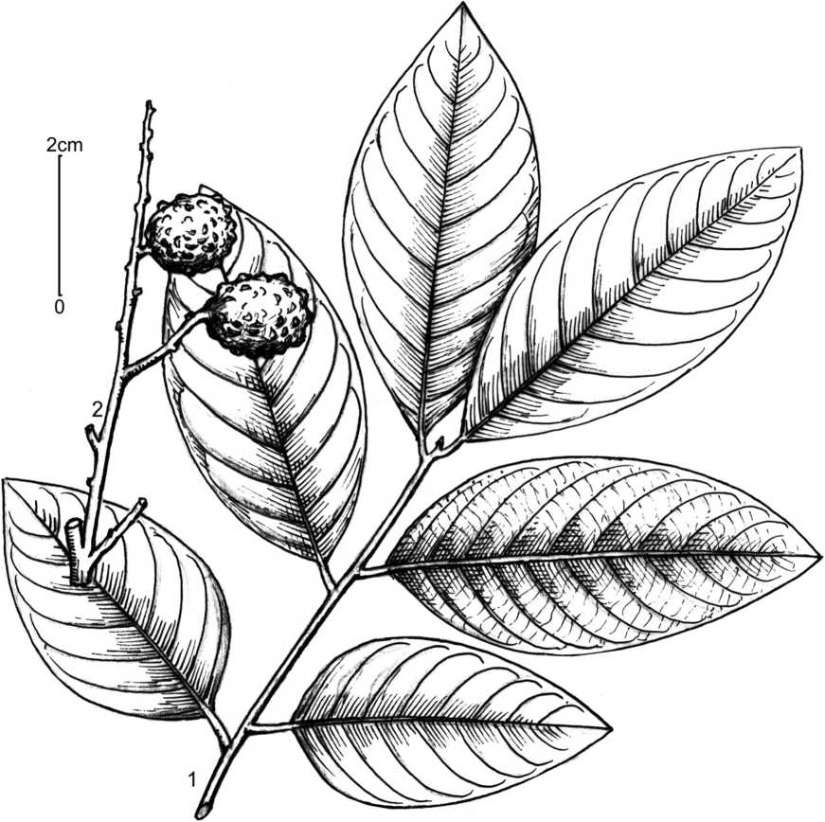

Hình 48*. Dimocarpus longan* ssp. *longan* var. *longipetiolulatus* Leenh.

1. một phần lá; 2. một phần cụm quả  
(Hình theo Phamh. 2003)

Cây gỗ, cao tới 20-30 m, đường kính gốc tới 1,5 m. Cành mang hoa có đường kính 6-7 mm, màu xám nhạt, có lỗ vỏ thay đổi, không có lông hoặc có lông nhưng sớm nhẵn. Lá gồm 2-4 đôi lá chét; cuống lá dài 5-8 cm; trục lá dài 4-8 cm, dẹt ở mặt trên. Lá chét mọc đối hoặc cách, hình trứng, cỡ 3,5-8 × 2-3,5 cm, chiều dài gấp 2 lần chiều rộng, chất bìa cứng; chóp nhọn, thỉnh thoảng hơi có khía; gốc cân, nhọn; mặt trên không có lông; mặt dưới hiếm khi có lông, không có tuyến; gân chính phẳng hoặc hơi chìm ở mặt trên; gân bên tạo với gân chính góc 50o; gân cấp 3 và gân mạng hơi khác nhau, mặt trên hơi nổi, mặt dưới nổi rõ; cuống lá chét dài cỡ 6-10 mm. Cụm hoa dài 7-10 cm. Đài hơi hợp, xẻ 5 thùy, hơi xếp van, cả hai mặt có nhiều lông. Bầu có nhiều lông; vòi nhụy dài 2 mm, có nhiều lông; núm nhụy xẻ 2 thùy. Cuống quả dài 0,5 cm. Thùy quả hình cầu, đường kính cỡ 2 cm; vỏ dày và cứng hơn các thứ khác, mặt ngoài có nốt sần không đều nhau trông như gai. Hạt gần hình cầu, đường kính cỡ 1,2 cm, áo hạt bao trọn hạt. (hình 48).

***Loc. class.:*** Vietnam (Phanrang, Ca Na)*.* ***Typus:*** Poilane 12305 (VNM, P).

***Sinh học và sinh thái:*** Quả chín tháng 10. Mọc hoang ở rừng thứ sinh, rừng đá, ở độ cao 600-700 m. (Leenh. 1971: 126; Lo & T. Chen, 1985: 30).

***Phân bố:*** Mới gặp ở Gia Lai (KBang: Sơ Pai), Ninh Thuận (Ninh Hải: Phan Rang; Ninh Phước: Cà Ná).

***Mẫu nghiên cứu:*** GIA LAI, H. M. Tâm 41 (HN). – NINH THUẬN, Poilane 12305 & 12382 (VNM).

***Giá trị sử dụng:*** Cây cho gỗ cứng và bền. Quả ăn ngon. (Gagnep. 1950: 964).

* 1. **b. Dimocarpus longan** ssp. **longan** var. **obtusus** (Pierre) Leenh.  
     **– Nhãn xuồng cơm vàng**

Leenh. 1971. Blumea, 19(1): 126; C. Y. Wu, 1977. Fl. Yunn. 1: 268; H. S. Lo & T. Chen, 1985. Fl. Reip. Pop. Sin. 47(1): 30; Phamh. 1992. Illustr. Fl. Vietn. 2(1): 399; id. 2003. l.c. 2: 321; T. K. Lien & H. M. Tam, 2003. Checkl. Pl. Sp. Vietn. 2: 1018.

*– Euphoria longana* Lamk var. *obtusa* Pierre, 1894. Fl. For. Cochinch. 20: tab. 318B. – *Euphoria obtusa* Radlk. 1932. in Engl. Pflanzenr. 98: 898, nom. illeg.; Gagnep. 1950.

Suppl. Fl. Gen. Indoch. 1: 961; Phamh. 1970. Illustr. Fl. S. Vietn. 1: 603.

*– Euphoria scandens* Winit & Kerr, 1941. Kew Bull. 8, nom. illeg.

– Nhãn tà, Nhãn lông, Chàm, Ràng.

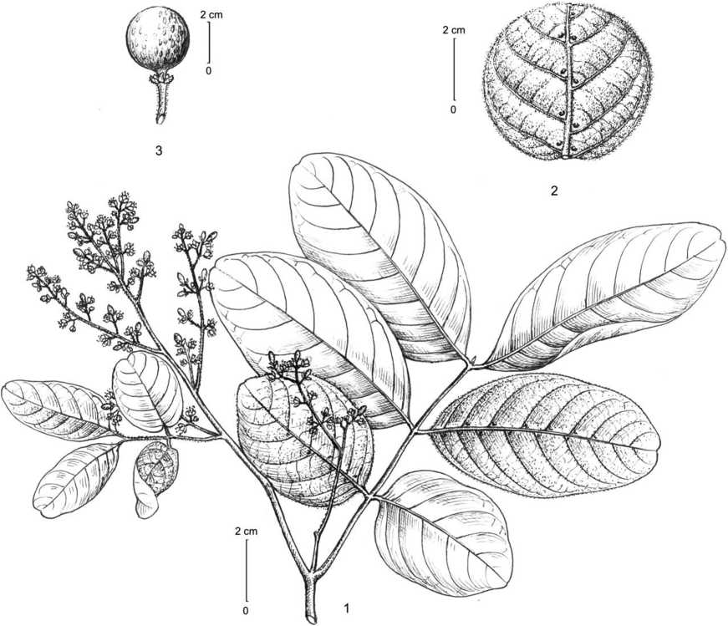

Hình 49. *Dimocarpus longan* ssp. *longan* var. *obtusus* (Pierre) Leenh.

1. cành mang hoa; 2. mặt dưới lá chét (chi tiết); 3. quả (hình H. M. Tâm, 2012; 1, 2: vẽ theo mẫu V. X. Phương 4929, HN;

3: vẽ theo mẫu Averyanov & al. 155, HN)

Cây gỗ, cao 5-15 m. Cành mang hoa có đường kính 2-4 mm, màu xám tro hoặc nâu, có lỗ vỏ khá dày nhưng mờ, phần non có lông nhưng sớm nhẵn. Lá gồm (2-)4-5 đôi lá chét; cuống lá tròn, dài 2-10 cm; trục lá tròn, dài 5-14 cm, có lỗ vỏ và lông lởm chởm. Lá chét mọc đối hoặc mọc cách, kích thước 2-12 × 1,3-6 cm, chiều dài gấp 1,5- 3,5 chiều rộng, chất giấy đến giả da; chóp tròn, đôi khi lõm đến hơi có khía; gốc thường cân và tròn ở những lá chét phía dưới, lệch và nhọn ở những lá chét phía trên; mặt trên không hoặc có lông đơn và lông sao ở gân chính và gân bên; mặt dưới có nhiều lông đơn xen kẽ lông cặp đôi, nách gân bên có lỗ tuyến rõ và đôi khi có chùm lông; gân

chính ở mặt trên nổi; gân bên 7-10 đôi, tạo với gân chính góc 50o-60o, vấn hợp, mặt trên nổi; gân cấp 3 và gân mạng gần giống nhau, nổi ở cả hai mặt; cuống lá chét dài 1-5 mm, hơi có rãnh hoặc không, có nhiều lông. Cụm hoa dài 15-25 cm, có nhiều lông; cuống hoa dài 1,5-2 mm, có nhiều lông. Lá đài 5, hình bầu dục, dài 2,5 mm có lông nhung ngắn ở mặt trong. Cánh hoa hình trứng ngược, dài 1,25 mm, mặt ngoài có lông ở gốc và dọc mép cánh hoa, mặt trong có lông ở nửa dưới. Triền tuyến mật hơi có thùy, có nhiều lông. Nhị 7-8; chỉ nhị dài 2,5-3 mm, có nhiều lông ở nửa dưới; bao phấn đính gốc hoặc đính lưng sát gốc, dài 1 mm, không có lông. Bầu 2 ô, có nốt sần và lông dày đặc; vòi nhụy có lông ở nửa dưới; núm nhụy xẻ 2 thùy, không có lông. Quả chín màu vàng nâu. Thùy quả hình cầu méo, đường kính tới 3,5 cm; vỏ gần nhẵn đến hơi có nốt. Hạt hình cầu hoặc hơi dẹt, đường kính tới 2 cm, màu nâu đen; áo hạt màu trắng, bao trọn hạt; rốn hạt gần tròn, đường kính 9-12 mm. (hình 49, ảnh 25).

***Loc. class.:*** Thailand (Bangkok)*.* ***Typus:*** Pierre 4115 (K).

***Sinh học và sinh thái:*** Cây trồng phổ biến ở miền Nam Việt Nam. Mùa hoa thường tháng 2-5, quả chín tháng 6-9. Tuy nhiên, hiện nay người trồng cây có thể điều chỉnh mùa hoa quả theo ý muốn. (Welzen, 1999: 194).

***Phân bố:*** Rải rác khắp miền Nam, nhưng chủ yếu tập trung ở một số tỉnh vùng đồng bằng sông Cửu Long (Tiền Giang, Vĩnh Long, Bến Tre, Đồng Tháp) và miền Đông Nam Bộ (Bình Dương, Bình Phước, Đồng Nai, Bà Rịa-Vũng Tàu). Còn có ở Thái Lan, Lào, Campuchia.

***Mẫu nghiên cứu:*** KHÁNH HÒA, Averyanov, N. T. Bân & Kudryavtzeva 155 (HN). – BÌNH THUẬN, V. X. Phương 4929 (HN). – CẦN THƠ, H. M. Tâm 40 (HN). – sine loc., Poilane 124 (VNM).

***Giá trị sử dụng:*** Quả ăn ngon nên được coi là một loại hàng hóa có giá trị thương phẩm cao ở Việt Nam và các nước vùng cân nhiệt đới, là một cây ăn quả phổ biến ở miền Nam Việt Nam. Áo hạt (cùi quả, “long nhãn”) dùng làm thuốc chữa mất ngủ, trí nhớ suy giảm, thần kinh suy nhược, gan kém, tỳ kém, rong kinh, huyết hư, ốm yếu sau khi trị bệnh. Gỗ bền, dai, rất cứng và không nứt nẻ. Hạt chứa 4,9 % khối lượng dầu béo, được dùng trị đau dạ dày, đau thoát vị, mụn nhọt, bỏng, cầm máu. Vỏ cây và vỏ quả chữa bỏng, chữa sâu răng. (Leenh. 1994: 427, 518; Wiersema & Léon 1999: 183; Wong Kai Choo & Saichol Ketsa, 1992: 146)..

***Ghi chú:*** Hiện nay, ở Cần Thơ và một số tỉnh lân cận, người trồng cây thường nhân giống bằng mắt ghép là *Dimocarpus longan* var. *obtusus* và gốc ghép là *Dimocarpus longan* var. *longan* để tạo ra cây lai giữa 2 thứ trên.

* 1. **c. Dimocarpus longan** ssp. **malesianus** Leenh. var. **malesianus – Nhãn mã lai**

Leenh. 1971. Blumea, 19(1): 126; Yap, 1989. Tree Fl. Mal. 4: 439; Phamh. 1992. Illustr. Fl. Vietn. 2(1): 399; Leenh. 1994. Fl. Males. ser. I, 11(3): 519; Phamh. 2003. l.c. 2: 321; T. K. Lien & H. M. Tam, 2003. Checkl. Pl. Sp. Vietn. 2: 1018.

*– Dimocarpus litchi* Lour. 1790. Fl. Cochinch. 233, p. p.; id. 1793. l. c. ed. 2: 287.

– *Euphoria cinerea* Radlk. 1878. Sitzungsber. Akad. Wiss. Munchen, 8: 299, nom. illeg.; Gagnep. 1950. Suppl. Fl. Gen. Indoch. 1: 966; Phamh. 1970. Illustr. Fl. S. Vietn. 1: 603.

*– Euphoria pallens* Pierre, 1894. Fl. For. Cochinch. 20: tab. 318A, nom. illeg.

– *Euphoria cambodiana* Lecomte, 1911. Not. Syst. (Paris), 2: 55, nom. illeg.; id, 1912. Fl. Gen. Indoch. 1: 1046.

– *Euphoria fragifera* Gagnep. 1950. l. c. 964, nom. inval.; Phamh. 1970. l. c. 604.

– Nhãn tro, Nhãn cám, Nhãn rừng.

Cây gỗ, cao tới 30 m. Cành mang hoa không có lỗ vỏ, không có lông hoặc nếu có sẽ rụng sớm. Lá gồm 2-4(-6) đôi lá chét; cuống lá dài 3-6 cm; trục lá dài 10-15 cm, dẹt ở mặt trên. Lá chét mọc đối hoặc mọc cách, hình trứng, bầu dục đến thuôn, 5,5-16,5 × 2,3-6 cm; chóp nhọn; mép nguyên hoặc lượn sóng; gốc hầu hết cân đối; mặt dưới có lông rải rác, nách gân bên có tuyến hoặc lông; gân chính gần như luôn chìm ở mặt trên (ít nhất cũng ở gốc); gân bên 12-15 đôi, có rãnh ở mặt trên, không vấn hợp; gân cấp 3 và gân mạng khác nhau rõ, ở mặt trên gân mạng mờ; cuống lá chét dài 4-12 mm, có rãnh ở mặt trên. Cụm hoa dài 15-20 cm, có nhiều lông, có hoa dày đặc; cụm hoa xim không cuống; cuống hoa dài 1 mm. Lá đài 5, hình bầu dục đến gần tròn, cỡ 3,5 × 2 cm, cả hai mặt có lông nhỏ khắp bề mặt. Cánh hoa 5, dài hơn lá đài rất rõ, cỡ 4,5 × 1,5-2 mm, cả hai mặt có lông từ gốc đến chóp. Triền tuyến mật hơi có thùy, có nhiều lông. Nhị 8, không đều nhau; chỉ nhị dài 2,5 mm, có lông đến đỉnh hoặc gần đỉnh; bao phấn hình bầu dục, dài 1 mm, không có lông. Bầu 2 ô, có nốt sần và lông dày đặc; vòi nhụy dài 2,5 mm, có lông ở nửa dưới; núm nhụy xẻ 2 thùy, không có lông. Thùy quả hình cầu, đường kính

2,2 cm; vỏ có nốt sần. Hạt hình cầu, đường kính cỡ 1,5 cm, màu đen; áo hạt màu trắng, bao trọn hạt; rốn hạt lớn, gần tròn. (hình 50).

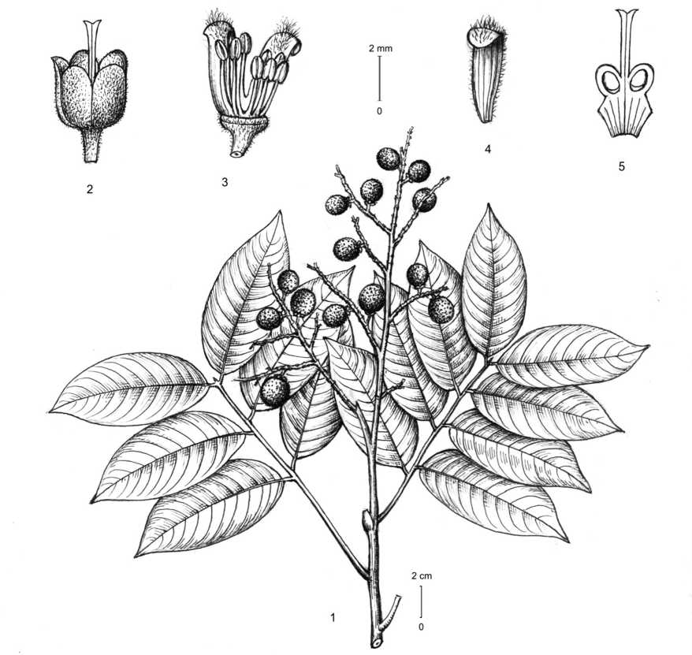

Hình 50. *Dimocarpus longan* ssp. *malesianus* var. *malesianus*

1. cành mang quả; 2. hoa cái (đã tách tràng và nhị);
2. hoa đực (đã tách đài và một số cánh hoa); 4. cánh hoa (mặt ngoài); 5. bộ nhụy (bổ dọc)  
   (hình theo Pierre, 1894)

***Loc. class.:*** Vietnam*.* ***Syntypus:*** Harmand 688 & Pierre 4114 (P, iso.- NY, L).

***Sinh học và sinh thái:*** Mùa hoa chủ yếu tháng 2, 5-7; quả thường chín tháng 6, 9-11. Mọc hoang ở rừng nguyên sinh và thứ sinh; ở chỗ dốc, ven rừng, dọc suối,... ở độ cao lên đến 600(-1700) m. [Leenh. 1994: 519].

***Phân bố:*** Thừa Thiên-Huế (Phú Lộc: Bạch Mã), miền Nam Việt Nam. Còn có ở Lào, Campuchia, Malaixia (Moluccas, Malay Pennisula), Inđônêxia (Celebes, Sumatra), Philippin.

***Mẫu nghiên cứu:*** THỪA THIÊN-HUẾ, Poilane sine num. (VNM).

***Giá trị sử dụng*:** Quả ăn được. Gỗ cứng và bền, dùng trong xây dựng và đóng đồ dùng gia đình. Thỉnh thoảng được trồng như một loại cây ăn quả. (Gagnep. 1950: 96; Leenh. 1994: 519).

* 1. **a. Dimocarpus fumatus** (Blume) Leenh. ssp. **indochinensis** Leenh. **– Nhãn rừng**

Leenh. 1971. Blumea, 19(1): 120; C. Y. Wu, 1977. Fl. Yunn. 1: 268; id. 1991. Icon. Arb. Yunn. 671; Phamh. 1992. Illustr. Fl. Vietn. 2(1): 400; id. 2003. l.c. 2: 321; T. K. Lien & H. M. Tam, 2003. Checkl. Pl. Sp. Vietn. 2: 1017.

– *Euphoria chevalieri* Gagnep. 1950. Suppl. Fl. Gen. Indoch. 1: 962, nom. inval.

– *Euphoria bonii* Gagnep. 1950. l. c. 963, nom. inval.

– *Pseudonephelium confine* How & C. N. Ho, 1955. Acta Phytotax. Sin. 3(4): 390.

– *Dimocarpus confine* (How & C. N. Ho) H. S. Lo, 1979. Acta Phytotax. Sin. 17: 32; H.

S. Lo & T. Chen, 1985. Fl. Reip. Pop. Sin. 47(1): 30.

– Nhãn đông dương.

Cây gỗ, cao 12-15(-27) m, đường kính gốc 20-30(-100) cm. Cành mang hoa có đường kính 5-7 mm, có 5 rãnh, có lông thưa đến nhẵn. Lá gồm 3-6 đôi lá chét; cuống dài 7-12 cm. Lá chét cỡ 8-24 × 4-10 cm, chiều dài gấp 2-4 lần chiều rộng; chóp nhọn; mép nguyên; gốc lá lệch, hình nêm tới tròn, hơi men xuống; mặt dưới có lông thay đổi khắp bề mặt, mỗi nách gân bên và đôi khi gân con ở gần mép có lỗ tuyến; gân bên tới 16 đôi, ít khi vấn hợp; cuống lá chét dài 2,5-12 mm, mặt trên có rãnh và có 1 gân ở giữa, có lông. Cụm hoa dài 25-45 cm. Lá bắc ở nhánh cụm hoa dài tới 1,5 cm, có nhiều lông, xẻ thùy, sớm rụng; lá bắc nhỏ hình dùi, dài tới 3 mm, có nhiều lông; cuống hoa dài 2-4 mm. Hoa màu trắng hoặc vàng, thơm. Lá đài 5(6), hơi hợp, cỡ 2-3 × 1,5-2,5 mm, có nhiều lông cả hai mặt. Cánh hoa 0-2, cỡ 1,1 mm, có nhiều lông màu trắng ở cả hai mặt. Triền tuyến mật hình vành khuyên, hơi có thùy, có nhiều lông. Nhị 7-9; chỉ nhị dài 2- 3,5 mm (ở hoa cái cỡ 1,5 mm), có nhiều lông ở 2/3 phía dưới; bao phấn dài 0,5 mm. Bầu 2(-3) thùy tương ứng số ô (ở mẫu tươi hơi có màu hồng), có nốt sần và lông dày

đặc; vòi nhụy ở đáy bầu, có nhiều lông; núm nhụy xẻ thùy ngắn. Quả chín màu vàng hoặc nâu nhạt. Thùy quả gần hình cầu, đường kính 2-3,5 cm; vỏ dày 2 mm, mặt ngoài có nốt sần, không có lông, mặt trong nhẵn bóng. Hạt hình cầu, đường kính đến 2,7 cm, màu hơi đen, bóng; rốn hạt hình bầu dục rộng, cỡ 12 × 8 mm; áo hạt màu trắng, bao trọn hạt. (hình 51, ảnh 26).

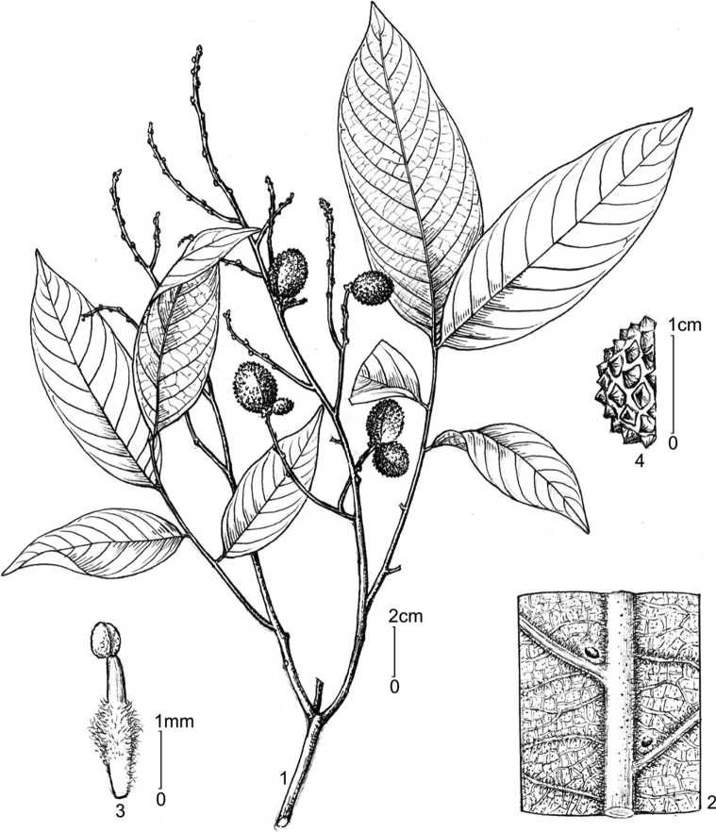

Hình 51. *Dimocarpus fumatus* ssp. *indochinensis* Leenh.

1. cành mang quả; 2. mặt dưới lá chét (chi tiết); 3. nhị; 4. một phần vỏ quả  
   (hình H. M. Tâm, 2008; 1, 4: vẽ theo mẫu V. X. Phương 4176, HN;
2. 3: vẽ theo mẫu H. M. Tâm 05, HN)

***Loc. class.:*** Vietnam (Nghe An, Co-Ba). ***Typus*:** F. Fleury in herb. Chevalier 30151 (P, iso.- L).

***Sinh học và sinh thái:*** Mùa hoa tháng 3-6; quả chín tháng 7-9. Mọc rải rác trong rừng nguyên sinh hoặc thứ sinh, thường ở ven suối, bìa rừng, ở độ cao 100-1200 m. (Auctors, 1996: 649; Welzen, 1999: 192; Lo & T. Chen, 1985: 30).

***Phân bố:*** Lào Cai, Sơn La, Yên Bái, Tuyên Quang (Sơn Dương: Tân Trào), Thái Nguyên (Đại Từ), Lạng Sơn (Chi Lăng, Hữu Lũng), Phú Thọ (Thanh Sơn: Xuân Sơn), Vĩnh Phúc (Phúc Yên: Trạm Đa dạng sinh học Mê Linh), Ninh Bình (Cúc Phương), Thanh Hóa (Như Xuân), Nghệ An (Con Cuông: Cô Ba, Quỳ Châu), Ninh Thuận (Phan Rang-Tháp Chàm: Núi Chúa). Còn có ở Trung Quốc, Thái Lan, Lào.

***Mẫu nghiên cứu:*** YÊN BÁI, sine coll. 1840 (HNF). – TUYÊN QUANG, L. K. Biên 14178 (HN). – THÁI NGUYÊN, B. K. Khê 1968 (HN); N. V. Tiếp sine num. (HN). – LẠNG SƠN, P. V. Quang 304 (HN); sine coll. 197 (HN). – PHÚ THỌ, V. X. Phương 7974 (HN); sine coll. & sine num. (HN). – VĨNH PHÚC, V. X. Phương 4176 & 7617 (HN); H. M. Tâm 05 (HN). – NINH BÌNH, N. M. Cường 079 (HN); Xinh & Như sine num. (HN); sine coll. 823 (HN). – THANH HÓA, VN 100 (HN). – NGHỆ AN, Chính-Dũng-Cần 06 (HNF); Thuận 755 (HNF). – SINE LOC. & sine coll. 113 & 14178 (HN).

***Giá trị sử dụng:*** Cây cho gỗ đóng đồ dùng thông thường, làm cột buồm. Áo hạt ăn ngon. Hạt chứa chất độc. (Auctors, 1996: 649; Võ Văn Chi, 2003: 967).

* 1. **Dimocarpus sp. – Nhãn hòa bình**

Cây gỗ, cao 20 m. Cành mang quả tròn, đường kính 4-6 mm, có lỗ vỏ và mụn cơm dày, không có lông. Lá kép lông chim chẵn, gồm 3 đôi lá chét; cuống lá dài 8,5 cm, tròn, có vết nứt ngang và lỗ vỏ rõ, không có lông; trục lá dài 13,5 cm, gần tròn. Lá chét mọc cách hoặc gần đối, hình bầu dục, cỡ 15,5-20 × 5-6,5 cm; chóp nhọn; mép nguyên; gốc nhọn, lệch rõ ở những lá chét phía dưới, gần cân ở những lá chét phía trên, cả hai mặt không có lông; mặt dưới có lỗ tuyến ở nách gân bên và đôi khi ở nách gân cấp 3; gân chính nổi rõ và tạo thành gờ có góc ở mặt trên, tròn ở mặt dưới lá chét; gân bên 11-16 đôi, tắt dần ở gần mép, ít khi một số gân vấn hợp ở gần mép; cuống lá chét mập, dài cỡ 0,3-1,1 cm, không có lông. Cụm hoa ở đỉnh, hình chùy, dài 27-30 cm, có rãnh và

có nhiều lông nhỏ ở cụm hoa và dài như len ở cụm quả; cụm hoa xim không có cuống, mang 3-5 hoa; lá bắc hình dùi, dài 1,1 mm, có nhiều lông; cuống hoa dài 1 mm, có nhiều lông. Hoa đơn tính, cùng gốc, màu xanh tái. Đài hợp ở gốc, xẻ 5 thùy đài hình tam giác, cỡ 1,5 × 1,3-2 mm, cả hai mặt có nhiều lông mịn như nhung. Cánh hoa 2-5, xen kẽ lá đài, hình thìa, 0,8-1 × 0,4 mm, cả hai mặt có nhiều lông như len ở 2/3 phía dưới, phiến gần như không có lông, không có vảy. Triền tuyến mật hình vành khuyên, có thùy, không ngắt quãng, có nhiều lông. Nhị 8; chỉ nhị dài 2 mm, có nhiều lông ở gốc; bao phấn hình trứng, dài 0,7 mm, không có lông. Bầu 2 thùy, 2 ô, có nốt sần, có nhiều lông; vòi nhụy ở đáy bầu, dài 1,7 mm, có nhiều lông; núm nhụy xẻ 2 thùy dài 0,2 mm, không có lông, mặt trên lấm tấm. Quả xẻ sâu thành 2 thùy; cuống mập, cỡ 1,5 × 2 mm. Thùy quả hình cầu hoặc gần hình cầu, đường kính đến 3,2 cm; vỏ dày 2,5 mm; mặt ngoài có nốt sần, không lông hoặc đôi khi có lông ở chỗ tiếp giáp với thùy lép; mặt trong nhẵn bóng. Hạt hình cầu méo, dẹp ở gốc hạt, màu nâu, nhẵn bóng, không có lông, đường kính cỡ 2 × 2,6 cm; rốn hạt ở gốc, to, hình tim, cỡ 1,1 × 1,7 cm, xung quanh rốn hạt có 1 vòng áo hạt không đều, màu trắng. (hình 52, ảnh 27).

***Loc. class.:*** Hòa Bình, Mai Châu. ***Syntypus:*** D. D. S. & al. 9700 (HN); NHK 691 (HN, K), HAL 8909 (HN)

***Sinh học và sinh thái:*** Mùa hoa tháng 7, quả chín tháng 10-11. Mọc hoang trong rừng thường xanh lá rộng, ở độ cao 900-1200 m.

***Phân bố:*** Mới thấy ở Hòa Bình (Mai Châu: Hang Kia, Pà Cò).

***Mẫu nghiên cứu:*** HÒA BÌNH, D. D. S. & al. 9700 (HN); NHK 691 (HN, K); HAL 8909 (HN).

***Giá trị sử dụng:*** Gỗ dùng đóng đồ dùng thông thường.

***Ghi chú:***

– Nhân dân địa phương cho rằng quả loài này không ăn được, điều đó khẳng định hiện tượng áo hạt chỉ có ở quanh rốn hạt diễn ra từ năm này qua năm khác chứ không phải do yếu tố khách quan gây ra.

– Theo Leenhouts (1971, 1994), Yap (1989), Welzen (1999) chi *Dimocarpus* luôn có áo hạt bao trọn hạt. Còn H. S. Lo & T. Chen (1985) khi mô tả chi *Dimocarpus* đã cho rằng chi này có áo hạt bao trọn hạt hoặc bao một nửa hạt, nhưng trong phần mô tả loài *Dimocarpus yunnanensis* (W. T. Wang) C. Y. Wu et T. L. Ming và phân loài *Dimocarpus fumatus* (Blume) Leenh. subsp. *calcicola* C. Y. Wu, các tác giả không đề

cập đến áo hạt. Các mẫu vật thuộc chi *Dimocarpus* ở Việt Nam khi quả đã trưởng thành áo hạt luôn bao trọn hạt.

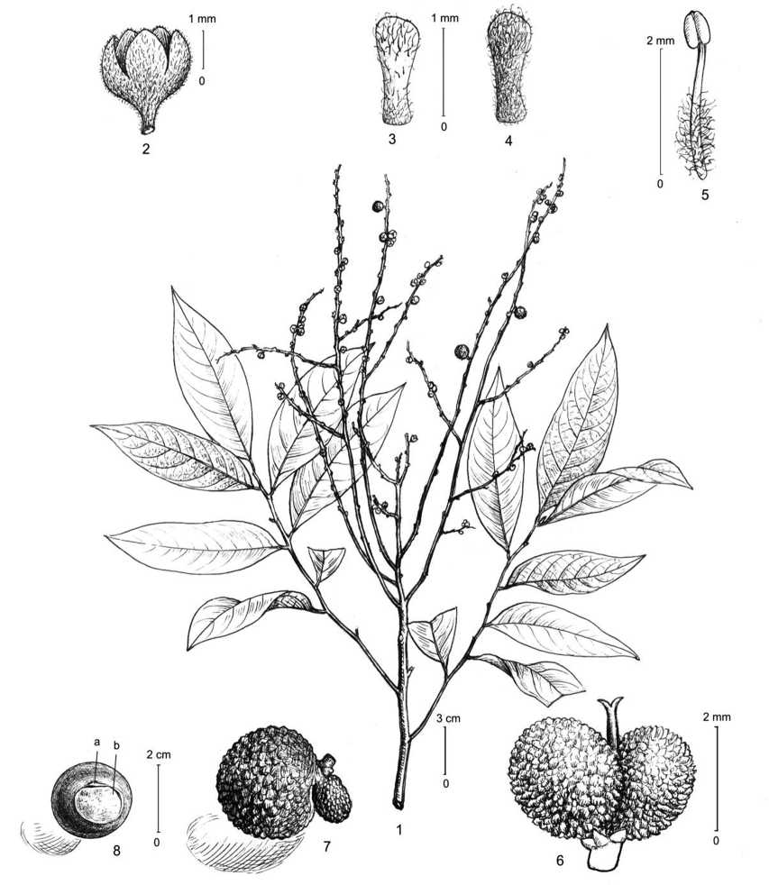

Hình 52. *Dimocarpus* sp.

1. cành mang quả; 2. hoa (đã tách nhị và nhụy); 3. cánh hoa (mặt ngoài);
2. cánh hoa (mặt trong); 5. nhị; 6. nhụy; 7. quả; 8. hạt (a. áo hạt; b. rốn hạt)  
   (hình H. M. Tâm, 1-6: vẽ theo mẫu D. D. S. et al. 9700, HN;

7, 8: vẽ theo mẫu NHK 691, HN)

– Qua nghiên cứu các mẫu D. D. S. & al. 9700, mẫu NHK 691 và HAL 8909 chắc chắn thuộc về chi *Dimocarpus* và chắc chắn thuộc cùng 1 loài (giống nhau vì lá chét không có lông và thỉnh thoảng có lỗ tuyến ở nách gân; lá đài 5, có nhiều lông như nhung; triền tuyến mật không ngắt quãng, có nhiều lông; đều được thu ở Mai Châu – Hòa Bình). Các mẫu này giống với *Dimocarpus fumatus* (Blume) Leenh. subsp. *indochinensis*, *Dimocarpus fumatus* (Blume) Leenh. subsp. *calcicola* C. Y. Wu và *Dimocarpus yunnanensis* (W. T. Wang) C. Y. Wu & T. L. Ming bởi kiểu lá, có lỗ tuyến ở nách gân bên và gân cấp 3 và nhất là hình thái ngoài của quả. Khác biệt cơ bản nhất của các mẫu D. D. S. & al. 9700 & NHK 691 và HAL 8909 so với các loài trên là hạt chỉ có 1 vòng áo hạt rất mỏng và không đều ở xung quanh rốn hạt, luôn có 2-5 cánh hoa. Ngoài ra chúng còn khác bởi lá chét hoàn toàn không có lông, kích thước quả lớn hơn và mùa hoa quả chậm hơn rõ rệt (3-4 tháng) so với các loài nhãn khác ở miền Bắc Việt Nam.

**21.4. Dimocarpus informis** Lour. **– Nhãn cứt dê**

Lour. 1790. Fl. Cochinch. 234; id. 1793. l. c. ed. 2: 288; Leenh. 1971. Blumea, 19(1): 128; T. K. Lien & H. M. Tam, 2003. Checkl. Pl. Sp. Vietn. 2: 1018.

– *Scytalia informis* Raeusch. 1797. Nomencl. ed. 3: 113, nom. illeg.

– *Euphoria informis* Poir. 1812. Enc. Suppl. 3: 478, nom. illeg.

– *Nephelium informe* (Lour.) Cambess. 1829. Mém. Mus. Mem. Mus. Hist. Nat. (Paris), 18: 30; Merr. 1935. Trans. Am. Philos. Soc. II: 249.

Cây gỗ trung bình, cành xòe rộng. Cụm hoa ở đỉnh, ít hoa. Quả mọng nạc, chia đôi, không đều, mặt ngoài có nhiều u nhỏ, áo hạt dày, vị chua, ăn được. Lá mầm 2. Gỗ cứng, màu đỏ,...

***Loc. class.:*** Vietnam (“Cochinchinae”)*.* ***Typus:*** Chưa có thông tin.

***Sinh học và sinh thái:*** Chưa có thông tin.

***Phân bố:*** Mới thấy ở Nam Bộ (Cochinchinae).

***Ghi chú:***

– Hiện nay, những thông tin về loài này chỉ biết qua bản mô tả của Loureiro (1790: 234).

– Pierre (1894), cho rằng *Dimocarpus informis* Lour. có thể là *Xerospermum microcarpum* với một dấu hỏi; Radlkofer (1932: 945) cũng đồng ý với Pierre và đã lưu ý dạng quả trong bản mô tả của Loureiro (“baccae,... inedules”) có thể là 1 vài dạng của *D. longan* var. *malesianus*; Leenhouts (1971: 128) cho rằng tên gọi *Dimocarpus informis* Lour. là tên nghi ngờ.

– T. K. Liên & H. M. Tâm (2003: 1018) đã tạm thời chấp nhận tên gọi này. Nhưng cho đến nay, cũng không thể khẳng định loài *Dimocarpus informis* Lour. có điểm gì khác biệt thực sự so với loài *Dimocarpus longan* Lour. Vì vậy có thể đây là một tên gọi còn nhiều nghi vấn, cần được làm sáng tỏ.

**22. NEPHELIUM** L. **– CHÔM CHÔM**

L. 1767. Mant. Pl. 1: 18; Lecomte, 1912. Fl. Gen. Indoch. 1: 1049; Gagnep. 1950. Suppl. Fl. Gen. Indoch. 1: 967; How & C. N. Ho, 1955. Acta Phytotax. Sin. 3(4): 394; C. Y. Wu, 1977. Fl. Yunn. 1: 273; H. S. Lo & T. Chen, 1985. Fl. Reip. Pop. Sin. 47(1): 37; Yap, 1989. Tree Fl. Mal. 4: 450; C. Y. Wu, 1991. Icon. Arb. Yunn. 676; Leenh. 1994. Fl. Males. ser. I, 11(3): 669; Welzen, 1999. Fl. Thailand, 7(1): 225.

Cây gỗ lớn hoặc trung bình, nhẵn hoặc có lông đơn ở phần non. Lá kép lông chim chẵn, có 1-9 đôi lá chét; cuống và trục lá kép không có cánh, không có lá kèm giả*.* Lá chét mọc cách; mép nguyên, hiếm khi quăn hoặc lượn sóng; mặt dưới có lỗ tuyến ở gốc gân bên. Cụm hoa hình chùy, ở đỉnh cành hoặc ở nách lá gần đỉnh cành, có lông mịn hoặc lông tơ dài. Lá bắc và lá bắc nhỏ hình tam giác hoặc hình mũi mác. Hoa đơn tính, khác gốc, hiếm khi cùng gốc, đều. Đài rời hoặc hợp, gồm (4-)5(-7) lá đài hoặc xẻ (4-)5 (-7) thùy, hình thuôn hoặc hình tam giác, gần đều nhau, xếp van hoặc hơi lợp, hai mặt đều có lông (mặt ngoài có lông thưa và ngắn hơn mặt trong), đài không tồn tại ở quả. Cánh hoa 0-5(-6), ngắn hơn hoặc dài hơn đài; gốc cánh hoa có cựa, không có vảy (ở Việt Nam)**(1)**, cả hai mặt đều có lông. Triền tuyến mật hình vành khuyên hoặc chén nông, nguyên hoặc hơi chia thùy, nhẵn hoặc có lông. Nhị (4-)8(-10), thò dài ra ở hoa đực; chỉ nhị có lông dài, ít nhất ở phần gốc; bao phấn đính gốc hoặc sát gốc, có lông rải rác. Bầu có cột nhụy ngắn, chia thùy, (1-)2(-4) ô, có nốt sần và lông; mỗi ô chứa 1 noãn; vòi nhụy đính ở giữa các thùy bầu; núm nhụy hơi có khía hoặc chia thành 2-3 thùy. Quả không mở, xẻ sâu thành 2(-3) thùy. Thùy quả hình bầu dục hoặc gần hình cầu (chiều cao lớn hơn chiều rộng); vỏ chất da hoặc hóa gỗ, mặt ngoài có gai hoặc có nốt sần, mặt trong nhẵn bóng. Hạt hình bầu dục hoặc hình trứng ngược; vỏ hạt có sợi gỗ; rốn hạt tròn hoặc hình bầu dục; áo hạt bao trọn hạt, dính vào vỏ hạt. Phôi cong hoặc thẳng. Lá mầm dày, song song hoặc xếp chồng lên nhau.

***Typus:*** *Nephelium lappaceum* L.

Có 22 loài, phân bố chủ yếu ở khu vực Đông Nam Á. Việt Nam có 3 loài và 2 thứ.

***Ghi chú:***

– **(1)** Loài *Nephelium compressum* có vảy ở cánh hoa, nhưng loài này không có ở Việt Nam.

– Theo Seibert (1992. Prosea, 2: 233): Một số loài trong chi hoặc có hoa đực hoặc có hoa lưỡng tính. Những loài này có ảnh hưởng của cây khác gốc. Cây được thụ phấn chủ yếu nhờ ong hoặc kiến. Hạt nảy mầm trên mặt đất. Đôi lá đầu tiên là lá kép lông chim.

– Theo Uji (1998: 404): x = 11. Hạt nảy mầm dưới mặt đất, lá mầm không lộ ra, trụ dưới lá mầm không dài ra. Đôi lá đầu tiên là lá kép lông chim, mọc đối; những lá tiếp theo mọc cách. Quả chín sau khi hoa nở khoảng 3 tháng. Hạt phát tán chủ yếu nhờ linh trưởng. Tỷ lệ nảy mầm đạt 85-100% nếu gieo trong (7-)13-52(-58) ngày sau khi thu hoạch; có thể bảo quản hạt trong túi polyethylene, ở nhiệt độ 20oC với mùn cưa ẩm có dịch chiết từ quả, trong thời gian 4 tuần.

**KHÓA ĐỊNH LOẠI CÁC LOÀI THUỘC CHI *NEPHELIUM* Ở VIỆT NAM**

1A. Lá chét có lỗ tuyến (nếu không có thì đài hợp một nửa – xem *N. lappaceum* var. *pallens*).

2A. Quả có nốt sần hoặc có gai ngắn. Cánh hoa 0-6 **1. N. hypoleucum**

1. Quả có gai dài. Cánh hoa 0(-4).

3A. Phần rộng nhất của lá chét hầu hết ở nửa trên, mặt dưới có lỗ tuyến. Đài hơi hợp

**2. N. lappaceum**

1. Phần rộng nhất của lá chét ở nửa dưới hoặc giữa, mặt dưới không có lỗ tuyến.

Đài hợp một nửa **2a. N. lappaceum** var. **pallens**

1B. Lá chét không có lỗ tuyến (đài gần rời hoặc hơi hợp).

4A. Trục lá hầu hết không lông. Cánh hoa 2-5. Quả có lông **3. N. melliferum**

1. Trục lá có lông dài và rậm. Cánh hoa 0. Quả không lông

**4a. N. cuspidatum** var. **bassacense**

* 1. **Nephelium hypoleucum** Kurz **– Chôm chôm dưới trắng**

Kurz, 1871. Journ. As. Soc. Beng. 40(2): 50; Gagnep. 1950. Suppl. Fl. Gen. Indoch. 1: 968; Phamh. 1970. Illustr. Fl. S. Vietn. 1: 606; id. 1992. Illustr. Fl. Vietn. 2(1): 401; Leenh. 1994. Fl. Males. I, 11(3): 678; Welzen, 1999. Fl. Thailand, 7(1): 227; Phamh. 2003. l.c. 2: 322; T. K. Lien & H. M. Tam, 2003. Checkl. Pl. Sp. Vietn. 2: 1023.

– *Nephelium cochinchinense* Pierre, 1895. Fl. For. Cochinch. 21: text with tab. 321A; Lecomte, 1912. Fl. Gen. Indoch. I. 4: 1050; Gagnep. 1950. Suppl. Fl. Gen. Indoch. 1: 968.

– *Xerospermum cochinchinense* Pierre, 1895. l. c. text with tab. 321A, nom. illeg.

– *Xerospermum laoticum* Gagnep. 1947. Not. Syst. (Paris), 13: 69; id. 1950. l. c. 959;

Phamh. 1970. l. c. 601.

– Chôm chôm nam, Vải guốc lào, (cây) Trường lào.

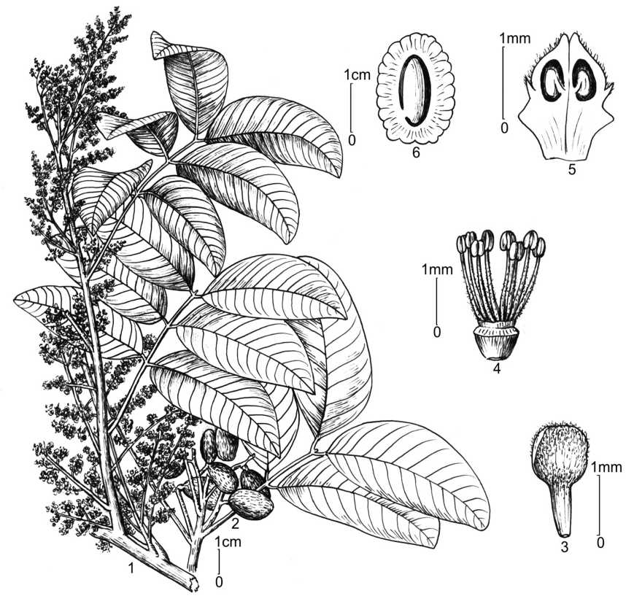

Hình 53. *Nephelium hypoleucum* Kurz

1. cành mang hoa; 2. cành mang quả; 3. cánh hoa (mặt trong);
2. triền tuyến mật và bộ nhị; 5. bộ nhụy (bổ dọc); 6. quả (bổ dọc)  
   (hình theo Pierre, 1895)

Cây gỗ, cao tới 30 m, đường kính tới 1,4(-2) m. Cành mang hoa đường kính 2,5-8 mm, nhẵn hoặc có lông. Lá gồm (1-)3-4(-5) đôi lá chét; cuống tròn hoặc gần tròn, dài 3-16 cm; trục lá có lông thưa nhưng sớm nhẵn; cuống lá chét dài 5-11 mm, mặt trên có rãnh, rãnh có gân hoặc không. Lá chét mọc đối hoặc cách, hình trứng đến thuôn, cỡ 6,5-30 × 2-8 cm, chất giấy cứng; chóp tù hoặc nhọn; mép quăn; gốc gần cân, tròn hoặc nhọn; mặt trên nhẵn hoặc có lông thưa, mặt dưới có lông nhỏ khắp bề mặt và lỗ tuyến ở gốc gân bên; gân bên 10-11 đôi; gân mạng hình lưới, nổi lên ở mặt dưới. Cụm hoa dài 10-15 cm, có nhiều lông. Hoa đực và hoa cái đôi khi trên cùng một cụm hoa. Đài hơi hợp đến hợp một nửa, thùy đài 5(-7), hình tam giác, dài 1,3-2,6 mm, cả hai mặt đều có lông. Cánh hoa 0-6, hình thìa, cao 1,4-2 mm, mặt ngoài có lông, trong có nhiều lông như len. Triền tuyến mật không lông. Nhị 7-10; chỉ nhị màu trắng, dài cỡ 2 mm, có nhiều lông; bao phấn có lông mịn. Bầu 2(-3) thùy tương ứng với số ô. Quả chín màu đỏ. Thùy quả hình bầu dục, cỡ 2-3 × 1,5-2,5 cm; vỏ dày 0,5 mm, mặt ngoài có nốt sần dày; nốt sần hình tháp, cao tới 1,5 mm, không lông. (hình 53, ảnh 28).

***Loc.class.:*** Myanma: Yaitho. ***Syntypus:*** D. Brandis 691 (K, M).

***Sinh học và sinh thái:*** Mùa hoa tháng 12-3 (năm sau), quả chín tháng 4-7. Mọc ở rừng mưa, trên những vùng đất pha cát màu mỡ, thường ở những nơi thấp, ít khi cao tới 1200 m. (Leenh. 1994: 679; Welzen, 1999: 227).

***Phân bố:*** Thừa Thiên-Huế (Phú Lộc: Bạch Mã), Đà Nẵng (Hoà Vang: Bà Nà), Kon Tum (Sa Thầy), Bình Dương (Thủ Dầu Một), Đồng Nai (Biên Hòa, Trảng Bom), Tp. Hồ Chí Minh (Thủ Đức). Còn có ở Mianma, Thái Lan, Lào (Savannakhet), Campuchia.

***Mẫu nghiên cứu:*** THỪA THIÊN-HUẾ, Poilane 29991 (VNM). – KON TUM, P.8911 (HN).

***Giá trị sử dụng:*** Cây cho gỗ. Quả ăn được (Welzen, 1999: 229).

* 1. **Nephelium lappaceum** L. **– Chôm chôm**

L. 1767. Mant. Pl. 1: 125; Hiern, 1875. Fl. Br. India I: 687; Pierre, 1894. Fl. For. Cochinch. 20: text with tab. 319A; Lecomte, 1912. Fl. Gen. Indoch. I. 4: 1051; Gagnep. 1950. Suppl. Fl. Gen. Indoch. 1: 968; How & C. N. Ho, 1955. Acta Phytotax. Sin. 3(4): 395; Backer & Bakh. f. 1965. Fl. Jav. 2: 138; Phamh. 1970. Illustr. Fl. S. Vietn. 1: 605; T. D. Dai, 1984. Fl. Taynguyen. Enum. 161; H. S. Lo & T. Chen, 1985. Fl. Reip. Pop.

Sin. 47(1): 38; Yap, 1989. Tree Fl. Mal. 4: 453; Phamh. 1992. Illustr. Fl. Vietn. 2(1): 401; Leenh. 1994. Fl. Males. ser. I, 11(3): 680; Welzen, 1999. Fl. Thailand, 7(1): 229; Phamh. 2003. l.c. 2: 322; T. K. Lien & H. M. Tam, 2003. Checkl. Pl. Sp. Vietn. 2: 1024; H. M. Tâm, N. K. Khôi, V. X. Phương, 2004. Iss. Bas. Research Lif. Sci. 220.

*– Dimocarpus crinita* Lour. 1790. Fl. Cochinch. 234; id. 1793. l. c. ed. 2: 288; Merr. 1935. Trans. Am. Philos. Soc. II: 249.

– *Xerospermum topengii* Merr. 1923. Philipp. Journ. Sci. (Bot.), 23: 250.

– Chôm chôm nhãn.

**Nephelium lappaceum** var. **lappaceum**

Cây gỗ, cao tới 27 m, đường kính gốc đến 70 cm, có gốc bạnh cao tới 1,5 m. Cành mang hoa màu nâu đỏ hoặc xám, đường kính 1,5-16 mm, có lỗ vỏ, phần non có lông mịn hoặc lông măng. Lá gồm 1-5 đôi lá chét; cuống tròn hoặc có rãnh ở trên, dài 2,5-5 cm; trục lá dài 2,5-11 cm, có lông. Lá chét hình trứng ngược, phần rộng nhất hầu hết ở nửa trên, cỡ 5-22 × 2,5-10,5 cm, chiều dài gấp 1,25-3 lần chiều rộng, chất giả da; chóp tù đến tròn, đôi khi bị cụt ngang hoặc có khía; gốc tù đến tròn, cân hoặc gần cân đối; mặt trên không có lông; mặt dưới có lông thưa ở gân chính và gân bên, luôn có lỗ tuyến ở gốc gân bên; gân bên 7-9 đôi, vấn hợp hoặc tắt dần ở gần mép; gân mạng hình lưới hoặc có xu hướng hình thang; cuống lá chét dài 1,5-12 mm, mặt trên có rãnh. Cụm hoa dài 10-20(-40) cm, có lông. Hoa đơn tính, khác gốc, màu trắng hoặc vàng nhạt. Đài hơi hợp, thùy đài (4-)5, hình tam giác hoặc hình trứng, cao 0,7-2,1 mm; mặt ngoài có lông ngắn thưa hoặc dày; mặt trong có lông dài tới lông như len. Cánh hoa 0(-4), tiêu giảm và có cựa cao tới 1,1 mm, phiến cao cỡ 0,5 mm; mặt ngoài có lông thưa, trong có lông như len. Triền tuyến mật hình vành khuyên, hơi có thùy, không hoặc có lông. Nhị 5-8; chỉ nhị có nhiều lông; bao phấn không có lông. Bầu 2(-3) thùy tương ứng số ô, có nốt sần và lông dày đặc; vòi nhụy ở đáy bầu, có lông; núm nhụy xẻ thùy sâu. Quả chín màu đỏ hoặc vàng xanh lẫn đỏ. Thùy quả hình bầu dục, cỡ 5-7 × 3,5-5 cm; vỏ dày tới 2,5 mm, mặt ngoài có gai thưa hoặc dày; gai dài 0,5-2 cm, không lông. Hạt hình bầu dục, cỡ 1,5-2 cm; rốn hạt ở gốc, nhỏ. (hình 54, ảnh 29).

***Loc. class.:*** Philippines (Malaya). ***Neotypus:*** Bogor Bot. Gard. III. H. 10 (= Carocci-Buzi 190 & Nedi 12. Sutrisno 71) (BO, iso.- L, M, NY, U), theo Leenhouts (1986).

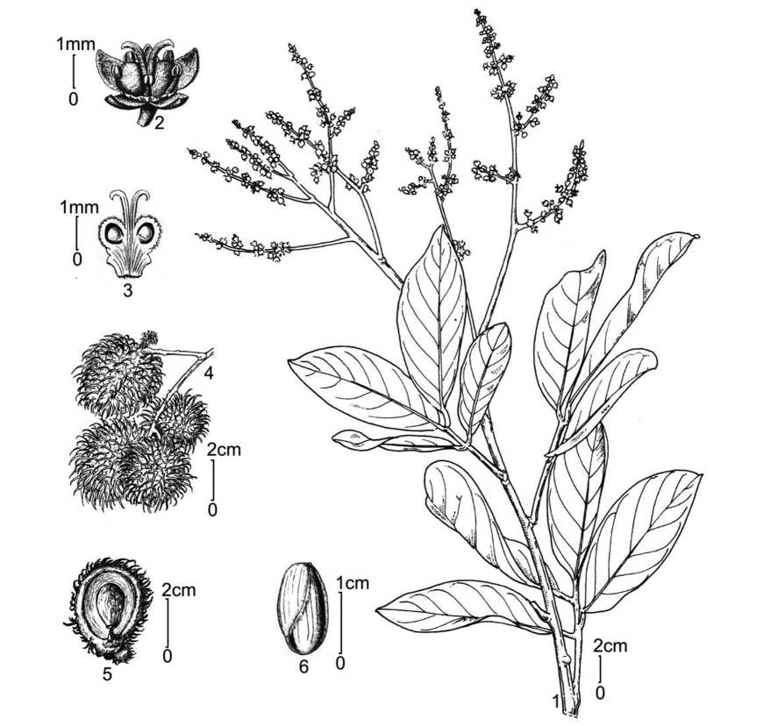

Hình 54. *Nephelium lappaceum* L.

1. cành mang hoa; 2. hoa cái; 3. bộ nhụy (bổ dọc); 4. một phần cụm quả;

5. quả (bổ dọc); 6. hạt (đã tách vỏ)

(1, 4: theo Welzen & Verheij, 1992; 2, 3, 6: theo Pierre, 1894;

5: theo H. M. Tâm, 2004, vẽ theo mẫu H. M. Tâm 33, HN)

***Sinh học và sinh thái:*** Mùa hoa tháng 2-4, quả chín tháng 5-8. Hiện nay, với tiến bộ của khoa học kỹ thuật, người trồng cây có thể tạo nhiều giống Chôm chôm có chất lượng cao và có thể điều chỉnh thời vụ ra hoa theo ý muốn. Cây ưa ẩm, ưa sáng. Thường mọc gần khe suối, mép rừng, ở độ cao 400-500 m. (Leenh. 1994: 682; Lo & T. Chen, 1985: 38).

***Phân bố:*** Trồng rải rác khắp miền Nam, có nhiều ở thành phố Đà Nẵng (Liên Chiểu) và các tỉnh Đồng Nai (Trảng Bom, Long Khánh), Tp. Hồ Chí Minh (Gia Định), Tiền Giang, Bến Tre, Vĩnh Long, Cần Thơ,... Còn có ở Trung Quốc, Thái Lan, Lào, Campuchia, Malaixia, Inđônêxia, Philippin.

***Mẫu nghiên cứu*:** ĐÀ NẴNG, H. M. Tâm 34 (HN). – ĐỒNG NAI, D. Đ. Huyến 488 (HN); H. M. Tâm 08 (HN). – Tp. HỒ CHÍ MINH, D. V. Hên sine num. (VNM). –CẦN THƠ, H. M. Tâm 01 (HN). – NAM BỘ, H. M. Tâm 33 (HN).

***Giá trị sử dụng*:** Là cây ăn quả được trồng rộng rãi ở khắp các nước khu vực Đông Nam Á. Áo hạt ở quả ngọt, được coi là thức ăn có giá trị bổ dưỡng cao. Gỗ dùng trong xây dựng thông thường. Quả xanh, vỏ, rễ sắc nước uống trị tiêu chảy, kiết lị, bệnh tưa lưỡi. Vỏ quả chứa độc tố saponin, nhưng ở Java được sấy khô để làm thuốc. Lá làm thuốc đắp chữa bệnh đau đầu. Mầm non nhuộm tơ cho màu xanh, nhuộm kết hợp với nghệ cho màu vàng (ở Malaixia). Hạt nướng ăn được nhưng có vị đắng và gây mê, được dùng trị giun sán. Dầu béo chiếm tới 29,68 % khối lượng hạt kể cả vỏ (Phạm Quốc Long & Đoàn Lan Phương, 2002: 30; Võ Văn Chi, 1997: 242 & 2004: 1787; Lê Trần Đức, 1997: 731; Welzen & Verheij, 1992: 235; Wiersema & Léon, 1999: 341).

***Ghi chú:***

– Trong tài liệu của Cục Điều tra Quy hoạch rừng (Nhiều tác giả, 1971: 206-207), các thông tin và hình vẽ về thứ này là của thứ *Nephelium lappaceum* var. *pallens* (Hiern) Leenh. Còn theo các tài liệu khác, ở Việt Nam chỉ có thứ *N. lappaceum* var. *pallens* (Hiern) Leenh. Tuy nhiên, hiện nay thứ chuẩn là cây trồng rất phổ biến ở miền Nam Việt Nam.

– Chromosomes – 2n = 22: Ramirey, 1961. Philipp. Agric. 45: 340-342 (Leenh. 1994: 681).

– Theo Welzen & Verheij (1992: 237): Đôi lá đầu tiên là lá kép lông chim chẵn, mọc đối.

**22.2a. Nephelium lappaceum** var. **pallens** (Hiern) Leenh. **– Chôm chôm rừng**

Leenh. 1986. Blumea, 31: 402; Yap, 1989. Tree Fl. Mal. 4: 453; Leenh. 1994. Fl. Males. ser. I, 11(3): 683.

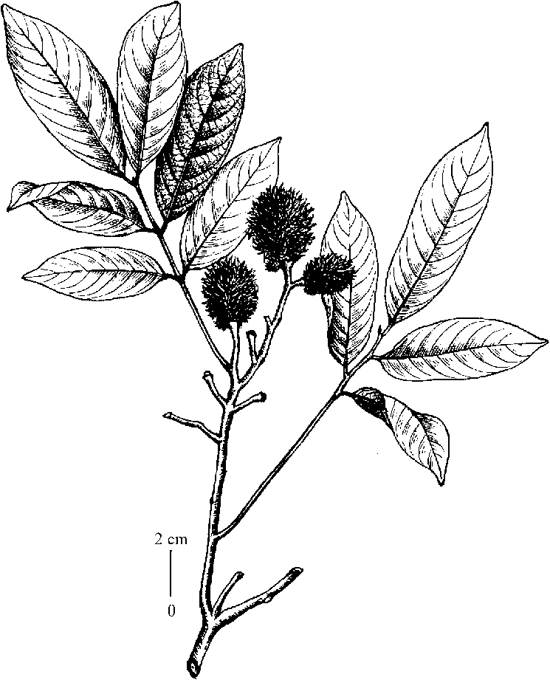

Hình 55. *Nephelium lappaceum* var. *pallens* (Hiern) Leenh.

Cành mang quả

(hình H. M. Tâm, 2012, vẽ theo mẫu V. X. Phương 7697, HN)

*– Nephelium mutabile* Blume var. *pallens* Hiern in Hook. f. 1875. Fl. Brit. Ind. 1: 687.

– *Nephelium chryseum* Blume, 1847. Rumphia, 3: 105; Miq. 1859. Fl. Ind. Bat. 1(2): 554; Lecomte, 1912. Fl. Gen. Indoch. I. 4: 1050; Gagnep. 1950. Suppl. Fl. Gen. Indoch. 1: 968.

– Vải thiều rừng, Vải rừng, Trường chua, Trường quánh.

Cây gỗ, cao tới 44 m, đường kính gốc đến 1,4 m, có gốc bạnh cao tới 4 m. Cành mang hoa không có lông (trừ phần búp non). Lá chét (1-)3-5(-8) đôi, hình bầu dục hoặc hình trứng, cỡ 5,5-12(-20) × (2-)3-4(-7) cm, chiều dài gấp 2,5-3,75(-4,5) lần chiều rộng, phần rộng nhất ở nửa dưới hoặc ở giữa, đôi khi có hình liềm; chóp tròn hẹp hoặc nhọn, đôi khi có đuôi; gốc nhọn, đôi khi tù hoặc tròn; mặt trên không có lông hoặc có lông mịn ở gân chính; mặt dưới hầu hết có lông ở khắp bề mặt (trừ gân chính và gân bên), lông tồn tại hoặc sớm rụng, không hoặc có lỗ tuyến; gân bên 10-15 đôi; gân mạng kết thúc hình thang. Đài hợp một nửa, mặt trong có lông nhung. Cánh hoa 0(4). Quả khi chín màu đỏ, có gai dài. (hình 55).

***Loc. class.:*** Indonesia (Borneo). ***Lectotypus*:** Korthals sine num. (L), theo Leenhouts (1986).

***Sinh học và sinh thái*:** Mùa hoa tháng 2-4, quả chín tháng 5-8. Cây ưa ẩm, ưa sáng. Mọc hoang ở rừng nguyên sinh cũng như thứ sinh, đôi khi ở vùng đầm lầy than mùn, thường mọc gần khe suối, mép rừng, bờ sông, chỗ dốc, trong điều kiện thổ nhưỡng khác nhau như trên cát, đất sét, đất mùn,..., ở độ cao 400(-1200) m. (Leenh. 1994: 683; Auctors, 1996: 656; Lo & T. Chen, 1985: 38).

***Phân bố*:** Lào Cai, Sơn La (Vân Hồ: Xuân Nha), Tuyên Quang, Bắc Kạn, Thái Nguyên (Võ Nhai), Phú Thọ (Phú Hộ, Thanh Sơn: Xuân Sơn), Vĩnh Phúc (Lập Thạch, Phúc Yên: Trạm Đa dạng sinh học Mê Linh), Hà Nội (Ba Vì, Sơn Tây), Hòa Bình (Đà Bắc), Ninh Bình (Cúc Phương), Thanh Hóa (Như Xuân: Yên Cát), Nghệ An (Qùy Châu), Quảng Bình (Bố Trạch: Phong Nha), Thừa Thiên-Huế, Kon Tum (Kon Plông), Gia Lai (An Khê, Mang Yang), Lâm Đồng (Bảo Lộc), Bình Dương (Thủ Dầu Một), Đồng Nai (Trảng Bom, Vĩnh Cửu), Đồng Tháp, Cần Thơ. Còn có ở Trung Quốc (Vân Nam), Thái Lan, Lào, Campuchia, Malaixia, Inđônêxia (Borneo), Philippin.

***Mẫu nghiên cứu*:** SƠN LA, V. X. Phương 7312 (HN). - BẮC KẠN, L. Averyanov & al. 4948 (HN). – THÁI NGUYÊN, VN 674 (HN). – PHÚ THỌ, Petelot 1003 (HN); V. X. Phương 7862 & 7886 (HN). – VĨNH PHÚC, V. X. Phương 7697 (HN). – HÀ NỘI, Petelot 5696 (HN). – HÒA BÌNH, V. X. Phương 2053 (HN). – THANH HÓA, LX-VN 8709 (HN, LE). – NGHỆ AN, LX-VN 1257 (HN, LE); Thuấn E 45 (HNF). – QUẢNG BÌNH, N. N. Thìn 02072026 (HNU). – THỪA THIÊN-HUẾ, Poilane 12238 (HM). – KON TUM, T. Đ. Đại 141 (HN). – GIA LAI, T. Đ. Đại 275 (HN); VN 489 (HN). – SINE LOC., B. K. Khê sine num. (HN).

***Giá trị sử dụng*:** Gỗ có phẩm chất trung bình, dùng trong xây dựng nhà cửa, đóng đồ dùng gia đình, làm củi đun. Quả ăn ngon, nên đôi khi được trồng làm cây ăn quả. (Auctors, 1996: 656; Nhiều tác giả, 1971: 206-207 & 1978: 188).

* 1. **Nephelium melliferum** Gagnep.– **Trường vải**

Gagnep. 1947. Not. Syst. (Paris), 13: 35; id. 1950. Suppl. Fl. Gen. Indoch. 1: 969; Phamh. 1970. Illustr. Fl. S. Vietn. 1: 606; Yap, 1989. Tree Fl. Mal. 4: 454; Phamh. 1992. Illustr. Fl. Vietn. 2(1): 401; Leenh. 1994. Fl. Males. ser. I, 11(3): 688; Welzen, 1999. Fl. Thailand, 7(1): 231; Phamh. 2003. l.c. 2: 323; T. K. Lien & H. M. Tam, 2003. Checkl. Pl. Sp. Vietn. 2: 1024; H. M. Tâm, N. K. Khôi, V. X. Phương, 2004. Iss. Bas. Research Lif. Sci. 219.

– *Nephelium paviflorum* Gagnep. 1947. Not. Syst. (Paris), 13: 36, nom. illeg., non Walpers, 1845; id. 1950. l. c. 1: 968; Phamh. 1970. l. c. 1: 605.

– Chôm chôm mật, Bốc.

Cây gỗ, cao tới 27 m, đường kính gốc tới 60 cm. Cành mang hoa có đường kính 2,5-7 mm, có lỗ vỏ rải rác, nhẵn hoặc có lông ở phần non. Lá gồm 1-5 đôi lá chét; cuống tròn hoặc gần tròn, dài 2-7,5 cm, có lỗ vỏ rải rác, không lông; trục lá dài 2-8 cm, hiếm khi có lông; cuống lá chét dài 3-9 mm, mặt trên có rãnh (trên rãnh có gân). Lá chét mọc đối hoặc gần đối, hình trứng đến hình bầu dục hoặc trứng ngược, cỡ 4-16 × 2-6 cm, chất giấy; chóp nhọn hoặc tròn, ít khi có khía; gốc lệch, nhọn hoặc tù, ít khi tròn; mặt trên nhẵn hoặc có lông ở gân chính; mặt dưới không hoặc có lông mịn và thưa ở hầu hết bề mặt, không có lỗ tuyến; gân bên 9-13 đôi, không vấn hợp; gân mạng hình lưới. Cụm hoa dài 10-15 cm, có lông nhung. Hoa đơn tính, cùng gốc, cả hai loại hoa trên cùng một cụm hoa, hoa màu trắng hoặc vàng nhạt. Đài gần rời, hơi xếp lợp; lá đài 5, hình tam giác, cỡ 1-1,8 × 1-1,3 mm, mặt ngoài có lông nhỏ, mặt trong không có lông. Cánh hoa 2-5, xen kẽ với lá đài, hình trứng ngược, cỡ 0,8-1,3 × 0,6-1 mm; mặt ngoài có nhiều lông ở chóp và mép, ít lông ở lưng; mặt trong có nhiều lông, mép hơi rộng ra và có lông. Triền tuyến mật hình vành khuyên, ngắt quãng, không lông. Nhị (7-)8; chỉ nhị dài 2,8 mm, có lông thưa ở nửa dưới; bao phấn hình trứng, 0,6 × 0,45 mm, đính gốc, có vài lông nhỏ ở lưng. Bầu 2(-4) thùy tương ứng với số ô, có nhiều lông; vòi nhụy ở đáy bầu,

dài 2 mm, có vạch, có lông; núm nhụy xẻ 2 thùy cong ra ngoài, có nốt, không có lông. Quả chín màu đỏ. Thùy quả hình bầu dục, cỡ 3,2-4,5 × 3 cm; gai dài tới 6(-12) mm, gốc hình tháp, đầu gai cong lại, có lông màu vàng nâu. Hạt hình bầu dục, cỡ 3 × 1,7 cm; rốn hạt ở gần gốc, hình bầu dục, cỡ 6 × 2 mm. (hình 56, ảnh 30).

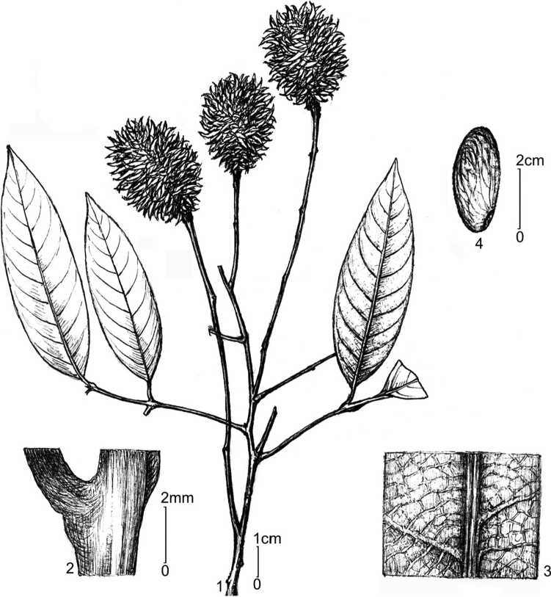

Hình 56. *Nephelium melliferum* Gagnep.

1. cành mang quả; 2. trục lá và cuống lá chét (chi tiết);

3. mặt dưới lá chét (chi tiết); 4. hạt

(hình H. M. Tâm, 2004; vẽ theo mẫu Hà Tuế 593, HN)

***Loc. class.:*** Vietnam*.* ***Lectotypus:*** Poilane 29554 (P, iso.- K), (theo Leenhouts, 1986).

***Sinh học và sinh thái:*** Mùa hoa từ tháng 1-4, quả chín từ tháng 6-9. Mọc rải rác ở rừng thường xanh, đôi khi ở rừng rụng lá; trên vùng đất đá vôi, ở dọc sông, mép rừng,..., ở độ cao thường dưới 800 m. (Leenh. 1994: 688; Welzen, 1999: 231).

***Phân bố:*** Thừa Thiên-Huế (Phú Lộc), Quảng Nam, Gia Lai (An Khê), Ninh Thuận (Phan Rang-Tháp Chàm: Núi Chúa). Còn có ở Thái Lan, Malaixia.

***Mẫu nghiên cứu:*** THỪA THIÊN-HUẾ, H. V. Tuế 593 (HN). – QUẢNG NAM, Poilane 29500 (VNM). – GIA LAI, LX-VN 489 (HN, LE); VN 1349 (HN).

***Giá trị sử dụng:*** Gỗ đóng đồ dùng gia đình. Quả ăn được. Hoa là nguồn nuôi ong mật. (Leenh. 1994: 688).

**22.4a. Nephelium cuspidatum** var. **bassacense** (Pierre) Leenh.  
**– Chôm chôm hậu giang**

Leenh. 1986. Blumea, 31: 387; Phamh. 1992. Illustr. Fl. Vietn. 2(1): 400 (“*bassacensis*”); Leenh. 1994. Fl. Males. ser. I, 11(3): 676; Phamh. 2003. l.c. 2: 322 (“*bassacensis*”); T. K. Lien & H. M. Tam, 2003. Checkl. Pl. Sp. Vietn. 2: 1023.

– *Nephelium bassacense* Pierre, 1894. Fl. For. Cochinch. 20: tab. 319B; Lecomte, 1912.

Fl. Gen. Indoch. I. 4: 1051; Gagnep. 1950. Suppl. Fl. Gen. Indoch. 1: 967; Phamh. 1970. Illustr. Fl. S. Vietn. 1: 605 (“*bassacensis*”).

– Nhãn rừng, Vải thiều rừng, Vải rừng.

Cây gỗ, cao tới 40 m, đường kính gốc tới 80 cm, đôi khi có gốc bạnh nhỏ. Cành mang hoa có đường kính 2,5-15 mm; vỏ màu nâu, có lỗ vỏ và lông nhung. Lá gồm 2-9 đôi lá chét; cuống lá dài 2,5-21 cm, tròn hoặc có rãnh ở mặt trên, có nhiều lông; trục lá dài tới 20 cm, có nhiều lông; cuống lá chét dài 2-8 mm, mặt trên có rãnh. Lá chét mọc cách, hình bầu dục, cỡ 6-35 × 2-12 cm, chất giả da hoặc giấy; chóp gần tròn; gốc lệch, nhọn hoặc tròn; mép có sóng; mặt trên nhẵn hoặc có lông (chủ yếu ở gân chính); mặt dưới có lông, không có tuyến; gân bên 15-22 đôi, kết thúc ở gần mép; gân mạng hình mạng lưới thưa, lồi lên ở cả hai mặt. Cụm hoa dài 10-15 cm, có lông. Hoa màu trắng hoặc vàng nhạt, thơm. Lá đài 5, hơi hợp, hình tam giác không đều nhau, dài 1-2,5 mm, hơi xếp van. Cánh hoa 0. Triền tuyến mật nhẵn hoặc có lông. Nhị (4-)7-8(-9); chỉ nhị màu trắng hoặc hồng nhạt, có lông mịn khắp chiều dài; bao phấn màu vàng. Bầu 2(-4)

ô; núm nhụy xẻ 2 thùy xòe ra hoặc cong xuống. Quả chín màu đỏ. Thùy quả hình bầu dục, cỡ 2-4,4 × 2-3 cm; gai màu xanh, dài 1,5 cm, cong xuống, không có lông. Hạt hình bầu dục hoặc trứng ngược, cỡ 2,8 × 1,3 cm; rốn hạt ở gốc, hình bầu dục, cỡ 4 × 2 mm, không lông. (hình 57, ảnh 31).

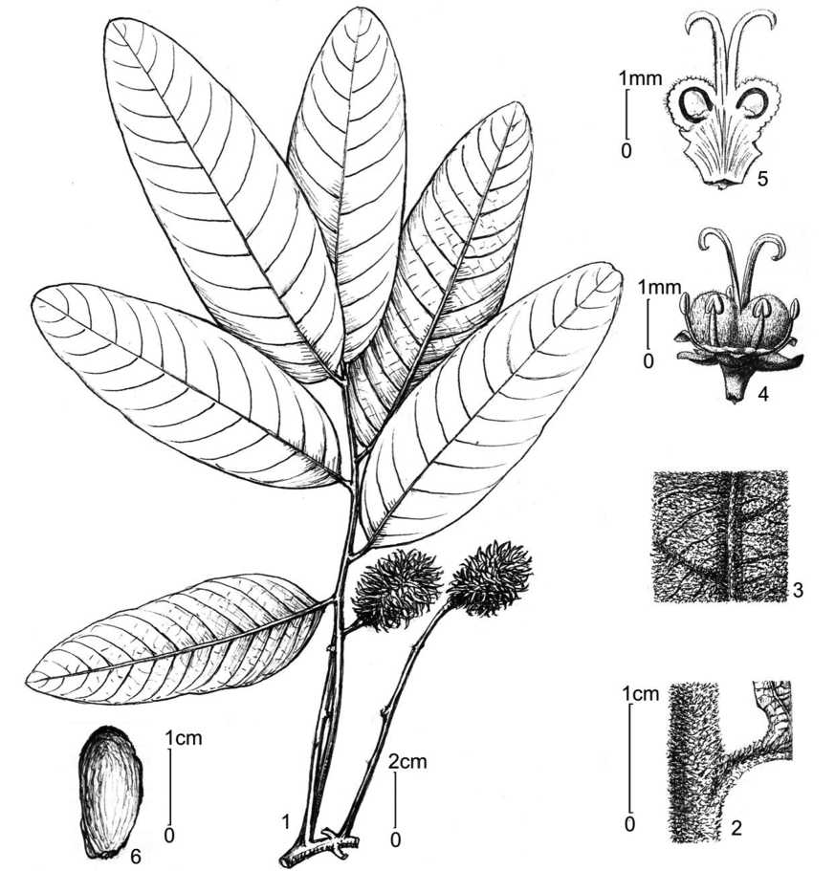

Hình 57. *Nephelium cuspidatum* var. *bassacense* (Pierre) Leenh.

1. cành mang quả; 2. trục lá và cuống lá chét (chi tiết);
2. mặt dưới lá chét (chi tiết); 4. hoa cái; 5. bộ nhụy (bổ dọc); 6. hạt  
   (1-3, 6: hình H. M. Tâm, 2004, vẽ theo mẫu VN 1108, HN; 4, 5: theo Pierre, 1894)

***Loc. class.:*** Vietnam*.* ***Typus:*** Harmand 1427 (= Pierre 5690) (P, iso.- K, M).

***Sinh học và sinh thái:*** Mùa hoa tháng 12-2 (năm sau), quả chín tháng 4-7. Mọc trong rừng nhiệt đới thường xanh; ở những vùng núi đất và núi đá xen kẽ, tầng đất sâu, thoát nước, nơi sáng, ở độ cao lên đến 800 m. (Leenh. 1994: 675; Auctors, 1996: 657).

***Phân bố:*** Cao Bằng, Lạng Sơn, Vĩnh Phúc, Bắc Giang, Thanh Hóa, Nghệ An, Quảng Bình (Đồng Hới, Bố Trạch: Phong Nha), Quảng Trị (Đa Krông), Đắk Lắk (Cư Kuin), Cần Thơ, Hậu Giang, Sóc Trăng. Còn có ở Mianma, Thái Lan, Lào, Campuchia, Malaixia,...

***Mẫu nghiên cứu:*** QUẢNG BÌNH, VN 1108 (HN); N. N. Thìn 02072950 (HNU). – QUẢNG TRỊ, DK 39 (HN). – ĐẮK LẮK, H. M. Tâm 43 (HN). – SINE LOC., Saou Maou 612 (VNM).

***Giá trị sử dụng:*** Gỗ cứng, nặng, mịn, được dùng làm nhà, đóng đồ dùng gia đình; Quả ăn ngon nên thỉnh thoảng được trồng làm cây ăn quả. (Leenh. 1994: 675; Auctors, 1996: 657).

***Ghi chú:*** Leenhouts (1986: 385) chia loài *Nephelium cuspidatum* Blume thành 6 thứ. Việt Nam chỉ có 1 thứ trên. Thứ này phân biệt với thứ chuẩn và các thứ khác bởi đồng thời có lá chét hình bầu dục, chóp thường không có mũi nhọn (acuminate) và gân mạng dạng lưới thưa, lồi lên ở 2 mặt. Ngoài ra còn khác bởi đài hợp không quá 10% và tràng hoàn toàn vắng mặt (thứ chuẩn thường có 1-5 cánh hoa tiêu giảm, ít khi không có).

**23. LITCHI** Sonn. **– VẢI**

Sonn. 1782. Voy. Ind. Or. Chin. 2: 230, tab. 129; Lecomte, 1912. Fl. Gen. Indoch. 1: 1047; Merr. 1935. Trans. Am. Philos. Soc. II: 248; Gagnep. 1950. Suppl. Fl. Gen. Indoch. 1: 966; How & C. N. Ho, 1955. Acta Phytotax. Sin. 3(4): 391; C. Y. Wu, 1977. Fl. Yunn. 1: 270; H. S. Lo & T. Chen, 1985. Fl. Reip. Pop. Sin. 47(1): 31; Yap, 1989. Tree Fl. Mal. 4: 447; C. Y. Wu, 1991. Icon. Arb. Yunn. 672; Leenh. 1994. Fl. Males. ser. I, 11(3): 653; Welzen, 1999. Fl. Thailand, 7(1): 219.

– *SCYTALIA* Gaertn. 1788. Fruct. 1: 197, nom. illeg.

– *EUPHORIA* Comm. ex Juss. 1789. Gen. Pl. 247, nom. illeg.

Cây gỗ, nhánh thường có lỗ vỏ. Phần non có lông đơn, đôi khi có lông phân nhánh. Lá kép lông chim chẵn, gồm 1-4(-5) đôi lá chét; hầu hết mọc cách, nhưng đôi khi ở gần trục cụm hoa có lá mọc đối; cuống và trục lá kép không có cánh, không có lá kèm giả*.* Lá chét mọc đối, hiếm khi gần đối, mép nguyên hoặc lượn sóng ở phần trên, không có lỗ tuyến. Cụm hoa hình chùy, mọc ở nách lá hoặc ở đỉnh cành (một số cây trồng lâu năm có hoa ở nách thân hoặc cành già), có lông. Lá bắc và lá bắc nhỏ hình mũi mác. Hoa đơn tính, cùng gốc, cả hoa đực và hoa cái trên cùng một cụm hoa, đều. Đài hợp nhiều, xẻ 4-5 thùy đài đều nhau, xếp van, cả 2 mặt đều có lông, đài không tồn tại ở quả. Cánh hoa 0*.* Triền tuyến mật hình vành khuyên, thường có lông. Nhị (6-)8(-11), thò dài ra ở hoa đực; chỉ nhị nhẵn hoặc có lông; bao phấn đính gốc, mở bên, không có lông. Bầu có cột nhụy ngắn, 2-3 thùy, 2-3 ô, có nốt sần dày đặc; mỗi ô chứa 1 noãn; vòi nhụy đính ở đáy bầu; núm nhụy chia 2-3 thùy dài, thùy xòe ra hoặc cuộn cong lại. Quả không mở, xẻ thùy sâu thành 2-3 thùy. Thùy quả gần hình cầu hoặc gần hình tim; vỏ có nốt sần, chất da hoặc hơi cứng. Hạt hình bầu dục (chiều cao lớn hơn chiều rộng); vỏ hạt màu nâu đậm hoặc gần đen, nhẵn bóng; rốn hạt gần tròn; áo hạt bao trọn hạt. Phôi thẳng, lá mầm song song.

***Typus:*** *Litchi chinensis* Sonn.

Chi đơn loài, phân bố chủ yếu ở khu vực châu Á, trong đó có Việt Nam.

* 1. **Litchi chinensis** Sonn. **– Vải**

Sonn. 1782. Voy. Ind. Or. Chin. 2: 230, tab. 129; Lecomte, 1912. Fl. Gen. Indoch. 1: 1047; Gagnep. 1950. Suppl. Fl. Gen. Indoch. 1: 966; How & C. N. Ho, 1955. Acta Phytotax. Sin. 3(4): 391; Phamh. 1970. Illustr. Fl. S. Vietn. 1: 604 (“*sinensis*”, “Radlk.”); Auct. 1972. Icon. Corm. Sin. 2: 720; C. Y. Wu, 1977. Fl. Yunn. 1: 270; H. S. Lo & T. Chen, 1985. Fl. Reip. Pop. Sin. 47(1): 32; Yap, 1989. Tree Fl. Mal. 4: 447; C. Y. Wu, 1991. Icon. Arb. Yunn. 674; Phamh. 1992. Illustr. Fl. Vietn. 2(1): 400 (“*sinensis*”, “Radlk.”); Leenh. 1994. Fl. Males. ser. I, 11(3): 654; Phamh. 2003. l.c. 2: 322 (“*sinensis*”, “Radlk.”); T. K. Lien & H. M. Tam, 2003. Checkl. Pl. Sp. Vietn. 2: 1022.

– *Sapindus edulis* Ait. 1789. Hort. Kew. 2: 36.

– *Dimocarpus litchi* Lour. 1790. Fl. Cochinch. 233, p. p.; id. 1793. l. c. ed. 2: 287; Merr. 1935. Trans. Am. Philos. Soc. II: 248.

– *Euphoria lit-chi* Desf. 1804. Tableau, 135, nom. illeg.

– *Euphoria lit-chi* Desf. 1804. var. *undulata* Blume, 1825. Bijdr. 233, nom. illeg.

– *Nephelium lit-chi* (Desf.) Cambess. 1829. Mem. Mus. Hist. Nat. (Paris), 18: 30, nom. illeg.

– *Nephelium chinense* Druce, 1917. Rep. Bot. Exch. Club. Brit. Is. 637.

– *Litchi litchi* (Lour.) Britt. 1918. Fl. Bermuda. 226, nom. illeg.

– Vải thanh hà, Vải thiều, Vải phú hộ, Vải chua, Ly chi, Bai.

Cây gỗ, cao tới 35 m. Cành mang hoa tròn, vỏ có nếp nhăn, nhẵn hoặc có lỗ vỏ. Lá gồm 2-4(-5) đôi lá chét; cuống lá tròn hoặc gần tròn, phồng và hơi rỗng ở gốc, dài 1,2-7 cm, không có lông hoặc nếu có thì sớm nhẵn, có lỗ vỏ như mụn. Lá chét hình bầu dục, cỡ 8-11(-16) × 1,8-4 cm, chiều dài gấp 2-4 lần chiều rộng, chất giấy hoặc giả da, khi khô có màu nâu vàng trên cả hai mặt; chóp tù hoặc nhọn, ít khi tròn hoặc hơi có khía; gốc cân, nhọn thót dần; hai mặt lá chét nhẵn, hiếm khi có lông mịn ở mặt dưới; gân chính có rãnh hẹp ở mặt trên; gân bên 9-11 đôi, vấn hợp ở gần mép, cả hai mặt đều mờ; gân mạng hình lưới thô; cuống lá chét có khía sâu ở mặt trên, phồng hướng về gốc. Cụm hoa dài tới 30 cm, có lông cứng. Hoa màu trắng hơi xanh hoặc vàng, thơm. Thùy đài hình tam giác, cỡ 1,5 × 2 mm, xếp van. Triền tuyến mật không hoặc có lông. Nhị 6-7(-8); chỉ nhị dài cỡ 2,5 mm, có lông từ gốc đến đỉnh; bao phấn hình bầu dục, dài cỡ

1. mm, đỉnh nhọn hoặc có khía. Bầu có cột nhụy, chia 2-3 thùy xòe ra, có nốt sần và lông dày đặc; vòi nhụy dài cỡ 1 mm. Quả chín màu đỏ sáng hoặc đỏ tía, cuống ngắn. Thùy quả cỡ 3,5 × 3 cm hoặc lớn hơn, vỏ mỏng. Hạt hình bầu dục, cỡ 2 × 1,5 cm; vỏ hạt màu nâu hoặc hơi đen, bóng; rốn hạt ở gốc, hình tròn, đường kính 6-7 mm; áo hạt màu trắng xanh hoặc vàng nhạt, lúc còn tươi dày tới 5 mm. (hình 58, ảnh 32).

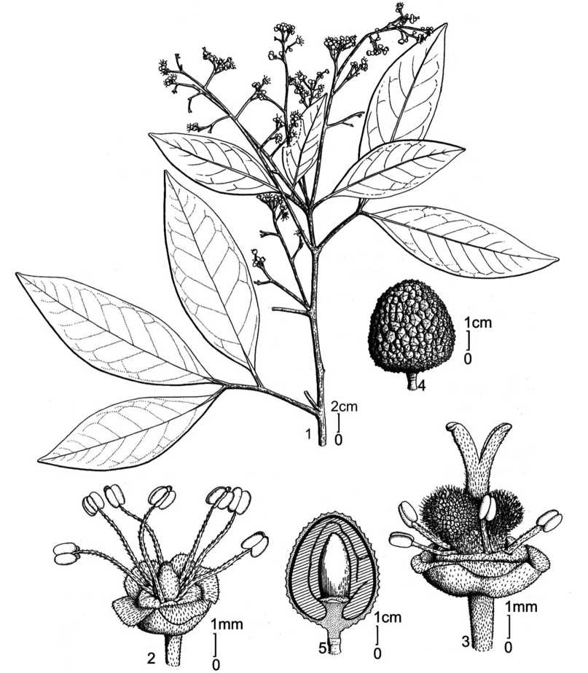

Hình 58. *Litchi chinensis* Sonn.

1. cành mang hoa; 2. hoa đực (mở ra); 3. hoa cái (mở ra); 4. quả; 5. quả (bổ dọc) (hình theo Welzen, 1999)

***Loc. class.:*** China. ***Typus:*** Sonnerat 1062 (G, iso.- P).

***Sinh học và sinh thái:*** Mùa hoa tháng 1-4, quả chín tháng 4-7 hàng năm. Cây trồng, ít khi mọc hoang dại, thích hợp với vùng đồi thấp, trong điều kiện thổ nhưỡng thay đổi, ở những vùng có một mùa đông ngắn và khô, không lạnh giá và có mùa hè dài nóng, độ ẩm cao, ở độ cao dưới 500 m. (Leenh. 1994: 656; Lo & T. Chen, 1985: 32).

***Phân bố:*** Rải rác khắp miền Bắc và miền Trung Việt Nam, nhưng được trồng nhiều ở các tỉnh Phú Thọ, Vĩnh Phúc, Bắc Giang, Hưng Yên,... Ít khi được trồng ở miền Nam (Đồng Nai) hoặc Tây Nguyên. Còn có ở Ấn Độ, Trung Quốc, Thái Lan, Lào, Malaixia, Inđônêxia, Philippin.

***Mẫu nghiên cứu:*** THÁI NGUYÊN, sine coll. & sine num. (HN). – QUẢNG NINH, LN 36 (HN). – HÀ BẮC (cũ), H. T. Dụng 16 (HN). – VĨNH PHÚC, H. M. Tâm 02 (HN). – HÀ NỘI, N. V. Hùng sine num. (HNIP); Lải-Bách 292 (HNF); Lải & Bàng 72 HN4292 (HN); Lải-Lâm-Tú 72 HN4272 (HN); Quang-Linh 222 (HN). – THÁI BÌNH, sine coll. 167 (HN). – Nghệ An, Thuyên 362 (HNF). – QUẢNG TRỊ, Poilane 1262 (VNM). – ĐỒNG NAI, Phùng Văn Diêu 61 (VNM); Pierre 4090 (VNM).

***Giá trị sử dụng:*** Gỗ cứng, nặng, bền và đẹp, có chất lượng cao, được dùng làm cột chống cho những công trình bị ngập mặn, làm xà nhà, sống thuyền,... Quả là sản phẩm có giá trị thương phẩm lớn, cho nên được đánh giá là một trong những loại cây ăn quả nổi tiếng của vùng cận nhiệt đới và cây ăn quả chủ đạo ở miền Bắc Việt Nam (Vũ Mạnh Hải, 2005). Áo hạt chiếm 70-80% khối lượng quả, được dùng làm thuốc bổ, chữa hạch ở cổ. Hạt chứa 1,38 % khối lượng là dầu béo, được dùng chữa đau dạ dày, đau ruột non, viêm tinh hoàn, hạ đường huyết. Lá và vỏ quả chứa một số flavonoid. Vỏ quả chữa ỉa chảy và đau bụng. Lá trị các vết cắn của động vật,... (Võ Văn Chi, 1997: 1309 & 2004: 1576; Lê Trần Đức, 1997: 733-734; Đỗ tất lợi, 1977: 455-456; 1995: 565-568 & 2003: 441-443; C. M. Menzel, 1992: 192; Nhiều tác giả, 2004(2): 1045-1047; Wiersema & Léon 1999: 301).

***Ghi chú:***

* Loài này được chia thành 3 phân loài. Các giống vải được trồng ở Việt Nam rất đa dạng về hình thái cũng như chất lượng quả nhưng tất cả đều thuộc phân loài chuẩn, gồm 2 nhóm chính:
* Vải ta (Vải chua) là giống địa phương được trồng lâu đời bằng hạt, được gọi tên theo tên địa danh (như Vải quang tố, Vải tràng cát ở Hà Nội, Vải phú động ở Phú

Thọ,...). Giống này có đặc điểm cây cao, thùy quả gần hình tim, trọng lượng cỡ 30-50 g, áo hạt mỏng, vị chua, quả chín tháng 4-5.

* Vải tàu (Vải thiều, Vải phú hộ) có nguồn gốc từ Trung Quốc. Cây có tán tròn hơn Vải ta, quả có áo hạt dày, vị ngọt, hạt nhỏ, chín vào tháng 7-8. Giống Vải thanh hà được cho là nhân giống từ hạt vải tàu lần đầu tiên ở huyện Thanh Hà (Hưng Yên), có quả gần hình cầu. Giống Vải phú hộ được nhập trồng lần đầu tiên tại Phú Hộ (Phú Thọ) từ thời Pháp thuộc, có thùy quả gần hình tim hoặc hình cầu méo, khi chín màu đỏ sẫm.
* Chromosomes – 2n = 28: Chaudhuri, 1940. Curr. Sci. 9: 416 (Leenh. 1994: 657).
* Chromosomes – 2n = 30: Mehra & al. 1972. Silvae Gen. 21: 96-102 (Leenh. 1994: 657).
* Theo C. M. Menzel (1992: 191): Quả chín sau khi hoa nở khoảng 11-16 tuần.
* Trong quá trình nảy mầm, đôi lá đầu tiên là lá kép 2 lá chét, mọc đối hoặc mọc cách, những lá tiếp theo mọc cách.

**Trib. 9. THOUINIEAE** Blume **– Tông NGOẠI MỘC**

Blume, 1847. Rumphia, 3: 186; Radlk. 1890. Sitzungsber. Akad. Wiss. Munchen, 20: 216, 281; Scholz, 1964. Syllabus Pflanzenf. ed. 12, 2: 283; Takht. 1997. Divers. Class. Flow. Plant. 300.

Cây bụi hoặc gỗ nhỏ. Lá kép chân vịt, có 3 hoặc 5 lá chét, hiếm khi chỉ có 1 lá chét, mép lá chét hầu hết có răng cưa. Hoa đơn tính, cùng gốc hoặc khác gốc, bao hoa mẫu 4 (trừ *Allophylus cochinchinensis* đôi khi có 5 cánh hoa). Bộ nhụy khác biệt với các tông khác bởi một số loài có cột nhị-nhụy, bầu xẻ sâu thành 2 thùy tương ứng với 2 ô, bao phấn đính lưng. Quả hạch, xẻ sâu thành 2 thùy (trừ *Allophylus longipes* đôi khi có 3 thùy). Thùy quả gần hình cầu hoặc hình trứng ngược, đường kính nhỏ hơn hoặc cỡ 1 cm, mặt ngoài vỏ quả luôn có 1 gân chia thùy quả thành 2 phần bằng nhau và có một số gân không đều từ gốc đến khoảng giữa. Hạt không có áo hạt.

***Typus:*** *Thouinia* Poit.

Có 6 chi, phân bố chủ yếu ở vùng nhiệt đới và cận nhiệt đới châu Mỹ. Việt Nam có 1 chi.

**24. ALLOPHYLUS** L. **– NGOẠI MỘC,** MẮC CÁ

L. 1753. Sp. Pl. 348; Lecomte, 1912. Fl. Gen. Indoch. 1: 1006; Gagnep. 1950. Suppl. Fl. Gen. Indoch. 1: 918; How & C. N. Ho, 1955. Acta Phytotax. Sin. 3(4): 378; Leenh. 1967. Blumea, 15(2): 301; C. Y. Wu, 1977. Fl. Yunn. 1: 256; H. S. Lo & T. Chen, 1985. Fl. Reip. Pop. Sin. 47(1): 6; Yap, 1989. Tree Fl. Mal. 4: 436; C. Y. Wu, 1991. Icon. Arb. Yunn. 656; Leenh. 1994. Fl. Males. ser. I, 11(3): 459; Welzen, 1999. Fl. Thailand, 7(1): 176.

*– GEMELLA* Lour. 1790. Fl. Cochinch. 648. nom. illeg.

*– SCHMIDELIA* L. 1767. Mant. Pl. 1: 10. nom. illeg.

*– USUBIS* Burm. f. 1768. Fl. Ind. 89.

*– APORETICA* Forst. & Forst f. 1775. Char. Gen. Pl. 66, tab. 66.

*– ORNITROPHE* Comm. ex Juss. 1789. Gen. Pl. 247.

Cây bụi hoặc đôi khi là gỗ nhỏ. Phần non có lông đơn. Lá kép chân vịt, gồm 3 hoặc 5 lá chét, ít khi chỉ có 1 lá chét, không có lá kèm giả. Lá chét giữa luôn lớn hơn các lá chét bên; chóp nhọn hoặc có đuôi, hiếm khi tròn; mép có răng cưa ở khoảng nửa trên phiến lá, ít khi có từ gần gốc hoặc gần nguyên; gốc cân ở lá chét giữa, hầu hết lệch ở lá chét bên; hai mặt lá chét có lông, mặt dưới không hoặc có chùm lông ở nách gân bên, ít khi nhẵn hoàn toàn; gân bên kết thúc bằng 1 răng cưa hoặc đến gần mép thì phân nhánh tạo thêm 1-2 răng cưa nhỏ (khi đó mép có răng cưa không đều); gân mạng hình mạng lưới mảnh hoặc thang, mờ. Cụm hoa hình chùm đơn, ít khi phân nhánh một lần, hầu hết ở nách lá, có lông. Hoa đơn tính, cùng gốc hoặc khác gốc, không đều, cuống hoa ngắn và có đốt, có hoặc không có cột nhị-nhụy. Đài rời, gồm 4 lá đài (trừ *Allophylus grandiflorus* đôi khi có 3 lá đài), xếp lợp, 2 lá đài phía ngoài lõm mạnh (tạo thành hình mũ trùm), nhỏ hơn 2 lá đài bên trong (gần hình tròn), tồn tại ở quả. Cánh hoa 4 (trừ *Allophylus cochinchinensis* đôi khi có 5 cánh hoa), hình thìa hoặc trứng ngược, mặt trong có lông hoặc vảy; vảy nhỏ, xẻ 2 thùy sâu trông như 2 vảy, ít khi nguyên, mặt trong vảy có chùm lông dài chúc xuống. Triền tuyến mật xẻ sâu thành 2-4 thùy rời nhau, ít khi có hình vành khuyên hoặc hình bán khuyên, thường bao 1/2-2/3 hoa. Nhị 7-9; chỉ nhị rời nhau, hiếm khi dính với nhau, không hoặc có lông; bao phấn đính lưng ở sát gốc, không có lông. Bầu xẻ sâu thành 2 thùy tương ứng với 2 ô (trừ *Allophylus longipes* có khi bầu 3 ô), có lông; mỗi ô chứa 1 noãn; vòi nhụy đính ở đáy bầu; núm nhụy xẻ thùy sâu, cong ra ngoài, tồn tại ở quả. Quả hạch, xẻ thùy sâu thành 2 thùy (trừ *Allophylus longipes* có khi có 3 thùy), chỉ 1 thùy phát triển. Thùy quả hình cầu hoặc hình trứng ngược, đường kính nhỏ hơn 1 cm; vỏ quả ngoài nạc và mọng nước, mặt ngoài luôn có 1 gân to chia thùy quả thành 2 phần bằng nhau và có một số gân nhỏ xuất phát từ gốc đến khoảng giữa; mặt trong nhẵn bóng. Hạt hình cầu, chứa nhiều dầu, vỏ hạt màu nâu, gần bóng; rốn hạt gần tròn, cỡ 2-3 mm, dính chặt vào giá noãn; không có áo hạt. Phôi cong. Lá mầm to và gập lại.

***Typus:*** *Allophylus zeylanicus* L. [= *Allophylus cobbe* (L. ) Raeusch.]

Có khoảng 250 loài phân bố chủ yếu ở vùng nhiệt đới và cận nhiệt đới. Việt Nam có 24 loài và 1 thứ (trong đó 2 loài chưa xác định tên khoa học).

***Ghi chú:*** – Theo Irwanto (1998: 62): x = 14; *Allophylus cobbe:* 2n = 28. Đôi lá đầu tiên là lá kép 3, mép lá có thùy hoặc răng cưa, mọc đối hoặc gần đối; những lá tiếp sau mọc cách. Hoa đực thường nở trước. Cây thụ phấn nhờ ong. Quả chín sau khi hoa nở 2-3 tháng. Quả phần chính bị ăn bởi chim. Ở *Allophylus cobbe*, hạt có thể nảy mầm tới 30% trong khoảng 30-62 ngày, loài này được coi là cây tiên phong, nhanh chóng mọc kín những khoảng đất trống nhưng không chịu được lửa.

– Leenhouts (1967: 301-358) cho rằng các loài của chi này rất giống nhau về thành phần của cơ quan sinh sản (bao hoa thường mẫu 4, bầu thường 2 ô,…) vì vậy đã đề nghị coi chi này là chi đơn loài. Quan điểm này được nhắc lại trong công trình của ông năm 1994 (trang 459) và được một số tác giả đồng tình (Yap, 1989: 436; Welzen, 1999: 176). Qua quá trình nghiên cứu về chi này, chúng tôi thấy sự tách biệt giữa các loài đôi khi rất khó, nhưng việc nhập 250 loài thành 1 loài theo ý kiến của Leenhouts đòi hỏi phải có những nghiên cứu chuyên sâu hơn nữa.

**KHÓA ĐỊNH LOẠI CÁC LOÀI THUỘC CHI *ALLOPHYLUS* Ở VIỆT NAM**

1A. Lá kép có 3-5 lá chét.

2A. Lá kép có 5 lá chét, ít khi chỉ có 3 hoặc 4 lá chét.

3A. Hoa đơn tính cùng gốc. Triền tuyến mật xẻ thành thùy rời nhau . **1. A. dimorphus** 3B. Hoa đơn tính khác gốc. Triền tuyến mật hình bán khuyên **2. A. hayatae**

2B. Lá kép có 3 lá chét.

4A. Cụm hoa không phân nhánh.

5A. Mặt dưới lá chét có chùm lông ở nách gân bên.

6A. Hoa có cột nhị-nhụy.

7A. Chỉ nhị không có lông **3. A. livescens**

7B. Chỉ nhị có lông.

8A. Mặt dưới lá chét có nhiều lông. Nhánh của gân bên đôi khi kết thúc ở răng cưa **4a. A. cobbe** var. **velutinus**

8B. Mặt dưới lá chét nhẵn hoặc có lông rất thưa. Gân bên không phân nhánh hoặc nếu phân nhánh thì nhánh vấn hợp.

9A. Lá chét hình bầu dục hoặc hình trứng, cuống lá chét giữa dài 2-4 mm. Cánh hoa 4-5 **5. A. cochinchinensis**

9B. Lá chét hình thuôn hoặc hình mác, cuống lá chét giữa dài 5-15 mm. Cánh hoa 4 **6. A. longifolius**

6B. Hoa không có cột nhị-nhụy **7. A. triphyllus**

1. Mặt dưới lá chét không có chùm lông ở nách gân bên.

10A. Hoa có cột nhị-nhụy.

11A. Chỉ nhị không có lông **8. A. serrulatus**

1. Chỉ nhị có lông.

12A. Triền tuyến mật xẻ sâu thành thùy rời nhau.

13A. Lá chét có lông rậm, cuống lá chét giữa dài 3-5 mm .. **9. A. brachystachys**

1. Lá chét có lông thưa, cuống lá chét giữa dài (5-)10-21 mm **10. A. viridis**
2. Triền tuyến mật nguyên và hình bán khuyên **11. A. grandiflorus**
3. Hoa không có cột nhị-nhụy.

14A. Chỉ nhị không có lông.

15A. Triền tuyến mật xẻ thành thùy rời nhau.

16A. Cánh hoa không có vảy **12. A. brachypetalus**

1. Cánh hoa có vảy xẻ 2 thùy.

17A. Lá chét có nhiều lông. Triền tuyến mật có lông **13. A. eustachys**

1. Lá chét không có lông. Triền tuyến mật không lông **14. A. pallidus**

15B. Triền tuyến mật không xẻ thành thùy rời nhau.

18A. Vảy ở cánh hoa xẻ 2 thùy. Lá chét dài 2-4,5 cm **15. A. salinarius**

1. Vảy ở cánh hoa nguyên. Lá chét dài 9-13 cm **16. A. laxiflorus**
2. Chỉ nhị có lông.

19A. Lá chét không có lông. Triền tuyến mật xẻ thùy rời nhau **17. A. fuscus**

1. Lá chét có nhiều lông. Triền tuyến mật hình vành khuyên hoặc bán khuyên.

20A. Triền tuyến mật có lông, đài không có lông **18. A. hirsutus**

1. Triền tuyến mật không có lông, đài có lông **19. A. serratus**

4B. Cụm hoa phân nhánh.

21A. Hoa có cột nhị-nhụy. Mặt dưới lá chét không có chùm lông **20. A. longipes**

* 1B. Hoa không có cột nhị-nhụy. Mặt dưới lá chét có chùm lông ở nách gân bên

**21. A. caudatus**

1B. Lá kép 1 lá chét **22. A. petelotii**

*Loài chưa xác định tên khoa học*

* Lá chét có nhiều lông như nhung; cánh hoa có vảy nguyên **23. Allophylus sp.1**
* Lá chét gần nhẵn; cánh hoa có vảy chia 2 thùy **24. Allophylus sp.2**

*Loài chưa đủ thông tin* **25. A. macrodontus**

* 1. **Allophylus dimorphus** Radlk. **– Mạc ca**

Radlk. 1879. Sapind. Holl.-Ind. 17: 56; Gagnep. 1950. Suppl. Fl. Gen. Indoch. 1: 929;

Leenh. 1967. Blumea, 15 (2): 325; Phamh. 1970. Illustr. Fl. S. Vietn. 1: 591; H. S. Lo &

T. Chen, 1985. Fl. Reip. Pop. Sin. 47(1): 12; Phamh. 1992. Illustr. Fl. Vietn. 2(1): 389; id. 2003. l. c. 2: 313; T. K. Lien & H. M. Tam, 2003. Checkl. Pl. Sp. Vietn. 2: 1013.

– Mắc cá dị hình, Mác cá, Diệp ca, Diếp cá rừng.

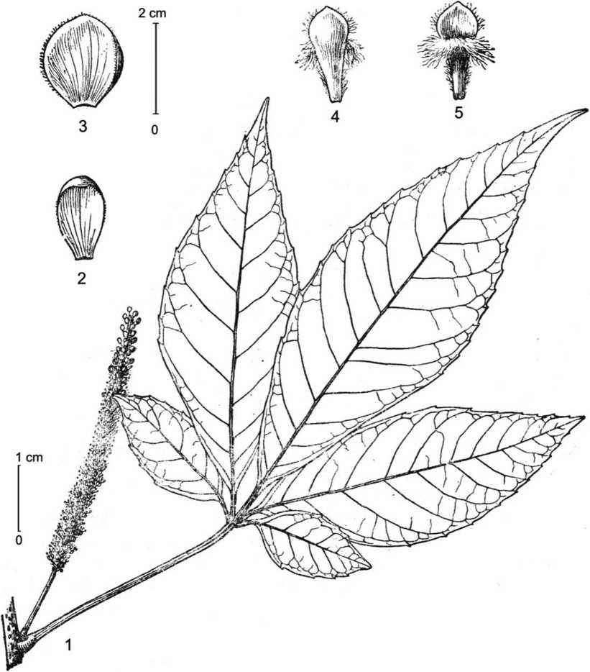

Hình 59. *Allophylus dimorphus* Radlk.

1. Cành mang hoa; 2, 3. lá đài (mặt trong); 4. cánh hoa (mặt ngoài);
2. cánh hoa (mặt trong)

(hình theo H. S. Lo & T. Chen, 1985)

Cây bụi, cao 4 m. Cành mang hoa tròn, đường kính 3 mm, có nhiều lông màu trắng, có lỗ vỏ rõ. Cuống lá dài 3-8 cm, tròn, có nhiều lông. Lá chét (3-)5, chất giả da; lá chét giữa lớn nhất, hình mác ngược, cỡ 7-8 × 2,4-3 cm; lá chét bên dưới cùng hình trứng đến bầu dục, cỡ 1,6-3,5 × 0,7-1 cm; lá chét bên tiếp theo hình trứng ngược hẹp, cỡ 5-6 × 1,7-2,1 cm; chóp nhọn; mép có răng cưa nhỏ và đều ở 2/3 phiến lá phía trên; gốc cân ở lá chét giữa, cân hoặc hơi lệch ở các lá chét bên, hình nêm; mặt trên có lông thưa ở khắp bề mặt và có nhiều lông ở gân; mặt dưới có nhiều lông khắp bề mặt, nách gân bên không có chùm lông; gân chính tròn và lồi ở cả 2 mặt; gân bên 9-10 đôi, kết thúc ở đỉnh răng cưa, đôi khi phân nhánh ở gần mép và khi đó kết thúc bằng 1 răng cưa; gân mạng hình mạng lưới mịn; cuống lá chét có nhiều lông, dài 1-2 mm ở lá chét dưới cùng, dài 3- 4 mm ở lá chét bên tiếp theo và dài 6-7 mm ở lá chét giữa. Cụm hoa không phân nhánh, dài 5-7 cm, có nhiều lông, có hoa ở khoảng 2/3 phía trên; lá bắc nhỏ hình mũi mác, dài 0,6 mm, có nhiều lông. Hoa đơn tính cùng gốc, màu vàng nhạt, cả hai loại hoa trên cùng 1 cụm hoa nhưng ít hoa đực. Cuống hoa dài 1 mm, gần như không có lông. Lá đài lõm, mặt ngoài có lông ở gốc và 1 vài lông ở lưng, mặt trong không có lông; 2 lá đài bên ngoài gần hình bầu dục, dài 2 mm; 2 lá đài bên trong gần tròn, đường kính 2-3 mm, có nhiều lông ở mặt lưng. Cánh hoa hình trứng ngược, dài 2-2,5 mm, gốc hơi thắt lại, mặt ngoài không có lông, mặt trong có lông ở gốc, có 1 vảy đính tại chỗ thắt; vảy nhỏ, không chia thùy, mặt trong có lông, xung quanh và chóp có nhiều lông dài như len. Triền tuyến mật xẻ sâu thành 2 thùy nằm ở 1 bên, thùy gần hình chữ nhật, dựng đứng, không có lông. Cột nhị-nhụy dài 0,5-0,8 mm, có lông (ở Việt Nam)**(1)**. Nhị 8, rời, không thò ra khỏi bao hoa; chỉ nhị dài 1,5 mm, có lông như len ở nửa dưới (ở hoa cái dài 0,6 mm, có lông thưa); bao phấn hình trứng, dài 0,4 mm, đính gốc, không có lông. Bầu có nhiều lông cứng; vòi nhụy dài 0,8 mm, có lông dài; núm nhụy xẻ 2 thùy xòe ra, có lông dài và thưa. Quả chín màu đỏ. Thùy quả hình cầu hoặc gần hình cầu, có lông thưa. (hình 59, ảnh 33).

***Loc. class.:*** Philippines (Malaya). ***Typus:*** Lobb 456 (Fl, iso.- L).

***Sinh học và sinh thái:*** Mùa hoa tháng 2-3 và tháng 9; quả chín sau khi hoa nở khoảng 3 tháng. Thường mọc dưới rừng cao su. (Lo & T. Chen, 1985: 12).

***Phân bố:*** Quảng Ngãi (Tx. Quảng Ngãi), Khánh Hòa (Nha Trang). Còn có ở Trung Quốc, Philippin.

***Mẫu nghiên cứu:*** QUẢNG NGÃI, T. Đ. Lý 240 (HN).

***Giá trị sử dụng:*** Quả ăn được. Cành, lá sắc uống chữa bạch đới, khí hư, cảm sốt. (Võ Văn Chi, 1997: 708; 2003: 241).

***Ghi chú:* (1)** Theo H. S. Lo & T. Chen (1985: 12) chỉ nhị dính nhau thành từng đôi ở nửa dưới, các tài liệu khác không đề cập đến vấn đề này.

* 1. **Allophylus hayatae** Gagnep. **– Ngoại mộc hayata**

Gagnep. 1947. Not. Syst. (Paris), 13: 27; id. 1950. Suppl. Fl. Gen. Indoch. 1: 930; Leenh. 1967. Blumea, 15(2): 331; T. D. Dai, 1984. Fl. Taynguyen. Enum. 160; Phamh. 1992. Illustr. Fl. Vietn. 2(1): 391; id. 2003. l. c. 2: 315; T. K. Lien & H. M. Tam, 2003. Checkl. Pl. Sp. Vietn. 2: 1014.

Cây bụi, cao 1-3 m. Cành mang hoa tròn, đường kính 3 mm, có lông màu vàng mượt như nhung, có lỗ vỏ dày và rõ. Cuống lá dài 7-10 cm, tròn, có nhiều lông như nhung màu vàng. Lá chét 5; lá chét giữa mác ngược hẹp, cỡ 5-15 × 1,2-3 cm; lá chét bên hình thuôn, cỡ 5-9,2 × 1,2-1,5 cm; chóp nhọn dài, đôi khi cong; mép có răng cưa đều từ gần gốc; gốc cân hoặc hơi lệch, nhọn; mặt trên có lông nhung ngắn rải rác khắp bề mặt, rậm ở gân; mặt dưới có nhiều lông khắp bề mặt, nách gân bên không có chùm lông; gân bên 11-17 đôi, kết thúc ở đỉnh răng cưa; gân mạng hình mạng lưới, rất mờ ở cả 2 mặt; cuống lá chét dài 1-3 mm ở lá chét bên, 3-5 mm ở lá chét giữa, có nhiều lông. Cụm hoa không phân nhánh, dày đặc hoa, dài cỡ 8-14 cm, có nhiều lông, cuống cụm hoa dài 3-4 cm; cụm hoa xim không có cuống, gồm 2-5 hoa, mọc sít nhau; lá bắc nhỏ dài 0,4 mm; cuống hoa dài 0,4 mm, không có lông. Hoa đơn tính khác gốc, màu trắng hoặc vàng nhạt. Lá đài hơi không đều, dài 1,3-2 mm; mặt ngoài có vài lông nhỏ ở gốc và lưng; mặt trong không có lông. Cánh hoa không đều nhau, hình trứng ngược, cỡ 1-1,5 × 0,6-0,8 mm; mặt ngoài không có lông; mặt trong không có lông, có 1 vảy nhỏ; vảy không chia thùy, chóp thường gập xuống, có lông rung đến lông cứng. Triền tuyến mật hình bán khuyên, không có lông, mép lượn sóng. Cột nhị-nhụy hình trụ, dài tới 0,7 mm, có nhiều lông. Nhị 8, rời, không thò ra khỏi bao hoa; chỉ nhị dài 1 mm, có lông dài như len ở nửa dưới; bao phấn đính gốc, hình bầu dục, dài 0,4 mm, không có lông. Nhụy lép có lông cứng. (hình 60).

***Loc. class.:*** Vietnam (Ya-ngach). ***Typus:*** Hayata 350 (P).

***Sinh học và sinh thái:*** Mùa hoa tháng 4-6, 12; quả chín sau khi hoa nở khoảng 3 tháng. Mọc hoang trong rừng, ở độ cao 600 m.

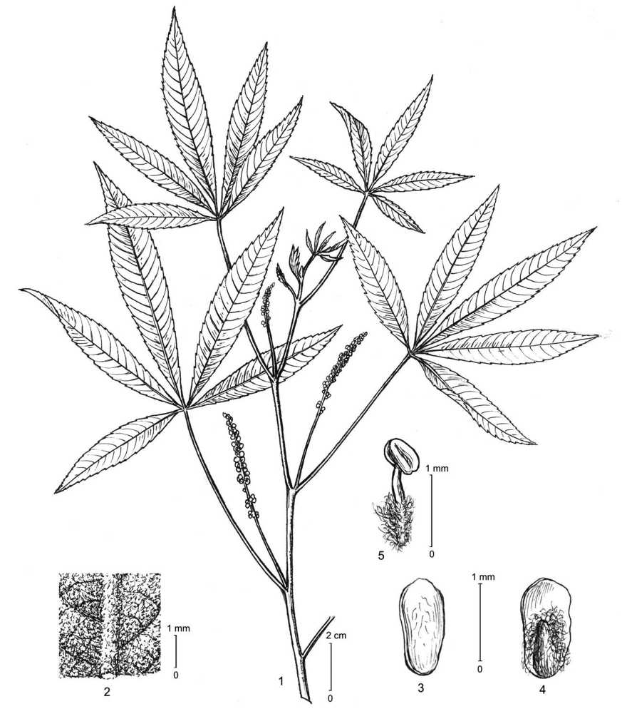

Hình 60. *Allophylus hayatae* Gagnep.

1. cành mang hoa; 2. mặt dưới lá chét (chi tiết); 3. cánh hoa (mặt ngoài);

4. cánh hoa (mặt trong); 5. nhị

(hình H. M. Tâm, 2008; vẽ theo mẫu N. T. Bân 254, HN)

***Phân bố:*** Mới thấy ở Tây Nguyên: Kon Tum, Gia Lai (An Khê), Đắk Lắk (Krông Păk), Đắk Nông (Krông Nô: Quảng Phú).

***Mẫu nghiên cứu:*** GIA LAI, N. T. Nhan 391 (HN). – ĐẮK LẮK, H. T. Dụng 531 (HN). – ĐẮK NÔNG, N. T. Bân 254 (HN).

***Giá trị sử dụng:*** Hạt chứa dầu.

* 1. **Allophylus livescens** Gagnep. **– Ngoại mộc tỏi**

Gagnep. 1947. Not. Syst. (Paris), 13: 28; id. 1950. Suppl. Fl. Gen. Indoch. 1: 929; Leenh. 1967. Blumea, 15(2): 337; Phamh. 1992. Illustr. Fl. Vietn. 2(1): 392 (“Radlk.”); id. 2003. l. c. 2: 315 (“Radlk.”); T. K. Lien & H. M. Tam, 2003. Checkl. Pl. Sp. Vietn. 2: 1014.

Cây bụi, cao 2-3 m. Cành mang hoa có rãnh, đường kính 2-3 mm, không có lông, có lỗ vỏ và mụn cơm rõ. Cuống lá dài 3-7 cm, tròn và mảnh, không hoặc có lông nhỏ. Lá chét 3, mỏng; lá chét giữa hình trứng ngược, cỡ 5-10 × 2-4 cm; lá chét bên hình trứng hoặc bầu dục lệch, cỡ 4,5-8,5 × 2-3,5 cm; chóp có đuôi dài 0,5-2 cm; mép có răng cưa không đều; gốc nhọn và cân ở lá chét giữa, lệch và tù đến bị cụt ngang ở lá chét bên; mặt trên gần nhẵn hoặc có lông rất thưa; mặt dưới có lông thưa chủ yếu ở mép, nách gân bên có chùm lông; gân bên 7-12 đôi, mọc đối hoặc gần đối, kết thúc ở đỉnh răng cưa hoặc đôi khi vượt khỏi răng cưa tạo thành gai; gân mạng hình mạng lưới dày, rất mờ hoặc rõ; cuống lá chét bên dài 2-8 mm, cuống lá chét giữa dài 10-16 mm, có lông ở gốc. Cụm hoa không phân, dài 10-27 cm, không hoặc có lông nhỏ và thưa, có tuyến không có cuống, cuống cụm hoa dài 3-7,5 cm; cụm hoa xim mang 4-5 hoa; cuống hoa dài 1-2 mm, có đốt ở 1/3 phớa dưới, không có lông. Hoa cùng gốc. 2 lá đài bên ngoài hình bầu dục, dài 1,2 mm; 2 lá bên trong gần tròn, cỡ 1,4-1,5 mm, mép có lông rung nhỏ. Cánh hoa hình trứng ngược, cỡ 1 × 0,6 mm, đỉnh có thùy mờ, cả hai mặt đều có lông dài ở mép và chóp, mặt trong có vảy xẻ 2 thùy đến giữa, có lông dài. Triền tuyến mật xẻ sâu thành (3-)4 thùy, thùy không đều nhau, không có lông. Cột nhị-nhụy ngắn (chỉ có ở hoa cái). Nhị 7-8, thò dài khỏi hoa ở hoa đực; chỉ nhị dài 2 mm (ở hoa cái dài 0,8 mm), không có lông; bao phấn hình thuôn hoặc gần tròn, đính lưng, không có lông. Bầu có lông thưa; vòi nhụy không có lông; núm nhụy không có lông. Cuống quả dài 3 mm, không có lông. Thùy quả hình cầu, đường kính cỡ 4 mm (khả năng chưa chín); vỏ dày

0,2 mm, mặt ngoài không có lông, mặt trong nhẵn bóng. Hạt hình cầu, đường kính 3 mm; vỏ màu nâu, hơi nhăn (khả năng chưa chín), chứa nhiều dầu; rốn hạt gần tròn hoặc hình bầu dục, dài 1,5 mm. (hình 61, ảnh 34).

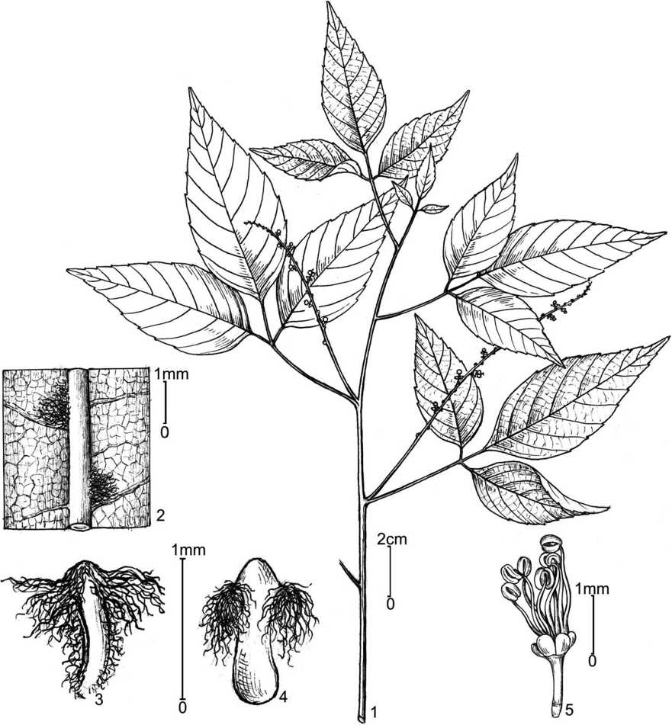

Hình 61. *Allophylus livescens* Gagnep.

1. . cành mang hoa; 2. mặt dưới lá chét (chi tiết); 3. cánh hoa (mặt ngoài);
2. cánh hoa (mặt trong); 5. hoa đực (đã tách bao hoa)  
   (hình H. M. Tâm, 2008; vẽ theo mẫu V. X. Phương 5468, HN)

***Loc. class.:*** Vietnam. ***Typus:*** Debeaux sine num. (P).

***Sinh học và sinh thái:*** Mùa hoa tháng 7-8, quả chín tháng 10-11. Mọc trên các đảo đá vôi ven biển, ở độ cao khoảng 300 m.

***Phân bố:*** Mới thấy ở Quảng Ninh (vịnh Hạ Long: đảo Hang Trai, đảo Đầu Bê, đảo Cống Đỏ, đảo Vạn Gió), Hải Phòng (Cát Bà).

***Mẫu nghiên cứu:*** QUẢNG NINH, V. X. Phương 5039, 5065, 5249, 5336, 5434 & 5492 (HN). – HẢI PHÒNG, P. 4400 (HNU).

***Giá trị sử dụng:*** Hạt chứa dầu.

***Ghi chú:*** Gagnepain công bố loài này dựa vào mẫu vật chỉ có hoa, các công trình sau này của ông (1950) và Phạm Hoàng Hộ (1992 và 2000) cũng chỉ căn cứ vào mẫu vật có hoa. Đây là công trình đầu tiên cung cấp những thông tin mới về quả.

1. **4.4a. Allophylus cobbe** (L.) Raeusch. var. **velutinus Corner – Ngoại mộc chùm**

Corner, 1939. Gard. Bull. Str. Settlem. 10: 41; Leenh. 1967. Blumea, 15 (2): 322; C. Y. Wu, 1977. Fl. Yunn. 1: 256; H. S. Lo & T. Chen, 1985. Fl. Reip. Pop. Sin. 47(1): 9; Yap, 1989. Tree Fl. Mal. 4: 437; T. K. Lien & H. M. Tam, 2003. Checkl. Pl. Sp. Vietn. 2: 1013.

– *Allophylus ternatus* Lour. 1790. Fl. Cochinch. 232; id. 1793. l. c. ed. 2: 286.

– *Gemella trifolia* Lour. 1790. l. c. 649; id. 1793. l. c. ed. 2: 796.

– *Schmidelia racemosa* L. 1767. Mant. Pl. 1: 67, nom. illeg.

– *Allophylus racemosus* (L.) Boerl. 1890. Handl. Nederl.-Ind. 1: 284, nom. illeg., non Swartz, 1788 (= *Allophylus occidentalis*); Phamh. 2000. Illustr. Fl. Vietn. 2: 317.

– *Allophylus racemosus* (L.) Radlk. 1895. Engl. & Prantl. Nat. Pflanzenf. 3(5): 312, nom. illeg. (non Swartz, 1788, nec Boerl. 1890); Lecomte, 1912. Fl. Gen. Indoch. 1: 1013; Merr. 1935. Trans. Am. Philos. Soc. II: 246; Gagnep. 1950. Suppl. Fl. Gen. Indoch. 1: 926.

– Chăm ba, Chánh ba, Nhánh ba, Mắc cá hoa chùm.

Cây bụi hoặc gỗ nhỏ, cao 2-4 m. Cành mang hoa có nhiều lông tơ ngắn nhưng sớm rụng, có lỗ vỏ tròn và nhỏ. Cuống lá dài 5-11 cm, có lông tơ ngắn. Lá chét 3, chất màng,

hình bầu dục hoặc hình trứng-mũi mác, cỡ 6-20 × 3,5-6,5 cm; chóp nhọn hoặc có đuôi; mép có răng cưa nhỏ và thưa; gốc thót rõ ở lá chét giữa; mặt trên có lông nhung ở gân bên; mặt dưới có nhiều lông, nách gân bên có chùm lông; gân bên 8-12 đôi, kết thúc ở đỉnh răng, đôi khi phân nhánh và kết thúc bằng 1 răng cưa nhỏ; gân mạng hình mạng lưới; cuống lá chét dài 1-4 mm ở lá chét bên, 4-12(-15) mm ở lá chét giữa, có nhiều lông. Cụm hoa không phân nhánh, dài 8-13 cm; trục có lông tơ ngắn; cụm hoa xim mang 2-5 hoa; cuống dài 0,8-1 mm, có đốt ở gốc, không có lông; lá bắc ngắn. Lá đài không đều nhau, gần tròn, dài 1-1,5 mm, mặt ngoài có lông thưa, mặt trong không có lông. Cánh hoa hình thìa, cỡ 1,4-1,7 × 0,7-1 mm, mặt ngoài không có lông, mặt trong có 2 vảy ở gần chóp; vảy có nhiều lông. Triền tuyến mật hình vành khuyên hoặc xẻ sâu thành 3-4 thùy rời nhau, đôi khi có 2 thùy dính nhau hoàn toàn, không có lông. Cột nhị- nhụy ngắn, không có lông. Nhị 8; chỉ nhị dài 1,6-1,8 mm, có lông thưa ở gốc; bao phấn gần tròn, đính lưng, cỡ 0,2 mm, không có lông. Bầu có lông nhung; núm nhụy xẻ thùy không đều nhau, có nốt lấm tấm. Quả chín màu đỏ. Thùy quả hình cầu hoặc hình trứng ngược, dài 5-7 mm, có lông tơ ngắn. (hình 62).

***Loc. class.:*** Hispaniola. ***Typus:*** Swartz sine num. (BM).

***Sinh học và sinh thái:*** Mùa hoa tháng 6-9, quả chín tháng 9-12. Thường mọc hoang ở những vùng đất cát ven biển hoặc ở rừng Đước (*Rhizophora*), ít khi có ở độ cao 400(-1200) m. (Lê Khả Kế & cs. 1974: 27; Yap, 1989: 437; Lo & T. Chen, 1985: 9).

***Phân bố:*** Hà Nội, Ninh Bình, Đà Nẵng, Đồng Nai (Biên Hòa), Bà Rịa-Vũng Tàu (Côn Đảo: Côn Sơn). Còn có ở Ấn Độ, Mianma, Trung Quốc (Quảng Tây, Vân Nam), Campuchia, Malaixia, Inđônêxia (Burgu, Celebes).

***Mẫu nghiên cứu:*** BÀ RỊA-VŨNG TÀU, N. T. Bân & al. 426 (HN).

***Giá trị sử dụng:*** Gỗ cứng nhưng không bền nên chủ yếu dùng trong các cấu trúc mang tính chất tạm thời và trong nhà. Lá non, vỏ rễ dùng làm thuốc chữa đau bụng và hạ sốt. Phần thịt quả có vị chua, có thể ăn được. Ở Vân Nam (Trung Quốc) được dùng trong một số bài thuốc chữa xơ gan cổ trướng. (Võ Văn Chi, 2003: 240).

***Ghi chú:*** Tên gọi *Allophylus racemosus* (L.) Boerl. 1890 và *Allophylus racemosus* (L.) Radlk. 1895 đều không hợp luật vì đều dựa vào tên *Schmidelia racemosa* L. (tên không hợp luật). Tuy nhiên những tên gọi này hiện lại gây nhiều tranh luận:

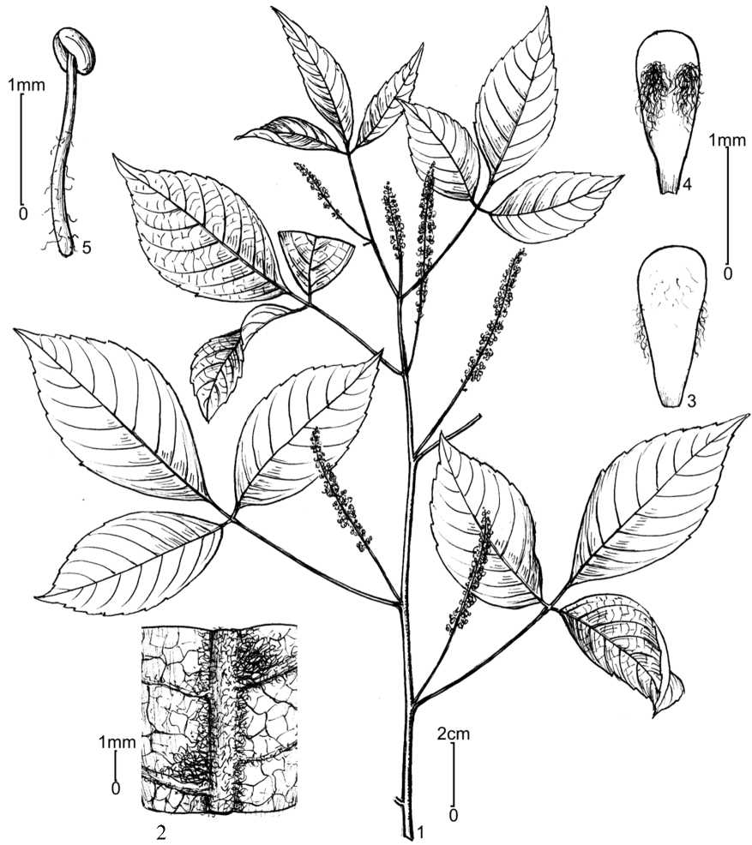

Hình 62. *Allophylus cobbe* var. *velutinus* Corner

1. cành mang hoa; 2. mặt dưới lá chét (chi tiết); 3. cánh hoa (mặt ngoài);

4. cánh hoa (mặt trong); 5. nhị

(hình H. M. Tâm, 2008; vẽ theo mẫu N. T. Bân & cs. 426, HN)

– Merrill (1935: 246) cho rằng *Allophylus racemosus* (L.) Radlk. là một tên chính thức (với các tên đồng nghĩa là *Allophylus ternatus* Lour., *Schmidelia racemosa* L.,

*Gemella trifolia* Lour,...). Lecomte (1912: 1013), Gagnepain (1950: 926), How & C. N. Ho (1955: 379) cũng coi *Allophylus racemosus* (L.) Radlk. là một tên chính thức.

– Phạm Hoàng Hộ đã lấy toàn bộ bản mô tả và hình vẽ của loài *Allophylus racemosus* (L.) Radlk. trong công trình năm 1992 để dùng cho loài *Allophylus racemosus* (L.) Boerl. trong công trình năm 2000.

– Leenhouts (1967: 322) cho rằng *Allophylus racemosus* đồng nhất với *Allophylus cobbe* var. *velutinus* Corner, nhưng vào năm 1994 (trang 460) lại coi nó là tên không hợp luật và là tên đồng nghĩa của *Allophylus triphyllus* (Burm. f.) Merr.

– C. Y. Wu (1977: 256) đã đồng nhất 2 tên gọi *Allophylus racemosus* (L.) Boerl. và *Allophylus racemosus* (L.) Radlk. và coi chúng là tên đồng nghĩa của *Allophylus cobbe* var. *velutinus* Corner.

– Qua nghiên cứu về loài này, nhận thấy *Allophylus racemosus* đồng nhất với *Allophylus cobbe* var. *velutinus* về cơ quan dinh dưỡng, có cột nhị-nhụy, đặc điểm nhị,... và có sự chuyển tiếp về đặc điểm của triền tuyến mật (hình vành khuyên ở *Allophylus racemosus*, xẻ thùy và thỉnh thoảng có 2 thùy dính nhau hoàn toàn ở *Allophylus cobbe* var. *velutinus*), vì vậy đã nhất trí với quan điểm của C. Y. Wu (1977).

* 1. **Allophylus cochinchinensis** Lecomte **– Ngoại mộc nam**

Lecomte, 1911. Lecomte Not. Syst. (Paris), 2: 55; id. 1912. Fl. Gen. Indoch. 1: 1009; Gagnep. 1950. Suppl. Fl. Gen. Indoch. 1: 929; Phamh. 1970. Illustr. Fl. S. Vietn. 1: 594 (“Pierre”); id. 1992. Illustr. Fl. Vietn. 2(1): 389 (“Pierre”); id. 2003. l. c. 2: 313 (“Pierre”).

– Lù mù, Chạc ba.

Cây bụi, cao 1-2 m. Cành mang hoa tròn, đường kính 3 mm, có lông tơ ngắn nhưng sớm rụng, có lỗ vỏ dày và rõ. Cuống lá dài 1,5-3 cm, tròn, mặt trên có rãnh rộng và nông, có lông ở rãnh. Lá chét 3, nhỏ và hơi dày; lá chét giữa hình bầu dục hẹp đến rộng, gấp 1,5 lần lá chét bên, cỡ 4,5-6,5 × 2-3,3 cm; lá chét bên hình bầu dục hoặc hơi hình trứng, cỡ 2,7-4,3 × 1,4-2,1 cm; chóp nhọn; mép có răng cưa to và đều ở 2/3 phiến phía trên; gốc nhọn, cân ở tất cả các lá; mặt trên có lông thưa ở gốc gân chính; mặt dưới không hoặc có vài lông nhỏ ở gân chính, nách gân bên có chùm lông ở những gân bên

phía dưới; gân bên 5-6(-8) đôi, gần mọc đối, phân nhánh, trục chính kết thúc ở trong răng hoặc ở vết khía, nhánh vấn hợp; gân mạng hình mạng lưới; cuống lá chét bên dài 1-2 mm, cuống lá chét giữa dài 2-4 mm, mặt trên có lông. Cụm hoa không phân nhánh, dài cỡ 5,5-10 cm, có hoa dày đặc, có lông thưa; cuống cụm hoa dài 1,6 cm; cụm hoa xim gần như không có cuống, mang 5-6 hoa; lá bắc của cụm xim hình dùi, dài 0,8 mm, có nhiều lông nhỏ và ngắn; cuống hoa dài 1,5 mm, có đốt ở gốc, có lông nhưng sớm rụng. Hoa đơn tính khác gốc. Lá đài hình trứng hoặc trứng ngược, cỡ 0,9-1,1 × 0,5-0,6 mm, 2 lá bên ngoài nhỏ hơn; mặt ngoài có lông nhỏ ở mép; mặt trong không có lông. Cánh hoa 4-5, ngắn hơn lá đài, hình thìa, dài 1-1,25 mm, đôi khi có chóp lõm, mặt ngoài có lông ở mép, mặt trong không có lông, có vảy xẻ 2 thùy như 2 chùm lông, có nhiều lông dài. Triền tuyến mật xẻ sâu thành 4 thùy rời nhau, bao 3/4 hoa, không có lông. Cột nhị-nhụy mập, cao 0,5 mm, có lông. Nhị 7, thò dài khỏi hoa khi hoa nở; chỉ nhị dài 1,8 mm, có lông ở gốc hoặc không có lông (theo Phạm Hoàng Hộ, 1970, 1992, 2000); bao phấn hình trứng, dài 0,3 mm, đính lưng, không có lông. Bầu có lông dài; vòi nhụy ngắn; núm nhụy xẻ 2 thùy. Quả chín màu vàng. Thùy quả hình cầu, cỡ 4-5 mm. (hình 63).

***Loc. class.:*** Vietnam (“Cochinchine”: Phuoc than). ***Typus:*** Thorel...

***Sinh học và sinh thái:*** Mùa hoa tháng 6-8, mùa quả tháng 9-12. Mọc hoang trong rừng, ở độ cao 450-480 m.

***Phân bố:*** Mới thấy ở Đồng Nai (Biên Hòa), Bà Rịa-Vũng Tàu (Bà Rịa: Núi Đinh), Tp. Hồ Chí Minh (Thủ Đức), Kiên Giang (đảo Thổ Chu).

***Mẫu nghiên cứu:*** KIÊN GIANG, Averyanov, N. T. Bân & Kudryavtzeva 564 (HN, LE).

***Giá trị sử dụng:*** Hạt cho dầu. Lá giã nát hơ nóng đắp làm liền gân; ở Malaixia lá, rễ, vỏ cây dùng để chế trà trị đau dạ dày; ở Perak lá, rễ, vỏ cây dùng để trị đau miệng ở trẻ em. Quả chín có vị chua đắng, độc cho cá, dân gian dùng lá giã nát hơ nóng đắp làm liền gân. (Võ Văn Chi, 1997: 208 & 2003: 240).

***Ghi chú:*** T. K. Liên & H. M. Tâm (2003: 1013) đã coi loài này là tên đồng nghĩa của *Allophylus cobbe*, nhưng sự khác biệt giữa 2 loài là rất rõ ràng, nên vẫn theo quan điểm *Allophylus cochinchinensis* là tên chính thức bậc loài. (Index Kewensis cũng coi tên gọi *Allophylus cochinchinensis* là tên chính thức ở bậc loài).

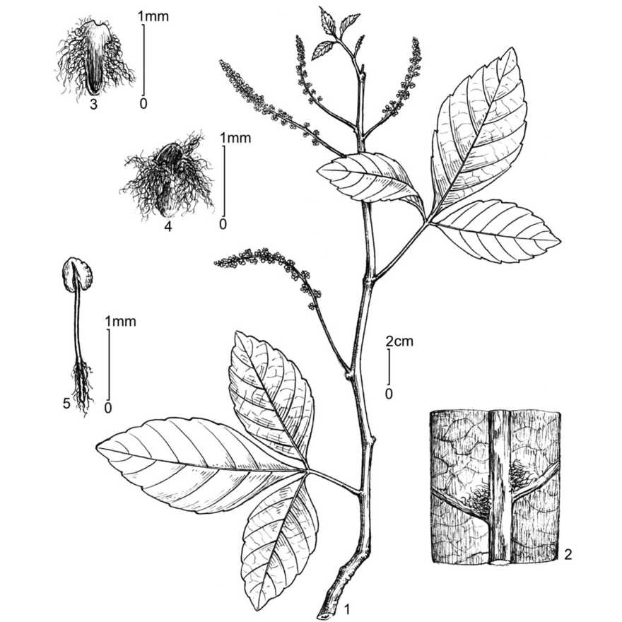

Hình 63. *Allophylus cochinchinensis* Lecomte

1. cành mang hoa; 2. mặt dưới lá chét (chi tiết); 3. cánh hoa (mặt ngoài);

4. cánh hoa (mặt trong); 5. nhị

(hình H. M. Tâm, 2008; vẽ theo mẫu N. T. Bân & cs. 564, HN)

* 1. **Allophylus longifolius** Radlk. **– Ngoại mộc lá dài**

Radlk. 1910. Not. Syst. (Paris), 1: 298; Lecomte, 1912. Fl. Gen. Indoch. 1: 1001 (“*logifoliolatus*”); Gagnep. 1950. Suppl. Fl. Gen. Indoch. 1: 925; Leenh. 1967. Blumea,

15(2): 337; T. D. Dai, 1984. Fl. Taynguyen. Enum. 160; Phamh. 1992. Illustr. Fl. Vietn. 2(1): 392 (“*logifoliolatus*”); id. 2003. l. c. 2: 316 (“*logifoliolatus*”); T. K. Lien & H. M. Tam, 2003. Checkl. Pl. Sp. Vietn. 2: 1014.

Cây gỗ nhỏ, cao 2-5 m. Cành mang hoa tròn, đường kính 3-4 mm, có lỗ vỏ dày và rõ, có lông thưa. Cuống lá dài 3,5-10 cm, mặt trên có rãnh nông, có lông thưa. Lá chét 3, chất giấy hơi dày; lá chét giữa hình thuôn đến mác ngược, ít khi hình mác, cỡ 9-17 × 2-4 cm; lá chét bên hình mác lệch, cỡ 7,5-14,5 × 1,6-3,1 cm; chóp có đuôi dài 1-2 cm; mép có răng cưa nhỏ và đều ở 2/3 phía trên; gốc cân và nhọn ở lá chét giữa, lệch và nhọn đến gần tròn ở lá chét bên; mặt trên không hoặc có lông rải rác ở gân, ít khi có ở phiến; mặt dưới có lông thưa rải rác, nách gân bên có chùm lông; gân bên 8-13 đôi, đôi dưới vấn hợp, những đôi phía trên kết thúc ở vết khía hoặc ở một cạnh của răng cưa, đôi khi một số gân kết thúc ở gần mép; gân mạng hình mạng lưới; cuống lá chét bên dài (1-) 2-6 mm, cuống lá chét giữa dài 5-15 mm, cuống lá chét bên dài 2-4 mm, có lông thưa. Cụm hoa không phân nhánh, dài 5-21 cm, có lông thưa, cuống cụm hoa dài 1-2,5 cm; cụm hoa xim gần như không có cuống, mang (1-)2-5(-9) hoa; lá bắc nhỏ hình mũi mác, dài 0,6 mm, có lông; cuống hoa dài 1,2 mm, có đốt ở khoảng 1/3 phía dưới. Hoa màu trắng, khác gốc. Lá đài hình bầu dục, mọc đối nhau, dài 1,5-1,8 mm, 2 lá đài bên ngoài nhỏ hơn, mặt ngoài có lông ở mép, mặt trong không có lông. Cánh hoa 4, hình trứng ngược, đều nhau, cỡ 1-1,8 × 0,6-1 mm, mặt ngoài có lông ở chóp và mép, mặt trong có lông rung và vảy xẻ 2 thùy. Triền tuyến mật xẻ sâu thành 4 thùy rời nhau, bao 1 bên, không có lông. Cột nhị-nhụy cao 0,3 mm, có lông. Nhị 8, hơi thò khỏi hoa khi hoa nở; chỉ nhị dài 1,2 mm, có lông ở nửa dưới; bao phấn hình trứng, dài 0,5 mm, đính lưng, không có lông. Bầu có lông ngắn; núm nhụy xẻ 2 thùy dài bằng vòi nhụy, có nốt lấm tấm. Thùy quả hình bầu dục hoặc hình cầu, cỡ 8 × 7 mm; vỏ dày 0,2 mm; mặt ngoài có vài lông nằm; mặt trong nhẵn bóng. Hạt hình cầu méo, đường kính 5 mm, chứa nhiều dầu; vỏ màu nâu, hơi nhăn (khả năng non), nhẵn; rốn hạt nhỏ. (hình 64).

***Loc. class.:*** Laos. ***Typus:*** Spire 192 (P).

***Sinh học và sinh thái:*** Mùa hoa tháng 7-8, 12, quả chín tháng 10-12, 3. Mọc hoang trong rừng, ở độ cao dưới 1400 m.

***Phân bố:*** Lào Cai (Sa Pa), Quảng Trị, Thừa Thiên-Huế (Hương Phú, Phú Lộc), Đà Nẵng, Đắk Lắk (Đắk Mil), Lâm Đồng (Lạc Dương), Đồng Nai, Bình Dương (Thủ Dầu Một). Còn có ở Lào.

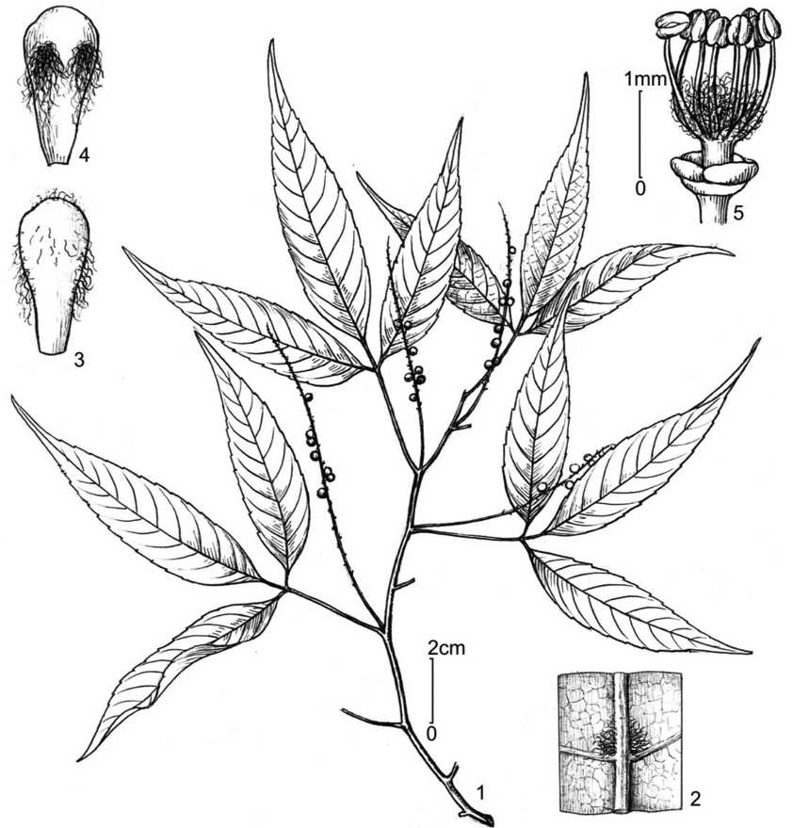

Hình 64. *Allophylus longifolius* Radlk.

1. cành mang hoa; 2. mặt dưới lá chét (chi tiết); 3. cánh hoa (mặt ngoài);

4. cánh hoa (mặt trong); 5. hoa đực (đã tách bao hoa) (hình H. M. Tâm, 2008; 1, 2: vẽ theo mẫu T. T. Bách 291020303, 3-5: vẽ theo mẫu L. K. Biên 1363; HN)

***Mẫu nghiên cứu:*** THỪA THIÊN-HUẾ, T. T. Bách 2610200307 & 2910200303 (HN); L. K. Biên 1315 & 1363 (HN); H. V. Tuế 675 (HN). – ĐẮK LẮK, L. K. Biên 1037 (HN); T. Đ. Lý 707 (HN); N. T. Nhan 604 (HN).

***Giá trị sử dụng:*** Hạt có chứa dầu.

* 1. **Allophylus triphyllus** (Burm. f.) Merr. **– Lù mù**

Merr. 1921. Philipp. Journ. Sci. (Bot.), 19: 363; Leenh. 1967. Blumea, 15(2): 329.

– *Usubis triphyllus* Burm. f. 1768. Fl. Ind. 89, tab. 32.

– *Ornitrophe glabra* Roxb. [1814. Hort. Beng. 28, nom. nud.] 1832. Fl. Ind. 2: 267, nom. illeg.

– *Allophylus cobbe* forma *glaber* Hiern, 1875. Fl. Brit. Ind. 1: 674; Hajra & al. 1946. Mat. Fl. Arunach. 2, 1: 321.

– *Allophylus glaber* (Roxb.) Boerl. 1890. Handl. Nederl.-Ind. 1: 284, nom. illeg.; Lecomte, 1912. Fl. Gen. Indoch. 1: 1014 (“Radlk.”); Gagnep. 1950. Suppl. Fl. Gen. Indoch. 1: 923 (“Radlk.”); Phamh. 1970. Illustr. Fl. S. Vietn. 1: 593 (“Radlk.”); id. 1992. Illustr. Fl. Vietn. 2(1): 390 (“Radlk.”); id. 2003. l. c. 2: 314 (“Radlk.”); T. K. Lien & H. M. Tam, 2003. Checkl. Pl. Sp. Vietn. 2: 1014 (“Radlk.”).

– Ngoại mộc nhẵn, Chang ba.

Cây bụi, cao 2-3 m. Cành mang hoa có lỗ vỏ và lông rất ngắn. Cuống lá dài 2-3 cm, mặt trên lõm, có lông màu nâu rất ngắn. Lá chét 3, hình bầu dục-mác, cỡ 8-11 × 2,5-4 cm, chất giả da, gần như không có lông; chóp nhọn hoặc tù; mép gần nguyên hoặc có răng cưa nhỏ; gốc thót dần; mặt trên sẫm; mặt dưới sáng và bóng, có chùm lông ở nách gân bên; cuống lá chét bên dài 1,5-3 mm, cuống lá chét giữa dài 3-5 mm, không hoặc có vài lông thưa. Cụm hoa không phân nhánh, dài 10-20 cm; có lông rất ngắn rải rác; cuống hoa ngắn, có đốt ở gốc. Hoa màu vàng hoặc trắng. Lá đài có lông ở mép. Cánh hoa có cựa, dài 1 mm, vảy xẻ 2 thùy, có lông nhung ở nửa trên. Triền tuyến mật xẻ sâu thành 4 thùy rời nhau, bao 1 bên, không có lông. Không có cột nhị-nhụy. Chỉ nhị có nhiều lông. Bầu có lông rất ngắn; núm nhụy có nốt lấm tấm. Quả chín màu đỏ. Thùy quả gần hình cầu, đường kính cỡ 1 cm. Hạt màu đen, 7-8 mm. (hình 65).

***Loc. class.:*** Indonesia (Java)*.* ***Typus:*** Herb. Linnaeus (L).

***Sinh học và sinh thái:*** Mùa hoa tháng 2-4, quả chín tháng 5-8. Mọc rải rác trong rừng thứ sinh hoặc rừng ngập mặn, ở những vùng có địa hình thấp, ít khi có ở độ cao 1200 m. (Hajra & al. 1946: 321).

***Phân bố:*** Cao Bằng (Hòa An: Thang Hen), Bà Rịa-Vũng Tàu. Còn có ở Ấn Độ, Malaixia, Philippin, Inđônêxia (Java).

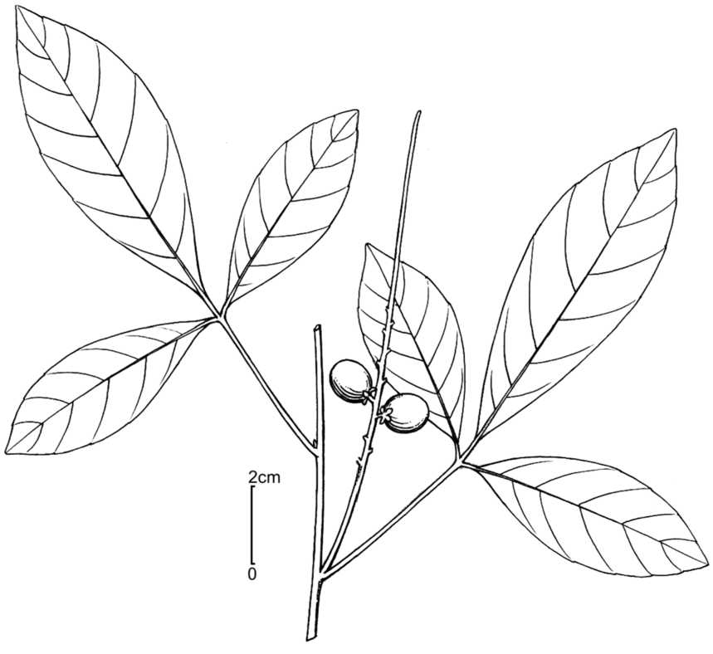

Hình 65. *Allophylus triphyllus* (Burm. f.) Merr.  
cành mang quả  
(hình theo Phamh. 2003)

***Mẫu nghiên cứu:*** CAO BẰNG, sine coll. & sine num (HN).

***Giá trị sử dụng:*** Hạt cho dầu. Lá phối hợp với cây Đinh hương vân nam (*Luculia pinceana* Hook.) sắc uống khi phụ nữ khó đẻ. Vỏ thân sắc uống chữa kiết lỵ. (Võ Văn Chi, 1997: 683 & 2003: 241).

***Ghi chú:*** Tên gọi *Allophylus glaber* (Roxb.) Boerl. là tên không hợp luật. Theo Index Kewensis là tên đồng nghĩa của *Allophylus cobbe* (L.) Raeusch. Nhưng theo Merril (1921: 363) và Leenhouts (1967: 329; 1994: 460) tên gọi này là tên đồng nghĩa của *Allophylus triphyllus* (Burm. f.) Merr. Đồng ý với quan điểm này.

* 1. **Allophylus serrulatus** Radlk. **– Ngoại mộc răng nhỏ**

Radlk. 1907. Rec. Bot. Surv. Ind. 3: 341; Gagnep. 1950. Suppl. Fl. Gen. Indoch. 1: 927; Leenh. 1967. Blumea, 15(2): 351; T. D. Dai, 1984. Fl. Taynguyen. Enum. 160; T. K. Lien & H. M. Tam, 2003. Checkl. Pl. Sp. Vietn. 2: 1015.

– Mạc ca răng, Ngoại mộc răng.

Cây bụi, cao 1-1,5 m. Cành mang hoa có đường kính 3-4 mm, có lông mịn, có bì khẩu hình bầu dục, rãnh có màu cờ. Cuống lá dài 4-10 cm, có lông hoặc sớm rụng. Lá chét 3; lá chét giữa hình bầu dục đến trứng ngược, cỡ 6,5-19 × 3,5-8 cm; lá chét bên hình trứng đến bầu dục, nhỏ hơn lá chét giữa; chóp nhọn ngắn; mép lá có răng cưa nhỏ và đều từ gần gốc; gốc cân và nhọn ở lá chét giữa, lệch và tù đến tròn ở lá chét bên; mặt trên có lông dài thưa; mặt dưới có nhiều lông, không có chùm lông ở nách gân bên; gân bên 7-11 đôi, kết thúc ở răng (màu ửng đỏ khi tươi); cuống lá chét dài 2-5 mm ở lá chét bên, dài 7-10(-20) mm ở lá chét giữa, có nhiều lông. Cụm hoa không phân nhánh, dài 4- 10 cm, có nhiều lông, hơi thưa hoa; cụm hoa xim mang 3-5 hoa không có lông; cuống hoa dài bằng nụ, cỡ 2,4 mm. 2 lá đài bên ngoài hình bầu dục, dài 2 mm, mép có lông tuyến mảnh; 2 lá bên trong hình bầu dục ngang, dài 2 mm, rộng 2 mm. Cánh hoa có cựa dài, mép có lông như len, không có ở chóp, dài 2 mm, phiến có 3 thùy mờ; mặt trong có vảy nhỏ xẻ 2 thùy ở gần chóp. Triền tuyến mật xẻ sâu thành 4 thùy, không có lông. Cột nhị-nhụy có nhiều lông. Nhị 8; chỉ nhị không có lông; bao phấn gần tròn. Bầu 2 ô, có nhiều lông. Quả chín màu đỏ. Thùy quả hình cầu, đường kính cỡ 6 mm; vỏ dày 0,1 mm, mặt ngoài có vài lông, mặt trong nhẵn bóng. Hạt hình cầu, đường kính cỡ 2 mm; rốn hạt tròn, dính chặt vào giá noãn.

***Loc. class.:*** India (Peninsular India). ***Syntypus:*** K. D.Wight 533 (L).

***Sinh học và sinh thái:*** Mùa hoa tháng 9, quả chín sau khi hoa nở khoảng 3-4 tháng. Mọc trong rừng, ở độ cao tới 1500 m.

***Phân bố:*** Đắk Nông (Đắk Mil), Lâm Đồng (Đà Lạt, Di Linh). Còn có ở Ấn Độ, Campuchia.

***Mẫu nghiên cứu:*** ĐẮK NÔNG, T. Đ. Lý 742 (HN).

***Giá trị sử dụng:*** Rễ được dùng nấu hoặc sắc nước uống chữa bệnh ỉa chảy (ở Ấn Độ), dùng làm nước uống khai vị (ở Campuchia). (Võ Văn Chi, 1997: 708).

***Ghi chú:***

– Phạm Hoàng Hộ (2003) đã lấy phần mô tả và hình vẽ của loài *Allophylus serratus* Radlk. trong công trình năm 1970 để minh hoạ cho loài *Allophylus serrulatus* Radlk. trong các công trình năm 1992 (trang 394) và năm 2000 (trang 317).

– Theo Leenhouts (1967: 351) khó phân biệt với *Allophylus serratus* (khác biệt chính bởi loài này lá chét hình thoi hơn và cụm hoa có khía sâu hơn), thỉnh thoảng cụm hoa có thể có 1 vài nhánh khi đó sẽ rất giống với *Allophylus cobbe* (khác biệt chính bởi có hoa và quả hơi nhỏ hơn).

* 1. **Allophylus brachystachys** Radlk. **– Ngoại mộc chùm ngắn**

Radlk. 1908. Sitzungsber. Akad. Wiss. Munchen, 38: 228; id. 1910. Not. Syst. (Paris), 1: 299; Lecomte, 1912. Fl. Gen. Indoch. 1: 1009; Gagnep. 1950. Suppl. Fl. Gen. Indoch. 1: 922; Leenh. 1967. Blumea, 15(2): 319; Phamh. 1970. Illustr. Fl. S. Vietn. 1: 591 (“*brachystachyus*”); T. D. Dai, 1984. Fl. Taynguyen. Enum. 160; Phamh. 1992. Illustr. Fl. Vietn. 2(1): 338 (“*brachystachyus*”); id. 2003. l. c. 2: 313 (“ *brachystachyus*”); T. K. Lien & H. M. Tam, 2003. Checkl. Pl. Sp. Vietn. 2: 1013 (“*brachystachyus*”, “1909”).

Cây bụi, cao 2-3 m. Cành mang hoa tròn, khúc khuỷu, đường kính 2-3 mm, có lông tơ ngắn hoặc lông cứng, thưa hoặc dày, có lỗ vỏ hoặc mụn cơm. Cuống lá dài 3-15 cm, tròn, mặt trên có rãnh ở nửa trên, có nhiều lông dài. Lá chét 3, hơi dày; lá chét giữa hình mác ngược, cỡ 12-20 × 3,5-6,2 cm; lá chét bên hình thuôn, ít khi hình mác, cỡ 4,5-14,5 × 1,2-5,4 cm; chóp có đuôi dài 0,8-2,5 cm; mép gần nguyên hoặc có răng cưa nhỏ (đều hoặc không đều) từ gần gốc; gốc nhọn, cân ở lá chét giữa và lệch ở lá chét bên; mặt trên thường có nhiều lông ở gân chính, ít khi có ở khắp bề mặt; mặt dưới có lông rải rác khắp bề mặt, nách gân bên không có chùm lông; gân bên 6-12 đôi, phân nhánh ở gần mép, trục chính kết thúc ở đỉnh răng cưa, nhánh vấn hợp hoặc tạo thành răng cưa; cuống lá chét bên dài 1-2 mm, cuống lá chét giữa dài 3-5 mm, có nhiều lông. Cụm hoa không phân nhánh, dài 3-13 cm, thưa hoa, có lông, cuống cụm hoa dài 0,6-2 cm; cụm hoa xim có cuống, mang (1-)2-4(-6) hoa; lá bắc nhỏ hình dùi, dài 0,6-0,8 mm, có lông thưa; cuống hoa dài 1,5-2 mm, không có lông, có đốt ở gốc. Hoa màu vàng nhạt, cùng gốc. 2 lá đài bên ngoài hình trứng ngược, dài 1,5-1,7 mm; 2 lá bên trong gần tròn, đường kính 1-1,5 mm; mặt ngoài có lông thưa; mặt trong không có lông. Cánh hoa không đều nhau, hình trứng ngược đến hình thìa, cỡ 1-1,5 × 0,4 mm; mặt ngoài có lông ở chóp và mép; mặt trong có nhiều lông, có vảy xẻ 2 thùy như 2 chùm lông. Triền tuyến mật xẻ sâu

thành 2-4 thùy rời nhau, bao 1/2-2/3 hoa, không hoặc có lông ở mặt trong. Cột nhị-nhụy dài 0,4 mm, có lông. Nhị 7-8; chỉ nhị dài 1,2-1,5 mm, có lông dài ở nửa dưới. Bầu có nhiều lông; vòi nhụy và núm nhụy có lông thưa. Quả khi chín màu đỏ cam. Thùy quả hình trứng ngược, cỡ 5-7 mm. (hình 66).

***Loc. class.:*** Vietnam (“Cochinchine”: Bienhoa). ***Syntypus:*** Pierre 1750 & 4097 (P), Thorel 2232 (P).

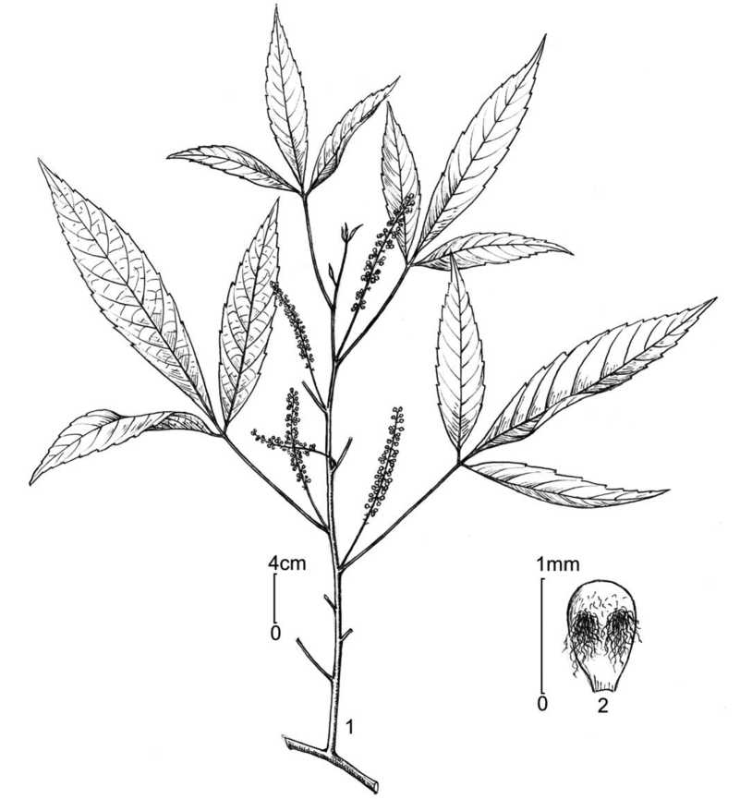

Hình 66. *Allophylus brachystachys* Radlk.

1. cành mang hoa; 2. cánh hoa (mặt trong)  
   (hình H. M. Tâm, 2008; vẽ theo mẫu N. T. Đỏ 157, HN)

***Sinh học và sinh thái:*** Mùa hoa tháng 5-7(-9), quả chín sau khi hoa nở 3-4 tháng. Mọc trong rừng nguyên sinh hoặc thứ sinh, ở độ cao tới 1800 m.

***Phân bố:*** Mới thấy ở Đà Nẵng (Hoà Vang: Bà Nà), Đắk Lắk (Đắk Mil, Đắk Uy), Lâm Đồng (Di Linh), Khánh Hòa, Đồng Nai (Biên Hòa), Tp. Hồ Chí Minh.

***Mẫu nghiên cứu:*** ĐẮK LẮK, LX-VN 2193 (HN, LE). – LÂM ĐỒNG, N. T. Đỏ 157 (HN).

***Giá trị sử dụng:*** Hạt chứa dầu.

* 1. **Allophylus viridis** Radlk. **– Mắc cá xanh**

Radlk. 1908. Sitzungsber. Akad. Wiss. Munchen, 38: 229; Gagnep. 1950. Suppl. Fl. Gen. Indoch. 1: 926; How & C. N. Ho, 1955. Acta Phytotax. Sin. 3(4): 379; Leenh. 1967. Blumea, 15(2): 357; H. S. Lo & T. Chen, 1985. Fl. Reip. Pop. Sin. 47(1): 8; Phamh. 1992. Illustr. Fl. Vietn. 2(1): 395. id. 2003. l. c. 2: 318; T. K. Lien & H. M. Tam, 2003. Checkl. Pl. Sp. Vietn. 2: 1015.

– Ngoại mộc xanh.

Cây bụi, cao 1-3 m. Cành mang hoa màu nâu tía, đường kính 3-4 mm, có lỗ vỏ và lông nằm rõ, lông sớm rụng. Cuống lá tròn, dài 7-13 cm, không hoặc có lông nằm. Lá chét 3, lá chét giữa lớn hơn rõ, hình bầu dục hoặc trứng ngược, cỡ 18-20 × 7,5-8 cm; lá chét bên hình trứng, cỡ 11-14 × 5-5,8 cm; chóp có đuôi dài 1,5 cm; mép có răng cưa nhỏ và đều từ gần gốc; gốc rất lệch, nhọn ở lá chét giữa, nhọn đến tù ở lá chét bên; mặt trên màu xanh, có lông ở gân; mặt dưới màu nâu, có lông thưa hoặc dày khắp bề mặt, rậm ở gân, nách gân bên không có chùm lông; gân bên (8-)10-12 đôi, rất mảnh, kết thúc ở đỉnh răng cưa, đôi khi phân nhánh ở gần mép và tạo thành 1 răng cưa nhỏ; gân mạng hình mạng lưới dày, mặt dưới nổi rõ; cuống lá chét bên dài 5-10 mm, có lông nhung nhỏ; cuống lá chét giữa dài (5-)10-21 mm, có lông mượt như nhung. Cụm hoa không phân nhánh, dài 10-25 cm, màu lục nhạt, có lông nhưng sớm rụng; cụm hoa xim mang 3-5 hoa. Hoa màu vàng nhạt, cùng gốc. 2 lá đài bên ngoài hình bầu dục, dài 1,5 mm, không hoặc có lông tuyến ở mép; 2 lá bên trong gần tròn, đường kính 1,5 mm. Cánh hoa hình thìa, cỡ 1,2 × 0,4 mm; mặt ngoài có lông dài ở mép và chóp; mặt trong có nhiều lông như len, có 2 vảy nhỏ có nhiều lông ở gần chóp. Triền tuyến mật xẻ sâu thành 3-4 thùy rời nhau, không có lông, bao 3/4 hoa. Cột nhị-nhụy dài 0,4 mm. Nhị 8; chỉ nhị dài

1,5 mm, có lông dài ở gốc; bao phấn gần hình bầu dục hoặc gần tròn, dài 0,3 mm, đính lưng, không có lông. Bầu có nhiều lông cứng; vòi nhụy và núm nhụy không có lông. Quả khi chín màu đỏ. Thùy quả hình cầu, cỡ 6-7 mm. (hình 67, ảnh 35).

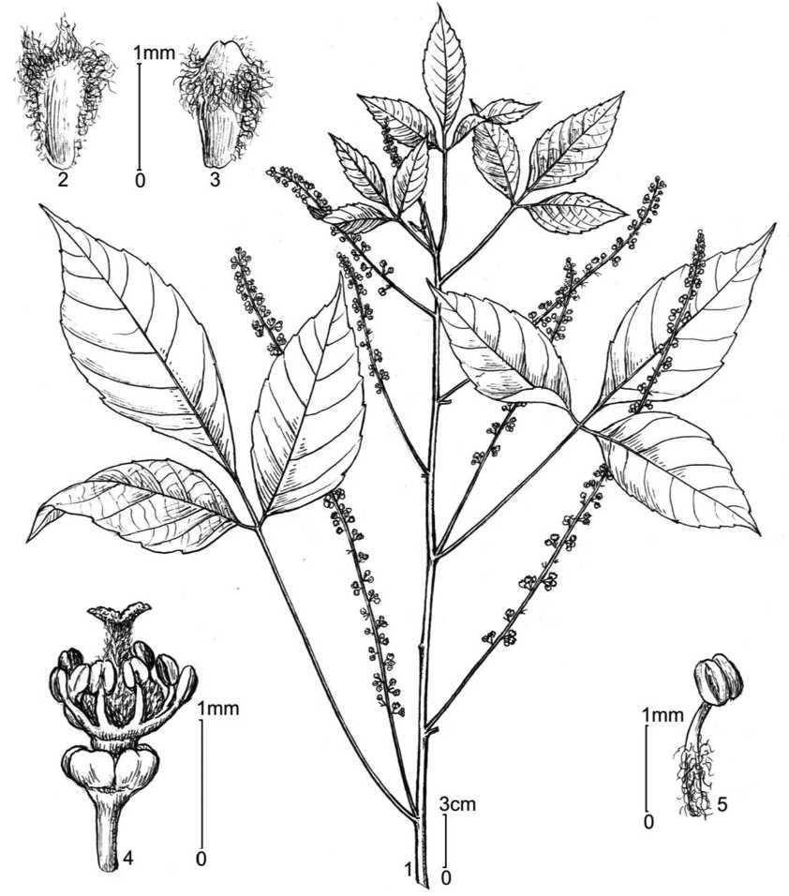

Hình 67. *Allophylus viridis* Radlk.

1. cành mang hoa; 2. cánh hoa (mặt ngoài); 3. cánh hoa (mặt trong);

4. hoa cái (đã tách bao hoa); 5. nhị

(hình H. M. Tâm, 2008; vẽ theo mẫu V. X. Phương 4655, HN)

***Loc. class.:*** China (Hainan). ***Typus:*** Chưa biết thông tin.

***Sinh học và sinh thái:*** Mùa hoa tháng 8-10, quả chín tháng 11-3 (năm sau). Mọc hoang ở rừng cây bụi, rừng thưa, ở độ cao 600 m. (Lo & T. Chen, 1985: 8).

***Phân bố:*** Tuyên Quang (Chiêm Hoá: Chạm Chu), Cao Bằng (Thạch An), Lạng Sơn (Thanh Mọi), Phú Thọ (Phú Hộ), Vĩnh Phúc (Phúc Yên), Bắc Giang (Yên Thế: Kép), Hà Nội (Thủ Pháp, Ba Vì, Chùa Một Cột, Cầu Giấy: Nghĩa Đô, đê Sông Hồng), Hoà Bình, Hải Phòng (Cát Bà), Hà Nam (Kim Bảng: Ba Sao), Ninh Bình. Còn có ở Trung Quốc (Hải Nam).

***Mẫu nghiên cứu:*** TUYÊN QUANG, V. X. Phương 6769 (HN). – CAO BẰNG, CBL 933 (HN). – LẠNG SƠN, Petelot 6618 (HN). – VĨNH PHÚC, V. X. Phương 4655 (HN). – BẮC GIANG, Petelot 2324 (HN, VNM). – HÀ NỘI, Petelot 2590 (HN) & 5909 (VNM); Đoàn khảo sát thực vật VT 3781; N. H. Hiến 15357 (HN); Lải-Anh 29 (HN); Lải-Tâm 24 (HN, HNF); H. M. Tâm 42 (HN). – HÒA BÌNH, Petelot 6582 (VNM). – HẢI PHÒNG, LX-VN 3471 (HN). – HÀ NAM, TH 145 (HN).

***Giá trị sử dụng:*** Rễ, thân trị phong thấp, đòn ngã tổn thương. Lá dùng trị cảm mạo. Hạt chứa dầu. (Võ Văn Chi, 2003: 242).

***Ghi chú:***

– Ở loài này, mép lá chét rất biến đổi: một số mẫu mép lá có răng cưa rất nhỏ (V. X. Phương 6769), một số mẫu trên cùng một tiêu bản lá chét này chỉ có 2-3 răng cưa to còn lá chét kia lại có nhiều răng cưa nhỏ thậm chí mép lá thay đổi trên cùng một lá chét (V. X. Phương 3135 & 4655), nhưng đa số mép lá có răng cưa to và răng cưa nhỏ xen kẽ nhau (Lải-Anh 29; Lải-Tâm 24; Petelot 2590, 6582 & 6618...). Chính vì vậy, nhiều mẫu vật (Petelot 2324, Petelot 2590, Petelot 6582,...) được cho là loài *Allophylus macrodontus*, nhưng ngoài đặc điểm về răng cưa (có răng cưa to nhỏ xen kẽ), tất cả các mẫu vật này đều mang đặc điểm của *Allophylus viridis* (lá chét thường có nhiều lông, cánh hoa có vảy, chỉ nhị có lông,... ngược hoàn toàn với *Allophylus macrodontus*).

– Leenhouts (1967: 357) cho rằng loài này có thể rất gần với *Allophylus macrodontus*.

* 1. **Allophylus grandiflorus** Radlk. **– Ngoại mộc hoa to**

Radlk. 1908. Sitzungsber. Akad. Wiss. Munchen, 38: 228; id. 1910. Not. Syst. (Paris), 1: 298; Lecomte, 1912. Fl. Gen. Indoch. 1: 1012; Gagnep. 1950. Suppl. Fl. Gen. Indoch. 1: 922; Leenh. 1967. Blumea, 15(2): 329; Phamh. 1970. Illustr. Fl. S. Vietn. 1: 592; T. D. Dai, 1984. Fl. Taynguyen. Enum. 160; Phamh. 1992. Illustr. Fl. Vietn. 2(1): 390; id. 2003. l. c. 2: 314; T. K. Lien & H. M. Tam, 2003. Checkl. Pl. Sp. Vietn. 2: 1014.

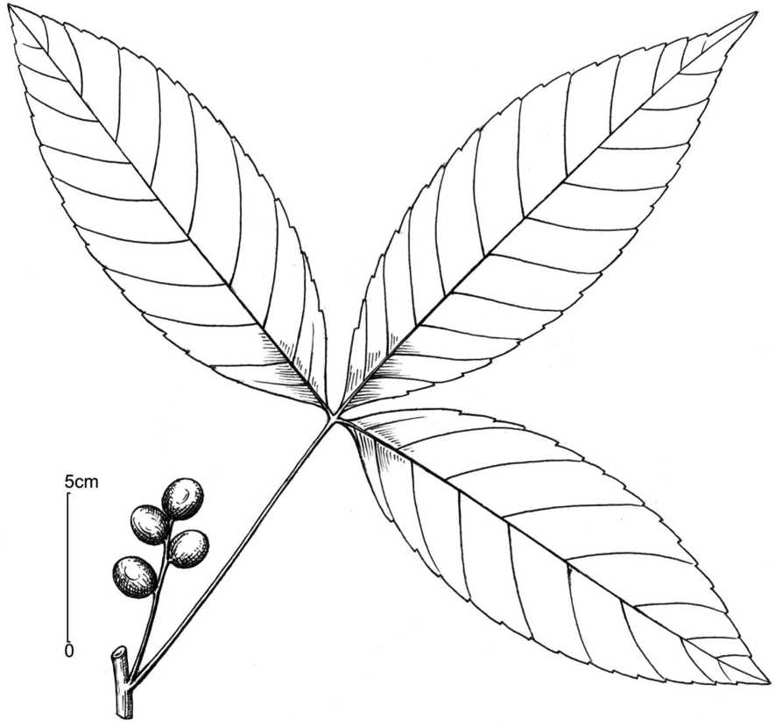

Hình 68. *Allophylus grandiflorus* Radlk.

cành mang quả  
(hình theo Phamh. 2003)

Cây bụi, cao 1-2 m, ít cành nhánh; vỏ có sợi, có lỗ vỏ nhỏ và lông ngắn rải rác, cây non có nhiều lông cứng; gỗ màu trắng. Cuống lá dài 5-7 cm, tròn, gốc rộng, có lông ngắn. Lá chét 3, rủ, cuống ngắn, phiến hình trứng hoặc trứng ngược, cỡ 9-17 × 3,5-6,5 cm, chất màng; chóp lá nhọn hoặc tù, không đối xứng; mép có răng cưa không đều; gốc tương đối thót ở lá chét giữa và ít thót hơn ở lá chét bên; mặt trên màu lục, rất bóng; mặt dưới tái; gân bên có lông nhung, nhất là ở mặt dưới, nách gân bên không có chùm lông; cuống lá chét dài 3-5 mm, có lông ngắn. Cụm hoa rất ngắn, không phân nhánh, dài 2- 4,5 cm, có lông cứng; cụm hoa xim mang 3-4 hoa, mọc vòng hoặc xoắn ốc; cuống ngắn, có đốt ở gốc, nhẵn hoặc có lông nhung; lá bắc nhỏ, có lông nhung, dài hơn đốt ở cuống hoa. Lá đài 3-4, không đều nhau, dài tới 2 mm, mặt ngoài có 2 gân khác nhau, có lông thưa đến dày. Cánh hoa hình thìa, có cựa; vảy xẻ 2 thùy, có lông nhung. Triền tuyến mật hình bán khuyên, ít có thùy, ở một bên, không có lông. Cột nhị-nhụy mập. Chỉ nhị ngắn, có lông nhung ở gốc; bao phấn đính lưng. Bầu có lông nhung; vòi nhụy xẻ thùy sâu xuống tới bầu. Thùy quả hình cầu, đường kính 5-6 mm. Phôi cong. Rễ mầm khá dài. (hình 68).

***Loc. class.:*** Vietnam (“Cochinchine”: Saigon). ***Syntypus:*** Germain 43 (Deless) & Thorell 1862-1866 (P).

***Sinh học và sinh thái:*** Mùa hoa tháng 6-8, quả chín tháng 9-11. Mọc hoang trong rừng, ở độ cao tới 800 m.

***Phân bố:*** Khánh Hòa (Ninh Hòa), Lâm Đồng (Bảo Lộc), Đồng Nai (Trảng Bom), Tp. Hồ Chí Minh (Sài Gòn). Còn có Trung Quốc (Hải Nam).

***Mẫu nghiên cứu:*** KHÁNH HÒA, Poilane 8419 (VNM). – ĐỒNG NAI, P. V. Dieu 190 (VNM).

***Giá trị sử dụng:*** Hạt chứa dầu.

* 1. **Allophylus brachypetalus** Gagnep. **–Ngoại mộc cánh ngắn**

Gagnep. 1947. Not. Syst. (Paris), ed. Humbert. 13: 26; id. 1950. Suppl. Fl. Gen. Indoch. 1: 923; Leenh. 1967. Blumea, 15(2): 319; Phamh. 1970. Illustr. Fl. S. Vietn. 1: 593; id. 1992. Illustr. Fl. Vietn. 2(1): 388; id. 2003. l. c. 2: 312; T. K. Lien & H. M. Tam, 2003. Checkl. Pl. Sp. Vietn. 2: 1013.

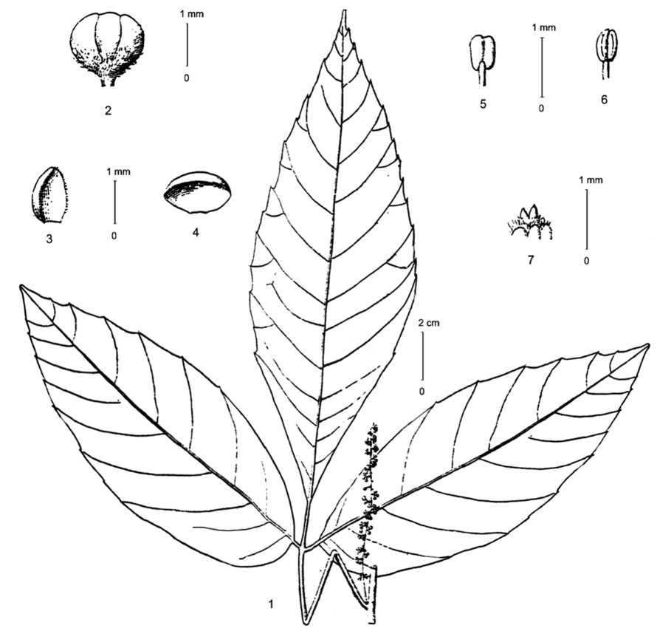

Hình 69. *Allophylus brachypetalus* Gagnep.

1. cành mang hoa; 2. nụ; 3, 4. lá đài (mặt trong); 5, 6. nhị;
2. triền tuyến mật và nhụy lép ở hoa đực  
   (hình theo Gagnep. 1950)

Cây bụi, cao 1-2 m. Cành mang hoa màu xám tái, có đường kính cỡ 2-3 mm, có lông nhung ngắn nhưng sớm rụng. Cuống lá dài 8-12 cm, có nhiều lông nhung. Lá chét 3, bên hình thuôn dài, lá chét giữa hình thuôn-thoi; cỡ 13-18 × 5-6 cm; mặt trên màu đỏ khi khô; chóp nhọn đến nhọn dài (ở lá chét giữa); mép có răng cưa không đều; gốc cân và nhọn ở lá chét giữa, lệch và gần tròn ở lá chét bên; mặt dưới có lông ở gân bên, không có ở nách gân; gân bên 9-12 đôi, tạo thành gai ở đỉnh răng cưa, đôi khi phân

nhánh ở gần mép và kết thúc ở răng cưa nhỏ; gân mạng hình mạng lưới; cuống lá chét bên dài 5 mm, cuống lá chét giữa dài 15-22 mm, không có lông. Cụm hoa không phân nhánh, dài 5-7 cm, có lông thưa; cụm hoa xim mang 2-3 hoa. Hoa màu lục đến lục nhạt, cuống dài hơn nụ, có lông thưa ở gốc, đường kính hoa cỡ 1,7 mm. 2 lá đài bên ngoài hình trứng, dài 1,3 mm, mép có lông rung; 2 lá bên trong hình bầu dục ngang, rộng 1,8 mm. Cánh hoa ngắn hơn 2 lá đài bên ngoài, gần hình tròn, cả 2 mặt có lông rung dài, có cựa ngắn, không có vảy. Triền tuyến mật xẻ sâu thành 3-4 thùy, có nhiều lông. Không có cột nhị-nhụy. Chỉ nhị không có lông; bao phấn hình thuôn, dài 0,4 mm, không có lông. Bầu lép có nhiều lông. (hình 69).

***Loc. class.:*** Vietnam (Nhatrang)*.* ***Typus:*** Poilane 4671 (P, iso.- L.).

***Sinh học và sinh thái:*** Mọc hoang trong rừng thứ sinh, ở độ cao 150 m.

***Phân bố:*** Mới thấy ở Khánh Hòa (Nha Trang: Hòa Cát).

***Giá trị sử dụng:*** Hạt chứa dầu.

***Ghi chú:*** – Những thông tin về loài này chỉ được biết từ mẫu chuẩn và bản mô tả của Gagnepain (1947: 26 & 1950: 923). Ở Việt Nam, cho đến nay vẫn chưa tìm được mẫu vật nào phù hợp với mẫu chuẩn và bản mô tả nêu trên.

– Leenhouts (1967: 319) cho rằng loài này khả năng có quan hệ họ hàng rất gần với *Allophylus glaber* và *Allophylus subfalcatus*. Điểm chính để phân biệt với 2 loài trên là cánh hoa rất bé so với lá đài, nhưng khả năng cánh hoa ở bản mô tả của F. Gagnepain (1947) được lấy từ nụ hoa.

* 1. **Allophylus eustachys** Radlk. **– Ngoại mộc cán**

Radlk. 1912. Kew Bull. 264; Gagnep. 1950. Suppl. Fl. Gen. Indoch. 1: 922; Leenh. 1967. Blumea, 15(2): 327; Phamh. 1992. Illustr. Fl. Vietn. 2(1): 389; id. 2003. l. c. 2: 314; T. K. Lien & H. M. Tam, 2003. Checkl. Pl. Sp. Vietn. 2: 1014.

– Ngoại mộc.

Cây gỗ nhỏ, cao tới 7,5 m. Cành mang hoa hình trụ, đường kính 4 mm; phần non có nhiều lông nhung màu nâu; vỏ tái, có lỗ vỏ. Cuống lá dài 6-10 cm, có nhiều lông màu vàng nâu. Lá chét 3, hình mác-thoi, cỡ 12-18 × 4-6 cm, chất màng, rất lệch ở lá chét bên; chóp nhọn dài; mép có răng cưa nhỏ; gốc nhọn, hơi lệch ở lá chét giữa, rất

lệch ở lá chét hai bên; cả hai mặt đều có lông nhung màu vàng nâu, nách gân bên không có chùm lông; gân bên 10-13 đôi, kết thúc ở nách răng cưa; cuống lá chét bên dài 1-6 mm, cuống lá chét giữa dài 6-15 mm, có nhiều lông. Cụm hoa không phân nhánh, dài tới 20 cm, có khía, có nhiều lông cứng; nụ cỡ 1,5-2 mm, có vài lông dài ở gốc. 2 lá đài bên ngoài hình trứng-mác, dài 1,5 mm; 2 lá bên trong tròn, đường kính 1,5 mm. Cánh hoa hình bầu dục đến thuôn, dài 1 mm, mép có lông cứng; vảy xẻ 2 thùy, có lông nhung. Triền tuyến mật chia 4 thùy, có vài lông. Không có cột nhị-nhụy. Nhị 8; chỉ nhị không có lông; bao phấn không có lông. Bầu có lông dài. Thùy quả hình cầu, khi non có lông dài, thưa. (hình 70).

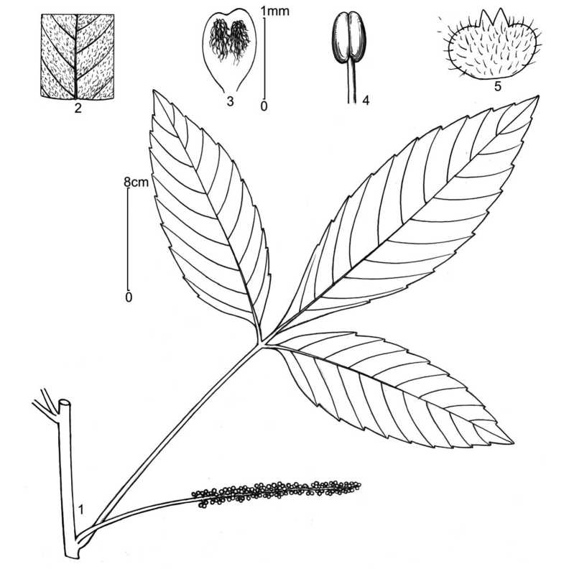

Hình 70. *Allophylus eustachys* Radlk.

1. cành mang hoa; 2. mặt dưới lá chét (chi tiết); 3. cánh hoa (mặt trong); 4. nhị; 5. nhụy lép  
   (hình theo Phamh. 2003)

***Loc. class.:*** Thailand. ***Typus:*** Chưa có thông tin.

***Sinh học và sinh thái:*** Mùa hoa tháng 4-6, quả chín tháng 7-9. Mọc hoang trong rừng nguyên sinh hoặc thứ sinh, ở độ cao tới 1200 m.

***Phân bố:*** Hòa Bình (Đà Bắc: Núi Sèo), Kon Tum. Còn có ở Thái Lan.

***Mẫu nghiên cứu:*** HÒA BÌNH, V. X. Phương 2103 (HN).

***Giá trị sử dụng:*** Cây cho gỗ. Hạt chứa dầu.

***Ghi chú:*** Leenhouts (1967: 327) cho rằng không thể phân biệt được loài này với *Allophylus cobbe* var. *villosus* Corner.

* 1. **Allophylus pallidus** Radlk. **– Ngoại mộc hơi tái**

Radlk. 1908. Sitzungsber. Akad. Wiss. Munchen, 38: 231; id. 1910. Not. Syst. (Paris), 1: 301; Lecomte, 1912. Fl. Gen. Indoch. 1: 1008; Gagnep. 1950. Suppl. Fl. Gen. Indoch. 1: 929; Leenh. 1967. Blumea, 15(2): 343; Phamh. 1992. Illustr. Fl. Vietn. 2(1): 393; id. 2003. l. c. 2: 316; T. K. Lien & H. M. Tam, 2003. Checkl. Pl. Sp. Vietn. 2: 1015.

Cây bụi hoặc gỗ nhỏ, cao 2-4 m. Cành mang hoa tròn, hầu hết khúc khuỷu, có lỗ vỏ màu nâu, không có lông. Cuống lá dài 3-7 cm. Lá chét 3, không có lông; lá chét giữa hình bầu dục, cỡ 5-11 × 2-5 cm; lá chét bên hình trứng lệch, nhỏ hơn lá chét giữa; chóp nhọn; mép có răng cưa to ở 2/3 phiến lá phía trên; gốc nhọn, cân đối ở lá chét giữa, lệch ở lá chét bên; nách gân bên không có chùm lông; gân bên 6-8 đôi, kết thúc ở nách răng cưa; cuống lá chét bên dài 2-5 mm, cuống lá chét giữa dài 5-17 mm. Cụm hoa không phân nhánh, dài 7-18 cm, có lông mảnh và thưa; cụm hoa xim có cuống; lá bắc hình tam giác, có lông nhung; cuống hoa có đốt ở gốc. Lá đài 4, không có lông. Cánh hoa 4, hình thang, có răng nhỏ; mặt trong có vảy xẻ 2 thùy có nhiều lông ở hai bên mép. Triền tuyến mật xẻ sâu thành 4 thùy rời nhau, không có lông. Không có cột nhị-nhụy. Nhị không có lông. Bầu có lông. Thùy quả hình cầu. (hình 71).

***Loc. class.:*** Thailand. ***Typus:*** Pierre 4095 (P, iso.- L).

***Sinh học và sinh thái:*** Mọc hoang trong rừng nguyên sinh hoặc thứ sinh, ở độ cao tới 480 m.

***Phân bố:*** Bà Rịa-Vũng Tàu (Bà Rịa: Núi Đinh). Còn có ở Thái Lan.

***Giá trị sử dụng:*** Hạt chứa dầu.

***Ghi chú:*** – Những thông tin về loài này chỉ được biết từ mẫu chuẩn và bản mô tả của Radlkofer (1910: 301), Lecomte (1912: 1008), Phạm Hoàng Hộ (2000: 316). Ở Việt Nam, cho đến nay vẫn chưa tìm được mẫu vật nào phù hợp với mẫu chuẩn và bản mô tả nêu trên.

– Leenhouts (1967: 343) cho rằng loài này gần đồng nhất với *Allophylus sootepensis*, khác biệt chính bởi lá nhỏ hơn và cụm hoa dài hơn, có quan hệ họ hàng với *Allophylus racemosus* và *Allophylus glaber*.

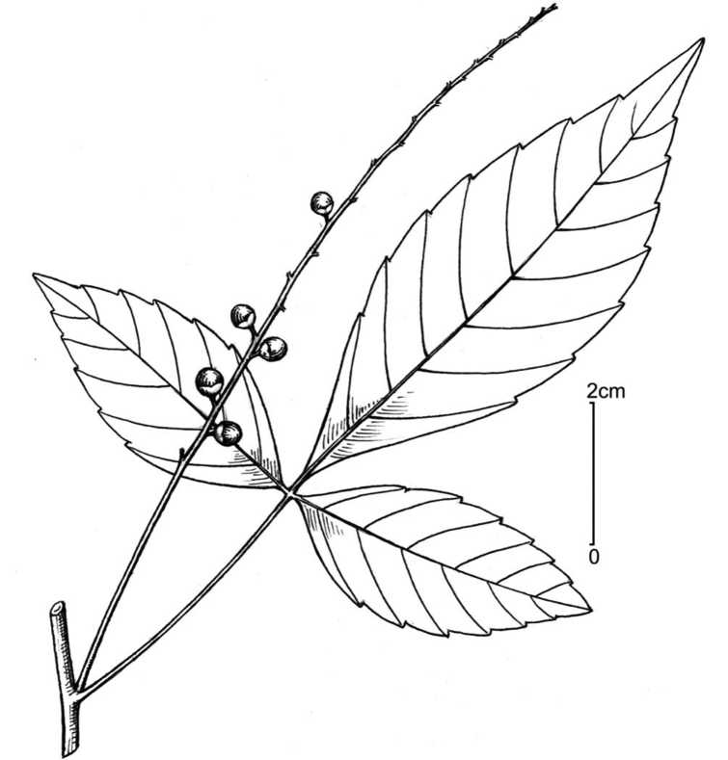

Hình 71. *Allophylus pallidus* Radlk.

cành mang quả  
(hình theo Phamh. 2003)

* 1. **Allophylus salinarius** Gagnep**. – Ngoại mộc nơi mặn**

Gagnep. 1947. Not. Syst. (Paris), 13: 29; id. 1950. Suppl. Fl. Gen. Indoch. 1: 928; Leenh. 1967. Blumea, 15(2): 349; Phamh. 1992. Illustr. Fl. Vietn. 2(1): 394; id. 2003. l. c. 2: 317; T. K. Lien & H. M. Tam, 2003. Checkl. Pl. Sp. Vietn. 2: 1015.

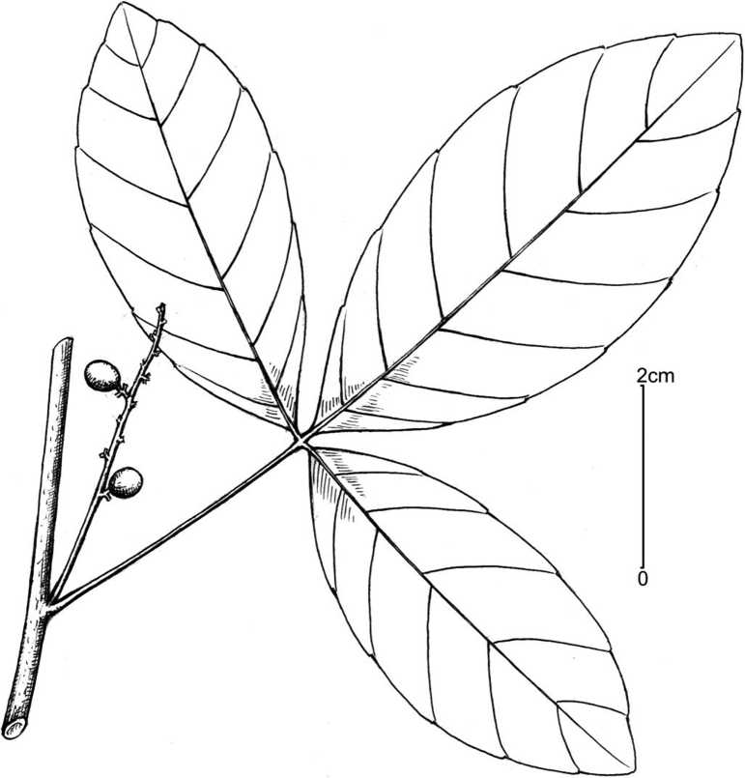

Hình 72. *Allophylus salinarius* Gagnep.  
cành mang quả (hình theo Phamh. 2003)

Cây bụi trườn, cao 1-3 m. Cành mang hoa màu ửng đỏ, không có lông, đường kính 1-2 mm. Lá nhỏ, rất nhẵn; cuống dài 2-3 cm. Lá chét 3, gần như không có cuống, rất giống nhau, hình bầu dục, cỡ 2-4,5 × 1,5-3 cm, tù ở hai đầu hoặc có mũi nhọn, lá chét

giữa ít thót nhọn ở gốc; mép lượn sóng hoặc có răng cưa; gốc gần cân đối, nhọn; mặt trên màu nâu, có lông ở gân; mặt dưới không có lông, nách gân bên không có chùm lông; gân bên 5-7 đôi; cuống lá chét dài gần như nhau, cỡ 3-5 mm, có 1 vài lông tiết rõ. Cụm hoa không phân nhánh, dài hơn cuống lá, có lông mịn. Hoa màu trắng, đường kính 2 mm, không có lông. 2 lá đài bên ngoài hình trứng, dài 1 mm, 2 lá bên trong gần tròn, tất cả các lá đài đều có lông rung. Cánh hoa khi non tròn, đường kính 0,7 mm; mặt trong có vảy xẻ 2 thùy, có lông như len. Triền tuyến mật có thùy, không xẻ sâu. Không có cột nhị-nhụy. Nhị không có lông; bao phấn tròn, đường kính 0,5 mm. Bầu có lông nhung ngắn; vòi nhụy không có lông. (hình 72).

***Loc. class.:*** Cambodia & Vietnam (Phuquoc). ***Syntypi:*** Poilane 27235 & 27247 (P).

***Sinh học và sinh thái:*** Mọc ven biển.

***Phân bố:*** Mới thấy ở Nam Bộ Việt Nam: Kiên Giang (Phú Quốc). Còn có ở Campuchia (Cam-Chay).

***Giá trị sử dụng:*** Hạt chứa dầu.

***Ghi chú:*** Những thông tin về loài này chỉ được biết từ bản mô tả của Gagnepain (1947: 29 & 1950: 928). Ở Việt Nam, cho đến nay vẫn chưa tìm được mẫu vật nào phù hợp với bản mô tả nêu trên.

* 1. **Allophylus laxiflorus** Gagnep. **– Ngoại mộc hoa thưa**

Gagnep. 1947. Not. Syst. (Paris), 13: 28; id. 1950. Suppl. Fl. Gen. Indoch. 1: 928; Leenh. 1967. Blumea, 15(2): 335; Phamh. 1970. Illustr. Fl. S. Vietn. 1: 594; T. D. Dai, 1984. Fl. Taynguyen. Enum. 160; Phamh. 1992. Illustr. Fl. Vietn. 2(1): 391; id. 2003. l. c. 2: 315; T. K. Lien & H. M. Tam, 2003. Checkl. Pl. Sp. Vietn. 2: 1014.

Cây bụi, cao 2,5 m. Cành mang hoa tròn, đường kính 2,5-3 mm, có lông nhung ngắn. Cuống lá dài 9-10 cm, mảnh, có lông nhung ngắn và dày. Lá chét 3; lá chét giữa hình thoi-thuôn; lá chét bên hình trứng, nhọn dài; các lá chét đều có gốc hình nêm; nửa trên mép có răng đều và nhọn như gai; cỡ 9-13 × 3-4 cm; cả hai mặt và mép có lông mịn, không có chùm lông ở nách gân bên; gân bên 8-12 đôi, kết thúc ở răng; gân mạng hình mạng lưới thưa; cuống lá chét dài 6-13 mm, mảnh, có lông tơ ngắn. Cụm hoa không phân nhánh, dài 7-13 cm, thưa hoa, có lông nhung ngắn; cụm hoa xim mang ít hoa; cuống hoa dài bằng nụ, có nhiều lông; nụ hình bầu dục ngang, rộng 2 mm, có lông

màu vàng hung ở gốc. 2 lá đài bên ngoài hình bầu dục, dài 1,7 mm, mép có lông rung; 2 lá bên trong hình bầu dục ngang, cỡ 1,5 × 1,8 mm. Cánh hoa rất nhỏ, hình quả trám tù, cỡ 0,7 mm; vảy không chia thùy, đính lắc lư ở giữa, có 1-vài lông ngắn. Triền tuyến mật lượn sóng, có thùy nhưng không xẻ sâu, không có lông. Không có cột nhị-nhụy. Nhị 9; chỉ nhị không có lông; bao phấn hơi hình thuôn, dài 0,5 mm. Nhụy lép có nhiều lông. Thùy quả cỡ 6-8 mm, có lông. (hình 73).

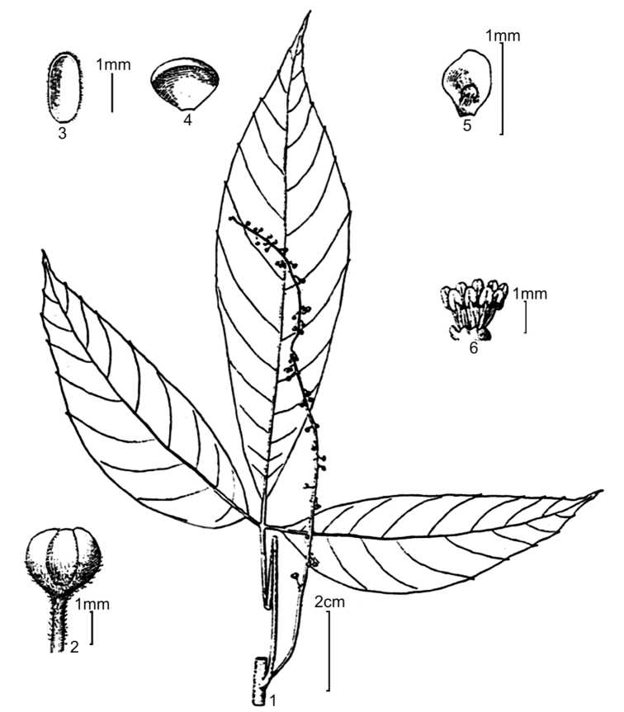

Hình 73. *Allophylus laxiflorus* Gagnep.

1. cành mang hoa; 2. nụ; 3. lá đài (mặt ngoài); 4. lá đài (mặt trong);
2. cánh hoa (mặt trong); 6. triền tuyến mật và bộ nhị  
   (hình theo Gagnep. 1950)

***Loc. class.:*** Vietnam (Dalat). ***Typus:*** Hayata 91 (P).

***Sinh học và sinh thái:*** Mùa hoa tháng 2, quả chín sau khi hoa nở khoảng 3 tháng. Mọc hoang trong rừng, ở độ cao tới 1500 m.

***Phân bố:*** Mới thấy ở Đắk Nông (Đắk Mil: Đức Minh), Lâm Đồng (Di Linh, Đà Lạt).

***Mẫu nghiên cứu:*** ĐẮK LẮK, N. T. Nhan 613 (HN ?)

***Giá trị sử dụng:*** Hạt chứa dầu.

***Ghi chú:*** Theo Leenhouts (1967: 335) loài này đồng nhất hoặc hơi khác với *Allophylus racemosus* (cả 2 loài cùng khu phân bố).

* 1. **Allophylus fuscus** Radlk. **– Ngoại mộc nâu**

Radlk. 1908. Sitzungsber. Akad. Wiss. Munchen, 38: 229; id. 1910. Not. Syst. (Paris), 1: 300; Lecomte, 1912. Fl. Gen. Indoch. 1: 1007; Gagnep. 1950. Suppl. Fl. Gen. Indoch. 1: 923; Leenh. 1967. Blumea, 15(2): 328; Phamh. 1992. Illustr. Fl. Vietn. 2(1): 390; id. 2003. l. c. 2: 314; T. K. Lien & H. M. Tam, 2003. Checkl. Pl. Sp. Vietn. 2: 1014.

– Ngoại mộc sậm.

Cây bụi, cao 1-2 m. Cành mang hoa tròn, khi non có lông tơ ngắn, sau đó nhẵn. Cuống lá dài 3-8 cm, dẹt ở mặt trên. Lá chét 3, hình thuôn-mũi mác, cỡ 7-18 × 2,5-6 cm, chất giấy-màng, màu nâu rất đậm; chóp nhọn; mép có răng cưa nhỏ ở nửa trên; gốc cân đối và nhọn ở lá chét giữa, lệch và nhọn đến gần tròn ở lá chét bên; mặt trên màu đỏ, cả hai mặt đều không có lông, nách gân bên không có chùm lông; gân bên 12-15 đôi, kết thúc ở kẽ răng cưa; cuống lá chét dài 3-5 mm (cuống lá chét giữa hơi dài hơn). Cụm hoa không phân nhánh, dài 6-8 cm, có lông cứng, thưa hoa; cụm xim gồm 3-5 hoa; cuống hoa không có lông, có đốt ở gốc. Lá đài không đều nhau, lõm, gần nhẵn. Cánh hoa có cựa, mặt trong có ít lông; vảy xẻ 2 thùy, có nhiều lông. Triền tuyến mật xẻ sâu thành 4 thùy, mặt trong và đỉnh có lông nhung. Không có cột nhị-nhụy. Nhị 8; chỉ nhị có lông nhung. Thùy quả gần hình cầu, đường kính 6-8 mm. (hình 74).

***Loc. class.:*** Vietnam (Bienhoa). ***Typus:*** Pierre 4097 (P, iso.- L).

***Sinh học và sinh thái:*** Mọc hoang trong rừng nguyên sinh hoặc thứ sinh, ở độ cao dưới 800 m.

***Phân bố:*** Mới thấy ở Bình Dương, Đồng Nai (Biên Hòa: Chứa Chan).

***Mẫu nghiên cứu:*** SINE LOC. & sine coll. 1457 (HN).

***Giá trị sử dụng:*** Hạt có chứa dầu.

***Ghi chú:*** Theo Leenhouts (1967: 328), loài này là trung gian của *Allophylus glaber* (gần như nhẵn hoàn toàn) và *Allophylus hirsutus* (lông rậm hơn), cả 3 loài cùng khu phân bố. Có quan hệ họ hàng gần gũi với *Allophylus sootepensis* (ở Thái Lan với lá chét xanh hơn, răng cưa thô và ít lông hơn), *Allophylus subfalcatus* (cùng khu phân bố; khác chính bởi cụm hoa hơi dài hơn và gần như không có lông).

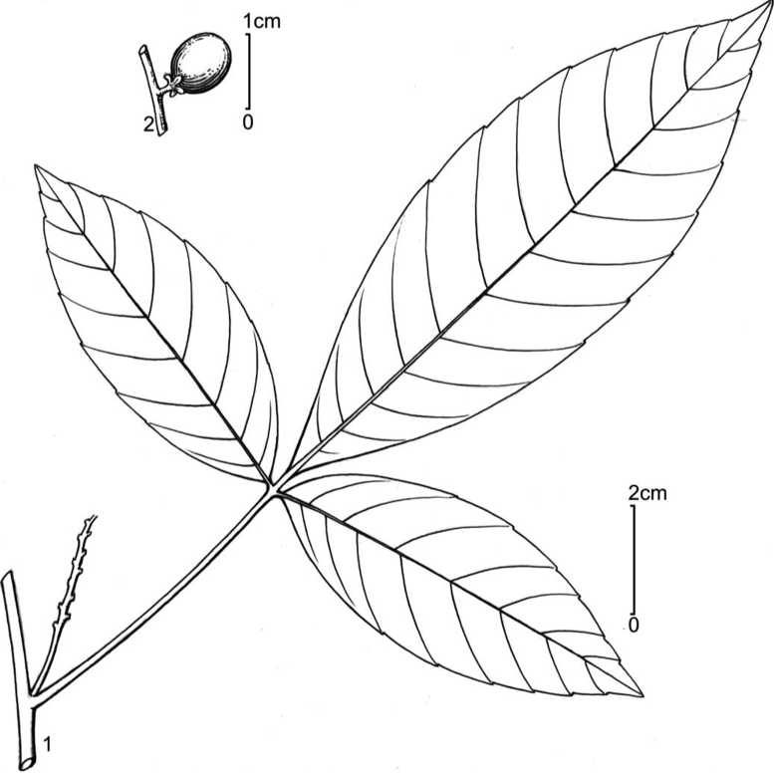

Hình 74. *Allophylus fuscus* Radlk.

1. cành mang quả; 2. quả  
(hình theo Phamh. 2003)

* 1. **Allophylus hirsutus** Radlk. **– Ngoại mộc lông cứng**

Radlk. 1908. Sitzungsber. Akad. Wiss. Munchen, 38: 228; id. 1910. Not. Syst. (Paris), 1: 300; Lecomte, 1912. Fl. Gen. Indoch. 1: 1008; Gagnep. 1950. Suppl. Fl. Gen. Indoch. 1: 925; Leenh. 1967. Blumea, 15(2): 331; C. Y. Wu, 1977. Fl. Yunn. 1: 257; T. D. Dai, 1984. Fl. Taynguyen. Enum. 160; H. S. Lo & T. Chen, 1985. Fl. Reip. Pop. Sin. 47(1): 11; Phamh. 1992. Illustr. Fl. Vietn. 2(1): 391; id. 2003. l. c. 2: 315; T. K. Lien & H. M. Tam, 2003. Checkl. Pl. Sp. Vietn. 2: 1014.

*– Allophylus trichophyllus* auct. non Merr. et Chun: How & C. N. Ho, 1955. in Acta Phytotax. Sin. 3: 380; H. S. Lo & T. Chen, 1985. Fl. Reip. Pop. Sin. 47(1): 11.

Cây bụi, cao 1-4 m. Cành mang hoa tròn, khúc khuỷu, đường kính 4 mm, vỏ màu xanh tái, có lỗ vỏ rõ, có lông cứng xồm xoàm. Cuống lá dài 7-16 cm, đường kính 3 mm, mặt trên có rãnh rộng, có lông cứng xồm xoàm. Lá chét 3, mỏng như giấy; lá chét giữa hơi hoặc không lớn hơn, hình thoi hình mác-thuôn, cỡ 16-20 × 5-8,8 cm; lá chét bên hình trứng lệch, hình thoi hoặc bầu dục lệch, cỡ 13-18,5 × 5,4-7,2 cm; chóp có đuôi dài 1,2 cm; mép có răng cưa không đều từ gần gốc (tiếp theo 1 răng cưa to là 2 răng cưa nhỏ); gốc cân và nhọn ở lá chét giữa, lệch rõ và tù ở lá chét bên; mặt trên có nhiều lông, nhất là ở mép và gân bên, lông dài tới 0,8 mm; mặt dưới có lông cứng ngắn bằng nhau ở khắp bề mặt, rậm ở gân, nách gân bên không có chùm lông; gân chính ở mặt trên tạo thành gờ gần tròn; gân bên 10-12 đôi, phân 2 nhánh hướng xuống gốc lá, trục chính kết thúc ở đỉnh răng cưa to, 2 nhánh kết thúc ở đỉnh răng cưa nhỏ; gân mạng hình mạng lưới mảnh; cuống lá chét bên dài 5-7 mm, cuống lá chét giữa dài 13-21 mm, có nhiều lông. Cụm hoa không phân nhánh, dài 12-27 cm, có nhiều lông cứng; cuống cụm hoa dài 3-5 cm; cụm hoa xim mang 1-2 hoa; lá bắc hình lá liễu nhọn, dài 1,2 mm, có vài lông nhỏ; cuống dài 0,5 mm, có đốt ở gốc, không có lông. Hoa màu trắng hoặc vàng nhạt, cùng gốc. Lá đài dài 1,1 mm, cả hai mặt không có lông. Cánh hoa hình thìa ở hoa đã nở và hình trứng ngược ở nụ, dài 0,8-1,5 mm; mặt ngoài có lông dài ở chóp và mép; mặt trong có lông ở chóp và mép, gần chóp có 1 vảy; vảy gần nguyên hoặc xẻ 2 thùy, có lông dài. Triền tuyến mật hình vành khuyên, hơi có thùy, không có lông (ở Việt Nam) hoặc có nhiều lông. Không có cột nhị-nhụy. Nhị 8; chỉ nhị dài 1,5 mm, có lông nhỏ và thưa ở gốc; bao phấn hình trứng, dài 0,3 mm, không có lông. Bầu có nhiều lông cứng; vòi nhụy dài 0,5 mm, có lông; núm nhụy xẻ 2 thùy ngắn, dài 0,2 mm. Quả chín màu đỏ. Thùy quả hình cầu hoặc trứng rộng, cỡ 9 × 8 mm, có lông nhung rải rác. (hình 75, ảnh 36).

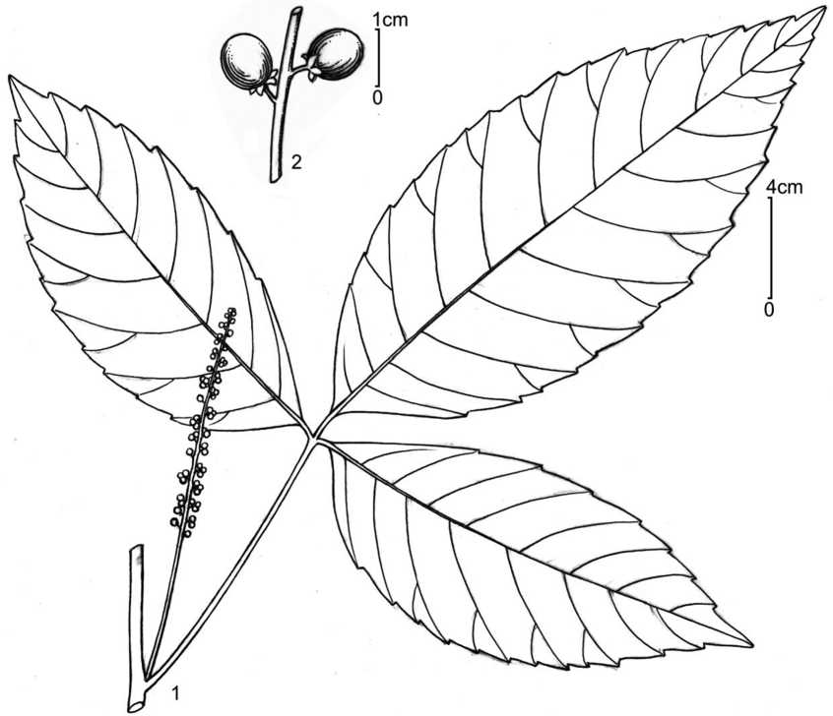

Hình 75. *Allophylus hirsutus* Radlk.

1. cành mang hoa; 2. một phần cụm quả  
(hình theo Phamh. 2003)

***Loc. class.:*** Cambodia & Siam. ***Typus:*** Pierre 886 (P).

***Sinh học và sinh thái:*** Mùa hoa tháng 3-5, quả chín vào mùa thu. Mọc rải rác trong rừng thưa, ở độ cao tới 1550 m. (Lo & T. Chen, 1985: 11).

***Phân bố:*** Hà Nội (Ba Vì: Lâm trường Minh Quang; Sơn Tây), Lâm Đồng (Sơn Dương: Dran, Đơn Dương, Di Linh), Bà Rịa-Vũng Tàu (Côn Đảo). Còn có ở Trung Quốc (Quảng Đông, Quảng Tây, Vân Nam), Thái Lan, Campuchia.

***Mẫu nghiên cứu:*** HÀ NỘI, Đoàn khảo sát thực vật VT 3781 (HN). – LÂM ĐỒNG, VK4664 (HN).

***Giá trị sử dụng:*** Hạt có chứa dầu.

* 1. **Allophylus serratus** (Roxb.) Kurz **– Ngoại mộc răng**

Kurz, 1876. Journ. As. Soc. Beng. 44(2): 185; Gagnep. 1950. Suppl. Fl. Gen. Indoch. 1: 923 (“Radlk.”); Leenh. 1967. Blumea, 15(2): 351; Phamh. 1970. Illustr. Fl. S. Vietn. 1: 593 (“Radlk.”); T. K. Lien & H. M. Tam, 2003. Checkl. Pl. Sp. Vietn. 2: 1015.

*– Ornitrophe serrata* Roxb. 1796. Pl. Corom. 1: 44. tab. 61.

*– Allophylus cobbe* form. *serratus* (Roxb.) Hiern, 1875. Fl. Brit. Ind. 1: 674; Hajra & al. 1946. Mat. Fl. Arunach. 2, 1: 321.

Cây bụi trườn, cao 2-3 m. Cành mang hoa có đường kính 2-3 mm, có lông dài màu vàng che phủ giống như ở cuống lá, cuống lá chét và cụm hoa. Cuống lá tròn, dài 5-6,5 cm. Lá chét 3, cỡ 5-10 × 3-4,5 cm; lá chét giữa hình thoi, lá chét bên hình trứng nhọn; chóp nhọn; mép lá có răng cưa ở nửa trên hoặc từ gần gốc; gốc nhọn ở lá chét giữa, tròn ở lá chét bên; mặt trên có lông nhung ở gân; mặt dưới rậm hơn, nách gân bên không có chùm lông; gân bên 6-12 đôi, kết thúc ở răng; gân mạng dạng lưới; cuống lá chét dài 4-6 mm ở lá chét bên, dài 7-12 mm ở lá chét giữa, có nhiều lông. Cụm hoa không phân nhánh, dài 7-10 cm, có lông mượt như nhung; cụm xim gồm 5-6 hoa; cuống hoa không có lông; đường kính nụ cỡ 2,5 mm, không có lông. 2 lá đài bên ngoài hình bầu dục, dài 1,5 mm, có lông tuyến rung; 2 lá đài bên trong hình bầu dục ngang, rộng 2 mm. Cánh hoa không có lông, dài 1 mm, cựa dài 0,6 mm, phần phiến cánh hoa rộng nhất cỡ 1 mm (rộng gấp 3 lần cựa); vảy đính trên cựa, xẻ 2 thùy, có lông dài như len. Triền tuyến mật hình vành khuyên hoặc bán khuyên, có khía, không có lông. Không có cột nhị-nhụy. Nhị 8; chỉ nhị có lông ở nửa dưới; bao phấn gần hình thuôn. Bầu có nhiều lông; vòi nhụy ngắn, có lông; núm nhụy xẻ 2 thùy, không có lông. Quả chín màu vàng- đỏ, bóng. (hình 76, ảnh 37).

***Loc. class.:*** India (Peninsular India). ***Typus:*** Roxb. 1796. Pl. Corom. 1: tab.61.

***Sinh học và sinh thái:*** Hoa, quả rải rác từ tháng 5-10. Mọc hoang trong rừng, thường ở những chỗ dốc, ở độ cao dưới 1200 m (Hajra & al. 1946: 321).

***Phân bố:*** Lâm Đồng (Bảo Lộc, Đà Lạt). Còn có ở Ấn Độ, Campuchia.

***Mẫu nghiên cứu:*** LÂM ĐỒNG, T. K. Liên 270, VK 3872 (HN).

***Giá trị sử dụng:*** Hạt có chứa dầu.

***Ghi chú:*** – Các công trình của Phạm Hoàng Hộ (1992: 394; 2000: 317) đã lấy phần mô tả và hình vẽ của loài “*Allophylus serratus* Radlk.” trong công trình năm 1970 và đổi tên thành *Allophylus serrulatus* Radlk.

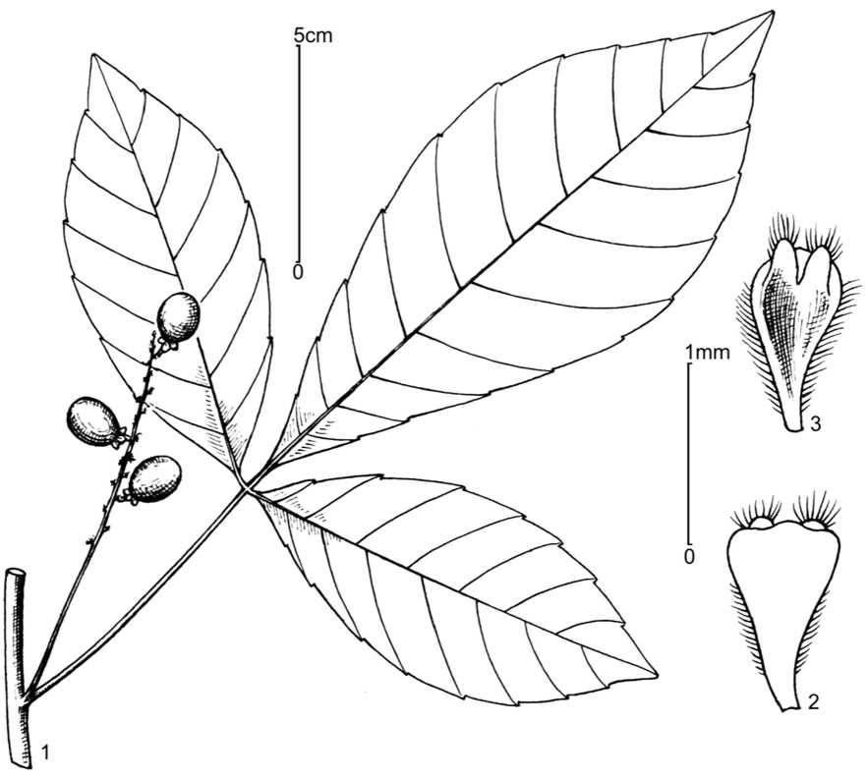

Hình 76. *Allophylus serratus* (Roxb.) Kurz

1. cành mang quả; 2. cánh hoa (mặt ngoài); 3. cánh hoa (mặt trong)

(hình theo Phamh. 1970)

– Leenhouts (1967: 351) cho rằng loài này không thể tách được từ *Allophylus racemosus* (cùng khu phân bố; có dạng trung gian chuyển tiếp ở Malay Penisula) và *Allophylus villosus* (cùng khu phân bố; khác biệt chính bởi *Allophylus villosus* có cụm hoa ngắn hơn và uốn ngược). Có họ hàng với *Allophylus cobbe* (cùng khu phân bố), *Allophylus livescens* (ở Đông Dương), *Allophylus rheedii* (cùng khu phân bố),

*Allophylus serrulatus* (cùng khu phân bố), *Allophylus spicatus* (ở W. Africa) và *Allophylus yeru* (ở E. Africa).

* 1. **Allophylus longipes** Radlk. **– Ngoại mộc chân dài**

Radlk. 1908. Sitzungsber. Akad. Wiss. Munchen, 38: 228; Gagnep. 1950. Suppl. Fl. Gen. Indoch. 1: 921; How & C. N. Ho, 1955. in Acta Phytotax. Sin. 3: 381; Leenh. 1967. Blumea, 15(2): 337; C. Y. Wu, 1977. Fl. Yunn. 1: 257; H. S. Lo & T. Chen, 1985. Fl. Reip. Pop. Sin. 47(1): 11; C. Y. Wu, 1991. Icon. Arb. Yunn. 656; Phamh. 1992. Illustr. Fl. Vietn. 2(1): 392; id. 2003. l. c. 2: 316; T. K. Lien & H. M. Tam, 2003. Checkl. Pl. Sp. Vietn. 2: 1015.

Cây bụi hoặc gỗ nhỏ, cao tới 10 m. Cành mang hoa tròn, có 2 rãnh, có lỗ vỏ lốm đốm trắng, phần non và lá không hoặc gần như không có lông. Cuống lá dài 2,4-10 cm, có rãnh và có lông mịn ở mặt trên. Lá chét 3, dạng bìa hơi dầy; lá chét giữa hình bầu dục hoặc bầu dục-mác, cỡ 12-24 × 3-9 cm, lá chét bên hình trứng hoặc trứng rộng, cỡ 6- 10 × 2,2-4,5 cm; chóp có đuôi cong, dài 0,7-1 cm; mép có răng cưa thưa và gần đều ở 2/3 phiến lá phía trên; gốc nhọn, gần cân; mặt trên không có lông hoặc có lông thưa; mặt dưới có lông ở gân, nách gân bên không có chùm lông; gân bên 8-11 đôi, mọc đối hoặc gần đối nhau, những đôi phía trên phân nhánh mảnh, nhánh vấn hợp, trục chính kết thúc ở đỉnh răng cưa; gân mạng hình mạng lưới thưa; cuống lá chét bên dài 2-5 mm, cuống lá chét giữa dài 7-12 mm, có lông thưa và cứng. Cụm hoa phân nhánh 1 lần (nhánh ít xòe ra), dài tới 25 cm, có lông mịn và thưa, cuống cụm hoa dài tới 6,5 cm; cuống hoa dài 2-3 mm; nụ có đường kính 2 mm, có lông hướng về gốc. Lá đài có lông tuyến rung ở mép, 2 lá đài bên ngoài hình trứng ngược, cỡ 1 mm; 2 lá bên trong dài cỡ 1,5 mm. Cánh hoa hình thuôn hoặc hình nêm, dài 1,5 mm, có cựa, mép có lông dài; vảy xẻ 2 thùy không đều nhau, có rất nhiều lông. Triền tuyến mật xẻ sâu thành 4 thùy rời nhau, có lông. Cột nhị-nhụy ngắn, không hoặc có ít lông. Nhị 8; chỉ nhị mập và có lông cứng ở gốc; bao phấn tròn. Bầu 2-3 thùy tương ứng số ô, thùy không đều nhau, có lông. Quả chín màu đỏ, xẻ sâu thành 2(-3) thùy. Thùy quả hình trứng ngược rộng hoặc hình cầu, cỡ 9-13 × 6-10 mm; vỏ cứng, dày 0,2 mm, không có lông, mặt ngoài có gân mờ, mặt trong nhẵn bóng. Hạt gần hình cầu, đường kính đến 9 mm, vỏ màu nâu, nhẵn, chứa nhiều dầu; rốn hạt gần tròn. (hình 77).

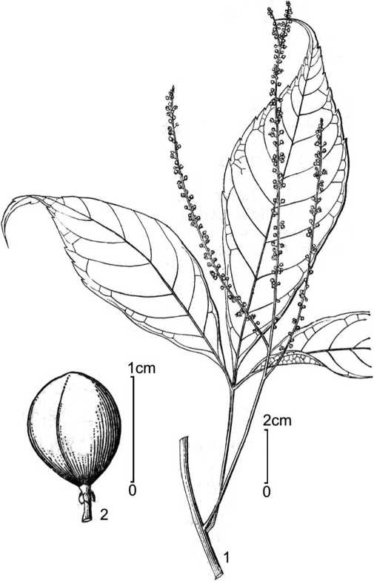

Hình 77. *Allophylus longipes* Radlk.

1. cành mang hoa; 2. quả  
   (hình theo C. Y. Wu, 1977)

***Loc. class.:*** China. ***Syntypi:*** Henry 11031 (MO), 11459 (MO), 12788 (MO, L).

***Sinh học và sinh thái:*** Mùa hoa tháng 5-6, 12, quả chín sau khi hoa nở khoảng 3 tháng. Thường mọc trong rừng rậm nguyên sinh hoặc thứ sinh, ở độ cao 700-1600 m. (Lo & T. Chen, 1985: 12).

***Phân bố:*** Lào Cai (Sa Pa), Quảng Nam (Phước Sơn: núi Ngọc Linh), Gia Lai (Mang Yang). Còn có ở Trung Quốc, Thái Lan.

***Mẫu nghiên cứu:*** QUẢNG NAM, VH 898 (HN, MO). – GIA LAI, Willis 9 (HN).

***Giá trị sử dụng:*** Hạt có chứa dầu.

* 1. **Allophylus caudatus** Radlk. **– Mắc cá đuôi**

Radlk. 1908. Sitzungsber. Akad. Wiss. Munchen, 38: 231; id. 1910. Not. Syst. (Paris), 1: 302; Lecomte, 1912. Fl. Gen. Indoch. 1: 1011; Gagnep. 1950. Suppl. Fl. Gen. Indoch. 1: 926; Leenh. 1967. Blumea, 15(2): 321(“1909”); H. S. Lo & T. Chen, 1979. Acta Phytotax. Sin. 17: 30; id. 1985. Fl. Reip. Pop. Sin. 47(1): 9 (“1909”); Phamh. 1992. Illustr. Fl. Vietn. 2(1): 388; id. 2003. l. c. 2: 313; T. K. Lien & H. M. Tam, 2003. Checkl. Pl. Sp. Vietn. 2: 1013 (“1909”).

– *Allophylus grossedentatus* Lecomte, in herb. Mus. Paris.

– Ngoại mộc có đuôi.

Cây bụi, cao 4-5 m. Cành mang hoa tròn, đường kính 3 mm, gần như không có lông, có lỗ vỏ dày và rõ. Cuống lá dài 4-13,5 cm, không có lông (ở Việt Nam) hoặc có lông tơ ngắn ở phần trên. Lá chét 3, chất màng-giấy; lá chét giữa hơi lớn hơn, hình bầu dục đến trứng ngược, cỡ 10-12(-22) × 3,5-4,7(-7) cm; lá chét bên hình thái giống lá chét giữa, cỡ 7-10 × 3-3,5 cm; chóp có đuôi dài 1,5-3 cm (ở lá chét giữa); mép có răng cưa nông và thưa ở 1/3-1/2 phía trên; gốc cân hoặc gần cân, nhọn; mặt trên không có lông; mặt dưới có lông thưa ở gân chính, nách gân bên có chùm lông như len; gân bên 8-10 đôi, phân nhánh mảnh ở gần mép, trục chính kết thúc ở đỉnh răng cưa, nhánh vấn hợp; gân mạng hình mạng lưới, nổi rõ ở mặt dưới; cuống lá chét bên dài 2-5(-12) mm, cuống lá chét giữa dài (4-)10-20 mm, ít khi cuống lá chét dài gần bằng nhau, có lông măng. Cụm hoa phân nhánh 1 lần, đỉnh rủ xuống, dài tới 30 cm, có lông cứng xồm xoàm; cụm xim 2 ngả gồm (1-)3 hoa; cuống hoa dài 1,5 mm, có đốt ở gốc, có lông thưa; lá bắc nhỏ dài 0,5 mm, có nhiều lông. Hoa màu trắng, khác gốc hoặc ít khi cùng gốc (ở Việt Nam)**(1)**, bao hoa mẫu 4. Lá đài không đều nhau, rất lõm ở 2 lá bên ngoài và gần tròn ở 2 lá bên trong, dài 1 mm, mặt ngoài có lông thưa ở gốc hoặc khắp bề mặt (ở lá đài ngoài cùng), mặt trong không có lông. Cánh hoa hình trứng ngược hẹp hoặc hình bầu dục, cả 2 mặt đều có nhiều lông như len ở mép và chóp; không có vảy hoặc có vảy xẻ 2 thùy như 2 chùm lông ở hai bên mép (ở Việt Nam)**(2)**. Triền tuyến mật xẻ thành 3(-4) thùy rời nhau, nằm ở 1 bên, có lông ở mép và chóp thùy. Không có cột nhị-nhụy. Nhị 8, không hoặc hơi thò ra khỏi bao hoa ở hoa đực; chỉ nhị dài 1,3-1,5 mm, không có lông hoặc có lông thưa ở nửa dưới; bao phấn đính lưng ở sát gốc, gần tròn, dài 0,3 mm, không có lông.

Bầu có lông thưa. Quả chín màu vàng xám hoặc đỏ. Thùy quả hình cầu, cỡ 7-8 mm; vỏ quả dày 0,2 mm, không có lông. Hạt gần hình cầu, đường kính 7 mm; vỏ màu nâu, nhẵn; rốn hạt gần tròn, đường kính cỡ 2 mm. (hình 78, ảnh 38).

***Loc. class.:*** Vietnam (Bavi). ***Typus:*** Balansa 3868 (Ber., Barbey).

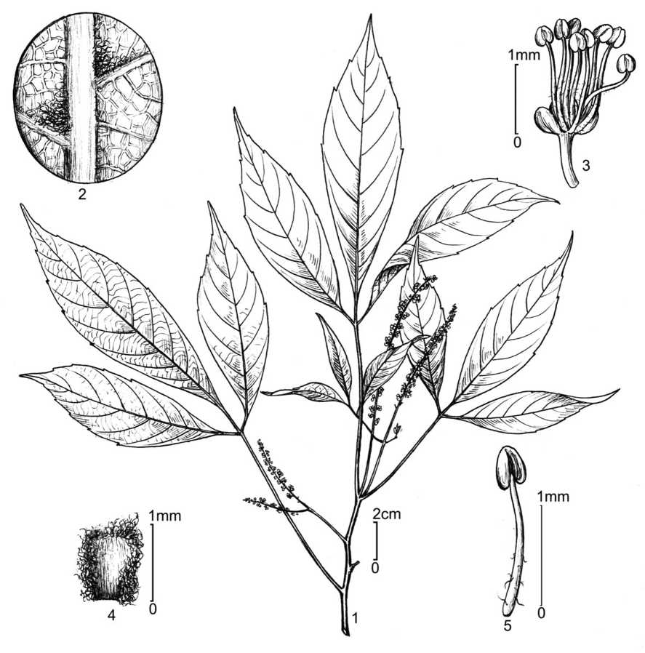

Hình 78. *Allophylus caudatus* Radlk.

1. cành mang hoa; 2. mặt dưới lá chét (chi tiết); 3. hoa đực (đã tách bao hoa);

4. cánh hoa (mặt trong); 5. nhị

(hình H. M. Tâm, 2008; vẽ theo mẫu V. X. Phương 1904, HN)

***Sinh học và sinh thái:*** Mùa hoa tháng 5-8, quả chín tháng 8-12. Mọc trong rừng cây gỗ hoặc cây bụi, ở độ cao 300-1600 m. (Lê Khả Kế & cs. 1974: 26; Lo & T. Chen, 1985: 9).

***Phân bố:*** Lào Cai (Sa Pa), Lạng Sơn, Hà Nội (Ba Vì), Hòa Bình (Mai Châu: Hang Kia). Còn có ở Trung Quốc.

***Mẫu nghiên cứu:*** LÀO CAI, Petelot 5691 (HN) & Petelot 7930 (VNM). – HÒA BÌNH, V. X. Phương 1904 & 3162, VK2217 (HN).

***Giá trị sử dụng:*** Hạt chứa dầu. Ở Trung Quốc, toàn cây được dùng chữa phong thấp, viêm thận, viêm gan, gãy xương. (Võ Văn Chi, 2003: 240).

***Ghi chú:*** – **(1)** Mẫu Petelot 5691 (HN) có cả hoa đực và hoa cái trên cùng 1 cụm hoa nhưng chủ yếu là hoa đực.

– **(2)** H. S. Lo & T. Chen (1985: 9) cho rằng loài này có vảy xẻ 2 thùy, có lông nhung, Lecomte (1912: 1011) cho rằng vảy 2 thùy nhưng ít khi nhìn thấy.

– Tên gọi *Allophylus grossedentatus* (Turcz.) F.-Villar được lấy từ tên *Schmidelia grossedentata* Turcz. – một tên không hợp luật [vì trước khi Linaeus (1767) công bố chi *Schmidelia* thuộc họ Bồ hòn thì Boehm (1760) đã công bố chi *Schmidelia* thuộc họ Vòi voi (*Boraginaceae*)]. Trên thực tế, tên gọi này còn nhiều tranh cãi: Lecomte (1912: 1013) coi *Allophylus grossedentatus* là tên đúng đắn (chính thức) ở bậc loài và cho rằng loài này có ở Nam Bộ, Lào và Campuchia; Trần Kim Liên & Hà Minh Tâm (2003: 1014) cũng có quan điểm như vậy; Leenhouts (1967: 330), Phamh. (2000: 315) và theo Index Kewensis thì *Allophylus grossedentatus* (Turcz.) F.-Villar là tên đồng nghĩa của *Allophylus cobbe* (L.) Raeusch. [= *A. zeylanicus* L.]. Gagnepain (1950: 926) đã xác định các mẫu vật mà Lecomte cho là loài *Allophylus grossedentatus* ở phòng tiêu bản Paris là *Allophylus caudatus* Radlk.

– Ở Việt Nam, cho đến nay, chưa có mẫu vật nào phù hợp với loài *Allophylus grossedentatus*, vì vậy đồng ý với quan điểm của F. Gagnepain.

* 1. **Allophylus petelotii** Merr. **– Mắc cá đơn**

Merr. 1938. Journ. Arnold Arbor. 19: 46; Gagnep. 1950. Suppl. Fl. Gen. Indoch. 1: 920; Leenh. 1967. Blumea, 15(2): 345; H. S. Lo & T. Chen, 1985. Fl. Reip. Pop. Sin. 47(1):

8; Phamh. 1992. Illustr. Fl. Vietn. 2(1): 393; id. 2003. l. c. 2: 317; T. K. Lien & H. M. Tam, 2003. Checkl. Pl. Sp. Vietn. 2: 1015.

– Ngoại mộc petelot.

Cây bụi trườn, cao 3-4 m. Cành mang hoa tròn, đường kính 2 mm, màu xanh, có lỗ vỏ rõ (nhất là ở mẫu mang hoa), phần non có lông rải rác nhưng sớm rụng. Cuống lá dài 0,5-3 cm, gần tròn hoặc có cạnh, có lông tơ mịn và lông dài rải rác. Lá chét 1, hình trứng ngược đến hình mác ngược rộng, chất giấy đến màng, cỡ (12-)15-30(-43) × (4-)7- 13 cm; chóp nhọn đến có đuôi dài 4 cm; mép có răng cưa ở khoảng 1/3 phía trên, răng cưa dạng gai dài 0,5 mm đến có khía hoặc răng cưa nham nhở, ít khi có răng cưa cao tới 5 mm; gốc cân, hình nêm; mặt trên bóng, lá non có lông măng khắp bề mặt khi trưởng thành hầu hết không có lông; mặt dưới có lông tơ mịn và thưa, ít khi có lông khắp bề mặt hoặc nhẵn, nách gân bên không có chùm lông; gân chính ở mặt trên tạo thành gờ có cạnh, mặt dưới tròn; gân bên 10-12(-16) đôi, vấn hợp rõ, đầu gân kết thúc ở răng hoặc thò dài ra khỏi mép tạo thành gai; gân phụ không rõ; gân mạng hình mạng lưới mờ; cuống lá chét dài tới 9 mm hoặc không có cuống (khi đó phiến men xuống). Cụm hoa không phân nhánh, dài tới 19(-29) cm, có lông mịn ngắn mọc rải rác; cuống hoa dài 1,5 mm, hầu hết có lông thưa (ở Việt Nam). Hoa màu trắng. 2 lá đài bên ngoài hình trứng-tròn, dài 1-1,5 mm, mặt ngoài có lông thưa khắp bề mặt, mặt trong không lông; 2 lá bên trong hình trứng-tròn hoặc hình bầu dục ngang, dài 1,5-2 mm, mặt ngoài có lông ở giữa, mặt trong không lông. Cánh hoa so le với lá đài, hình trứng ngược, chất màng, đều nhau, dài 1,2-2,5 mm; mặt ngoài không lông hoặc có lông thưa; mặt trong gốc cánh hoa có 2 chùm lông ở gần mép, gốc cánh hoa dính một phần với triền tuyến mật. Triền tuyến mật xẻ sâu thành 3-4 thùy rời nhau, bao đều xung quanh hoa, mặt trong có lông nhỏ ở gốc. Nhị 7-8; chỉ nhị dài tới 2 mm, không lông, rời nhau hiếm khi dính nhau hoàn toàn; bao phấn đính lưng sát gốc, không lông. Bầu 2 thùy hình cầu, 2 ô, đường kính cỡ 0,8 mm, có nhiều lông; vòi nhụy ở đáy bầu, cao khoảng bằng bầu, xẻ 2 thùy xuống sát gốc, cong xuống, có lông nhỏ và thưa; núm nhụy mờ, có lông nhỏ. Thùy quả gần hình cầu, đường kính 7-10 mm; vỏ dày cỡ 1 mm, dai, không có lông. Hạt hình cầu, đường kính đến 9 mm, hơi ráp, không có lông, chứa nhiều dầu; rốn hạt tròn, cỡ 1,5 mm. Lá mầm gần đều nhau nhưng lá bên ngoài có tua. (hình 79, ảnh 39).

***Loc. class.:*** Vietnam (Tamdao). ***Typus:*** Pételot 4360 (NY, iso.- L).

***Sinh học và sinh thái:*** Mùa hoa chủ yếu tháng 4-6, quả chín tháng 7-12. Mọc rải rác ở rừng thưa nguyên sinh hoặc thứ sinh; thường ở ven đường, mép suối, những chỗ thoáng,... ở độ cao 300-1200 m. (Lo & T. Chen, 1985: 8).

***Phân bố:*** Có ở hầu hết các tỉnh miền Bắc như: Lạng Sơn (Chi Lăng, Hữu Lũng: Mẹt), Thái Nguyên (Đại Từ), Phú Thọ (Thanh Sơn: Xuân Sơn), Vĩnh Phúc (Phúc Yên: Ngọc Thanh, Tam Đảo, Vĩnh Yên), Bắc Giang, Hà Nội (Ba Vì, Sơn Tây), Hòa Bình (Mai Châu), Hải Phòng (Cát Bà), Hà Nam (Kim Bảng). Còn có ở Trung Quốc, Thái Lan.

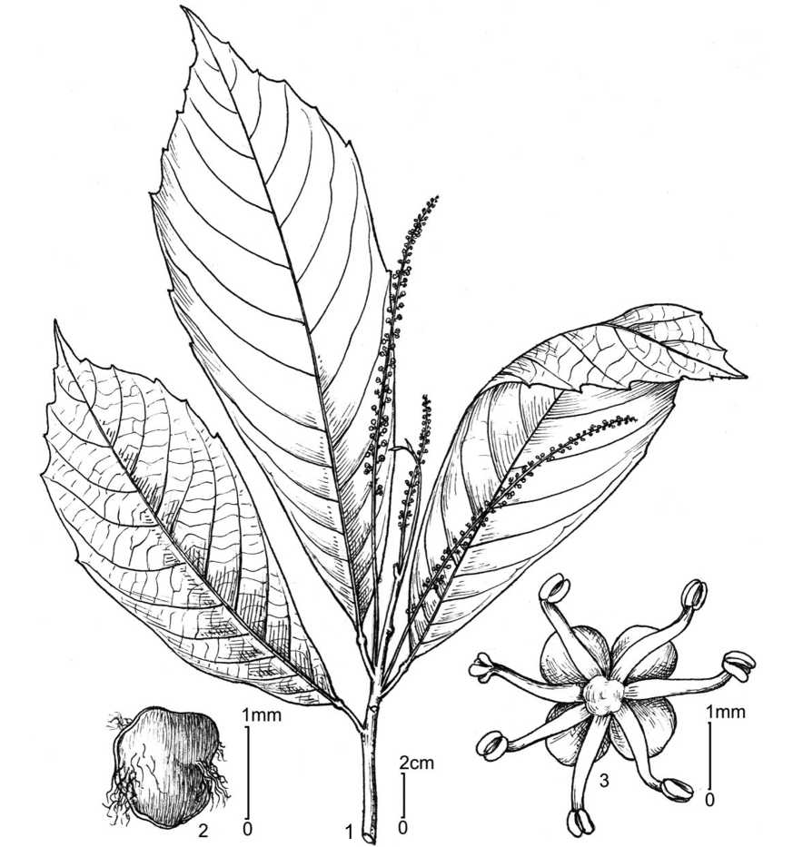

Hình 79. *Allophylus petelotii* Merr.

1. cành mang hoa; 2. cánh hoa (mặt trong); 3. hoa đực (đã tách bao hoa) (hình H. M. Tâm, 2008; 1: vẽ theo mẫu Petelot 2105, HN;

2, 3: vẽ theo mẫu V. X. Phương 7814, HN)

***Mẫu nghiên cứu:*** LẠNG SƠN, sine coll. 21 (HN); Đoàn khảo sát thực vật VT 4095 (HN, KUN). – THÁI NGUYÊN, VN 392 (HN). – PHÚ THỌ, V. X. Phương 166, 3991, 4055, 6232, 7814 & 8015 (HN). – VĨNH PHÚC, sine coll. 2864, 4624 & 7503 (HN). – HÀ TÂY, Petelot 2105 (HN). – HÒA BÌNH, V. X. Phương 1738 & 2472 (HN). –HẢI PHÒNG, N. H. Hiến 811 (HN). – HÀ NAM, P.3355 (HN). – SINE LOC., TTH- D274 004; SINE LOC. & sine coll. 2105 (HN).

***Giá trị sử dụng:*** Hạt chứa dầu.

* 1. **Allophylus sp.1 – Ngoại mộc lông rậm**

Cành mang hoa tròn, đường kính 3 mm, có mụn cơm dày đặc, có nhiều lông như nhung. Cuống lá dài 6-8,2 cm, mặt trên có rãnh ở gần đỉnh, có nhiều lông. Lá chét 3, dạng da, dày, hình trứng ngược, cỡ 8-10 × 5,2-6,9 cm; lá chét bên hình trứng ngược hoặc hình bình hành, cỡ 6,8-9,7 × 4,1-5,7 cm; chóp lá tròn, ít khi nhọn; mép có răng cưa nhỏ không đều ở 3/4 phiến phía trên, có nhiều lông; nhọn, cân ở lá chét giữa, lệch ở lá chét bên; có nhiều lông khắp bề mặt; mặt dưới có nhiều lông như nhung khắp bề mặt, nách gân bên không có chùm lông; gân chính hơi lồi lên và tạo thành gờ gần tròn ở mặt trên; gân bên 10-12 đôi, gần mép phân 1(-2) nhánh, trục chính tạo thành gai ở đỉnh răng cưa to, nhánh tạo thành gai ở đỉnh răng cưa nhỏ; gân mạng hình mạng lưới mảnh, rất mờ vì lông che phủ. Cụm hoa ở nách lá, không phân nhánh, dài 4,5-5,7 cm, có hoa dày đặc, có nhiều lông; cuống cụm hoa dài hơn phần mang hoa, cỡ 2,5-3,2 cm; Cụm hoa xim không cuống, nhiều hoa; cuống hoa dài 0,5 mm, không có lông. Hoa đực: Bao hoa mẫu 4; 2 lá đài bên ngoài hình bầu dục, 2 lá bên trong gần tròn, dài 1,5 mm; mặt ngoài có vài lông dài ở gốc; mặt trong không có lông. Cánh hoa đều nhau, hình trứng ngược, cỡ 1 × 0,7 mm; cả hai mặt không hoặc có vài lông ở mép; mặt trong có 1 vảy to ở gốc; vảy nguyên, dày và cứng, mặt trong có nhiều lông như len. Triền tuyến mật nửa dạng cốc, bao 3/4 hoa, không có lông. Không có cột nhị-nhụy. Nhị 7; chỉ nhị dài 0,5 mm, không có lông ở những nhị phía không có triền tuyến mật, có lông ở gốc ở những nhị phía có triền tuyến mật; bao phấn hình trứng ngược, dài 0,3 mm, đính lưng, không có lông. Bầu lép có nhiều lông. Hoa cái và quả chưa có thông tin. (hình 80).

***Loc.class.:*** Vietnam, sine loc. ***Typus:*** P. 2864 (HN)

***Mẫu nghiên cứu:*** SINE LOC., P. 2864 (HN).

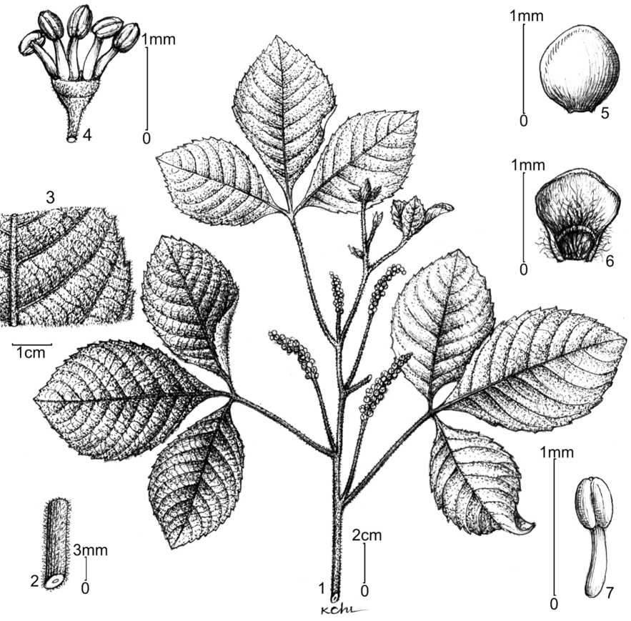

Hình 80. *Allophylus* sp.1

1. cành mang hoa; 2. chi tiết một phần cuống lá; 3. chi tiết một phần lá chét;
2. hoa đực (đã tách bao hoa); 5. cánh hoa (mặt ngoài); 6. cánh hoa (mặt trong); 7. nhị  
   (hình vẽ theo mẫu P. 2864, HN)

***Ghi chú:*** Mẫu vật này có ngoại dạng rất giống với mẫu typ của loài *Schmidelia velutina* (= *Allophylus occidentalis* – loài có ở Thái Lan); giống *Allophylus hirsutus* bởi lá chét rậm lông, gốc nhị có lông, vảy nguyên, nhưng khác bởi mép lá chét có răng cưa 1 lần, triền nửa dạng cốc.

* 1. **Allophylus sp.2 – Ngoại mộc cúc phương**

Cây bụi hoặc gỗ nhỏ, cao 2-4 m. Cành mang hoa tròn, hầu hết khúc khuỷu, có lỗ vỏ, hiếm khi có vài lông tơ. Cuống lá dài 3-7,5 cm, mặt trên có rãnh sâu ở phần đỉnh, không có lông. Lá chét 3, chất bìa dày; lá chét giữa hình trứng ngược, cỡ (7,5-)13-19,5 × (3,3-)4,7-6,8 cm; lá chét bên hình bầu dục lệch, ít khi hình bình hành hoặc hơi hình trứng ngược, cỡ 6-15 × 2,5-5,3 cm; chóp có đuôi dài 1-2 cm; mép gần nguyên hoặc có răng cưa rất nhỏ ở nửa trên; gốc nhọn, cân ở lá chét giữa, lệch ở lá chét bên; mặt trên hiếm khi có vài lông ở gần mép; mặt dưới nhẵn hoặc có vài lông ở gân, nách gân bên không có chùm lông; gân bên 6-8(-9) đôi, những đôi phía dưới vấn hợp ở chỗ mép nguyên, những đôi phía trên phân nhánh ở gần mép, trục chính kết thúc ở đỉnh răng, nhánh vấn hợp; gân mạng hình mạng lưới; cuống lá chét bên dài 2-5 mm, cuống lá chét giữa dài 5-7(-11) mm, không hoặc có lông thưa. Cụm hoa không phân nhánh, dài 4,5- 7,5(-22) cm, có lông mảnh và thưa; cuống cụm hoa dài 0,8-1,5(-5,5) cm; cụm xim có cuống, mang (2-)4-6 hoa; lá bắc hình tam giác, có lông nhung, dài tới hoa; cuống hoa có đốt ở gốc. Hoa đực: Lá đài lệch nhau rõ; 2 lá bên ngoài gần tròn, dài cỡ 0,6 mm; 2 lá bên trong hình trứng ngược hoặc tròn, dài 1,1 mm; mặt ngoài có lông thưa ở gốc; mặt trong không có lông. Cánh hoa hình trứng ngược hoặc hình thang, có răng nhỏ, dài 0,6- 1 mm; mặt ngoài nhẵn hoặc có lông ở mép và chóp; mặt trong có vảy chia 2 thùy, có nhiều lông ở hai bên mép. Triền tuyến mật xẻ sâu thành 4 thùy rời nhau, bao 3/4 hoa hoặc bao toàn bộ, có lông ở mặt trong. Không có cột nhị-nhụy. Nhị thò khỏi bao hoa khi hoa nở; chỉ nhị dài 1,5-2 mm, không có lông; bao phấn gần tròn, cỡ 0,3 mm, đính lưng, không có lông. Thùy quả hình cầu hoặc hình trứng ngược, cỡ 9-12 × 9 mm; mặt ngoài không có lông, có 1 gân chia thành 2 nửa bằng nhau và một số gân nhỏ từ gốc đến giữa; mặt trong không có lông. Hạt hình cầu, đường kính đến 8 mm; vỏ màu nâu đỏ, nhẵn, chứa nhiều dầu; rốn hạt gần tròn, cỡ 2 mm. (hình 81).

***Loc.class.:*** Vietnam: Ninh Binh, Cuc Phuong. ***Typus:*** NMC 475 (holo.-HN, iso.-MO).

***Sinh học và sinh thái:*** Mùa hoa tháng 8-10, quả chín tháng 11-12. Mọc trong rừng nguyên sinh hoặc thứ sinh, ở độ cao tới 1200 m.

***Phân bố:*** Mới thấy ở Ninh Bình (Cúc Phương), Nghệ An (Quỳ Châu), Kon Tum (Đắk Glei).

***Mẫu nghiên cứu:*** NINH BÌNH, NMC 475 (HN, MO), D. D. S. 10374 (HN, MO); Đoàn khảo sát thực vật VT 5269 (HN, KUN); N. T. Hiệp 3005 & 4234 (HN, MO);

N. K. Khôi & P. Tamas 883 (HN); Ngọc Bích sine num. (HN); P. 10449 (HN), M. V. Xinh 196 (HN, MO); JW 6115 (HN); sine coll. 02 (HN); sine coll. 820 (HN); sine coll. et sine num. (HN). – NGHỆ AN, Đoàn khảo sát thực vật VT 1660 (HNF). – KON TUM, VH 1732 (HN, MO). – SINE LOC. & sine coll. 5311006 (HN); SINE LOC. & sine coll. 1084 (HN).

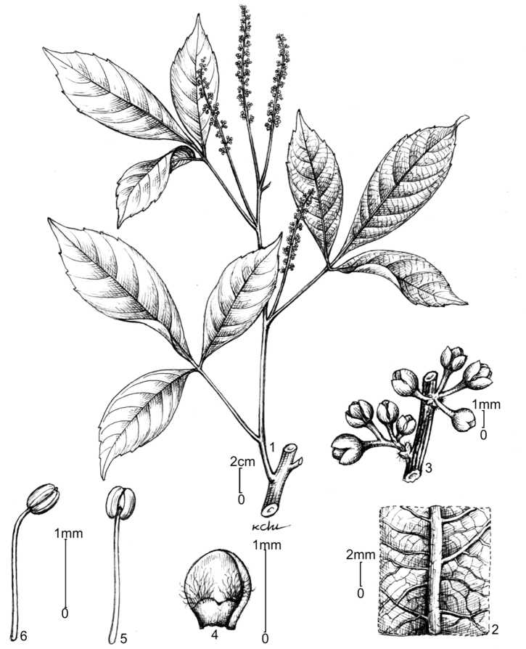

Hình 81. *Allophylus* sp.2

1. cành mang hoa; 2. chi tiết một phần lá chét (mặt dưới); 3. một phần cụm hoa;

4. cánh hoa (mặt trong); 5. nhị (mặt ngoài); 6. nhị (mặt trong)

(hình vẽ theo mẫu N.K. Khôi & Tamas 883, HN)

***Ghi chú:*** Mẫu vật này có nhiều điểm giống với *Allophylus pallidus* (lá không có lông, cách hoa đôi khi hình thang và có răng nhỏ, vảy ở cánh hoa chia 2 thùy và có nhiều lông, không có cột nhị-nhụy), nhưng khác bởi răng cưa ở mép lá có rất ít và không rõ, triền có khi chỉ bao 3/4 và có lông.

* 1. **Allophylus macrodontus** Merr. **– Ngoại mộc răng to**

Merr. 1938. Journ. Arnold Arbor. 19: 45; Gagnep. 1950. Suppl. Fl. Gen. Indoch. 1: 931; Leenh. 1967. Blumea, 15(2): 338; Phamh. 1992. Illustr. Fl. Vietn. 2(1): 393; id. 2003. l. c. 2: 316; T. K. Lien & H. M. Tam, 2003. Checkl. Pl. Sp. Vietn. 2: 1015.

Cây bụi, cao khoảng 1 m. Cành mang hoa tròn, đường kính 3-4 mm, có lỗ vỏ và mụn cơm rõ, không có lông. Lá chét 3, mỏng, hình bầu dục, cỡ 16-20 × 7-9 cm; chóp có đuôi dài tới 1,5 cm; mép có 1-vài răng cưa to không đều nhau; gốc cân và nhọn ở lá chét giữa, lệch ở lá chét bên; hai mặt lá không có lông hoặc có vài lông mịn ở mép; gân bên 8-12 đôi; cuống lá chét có lông tơ mọc nằm. Cụm hoa không phân nhánh, mảnh, dài bằng cuống lá, có lông mịn; hoa mọc đơn độc, cách nhau khoảng 1-2 mm; cuống hoa dài 1 mm; đường kính hoa cỡ 3,5 mm. Lá đài gần tròn, lõm, dài 2 mm,không có lông. Cánh hoa dài bằng lá đài, hẹp về phía gốc, có lông ở trên. Cột nhị-nhụy ngắn. Chỉ nhị không có lông. Bầu hơi có lông mịn; núm nhụy xẻ 2 thùy.

***Loc. class.:*** Vietnam. ***Typus:*** Chưa có thông tin.

***Phân bố:*** Mới gặp ở Lạng Sơn (Thanh Mọi), Hà Nội (Ba Vì: Thủ Pháp), Hòa Bình.

***Ghi chú:***

– Cho đến nay, những thông tin về loài này chỉ được biết qua bản mô tả của Gagnepain (1950: 931) và Phạm Hoàng Hộ (2003: 316).

– Theo Merrill (1938: 45) loài này có họ hàng với *Allophylus fuscus, Allophylus serratus, Allophylus sootepensis* và *A. viridis.* Nhưng theo Gagnepain (1950: 920, 931) loài này (cùng với *Allophylus sootepensis*) là loài không được biết đầy đủ.

– Ở Việt Nam, chưa thấy có mẫu vật nào phù hợp với bản mô tả nêu trên. Một số mẫu vật thuộc loài *Allophylus viridis* đôi khi có mép lá và cụm hoa gần giống bản mô tả loài *A. macrodontus*, nhưng các mẫu vật này mang đặc điểm của loài *Allophylus viridis* (lá chét thường nhiều lông, cánh hoa có vảy xẻ 2 thùy, chỉ nhị có lông); các mẫu vật

Petelot 2590 & 5909 (thu ở Sơn Tây-Hà Tây), Petelot 6582 (Hòa Bình) và Petelot 6618 (thu ở Thanh Mọi-Lạng Sơn) được Petelot xác định là *Allophylus macrodontus* thực chất mang đặc điểm của *Allophylus viridis*.

**Trib. 10. PAULLINIEAE** H.B.K. ex DC. **– Tông TẦM PHONG**

H.B.K. ex DC. 1824. Prodr. 1: 601; Radlk. 1890. Sitzungsber. Akad. Wiss. Munchen, 20: 215, 281; Scholz, 1964. Syllabus Pflanzenf. ed. 12, 2: 283; Takht. 1997. Divers. Class. Flow. Plant. 301.

Cây thảo, leo hoặc trườn. Lá kép lông chim lẻ hai lần, có lá kèm nhưng sớm rụng. Cụm hoa mọc ở nách lá, cuống cụm hoa có tua cuốn. Hoa đơn tính, cùng gốc, bao hoa mẫu 4. Quả nang có vỏ dạng giấy, phồng to. Hạt không có áo hạt.

***Typus:*** *Paullinia* L.

Có 6 chi, phân bố chủ yếu ở vùng nhiệt đới và cận nhiệt đới châu Mỹ. Việt Nam có 1 chi.

**25. CARDIOSPERMUM L. – TẦM PHONG**

L. 1753. Sp. Pl. 366; Lecomte, 1912. Fl. Gen. Indoch.1: 1003; Gagnep. 1950. Suppl. Fl. Gen. Indoch. 1: 933; How & C. N. Ho, 1955. Acta Phytotax. Sin. 3(4): 376; C. Y. Wu, 1977. Fl. Yunn. 1: 253; H. S. Lo & T. Chen, 1985. Fl. Reip. Pop. Sin. 47(1): 4; Leenh. 1994. Fl. Males. ser. I, 11(3): 483; Welzen, 1999. Fl. Thailand, 7(1): 189.

Cây thảo, leo hoặc trườn. Phần non có lông đơn. Lá kép lông chim lẻ hai lần, có lá kèm nhưng sớm rụng*.* Lá chét xẻ thùy sâu, mép xẻ răng cưa, không có lỗ tuyến. Cụm hoa hình chùy, mọc ở nách lá, gốc cụm hoa có tua cuốn. Lá bắc và lá bắc nhỏ hình khoan. Cuống hoa dài, mảnh và có đốt. Hoa đơn tính, cùng gốc, cả hoa đực và hoa cái trên cùng 1 cụm hoa, bao hoa mẫu 4, đều hoặc không đều. Đài rời, xếp lợp, 2 lá đài phía ngoài nhỏ hơn 2 lá đài bên trong. Cánh hoa có 1 vảy to, vảy có mào*.* Triền tuyến mật dạng điểm tuyến tạo thành 4 u lồi và nằm ở gốc cánh hoa. Nhị 8, không đều nhau, thò dài ra ở hoa đực, chỉ nhị có lông, bao phấn đính gốc. Bầu không có cột nhụy, 3 cạnh tương ứng với 3 ô, có lông; mỗi ô chứa 1 noãn; vòi nhụy ở đỉnh, ngắn; núm nhụy chia 3 thùy. Quả nang phồng to, hơi có 3 thùy; cuống có đài tồn tại; vỏ quả chất giấy, xẻ vách dọc, mặt ngoài có gân nổi rõ, hơi có lông; mặt trong nhẵn; vách quả hoàn chỉnh chia quả thành

3 ô, mỗi ô chứa 1 hạt. Hạt gần hình cầu; rốn hạt hình tim đến hình tròn rộng; không có áo hạt. Phôi có lá mầm to, một lá phía ngoài hình cung, một lá phía trong gập đôi lại.

***Typus:*** *Cardiospermum halicacabum* L.

Có khoảng 12 loài, chủ yếu phân bố ở vùng nhiệt đới và cận nhiệt đới châu Mỹ, một số phân bố ở châu Phi và châu Á. Việt Nam có 1 loài.

* 1. **Cardiospermum halicacabum** L. **– Tầm phong**

L. 1753. Sp. Pl. 366; Lecomte, 1912. Fl. Gen. Indoch. 1: 1004; Gagnep. 1950. Suppl. Fl. Gen. Indoch. 1: 933; How & C. N. Ho, 1955. Acta Phytotax. Sin. 3(4): 376; Phamh. 1970. Illustr. Fl. S. Vietn. 1: 591; Auct. 1972. Icon. Corm. Sin. 2: 717; C. Y. Wu, 1977. Fl. Yunn. 1: 254; H. S. Lo & T. Chen, 1985. Fl. Reip. Pop. Sin. 47(1): 4; Phamh. 1992. Illustr. Fl. Vietn. 2(1): 386; Leenh. 1994. Fl. Males. ser. I, 11(3): 485; Welzen, 1999. Fl. Thailand, 7(1): 189; Phamh. 2003. l. c. 2: 311; T. K. Lien & H. M. Tam, 2003. Checkl. Pl. Sp. Vietn. 2: 1016.

– *Cardiospermum corindum* L. 1762. Sp. Pl. ed. 2: 526; Lour. 1790. Fl. Cochinch. 239; id. 1793. l. c. ed. 2: 294.

– *Rhodiola biternata* Lour. 1790. l. c. 627; id. 1793. l. c. ed. 2: 770.

– *Cardiospermum microcarpum* H. B. K. 1814. Nov. Gen. ed. 4, 5: 104.

– Chùm phong, Búp bụp, Tam phỏng, Xoan leo, Tầm bóp leo, Phác tèng, Mãng hổ.

Cây thảo, leo hoặc trườn, phân cành nhiều từ gần gốc; thân mảnh, có 5 rãnh, không hoặc có lông thưa. Lá kép lông chim lẻ hai lần. Lá kép lần 1 gồm 3 lá kép; cuống dài 1,5-3 cm, mảnh, có rãnh. Lá kép lần 2 gồm 3 lá chét; cuống lá kép bên lần 2 dài khoảng 0,5 cm, cuống lá kép đỉnh dài 1 cm. Lá chét hình trứng, không có cuống, cân hai bên; chóp có đầu nhọn nhỏ; mép xẻ thùy; gốc thót dần; mặt trên không có lông; mặt dưới có lông mịn. Lá kèm hình mũi mác, sớm rụng. Cụm hoa mọc ở nách lá; cuống dài tới 10 cm, có tua cuốn; cụm hoa luôn mang 3 cụm hoa xim xoắn có ít hoa; lá bắc hình mũi mác hoặc hình bầu dục, dài 1-2 mm; cuống hoa mảnh. Hoa màu trắng, bao hoa mẫu 4. Lá đài màu xanh nhuốm đỏ, lõm, mỏng, gần nhẵn; 2 lá bên ngoài hình trứng rộng hoặc tròn, cỡ 1-1,5 × 1,2 mm; 2 lá bên trong gần tròn hoặc hình bầu dục rộng, cỡ 2-2,5 × 1,5-2 mm, có mép màu trắng. Cánh hoa hình nêm-trứng ngược đến tròn, cỡ 1,5-2 × 1-2 mm, màu trắng đến kem, mép hơi vàng, phần mép ở gốc cánh hoa có lông thưa và dài như len,

chóp tròn và có khía; vảy ở những cánh hoa bên trong hình trứng ngược hẹp, hơi lệch, cỡ 1,2-2 × 1 mm, chóp tròn, hơi dày hơn cánh hoa mang nó; vảy ở những cánh hoa bên ngoài hình thuôn, dài khoảng 1,2 mm, chóp có 1 mào nằm ngang dài 0,2 mm. Triền tuyến mật gồm 4 u, nằm ở gốc cánh hoa, không có lông. Nhị 8; chỉ nhị dài tới 2,5 mm (ở hoa cái dài 0,8 mm), có lông thưa; bao phấn hình bầu dục, cỡ 0,5 mm, hầu hết đính lưng, không có lông. Bầu hình trứng, xù xì, cỡ 2-3 mm, có 3 cạnh tương ứng 3 ô, gần nhẵn đến có nhiều lông; vòi nhụy ở đỉnh bầu, ngắn, không hoặc có vài lông; núm nhụy chia 3 thùy ngắn, mập. Quả hình cầu có 3 thùy, cỡ 1,5-4 cm, hầu hết có lông ngắn và thưa, khi chín màu xanh nhạt đến vàng nhạt, gốc màu đỏ nhạt hoặc có gân màu đỏ nhạt. Hạt gần hình cầu, đường kính cỡ 4 mm, màu đen mờ, không có lông; rốn hạt màu trắng, hình tim rộng. (hình 82, ảnh 40).

***Loc. class.:*** Reg. trop. ***Typus:*** Herb. Clifford 150, Cardiospermum (BM).

***Sinh học và sinh thái*:** Hoa quả rải rác quanh năm, quả được phát tán chủ yếu do con người. Thường mọc ở những bãi đất hoang, bờ sông, đồng cỏ, đôi khi có ở dọc bờ biển. Thích hợp với điều kiện ẩm ướt thường xuyên, trong mọi điều kiện khí hậu, thổ nhưỡng từ đất a xít đến kiềm, trên khô hoặc những vùng ngập nước ngọt có tính chu kỳ thậm chí vùng đầm lầy..., ở độ cao dưới 1500 m. (Leenh. 1994: 486).

***Phân bố:*** Lào Cai (Sa Pa), Cao Bằng (Hòa An: Thang Hen, Trà Lĩnh), Lạng Sơn (Chi Lăng, Hữu Lũng), Vĩnh Phúc (Phúc Yên: Trạm Đa dạng sinh học Mê Linh), Hà Nội (Ba Vì, Mỹ Đức: Chùa Hương, Sơn Tây, Đông Anh, Văn Điển, ven Sông Hồng), Hòa Bình (Đà Bắc: Hồ Thủy Điện, Vụ Bản, Lạc Thủy), Hải Phòng (Thủy Nguyên), Ninh Bình (Cúc Phương), Nghệ An (Con Cuông, Tương Dương), Quảng Bình (Bố Trạch: Ba Rền, Phong Nha, Đồng Hới), Đà Nẵng (Hoà Vang: Bà Nà), Khánh Hòa (Nha Trang), Ninh Thuận (Phan Rang-Tháp Chàm: Núi Chúa), Tp. Hồ Chí Minh (Gia Định). Khả năng có nguồn gốc từ châu Mỹ nhưng hiện nay rất phổ biến ở vùng nhiệt đới, cận nhiệt đới và khu vực Đông Nam Á.

***Mẫu nghiên cứu:*** LÀO CAI, P. X. Lập 71 (HNMM). - CAO BẰNG, CBL1167 (HN, MO); N. N. Thìn 02100117 (HNU). – LẠNG SƠN, T. A. Cẩm sine num. (HN); V. X. Phương 3826 (HN); D2-74 20 (HN, HNU). – VĨNH PHÚC, V. X. Phương 4727 & 7714 (HN). – HÀ NỘI, Trương Canh 383 (HNMM); T. Đ Đại 30 (HN); N. T. Hảo sine num. (HNIP); HPP 44 (HN); M. Châu 3068 (HN); N. Đ. Khôi 494 & 2080 (HN); Lải & Đạt 153 (HN, HNF); Bùi Kim Liên sine num. (HNIP); N. V. Quang 6510 (HNF); sine coll. 6512 (HNF). – Hòa Bình, Đ. X. Lâm 3499 (HN); V. X. Phương 2212 (HN); sine coll. 049 (HN). – HẢI PHÒNG, Tr. L. Phúc 88 (HNMM). – NINH BÌNH, D. D. S.

(HN, MO). – NGHỆ AN, V. V. Cần 464 (HNU); V. Q. Nam 422, 461 & 462 (HNU). – QUẢNG BÌNH, N. V. Dư & L. Nhật 177 (HN); V. X. Phương 3231 & 4330 (HN); Thái & Thuận 254 (HN); N. N. Thìn 02072419 (HNU). – KHÁNH HÒA, F. Eurard 562 (VNM); sine coll. & sine num. (HM). – Tp. HỒ CHÍ MINH, D. V. Hên sine num. (VNM).

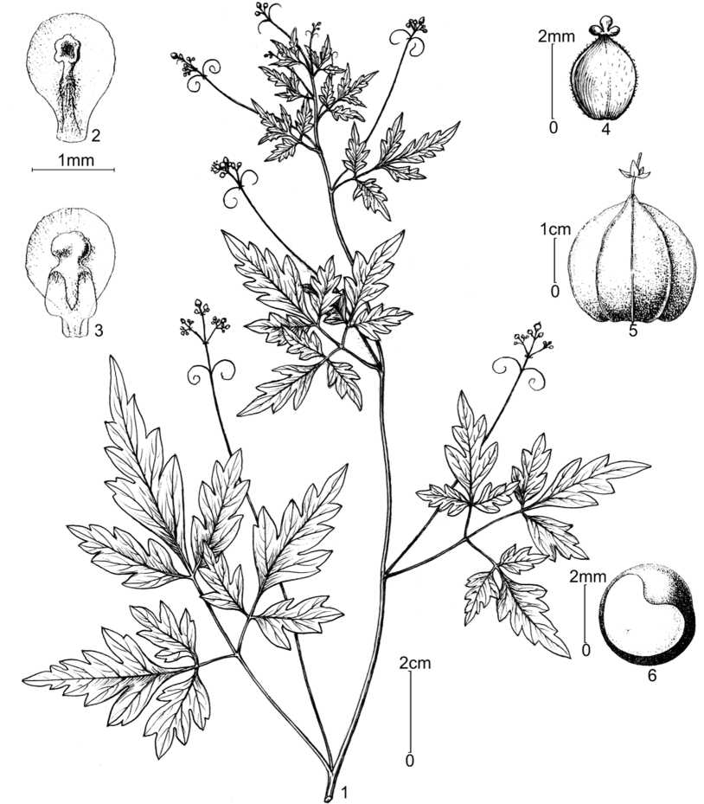

Hình 82. *Cardiospermum halicacabum* L.

1. cành mang hoa; 2, 3. cánh hoa (mặt trong); 4. bộ nhụy; 5. quả; 6. hạt  
   (1, 4: hình H. M. Tâm, 2008; vẽ theo mẫu Lải-Đạt 153, HN;
2. 3, 5, 6 theo Welzen, 1999)

***Giá trị sử dụng:*** Các bộ phận của cây đều chứa saponin. Hạt chứa 32,8% dầu. Cây có vị đắng, hơi cay, tính mát,… có tác dụng chống viêm, giảm đau, hạ đường huyết, hạ huyết áp,… được dùng trong một số bài thuốc để giải độc, tiêu viêm, cảm lạnh và sốt, viêm thận, phù thũng, viêm đường tiết niệu, đái tháo đường, ho gà, tê thấp, trị các đòn ngã tổn thương, viêm da có mủ, ezema, ghẻ lở. Rễ có tác dụng xổ lợi tiểu. Lá chữa đau mắt. (Võ Văn Chi, 1991: 493; 1997: 1091 & 2003: 579; Lê Trần Đức, 1997: 1270; Nhiều tác giả, 2004(2): 794-796; Wiersema & Léon, 1999: 106).

***Ghi chú:***

* Chromosomes – 2n = 22: Kady, 1951. Svensk Bot. Tidskr. 45: 414 (Leenh. 1994: 486).
* Hoa phát triển đầu tiên trong mỗi cụm xim xoắn là hoa cái, còn các hoa khác là hoa đực.
* Các thuật ngữ dùng để mô tả lá của loài này hiện chưa thống nhất: Hiern (1875: 669), Leenhouts (1994: 483) dùng thuật ngữ biternate (lá kép xẻ 3), Lecomte (1912: 1003) dùng thuật ngữ biternées (lá kép xẻ 3), Welzen (1999: 189) dùng thuật ngữ double trifoliolate (lá kép 3 hai lần), Phạm Hoàng Hộ (1970: 591, 1992: 386, 2000: 311) dùng thuật ngữ “2 lần kép”.

**ABSTRACT**

**FLORA OF VIETNAM 12**

**SAPINDACEAE Juss. 1789**

(2 subfamillies, 10 tribes, 25 genera, 73 species, 1 subspecies, 6 varieties)

**INTRODUCTION**

The family Sapindaceae Juss. has about 140 genera and 1500 species, widespread in the tropical and subtropical regions in the world, sometimes distributed in temperate zones; mainly in secondary rain forests; on all kinds of soil; at 1000(-3600) m elevations. Vietnam has 25 genera, 74 species, 1 subspecies and 6 varieties, widespread in the country. Uses of Sapindaceae are relatively important in economy and science.

In 1753, C. Linnaeus described some genera and placed them in Sapindaceae. Jussieu (1789) associated 21 genera with plant family “Sapindi”, which was afterward corrected as Sapindaceae. The family Sapindaceae has also been treated by various authors in their system of classification, such as A. P. De Candolle (1824), C. L. Blume (1847), Miquel (1859), G. Bentham & J. D. Hooker (1862), L. Radlkofer (1890, 1932), H. Scholz (1964), J. Muller & P. W. Leenhouts (1976), A. Takhtajan (1987, 1997).

In Vietnam, J. Loureiro (1790) was the first botanist who researched the taxonomy of Sapindaceae. After that, L. Pierre (1894-1895), H. Lecomte (1912), F. Gagnepain (1950) researched on Sapindaceae and described some new species. Further, during various research projects undertaken by the Vietnamese botanists some new taxa and new data for the Flora of Vietnam were added. some of the pioneer workers are Le Kha Ke (1974), Pham Hoang Ho (1970, 1992, 2000), Tran Dinh Dai (1984), Tran Kim Lien (1993, 1994, 2003), Phan Ke Loc & al. (2001), Ha Minh Tam & al. (2003-2007). Besides, various projects regarding uses of Sapindaceae plants in Vietnam were carried out by Vo Van Chi (1991, 1997, 2003, 2004), Tran Cong Khanh & Pham Hai (1992), N. N. Chinh & al. (1996), Do Huy Bich & al. (2004).

Countries adjacent to Vietnam have also carried out projects on the taxonomy of family Sapindaceae, such as: D. Brandis (1874) – The Forest Flora of North-West and

Central India, C. A. Backer & R. C. Bakhuizen f. (1965) – Flora of Java, C. Y. Wu (1977) – Flora Yunnannica, H. S. Lo & T. Chen (1985) – Flora Reipublicae Popularis Sinicae, Adema et al. (1994) – Flora Malesiana, P. C. Welzen (1999) – Flora of Thailand.

Flora of Vietnam, Vol. 12 – Family Sapindaceae Juss.deals with the taxonomy of the family, which is compiled based on the results of the works carried out various authors year after year. Besides field work and data collections were performed throughout Vietnam. At the same time, author also analyzed the specimens kept in different herbaria such as Hanoi Herbarium, Institute of Ecology and Biological Resources (HN); Herbarium, Hanoi National University (HNU); Herbarium, Institute of Tropical Biology, Ho Chi Minh City (VNM), Herbarium, Institute of Medicinal Materials, Hanoi (HNPM); Herbarium, Forest Inventory and Planning Institute, Hanoi (HNF), Herbarium, Hanoi Pharmacy Institute (HNIP) Kunming Botanical Institute, Academia Sinica, Kunming, Yunnan, China (KUN).

The Flora of Vietnam project on Sapindaceae includes: characterization of morphology and family description. Takhtajan’s system (1997) has been followedto place the taxa of Sapindaceae.; Further, key to the genera; generic descriptions; keys to the species of genera; species descriptions have been provided. In addition, updated scientific names followed by vernacular name, synonyms, morphological characters, type, ecology, distribution (Vietnam and the World), specimens examined, uses, taxonomic notes etc. have been provided. Moreover, 82 line drawings, 40 pp. colour photo; index (scientific name and vernacular name), and references are also included.

The compilation includes references, quoted data, line drawings and photographs of other authors too.

1. **CHECKLIST OF THE TAXA IN FAMILY**

***SAPINDACEAE* IN VIETNAM**

**Subfam. 1. DODONAEOIDEAE** Burnett (3 trib., 5 gen., 8 sp.)

**Trib. 1. DODONAEEAE** H. B. K. ex DC. (1 gen., 2 sp.)

1. **DODONAEA** Mill. (2 sp.)
   1. Dodonaea viscosa (L.) Jacq. (fig. 9, photo 1)
   2. Dodonaea angustifolia L. f. (fig. 10)

**Trib. 2. HARPULLIEAE** Radlk. (3 gen., 4 sp.)

1. **DELAVAYA** Franch. (1 sp.)
   1. Delavaya toxocarpa Franch. (fig. 11, photo 2)
2. **HARPULLIA** Roxb. (2 sp.)
   1. Harpullia arborea (Blanco) Radlk. (fig. 12)
   2. Harpullia cupanioides Roxb. (fig. 13, photo 3)
3. **BONIODENDRON** Gagnep. (1 sp.)
   1. Boniodendron parviflorum (Lecomte) Gagnep. (fig. 14, photo 4)

**Trib. 3. KOELREUTERIEAE** Radlk. (1 gen., 2 sp.)

1. **KOELREUTERIA** Laxm. (2 sp.)
   1. Koelreuteria bipinnata Franch. (fig. 15, photo 5)
   2. Koelreuteria paniculata Laxm. (fig. 16)

**Subfam. 2. SAPINDOIDEAE** (7 trib., 20 gen., 65 sp., 1 subsp., 6 var.)

**Trib. 4. LEPISANTHEAE** Radlk. (3 gen., 10 sp.)

1. **ZOLLINGERIA** Kurz (1 sp.)
   1. Zollingeria dongnaiensis Pierre (fig. 17)
2. **LEPISANTHES** Blume (7 sp.)
   1. Lepisanthes fruticosa (Roxb.) Leenh. (fig. 18, photo 6)
   2. Lepisanthes amplifolia (Pierre) Leenh. (fig. 19)
   3. Lepisanthes unilocularis Leenh. (fig. 20, photo 7)
   4. Lepisanthes senegalensis (Poir.) Leenh. (fig. 21)
   5. Lepisanthes rubiginosa (Roxb.) Leenh. (fig. 22, photo 8)
   6. Lepisanthes banaensis Gagnep. (fig. 23)
   7. Lepisanthes tetraphylla (Vahl) Radlk. (fig. 24, photo 9)
3. **GLENNIEA** Hook. f. (2 sp.)
   1. Glenniea philippinensis (Radlk.) Leenh. (fig. 25)
   2. Glenniea thorelii (Pierre) Leenh. (fig. 26)

**Trib. 5. SAPINDEAE** (1 gen., 5 sp.)

1. **SAPINDUS** L. (5 sp., 1 species not information)
   1. Sapindus rarak DC. (fig. 27)
   2. Sapindus saponaria L. (fig. 28, photo 10)
   3. Sapindus chrysotrichus Gagnep. (fig. 29)
   4. Sapindus sonlaensis H.M. Tam, N.K.Khoi, N.T. Cuong, Tran T. B. (fig. 30, photo 11)
   5. Sapindus oocarpus Radlk.

**Trib. 6. CUPANIEAE** Blume (8 gen., 14 sp.)

1. **AMESIODENDRON** Hu (2 sp.)
   1. Amesiodendron chinense (Merr.) Hu (fig. 31, photo 12)
   2. Amesiodendron tienlinense H. S. Lo (fig. 32)
2. **PARANEPHELIUM** Miq. (2 sp.)
   1. Paranephelium xestophyllum Miq. (fig. 33, photo 13)
   2. Paranephelium spirei Lecomte (fig. 34, photo 14)
3. **SISYROLEPIS** Radlk. (1 sp.)
   1. Sisyrolepis muricata (Pierre) Leenh. (fig. 35)
4. **PAVIEASIA** Pierre (1 sp.)
   1. Pavieasia annamensis Pierre (fig. 36, photo 15)
5. **BLIGHIA** Koenig (1 sp.)
   1. Blighia sapida Koenig (fig. 37)
6. **ARYTERA** Blume (1 sp.)
   1. Arytera littoralis Blume (fig. 38, photo 16)
7. **GUIOA** Cav. (2 sp.)
   1. Guioa diplopetala (Hassk.) Radlk. (fig. 39, photo 17)
   2. Guioa pleuropteris (Blume) Radlk. (fig. 40, photo 18)
8. **MISCHOCARPUS** Blume (4 sp., 2 species not information)
   1. Mischocarpus pentapetalus (Roxb.) Radlk. (fig. 41, photo 19)
   2. Mischocarpus sundaicus Blume (fig. 42)
   3. Mischocarpus flexuosus (Lour.) Merr.
   4. Mischocarpus oppositifolius (Lour.) Merr.

**Trib. 7. SCHLEICHEREAE** Radlk. (1 gen., 1 sp.)

1. **SCHLEICHERA** Willd. (1 sp.)
   1. Schleichera oleosa (Lour.) Oken (fig. 43, photo 20)

**Trib. 8. NEPHELIEAE** Radlk. (5 gen., 10 sp., 1 ssp., 5 var.)

1. **POMETIA** Forst. & Forst. f. (1 sp.)
   1. Pometia pinnata Forst. & Forst. f. (fig. 44, photo 21)
2. **XEROSPERMUM** Blume (2 sp.)
   1. Xerospermum laevigatum Radlk. (fig. 45, photo 22)
   2. Xerospermum noronhianum (Blume) Blume (fig. 46, photo 23)
3. **DIMOCARPUS** Lour. (3 sp., 1 ssp., 3 var., 1 species not information)
   1. . Dimocarpus longan Lour. (fig. 47, photo 24)
   2. a. Dimocarpus longan ssp. longan var. longipetiolulatus Leenh. (fig. 48)
   3. b. Dimocarpus longan ssp. longan var. obtusus (Pierre) Leenh. (fig. 49, photo 25)
   4. c. Dimocarpus longan ssp. malesianus Leenh. var. malesianus (fig. 50)
   5. a. Dimocarpus fumatus (Blume) Leenh. ssp. indochinensis Leenh. (fig. 51, photo 26)
   6. . Dimocarpus sp. (fig. 52, photo 27)
   7. . Dimocarpus informis Lour.
4. **NEPHELIUM** L. (3 sp., 2 var.)
   1. Nephelium hypoleucum Kurz (fig. 53, photo 28)
   2. Nephelium lappaceum L. (fig. 54, photo 29)
   3. . Nephelium lappaceum var. pallens (Hiern) Leenh. (fig. 55)
   4. Nephelium melliferum Gagnep. (fig. 56, photo 30)
   5. . Nephelium cuspidatum var. bassacense (Pierre) Leenh. (fig. 57, photo 31)
5. **LITCHI** Sonn. (1 sp.)
   1. Litchi chinensis Sonn. (fig. 58, photo 32)

**Trib. 9. THOUINIEAE** Blume (1 gen., 24 sp., 1 var.)

1. **ALLOPHYLUS** L. (24 sp., 1 var., 2 species not information)
   1. Allophylus dimorphus Radlk. (fig. 59, photo 33)
   2. Allophylus hayatae Gagnep. (fig. 60)
   3. Allophylus livescens Gagnep. (fig. 61, photo 34)
   4. . Allophylus cobbe (L.) Raeusch. var. velutinus Corner (fig. 62)
   5. Allophylus cochinchinensis Lecomte (fig. 63)
   6. Allophylus longifolius Radlk. (fig. 64)
   7. Allophylus triphyllus (Burm. f.) Merr. (fig. 65)
   8. Allophylus serrulatus Radlk.
   9. Allophylus brachystachys Radlk. (fig. 66)
   10. Allophylus viridis Radlk. (fig. 67, photo 35)
   11. Allophylus grandiflorus Radlk. (fig. 68)
   12. Allophylus brachypetalus Gagnep. (fig. 69)
   13. Allophylus eustachys Radlk. (fig. 70)
   14. Allophylus pallidus Radlk. (fig. 71)
   15. Allophylus salinarius Gagnep. (fig. 72)
   16. Allophylus laxiflorus Gagnep. (fig. 73)
   17. Allophylus fuscus Radlk. (fig. 74)
   18. Allophylus hirsutus Radlk. (fig. 75, photo 36)
   19. Allophylus serratus (Roxb.) Kurz (fig. 76, photo 37)
   20. Allophylus longipes Radlk. (fig. 77)
   21. Allophylus caudatus Radlk. (fig. 78, photo 38)
   22. Allophylus petelotii Merr. (fig. 79, photo 39)
   23. Allophylus sp.1 (fig. 80)
   24. Allophylus sp.2 (fig. 81)
   25. Allophylus macrodontus Merr.

**Trib. 10. PAULLINIEAE** H.B.K. ex DC. (1 gen., 1 sp.)

1. **CARDIOSPERMUM** L. (1 sp.)
   1. Cardiospermum halicacabum L. (fig. 82, photo 40)
2. **KEY TO THE GENERA OF *SAPINDACEAE* IN VIETNAM**

1A. Ovules 2-3 per locule, rarely 1 (pendulous with micropyle up). Fruits capsular (**Subfam. 1. Dodonaeoideae**).

2A. Leaves simple. Petals absent. **(Trib. 1. Dodonaeeae) 1. DODONAEA**

2B. Leaves compound. Petals 4-5.

3A. Leaves trifoliolate or paripinnate. Sepals imbricate. Stamens glabrous. Seeds

without funicle. (**Trib. 2. Harpullieae**).

4A. Leaves trifoliolate **2. DELAVAYA**

1. Leaves paripinnate.
2. Margin of leaflets entire. Fruits not winged **3. HARPULLIA**
3. Margin of leaflets dentate. Fruits broadly winged **4. BONIODENDRON**

3B. Leaves imparipinnate or biparipinnate. Sepals valvate. Stamens hairy. Seeds with funicle. **(Trib. 3. Koelreuterieae) 5. KOELREUTERIA**

1B. Ovules 1 per locule (erect or ascending, micropyle down). Fruits capsular or drupaceous (**Subfam. 2. Sapindoideae**).

6A. Trees or shrubs. Inflorescences without tendrils.

7A. Leaves paripinnate. Inflorescences mostly branched. Mostly trees.

8A. Petals mostly present; petals developed, scales or auricles present (except *Zollingeria* – fruits samaras). Ovary rarely lobed (*Lepisanthes*).

9A. Fruits indehiscent.

10A. Fruits lobed or not, or winged; lobes not breaking off. Seeds rarely hairy, hilum more or less orbicular (**Trib. 4. Lepisantheae**).

11A. Fruits samaras. Petals without scales or auricles **6. ZOLLINGERIA**

1. Fruits without wings. If petals present, petals with scales or auricles.

12A. Petals 4-5(-7). Filaments hairy **7. LEPISANTHES**

1. Petals absent. Filament glabrous **8. GLENNIEA**

10B. Fruits lobed; lobes breaking off. Seeds hairy, hilum linear (**Trib. 5.**

**Sapindeae**) **9. SAPINDUS**

9B. Fruits dehiscing. (**Trib. 6. Cupanieae**).

13A. Leaves without domatia.

14A. Fruits broad lobed. Margin of leaflets with many coarse teeth

**10. AMESIODENDRON**

1. Fruits slightly lobed or not. Margin of leaflets entire or dentate.

15A. Fruits warty to spiny.

16A. Leaves imparipinnate. Filament glabrous **11. PARANEPHELIUM**

1. Leaves paripinnate. Filament hairy **12. SISYROLEPIS**

15B. Fruit smooth.

17A. Leaves 5-13 jugate. Seed without aril **13. PAVIEASIA**

1. Leaves 4-7 jugate. Seed with aril **14. BLIGHIA**
2. Leaves with domatia.

18A. Petals 4-5, inside scales. Fruits broad lobed.

19A. Sepals deciduous. Seed without pseudo-funicle **15. ARYTERA**

1. Sepals persistent in fruit. Seed with pseudo-funicle **16. GUIOA**
2. Petals 0-5, with 2 auricles. Fruits slighty lobed **17. MISCHOCARPUS**
3. Petals absent or present (much reduced), neither scale nor auricles. Ovary lobed, rarely not lobed (*Schleichera*). (fruits not dehiscing, aril always present).

20A. Ovary and fruits not lobed, style apical (**Trib. 7. Schleichereae**)  **18. SCHLEICHERA**

1. Ovary and fruits lobed, style inserted between the lobes (**Trib. 8. Nephelieae**).

21A. Leaves with pseudo-stipules. Ovary hairy. Stigma not lobed. Fruit wall smooth **19. POMETIA**

1. Leaves without pseudo-stipules. Ovary hairy and warty. Stigma 2-3 lobed. Fruit wall warty or spines.

22A. Sepals imbricate, persistent in fruit. Pistil sessile. Seed nearly globular.

23A. Petals 4-5. Seeds fibrous and dull (after removal of sarcotesta).

Leaves 1-2(-3) jugate, opposite **20. XEROSPERMUM**

1. Petals 0-5(-6). Seeds smooth and shiny (after removal of aril).

Leaves 3-7 jugate, rarely opposite **21. DIMOCARPUS**

22B. Sepals valvate, deciduous. Pistil stipitate. Seeds elliptic.

24A. Leaflets usually with domatia underneath. Petals 0-5. Seeds fibrous and dull (after removal of sarcotesta) **22. NEPHELIUM**

1. Leaflets without domatia. Petals 0. Seeds smooth and shiny (after removal of aril) **23. LITCHI**

7B. Leaves digitate (1, 3 or 5-foliolate). Inflorescences usually unbranched. Mostly shrubs (**Trib. 9. Thouinieae**) **24. ALLOPHYLUS**

1. Herbaceous. Inflorescences with tendrils (**Trib. 10. Paullinieae**)  **25. CARDIOSPERMUM**

**III. KEY TO THE SPECIES OF *SAPINDACEAE* IN VIETNAM**

* 1. **KEY TO THE SPECIES OF *DODONAEA* IN VIETNAM**

1A. Flower bisexual. Sepals glabrous inside, scar of sepal under the fruit strongly lobed .  **1. D. viscosa**

1B. Flower usually unisexual, dioecious, rarely with some bisexual on a male specimen. Sepals densely hairy inside, scar of sepal under the fruit annular  **2. D. angustifolia**

* 1. **KEY TO THE SPECIES OF *DELAVAYA* IN VIETNAM**

Leaves trifoliolate **1. D. toxocarpa**

* 1. **KEY TO THE SPECIES OF *HARPULLIA* IN VIETNAM**

1A. Sepals deciduous. Petals auricled. Seed with a ring-like sarcotesta around hilum (subgen. 1. **Otonychium**) **1. H. arborea**

1. Sepals persistent in fruits. Petals without auricled. Aril covering half to complete seeds (subgen. 2. **Harpullia**) **2. H. cupanioides**
   1. **KEY TO THE SPECIES OF *BONIODENDRON* IN VIETNAM**

Margin of leaflet dentate. Fruit broadly winged **1. B. parviflorum**

* 1. **KEY TO THE SPECIES OF *KOELREUTERIA* IN VIETNAM**

1A. Leaves biparipinnate; underneath of leaflets with a few of hair tufts in the nerves axils. Fruits broadly ovate to globular, apex obtuse to nearly round .. **1. K. bipinnata**

1. Leaves imparipinnate; underneath of leaflets with hair tufts in the veins axils. Fruit narrowly ovate, tapering apex **2. K. paniculata**
   1. **KEY TO THE SPECIES OF *ZOLLINGERIA* IN VIETNAM**

Fruit samaras. Petal without scale or auricles **1. Z. dongnaiensis**

* 1. **KEY TO THE SPECIES OF *LEPISANTHES* IN VIETNAM**

1A. Petals shorter than sepals. Filament shorter than or rarely as long as anther. Pseudo- stipules always persistent. (**subgen. 1**. **Otophora**).

2A. Ovary 2-3(-4) celled. Leaves paripinnate.

3A. Leaflets with glands, glabrous. Pseudo-stipules palminerved or retinerved.

Ovary 2-3(-4) celled **1. L. fruticosa**

3B. Leaflets without glands, hairy. Pseudo-stipules penninerved

**2. L. amplifolia**

1. Ovary 1 celled. Leaves imparipinnate **3. L. unilocularis**
2. Petals as long as or longer than petals. Filament longer than anther. Leaves without pseudo-stipules or rarely with caducous pseudo-stipules (*L. senegalensis*).
3. Petals as long as petals. Filament hairy in half lower. Leaves with caducous pseudo-stipules (**subgen. 2. Aphania**) **4. L. senegalensis**
4. Petals longer than petals. Whole filament hairy. Leaves without pseudo-stipules.

5A. Leaflets densely hairy. Anther glabrous. Fruits parted (**subgen. 3. Erioglossum**)

**5. L. rubiginosa**

1. Leaflets nearly glabrous. Anther hairy. Fruits slightly lobed or not (**subgen. 4.**

**Lepisanthes**).

6A. Stamens 10-13. Nerves ending free **6. L. banaensis**

1. Stamens 7-8. Nerves looped and joined **7. L. tetraphylla**
   1. **KEY TO THE SPECIES OF *GLENNIEA* IN VIETNAM**

1A. Leaves (1-)4-6 jugate. Inflorescences densely hairy. Fruits not lobed, longer than

1. cm **1. G. philippinensis**
2. . Leaves 1-2 jugate or unifoliolate. Inflorescences sparsely hairy. Fruits 2(-3) lobed, shorter than 2 cm **2. G. thorelli**
   1. **KEY TO THE SPECIES OF *SAPINDUS* IN VIETNAM**

1A. Leaves (6-)8-13 jugate. Petals 4, scales not lobed. Disc semi-annular. Fruits carinate

**1. S. rarak**

1. Leaves 1-6(-7) jugate. Petals (4-)5, scales 2 lobed or with 2 auricles, or with hairy ridge. Disc annular. Fruits smooth.

2A. Petals long 1.5-2.5 mm, scales without crest. Filaments long 2.2 mm in male

flowers **2. S. saponaria**

1. Petals long 4.5-7 mm, scales with crest. Filaments long 2.5-5 mm in male flowers.

3A. Flowers unisexual, monoecious. Petals 4-5; scales big, 2 lobed. Nearly whole filaments densely hairy; anther inserted at base **3. S. chrysotrichus**

1. Flowers unisexual, dioecious. Petals 5; scales small, not lobed. Filaments sparsely hairy in the middle; anther inserted cleft at base **4. S. sonlaensis**

Dubious species: **5. S. oocarpus**

* 1. **KEY TO THE SPECIES OF *AMESIODENDRON* IN VIETNAM**

1A. Scales of petals not lobed. Fruits rough to coarsely warty **1. A. chinense**

1B. Scales of petals 2 lobed. Fruits ribbed **2. A. tienlinense**

* 1. **KEY TO THE SPECIES OF *PARANEPHELIUM* IN VIETNAM**

1A. Leaflets entire **1. P. xestophyllum**

1. Leaflets dentate **2. P. spirei**
   1. **KEY TO THE SPECIES OF *SISYROLEPIS* IN VIETNAM**Leaves paripinate. Filament hairy **1. S. muricata**
   2. **KEY TO THE SPECIES OF *PAVIEASIA* IN VIETNAM**Leaves 5-13 jugate; seed without aril **1. P. annamensis**
   3. **KEY TO THE SPECIES OF *BLIGHIA* IN VIETNAM**Leaves 4-7 jugate. Seed with aril **1. B. sapida**
   4. **KEY TO THE SPECIES OF *ARYTERA* IN VIETNAM**Sepals deciduous. Seed without pseudo-funicle **1. A. littoralis**
   5. **KEY TO THE SPECIES OF *GUIOA* IN VIETNAM**

1A. Rachis not winged. Scales without crest, sometimes hairy **1. G. diplopetala**

1. Rachis winged. Scales with crest **2. G. pleuropteris**
   1. **KEY TO THE SPECIES OF *MISCHOCARPUS* IN VIETNAM**

1A. Leaflets (1-)2-6 jugate, midrib above angular. Calyx hardly connate, rarely for 1/4, outside puberulous all over. Petals 0-5. Filaments puberulous; anther glabrous to

hairy **1. M. pentapetalus**

1B. Leaflets 1-3(-4) jugate, midrib above round. Calyx connate for 1/4-1/3, outside hairy in the lower only. Petals 0. Filaments and anther glabrous **2. M. sundaicus**

Dubious species: **3. M. flexuosus**

**4. M. oppositifolius**

* 1. **KEY TO THE SPECIES OF *SCHLEICHERA* IN VIETNAM**

Ovary and fruits not lobed; style apical **1. S. oleosa**

* 1. **KEY TO THE SPECIES OF *POMETIA* IN VIETNAM**

Leaves with pseudo-stipules. Ovary hairy. Stigma not lobed. Fruit wall smooth

**1. P. pinnata**

* 1. **KEY TO THE SPECIES OF *XEROSPERMUM* IN VIETNAM**

1A. Petals and sepals 5. Base of fruits with 5 sepal persistent **1. X. laevigatum**

1B. Petals and sepals 4. Base of fruits with 4 sepal persistent **2. X. noronhianum**

* 1. **KEY TO THE SPECIES OF *DIMOCARPUS* IN VIETNAM**

1A. Leaflets have glands beneath in the nerve axils only. Petals (4-)5(-6).

2A. Petals shorter than sepals.

3A. Apex of leaflets acuminate; glands present or not.

4A. Base of leaflets oblique, ratio of leaflets 2,5-4 **1. D. longan**

1. Base of leaflets equal, ratio of leaflets 2

**1a. D. longan** ssp. **longan** var. **longipetiolulatus**

1. Apex of leaflets rounded or emarginate, glands always present

**1b. D. longan** ssp. **longan** var. **obtusus**

1. Petals longer than sepals **1c. D. longan** ssp. **malesianus** var. **malesianus**
2. Leaflets have glands beneath in the nerve axils and scattered in the veins axils near margin. Petals 0-5, (shorter than 1.5 mm).

5A. Aril covering the seeds completely. Petals 0-2..**2a. D. fumatus** ssp. **indochinensis**

1. Aril covering the seeds around hilum. Petals 2-5 **3. Dimocarpus sp.**

Dubious species: **4. Dimocarpus informis**

* 1. **KEY TO THE SPECIES OF *NEPHELIUM* IN VIETNAM**

1A. Leaflets beneath with domatia (if domatia absent, sepals up to halfway connate – *N. lappaceum* var. *pallens*).

2A. Fruits warty to short spiny. Petals 0-6 **1. N. hypoleucum**

1. Fruits long spiny. Petals 0(-4).

3A. Leaflets mostly widest above the middle, beneath with domatia. Sepals slightly connate **2. N. lappaceum**

1. Leaflets mostly widest about or below the middle, beneath without domatia.

Sepals up to halfway connate **2a. N. lappaceum** var. **pallens**

1B. Leaflets beneath without domatia (sepals nearly free to slightly connate).

4A. Axes of leaves mostly glabrous. Petals 2-5. Fruits hairy **3. N. melliferum**

1. Axes of leaves densely hairy. Petals 0. Fruits usually glabrous  **4a. N. cuspidatum** var. **bassacense**
   1. **KEY TO THE SPECIES OF *LITCHI* IN VIETNAM**

Leaflets without domatia. Petal 0. Seed smooth and shiny **1. L. chinensis**

* 1. **KEY TO THE SPECIES OF *ALLOPHYLUS* IN VIETNAM**

1A. Leaves 3-5-foliolate.

2A. Leaves 5-foliolate, rarely 3 or 4.

3A. Flower unisexual monoecious. Disc lobed **1. A. dimorphus**

3B. Flower unisexual dioecious. Disc semi-annular **2. A. hayatae**

1. Leaves 3-foliolate.

4A. Inflorescences unbranched.

5A. Leaflets with tufts of hair beneath in the nerve axils.

6A. Flowers with androgynophore.

7A. Filaments glabrous **3. A. livescens**

1. Filaments hairy.

8A. Leaflets densely hairy beneath. Branch of nerves sometimes ending in the teeth **4a. A. cobbe** var. **velutinus**

1. Leaflets glabrous or very sparsely hairy beneath. Nerves unbranched or if branched, it is looped and joined.

9A. Leaflets oval to ovate, terminal petiolules 2-4 mm long. Petals 4-5

**5. A. cochinchinensis**

1. Leaflets oblong to lanceolate, terminal petiolules 5-15 mm long. Petals 4

**6. A. longifolius**

1. Flowers without androgynophore **7. A. triphyllus**
2. Leaflets without tufts of hair beneath in the nerve axils.

10A. Flowers with androgynophore.

11A. Filaments glabrous **8. A. serrulatus**

1. Filaments hairy.

12A. Disc lobed.

13A. Leaflets densely hairy, terminal petiolules long 3-5 mm .. **9. A. brachystachys**

1. Leaflets sparsely hairy, terminal petiolules long (5-)10-21 mm .. **10. A. viridis**
2. Disc semi-annular **11. A. grandiflorus**
3. Flowers without androgynophore.

14A. Filaments glabrous.

15A. Disc lobed.

16A. Petals without scales **12. A. brachypetalus**

1. Petals with scales 2 lobed.

17A. Leaflets densely hairy. Disc hairy **13. A. eustachys**

1. Leaflets glabrous. Disc glabrous **14. A. pallidus**
2. Disc not lobed.

18A. Petals with scales 2 lobed. Leaflets long 2-4.5 cm **15. A. salinarius**

1. Petals with scales not lobed. Leaflets long 9-13 cm **16. A. laxiflorus**
2. Filaments hairy.

19A. Leaflets glabrous. Disc lobed **17. A. fuscus**

1. Leaflets densely hairy. Disc annular or semi-annular.

20A. Disc hairy, sepals glabrous **18. A. hirsutus**

1. Disc glabrous, sepals hairy **19. A. serratus**
2. Inflorescences branched.

21A. Flowers with androgynophore. Leaflets without tufts of hair beneath in the nerve axils **20. A. longipes**

1. Flowers without androgynophore. Leaflets with tufts of hair beneath in the nerve axils **21. A. caudatus**
2. Leaves 1-foliolate **22. A. petelotii**

23A. Leaflets densely hairy. Petals with scales, not lobed **23. Allophylus sp.1**

23B. Leaflets nearly glabrous. Petals with scales, 2 lobed **24. Allophylus sp.2**

Dubious species: **25. A. macrodontus**

1. **5. KEY TO THE SPECIES OF *CARDIOSPERMUM* IN VIETNAM**

Herbaceous. Inflorescence with tendrils **1. C. halicacabum**

**ẢNH MỘT SỐ LOÀI  
HỌ BỒ HÒN (*SAPINDACEAE* Juss.)  
Ở VIỆT NAM**

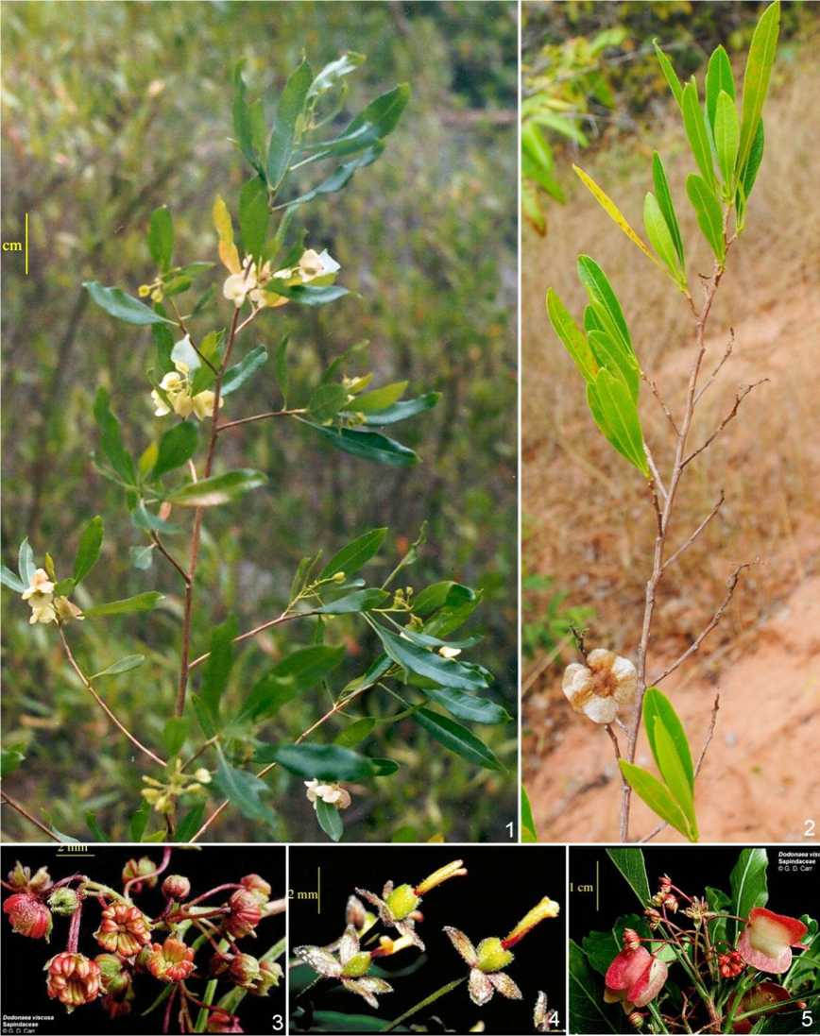

**Ảnh 1. *Dodonaea viscosa* (L.) Jacq.**

1. 2. cành mang quả; 3. cụm hoa đực; 4. hoa cái; 5. cụm hoa đực và quả  
   (Ảnh 1: Vũ Xuân Phương, Núi Chúa - Ninh Thuận, 2004.

– Ảnh 2-5: trang web [www.botany.hawaii.edu](http://www.botany.hawaii.edu))

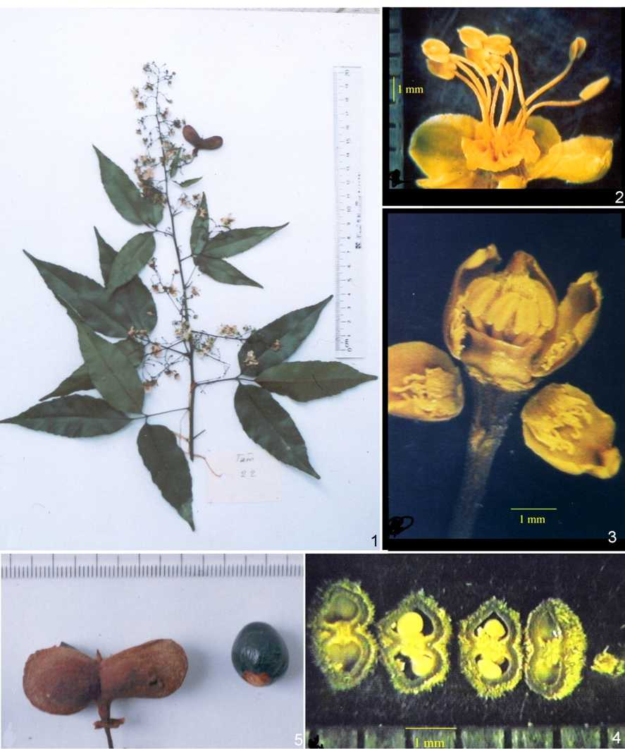

**Ảnh 2. *Delavaya toxocarpa* Franch.**

1. cành mang hoa quả; 2. hoa đực (đã tách tràng); 3. hoa cái;

4. bầu (cắt ngang); 5. quả và hạt

(Ảnh: Hà Minh Tâm, 2005; 1. mẫu H. M. Tâm 22, HN;

2-5. mẫu V. X. Phương 4392, HN)

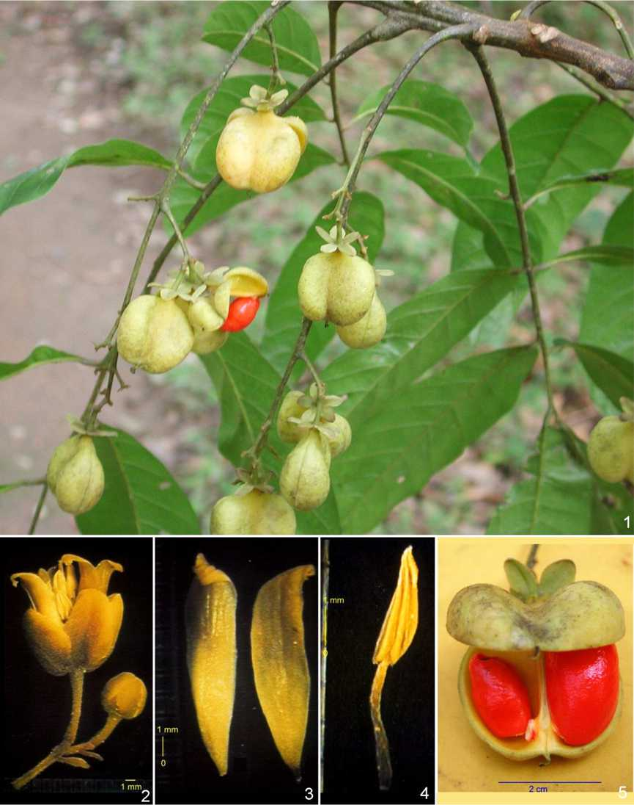

**Ảnh 3. *Harpullia cupanioides* Roxb.**

1. cành mang quả; 2. cụm hoa hình xim; 3. cánh hoa (mặt ngoài và mặt trong); 4. nhị; 5. quả  
(Ảnh 1, 5: Nguyễn Quốc Bình, Điện Biên, 2006; mẫu VN 1532, HN.

–Ảnh 2-4: Hà Minh Tâm, 2005; mẫu KUN 0573435, KUN)

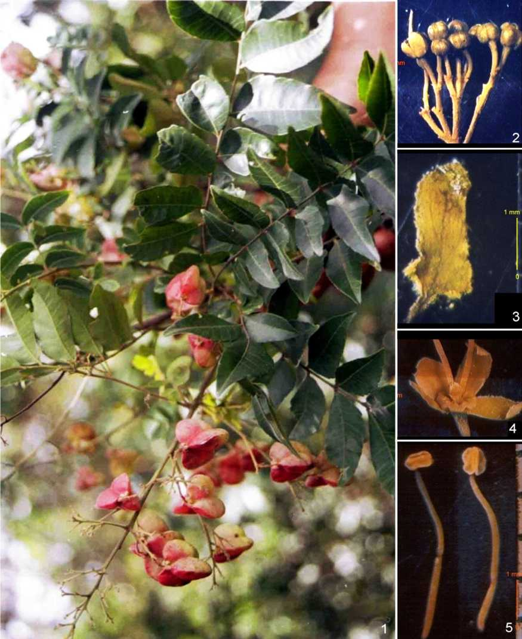

**Ảnh 4. *Boniodendron parviflorum* (Lecomte) Gagnep.**

1. cành mang quả; 2. một phần cụm hoa; 3. cánh hoa (mặt trong);

1. triền tuyến mật ở hoa đực; 5. nhị

(Ảnh 1: Phan Kế Lộc, Na Hang – Tuyên Quang, 2002; mẫu HLF 042, HN.  
–Ảnh 2-5: Hà Minh Tâm, 2002; mẫu Vũ Dũng 355B, HN)

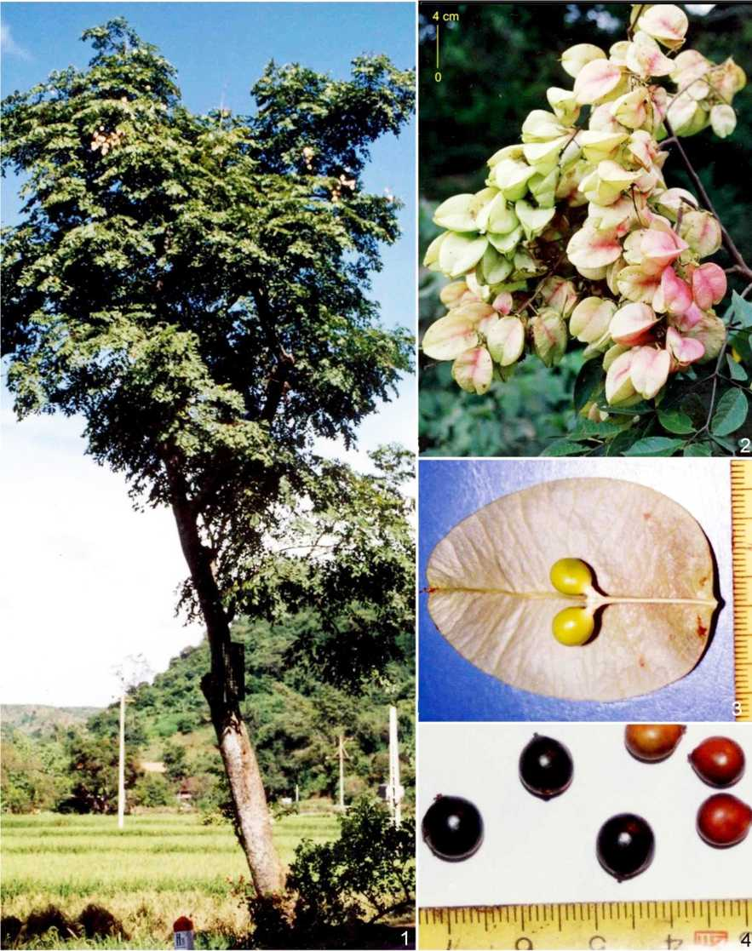

**Ảnh 5. *Koelreuteria bipinnata* Franch.**

1. dạng chung; 2. cụm quả; 3. quả (đã tách một phần vỏ); 4. hạt  
(Ảnh: Phan Kế Lộc, Sơn La, 2000; mẫu DKH 5668, HN)

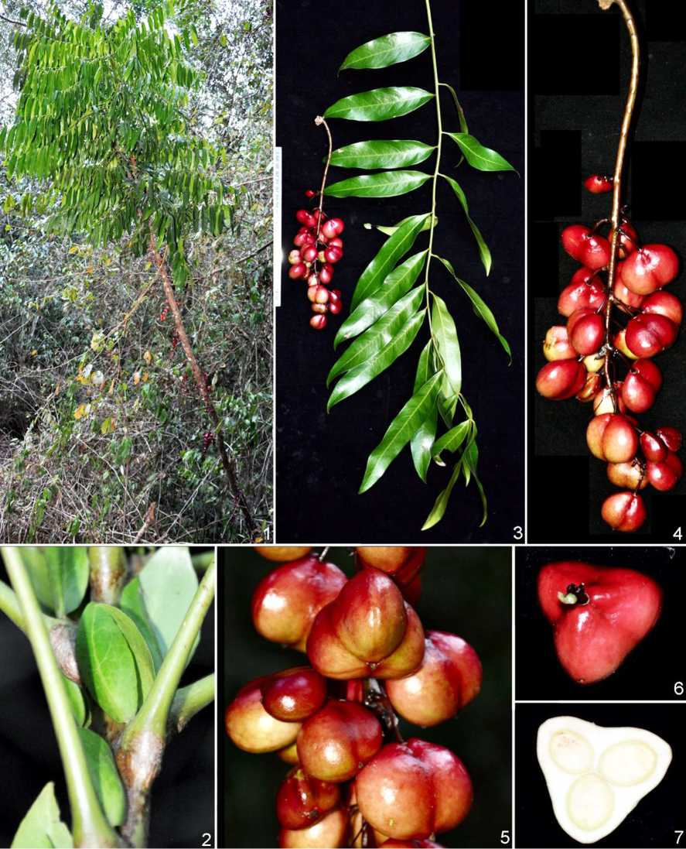

**Ảnh 6. *Lepisanthes fruticosa* (Roxb.) Leenh.**

1. hình thái thân; 2. lá kèm giả; 3. lá kép và cụm quả;

4. cụm quả; 5. một phần cụm quả; 6. quả; 7. quả (cắt ngang)  
(Ảnh: Trần Thế Bách, Vĩnh Cửu – Đồng Nai, 2013; mẫu VK 5204, HN)

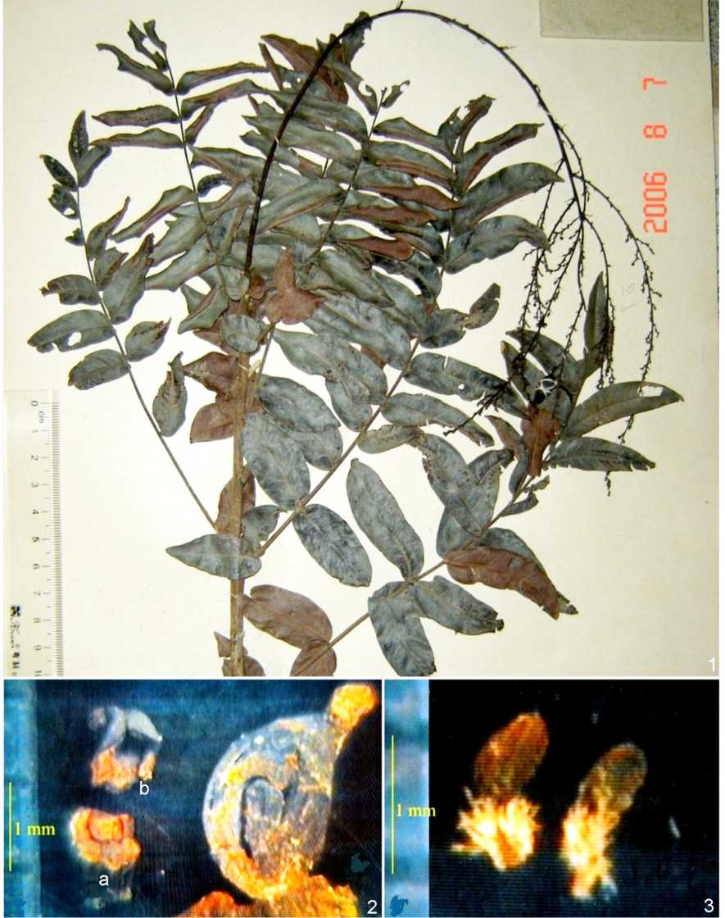

**Ảnh 7. *Lepisanthes unilocularis* Leenh.**

1. cành mang hoa quả; 2. bộ nhụy (a. cắt ngang, b. bổ dọc); 3. nhị  
(Ảnh: Hà Minh Tâm, 2005; mẫu Vũ Dũng 36, HN)

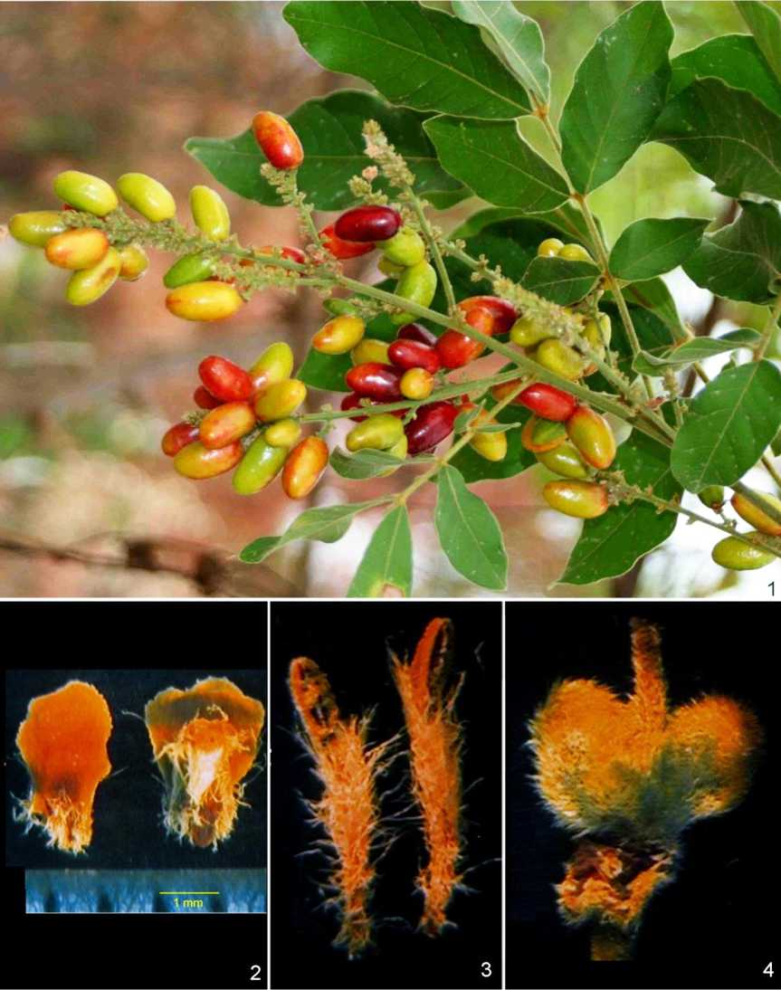

**Ảnh 8. *Lepisanthes rubiginosa* (Roxb.) Leenh.**

1. cành mang quả; 2. cánh hoa (mặt trong và mặt ngoài); 3. nhị; 4. bộ nhụy  
(Ảnh 1: Phan Kế Lộc, Yok Đôn – Đắk Lắk, 2008; mẫu HLF 7352, HN.

–Ảnh 2-4: Hà Minh Tâm, 2004; mẫu V. X. Phương 6551, HN)

**Ảnh 9. *Lepisanthes tetraphylla* (Vahl) Radlk.**

1. cành mang hoa; 2, 3. một phần cành mang quả  
(Ảnh: Đỗ Văn Hài, Bắc Giang, 2010)

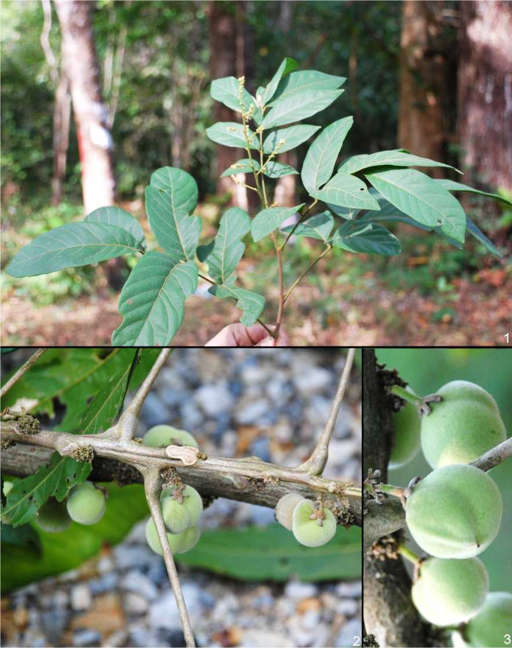

**Ảnh 10. *Sapindus saponaria* L.**

1. cành mang quả; 2. hoa đực; 3. hoa cái đã tách nhị; 4. nhị; 5. quả; 6. hạt  
(Ảnh: Hà Minh Tâm: 1, 5, 6: Huế, 2012 – 2-4: mẫu N. Đ. Khôi 24, HN)

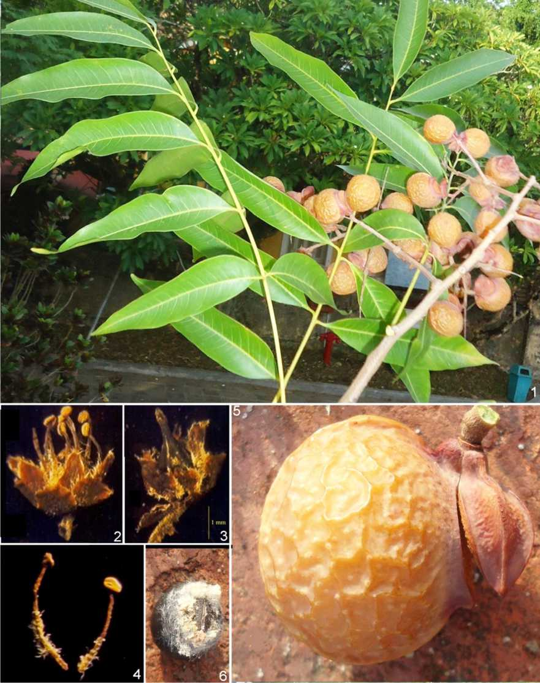

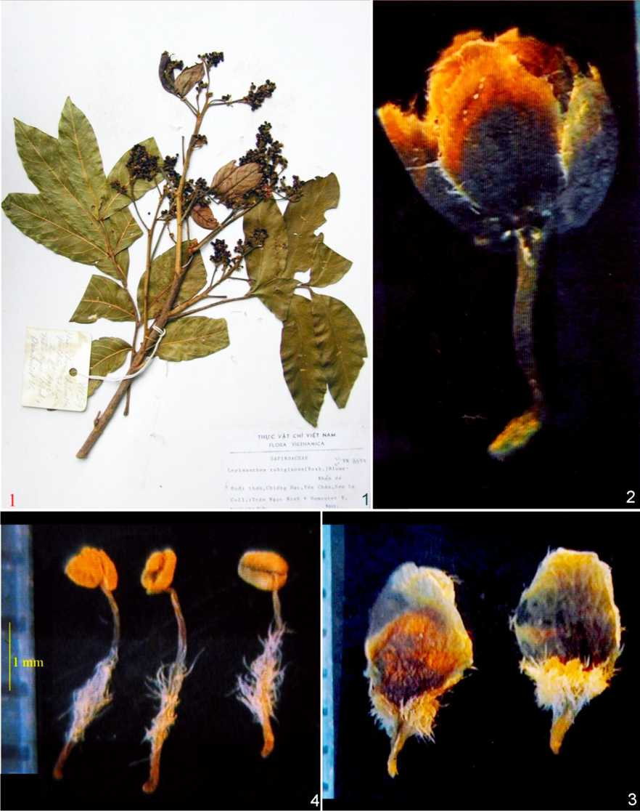

**Ảnh 11. *Sapindus sonlaensis* H. M. Tam, N. K. Khoi, N. T. Cuong, Tran T. B.**

1. cành mang hoa; 2. hoa đực; 3. cánh hoa (mặt trong và mặt ngoài); 4. nhị  
   (Ảnh: Hà Minh Tâm, 2005; mẫu VN 59, Holo.- HN)

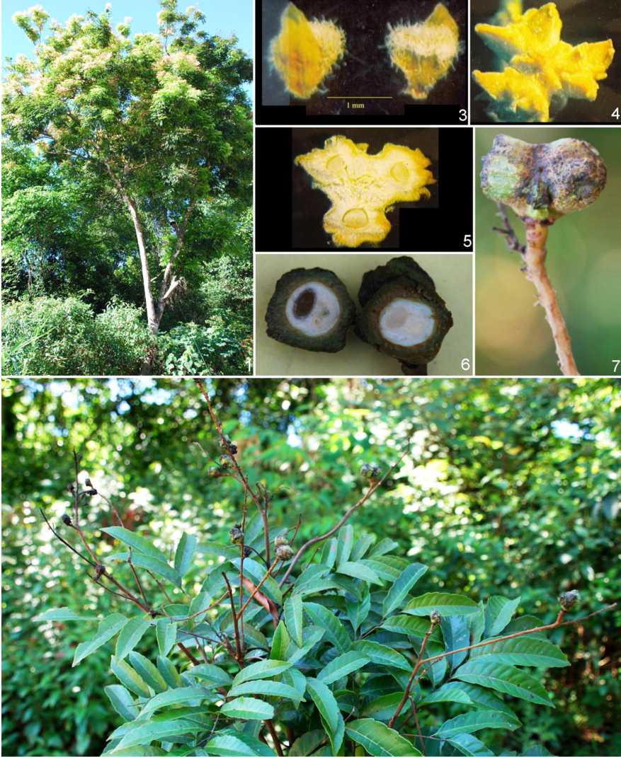

**Ảnh 12. *Amesiodendron chinense* (Merr.) Hu**

1. hình thái thân; 2. cành mang lá và quả; 3. cánh hoa (mặt ngoài và mặt trong);
2. quả non (mặt trên); 5. quả non (cắt ngang); 6. quả (cắt ngang); 7. quả  
   (Ảnh 1, 2, 6, 7: Trần Thế Bách;

Ảnh 3-5: Hà Minh Tâm, 2004; mẫu V. X. Phương 8868, HN)

**Ảnh 13. *Paranephelium xestophyllum* Miq.**

1. hình thái thân; 2. cành mang hoa; 3. cụm hoa  
(Ảnh: Đỗ Văn Hài, 2008; mẫu VK2329, HN)

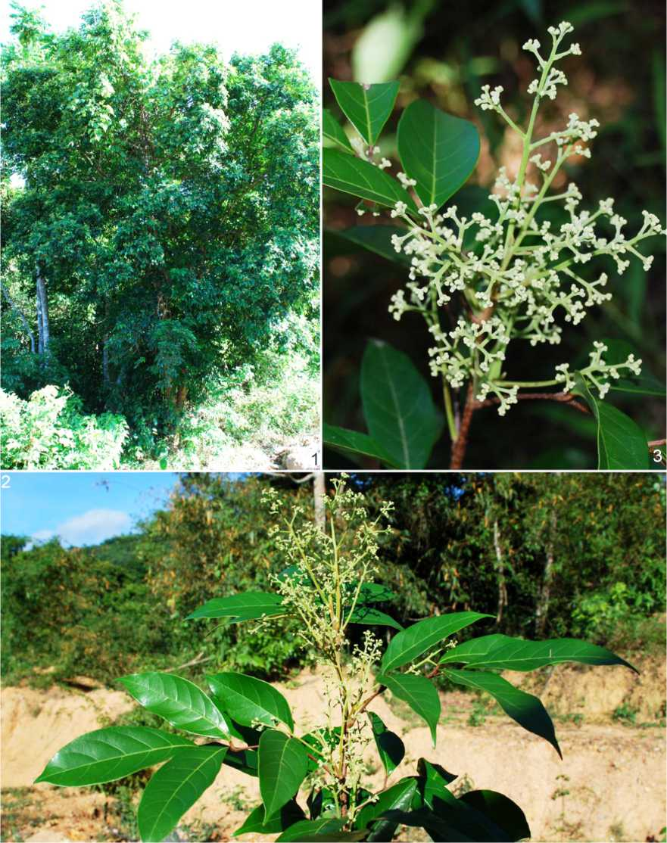

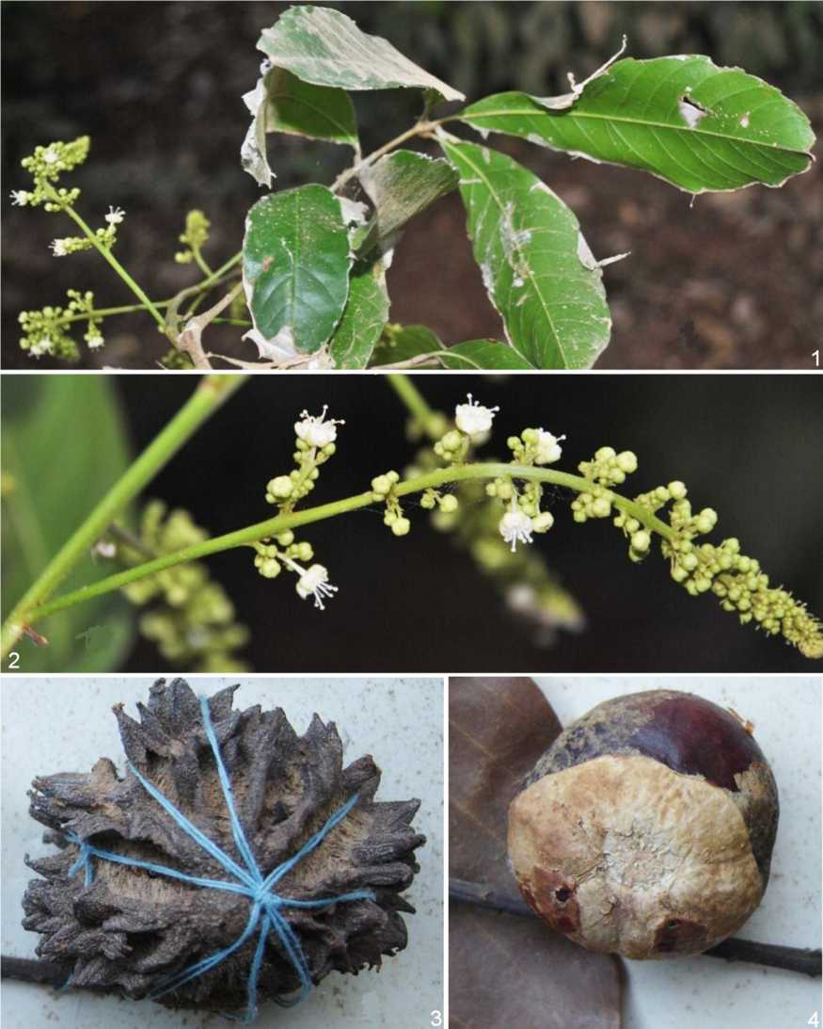

**Ảnh 14. *Paranephelium spirei* Lecomte**

1. cành mang hoa; 2. một phần cụm hoa; 3. quả; 4. hạt  
   (Ảnh 1, 2: Đỗ Văn Hài, KBang - Gia Lai, 2010; mẫu VK4447, HN.  
   Ảnh 3, 4: Hà Minh Tâm, 2008; mẫu H. V. Tuế 851, HN)

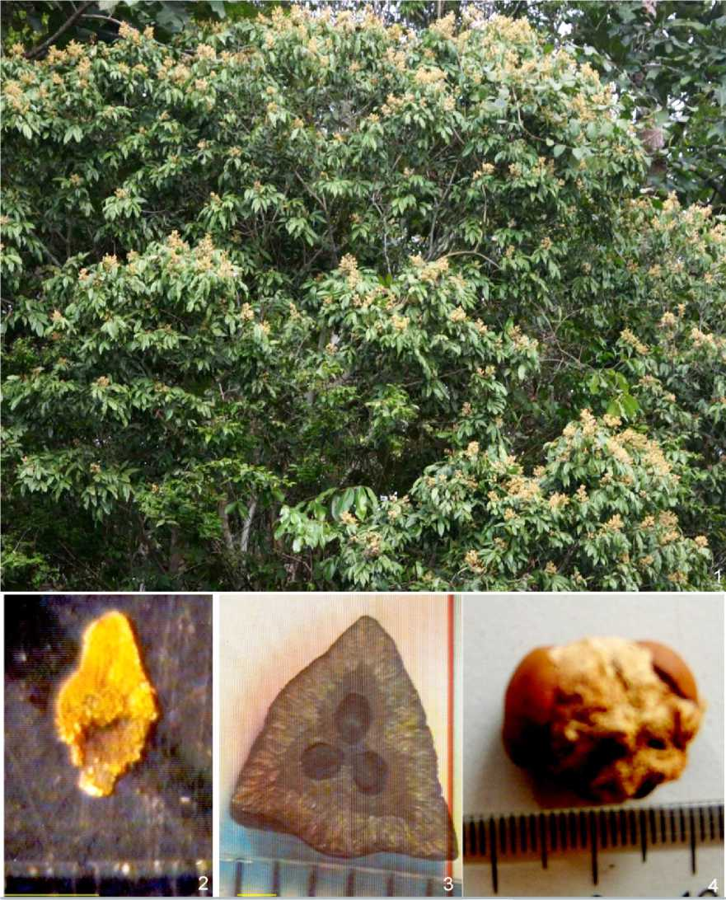

**Ảnh 15. *Pavieasia annamensis* Pierre**

1. cây mang hoa; 2. mặt trong cánh hoa; 3. quả non (cắt ngang); 4. hạt  
(Ảnh 1: Phan Kế Lộc, Tân Biên – Tây Ninh, 2005; mẫu P. 10783 (HN).  
–Ảnh 2-4: Hà Minh Tâm, 2002: 2, 4; mẫu N. M. Cường 415, HN; 3. T. X. Hồ J7, HN)

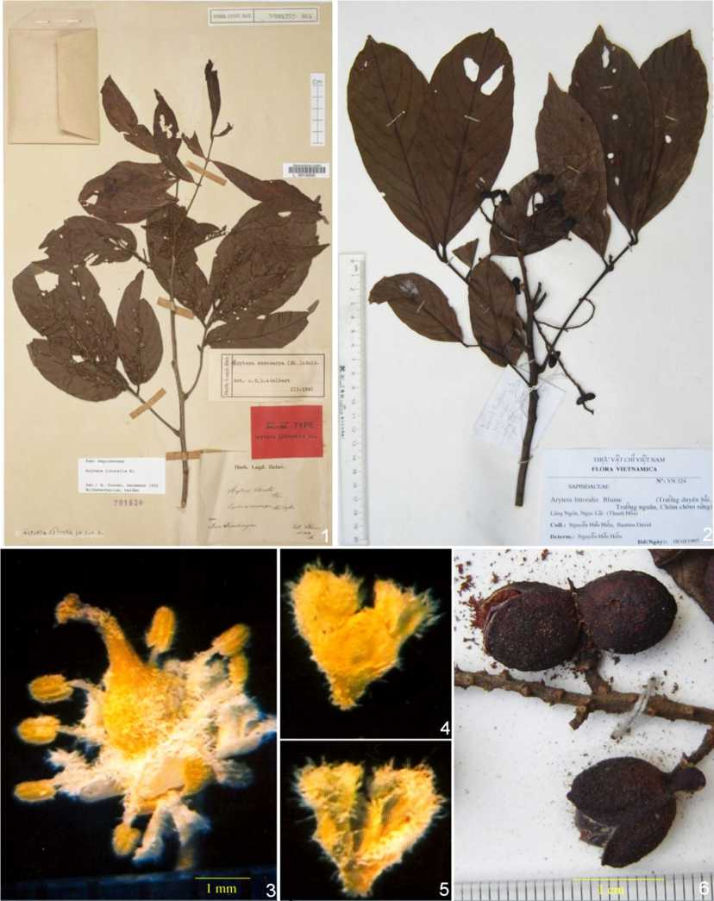

**Ảnh 16. *Arytera littoralis* Blume**

1. cành mang hoa; 2. cành mang quả; 3. hoa cái; 4. cánh hoa (mặt ngoài);

1. cánh hoa (mặt trong); 6. quả

(Ảnh 1: trang web <http://National> Herbarium Nederland On-line Collections.htm;  
mẫu lectotypus, L. – Ảnh 2-6: Hà Minh Tâm, 2005; 2, 6. mẫu VN 324, HN;

3-5. mẫu V. X. Phương sine num., HN)

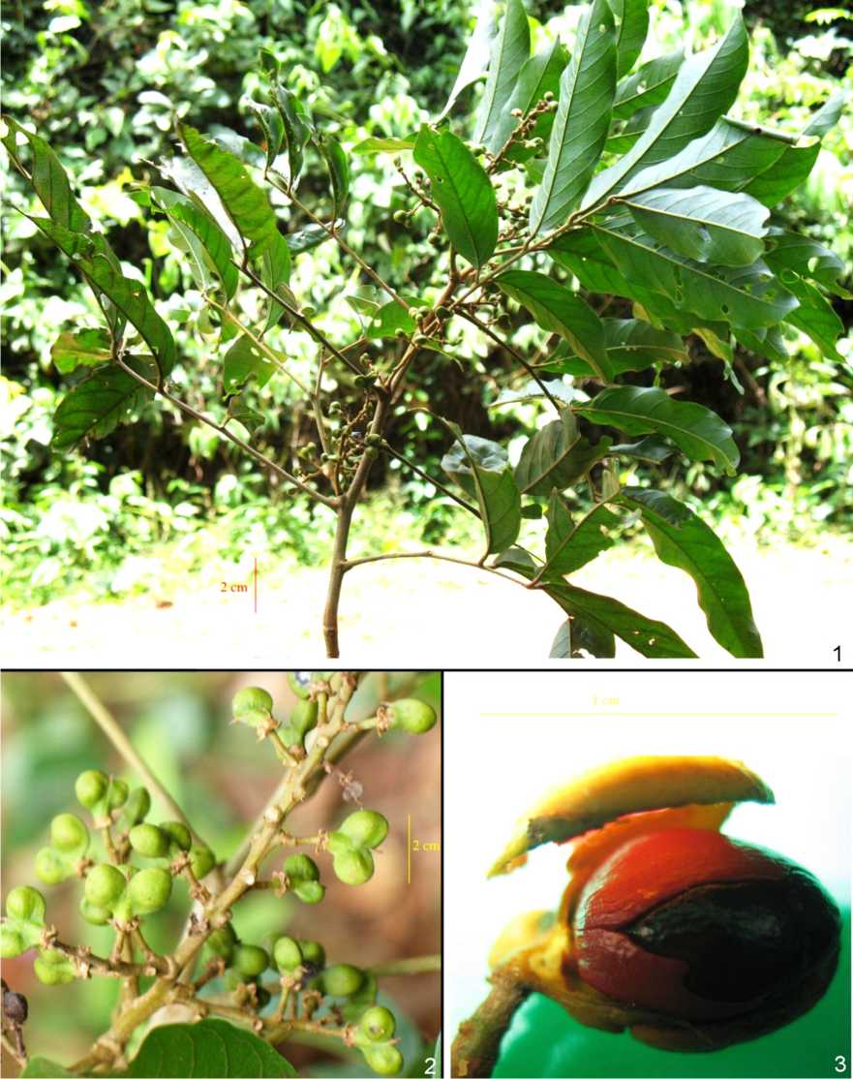

**Ảnh 17. *Guioa diplopetala* (Hass.) Radlk.**

1. cành mang quả; 2. một phần cụm quả; 3. quả đang mở  
   (Ảnh: Nguyễn Quốc Bình, KBang – Gia Lai, 2006; mẫu VN 1725, HN)

**Ảnh 18. *Guioa pleuropteris* (Blume) Radlk**

1. cành mang quả; 2. một phần trục lá; 3. quả  
(Ảnh: Đỗ Văn Hài, 2010; mẫu VK3782, HN)

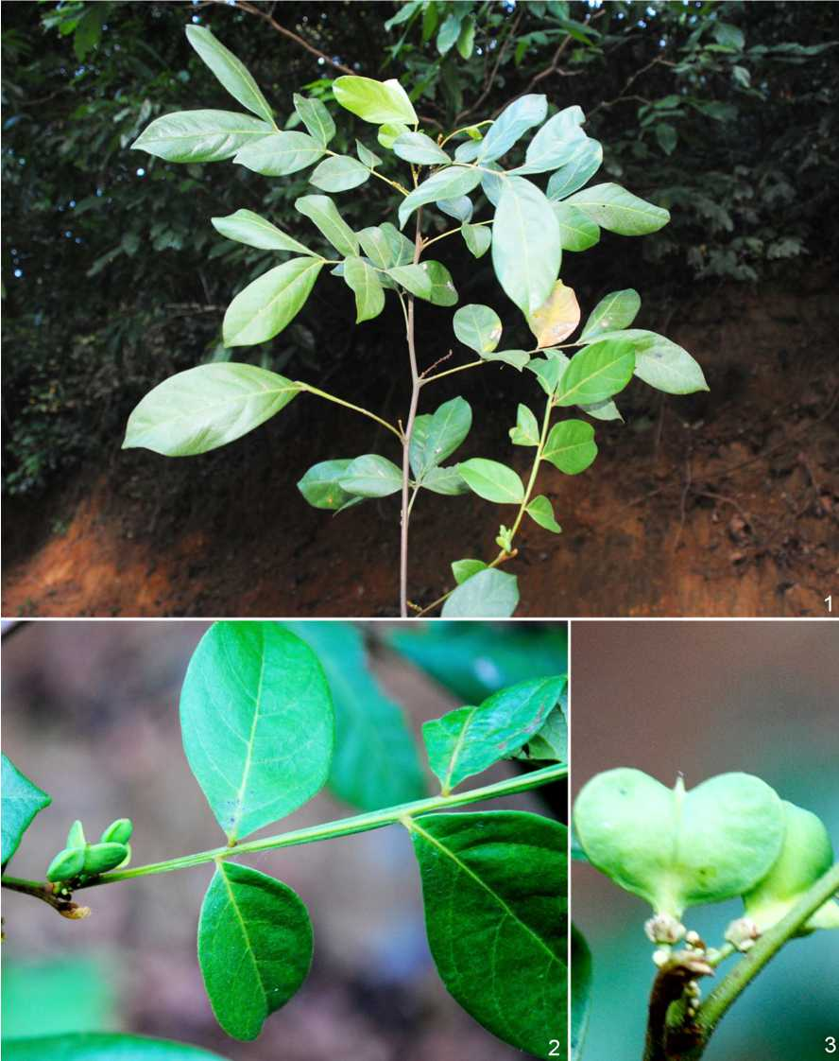

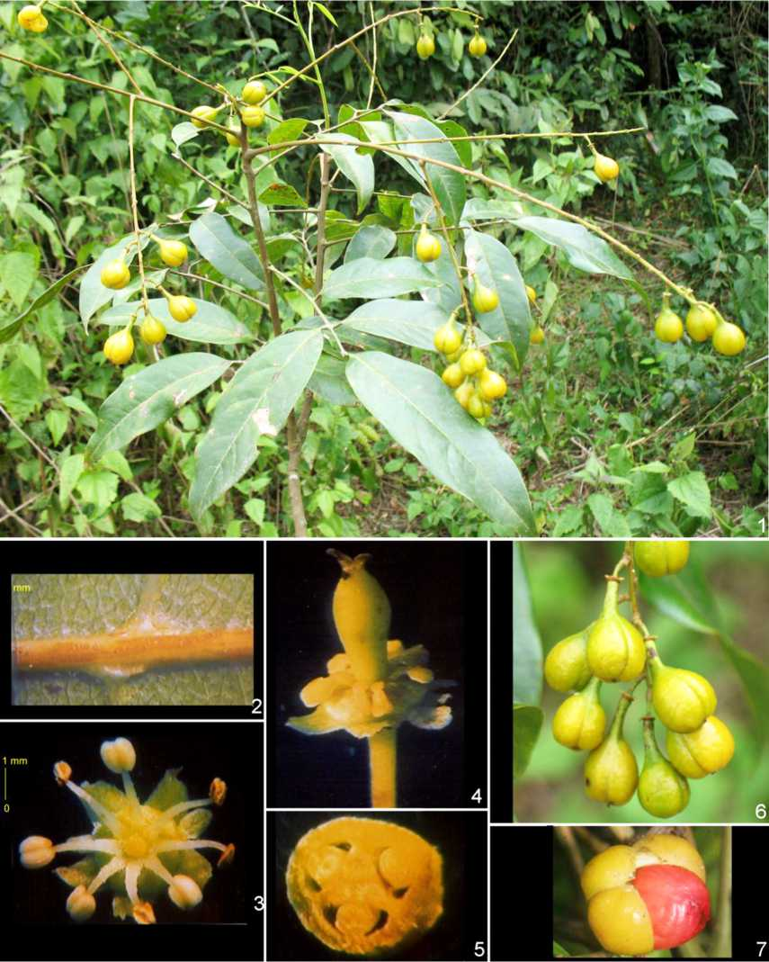

**Ảnh 19. *Mischocarpus pentapetalus* (Roxb.) Radlk.**

1. cành mang quả; 2. mặt dưới lá chét (chi tiết); 3. hoa đực;
2. hoa cái; 5. bầu (cắt ngang); 6. cụm quả; 7. quả chín (tự mở)  
   (Ảnh 1, 6-7: Phan Kế Lộc, Đồng Hỷ – Thái Nguyên, 2006; mẫu HAL 9116, HN.

– Ảnh 2, 3-5: Hà Minh Tâm, 2004; mẫu H. M. Tâm 11, HN)

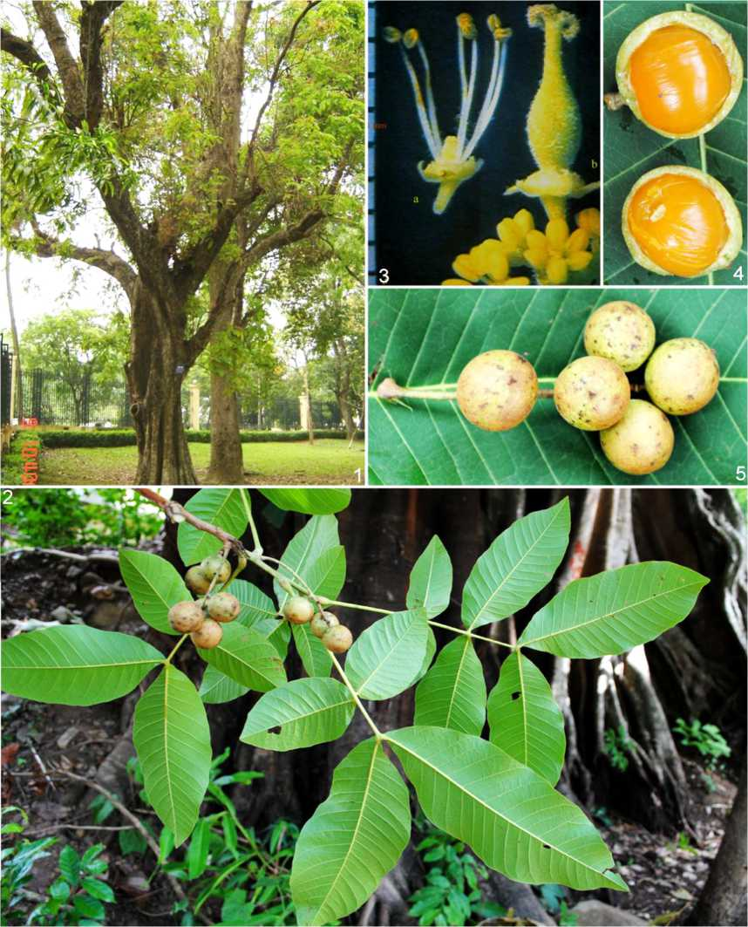

**Ảnh 20. *Schleichera oleosa* (Lour.) Oken**

1. hình thái thân; 2. cành mang lá và cụm quả;
2. hoa (a. hoa đực; b. hoa cái đã tách nhị); 4. quả tách vỏ; 5. cụm quả  
   (Ảnh 1, 3: Hà Minh Tâm, công viên Bách Thảo – Hà Nội, 2004; mẫu H. M. Tâm 14, HN.  
   –Ảnh 2, 4, 5: Đỗ Văn Hài, 2014, Đắk Lắk)

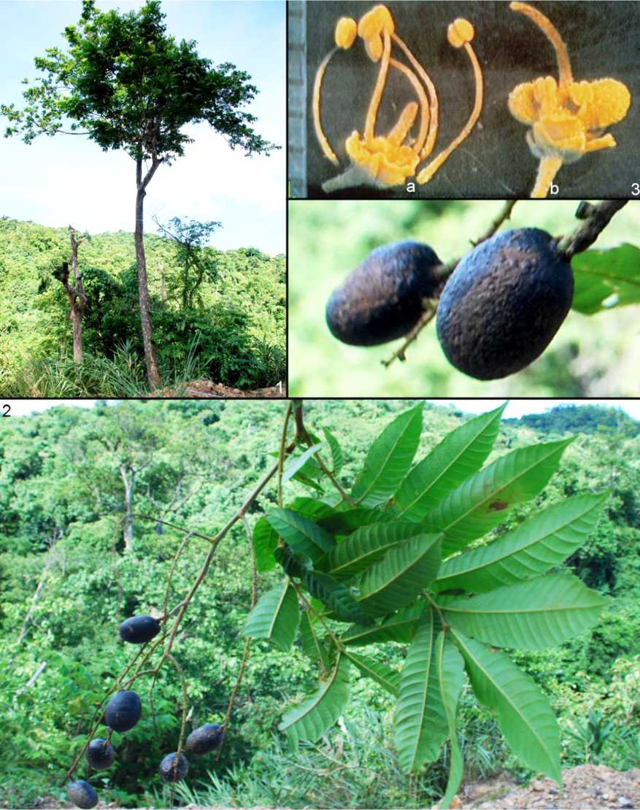

**Ảnh 21. *Pometia pinnata* Forst. & Forst. f.**

1. hình thái thân; 2. cành mang lá và quả; 3. hoa (a. hoa đực; b. hoa cái); 4. quả  
   (Ảnh 1, 2, 4: Đỗ Văn Hài; Ảnh 3: Hà Minh Tâm, 2004; mẫu V. X. Phương 5947, HN)

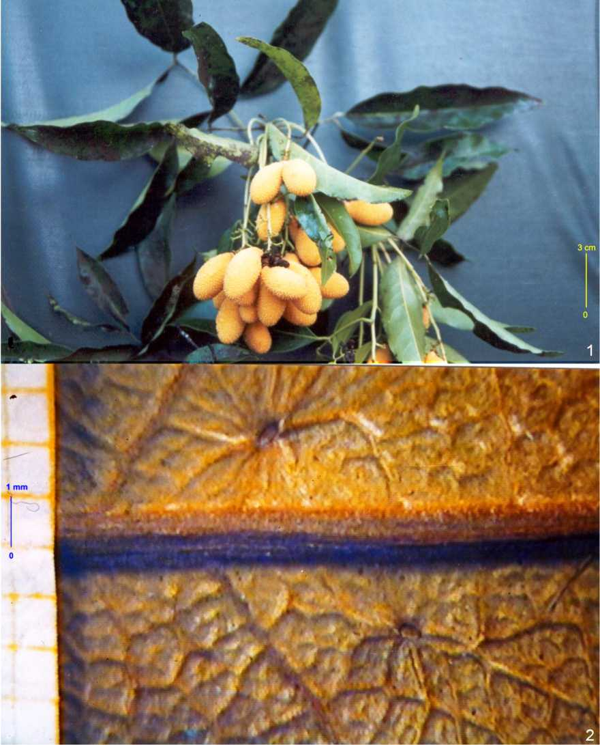

**Ảnh 22. *Xerospermum laevigatum* Radlk.**

1. cành mang quả; 2. mặt dưới lá chét (chi tiết)  
(Ảnh 1: Trần Thế Bách, Bà Nà – Đà Nẵng, 2002; mẫu V. X. Phương 4809, HN.  
– Ảnh 2: Hà Minh Tâm, 2003; mẫu V. X. Phương 4809, HN)

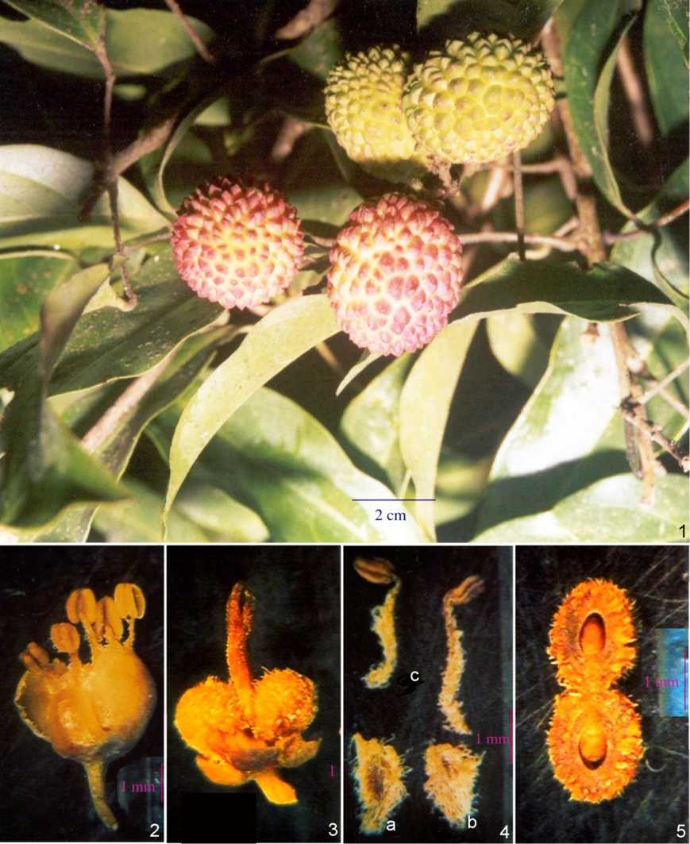

**Ảnh 23. *Xerospermum noronhianum* (Blume) Blume**

1. cành mang quả; 2. hoa đực; 3. hoa cái; 4. cánh hoa và nhị

(a. mặt ngoài cánh hoa; b. mặt trong cánh hoa; c. nhị); 5. bầu (cắt ngang)  
(Ảnh 1: Trần Thế Bách, Xuân Sơn – Phú Thọ, 2002; mẫu V. X. Phương 6363, HN.  
– Ảnh 2-5: Hà Minh Tâm, 2003; mẫu V. X. Phương 8003, HN)

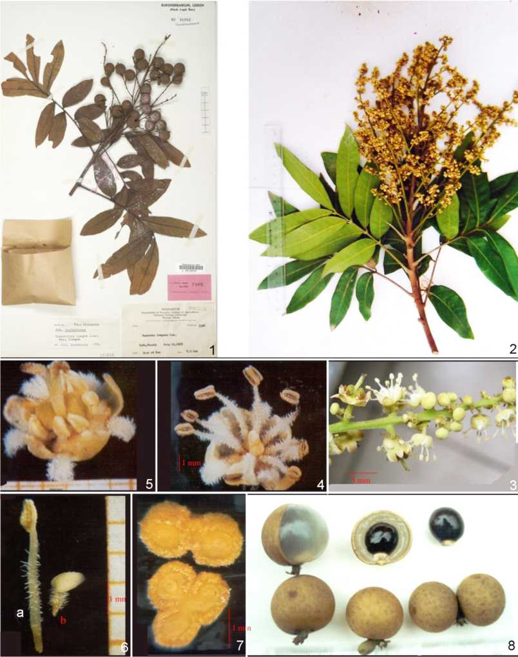

**Ảnh 24. *Dimocarpus longan* Lour.**

1. cành mang quả; 2. cành mang hoa; 3. một phần cụm hoa; 4. hoa đực;
2. hoa cái; 6. nhị (a. ở hoa đực; b. ở hoa cái); 7 bầu (cắt ngang); 8. quả và hạt

(Ảnh 1: trang web <http://National> Herbarium Nederland On-line Collections.htm; mẫu neotypus, L.

–Ảnh 2, 4-7: Hà Minh Tâm, Mê Linh – Hà Nội, 2004; mẫu H. M. Tâm 04, HN.

–Ảnh 3: Dương Đức Huyến, 2005; mẫu H. M. Tâm 28, HN.

– Ảnh 8: Hà Minh Tâm, 2005; mẫu H. M. Tâm 39, HN)

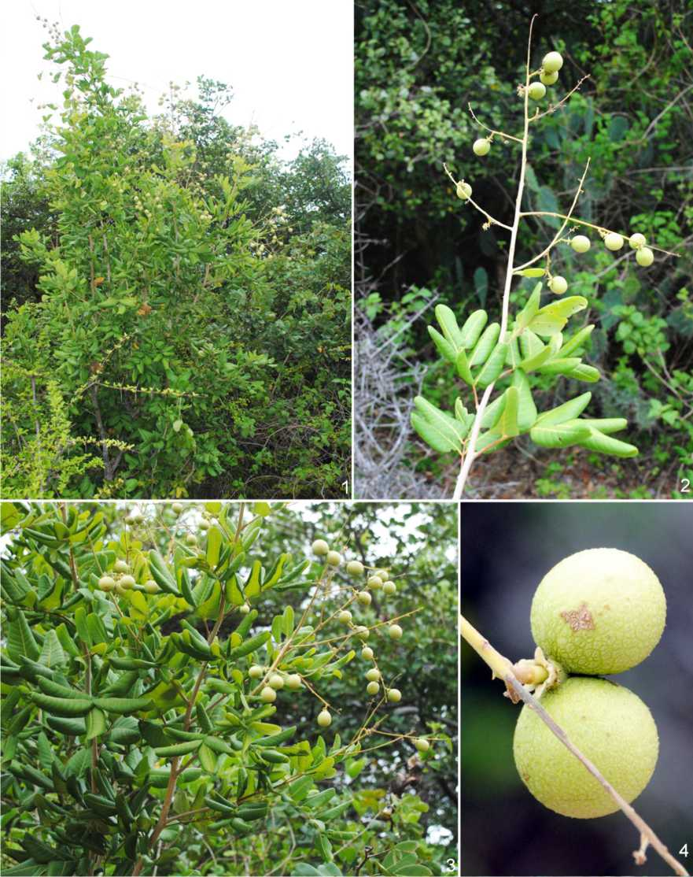

**Ảnh 25. *Dimocarpus longan* ssp. longan var. *obtusus* (Pierre) Leenh.**

1. hình thái thân; 2, 3. cành mang lá và cụm quả; 4. quả

(Ảnh: Trần Thế Bách, Núi Chúa – Ninh Thuận, 2010; mẫu VK3906, HN)

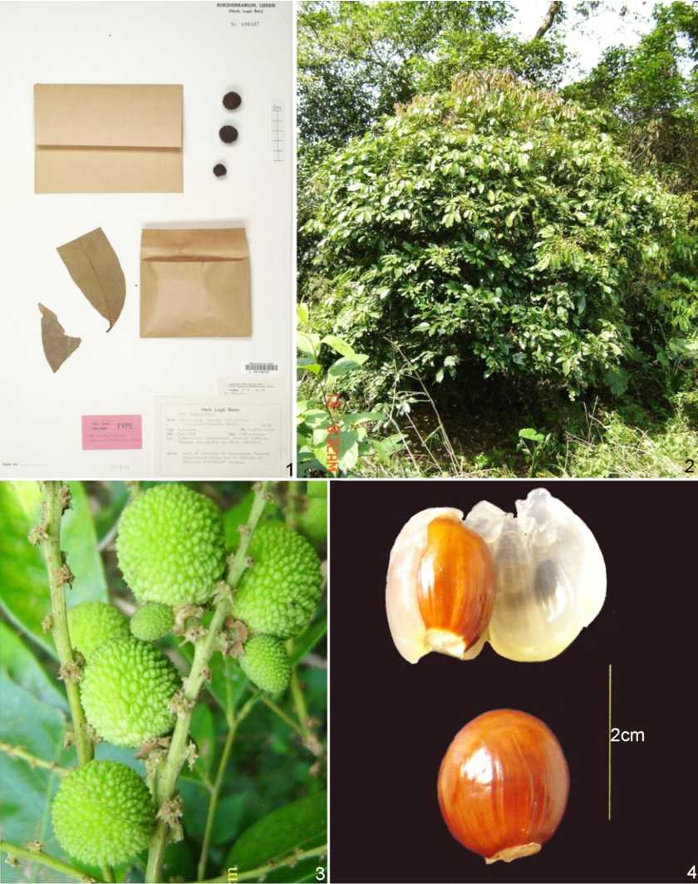

**Ảnh 26. *Dimocarpus fumatus* ssp. *indochinensis* Leenh.**

1. lá chét và quả; 2. hình thái thân; 3. một phần cụm quả; 4. hạt và áo hạt

(Ảnh 1: trang web National Herbarium Nederland On-line Collections.htm; mẫu isotypus, L.  
–Ảnh 2-4: Hà Minh Tâm, Trạm đa dạng sinh học Mê Linh – Vĩnh Phúc, 2005;

mẫu H. M. Tâm 32, HN)

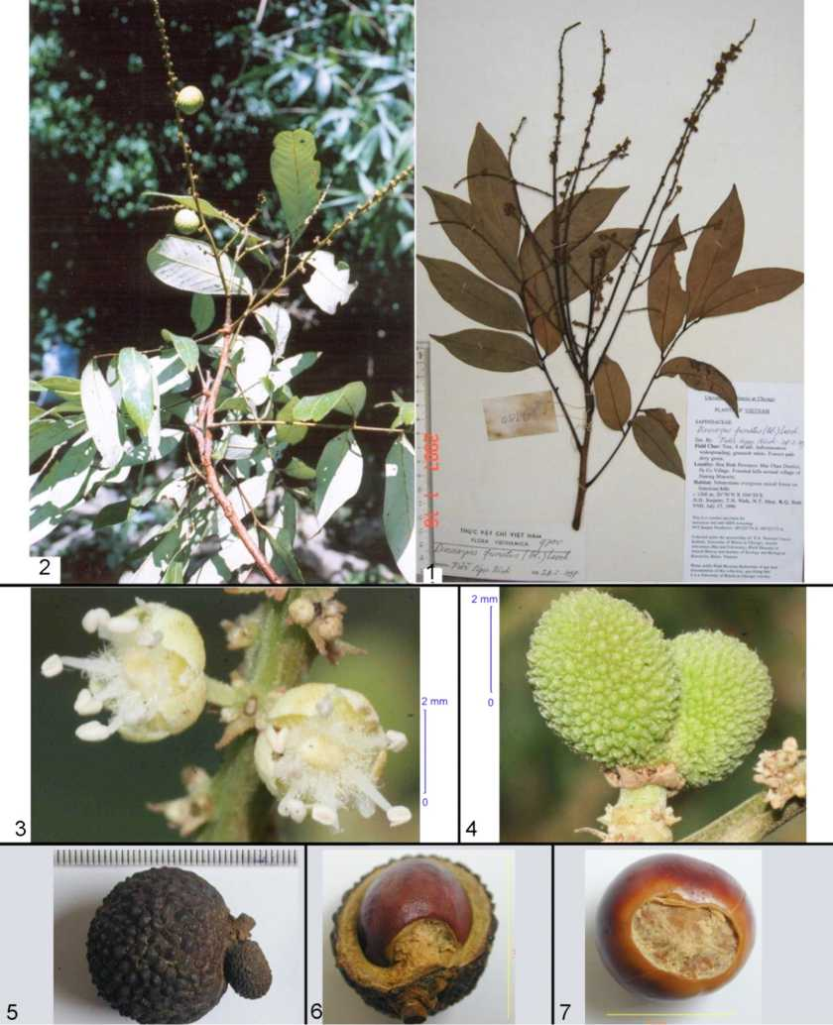

**Ảnh 27. *Dimocarpus* sp.**

1. cành mang hoa; 2. cành mang quả; 3. hoa đực; 4. hoa cái đã tách tràng và nhị;

5. quả; 6. quả đã tách một phần vỏ; 7. hạt

(Ảnh 1, 5-7: Hà Minh Tâm, 2006; 1. D. D. Soejato et al. 9700, HN; 5-7. NHK 691, HN.  
– Ảnh 2: Vũ Xuân Phương, Pà Cò – Hòa Bình, 2006; mẫu NHK 691, HN).

–Ảnh 3, 4: Phan Kế Lộc, Pà Cò – Hòa Bình, 2006; mẫu HAL 8909, HN)

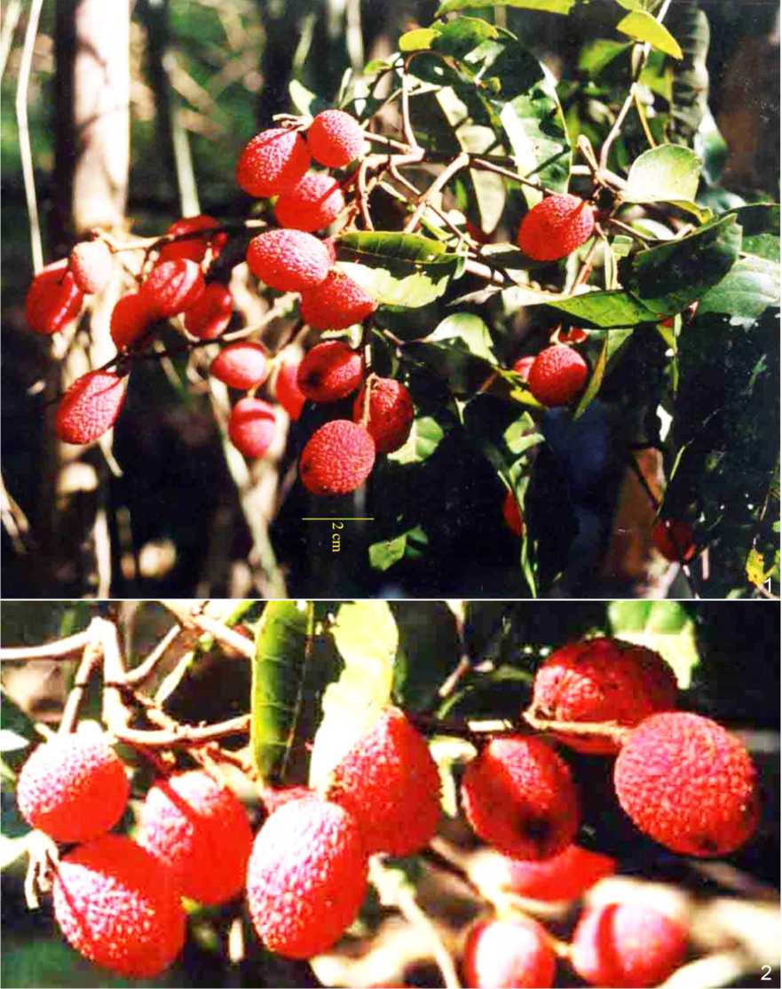

**Ảnh 28. *Nephelium hypoleucum* Kurz**

1. cành mang lá và quả; 2. cụm quả

(Ảnh: Phan Kế Lộc, Sa Thầy – Kon Tum, 2000; mẫu P.8911, HN)

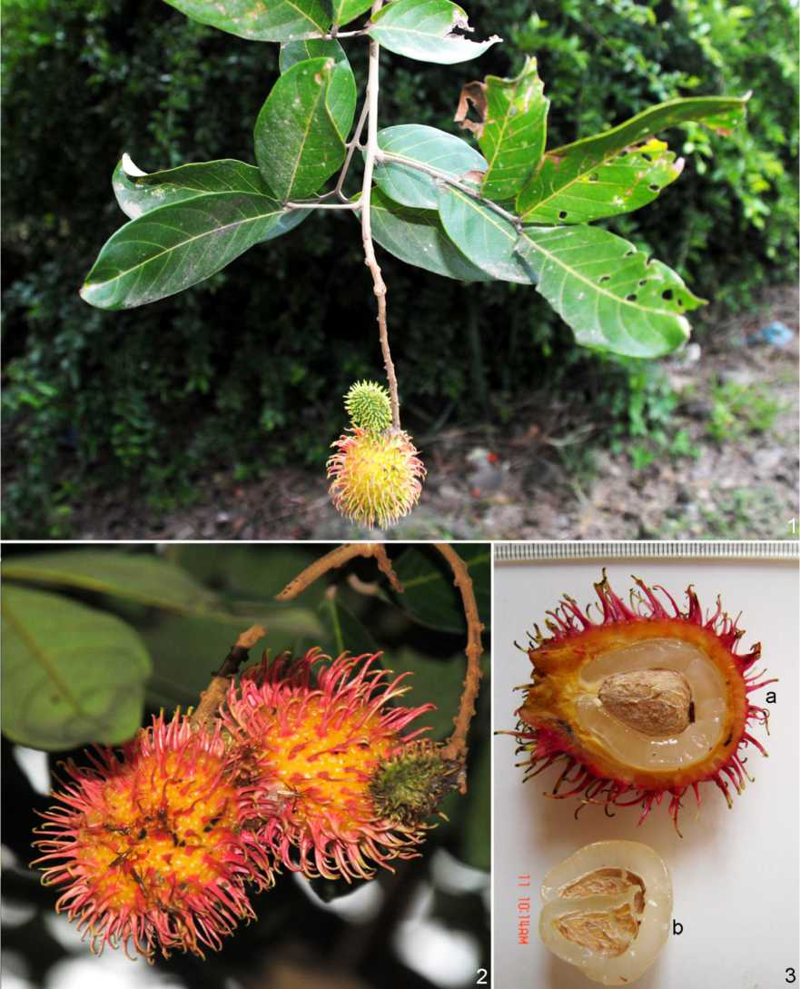

**Ảnh 29. *Nephelium lappaceum* L.**

1. cành mang quả; 2. cụm quả; 3. quả và áo hạt (a. quả bổ dọc; b. một phần áo hạt)  
   (Ảnh 1, 2: Trần Thế Bách;

Ảnh 3: Hà Minh Tâm, Hà Nội, 2005; mẫu H. M. Tâm 33, HN)

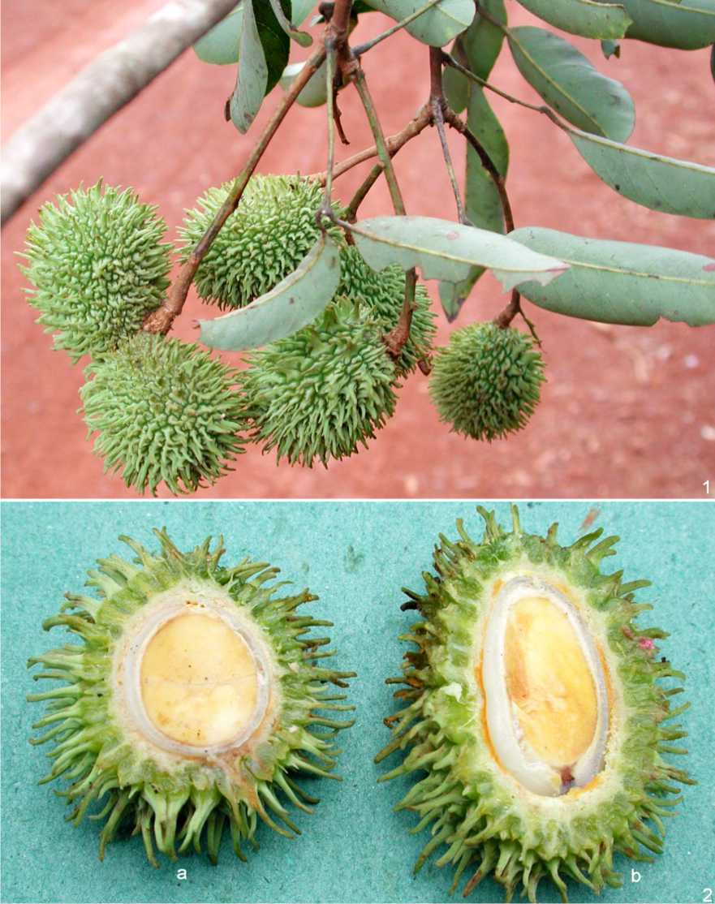

**Ảnh 30. *Nephelium melliferum* Gagnep.**

1. cành mang quả; 2. quả (a. quả cắt ngang, b. quả bổ dọc) (Ảnh: Nguyễn Quốc Bình, An Khê – Gia Lai, 2004; mẫu VN 1349, HN)

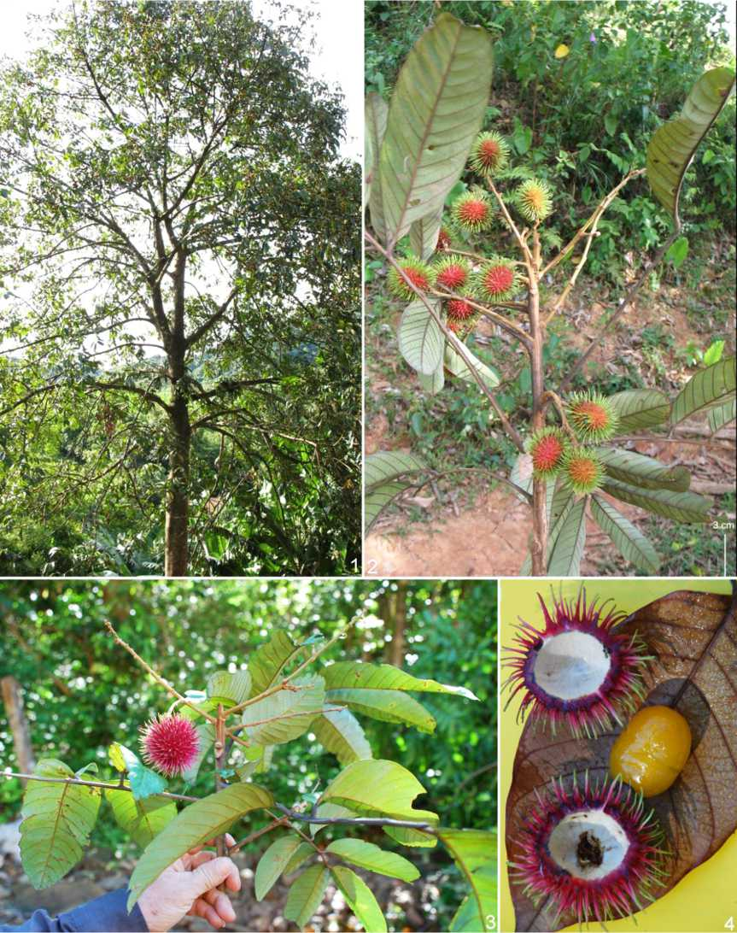

**Ảnh 31. *Nephelium cuspidatum* var. *bassacense* (Pierre) Leenh.**

1. hình thái thân; 2, 3. cành mang lá và cụm quả; 4. quả (đã tách vỏ và áo hạt)  
   (Ảnh 1, 2: Nguyễn Thế Cường, Đa Krông – Quảng Trị, 2008; mẫu DK 39, HN.

– Ảnh 3, 4: Đỗ Văn Hài, Quảng Bình)

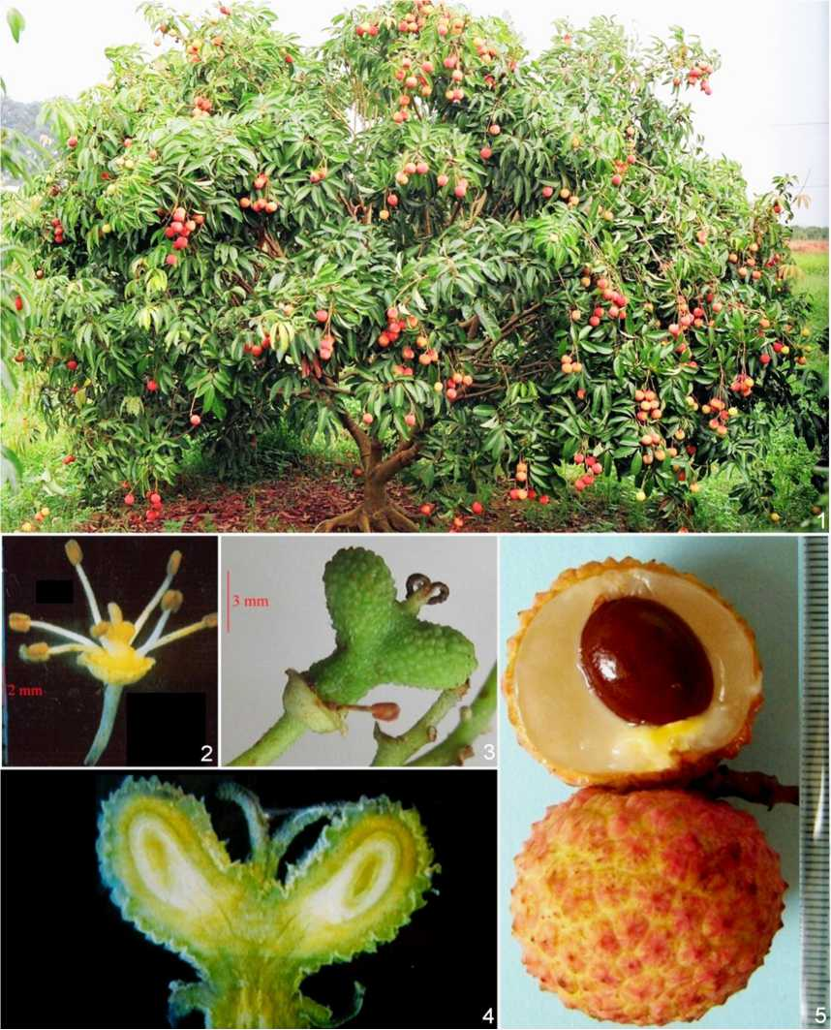

**Ảnh 32. *Litchi chinensis* Sonn.**

1. hình thái thân; 2. hoa đực; 3. hoa cái; 4. bộ nhụy (bổ dọc); 5. quả và hạt  
   (Ảnh 1: Hà Minh Tâm; Lục Ngạn – Bắc Giang, 2004. – Ảnh 2, 4: Hà Minh Tâm, 2005;  
   mẫu H. M. Tâm 29, HN. – Ảnh 3: Dương Đức Huyến, 2005; mẫu H. M. Tâm 29, HN.

– Ảnh 5: Hà Minh Tâm, 2004; mẫu H. M. Tâm 17, HN)

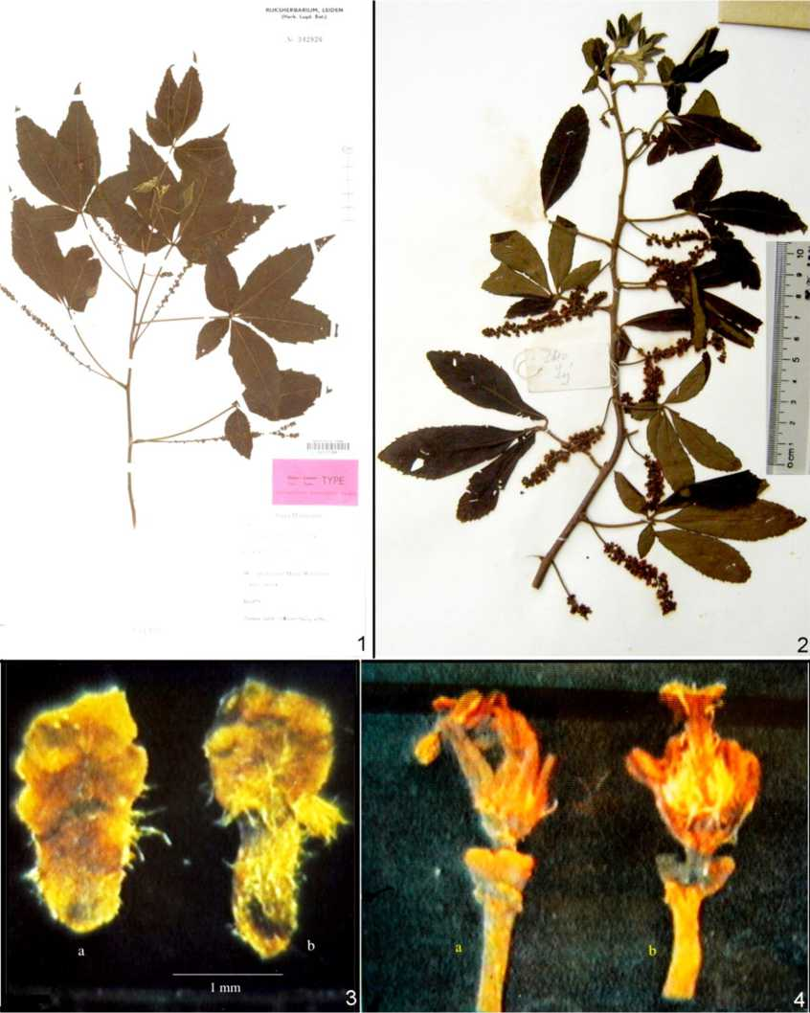

**Ảnh 33. *Allophylus dimorphus* Radlk.**

1. 2. cành mang hoa; 3. cánh hoa (a. mặt ngoài; b. mặt trong);

4a. triền tuyến mật và bộ nhị ở hoa đực; 4b. triền tuyến mật và bộ nhụy ở hoa cái  
(Ảnh 1: trang web <http://National> Herbarium Nederland On-line Collections.htm; mẫu isotypus, L.

– Ảnh 2-4: Hà Minh Tâm, 2006; mẫu T. Đ. Lý 240, HN)

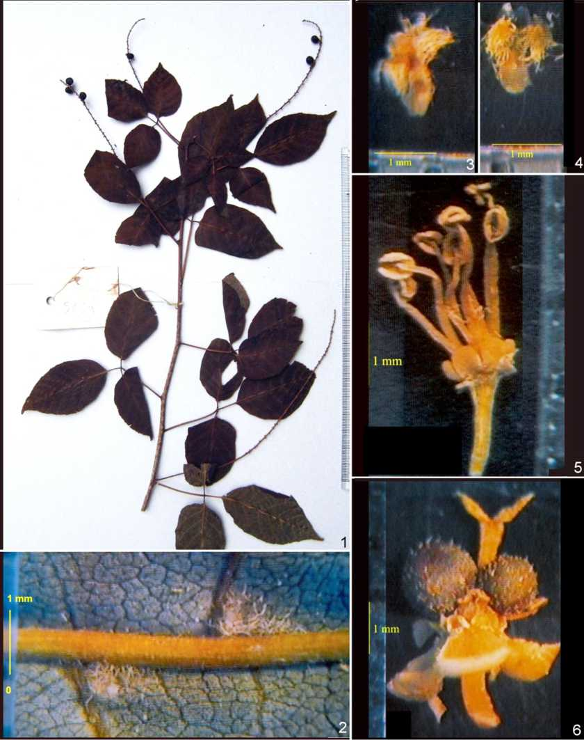

**Ảnh 34. *Allophylus livescens* Gagnep.**

1. cành mang quả; 2. mặt dưới lá chét (chi tiết); 3. cánh hoa (mặt ngoài);
2. cánh hoa (mặt trong); 5. triền tuyến mật và bộ nhị; 6. hoa cái (đã tách tràng và nhị)  
   (Ảnh: Hà Minh Tâm, 2006; 1. mẫu V. X. Phương 5039, HN;

2-6. mẫu V. X. Phương 5468, HN)

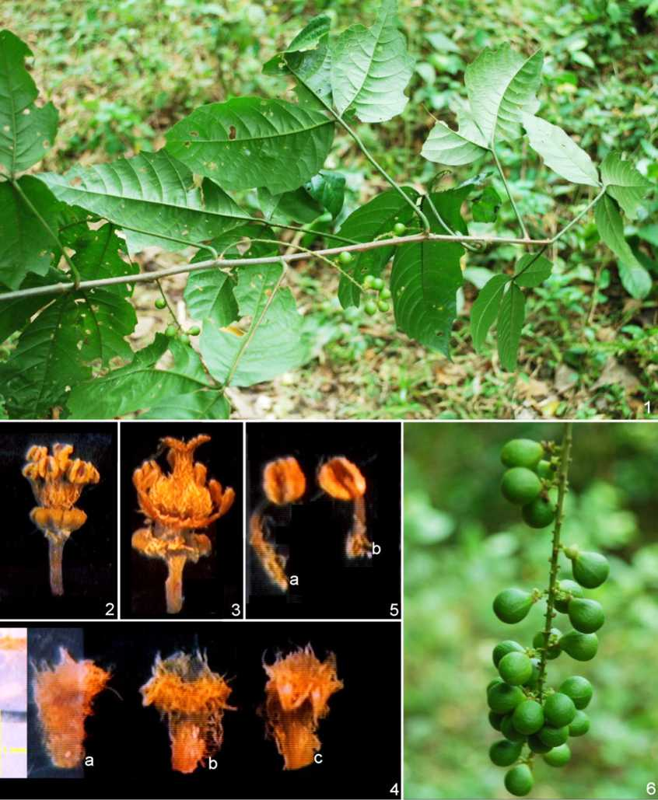

**Ảnh 35. *Allophylus viridis* Radlk.**

1. cành mang quả; 2. hoa đực (đã tách bao hoa);
2. hoa cái (đã tách bao hoa và một số nhị); 4. cánh hoa (a. mặt ngoài; b-c. mặt trong);
3. nhị (a. mặt bụng; b. mặt lưng); 6. cụm quả

(Ảnh: Hà Minh Tâm, Hà Nội, 2006; 1. mẫu H. M. Tâm 42, HN;

2-6. V. X. Phương 4655, HN)

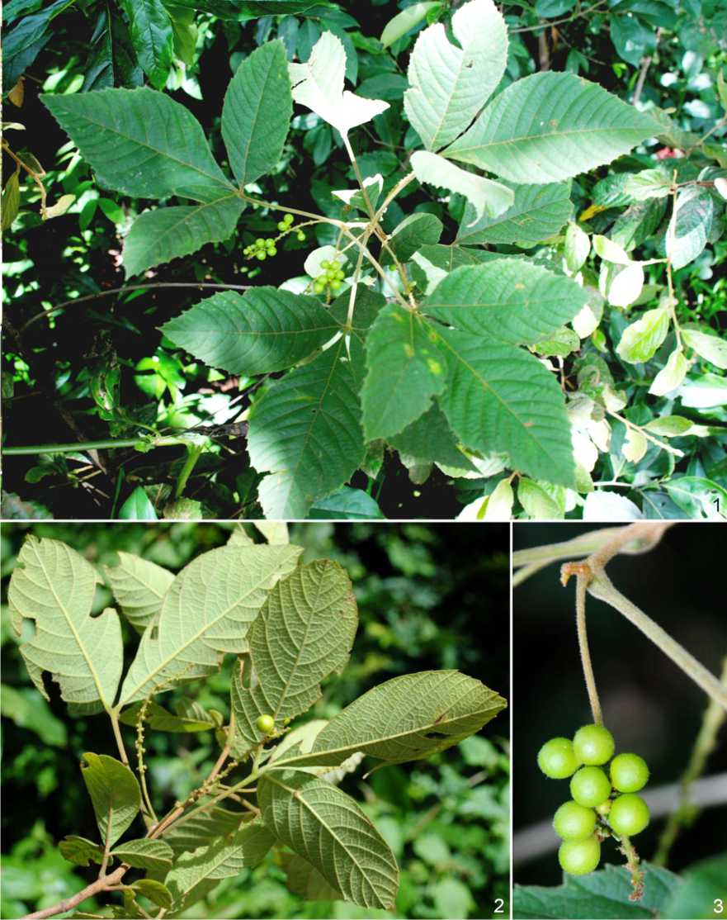

**Ảnh 36. *Allophylus hirsutus* Radlk.**

1. cành mang lá và cụm quả; 2. chi tiết mặt dưới lá chét; 3. cụm quả  
   (Ảnh: Trần Thế Bách, 2011, mẫu VK4664, HN)

**Ảnh 37. *Allophylus serratus* (Roxb.) Kurz**

1. cành mang hoa; 2. cụm hoa; 3. một phần cụm hoa  
(Ảnh: Đỗ Văn Hài, mẫu VK3872, HN)

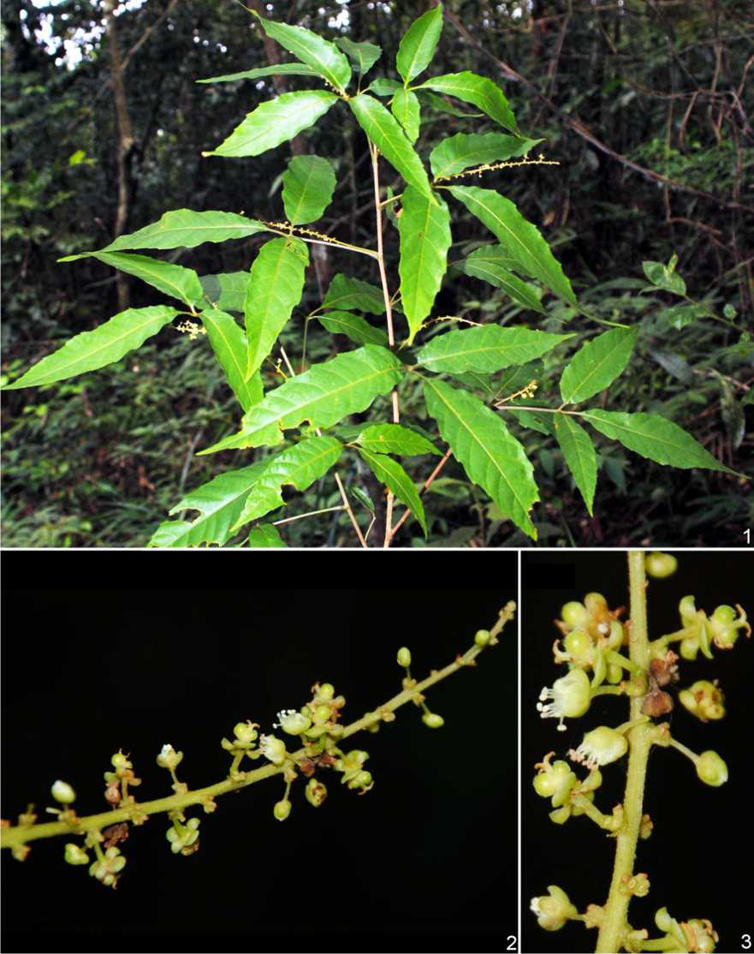

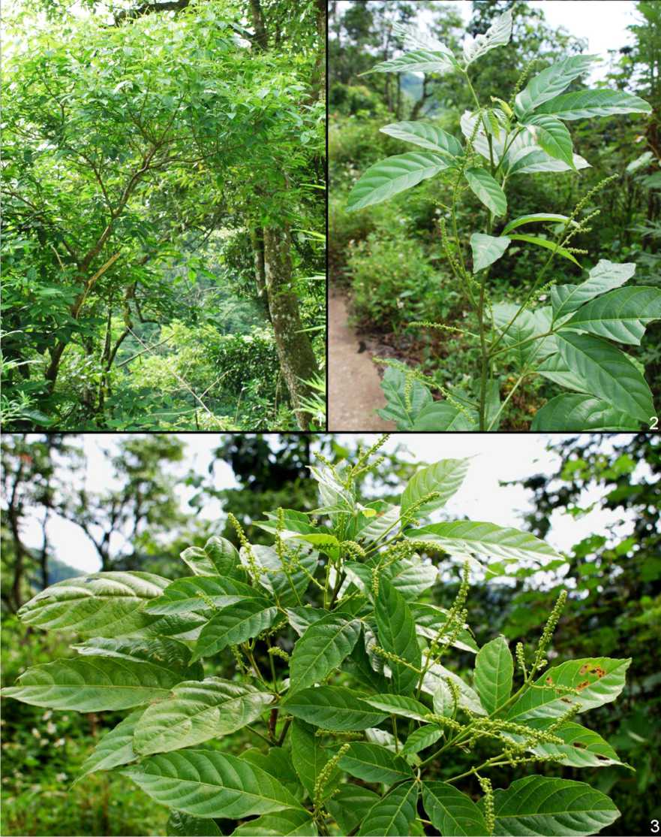

**Ảnh 38. *Allophylus caudatus* Radlk.**

1. hình thái thân; 2-3. cành mang hoa  
   (Ảnh: Đỗ Văn Hài, Mai Châu - Hòa Bình, 2008, mẫu VK2217, HN)

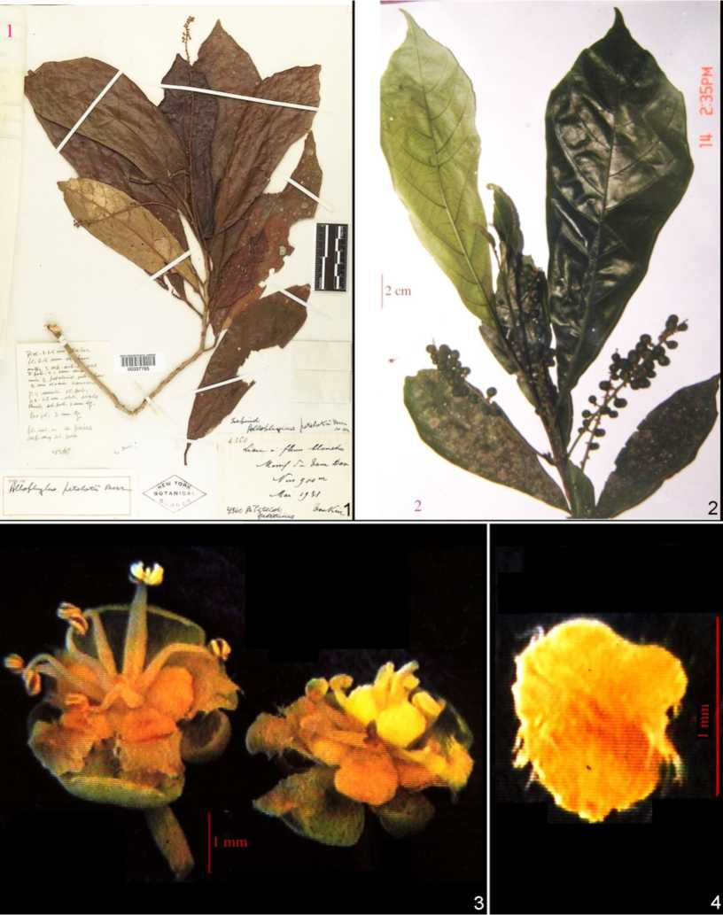

**Ảnh 39. *Allophylus petelotii* Merr.**

1. cành mang hoa; 2. cành mang quả; 3. hoa (a. hoa đực; b. hoa cái); 4. cánh hoa (mặt trong)  
   (Ảnh 1: trang web <http://sciweb.nybg.org/Science2/hcol/lists/sapindaceae.html>; mẫu typus, NY.

– Ảnh 2: Trần Thế Bách, Trạm đa dạng sinh học Mê Linh – Vĩnh Phúc, 2000;

mẫu V. X. Phương 2864, HN. – Ảnh 3, 4: Hà Minh Tâm, 2004;

3a, 4. mẫu V. X. Phương 7814, HN; 3b. mẫu V. X. Phương 8105, HN)

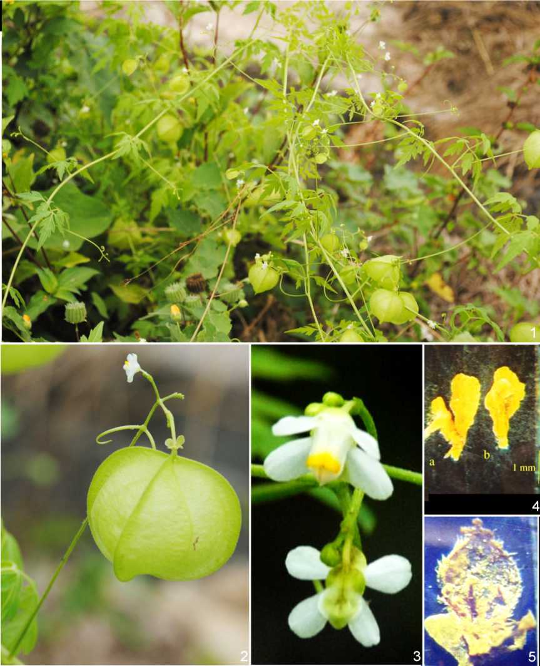

**Ảnh 40. *Cardiospermum halicacabum* L.**

1. cành mang hoa quả; 2. một phần cụm hoa; 3. hoa (mặt trước và mặt sau);
2. cánh hoa (a. mặt nghiêng; b. mặt trong); 5. hoa cái đã tách bao hoa

(Ảnh 1-3: Trần Thế Bách, Phong Nha – Quảng Bình, 2001; mẫu V. X. Phương 4330, HN.

– Ảnh 4, 5: Hà Minh Tâm, 2002; mẫu V. X. Phương 7714, HN)

**BẢNG TRA TÊN KHOA HỌC**

(INDEX OF LATIN NAMES)

(chữ in nghiêng là synonym; số in đậm là trang có hình hay ảnh minh họa)

ACERACEAE 22, 23

*ACERINEAE* 22, 23

ALLOPHYLUS 9, 12, 13, 14, 16, 17, 22, 27, 29, 32, 61, 206, 208, 271, 274, 279

Allophylus brachypetalus 21, 209, 233, **234**, 272, 280

Allophylus brachystachys 21, 209, 227, **228**, 272, 280

Allophylus caudatus 209, 250, **251**, 252, 272, 281, **322**

*Allophylus cobbe* 207, 220, 225, 227, 247, 252

*Allophylus cobbe* form. *serratus* 246

*Allophylus cobbe* form. *glaber* 224

Allophylus cobbe var. velutinus 10, 13, 16, 208, 216, **218**, 219, 271, 280

*Allophylus cobbe* var. *villosus* 237

Allophylus cochinchinensis 21, 206, 207, 208, 219, 220, **221**, 271, 280

Allophylus dimorphus 208, 209, **210**, 271, 279, **317**

Allophylus eustachys 209, 235, **236**, 272, 280

Allophylus fuscus 21, 209, 242, **243**, 259, 272, 281

*Allophylus glaber* 224, 225, 235, 238, 243

Allophylus grandiflorus 207, 209, **232**, 272, 280

*Allophylus grossedentatus* 250, 252 Allophylus hayatae 11, 15, 21, 208, 212, **213**, 271, 280

Allophylus hirsutus 209, 243, 244, **245**, 256, 272, 281, **320**

Allophylus laxiflorus 21, 209, 240, **241**, 272, 281

Allophylus livescens 10, 14, 15, 21, 208, 214, **215**, 247, 271, 280, **318**

Allophylus longifolius 208, 221, **223**, 271, 280

Allophylus longipes 206, 207, 209, 248, **249**, 272, 281

Allophylus macrodontus 209, 231, 259, 260, 272, 281

*Allophylus occidentalis* 216, 256 Allophylus pallidus 209, 237, **238**, 259, 272, 280

Allophylus petelotii 209, 252, **254**, 272, 281, **323**

*Allophylus racemosus* 216, 217, 218, 219, 238, 242, 247

*Allophylus rheedii* 247

Allophylus salinarius 209, **239**, 272, 281

Allophylus serratus 209, 227, 246, **247**, 259, 272, 281, **321**

Allophylus serrulatus 208, 226, 227, 247, 248, 272, 280

*Allophylus sootepensis* 238, 243, 259

Allophylus sp.1 209, 255, **256**, 272, 281

Allophylus sp.2 209, 257, **258**, 272, 281

*Allophylus spicatus* 248

*Allophylus subfalcatus* 235, 243

*Allophylus ternatus* 216, 218

*Allophylus trichophyllus* 244

Allophylus triphyllus 208, 219, 224, **225**, 272, 280

*Allophylus villosus* 247

Allophylus viridis 13, 209, 229, **230**, 231, 259, 272, 280, **319**

*Allophylus yeru* 248

*Allophylus zeylanicus* 207, 252

AMESIODENDRON 9, 14, 17, 27, 29, 31, 107, 108, 270, 273, 277

Amesiodendron chinense 108, **110**, 270, 277, **296**

Amesiodendron tienlinense 18, 108, **111**, 270, 277

ANNONACEAE 17

*ANOMOSANTHES* 82

*Anomosanthes logifolia* 85

*Anomosanthes mekongensis* 85

*Anomosanthes tetraphylla* 85

*APHANIA* 25, 26, 27, 66, 74, 276

*Aphania danura* 75

*Aphania langsonensis* 75

*Aphania microcarpa* 75

*Aphania montana* 74

*Aphania ochnoides* 75

*Aphania oligophylla* 75

*Aphania philastreana* 75

*Aphania rubra* 75

*Aphania spirei* 75

*Aphania viridis* 75

*APHANIEAE* 23, 26, 61

*APHANOCOCCUS* 82

*APORETICA* 206

ARFEUILLEA 27

ARYTERA 10, 16, 17, 19, 27, 29, 32, 130, 270, 274, 277

Arytera littoralis 19, 130, **132**, 133, 270, 277, **300**

*Arytera xerocarpa* 130

*Belingia dongnaiensis* 62

BLIGHIA 12, 19, 27, 29, 32, 127, 270, 274, 277

Blighia sapida 21, 127, **128**, 270, 277

BONIODENDRON 9, 12, 13, 16, 17, 27, 28, 31, 52, 269, 273, 275

Boniodendron parviflorum 16, 52, **54**, 269, 275, **288**

BORAGINACEAE 252

CARDIOSPERMUM 9, 11, 12, 13, 14, 16, 17, 19, 22, 27, 29, 32, 261, 263, 272, 274, 281

*Cardiospermum corindum* 262 Cardiospermum halicacabum 11, 14, 19, 262, **264**, 272, 281, **324**

*Cardiospermum microcarpum* 262

*CNEMIDISCUS* 27, 89

*Cnemidiscus thorelii* 92, 94

*COSSIGNIA* 22

*COSSIGNIEAE* 23

*CROSSONEPHELIS* 26, 27, 89

*Crossonephelis philippinensis* 90

*Crossonephelis thorelii* 92, 94

*CUBILIA* 16

*Cupania* 21, 22, 107

*Cupania diplopetala* 135

*Cupania fuscidula* 135

*Cupania griffithiana* 138

*Cupania pleuropteris* 138

*Cupania sapida* 127

CUPANIEAE 23, 29, 31, 107, 270, 273

*CUSSAMBIUM* 152

*Cussambium oleosum* 153

DELAVAYA 9, 13, 14, 17, 27, 28, 31, 40, 43, 269, 273, 275

Delavaya toxocarpa 15, 19, 21, 40, 41, **42**, 43, 269, 275, **286**

*Delavaya yunnanensis* 41, 43

DELPYA 27, 119, 121

*Delpya muricata* 119

*DIDYMOCOCCUS* 74

DIMOCARPUS 9, 10, 14, 16, 17, 19, 27, 29, 32, 169, 170, 183, 184, 185, 271, 274, 278

*Dimocarpus confine* 180

*Dimocarpus crinita* 191

*Dimocarpus dentatus* 170

*Dimocarpus fumatus* ssp. *calcicola* 183, 185

Dimocarpus fumatus ssp. indochinensis 170, 180, **181**, 185, 271, 279, **310**

*Dimocarpus gardneri* 170

Dimocarpus informis 170, 185, 186, 271, 279

*Dimocarpus litchi* 178, 202

Dimocarpus longan 10, 13, 15, 20, 21, 170, **173**, 186, 271, 279, **308**

Dimocarpus longan ssp. longan var. longan 171

Dimocarpus longan ssp. longan var. longipetiolulatus 170, **174**, 271, 279 Dimocarpus longan ssp. longan var. obtusus 170, 175, **176**, 271, 279, **309** Dimocarpus longan ssp. malesianus var. malesianus, 170, 178, **179**, 271, 279 *Dimocarpus longan* var. *longan* 178 *Dimocarpus longan* var. *malesianus* 186 *Dimocarpus longan* var. *obtusus* 178 Dimocarpus sp. 170, 182, **184**, 271, 279, **311**

*Dimocarpus yunnanensis* 183, 185 *Dipterocarpaceae* 150

*DITTELASMA* 95

*Dittelasma rarak* 96

DODONAEA 9, 12, 14, 15, 16, 17, 20, 22, 23, 27, 28, 31, 33, 34, 268, 273, 275 Dodonaea angustifolia 18, 34, 37, **38**, 268, 275

*Dodonaea burmanniana* 35

*Dodonaea candolleana* 35

Dodonaea viscosa 15, 34, 35, **36**, 268, 275, **285**

*Dodonaeae* 22, 23

DODONAEEAE 23, 28, 31, 33, 268, 273 DODONAEOIDEAE 17, 23, 26, 28, 31, 33, 268, 273

*Dodonaeaceae* 33

*Doratoxyleae* 23

*DYSSAPINDACEAE* 23, 33

*ENOUREA* 22

ERIOGLOSSUM 25, 26, 27, 66, 78, 276

*Erioglossum edule* 78, 79

*Erioglossum rubiginosum* 79

*Erioglossum rubiginosum* var. *villosum* 79

*EUPHORIA* 22, 27, 169, 201

*Euphoria bonii* 180

*Euphoria cambodiana* 178

*Euphoria chevalieri* 180

*Euphoria cinerea* 178

*Euphoria fragifera* 178

*Euphoria informis* 185

*Euphoria lit-chi* 202

*Euphoria lit-chi* var. *undulata* 202

*Euphoria longan* 171

*Euphoria longana* 171

*Euphoria longana* var. *acuminata* 171

*Euphoria longana* var. *obtusa* 175

*Euphoria morigera* 174

*Euphoria noronhiana* 165

*Euphoria obtusa* 175

*Euphoria pallens* 178

*Euphoria scandens* 175

*Euphoria sinensis* 171

*EUSAPINDACEAE* 23, 61

*GEMELLA* 206

*Gemella trifolia* 216, 219

*Gleniea* 61

GLENNIEA 9, 14, 26, 27, 28, 31, 89, 90,

269, 273, 276

Glenniea philippinensis 11, 90, **91**, 269, 276

Glenniea thorelii 90, 92, **93**, 94, 269, 276

*Glenniea unijuga* 89

*Glenniea zeylanica* 89

GUIOA 9, 10, 12, 17, 19, 27, 29, 32, 82,

1. 135, 270, 274, 278

*Guioa cambodiana* 135

Guioa diplopetala 10, 14, 135, **137**, 270, 278, **301**

*Guioa fuscidula* 135

*Guioa krempfii* 123, 126

Guioa lentiscifolia 134

Guioa pleuropteris 10, 14, 135, 138, **140**, 270, 278, **302**

*Guioa squamosa* 135

HARPULLIA 9, 14, 17, 19, 27, 28, 31, 33, 40, 44, 45, 269, 273, 275

Harpullia arborea 14, 45, **47**, 48, 269, 275

*Harpullia cochinchinensis* 48

*Harpullia condorensis* 46

Harpullia cupanioides 14, 16, 20, 21, 44, 45, 48, **49**, 269, 275, **287**

*Harpullia leptococca* 45

*Harpullia oococca* 45

*Harpullia parviflora* 52

*Harpullia rhachiptera* 44

HARPULLIA subgen. 1. OTONYCHIUM 45

HARPULLIA subgen. 2. HARPULLIA 48 HARPULLIEAE 23, 26, 28, 31, 40, 268, 273

*HEBECOCUS* 82

*HEDYACHRAS* 89

*Hedyachras philippinensis* 90

*HEMIGYROSA* 82

*Hemigyrosa canescens* 85

*Irina tomentosa* 158

KOELREUTERIA 9, 13, 17, 18, 27, 28, 31, 33, 55, 56, 59, 129, 269, 273, 275

*Koelreuteria apiculata* 58

Koelreuteria bipinnata 21, 56, **57**, 269, 275, **289**

*Koelreuteria bipinnata* var. *apiculata* 58

*Koelreuteria bipinnata* var. *integrifoliola* 56

*Koelreuteria bipinnata* var. *puberula* 56

*Koelreuteria integrifoliola* 56

Koelreuteria paniculata 15, 19, 21, 55, 56, 58, 59, **60**, 269, 275

KOELREUTERIEAE 23, 28, 31, 55, 269, 273

LEPISANTHEAE 23, 26, 28, 31, 61, 269, 273

LEPISANTHES 9, 11, 13, 16, 17, 25, 26, 27, 28, 31, 61, 65, 66, 82, 269, 273, 276

*Lepisanthes amoena* 67

Lepisanthes amplifolia 66, 70, **71**, 269, 276

*Lepisanthes andamanica* 83

*Lepisanthes balansaeana* 79

Lepisanthes banaensis 21, 65, 66, 83, **84**, 269, 276

*Lepisanthes cambodiana* 85

Lepisanthes fruticosa 10, 18, 66, 67, **69**, 269, 276, **290**

*Lepisanthes langbianensis* 85

*Lepisanthes mekongensis* 85

*Lepisanthes mixta* 74

*Lepisanthes montana* 65, 83, 85

*Lepisanthes poilanei* 85

Lepisanthes rubiginosa 18, 66, 78, **80**, 269, 276, **292**

Lepisanthes senegalensis 14, 15, 66, 74, **77**, 269, 276

LEPISANTHES subgen. 1. OTOPHORA 66

LEPISANTHES subgen. 2. APHANIA 74

LEPISANTHES subgen. 3. ERIOGLOSSUM 78

LEPISANTHES subgen. 4. LEPISANTHES 82

Lepisanthes tetraphylla 65, 66, 83, 85, **87**, 269, 276, **293**

*Lepisanthes tetraphylla* var. *cambodiana* 85

*Lepisanthes tetraphylla* var*. indica* 85

*Lepisanthes tonkinensis* 85

Lepisanthes unilocularis 65, 66, 72, **73**,

269, 276, **291**

LITCHI 9, 13, 14, 16, 17, 19, 27, 29, 32,

1. 271, 274, 279

Litchi chinensis 13, 16, 18, 20, 21, 201, 202, **203**, 271, 279, **316**

*Litchi litchi* 202

*Luculia pinceana* 225

*MANONGARIVEA* 74

*MATAYBA* 22

MELIANTHACEAE 22, 23

MELIANTHEAE 22, 23

*MELICOCCA* 22

*MELICOCCEAE* 23

MELICOCCUS 27

*Melicoccus bijugatus* 25

MISCHOCARPUS 10, 13, 14, 17, 19, 27, 29, 32, 61, 141, 142, 150, 270, 274, 278

*Mischocarpus anodontus* 142

Mischocarpus flexuosus 142, 149, 150, 270, 278

*Mischocarpus fuscescens* 142, 146

*Mischocarpus fuscescens* var. *bonii* 166

Mischocarpus oppositifolius 142, 150, 151, 270, 278

*Mischocarpus paradoxus* 143, 146

Mischocarpus pentapetalus 10, 142, **145**, 146, 149, 151, 270, 278, **303**

*Mischocarpus pentapetalus* var. *cambodianus* 143

*Mischocarpus poilanei* 143

*Mischocarpus reticulatus* 142

*Mischocarpus sumatranus* 142

Mischocarpus sundaicus 15, 18, 141, 142, 146, **148**, 150, 151, 270, 278

*Mischocarpus tonkinensis* 143

*MOULINSIA* 78

NEPHELIEAE 23, 26, 29, 32, 157, 271, 274

NEPHELIUM 10, 14, 16, 17, 19, 27, 29, 32, 157, 187, 188, 271, 274, 279

*Nephelium bassacense* 198

*Nephelium chinense* 202

*Nephelium chryseum* 194

*Nephelium cochinchinense* 189

*Nephelium compressum* 187

*Nephelium cuspidatum* 200

Nephelium cuspidatum var. bassacense 16, 20, 188, 198, **199**, 271, 279, **315** Nephelium hypoleucum 188, **189**, 271, 279, **312**

*Nephelium informe* 185

Nephelium lappaceum 18, 19, 20, 21, 187, 188, 190, **192**, 271, 279, **313**

Nephelium lappaceum var. pallens 20, 188, 193, **194**, 271, 279

*Nephelium lit-chi* 202

*Nephelium longana* 171

Nephelium melliferum 188, 196, **197**, 271, 279, **314**

*Nephelium mutabile* var. *pallens* 194

*Nephelium paviflorum* 196

*NEPHELIUM* sect. *CNEMIDISCUS* 89

*Nephelium thorelii* 92

*ORNITROPHE* 206

*Ornitrophe glabra* 224

*Ornitrophe serrata* 246

*OTOLEPIS* 66

*Otolepis amplifolia* 70

*Otolepis cambodiana* 67

*Otolepis furcata* 67

*Otolepis nodosa* 67

OTONYCHIUM 45, 275

*OTOPHORA* 25, 26, 27, 66, 276

*Otophora amoena* 67

*Otophora amplifolia* 70

*Otophora cambodiana* 67

*Otophora capillipes* 70

*Otophora eberhardtii* 67

*Otophora furcata* 67

*Otophora nodosa* 67

*Otophora poilanei* 70

*Otophora unilocularis* 72

PARANEPHELIUM 16, 17, 27, 29, 32, 61, 113, 114, 270, 274, 277

*Paranephelium chinense* 108

*Paranephelium fallax* 120, 121

*Paranephelium longifoliolatum* 114

*Paranephelium muricatum* 119, 121

*Paranephelium poilanei* 114

Paranephelium spirei 114, 116, **117**, 270,

277, **298**

Paranephelium xestophyllum 113, 114,

1. 270, 277, **297**

PAULLINIA 22, 261

PAULLINIEAE 23, 29, 32, 261, 272, 274 PAVIEASIA 16, 17, 26, 27, 29, 32, 122, 270, 274, 277

Pavieasia annamensis 14, 15, 16, 122, **124**, 270, 277, **299**

*Pavieasia yunnanensis* 123

*PEDICELLIA* 141

*Pedicellia fuscescens* 142

*Pedicellia grandis* 142

*Pedicellia loureiri* 142

*Pedicellia oppositifolia* 151

*Pedicellia oppsitifolia* 150, 151

*Pedicellia pentapetala* 143

*Pedicellia sumatrana* 142

*Pedicellia sundaica* 146

*Pedicellia tonkinensis* 142

*PEKEA* 22

PHYLLOTRICHUM 27

*Pistacia oleosa* 153

Polypodiophyta 39

POMETIA 9, 10, 11, 17, 19, 20, 27, 29, 32, 61, 157, 271, 274, 278

*Pometia annamica* 158

*Pometia lecomtei* 158

*Pometia pinata* 125

Pometia pinnata 9, 16, 158, **160**, 271, 278, **305**

*Pometia pinnata* ssp. *tomentosa* 158, 161

*Pometia ridleyi* 158

*Pometia tomentosa* 158

*PSEUDONEPHELIUM* 169

*Pseudonephelium confine* 180

*Ptelea arborea* 46

*Ptelea viscosa* 35

*RHIZOPHORA* 217

*Rhodiola biternata* 262

SAPINDACEAE 1, 7, 8, 20, 21, 22, 23, 25, 26, 27, 28, 31, 267, 268, 273, 275, 283 SAPINDEAE 22, 23, 29, 31, 95, 269, 273 *Sapindi* 22, 267

SAPINDOIDEAE 17, 23, 28, 31, 61, 269, 273

*SAPINDOPSIS* 74

*Sapindopsis oligophylla* 75

SAPINDUS 13, 17, 19, 20, 22, 27, 29, 31, 61, 95, 96, 106, 269, 273, 276

*Sapindus abruptus* 99

*Sapindus annamensis* 122

Sapindus chrysotrichus 21, 96, 102, **103**, 270, 277

*Sapindus edulis* 202

*Sapindus fruticosa* 67

*Sapindus microcarpa* 75

*Sapindus mukorossi* 99

*Sapindus oligophylla* 75

Sapindus oocarpus 96, 105, 106, 270, 277

Sapindus rarak 96, **98**, 269, 276

*Sapindus rubiginosus* 79

Sapindus saponaria 11, 16, 21, 96, 98, **100**, 106, 269, 277, **294**

*Sapindus senegalensis* 75

Sapindus sonlaensis 21, 96, **104**, 270, 277, **295**

*Sapindus tetraphylla* 85

SCHLEICHERA 9, 14, 17, 19, 27, 29, 32, 152, 270, 274, 278

Schleichera oleosa 9, 18, 20, 21, 153, **154**, 270, 278, **304**

*Schleichera pentapetala* 142

*Schleichera trijuga* 153 SCHLEICHEREAE 23, 29, 32, 152, 270, 274

*SCHMIDELIA* 22, 206, 252

*Schmidelia grossedentata* 252

*Schmidelia racemosa* 216, 217, 218

*Schmidelia velutina* 256

*SCORODENDRON* 82

*SCYPHOPETALUM* 113

*SCYTALIA* 201

*Scytalia danura* 75

*Scytalia informis* 185

*Scytalia rubra* 75

*SINORADLKOFERA* 52

*Sinoradlkofera minor* 21, 52

SISYROLEPIS 13, 17, 27, 29, 32, 119, 121, 270, 274, 277

Sisyrolepis muricata 18, 119, **120**, 121, 270, 277

*Sisyrolepis siamensis* 119, 120

STAPHYLEACEAE 22, 23

*STAPHYLEAE* 22, 23

*THOUINIA* 206

THOUINIEAE 23, 29, 32, 206, 271, 274

*THRAULOCOCCUS* 82

*TRIGONA* 135

*UITENIA* 78

*USUBIS* 206

*Usubis triphyllus* 224

*VATERIA* 150

*Vateria flexuosa* 149, 150

*VATICA* 150

XEROSPERMUM 10, 17, 19, 27, 29, 32, 162, 163, 168, 271, 274, 278

*Xerospermum acuminatum* 163

*Xerospermum bonii* 166

*Xerospermum cochinchinense* 189

*Xerospermum dongnaiense* 166

*Xerospermum glabratum* 165

*Xerospermum glabrum* 165

*Xerospermum intermedium* 165

Xerospermum laevigatum 163, **164**, 271,

278, **306**

*Xerospermum laoticum* 189

*Xerospermum macrophyllum* 165

*Xerospermum microcarpum* 165, 186

*Xerospermum muricatum* 163

Xerospermum noronhianum 10, 94, 162, 163, 165, **168**, 271, 278, **307**

*Xerospermum poilanei* 166

*Xerospermum thorelii* 92

*Xerospermum thorelii* var. *elliptica* 94, 165

*Xerospermum tonkinense* 165

*Xerospermum topengii* 191

*Xerospermum unijugum* 163

ZOLLINGERIA 17, 18, 27, 28, 31, 61, 62, 269, 273, 275

Zollingeria dongnaiensis 62, **63**, 269, 275

*Zollingeria macrocarpa* 62

**BẢNG TRA TÊN VIỆT NAM**

(INDEX OF VIETNAMENSIS NAMES)

A kê 21, 127

A phán 75

Bai 202

Bắp muôi 67

Bầu mít 158

(cây) Bịp bịp 116

Bồ hòn 1, 7, 8, 10, 17, 20, 21, 22, 23, 24, 25, 26, 27, 28, 43, 61, 95, 98, 129, 168, 252, 283

Bồ hòn nhỏ 96

Bốc 196

Bông mộc 21, 52

Búp bụp 262

Chạc ba 219

Chàm 175

Chăm ba 216

Chằn vằn 35

Chang ba 224

Chánh ba 216

Chành ràng 33, 34, 35

Chành rành 35

Chành rành lá hẹp 37

Chét 21, 102

Chôm chôm 20, 21, 157, 187, 190

Chôm chôm dưới trắng 188

Chôm chôm hậu giang 20, 198

Chôm chôm mật 196

Chôm chôm nam 189

Chôm chôm nhãn 191

Chôm chôm rừng 20, 131, 193

Chua khét 89, 90

Chùm phong 262

Cò kén 122, 123

Cò khẹn 123

Cọ nhôm 56

Cọ phèn 153

(cây) Cứt mọt 62

Dầu choòng 21, 40, 41, 43

Dấu dầu 21, 152, 153

Dầu trường 153

Diệp ca 210

Diếp cá rừng 210

Dương xỉ 39

Đàn bi 119

Đinh hương vân nam 225

Đước 217

Giao linh 62

Gió khơi 61, 65, 85

Gió khơi lá rộng 70

Gió khơi một ô 72

Gùi da 134, 135

Gùi da cánh 138

Hoạt bi 40, 44, 45

Hoạt bi nam 20, 21, 48,

|  |  |
| --- | --- |
| Kén 166 | Nây 107, 141, 142 Ngoại mộc răng to 259 |
| Kén kén 79 | Nây sunđa 146 Ngoại mộc sậm 242  Ngoại mộc 206, 235 Ngoại mộc tái 21 |
| Lát núi 21, 55, 58 | Ngoại mộc cán 235 Ngoại mộc tỏi 214 |
| Lân hùng 65 | Ngoại mộc cánh ngắn 21, Ngoại mộc xanh 229 |
| Lân hùng bà nà 21, 83 | 233  Nhãn 20, 21, 169, 170 |
| Lân hùng sênêgal 74 | Ngoại mộc chân dài 248  Nhãn cám 178 |
| Lù mù 219, 224 | Ngoại mộc chùm 216  Nhãn cứt dê 185 |
| Lua 131 | Ngoại mộc chùm ngắn 21,  Nhãn dâu 174 |
| Ly chi 202 | Ngoại mộc có đuôi 250 Nhãn dê 78 |
| Mãng hổ 262 | Ngoại mộc cúc phương Nhãn đông dương 180  257 Nhãn hòa bình 182 |
| Mác cá 210 | Ngoại mộc hayata 21, 212 Nhãn hưng yên 171 |
| Mạc ca 209 | Ngoại mộc hoa thưa 21, Nhãn lái thiêu 171 |
| Mạc ca răng 226 | 240  Nhãn lồng 171 |
| Mạy choòng 41  Mạy dầu dìu 41 | Ngoại mộc hoa to 232  Nhãn lông 175  Ngoại mộc hơi tái 237  Nhãn mã lai 78, 178 |
| Mạy lan 116  Mắc cá 206 | Ngoại mộc lá dài 221  Nhãn nước 171  Ngoại mộc lông cứng 244 |
| Mắc cá dị hình 210  Mắc cá đơn 252 | Nhãn rừng 21, 79, 104,  Ngoại mộc lông rậm 255  Ngoại mộc nam 21, 219  , Nhãn tà 175 |
| Mắc cá đuôi 250 | Ngoại mộc nâu 21, 242  Nhãn tiêu 171 |
| Mắc cá hoa chùm 216 | Ngoại mộc nhẵn 224  Nhãn tro 178 |
| Mắc cá xanh 229 | Ngoại mộc nơi mặn 239  Nhãn trơ 171 |
| Mắc kẹn 123, 158  Mắc rạc 41 | Ngoại mộc petelot 253  Nhãn xuồng cơm vàng  Ngoại mộc răng 226, 246 |
| Mu hom xu 99 | Ngoại mộc răng nhỏ 226 Nhánh ba 216 |

|  |  |  |
| --- | --- | --- |
| Nhĩ đài cánh 70 | Tiết đĩa 92 | Vải guốc 162, 165 |
| Nhĩ đài chẻ 67 | Trái trường 146 | Vải guốc bà nà 163 |
| Nhĩ đài nốt 67 | Trường 107, 111, 141, | Vải guốc lào 189 |
|  | 149, 157, 158, 166 | Vải guốc nhẵn 163 |
| Phác tèng 262 | Trường chua 194 | Vải phú động 204 |
|  | Trường cùi 135 | Vải phú hộ 202, 205 |
| Quả đôi 131 | Trường cụp 48 | Vải quang tố 204 |
| Quả mỏ 72 | Trường duyên hải 131 | Vải rừng 123, 194, 198 |
|  | Trường kẹn 122, 143 | Vải ta 204, 205 |
| Ràng 175 | (cây) Trường lào 189 | Vải tàu 205 |
| Rù rì 35 | Trường mật 108, 123, 158 | Vải thanh hà 202, 205 |
|  | Trường ngân 108 | Vải thiều 202, 205 |
| Sâng 105, 108, 157, 158 | Trường nguân 130 | Vải thiều rừng 194, 198 |
| Song chôm 113, 116 | Trường nước 116, 146 | Vải tràng cát 204 |
| Song chôm lá dài 114 | Trường quả đôi 131 | Vạn rào 153 |
|  | Trường quảng tây 111 | Vô hoạn tử 99 |
| Tam phỏng 262 | Trường quánh 166, 194 | Vỏ khói 85 |
| Tầm bóp leo 262 | Trường sâng 108 | Vỏ khói lông nâu 79 |
| Tầm phong 261, 262 | Trường trường 150 | Vòi voi 252 |
| Tầm phong gỗ 21, 56 | Trường vải 196 |  |
| Tầm phong gỗ kép lông |  | Xích tài 79 |
| chim 56 | Vải 20, 21, 201, 202 | Xơ 48 |
| Thuối rừng 79 | Vải chua 202, 204 | Xoan leo 262 |
| Thương 131 | (cây) Vải giông 143 |  |

**TÀI LIỆU THAM KHẢO**

1. **Adema F., M. Davids, J. van Dijk, B. Etman, R. W. J. M. van der Ham, r. Hegnauer, M. Jacobs, R. K. W. M. Klaassen, P. W. Leenhouts, A. M. Schot, H. Turner, M. Vente, P. C. van Welzen**, 1994. Sapindaceae. Flora Malesiana, Ser. I, Vol. 11(3): 419-768. Leiden, The Netherlands.
2. **Auctors** [Auct.], 1972. Iconographia Cormophytorum Sinicorum, Tom. 2: 717- 725. Peikin. (tiếng Trung Quốc).
3. **Auctors**, 1996. Vietnam Forest Trees: 646-661. Agricultural publishing house,

Hanoi.

1. **Backer C. A. & R. C. Bakhuizen** [Back. & Bakh. f.], 1965. Sapindaceae. Flora of Java, 2: 130-143. The Netherlands.
2. **Balakrisnan N. P.** 1981. Sapindaceae. Flora of Jowai, Vol. 1: 141-143. Howrah.
3. **Nguyễn Tiến Bân**, 1997. Cẩm nang tra cứu và nhận biết các họ thực vật hạt kín (Magnoliophyta, Angiospermae) ở Việt Nam, 532 tr. Nxb. Nông nghiệp.
4. **Nguyễn Tiến Bân** (chủ biên) **& cs.** 1996. Sách Đỏ Việt Nam, 2: 9, 12, 16, 17, 19, 44-45, 116-117, 211-213, 253-254, 256, 299-300. Nxb. Khoa học & Kỹ thuật, Hà Nội.
5. **Nguyễn Tiến Bân & cs.** 2001. Nghiên cứu giải pháp phục hồi rừng ở vùng núi đá vôi bằng các cây bản địa. Tuyển tập các công trình nghiên cứu sinh thái và tài nguyên sinh vật: 503-515. Nxb. Nông nghiệp.
6. **Nguyễn Tiến Bân** (chủ biên) **& cs.** 2007. Sách Đỏ Việt Nam, 2: 328-329. Nxb. Khoa học tự nhiên và Công nghệ, Hà Nội.
7. **Bentham G. & J. D. Hooker** [Benth. & Hook. f.], 1862-1883. Sapindaceae. Genera Plantarum, I: 388-412. London. (tiếng Latin).
8. **Berg R. G. van Den** [R. G. Berg], 1978. Pollen morphology of genera Pometia, Cubilia, Otonephelium, and Litchi (Sapindaceae). Blumea, Vol. 24: 369-394.
9. **Nguyễn Thạch Bích & cs.** 1975. Những họ thực vật có hoa: 369-370. Nxb. Khoa học & Kỹ thuật, Hà Nội.
10. **Blume C. L.** [Blume], 1825. Sapindaceae. Bijdragen tot de flora van Nederlansch Indie: 228-238. Batavia. (tiếng Latin).
11. **Boer B. & M. S. M. Sosef**, 1998. Lepisanthes Blume. Plant Resources of South- East Asia (PROSEA 5(3). Timber trees: Lesser-known timbers: 325-326. Pudoc, Wageningen.
12. **Boer B. & M. S. M. Sosef**, 1998. Xerospermum Blume. Plant Resources of South-East Asia (PROSEA 5(3)). Timber trees: Lesser-known timbers: 588-589. Pudoc, Wageningen.
13. **Bose T. K., P. Das, G. G. Maiti**, 1998. Trees of the World, Vol. 1: 66, 333-334, 405-406. Orissa, India.
14. **Brandis D.** 1874. Sapindaceae. The Forest Flora of North-West And Central India: 103-115. Dehra Dun, India. (Reprinted 1972).
15. **Brummitt R. K.** 1992. Vascular plant families and Genera, 804 pp. Kew.
16. **Lê Minh Cẩn**, 2005. Long nhãn nhục. Những bí mật về thảo dược Trung Hoa, 1: 199-200. Nxb. Phụ nữ, Hà Nội.
17. **Chen C. H.** 1993. Sapindaceae. Flora of Taiwan, Vol. 3: 599-608. Taipei, Taiwan.
18. **Võ Văn Chi**, 1991. Cây thuốc An Giang: 187, 412, 493. Ủy ban KH & KT An Giang.
19. **Võ Văn Chi**, 1997. Từ điển cây thuốc Việt Nam: 34, 114-115, 207-208, 213-214, 241-242, 295, 360, 532, 569, 683, 707-708, 859-860, 1055, 1091, 1281, 1309- 1310, 1351. Nxb. Y học, Tp. Hồ Chí Minh.
20. **Võ Văn Chi**, 2003. Từ điển thực vật thông dụng, 1: 240-242, 266-267, 374-375, 453-454, 579, 901-902, 967-968, 1006-1007. Nxb. Khoa học & Kỹ thuật, Hà Nội.
21. **Võ Văn Chi**, 2004. Từ điển thực vật thông dụng, 2: 1335-1336, 1528-1529, 1575- 1576, 1731-1732, 1786-1787, 2025-2026, 2197-2198, 2604-2605. Nxb. Khoa học & Kỹ thuật, Hà Nội.
22. **Võ Văn Chi và Dương Đức Tiến**, 1978. Bộ Bồ hòn-Sapindales (Acerales). Phân loại học Thực vật: 364-366. Nxb. Đại học và Trung học chuyên nghiệp, Hà Nội.
23. **Vũ Văn Chuyên**, 1976. Tóm tắt đặc điểm các họ cây thuốc: 168-169. Nxb. Y học, Hà Nội.
24. **De Candolle Aug. P.** [DC.], 1824. Sapindaceae. Prodromus systematis naturalis regni vegetabilis: 601-618. Paris. (tiếng Latin).
25. **Trần Đình Đại** [T. D. Dai], 1984. Sapindaceae. Danh lục thực vật Tây Nguyên [Fl. Taynguyen. Enum.]: 160-162. Hà Nội.
26. **Lê Trần Đức**, 1997. Cây thuốc Việt Nam: 730-731, 733-734, 892-894, 1269- 1270. Nxb. Nông nghiệp, Hà Nội.
27. **Dyer R. A.** [R. Dyer], 1975. Sapindaceae. The Genera of Southern African Flowering Plants, Vol. 1: 338-342. Southern Africa.
28. **Fenglin H., L. Ruili, B. Huang & M. Liang**, 2004. Free radical scavenging activity of extracts prepared from fresh leaves of selected Chinese medicinal plants. Fitoterapia, 75: 14-23.
29. **Ferrucci M. S.** 2000. Cytotaxonomy of Sapindaceae with special reference to the tribe Paullinieae. Genetics and Molecular Biology, Vol. 23 (4): 941-946.
30. **Franchet A.** [Franch.], 1886. Plantes Yunnanenses. Bull. Soc. Bot. France, 33: 462-463. (tiếng Pháp).
31. **Fundter J. M., N. R. de Graaf & J. W. Hildebrand**, 1993. Pometia pinnata. Plant Resources of South-East Asia (PROSEA), A selection: 230-232. Pudoc, Wageningen.
32. **Gagnepain F.** [Gagnep.], 1947. Sapindacées nouvelles de l'Indochine. Notulae Systematicae, 13: 26-37. Muséum National d’Histoire Naturelle. Paris. (tiếng Pháp).
33. **Gagnepain F.** [Gagnep.], 1947. Sapindacées nouvelles ou litigieuses. Notulae Systematicae, 13: 63-72. Muséum National d’Histoire Naturelle. Paris. (tiếng Pháp).
34. **Gagnepain F.** [Gagnep.], 1950. Sapindacées. Supplément à la Flore Générale de l'Indo-Chine, Tom. I (4): 915-989. Paris. (tiếng Pháp).
35. **Graaf N. R. de, J. W. Hildebrand, P. B. Laming, J. M. Fundter**, 1994. Pometia J. R. Forster & J. G. Forster. Plant Resources of South-East Asia (PROSEA 5(1)), Timber trees: Major commercial timbers: 357-362. Pudoc, Wageningen.
36. **Vũ Mạnh Hải**, 2005. Chọn tạo giống và kỹ thuật thâm canh một số cây ăn quả chủ đạo ở miền Bắc Việt Nam giai đoạn 2000-2004. Tạp chí Nông nghiệp & phát triển nông thôn, (Đặc san kỷ niệm 15 năm ngày thành lập Viện nghiên cứu rau quả): 58-59, 84.
37. **Hajra P. K., D. M. Verma, G. S. Giri**, 1946. Sapindaceae. Materials for the Flora of Arunachal Pradesh, Ser. 2, Vol. 1: 320-327. Botanical Survey of India.
38. **Ham R. W. J. M. van der** [R. W. Ham], 1977. A revision of Mischocarpus (Sapindaceae). Blumea, Vol. 23(2): 251-288.
39. **Ham R. W. J. M. van der** [R. W. Ham], 1977. Notes on Arytera (Sapindaceae). Blumea, Vol. 23(2): 289-300.
40. **Ham R. W. J. M. van der** [R. W. Ham], 1977. Pollenmorphological notes on the genus Mischocarpus (Sapindaceae). Blumea, Vol. 23(2): 301-335.
41. **Haridasan K. & R. R. Rao**, 1985. Sapindaceae. Forest Flora of Meghalaya, Vol. 1: 251-260. Dehra Dun, India.
42. **Heywood V. H.** 1993. Flowering plants of the World: 190-205. New York.
43. **Hiern W. P.** [Hiern], 1875. Sapindaceae. Flora of British India, Vol. I: 668-692.

London.

1. **Phạm Hoàng Hộ** [Phamh.], 1970. Sapindaceae. Cây cỏ miền Nam Việt Nam [Illustr. Fl. S. Vietn.], I: 590-610. Sài Gòn.
2. **Phạm Hoàng Hộ** [Phamh.], 1975. Sapindaceae. Hiển-hoa bí-tử: 151-154. Bộ văn hoá giáo dục và thanh niên.
3. **Phạm Hoàng Hộ** [Phamh.]. 1992. Sapindaceae. Cây cỏ Việt Nam [Illust. Fl. Vietn.], II: 385-409. Montréal.
4. **Phạm Hoàng Hộ** [Phamh.], 2003. Sapindaceae. Cây cỏ Việt Nam [Illustr. Fl. Vietn.], II: 310-328. Nxb. Trẻ, Tp. Hồ Chí Minh.
5. **How Foon-Chew & Chun Nien Ho** [How & C. N. Ho], 1955. Sapindaceae in the chinese flora. Acta phytotaxonomica Sinica, Vol. 3(4): 373-414. (tiếng Trung Quốc).
6. **Hutchinson J.** [Hutch.], 1969. The Families of Flowring Plants, Vol. I: 360. Oxford.
7. **Irwanto R. R. P.** 1998. Allophylus L.. Plant Resources of South-East Asia (PROSEA), 5(3), Timber trees: Lesser-known timbers: 62-63. Pudoc,

Wageningen.

1. **Islam M.** 1990. Sapindaceae. The Flora of Majuli: 19-30, 85-87. Dehra Dun, India.
2. **Iwasa S.** 1997. Schleichera oleosa (Lour.) Oken. Plant Resources of South-East Asia (PROSEA ),11, Auxiliary plants: 227-229. Pudoc, Wageningen.
3. **Jussieu Antoine L. de** [Juss.], 1789. Sapindi, lessavoniers. Genera Plantarum: 246-250. Parisiis. (tiếng Latin).
4. **Lê Khả Kế & cs.** 1974. Sapindaceae. Cây cỏ thường thấy ở Việt Nam, 4: 24- 45. Nxb. Khoa học & Kỹ thuật, Hà Nội.
5. **Trần Công Khánh, Phạm Hải**, 1992. Cây độc Việt Nam: 91-94. Nxb. Y học, Hà Nội.
6. **Lecomte H.** [Lecomte], 1911. Sapindacées nouvelles d’Indo-Chine. Notulae Systematicae, Tom. 2(1): 5-8. Paris. (tiếng Pháp).
7. **Lecomte H.** [Lecomte], 1912. Sapindacées. Flore Générale de l'Indo-Chine,

Tom. I: 1001-1053. Paris. (tiếng Pháp).

1. **Leenhouts P. W.** [Leenh.], 1967. A conspectus of the genus Allophylus

(Sapindaceae). Blumea, Vol. 15(2): 301-358.

1. **Leenhouts P. W.** [Leenh.], 1969. A revision of Lepisanthes (Sapindaceae).

Blumea, Vol. 17(1): 33-89.

1. **Leenhouts P. W.** [Leenh.], 1970. Additional on Lepisanthes (Sapindaceae).

Blumea, Vol. 18(2): 429- 430.

1. **Leenhouts P. W.** [Leenh.], 1971. A revision of Dimocarpus (Sapindaceae).

Blumea, Vol. 19(1): 113-131.

1. **Leenhouts P. W.** [Leenh.], 1973. A revision of Crossonephelis (Sapindaceae). Blumea, Vol. 21(1): 91-103.
2. **Leenhouts P. W.** [Leenh.], 1973. A new species of Dimocarpus (Sapindaceae) From Australia. Blumea, Vol. 21(2): 377-380.
3. **Leenhouts P. W.** [Leenh.], 1975. Taxonomic notes on Glenniea (Sapindaceae). Blumea, 22(3): 411- 414.
4. **Leenhouts P. W.** [Leenh.], 1977. The nomenclature of Delpya (Sapindaceae). Blumea, Vol. 23: 336.
5. **Leenhouts P. W.** [Leenh.], 1978. Systematic notes on the Sapindaceae- Nephelieae. Blumea, 24(2): 395-403.
6. **Li Hui- Lin** [H. L. Li], 1963. Woody Flora of Taiwan: 491-501. Narbeth, Pennsylvania. (Tiếng Trung Quốc).
7. **Trần Kim Liên** [T. K. Lien], 1993. Những thay đổi về danh pháp của loài thuộc họ Bồ hòn (Sapindaceae Juss.) trong hệ thực vật Việt Nam. Tuyển tập các công trình nghiên cứu sinh thái và tài nguyên sinh vật (1990-1992): 210-216. Nxb. Khoa học & Kỹ thuật, Hà Nội.
8. **Trần Kim Liên** [T. K. Lien], 1994. Các loài cây họ Bồ hòn (Sapindaceae Juss.)

trong hệ thực vật Việt Nam. Tạp chí sinh học, 16 (4 CĐ) [Journ. Biol. 16(4,

special vol.)]: 80-86.

1. **Trần Kim Liên & Hà Minh Tâm** [T. K. Lien & H. M. Tam], 2003. Sapindaceae

Juss. – Họ Bồ hòn. Danh lục các loài thực vật Việt Nam [Checkl. Pl. Sp. Vietn.], 2: 1013-1027. Nxb. Nông nghiệp, Hà Nội.

1. **Lin W. H & al.** 2002. Polyphenolic compounds from the leaves of Koelreuteria paniculata Laxm.. Journal of Asian natural products research, 4(4): 287-295.
2. **Lo Hsin Shui & Te-Chao Chen** [H. S. Lo & T. Chen], 1985. Sapindaceae. Flora Reipublicae Popularis Sinicae, Tom. 47(1): 1-72. Peikin. (tiếng Trung Quốc).
3. **Linnaeus C.** [L.], 1753. Species Plantarum. Stockholm. (tiếng Latin).
4. **Phạm Quốc Long, Đoàn Lan Phương**, 2002. Thành phần lipid trong dầu hạt

thực vật họ Sapindaceae của Việt Nam. Tạp chí khoa học, 18(4): 28-36.

1. **Phan Kế Lộc, D. K. Harder, Trần Đình Đại, Dương Thị Hoàn, Nguyễn Tiến Hiệp** [P. K. Loc & al.], 2001. Tính đa dạng của hệ thực vật Việt Nam. Koelreuteria bipinnata Franch. Tầm phong gỗ kép lông chim hai lần (họ Bồ hòn Sapindaceae), loài mới cho hệ thực vật Việt Nam. Di truyền học & ứng dụng [Journ. Genet. Applicat. 4], 4: 27-32.
2. **Đỗ Tất Lợi**, 1977. Những cây thuốc và vị thuốc Việt Nam: 455-456, 754, 785- 786. Nxb. Khoa học & Kỹ thuật, Hà Nội.
3. **Đỗ Tất Lợi**, 1995. Những cây thuốc và vị thuốc Việt Nam: 565-568, 937-938, 982-984. Nxb. Khoa học & Kỹ thuật, Hà Nội.
4. **Đỗ Tất Lợi**, 2003. Những cây thuốc và vị thuốc Việt Nam: 441-443, 751-752, 790-791. Nxb. Y học, Hà Nội.
5. **Loureiro Joao de** [Lour.], 1793. Flora cochinchinensis, ed. 2(1) (C. L.

Willdenow): 286-289, 293-294, 407-408, 755, 770, 796, 806. Berolini.

(tiếng Latin).

1. **Trần Đình Lý & cs.** 1993. 1900 loài cây có ích ở Việt Nam: 210-213. Nxb. Thế giới.
2. **Mabberley D. J.** [Mabb.], 1981. The Plant- book: 519-520. Cambridge.
3. **Menzel C. M.** 1992. Litchi chinensis Sonn.. Plant Resources of South-East Asia (PROSEA), 2, Edible fruits and nut: 191-195. Pudoc, Wageningen.
4. **Merrill E. D.** [Merr.], 1935. A Commentary on Loureiro's flora Cochinchinensis. Transaction of American Philosophical Society, II: 246- 250. Philadelphia,

Pennsylvania.

1. **Meyer Frederick G.** [F. G. Mey.], 1976. A revision of the genus Koelreuteria (Sapindaceae). Journal of the Arnold Arboretum, Vol. 57(2): 129-166.
2. **Meyer Frederick G.** [F. G. Mey.], 1977. Sinoradlkofera: A new genus of Sapindaceae. Journal of the Arnold Arboretum, Vol. 58: 182-189.
3. **Lã Đình Mỡi & Dương Đức Huyến**, 1996. Tài nguyên thực vật Đông Nam á, 1(3): 1-13. Nxb. Nông nghiệp, Hà Nội.
4. **Muller J.** 1970. Pollen morphology of Lepisanthes (Sapindaceae). Blumea, Vol. 18(2): 507-561.
5. **Muller J.** 1971. Pollen morphological notes on the genus Dimocarpus (Sapindaceae). Blumea, Vol. 19(1): 133-145.
6. **Muller J. & P. W. Leenhouts** [Muller & Leenhouts], 1976. A general survey of pollen types of Sapindaceae in relation to taxonomy. In: I. K. Ferguson & J. Muller (eds.). The evolutionary significance of the exine, Linn. Soc. Symposium, 1: 407-445.
7. **Cẩn Tuyết Nga**, 2005. Nghiên cứu về đặc điểm thực vật, thành phần hoá học và một số tác dụng sinh học của cây Mắc rạc (Delavaya toxocarpa Franch. – Sapindaceae). Luận án Tiến sĩ Dược học. Trường Đại học Dược Hà Nội.
8. **Nguyễn Minh Ngọc**, 2006. 157 công dụng bổ dưỡng và trị bệnh từ cây, củ, quả: 162-163, 165-166. Nxb. Thanh Hóa.
9. **Nhiều tác giả**, 1971. Vải rừng. Cây gỗ rừng miền Bắc Việt Nam, I: 206-207. Nxb. Nông thôn.
10. **Nhiều tác giả**, 1978. Cây gỗ rừng Việt Nam, II: 12-13, 186-191. Nxb. Nông nghiệp.
11. **Nhiều tác giả**, 1981. Dấu dầu. Cây gỗ rừng Việt Nam, IV: 50-51. Nxb. Nông nghiệp.
12. **Nhiều tác giả**, 1982. Cây gỗ rừng Việt Nam, V: 190-191, 200-201. Nxb. Nông nghiệp, Hà Nội.
13. **Nhiều tác giả**, 1986. Dầu choòng. Cây gỗ rừng Việt Nam, VII: 60-61. Nxb. Nông nghiệp.
14. **Nhiều tác giả**, 1988, Xích tài. Cây gỗ rừng Việt Nam, VI: 202-203. Nxb. Nông nghiệp.
15. **Nhiều tác giả**, 2004. Cây thuốc và động vật làm thuốc ở Việt Nam, 1: 243-245, 409-410. Nxb. Khoa học & Kỹ thuật, Hà Nội.
16. **Nhiều tác giả**, 2004. Cây thuốc và động vật làm thuốc ở Việt Nam, 2: 438-441, 794-796, 1045-1047. Nxb. Khoa học & Kỹ thuật, Hà Nội.
17. **Nhiều tác giả**, 2005. Nhãn. Cây quả cây thuốc: 54-55, Nxb. Y học, Hà Nội.
18. **Ni W., Y. Hua, R. W. Teng, C. Y. Kong, C. X. Chen**, 2004. New tiracallane-typ triterpenoid saponin from Sapindus mukorossi. Journal of Asian natural products research, 6(3): 205-209.
19. **Orha P., P. Maikhuri, G. Gupta**, 2003. Effect of spermicides on Lactobacillus acidophilus invitro nonoxynol-9 vs. Sapindus saponin. Contraception, 68: 135- 138.
20. **Pell Susan K.** 2004. Molecular systematics of the Cashew family (Anacardiaceae), B.S.St. Andrews Presbyterian College.
21. **Perttit G. R. & al.** 2000. Isolation and structure of schleicherastatin 1-7 and schleicherol 1 and 2 from the teak forest medicinal tree Schleichera oleosa. Journal natural products, 63: 72-78.
22. **Pierre L.** [Pierre], 1894-1895. Flore forestière de la Cochinchine: 317A-332B. Paris. (tiếng Pháp).
23. **Puy D. J. Du & I. R. H. Telford**, 1993. Sapindaceae. Flora of Australia, Vol. 50: 286-292. Australian Government Publishing Service Canberra.
24. **Radlkofer L.** in H. Lecomte, 1910. Sapindaceae novae ex Indo-China, adjecto genere emendato. Notulae Systematicae, 1: 298-305. Muséum National d’Histoire Naturelle, Paris. (tiếng Pháp).
25. **Radlkofer L.** [Radlk.], 1890. Uber die Gliederung der Familie der Sapindaceen. Sitzungsber. Math. – Phys. Cl Konigl. Bayer. Akad. Wiss. Muchen. Bd. 20S.: 105-319. (tiếng Đức).
26. **Radlkofer L.** [Radlk.], 1931-1934. Sapindaceae. Engler. Das Pflanzenreich, Bd H. 98 (IV. 165): 1-1539. Leipzig. (tiếng Đức).
27. **Roxburgh W.** [Roxb.], 1814. Hortus Bengalensis, 105 pp. Missouri, Botanical Garden Library.
28. **Seibert B.** 1992. Nephelium L.. Plant Resources of South-East Asia (PROSEA), 2, Edible fruits and nut: 233-235. Pudoc, Wageningen.
29. **Scholz H.** 1964. Sapindaceae. Engler's Syllabus des pflanzenfamilien, II: 282- 286. Berlin. (tiếng Đức).
30. **Takhtajan A. L.** [Takht.], 1964. Những nguyên lí tiến hoá hình thái của thực vật hạt kín, 215 tr. Nxb. Khoa học & Kỹ thuật, Hà Nội (người dịch: Nguyễn Bá và Hoàng Kim Nhuệ).
31. **Тakhtajan Armen L.** [Takht.], (1981). Flowering Plants, 5(2): 510 cmp. Mockva (tiếng Nga).
32. **Takhtajan Armen L.** [Takht.], 1987. Sapindales, Systema Magnoliophytorum, cmp. 169-174. Leninopolitana. (tiếng Nga).
33. **Takhtajan Armen L.** [Takht.], 1997. Sapindaceae, Diversity and Classification of Flowesing Plants: 20, 25, 251, 297-301. New York.
34. **Takhtajan Armen L.** [Takht.], 2009. Flowering Plants, ed. 2: 398-402, Springer.
35. **Hà Minh Tâm** [H. M. Tam], 2004. Bổ sung một loài thuộc chi Vải guốc – Xerospermum Blume (họ Bồ hòn – Sapindaceae Juss.) cho hệ thực vật Việt Nam. Tạp chí sinh học, 26(4A) [Journ. Biol. 26(4, special vol.)]: 51-53.
36. **Hà Minh Tâm** [H. M. Tam], 2008. Nghiên cứu phân loại họ Bồ hòn (Sapindaceae Juss.) ở Việt Nam. Luận án tiến sĩ sinh học. Viện Sinh thái và Tài nguyên sinh vật, Hà Nội.
37. **Hà Minh Tâm, Nguyễn Khắc Khôi, Vũ Xuân Phương** [H. M. Tam, N. K. Khoi, V. X. Phuong], 2003. Cây Dầu choòng (Delavaya toxocarpa Franch.) – Một loài cây tiên phong trong việc phục hồi rừng trên núi đá vôi. Tạp chí sinh học, 25(1) [Journ. Biol. 25(1)]: 21-24.
38. **Hà Minh Tâm, Nguyễn Khắc Khôi, Vũ Xuân Phương** [H. M. Tam, N. K. Khoi, V. X. Phuong], 2004. Hệ thống phân loại và khoá định loại họ Bồ hòn (Sapindaceae Juss.) có ở Việt Nam. Tạp chí sinh học, 26(3) [Journ. Biol. 26(3)]: 29-33.
39. **Hà Minh Tâm, Nguyễn Khắc Khôi, Vũ Xuân Phương** [H. M. Tam, N. K. Khoi, V. X. Phuong], 2004. Chi Chôm chôm – Nephelium L. (họ Bồ hòn – Sapindaceae

Juss.) trong hệ thực vật Việt Nam. Những vấn đề nghiên cứu cơ bản trong khoa học sự sống: 218-221, Nxb. Khoa học & Kỹ thuật, Hà Nội.

1. **Hà Minh Tâm, Nguyễn Khắc Khôi, Vũ Xuân Phương** [H. M. Tam, N. K. Khoi, V. X. Phuong], 2005. Bổ sung một loài thuộc chi Gió khơi – Lepisanthes Blume (họ Bồ hòn – Sapindaceae Juss.) cho hệ thực vật Việt Nam. Tạp chí Sinh học, 27(4) [Journ. Biol. 26(4)]: 46-49.
2. **Hà Minh Tâm, Nguyễn Khắc Khôi, Vũ Xuân Phương**, 2005. Một số đặc điểm về họ Bồ hòn (Sapindaceae Juss.) ở Việt Nam. Báo cáo khoa học về Sinh thái và Tài nguyên sinh vật: 220-225. Nxb. Nông nghiệp.
3. **Hà Minh Tâm, Nguyễn Khắc Khôi, Vũ Xuân Phương** [H. M. Tam, N. K. Khoi, V. X. Phuong], 2007. Bổ sung loài Amesiodendron tienlinense H. S. Lo (Họ Bồ hòn – Sapindaceae Juss.) cho hệ thực vật Việt Nam. Tạp chí Sinh học, 29(1) [Journ. Biol. 29(1)]: 37-39.
4. **Hà Minh Tâm (Minh Tam Ha, Khac Khoi Nguyen, The Cuong Nguyen, The Bach Tran),** 2014. Brittonia, 66(2): 131-135.
5. **Nguyễn Nghĩa Thìn**, 1997. Cẩm nang nghiên cứu đa dạng sinh vật, 223 tr. Nxb. Nông nghiệp.
6. **Nguyễn Đức Toàn**, 2006. Cây thuốc gia đình: 87-88, 98-99. Nxb. Y học, Hà Nội.
7. **Trần Thế Tục**, 1998. Giáo trình cây ăn quả: 169-183, 230-234, 249-264. Nxb. Nông nghiệp.
8. **Uji T.** 1998. Nephelium L.. Plant Resources of South-East Asia (PROSEA), 5(3), Timber trees: Lesser-known timbers: 404-406. Pudoc, Wageningen.
9. **Urdampilleta J. D., M. S. Ferrucci, A. L. L Vanzela**, 2005. Karyotype differentiation between Koelreuteria bipinnata and K. elegans ssp. formosana (Sapindaceae) base on chromosome banding patterns. Botanical Journal of Linnean Society, Vol. 149: 451-455.
10. **Valkenburg J. L. H. van**, 1998. Arytera Blume. Plant Resources of South-East Asia (PROSEA), 5(3), Timber trees: Lesser-known timbers: 88-89. Pudoc,

Wageningen.

1. **Verheij E. W. M. & R. E. Coronel** (Editors) 1992. Glenniea philippinensis (Radlk.) Leenh.. Plant Resources of South-East Asia (PROSEA), 2, Edible fruits and nut: 340. Pudoc, Wageningen.
2. **Vossen H. A. M. van & B. E. Umali** (Editors) 2002. Paranephelium Miq.. Plant Resources of South-East Asia (PROSEA), 14, Vegettable oils and fats: 158-159. Pudoc, Wageningen.
3. **Voutquenne L., C. Lavaud, G. Massiot, C. Delaude**, 1998. Saponin from Harpullia cupanioides. Phytochemistry, 49(7): 2081-2085.
4. **Welzen P. C. van** [Welzen], 1990. Guioa Cav. (Sapindaceae): Taxonomy, Phylogeny, and historical Biogeography. Leiden Bot. Ser. 12: 1-315.
5. **Welzen P. C. van** [Welzen], 1997. An introduction to the Sapindaceae in Thailand. Thai forest bullentin (Botany), 25: 21-53.
6. **Welzen P. C. van** [Welzen], 1998. Guioa Cav.. Plant Resources of South-East Asia (PROSEA 5(3)). Timber trees: Lesser-known timbers: 272-274. Pudoc, Wageningen.
7. **Welzen P. C. van** [Welzen], 1998. Harpullia Roxb.. Plant Resources of South- East Asia (PROSEA), 5(3). Timber trees: Lesser-known timbers: 282-284. Pudoc, Wageningen.
8. **Welzen P. C. van** [Welzen], 1999. Sapindaceae. Flora of Thailand, Vol. 7(1): 169-250. Bangkok.
9. **Welzen P. C. van & E. W. M. Verheij**, 1992. Nephelium lappaceum L.. Plant Resources of South-East Asia (PROSEA), 2, Edible fruits and nut: 235-240. Pudoc, Wageningen.
10. **Wiersema John H. & Blanca Léon** [Wiersema & Léon], 1999. World Economic Plants,: 78, 106, 183, 189, 251, 282, 301, 341, 400, 445, 449. CRC Press, USA.
11. **Willis J. C.** [Willis], 1973. A Dictionary of the Flowering Plants and Ferns: 1026. Cambridge.
12. **Wong Kai Choo & Saichol Ketsa**, 1992. Dimocarpus longan Lour.. Plant Resources of South-East Asia (PROSEA), 2, Edible fruits and nut: 146-151. Pudoc, Wageningen.
13. **Wu C. Y.** 1977. Sapindaceae. Flora Yunnannica, Tom. 1: 251-288. Yunnan Scier and Technology Press. (tiếng Trung Quốc).
14. **Wu C. Y.** 1984. Sapindaceae. Index Florae Yunnanensis, I: 835-842. Yunnan Scier and Technology Press. (tiếng Trung Quốc).
15. **Wu C. Y.** 1991. Sapindaceae. Iconographia Arbororum Yunnanicorum, 3: 654- 685. Yunnan Scier and Technology Press. (tiếng Trung Quốc).
16. **Wu C. Y. & T. W. Wang**, 1957. Sapindaceae. Acta phytotaxonomica Sinica, Vol. 6(3): 286-287. (tiếng Trung Quốc).
17. **Yap S. K.** [Yap], 1989. Sapindaceae. Tree Flora of Malaya, Vol. 4: 434-461. Longman, Malaysia.

**Tài liệu từ Internet**

1. <http://mobot.mobot.org/W3T/Search/image/iix165.html>
2. <http://National> Herbarium Nederland On-line Collections.htm
3. <http://sciweb.nybg.org/Science2/hcol/lists/sapindaceae.html>
4. http:// [www.botany.hawaii.edu/Faculty/Carr/sapind.htm](http://www.botany.hawaii.edu/Faculty/Carr/sapind.htm).
5. http:// [www.desert-tropicals.com/Plants/Sapindaceae/Sapindaceae.html](http://www.desert-tropicals.com/Plants/Sapindaceae/Sapindaceae.html)
6. <http://www.ipni.org/ipni/plantnamesearchpage.do>

**DANH SÁCH CÁC ĐƠN VỊ HÀNH CHÍNH**

**CẤP TỈNH VÀ THÀNH PHỐ TRỰC THUỘC TRUNG ƯƠNG  
NƯỚC CỘNG HÒA XÃ HỘI CHỦ NGHĨA VIỆT NAM**

|  |  |  |
| --- | --- | --- |
| 1. Lai Châu | 23. Hà Nam | 43. Ninh Thuận |
| 2. Điện Biên | 24. Nam Định | 44. Bình Thuận |
| 3. Lào Cai | 25. Ninh Bình | 45. Bình Phước |
| 4. Sơn La | 26. Thanh Hóa | 46. Bình Dương |
| 5. Yên Bái | 27. Nghệ An | 47. Tây Ninh |
| 6. Hà Giang | 28. Hà Tĩnh | 48. Đồng Nai |
| 7. Tuyên Quang | 29. Quảng Bình | 49. Bà Rịa-Vũng Tàu |
| 8. Cao Bằng | 30. Quảng Trị | 50. Tp. Hồ Chí Minh |
| 9. Bắc Kạn | 31. Thừa Thiên-Huế | 51. Long An |
| 10. Thái Nguyên | 32. Tp. Đà Nẵng | 52. Tiền Giang |
| 11. Lạng Sơn | 32A. QĐ. Hoàng Sa | 53. Bến Tre |
| 12. Quảng Ninh | 33. Quảng Nam | 54. Đồng Tháp |
| 13. Phú Thọ | 34. Quảng Ngãi | 55. An Giang |
| 14. Vĩnh Phúc | 35. Bình Định | 56. Vĩnh Long |
| 15. Bắc Giang | 36. Kon Tum | 57. Trà Vinh |
| 16. Bắc Ninh | 37. Gia Lai | 58. Cần Thơ |
| 17. Tp. Hà Nội | 38. Đắk Lắk | 59. Hậu Giang |
| 18. Hòa Bình | 39. Đắk Nông | 60. Sóc Trăng |
| 19. Hải Dương | 40. Lâm Đồng | 61. Kiên Giang |
| 20. Hưng Yên | 41. Phú Yên | 62. Bạc Liêu |
| 21. Tp. Hải Phòng | 42. Khánh Hòa | 63. Cà Mau |
| 22. Thái Bình | 42A. QĐ. Trường Sa |  |

**BẢN ĐỒ CÁC ĐƠN VỊ HÀNH CHÍNH**

**CẤP TỈNH VÀ THÀNH PHỐ TRỰC THUỘC TRUNG ƯƠNG  
NƯỚC CỘNG HÒA XÃ HỘI CHỦ NGHĨA VIỆT NAM**

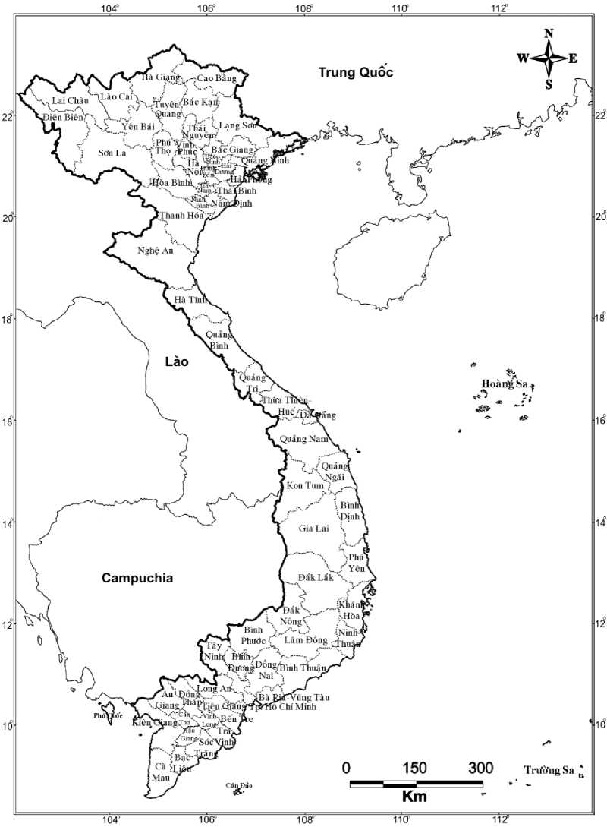

**MỤC LỤC**

Trang

Lời giới thiệu 3

Lời nói đầu 5

Lời cảm ơn 6

**SAPINDACEAE Juss. 1789 – HỌ BỒ HÒN**

Mở đầu 7

1. Đặc điểm hình thái (hình 1-8) 9
2. Phân bố và sinh thái 20
3. Giá trị sử dụng và bảo tồn 21
4. Hệ thống phân loại 21

Ký hiệu viết tắt các phòng tiêu bản 30

Khóa định loại các chi thuộc họ *Sapindaceae* ở Việt Nam 31

**Subfam. 1. DODONAEOIDEAE Burnett – Phân họ CHÀNH RÀNG**(3 tông, 5 chi, 8 loài)

**Trib. 1. Dodonaeeae – Tông Chành ràng** (1 chi, 2 loài)

1. DODONAEA Mill. – CHÀNH RÀNG (2 loài) 34
   1. Dodonaea viscosa (L.) Jacq. – Chành ràng (hình 9, ảnh 1) 35
   2. Dodonaea angustifolia L. f. – Chành rành lá hẹp (hình 10) 37

**Trib. 2. Harpullieae Radlk. – Tông Hoạt bi** (3 chi, 4 loài)

1. DELAVAYA Franch. – DẦU CHOÒNG (1 loài) 40
   1. Delavaya toxocarpa Franch. – Dầu choòng (hình 11, ảnh 2) 41
2. HARPULLIA Roxb. – HOẠT BI (2 loài) 44
   1. Harpullia arborea (Blanco) Radlk. – Hoạt bi (hình 12) 45
   2. Harpullia cupanioides Roxb. – Hoạt bi nam (hình 13, ảnh 3) 48
3. BONIODENDRON Gagnep. – BÔNG MỘC (1 loài) 52
   1. Boniodendron parviflorum (Lecomte) Gagnep. – Bông mộc (hình 14, ảnh 4) 52

**Trib. 3. Koelreuterieae Radlk. – Tông Lát núi** (1 chi, 2 loài)

1. KOELREUTERIA Laxm. – LÁT NÚI (2 loài) 55
   1. Koelreuteria bipinnata Franch. – Tầm phong gỗ (hình 15, ảnh 5) 56
   2. Koelreuteria paniculata Laxm. – Lát núi (hình 16) 58

**Subfam. 2. SAPINDOIDEAE – Phân họ BỒ HÒN**(7 tông, 20 chi, 65 loài, 1 phân loài, 6 thứ)

**Trib. 4. Lepisantheae Radlk. – Tông Gió khơi** (3 chi, 10 loài)

1. ZOLLINGERIA Kurz – GIAO LINH (1 loài) 62
   1. Zollingeria dongnaiensis Pierre – Giao linh (hình 17) 62
2. LEPISANTHES Blume – GIÓ KHƠI, LÂN HÙNG (7 loài) 65
   1. Lepisanthes fruticosa (Roxb.) Leenh. – Bắp muôi (hình 18, ảnh 6) 67
   2. Lepisanthes amplifolia (Pierre) Leenh. – Gió khơi lá rộng (hình 19) 70
   3. Lepisanthes unilocularis Leenh. – Quả mỏ (hình 20, ảnh 7) 72
   4. Lepisanthes senegalensis (Poir.) Leenh. – Lân hùng sênêgal (hình 21) 74
   5. Lepisanthes rubiginosa (Roxb.) Leenh. – Nhãn dê (hình 22, ảnh 8) 78
   6. Lepisanthes banaensis Gagnep. – Lân hùng bà nà (hình 23) 83
   7. Lepisanthes tetraphylla (Vahl) Radlk. – Gió khơi (hình 24, ảnh 9) 85
3. GLENNIEA Hook. f. – CHUA KHÉT (2 loài) 89
   1. Glenniea philippinensis (Radlk.) Leenh. – Chua khét (hình 25) 90
   2. Glenniea thorelii (Pierre) Leenh. – Tiết đĩa (hình 26) 92

**Trib. 5. Sapindeae – Tông Bồ hòn** (1 chi, 5 loài)

1. SAPINDUS L. – BỒ HÒN (5 loài) 95
   1. Sapindus rarak DC. – Bồ hòn nhỏ (hình 27) 96
   2. Sapindus saponaria L. – Bồ hòn (hình 28, ảnh 10) 98
   3. Sapindus chrysotrichus Gagnep. – Chét (hình 29) 102
   4. Sapindus sonlaensis H. M. Tam, N. K. Khoi, N. T. Cuong, Tran T. B. –

Nhãn rừng (hình 30, ảnh 11) 104

* 1. Sapindus oocarpus Radlk. – Sâng 105

**Trib. 6. Cupanieae Blume – Tông Nây** (8 chi, 14 loài)

1. AMESIODENDRON Hu – TRƯỜNG (2 loài) 107
   1. Amesiodendron chinense (Merr.) Hu – Trường mật (hình 31, ảnh 12) 108
   2. Amesiodendron tienlinense H. S. Lo – Trường quảng tây (hình 32) 111
2. PARANEPHELIUM Miq. – SONG CHÔM (2 loài) 113
   1. Paranephelium xestophyllum Miq. – Song chôm lá dài (hình 33, ảnh 13) 114
   2. Paranephelium spirei Lecomte – Song chôm (hình 34, ảnh 14) 116
3. SISYROLEPIS Radlk. – ĐÀN BI (1 loài) 119
   1. Sisyrolepis muricata (Pierre) Leenh. – Đàn bi (hình 35) 119
4. PAVIEASIA Pierre – TRƯỜNG KẸN (1 loài) 122
   1. Pavieasia annamensis Pierre – Trường kẹn (hình 36, ảnh 15) 122
5. BLIGHIA Koenig – A KÊ (1 loài) 127
   1. Blighia sapida Koenig – A kê (hình 37) 127
6. ARYTERA Blume – TRƯỜNG NGUÂN (1 loài) 130
   1. Arytera littoralis Blume – Trường nguân (hình 38, ảnh 16) 130
7. GUIOA Cav. – GÙI DA (2 loài) 134
   1. Guioa diplopetala (Hassk.) Radlk. – Gùi da (hình 39, ảnh 17) 135
   2. Guioa pleuropteris (Blume) Radlk. – Gùi da cánh (hình 40, ảnh 18) 138
8. MISCHOCARPUS Blume – NÂY, TRƯỜNG (4 loài) 141
   1. Mischocarpus pentapetalus (Roxb.) Radlk. – Nây (hình 41, ảnh 19) 142
   2. Mischocarpus sundaicus Blume – Trái trường (hình 42) 146
   3. Mischocarpus flexuosus (Lour.) Merr. – Trường 149
   4. Mischocarpus oppositifolius (Lour.) Merr. – Trường trường 150

**Trib. 7. Schleichereae Radlk. – Tông Dấu dầu** (1 chi, 1 loài)

1. SCHLEICHERA Willd. – DẤU DẦU (1 loài) 152
   1. Schleichera oleosa (Lour.) Oken – Dấu dầu (hình 43, ảnh 20) 153

**Trib. 8. Nephelieae Radlk. – Tông Chôm chôm** (5 chi, 10 loài, 1 phân loài, 5 thứ)

1. POMETIA Forst. & Forst. f. – SÂNG, TRƯỜNG (1 loài) 157
   1. Pometia pinnata Forst. & Forst. f. – Sâng (hình 44, ảnh 21) 158
2. XEROSPERMUM Blume – VẢI GUỐC (2 loài) 162
   1. Xerospermum laevigatum Radlk. – Vải guốc bà nà (hình 45, ảnh 22) 163
   2. Xerospermum noronhianum (Blume) Blume – Vải guốc (hình 46, ảnh 23) 165
3. DIMOCARPUS Lour. – NHÃN (3 loài, 1 phân loài, 3 thứ) 169
   1. . Dimocarpus longan Lour. – Nhãn (hình 47, ảnh 24) 170
   2. a. Dimocarpus longan ssp. longan var. longipetiolulatus Leenh. – Nhãn dâu

(hình 48) 174

* 1. b. Dimocarpus longan ssp. longan var. obtusus (Pierre) Leenh. – Nhãn xuồng cơm vàng (hình 49, ảnh 25) 175
  2. c. Dimocarpus longan ssp. malesianus Leenh. var. malesianus – Nhãn mã lai (hình 50) 178
  3. a. Dimocarpus fumatus (Blume) Leenh. ssp. indochinensis Leenh. – Nhãn rừng (hình 51, ảnh 26) 180
  4. . Dimocarpus sp. – Nhãn hòa bình (hình 52, ảnh 27) 182
  5. . Dimocarpus informis Lour. – Nhãn cứt dê 185

1. NEPHELIUM L. – CHÔM CHÔM (3 loài, 2 thứ) 187
   1. Nephelium hypoleucum Kurz – Chôm chôm dưới trắng (hình 53, ảnh 28) 188
   2. Nephelium lappaceum L. – Chôm chôm (hình 54, ảnh 29) 190
   3. . Nephelium lappaceum var. pallens (Hiern) Leenh. – Chôm chôm rừng (hình 55) 193
   4. Nephelium melliferum Gagnep.– Trường vải (hình 56, ảnh 30) 196
   5. . Nephelium cuspidatum var. bassacense (Pierre) Leenh. – Chôm chôm hậu giang (hình 57, ảnh 31) 198
2. LITCHI Sonn. – VẢI (1 loài) 201
   1. Litchi chinensis Sonn. – Vải (hình 58, ảnh 32) 202

**Trib. 9. Thouinieae Blume – Tông Ngoại mộc (1 chi, 24 loài, 1 thứ)**

1. ALLOPHYLUS L. – NGOẠI MỘC, MẮC CÁ (24 loài, 1 thứ) 206
   1. Allophylus dimorphus Radlk. – Mạc ca (hình 59, ảnh 33) 209
   2. Allophylus hayatae Gagnep. – Ngoại mộc hayata (hình 60) 212
   3. Allophylus livescens Gagnep. – Ngoại mộc tỏi (hình 61, ảnh 34) 214
   4. . Allophylus cobbe (L.) Raeusch. var. velutinus Corner – Ngoại mộc chùm (hình 62) 216
   5. Allophylus cochinchinensis Lecomte – Ngoại mộc nam (hình 63) 219
   6. Allophylus longifolius Radlk. – Ngoại mộc lá dài (hình 64) 221
   7. Allophylus triphyllus (Burm. f.) Merr. – Lù mù (hình 65) 224
   8. Allophylus serrulatus Radlk. – Ngoại mộc răng nhỏ 226
   9. Allophylus brachystachys Radlk. – Ngoại mộc chùm ngắn (hình 66) 227
   10. Allophylus viridis Radlk. – Mắc cá xanh (hình 67, ảnh 35) 229
   11. Allophylus grandiflorus Radlk. – Ngoại mộc hoa to (hình 68) 232
   12. Allophylus brachypetalus Gagnep. – Ngoại mộc cánh ngắn (hình 69) 233
   13. Allophylus eustachys Radlk. – Ngoại mộc cán (hình 70) 235
   14. Allophylus pallidus Radlk. – Ngoại mộc hơi tái (hình 71) 237
   15. Allophylus salinarius Gagnep. – Ngoại mộc nơi mặn (hình 72) 239
   16. Allophylus laxiflorus Gagnep. – Ngoại mộc hoa thưa (hình 73) 240
   17. Allophylus fuscus Radlk. – Ngoại mộc nâu (hình 74) 242
   18. Allophylus hirsutus Radlk. – Ngoại mộc lông cứng (hình 75, ảnh 36) ... 244
   19. Allophylus serratus (Roxb.) Kurz – Ngoại mộc răng (hình 76, ảnh 37) .. 246
   20. Allophylus longipes Radlk. – Ngoại mộc chân dài (hình 77) 248
   21. Allophylus caudatus Radlk. – Mắc cá đuôi (hình 78, ảnh 38) 250
   22. Allophylus petelotii Merr. – Mắc cá đơn (hình 79, ảnh 39) 252
   23. Allophylus sp.1 – Ngoại mộc lông rậm (hình 80) 255
   24. Allophylus sp.2 – Ngoại mộc cúc phương (hình 81) 257
   25. Allophylus macrodontus Merr. – Ngoại mộc răng to 259

**Trib. 10. Paullinieae H.B.K. ex DC. – Tông Tầm phong (1 chi, 1 loài)**

1. CARDIOSPERMUM L. – TẦM PHONG (1 loài) 261
   1. Cardiospermum halicacabum L. – Tầm phong (hình 82, ảnh 40) 262

Abstract 267

Ảnh một số loài họ Bồ hòn (Sapindaceae) ở Việt Nam 283

Bảng tra tên khoa học 325

Bảng tra tên Việt Nam 333

Tài liệu tham khảo 337

Danh sách và sơ đồ các đơn vị hành chính cấp tỉnh và thành phố trực thuộc Trung ương nước Cộng hòa Xã hội Chủ nghĩa Việt Nam 349

**VIỆN HÀN LÂM KHOA HỌC VÀ CÔNG NGHỆ VIỆT NAM  
VIỆN SINH THÁI VÀ TÀI NGUYÊN SINH VẬT**

**THỰC VẬT CHÍ**

**VIỆT NAM**

**12**

**HỌ BỒ HÒN – SAPINDACEAE Juss.**

HÀ MINH TÂM

Biên tập nội dung khoa học:

Biên tập tổng hợp:

Hiệu đính tiếng Anh (Abstract):

Kỹ thuật vi tính:

Hình vẽ từ mẫu nghiên cứu:

Thẩm định:

PGS.TSKH. Trần Công Khánh TS. Dương Đức Huyến PGS.TS. Nguyễn Khắc Khôi Dr. Ritesh Kumar Choudhary TS. Đỗ Văn Hài

HS. Lê Thị Kim Chi

PGS.TS. Nguyễn Khắc Khôi TS. Đỗ Văn Hài

TS. Nguyễn Quốc Bình

**HÀ NỘI, 2017**

**Biên mục trên xuất bản phẩm của Thư viện Quốc gia Việt Nam**

Hà Minh Tâm

Thực vật chí Việt Nam = Flora of Vietnam / Hà Minh Tâm. - H. : Khoa học Tự nhiên và Công nghệ. - 27cm

ĐTTS ghi: Bộ Khoa học và Công nghệ. Viện Hàn lâm Khoa học và Công nghệ Việt Nam. - Thư mục: tr. 337-348.

T.12: Họ Bồ hòn - Sapindaceae Juss. - 2017. - 358tr. : minh hoạ

ISBN 9786049136283

1. Thực vật học 2. Họ Bồ hòn 3. Việt Nam

583.7809597 - dc23

KTF0015p-CIP

**NHÀ XUẤT BẢN KHOA HỌC TỰ NHIÊN VÀ CÔNG NGHỆ**

Nhà A16 - Số 18 Hoàng Quốc Việt, Cầu Giấy, Hà Nội

Điện thoại: Phòng Phát hành: **024.22149040**;

Phòng Biên tập: **024.37917148**;

Phòng Quản lý Tổng hợp: **024.22149041**;

Fax: **024.37910147**; Email: **[nxb@vap.ac.vn](mailto:nxb@vap.ac.vn)**; Website: **[www.vap.ac.vn](http://www.vap.ac.vn)**

**THỰC VẬT CHÍ  
VIỆT NAM**

**12**

**HỌ BỒ HÒN - SAPINDACEAE Juss.**

HÀ MINH TÂM

***Chịu trách nhiệm xuất bản*Giám đốc, Tổng biên tập  
TRẦN VĂN SẮC**

***Biên tập:* Lê Phi Loan**

**Nguyễn Văn Vĩnh**

***Trình bày kỹ thuật:* Phạm Thị Anh**

***Trình bày bìa:* Phạm Thị Anh**

**ISBN: 978-604-913-628-3**

Chế bản tại Nhà xuất bản Khoa học tự nhiên & Công nghệ.

In 580 cuốn, khổ 19x27 cm, tại Công ty TNHH In Thanh Bình. Địa chỉ: Số 432, Đường K2, Phường Cầu Diễn, Quận Nam Từ Liêm, Hà Nội.

Số xác nhận đăng ký xuất bản: 3822-2017/CXBIPH/01-59/KHTNVCN.

Số quyết định xuất bản: 85/QĐ-KHTNCN, cấp ngày 01 tháng 11 năm 2017.

In xong và nộp lưu chiểu quý IV năm 2017.

1. Do cấu tạo rất đặc biệt của hoa đơn tính trong họ Bồ hòn (luôn có cả bộ nhị và bộ nhụy trên cùng một hoa, nhưng chỉ một trong hai bộ phận có chức năng sinh sản, bộ phận còn lại sẽ bị thui sau khi hoa nở), cho nên việc sử dụng thuật ngữ đối với những hoa kiểu này vẫn chưa thống nhất. Quan điểm thứ nhất cho rằng những hoa này hầu hết là hoa lưỡng tính, vì vậy đã sử dụng thuật ngữ tạp tính (polygamous, polygame, polygamus). Theo quan điểm này có Bentham & Hooker (1862), Hiern (1875), Pierre (1894- 1895), Lecomte (1912),... Quan điểm thứ hai sử dụng thuật ngữ đơn tính (unisexual, unisexuel, unisexualis) và được đa số các nhà thực vật học sử dụng, như Radlkofer (1932), Adema (1994), Leenhouts (1969, 1971, 1994),... Gần đây, nhà thực vật Hà Lan Welzen (1997) đã sử dụng thuật ngữ staminate flower để chỉ hoa có chức năng của hoa đực và thuật ngữ pistillate flower để chỉ hoa có chức năng của hoa cái. Ở Việt Nam, qua nghiên cứu chúng tôi thấy nếu gọi những hoa đơn tính nêu trên là hoa lưỡng tính thì không đúng (vì những hoa này chỉ có một tính - đực hoặc cái), còn nếu gọi là hoa đơn tính thì cũng không thật chính xác (vì trên cùng một hoa luôn có cả bộ nhị và bộ nhụy), chính vì thế chúng tôi đã đề nghị gọi những hoa đó là hoa giả tạp tính (pseudomixis, spuriously polygamous). Tuy nhiên, sau khi dùng thuật ngữ này, chúng tôi thấy có nhiều ý kiến không ủng hộ. Gần đây, GS.TSKH. Trần Đình Lý đã đề nghị gọi những hoa đó là hoa lưỡng tính giả. Chúng tôi thấy rằng, để tránh những ý kiến trái ngược nhau như trong thời gian vừa qua cần có một hội thảo bàn về vấn đề này để có sự thống nhất rộng rãi. Chính vì vậy, trong công trình này, chúng tôi vẫn sử dụng thuật ngữ đơn tính như đa số ý kiến đề nghị.
2. Cho đến nay, việc sử dụng thuật ngữ để chỉ một phần quả bị xẻ ra ở những loài thuộc họ Bồ hòn có quả xẻ thùy sâu vẫn chưa thống nhất. Ví dụ để chỉ một phần quả bị xẻ ra của 1 quả ở *Nephelium lappaceum* Hiern (1875) dùng thuật ngữ coccous (lá noãn nứt vách, quả hạch nhỏ); Lecomte (1912) dùng partie (phần, thùy); Leenhouts (1994) dùng lobe (thùy); Welzen (cùng Verheij, 1992) dùng schizocarp (quả nứt/ nẻ, liệt) nhưng vào năm 1999 ông lại dùng thuật ngữ lobe,... Chúng tôi thấy rằng, các phần bị xẻ ra đó được phát triển từ một phần của bầu (khác với phân quả ở Annonaceae - được phát triển từ 1 lá noãn đầy đủ), do đó đã đề nghị gọi 1 phần bị xẻ ra đó là giả phân quả (pseudofruitlet). Tuy nhiên, còn có một số ý kiến khác nhau về vấn đề này, vì thế trong công trình vẫn dùng thuật ngữ thùy (lobe) như đa số ý kiến đề nghị.